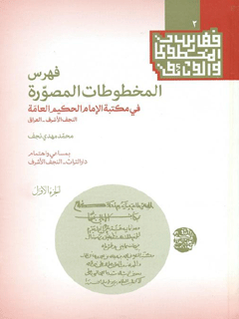

فهرس المخطوطات المصورة فی مکتبة الإمام الحکیم العامة جلد 1


ghaemiyeh.com

فهرست مطالب
هوية الکتاب 8
اشارة 8
المقدمة 12
الكشف والبيان (تفسير الثعلبي) (ج3) (تفسير القرآن) 16
التحفة الأحمدية = الصحيفة الصادقية (أدعية) 28
مجموع فيه 29
مشكل إعراب القرآن العظيم (علوم القرآن) 36
مجموع فيه: 37
منتهى الطلب من أشعار العرب (شعر) 40
منتهى الطلب من أشعار العرب (شعر) 42
مجموع فيه: 42
الحقيقة و المجاز في رحلة بلاد الشام ومصر و الحجاز (علوم عامة) 44
الحقيقة و المجاز في رحلة بلاد الشام و مصر و الحجاز (علوم عامة) 45
ربيع الأبرار ونصوص الأخبار (ج 3) (أدب) 46
ربيع الأبرار و نصوص الأخبار (ج4) (أدب) 47
مناقب أمير المؤمنين علي بن أبي طالب(علیه السلام) (قطعة منه) (حدیث) 47
مجموع فيه: 48
الأنباء في نجباء الأبناء(تراجم) 54
مجموع فيه: 55
القانون في الطب (ج 4 - 5)(طبّ) 60
القانون في النحو = المقدمة الجزولية(نحو) 61
مجموع فيه: 61
مجموع فيه: 66
مجموع فيه: 76
توضيح الاشتباه و الإشكال في ضبط أسامي الرواة و ألقاب الرّجال(رجال) 77
فهرس موضوعي لعشر كتب (القسم الأوّل)(فهرس) 78
تكملة نقد الرجال (ج 1)(رجال) 80
تحرير الطاووسي(رجال) 81
الأمان من أخطار الأسفار و الأزمان = أمان الأخطار(أدعية ) 82
عدة الرجال(رجال) 83
نهج الحق وكشف الصدق (کلام) 83
كتاب ابن الغضائري = الضعفاء(رجال) 84
کتاب سلم السموات (قطعة منقولة منه )(تراجم) 86
أمهات النبي (صلی علیه و آله و سلم)(أنساب) 86
عمدة الطالب في نسب آل أبي طالب(أنساب) 87
عمدة الطالب في نسب آل أبي طالب (أنساب) 89
بحار الأنوار (كتاب الإجازات)(علوم الحديث ) 90
شرح شافية أبي فراس (القسم الأوّل)(أدب) 91
فهرس كتاب تهذيب الأحكام(فهرس) 91
مجموع فيه: 92
جامع المقال فيما يتعلّق بأحوال الحديث و الرّجال(رجال) 96
الدرّ المسلوك في أحوال الأنبياء و الأوصياء و الملوك (ج 1)(تاریخ) 97
تعليقة البهبهاني على منهج المقال(رجال) 98
شرح مشيخة من لا يحضره الفقيه(رجال) 99
السامي في الأسامي (السعيديّ)(لغة) 100
ترجمة تذكرة الأولياء (تراجم) 101
الغريبين (ج 2)(لغة) 101
مجموع فيه: 102
مصباح الصلاح ومفتاح النجاح(أدعية) 104
التحفة الحسينية (فقه) 104
جوامع الجامع (ج2)(تفسير القرآن) 105
تحفة الأزهار وزلال الأنهار(أنساب ) 106
حدائق الحقايق (شرح نهج البلاغة )(أدب) 107
فوائد نظامية = شرح قصيدة البردة (أدب) 108
التبيان في تفسير القرآن (ج 2)(تفسير القرآن ) 108
تهذيب الأحكام (ج2)(حدیث) 109
مجموع فيه: 111
المصابيح أمالي الشيخ الطوسي )(حدیث) 113
عيون التواريخ (ج 1)(تاریخ) 114
عيون التواريخ (ج3)(تاریخ) 115
عيون التواريخ (ج5)(تاریخ) 116
عيون التواريخ (ج 6)(تاریخ) 116
عيون التواريخ (ج 12)(تاریخ) 117
عيون التواريخ (ج13)(تاریخ) 117
الإفادة في تاريخ الأئمة السادة(تراجم) 118
ديوان الصاحب بن عباد (شعر) 120
المنتظم في تاريخ الملوك و الأمم (ج2)(تاریخ) 120
المنتظم في تاريخ الملوك والأمم (ج3)(تاریخ) 121
المنتظم في تاريخ الملوك والأمم (ج4)(تاریخ) 122
المنتظم في تاريخ الملوك والأمم (ج5)(تاریخ) 122
المنتظم في تاريخ الملوك و الأمم (ج 6)(تاریخ) 123
المنتظم في تاريخ الملوك و الأمم (ج7)(تاریخ) 123
المنتظم في تاريخ الملوك والأمم (ج 8)(تاریخ) 124
المنتظم في تاريخ الملوك و الأمم (ج 10)(تاریخ) 125
المنتظم في تاريخ الملوك والأمم (ج 11)(تاریخ) 125
المنتظم في تاريخ الملوك و الأمم (ج12)(تاریخ) 126
مجموع فيه: 126
مجموع فيه: 133
كتاب تسمية الضعفاء و المتروكين ممّن حمل عنهم الحديث(رجال) 136
فهرس الجزء الخامس عشر من كتاب سير أعلام النبلاء(فهرس) 137
تحفة الأشراف بمعرفة الأطراف (ج 1)(حدیث) 137
تحفة الأشراف بمعرفة الأطراف (ج 2)(حدیث) 138
تحفة الأشراف بمعرفة الأطراف (ج 3)(حدیث) 139
تحفة الأشراف بمعرفة الأطراف (ج 4)(حدیث) 139
تحفة الأشراف بمعرفة الأطراف (ج 5)(حديث) 140
تحفة الأشراف بمعرفة الأطراف (ج 6)(حدیث) 141
تحفة الأشراف بمعرفة الأطراف (ج 7)(حدیث) 141
المتّفق و المفترق (ج 10 - 18)(رجال) 143
البيان و التوضيح لمن أخرج له في الصحيح، و قد مس بضرب من التجريح(رجال) 143
رسالة في أسانيد المشايخ (ثبت أبي زكريا الأنصاريّ)(علوم الحديث) 144
مسند أمير المؤمنين علي بن أبي الطالب (علیه السلام)(حدیث) 145
مسند أسامة بن زيد (في أخبار أسامة و فضائله)(حدیث) 146
الجمع بين الصحيحين (ج 1)(حديث) 147
الجمع بين الصحيحين (ج3)(حدیث) 148
الأسامي و الكنى (ج1)(رجال) 149
الأسامي و الكُني (ج 2)(رجال) 150
اتفاق المباني و افتراق المعاني(لغة) 150
مجموع فيه: 151
تفليق التعليق (في وصل الأحاديث التي علّقها البخاري في الجامع الصحيح)(علوم الحديث ) 153
المغني في الضعفاء و المتروكين(رجال) 154
شرح الغرّة في المنطق(منطق) 155
مسند الفردوس (ج31 - 35)(حدیث) 156
مسند الفردوس (ج 36 - 39)(حدیث) 156
مسند الفردوس (ج 40 - 45 )(حدیث) 157
رياض العلماء و حياض الفضلاء (تراجم) 157
رياض العلماء و حياض الفضلاء(تراجم) 158
رياض العلماء و حياض الفضلاء (تراجم) 159
رياض العلماء و حياض الفضلاء (تراجم) 159
رياض العلماء و حياض الفضلاء (تراجم) 160
التدوين في ذكر أهل العلم بقزوين(تراجم) 160
التدوين في ذكر أهل العلم بقزوين(تراجم) 161
مجموع فيه: 162
مجموع فيه: 164
أجوبة المسائل الحائرية(فقه) 169
كتاب معرفة الرجال (الجرح و التعديل)(ج 1 - 2)(رجال) 170
مجموع فيه : 171
مجموع فيه : 173
مجموع فيه: 174
مجموع فيه : 177
مجموع فيه : 180
مجموع فيه: 183
مجموع فيه: 187
مجموع فيه : 191
كتاب الثلاثيات(حدیث) 195
أمالي القاضي أبي يعلى (المجلس الخامس)(حديث) 196
الكنى و الأسماء (رجال) 197
مختصر جامع الأصول لأحاديث الرسول(حدیث) 197
هداية الأسماء في بيان كتب العلماء(فهرس) 198
الأحاديث العوالي من المصافحات و الموافقات و الأبدال (مشيخة ابن بلبان الناصريّ) (ج 1 - 8)(حدیث) 199
الكشف عن مجاوزة هذه الأمة الألف(حدیث) 200
إعراب الحديث(أدب) 201
ديوان الصاحب بن مكانس(شعر) 202
مشيخة دانيال بن منكلي الكركيّ (حدیث) 203
مشيخة ابن البنا (ج 5)(علوم الحديث ) 203
نسمة السحر بذكر من تشيّع و شعر (ج 1)(تراجم) 205
نسمة السحر بذكر من تشيّع و شعر (ج 2)(تراجم) 206
الإرشاد في معرفة علماء البلاد (تراجم) 207
الإرشاد في معرفة رجال البخاري(رجال) 208
جمال القراء و كمال الإقراء(علوم القرآن) 209
المسند الصحيح المخرّج على صحيح مسلم (ج 1 - 2 )(حدیث) 210
المسند الصحيح المخرّج على صحيح مسلم (ج 3 - 4 )(حدیث) 211
المسند الصحيح المخرج على صحيح مسلم (ج 15 – 18)(حدیث) 211
المسند الصحيح المخرّج على صحيح مسلم (ج 19 - 24)(حدیث) 212
رياض العلماء و حياض الفضلاء (ج 1 / ق 1)(تراجم) 212
رياض العلماء و حياض الفضلاء (ج 3 / ق 1)(تراجم) 213
رياض العلماء و حياض الفضلاء (ج 5 / ق 1 )(تراجم) 214
الفهرست (رجال) 214
مجموع فيه: 215
مسألة أحمد بن حنبل (ج 1 1 - 5)(فقه) 216
القول المختصر في علامات المهدي المنتظر(حدیث) 217
نقد النقود في معرفة الوجود (كلام) 218
لنظام التواريخ (تاریخ) 219
مختصر (نسبنامه امامان)(أنساب) 220
مقدّمة في علم الكلام(کلام) 221
قلائد المرجان في الناسخ و المنسوخ من القرآن(علوم القرآن) 221
ما نزل من القرآن في أهل البيت (علوم القرآن) 222
خصائص أمير المؤمنين علي بن أبي طالب (علیه السلام)(حدیث) 223
مناقب أمير المؤمنين علي بن أبي طالب(حدیث) 224
صرف العين عن صرف العين في و صف العين (أدب) 224
المسند الصحيح الجامع الصحيح) (ج1)(حدیث) 225
المسند الصحيح (الجامع الصحیح = صحیح مسلم) (ج6 )(حديث) 226
المسند الصحيح (الجامع الصحیح = صحیح مسلم (ج7)(حديث) 226
المسند الصحيح (الجامع الصحيح = صحيح مسلم) (ج8)(حديث) 227
المسند الصحيح (الجامع الصحيح = صحيح مسلم) (ج9)(حدیث) 228
دیوان ابن المعلّم الواسطیّ(شعر) 229
تاريخ الصحابة (تاريخ ابن حِبّان)(تاریخ) 229
إتحاف السالك برواة موطأ مالك(رجال) 230
سرقات أبي الطيّب المتنبي فيما نظمه من الشعر(شعر) 231
مجموع فيه: 232
التعريف و الإعلام في ما أبهم في القرآن من الأسماء و الأعلام(علوم القرآن) 234
التكملة و الاتمام لكتاب التعريف و الإعلام(علوم القرآن) 235
سؤالات القرآن (علوم(القرآن) 236
تأويلات القرآن (تأويلات الكاشاني)(تفسير القرآن) 237
مثير العزم الساكن في فضائل البقاع و الأماكن(حدیث) 237
البرهان في أسرار علم الميزان (ج 4)(فلسفة) 239
النتف الحسان على مذهب أبي حنيفة النعمان(فقه) 240
سير أعلام النبلاء (ج 4)(رجال) 241
سير أعلام النبلاء (ج5)(رجال) 242
سير أعلام النبلاء (ج 6)(رجال) 243
سير أعلام النبلاء (ج )(رجال) 243
سير أعلام النبلاء (ج8)(رجال) 244
سير أعلام النبلاء (ج 10)(رجال) 245
سير أعلام النبلاء (ج11)(رجال) 245
سير أعلام النبلاء (ج 12)(رجال) 246
سير أعلام النبلاء (ج13)(رجال) 247
تاريخ ابن قاضي شهبة (ذيل تاريخ الإسلام) (ج 1)(تراجم) 247
تاريخ ابن قاضي شهبة ذيل تاريخ الإسلام) (ج2)(تراجم) 248
الأسامي و الكنى(رجال) 249
درر الأبكار في وصف الصفوة الأخيار(تراجم) 249
الضعفاء و المتروكين(رجال) 250
تصحيف المحدّثين(علوم الحديث) 252
تهذيب الأنساب و نهاية الأعقاب (أنساب) 253
تاريخ مدينة دمشق (تاريخ ابن عساکر) (ج 1)(تراجم) 253
تاریخ مدينة دمشق (تاريخ ابن عساكر)(ج 2)(تراجم) 255
تاريخ مدينة دمشق (تاريخ ابن عساكر) (ج 3)(تراجم) 255
تاریخ مدينة دمشق (تاريخ ابن عساكر)(ج 4)(تراجم) 256
تاريخ مدينة دمشق (تاريخ ابن عساكر)(ج5)(تراجم) 256
تاريخ مدينة دمشق (تاریخ ابن عساکر) (ج 6)(تراجم) 257
تاريخ مدينة دمشق (تاريخ ابن عساکر) (ج 7)(تراجم) 257
تاریخ مدينة دمشق (تاريخ ابن عساكر (ج 8)(تراجم) 258
تاریخ مدينة دمشق (تاريخ ابن عساکر) (ج 9)(تراجم) 258
تاریخ مدينة دمشق (تاريخ ابن عساكر) (ج 10)(تراجم) 259
تاريخ مدينة دمشق (تاريخ ابن عساكر) (ج11)(تراجم) 259
تاريخ مدينة دمشق (تاريخ ابن عساكر)(ج12)(تراجم) 260
تاریخ مدينة دمشق (تاريخ ابن عساكر) (ج13)(تراجم) 261
تاریخ مدينة دمشق (تاريخ ابن عساكر) (ج14)(تراجم) 261
تاریخ مدينة دمشق (تاريخ ابن عساكر (ج15)(تراجم) 262
تاريخ مدينة دمشق (تاريخ ابن عساكر) (ج 16)(تراجم) 262
تاريخ مدينة دمشق (تاريخ ابن عساكر (ج17)(تراجم) 263
تاریخ مدينة دمشق (تاريخ ابن عساكر)(ج 18)(تراجم) 263
تاریخ مدينة دمشق (تاريخ ابن عساكر) (ج19)(تراجم) 264
مرآة الزمان في تواريخ الأعيان (ج 1)(تاریخ) 264
مرآة الزمان في تواريخ الأعيان (ج2)(تاریخ) 265
مرآة الزمان في تواريخ الأعيان (ج3)(تاریخ) 266
مرآة الزمان في تواريخ الأعيان (ج4)(تاریخ) 266
مرآة الزمان في تواريخ الأعيان (ج 1)(تاریخ) 267
مرآة الزمان في تواريخ الأعيان (ج 8)(تاریخ) 267
مرآة الزمان في تواريخ الأعيان (ج9)(تاریخ) 268
مرآة الزمان في تواريخ الأعيان (ج 10)(تاریخ) 269
مرآة الزمان في تواريخ الأعيان (ج11)(تاریخ) 269
مرآة الزمان في تواريخ الأعيان (ج12)(تاریخ) 270
مرآة الزمان في تواريخ الأعيان (ج13)(تاریخ) 270
مرآة الزمان في تواريخ الأعيان (ج14)(تاریخ) 271
عيون التواريخ (ج 20)(تاریخ) 272
مجموع فيه: 273
مجموع فيه: 280
مجموع فيه: 287
مجموع فيه: 295
الفَارَسُ الفَنِيَّةُ 302
فهرس الموضوعي للکتب 318
فهرس المؤلّفين 334
فهرس الناسخین و المعلِّقین 344
فهرس الأعلام 350
فهرس الأماكن 397
نماذِجُ مِن تَصاويرِ المخطُوَطات 402

هوية الکتاب
في مكتبة الإمام الحكيم العامّة
النجف الأشرف- العراق
محمّد مهدي نجف
الجزء الأوّل
بمساعي و اهتمام دار التراث - النجف الأشرف
بِسْمِ اللَّهِ الرَّحْمنِ الرَّحِيم
المتبرع الدیجیتالي : جمعیة المساعدة إمام الزمان (عج) في اصفهان
محرر : خانم زهرا جعفری

اشارة
فهرس المخطوطات المصوّرة
في مكتبة الإمام الحكيم العامّة
النجف الأشرف- العراق
الجزء الأوّل
محمّد مهدي نجف
بمساعي و اهتمام دار التراث - النجف الأشرف
منشورات دار التراث- النجف الأشرف. الطبعة الأولى 1434
طبع في 1000 نسخة
النجف الأشرف. سوق الحويش. مقابل جامع الشيخ الأنصاري. دار التراث الهاتف:7800018351(00964)الكتروني: dar-alturath@gmail.com
مراكز التوزيع
النجف الأشرف. سوق الحويش، مقابل جامع الشيخ الأنصاري. دار التراث الهاتف:7800018351 (00964)
كربلاء المقدسة. شارع قبلة الإمام الحسين (عليه السلام). مكتبة إبن فهد الحلّي (رحمه اللّه) الهاتف: 7801588707(00964)
مشهد. تقاطع الشهداء. حديقة النادري. زقاق خوراكيان. بناية گنجینه کتاب دليل ما الهاتف : 5-2237113 (0098511)
قم، شارع معلّم، مجمع ناشران. الرَقم 102. مكتبة العلّامة المجلسي (رحمة الله) الهاتف : 37843616 (009825) فکس: 37842617 (009825)
بسم اللّه الرحمن الرحيم

المقدمة
بسم اللّه الرحمن الرحيم
لم تزل «النجف الأشرف» منهلاً عذباً و مركزاً ثقافيّاً لأنواع المعرفة و العلوم و الآداب، فلقد شهدت أرضها الطيّبة اكتمال هذه العلوم على أيدي علمائها و مفكّريها ممّن صدقوا ما عاهدوا اللّه عليه لخدمة الإسلام.
و لم ولن تنسى هذه البلدة العظيمة - و تشهد الدنيا لهذا الادِعاء- اليوم الذي ألّنف الشيخ العلّامة الأميني- رضوان اللّه تعالي عليه - بجهوده الجبّارة كتاب «الغدير »، و كيف لا تشهد و تنسى الجهود المضنية لشيخ الباحثين الآقابزرك الطهراني- رحمة اللّه عليه رحمةً واسعةً - عندما ألّف فيها كتاب « الذريعة »، و هذا فضلاً عن الموسوعات التفسيريّة و الفقهيّة و الأصوليَة و العقائدية. الضخمة التي ألّفت في أرض الغري، و لقد أُسّست عدَة مكتبات ضخمة آنذاك لخدمة محقّقيها و باحثيها ، و جمعت فيها من المطبوعات و المخطوطات أهمّها و أنفسها، ولم تقتصر جهود علمائها بجمع أصول ذخائر التراث المخطوط، بل اهتمّوا بجمع المصوّرات من المخطوطات النفيسة ؛ قليلة النسخ أو عديمة النظير ، و التي تُحفّظ في بلاد بعيدة ، كما لا يخفي ما في هذا التراث القيّم من أثر عظيم في الحياة الفكريّة و المعرفيّة. و من تلك المكتبات التي اهتمّت بجمع المصوّرات في البستّينات، هي مكتبة أمير المؤمنين(عیله السلام) لمؤسّسها العلامّة الأميني(رحمت اللّه علیه) و مكتبة الإمام الحكيم(رحمت اللّه علیه) العامّة اللتان بذلنا جهدهما في جمع المصوّرات من بلاد كثيرة من إيران و تركيا و سوريا و
و الهند و مصر.
و إنّ هذا الفهرس الذي يصدر عن« دار التراث» في النجف الأشرف جهد طيّب أريد به خدمة الباحثين في علم التراث، و هو التعريف بالمصوّرات التي تضمّها مكتبة الإمام الحكيم العامّة، و لا يخفى على الباحثين الدور الثقافي الطيّب لهذه المكتبة القيّمة في مجال حماية المخطوطات و صيانتها.
و من الميزات المهمّة لهذه المصوّرات هي انتخاب عناوين مهمّة و أساسيّة تدلّ على خبرة منتخبيها، و احتياج الباحثين لها في دراساتهم؛ حيث إنَها كانت غير مطبوعة
آنذاك، كما أنّ جملة منها غير مطبوعة إلى الآن.
و لقد جمعت هذه المصوّرات في النصف الثاني من عقد الستّينات من القرن الماضي من أصولها المحفوظة في معهد المخطوطات العربيّة التابع لجامعة الدول العربيّة في مصر، و كذلك المكتبة الظاهرية في سوريا و بعض مكتبات إيران. و كان من القائمين بهذا المشروع العلّامة الشيخ محمّد الرشتي(رحمت اللّه علیه)، و العلامة السيّد محمّد بحر العلوم، و العلّامة السيّد محمّد تقي الحكيم - حفظهما اللّه - و بعد انتخاب عناوين المخطوطات و تهيئة الأفلام الخام المتعارفة آنذاك، و إرسالها إلي مراكزها الأصلية، تمّ جلب الأفلام إلي المكتبة في النجف عام 1971م.
و قد فهرسها العلّامة الحجّة الشيخ مهدي نجف - حفظه اللّه - كما و قد سعى لاستنساخها على أوراق خاصّة في وقته؛ و لقد صادفت أثناء تتبّعاتي لمكتبات النجف الأشرف فهرسه هذا، و استئذنتُ من سماحته، و من مديري المكتبة الجنابين الأفخمين الموفّقين السيّد جواد السيّد كاظم السيّد محسن الحكيم، و الأستاذ مجيد الشيخ عبد الهادي حموزي - دام توفيقهما-، فنضّدت الفهرس و قابلته و غيّرت بعض التغييرات، كما و قد أخرجناه إخراجاً جيّداً يناسب ذوق العصر؛ و انتخبت بعض صور النفائس التي أرسلها إلي مديران الكريمان و وضعتها في آخر كلّ جزء من الجزئين، و استخرجت عدّة فهارس لكلّ جزء و جعلتها في آخرهما؛ لأنّ في المكتبة توجد أكثر من هذه المصوّرات فلابّد لنا من فهرسة هذه ثمّ نطبع فهرساً جامعاً لكلّ الأجزاء.
و في الختام لا يسعني إلّا أن أتقدّم بجزيل شكري و تقديري للأخ الحجة الشيخ أحمد الرسولي القمّي، حيث تابع تهيئة مستلزمات مقابلة الفهرس و تهيئة الصور و الإخراج الفنّي، كما نخصّ بالشكر الوافر مشفوعاً بالاحترام و التقدير زميلنا الأخ السيّد مؤيّد الجابري، حيث ساعدنا في مقابلته؛ فللّه درّهما و عليه أجرهما.
السيّد حسن الموسوي البروجردي
دار التراث - النجف الأشرف
بسم الله الرحمن الرحيم
الحمد للّه ربّ العالمين، و الصلاة و السلام على سيّد رسله و خاتم أنبيائه محمّد و آله الطيّبين الطاهرين المنتجبين.
و بعد؛
فقد أولت الأمانة العامّة لمكتبة الإمام الحكيم العامّة في النجف الأشرف خلال العقد الماضي ، اهتماماً كبيراً بجمع التراث العربي العلمي القديم، إيماناً منها بماضي أُمّتها المجيد، و حرساً منها في جمع أكبر عدد ممكن من المخطوطات المتفرّقة و المندثرة تحت سقوف المكتبات في أقطار العالم، و تصويرها عن طريق المايكرو فلم، ثمّ تكبير ما يصلح منها على أوراق الفوتو غراف، لتصبح بديلاً عن أصولها المتناثرة هنا و هناك، في متناول أيدي الباحثين.
و رغم الصعوبات الكثيرة التي عاقت دون تحقيقِ هذا الهدف السامي فقد وفّقت خلال هذه الفترة من تصوير أكثر من ألفين كتاب و رسالة من مكتبات عامّة متفرّقة ، و بالفعل تمّ تكبير ما يقارب النصف منها، و أصبحت اليوم تنتظر من يظهرها من عالم الظلمات إلى عالم النور،كما و إنّ العمل جارٍ على إكمال المتبقّي منها.
و شعوراً منّا بضرورة التعريف بهذه المجموعة، نظراً لأهميّة بعضها، وضعنا هذا الفهرس البسيط لكي يرجع إليه العالم و الباحث.
و قد اخترت أن أتبع في هذا الفهرس، تصنيفه حسب ترتيب الكتب و تسلسلها نظراً لاستمرار ما تنتجه الشعبة الخاصّة للتصوير و إلحاقها بما سبق، ممّا يعرقل
تنظيمها على العلوم أو حروف المعجم.
و ابتدأ فيه بذكر عنوان الكتاب ثمّ موضوعه مع الإشارة إلى أنّه مطبوعاً إذا كان مطبوعاً، ثمّ اسم المؤلّف مع العناية قدر الإمكان بكنيته ولقبه و نسبه مع التحرّي لتاريخ وفاته أو تعيين القرن الذي عاش فيه، معتمداً في ذلك على بعض المصادر من كتب التاريخ و التراجم.
و قد حرصت على تعريف الكتاب و محتوياته و تبويبه و ذكر ما يشتمل عليه من موضوعات ؛ وذلك بذكر مقطع من أوّله مع مقتطفات مفيدة للتعريف بالكتاب. ثمّ ذكر مقطع آخر لآخره مشيراً بذلك إلي اسم الناسخ و تاريخ النسخ أو ما يدلّ على تاريخه من سماعات و بلاغات.
و عنيت أيضاً بعمل إحالات لبعض الكتب التي لها أسماء مختلفة أو اشتهرت بعناوين معيّنة أو كانت اختصاراً أو شرحاً لكتب أُخرى مذيلاً التعريف بالإشارة إلي مصدر التصوير و رقم المخطوط في محلّه. ثمّ أحببت أن أذكر بعض المصادر التي اعتمدت عليها في تعريف الكتاب و مؤلّفه.
و بالرغم لما بذلته من الجهد في إخراج هذا الفهرس و إعداده فإنّه لا يخلو من بعض الأخطاء، مع كلّ ذلك فالأصل أن يكون هذا الفهرس محقّقاً لرغبة الباحثين و العلماء و مسيراً لهم معرفة جزء ما تفتنيه هذه الٰمكتبة من نفائس المخطوطات المصوّرة راجياً إرشادي إلى تلك الأخطاء لتصحيحها في الطبعات اللاحقة.
و اللّه أسأل أن يعاملني بعفوه و إحسانه و يوفّقني لما فيه السواد و الصلاح ومنه أستمدّ العون على إتمام الأقسام الأخرى و هو حسبي و نعم الوكيل.
النجف الأشرف
غرّة رمضان المبارك 1398ه
محمّد مهدي نجف
(1)

الكشف والبيان (تفسير الثعلبي) (ج3) (تفسير القرآن)
تأليف: أبي إسحاق ، أحمد بن محمّد بن إبراهيم الثعلبيّ النيسابوريّ(427ه، و قيل 437ه).
ناقص الأوّل. أوّله بعد البسملة «في تفسير قوله تعالى:وَ قَضَيْنَا إِلَى بَنِي إِسْرَائِيلَ فِي الْكِتَابِ لَتُفْسِدُنَّ فِي الْأَرْضِ مَرَّتَيْنِ وَ لَتَعْلُنَّ عُلُوّا كَبيراً »، آية: 4 من سورة بني إسرائيل (الإبيراء).)ناقص الآخر أيضاً، ينتهي بتفسير قوله تعالى:(وَ الَّذِينَ كَفَرُوا بِآيَاتِ اللّه وَ لِقَائِهِ أُولئِكَ يَئِسُوا مِن رَّحْمَتِي وَ أُولٰئِكَ لَهُمْ عَذَابٌ أَلِيمٌ آية :23 من سورة العنكبوت.)في 211 ورقة.(مصوّر عن نسخة مكتبة دار الكتب الظاهرية بدمشق تحت رقم 7881)[كشف الظنون 2: 1496 هدية العارفين 1 :75 ، الأعلام 1 :205 ، معجم
المؤلّفين 60:2، فهرس المكتبة الظاهرية / علوم القرآن : 278، مرآة الجنان 3: 46 ، فهرس المخطوطات المصوّرة 1:37 معجم الأدباء 5:46 ، البداية و النهاية 12 :40].(2)## تفسير ابن أبي حاتم الرازي (ج 1 (تفسير القرآن))تأليف: أبي محمّد عبد الرحمن بن محمّد التميميّ الرازيّ المعروف بابن أبي حاتم (240 -327ه.)أوله بعد البسملة:«قال الشيخ الإمام أبو محمّد، عبد الرحمن بن الإمام أبي حاتم محمّد بن إدريس قدس اللّه روحه و جزاه خيراً: الحمد للّه ربّ العالمين و صلّى اللّه على محمّد خاتم النبيّين و على آله أجمعين. سألني إخواني إخراج تفسير القرآن مختصراً بأصحّ الأسانيد و حذف الطرق و الروايات و تنزيل السور».ناقص الآخر، ينتهي بتفسير قوله تعالى في آخر سورة البقرة :(لا يُكَلِّفُ اللّه نَفْساً إِلَّا وُسْعَها لَها ما كَسَبَتْ وَ عَلَيْها مَا اكْتَسَبَتْ رَبَّنا لا تُؤاخِذْنا إِنْ نَسِيناآية:286.)في 102 ورقة.(مصوّر عن نسخة مكتبة دار الكتب الظاهريّة بدمشق تحت رقم 7312)[كشف الظنون 1 :436 ، هدية العارفين 1: 513 ، الأعلام 4 :99 ، معجم المؤلّفين 5: 170 ، شذرات الذهب 2 :308 النجوم الزاهرة 3 :265 ،فهرس
المكتبة الظاهرية / علوم القرآن :183 ، فهرس المخطوطات المصوّرة 1 : 28].(3)## مجموع فيه:1-فضائل الصحابة و مناقبهم (ج 11 (حدیث))تأليف: أبي الحسن، علي بن عمر بن أحمد بن مهدي بن مسعود بن النعمان بن دينار بن عبداللّه البغداديّ، الدار قطنيّ ، الشافعيّ (306 - 385ه .)رواية: أبي الغنائم، عبد الصمد بن علي بن محمّد بن الفضل عنه.أوله بعد البسملة :« أخبرنا الشيخ الصالح أبو بكر مسمار بن عمر بن محمّد بن العويس النيّار المقرئ البغداديّ، بقراءة الحافظ جلال الدين بن إسحاق إبراهيم ابن القاضي السعيد بن عمر في يوم الأربعاء رابع عشر ربيع الأوّل، من سنة أربعة عشر و ست مائة الخ».ناقص الآخر:«فيه ذكر ما روي عن آل أبي طالب في أبي بكر و عمر».في 11 ورقة.(مصوّر عن نسخة مكتبة دار الكتب الظاهريّة ضمن مجموع رقم 47 .)[البداية و النهاية ،11 : 317 هدية العارفين 1 :683 ، وفيات الأعيان 1 :417 ،معجم المؤلّفين 7: 157 فهرس المكتبة الظاهريّة / الحديث :274، المنتظم 7 :183].
2-شروط الأئمة الخمسة: (البخاري و مسلم وأبي داود و الترمذيّ و النسائيّ (علوم الحديث))تأليف: أبي بكر،محمّد بن موسى الحازمي الهمدانيّ الشافعيّ (549 - 584 ه .)أوله بعد البسملة:«قال: أنبأنا الشيخ الأجل العالم؛ زين الدين، أبي بكر، محمد بن موسى الحازمي رحمه اللّهأما بعد، فقد سألتني وفّقك اللّه لاكتساب الخيراتأن أذكر لك شروط الأئمة الخمسة في كتبهم المعتمدة على نقلهم و حكمهم الخ.آخره:« الحديث الصحيح، ليكون مجموعاً عندي و عند لي كتبه عني، و لا يرتاب في صحتها . و لم أقل أن ما سواه ضعيف، أو نحو ذلك ، ممّا اعتذر به مسلم إلى محمّد بن مسلم فقبل عذره ، و حدّثه. تمّ الكتاب بحمد اللّه».کتبت على ظهر الورقة الأُولى منه صورة قراءة تاريخها ثامن عشر من محرّم الحرام سنة سبع و سبعين و ست مائة 677ه.في 10 أوراق.(مصوّر عن نسخة مكتبة دار الكتب الظاهريّة ضمن مجموع رقم 47 .)[كشف الظنون 2 :1047 ، هدية العارفين 2 :101 شذرات الذهب 4: 282، معجم المؤلّفين 12 : 64 ، وفيات الأعيان 1: 618 ، مرآة الجنان 3 :429، البداية و النهاية 12 :332 فهرس الظاهريَة/ الحديث : 252].
3-المهروانيّات = الفوائد الصحاح و الغرائب (ج1(حدیث))تخريج : أبي بكر، أحمد بن علي بن ثابت ، الخطيب البغداديّ (392 - 463ه.)رواية: أبي القاسم، يوسف بن محمّد بن أحمد بن المهروانيّ ، الهمدانيّ ، أوّله بعد البسملة:« أخبرنا الشيخ الإمام أبو الفضل، محمّد بن عمر بن يوسف الآرمويّ الشافعيّ قال: أنبأ الشيخ الثقة أبو القاسم يوسف بن محمّد بن أحمد بن المهروانيّ قراءة عليه و أنا أسمع في ربيع الأوّل سنة أربع وستين و أربعمائة قال: أنبأ أبو أحمد عبيد اللّه بن محمّد بن أبي مسلم الفرضيّ قال: أنبأ القاضي أبو عبيد اللّه الحسين بن إسماعيل المحاملي أملألثمان خلون من المحرم سنة ثلاثين و ثلاث مائةالخ.)آخره:« إِنَّا لنفرح بِالْأَيَّامِ نقطعها * * * وَكُلَّ يَوْمُ مَضَى يُدْنِي مِنَ الْأَجَلآخر الجزء الأوّل من المهروانيات و الحمد للّه ربّ العالمين ».بذيله صورة مقابلة تاريخها سلخ شهر ربيع الأوّل سنة عشر و سبع مائة.في 30 ورقة.(مصوّر عن نسخة مكتبة دار الكتب الظاهريّة ضمن مجموع رقم 47 .)[البداية و النهاية 12 :101 ،شذرات الذهب 3: 311، المنتظم 8 :265، وفيات الأعيان 1 :32 ، معجم الأدباء 4: 13 فهرس المكتبة الظاهريّة/ الحديث:268].
(4)## مناقب الإمام الشافعي وطبقات أصحابه (تراجم)تأليف: تقي الدين، أبي بكر بن أحمد بن محمّد بن عمر بن محمّد بن قاضي شهبة الشافعيّ المعروف بابن قاضي شهبة (779- 851 ه.)أوله بعد البسملة: «الحمد للّه ربّ العالمين و أشهد أن لا إلٰه إلَا اللّه الملك الحق المبين، وأشهد أن محمّداً عبده ورسوله خاتم النبيّينأمّا بعد فهذا كتاب أذكر فيه ترجمة الإمام أبي عبد اللّه محمّد بن إدريس الشافعيّ و تراجم الشافعية الخ ».أورد المؤلّف في آخر ترجمة الشافعيّ في ورقة 25 من هذه النسخة: «هذا آخر ما أردناه من مناقب الإمام الشافعيّ على ما ذكر الحافظ أبو عبد اللّه الذهبيّ ما و جمیع ما ذكره هو وزدنا عليه شيء يسير بالنسبة إلى ما ذكر في مناقبهمن التواريخ كتاريخ أبي القاسم بن عساكر، و تاريخ أبي بكر الخطيبو لنشرع في ذكر أصحابه على السنينالخ ».و جاء في آخره: «..آخر المنتقى من تراجم الشافعيّة من المجلّد الخامس عشر من تاريخ الإسلام للحافظ الذهبي».في207 ورقة.(مصوّر عن نسخة مكتبة دار الكتب الظاهريّة تحت رقم3422 .)[كشف الظنون 2: 1840 ،شذرات الذهب 7 :269، الأعلام 2 :35 ،معجم المؤلّفين 3 :57 ، الضوء اللامع 11 :21].
(5)## مجموع فيه:1-القطيعيّات (ج 1 (حدیث))من حديث أبي بكر، أحمد بن جعفر بن حمدان بن مالك القطيعيّ (274-368 ه .)رواية :أبي طالب، محمّد بن الحسين بن أحمد الصيرفيّ.ورد عنوان الكتاب على ظهر الورقة الأولى على النحو التالي:«الجزء الأوّل المعروف بالألف دينار و هو الأوّل من الفوائد المنتقاة و الافراد و الغرايب الحسان».أوله بعد البسملة : «أخبرنا الشيخ الفقيه الإمام العالم الحافظ التقي محي السنة أبو الحسن، علي بن خلف بن معزوز التلمساني المعروف بالكوميّ، قراءةً عليه و أنا أسمع لأكثر هذا الجزء، إن لم يكن لجميعه في، العشر الأوّل من ذي القعدة من سنة ثلاث و ثمانين و خمسمائة قال: أنبا أبو بكر، أحمد بن جعفر بن حمدان بن مالك بن شبیب بن عبد اللّه القطيعيّ و حمدان إسمه أحمد و والده يكنى بأبي الفضل، و مولده يوم الإثنين لثلاث خلت من محرّم، سنة أربع و سبعین و مائتين، بقراءة والدي و أنا أسمع، و ذلك في يوم النيروز، بعد الظهر، في يوم الثلاثاء لاثنتين خلتا من ذي القعدة، من سنة سبع و ستين و ثلاث مائةالخ ».أورد الناسخ في آخره: «قال الشيخ أبو الحسن الكوميّ في كتابه الأصل: و جدت في نسخة عدد هذا الجزء الحديث الذي منه ثلاثمائة و خمس و ثلاثون
حديثاً على ما ذكره ابن بكير، ثم ذكر تاريخ ميلاد أبي بكر القطيعيّ ، ثمّ قال: آخر الجزء و الحمد للّه وحده و صلواته و سلامه على سيّدنا محمّد و على آله أجمعين.فرغ نسخاً من أصل الشيخ أبي الحسن الكوميّعبد الجليل بن محمّد بن عبد اللّهو ذلك يوم الخميس الرابع و العشرين من شعبان من سنة إحدى و ثلاثين و ستمائة بمحروسة البهنسى ».و عليه سماعات عديدة.في41 ورقة.(مصوّر عن نسخة مكتبة دار الكتب الظاهريّة ضمن مجموع رقم 54 .)[تاريخ بغداد 4: 73 اللباب 2 :273 ، الأعلام 1: 103 ، لسان الميزان 1 : 145،فهرس المكتبة الظاهريّة/ الحديث : 142].2-المنتقى من حديث ابن الغطريف (حدیث)رواية: أبي الطيّب، طاهر بن عبد اللّه بن طاهر بن عمر الطبريّ، البغداديّ(348 - 450 ه.)أوله بعد البسملة: « أخبرني الشيخ العالم الحافظ التقي محي السنة أبو الحسن علي بن الخلف بن معزوز بن فتوح التلمساني المعروف بالكوميّ أخبرنا القاضي الجليل أبو الطيّب طاهر بن عبد اللّه بن طاهر الطبريّ في سنة خمس و أربعين وأربعمائة قال: حدّثنا الشيخ أبو أحمد بن محمّد بن أحمد بن الغطريف الخ ».
آخره: « آخر ما انتقيته من حديث الغطريفيّ فرغ نسخاً منتقيه عبد الجليل بن محمّد الطحاويّ يوم السبت عشر من شعبان من سنة إحدى و ثلاثين و ستمائة ».في6 أوراق.(مصوّر عن نسخة مكتبة دار الكتب الظاهريّة ضمن مجموع رقم54 .)[تهذيب الأسماء و اللغات 2: 247 البداية والنهاية 12 :79، الأعلام 3 :321 روضات الجنّات : 338،مرآة الجنان 3 :179 ].3- المنتقى من الفوائد المنتقاة الغرائب العوالي من حديث المزكي و القطيعي (حدیث))انتقاء: أبي الحسن، علي بن عمر بن أحمد بن مهدي بن مسعود بن النعمان البغداديّ، الدار قطني، الشافعيّ (306 - 385ه.)أوله بعد البسملة:«أخبرني الشيخ الفقيه الإمام العالم الحافظ أبو الحسن علي بن خلف بن معزوز الكوميّ عنه إجازة فيما أجازني قال:أخبرنا الشيخ الصالح الثقة، أبو الحسن، عليّ بن إبراهيم بن نصر بن إبراهيم الواسطيّ بقراءتي عليه في منزله ببغداد في آخر جمادى الآخر من سنة أربع و ستين و خمسمائة الخ».آخره: «فرغ من جميع هذا الجزء المنتقى من حديث إبراهيم المتزكي وابن مالك القطيعيّ، يوم الأحد سابع عشرين من شعبان من سنة إحدى و ثلاثين و ستمائة، فقير رحمة ربّه عبد الجليل بن محمّد الطحاويّ».في11 ورقة.
(مصوّر عن نسخة مكتبة دار الكتب الظاهريّة ضمن مجموع رقم 54.)[البداية والنهاية:11 :317 ،هدية العارفين 1 :683، وفيات الأعيان1: 97، المنتظم 7: 183].4-مجلس من أمالي المزكّيّ (حدیث)إملاء: أبي إسحاق إبراهيم بن محمّد بن يحيى المزكيّ النيسابوريّ (295- 354ه. )أوّله بعد البسملة: «الشيخ الفقيه الثقة الأمين بقية المشايخ، موفق الدين، أبي حفص عمر بن محمّد بن معمر بن طبرزذ الدار قري بقرائتي عليه بمنزله بدمشق في ذي الحجة سنة ثلاث و ستمائة قال: حدّثنا أبو إسحاق إبراهيم بن محمّد بن يحيى المزكيّ إملاء في يوم الإثنين لثلاث عشرة خلون من ربيع الأوَل سنة أربع و خمسين و ثلاث مائةالخ ».آخره: «آخر المجلس من أمالي المزكيّ و الحمد للّه فرغ منه الفقير إلى عفو ربّه عبد الجليل بن محمّد بن عبد اللّه الطحاويّ يوم الإثنين تاسع عشر من محرم سنة خمس و ثلاثين و ستمائة 635ه».عليه سماعات عديدة.في 4 أوراق.(مصوّر عن نسخة مكتبة دار الكتب الظاهريّة ضمن مجموع رقم54.)[الأنساب:526 ،معجم المصنّفين 4 :404، معجم المؤلّفين 1: 110 ، فهرس المكتبة الظاهريّة/ الحديث :131].
5-كتاب تركة النبيّ (صلی علیه و آله و سلم و السبل التي وجهها فيها(تاریخ))تأليف: أبي إسماعيل، حمّاد بن إسحاق الأزديّ البصريّ البغداديّ (199 - 267ه)رواية: ولده أبي إسحاق إبراهيم بن حمّاد عنه.أوله بعد البسملة: «قرأ عليَّ الشيخ الفقيه الإمام العالم الحافظ التقي محي السنة، أبي الحسن، علي بن الخلف بن معزوز بن فتوح التلمسانيّ المعروف بالكوميّ و أنا حاضر أسمع في شوّال من سنة ثلاث و ثمانين و خمسمائة قال: أنا أبو طاهر محمّد بن عبد الرحمن بن العبّاس المخلص قراءة عليه و أنا أسمع فأقرّ به في جامع المنصور في ذي الحجة سنة تسعين و ثلاثمائة قال: ثنا أبي قال: ثنا محمّد بن أبي بكر المقدميّ الخ ».ناقص الآخر. ينتهي بقوله: «أنّ النجاشي بعث إلى النبيّ صلّى اللّه عليه و سلّم بثلاث عنزات فأعطى عمر واحدة قال: عبد الرحمن بن سعد و هي التي عندنا.في43 ورقة.أوّله سماع في الأصل المنقول منه بخطّ الشيخ أبي الحسن في ذي الحجة سنة 564ه.(مصوّر عن نسخة مكتبة دار الكتب الظاهريّة ضمن مجموع رقم54.)[تاریخ بغداد:159، شذرات الذهب 2 :152، فهرس ابن الندیم 1: 200 ، المنتظم 2: 60، فهرس المكتبة الظاهرية/ التاريخ:633].
(6)## شرح الخمسمائة آية= شفاء العليل في شرح خمسمائة آية من التنزيل (علوم القرآن)تأليف: عبد الله بن محمّد بن أبي القاسم بن علي الزيديّ العبسيّ العكيّ المعروف بالنجريّ(825-877ه)أوّله بعد البسملة من سورة البقرة: ﴿إنَّ الَّذِينَ كَفَرُوا سَوَاءُ عَلَيْهِمْ ءَأَنْذَرْتَهُمْالآية، دلت على إشارة مع قوله تعالى: لِتُنذِرَ قَوْماً مَّا أُنذِرَ آبَاؤُهُمْ الخ. آخره: «و إن كان فعل ذلك تعدّ من المروة و مكارم الأخلاق و الأفعال و تاركه ينسب إلى عكس ذلك لم يذكر في نسخة المصنّف أنّه قديم الكتاب هذا فينظر، فرغ من نسخة المصنّف إنّه قد تمّ هذا الكتاب فينظر فرغ من نسخه و كان الفراغ منه بعد الظهر في يوم الثلاثاء ثالث عشرون يوماً في شهر ذي القعدة الحرام سنة 1055 ه».
فى191 ورقة.
(مصوّر عن نسخة مكتبة دار الكتب الظاهريّة تحت رقم 8154).
[إيضاح المكنون 2: 722، هدية العارفين 1 : 469 ، الأعلام 4 :272، البدر الطالع 1: 397 ، معجم المؤلّفين 6: 137 فهرس المكتبة الظاهريّة/ علوم القرآن:258].
(7)

التحفة الأحمدية = الصحيفة الصادقية (أدعية)
تأليف: أحمد بن صالح بن طعان الستري البحراني (1251 - 1315ه).
أوّله بعد البسملة: «الحمد لله الذي يجيب المضطر إذا دعاه و يكشف السوء عمّن رجاه الذي جعل الدعاء فلاح السائل و نجاح المسائل و إغاثة الداعي و إعانة الساعي أمّا بعد فيقول الأقلّ الجاني و الأذلّ الداني، و الازل الفاني، أحمد بن صالح بن طحان البحرانيّ و يختلج في بال الحاسر جمع بعض من الدعوات الصادقيّة، و الأوراد الجعفريّة و اقتصرت على ما وقفت عليه في الكتب المشتهرة و الطرق المعتبرة فإنّ جميع ما فيها من الأدعية و الأذكار منقول من أصل الكافي و التهذيبين و الفقيه الخ ».
آخره: « و قد استتم هذا التحرير و استتب هذا التحبير آخر اليوم الثاني و العشرين من شهر محرم الحرام مفتتح السنة السابعة بعد الثلاثمائة و الألف من الهجرة النبوية و كتب بيمناه الدائرة أعطي بها كتابه في الآخرة مؤلّفه المفتقر لعفو ربّه المناب أحمد بن صالح بن طعان ».
في204 ورقة.
(مصوّر عن نسخة مكتبة دار الكتب الظاهريّة بدمشق).
[طبقات أعلام الشيعة 1: 102، أعيان الشيعة 8: 463، الذريعة 3: 411، معجم المؤلّفين 1: 252].
(8)

مجموع فيه
1-مسائل أبي جعفر، محمّد بن عثمان بن أبي شيبة (حدیث)
رواية: أبي نعيم أحمد بن عبد اللّه بن أحمد بن إسحاق بن موسى بن مهران الحافظ الأصبهاني (430ه).
أوله بعد البسملة: « قرأت على الشيخ الإمام أبي القاسم إسماعيل بن أحمد السمرقنديّ في داره فى عشر ذي الحجّة سنة عشرين و خمسمائة قلت له: أخبركم أبو القاسم يوسف بن الحسن بن محمّد قال أبو جعفر محمّد بن عثمان بن أبي شيبة الخ».
آخره: « انصر أخاك ظالماً أو مظلوماً قلت: يا رسول اللّه هذا أنصره مظلوماً فكيف أنصره ظالماً قال: بردّه عن الظلم فأن ذلك نصرة منك له. بلغت بقراءتي على الشيخ الإمام أبو القاسم و سمع معي الشيوخ في ذي الحجة سنة عشرين و خمسمائة و صحّ ذلك و كتب علي بن الحسين بن هبة اللّه الشافعيّ بخطّه ».
في6 أوراق.
(مصوّر عن نسخة مكتبة دار الكتب الظاهريّة ضمن مجموع رقم40 ).
[تاریخ بغداد 3 :42، المنتظم.95:6 ، شذرات الذهب 2 :266 ، البداية والنهاية 12 :45 ،مرآة الجنان 3 :52 ،فهرس المكتبة الظاهريّة/ الحديث:18].
2-تاريخ هارون البزاز (تاریخ)
تأليف: أبي بشر، هارون بن حاتم التميمىّ، البزاز، الكوفىّ (249ه).
أوله بعد البسملة: « قرأت على الشيخ الإمام أبي القاسم إسماعيل بن أحمد بن عمر السمرقنديّ أيده اللّه ثنا أبو بشر هارون بن حاتم التميميّ البزاز الخ ».
ناقص الآخر. ينتهي بعبارة: « و تقلد بعده أخوه أبو إسحاق إبراهيم بن المقتدر و كانت خلافته ثلاث سنين واحد عشر شهراً. و تقلد المستكفى باللّه أبو القاسم عبد العزيز ».
بخط ابن عساكر كما جاء في آخر الرسالة السابقة، و هي بنفس الخط.
(مصوّر عن نسخة مكتبة دار الكتب الظاهريّة ضمن مجموع رقم40 تحت رقم (3777).
[طبقات القراء 2: 345، معجم المؤلّفين 13: 128، فهرس المكتبة الظاهريّة/ التاريخ :669].
3-حديث أبي عثمان عفان بن مسلم الصفار (حدیث)
رواية: أبي بكر، محمّد بن عبيد اللّه بن مرزوق بن دينار الخلال عنه.
أوّله بعد البسملة: «قرأ على أبو القاسم عبد اللّه بن الحسين بن عبد اللّه بن رواحة الأنصاريّ الحمويّ وأنا أسمع، في التاسع من شوّال سنة خمس و أربعين و ستمائة ثنا عفّان بن مسلم الصفار الخ ».
آخره: «إنّ أبا الدرداء قرأ هذه الآية وَ لِمَنْ خَافَ مَقَامَ رَبِّهِ جَنَّتَانِثم قال: قرأها رسول اللّه صلى اللّه عليه و سلّم فقلت و إن زنا و إن سرق فقال: و إن زنا و إن سرق فقلت: و إن زنا و إن سرق فقال: و إن زنا و إن سرق. فقال في الثانية أو الثالثة: و إن رغم أنف أبي الدرداء. آخر حديث عفّان بن مسلم و الحمد اللّه ».
عليه سماعات عدّة أقدمها تاريخاً سنة 645ه.
في17 ورقة.
(مصوّر عن نسخة مكتبة دار الكتب الظاهريّة ضمن مجموع رقم40).
[تهذيب التهذيب 7: 230 تاریخ بغداد 12: 269، الأعلام 5: 34، ميزان الاعتدال 2: 202 ،فهرس المكتبة الظاهرية/ الحديث:360].
4-مجلس من أمالي أحمد بن الفضل بن محمّد الباطرقاني (حديث)
رواية: أبي بكر محمّد بن أبي نصر بن أبي إسحاق الأشنانبيّ عنه.
أوله بعد البسملة: « أخبرنا الشيخ العارف أبو يعقوب يوسف بن هبة اللّه محمود بن الطفيل الدمشقيّ قال: أخبرنا الشيخ أبو بكر محمّد بن أبي نصر بن أبي إسحاق الأشناني قراءة عليه في يوم الإثنين سلخ شوال سنة سبع و تسعين و أربع مائة قال: ثنا الشيخ المقرىء أبو بكر أحمد بن الفضل بن محمّد الباطرقانيّ إملاء في شهر رمضان سنة ثمان و خمسين و أربعمائة قالالخ ».
آخره أبيات من الشعر آخرها:
فبي من الهم ما لو أن أيره *** يلقى على الفلك الدوار لم يدر
يليه عدّة سماعات للمجلس المذكور، منها سماع الشيخ ابن الطفيل الدمشقي، تاريخه سنة سبع و أربعين و خمسمائة.
في6 أوراق.
(مصوّر عن نسخة مكتبة دار الكتب الظاهريّة ضمن مجموع رقم40).
[معجم الأدباء 4 :100، شذرات الذهب 3: 308 هدية العارفين 1 :73، إيضاح المكنون 2 :79 ،فهرس المكتبة الظاهرية/ الحديث: 228].
5-فوائد أبي زكريا يحيى بن إبراهيم بن محمّد النيسابوريّ (ج7)(حدیث)
تخريج: أبي بكر، أحمد بن علي اليزدي الأصبهانيّ.
رواية: أبي عبد اللّه، القاسم بن الفضل بن أحمد بن محمود الثقفي عنه.
أوله بعد البسملة: « أخبرنا الشيخ الإمام الحافظ شيخ الإسلام أوحد الأنام أبو طاهر أحمد بن محمّد بن إحمد بن محمّد بن إبراهیم السلفي الإصفهانيّ في سنة ست و سبعين و خمسمائة أخبرنا أبو زكريا يحيى بن إبراهيم بن محمّد بن يحيى النيسابوريّ بها قراءة عليه في شعبان سنة إثنتي عشر و أربع مائةالخ ».
آخره: «و من رمى مؤمناً بكفر فهو كقتله. رواه البخاري عن موسى بن إسماعيل آخر الجزء و الحمد للّه وحده لا شريك له ».
بذیله سماعات عديدة أقدمها تاريخاً في سنة اثنتي و عشرين و ستمائة 622ه.
في 10 أوراق.
(مصوّر عن نسخة مكتبة دار الكتب الظاهريّة ضمن مجموع رقم40).
6-حديث أبي محمّد يحيى بن محمّد بن صاعد (ج4) (حدیث)
رواية: أبي عبد الرحمن بن أحمد بن محمّد بن أبي شريح عنه.
أوله بعد البسملة: « أخبرنا الشيخ الإمام العالم الأوحد أبو محمّد عبد المحسن طغري بن ساطع بن عبد اللّه الأمري المسترشديّ قراءة عليه و أنا أسمع و أقرّ به قال أبو محمّد يحيى بن محمّد بن صاعد الخ ».
آخره: « فقال عن عروة بن نوفل. آخر الجزء الرابع من أجزاء الشيخ و الحمد للّه ربّ العالمين ».
عليه سماعات منها سماع بتاريخ 552ه.
في11 ورقة.
(مصوّر عن نسخة مكتبة دار الكتب الظاهريّة ضمن مجموع رقم40).
[هدية العارفين 2 :517 ، شذرات الذهب 2 :280 ،البداية والنهاية 11 :166، المنتظم 6 :235 ،الفهرس لابن النديم 1 :233 ،فهرس المكتبة الظاهرية/، الحديث:24].
7-فوائد الحسين بن إبراهيم بن محمّد الجمال القرشيّ الأصبهانيّ..(حدیث)
رواية: أبي بكر محمّد بن علي بن عبد اللّه بن جعفر الخباز عنه.
أوله بعد البسملة: « أخبرنا الشيخ الإمام شيخ الإسلام أوحد الأنام الفقيه الإمام الحافظ أبو طاهر أحمد بن محمّد بن أحمد بن محمّد بن إبراهيم السلفي.
الإصفهانيِ في منزله بالإسكندرية في المحرم سنة إحدي و سبعين و خمسمائة قال: أنبأ الشيخ أبو بكر محمّد بن علي بن عبد اللّه بن جعفر الخباز بقراءتي عليه من أصل سماعه بإصفهان سنة اثنتي و تسعين و أربعمائة الخ ». آخره: «.. فلما انتهينا إليه، سأل عن القوم حتى انتهى إلي فقلت: أنا محمد بن علي بن الحسين قال: ما هذا بيده و ذكر الحديث آخره و الحمد للّه كتبه سالم بن علي بن صاعد » .
في الأصل المنقول منه سماع تاريخه محرم سنة إحدى و سبعين و خمسمائة (571 ).
في4 أوراق.
(مصوّر عن نسخة مكتبة دار الكتب الظاهرية ضمن مجموع رقم40) .
[فهرس المكتبة الظاهرية / الحديث : 174].
8-حديث أبي حفص عمر بن إبراهيم بن أحمد الكتاني (حدیث)
رواية: أبي محمّد عبد اللّه بن محمّد بن عبد اللّه بن عمر الصريفيني عنه .
أوّله بعد البسملة : « أخبرتنا الشيخة الصالحة الست الجليلة أم الحسن فاطمة ابنة الشيخ الإمام الملّة المحسن أبي العّباس أحمد بن السلطان الملّة الناصر صلاح الدين يوسف بن يعقوب أنبا أبو حفص عمر بن إبراهيم بن أحمد بن بن كثير الكتاني في يوم الجمعة لثمان عشرة خلت من ذي القعدة سنة ثمان و ثمانين و ثلاثمائة إملاء من كتابه الخ ».
آخره: « يا علي إذا اكتسب الناس إلى خالقهم بأنواع البرّ و اكتسب البرّ بأنواع
العقل تسبقهم آخر الجزء و الحمد للّه و صلى اللّه على محمّد و آل محمّد ».
و فى ذيله عدّة سماعات منها سماع بتاريخ الثامن و العشرين من شوّال سنة تسع و خمسين و ستمائة 659ه.
في5 أوراق.
(مصوّر عن نسخة مكتبة دار الكتب الظاهريّة ضمن مجموع رقم40 ).
[فهرس المكتبة الظاهريّة / الحديث :160 ].
9-المسألة الخلافية في الصلاة خلف المالكيّة(فقه)
تأليف : تقي الدين، أبي العبّاس، أحمد بن عبد الحليم بن تيمية الحّراني الدمشقي (661 - 728ه).
أوله بعد البسملة : «ما تقول السادة الفقهاء و أئمّة الدين و علماء المسلمين و فقهم اللّه لطاعته في رجل يزعم أنّه فقيه على مذهب الشافعيّ قال للعامّة : لا يجوز الصلاة خلف أئمّة المالكيّة، و من صلّى خلف إمام مالكيّ المذهب لم تصحّ صلاته و يلزمه إعادة ما صلّى فأجاب شيخ الإسلام تقي الدين أبو العبّاس أحمد بن عبد السلام بن تيمية الحرّاني الخ ».
آخره : . فقد أقرهم النبي صلّى اللّه عليه و سلّم على اجتهادهم في حياته فبعد وفاته أولى و أحرى . و الحمد للّه وحده. تمّت الفتيا و جوابها على يد عمر بن علي بن أحمد بن محمّد الأنصاريّ الأندلسيّ الشافعيّ .. ».
فى7 أوراق.
(مصوّر عن نسخة مكتبة دار الكتب الظاهِريّة ضمن مجموع رقم40).
[فهرس المكتبة الظاهريّة / مجاميع 40: 17، إيضاح المكنون 2 : 476]
(9)

مشكل إعراب القرآن العظيم (علوم القرآن)
تأليف: أبي محمّد، مكيّ بن أبي طالب حموش الأندلسي القيسي (437ه) .
أوّله بعد البسملة : « أخبرنا الشيخ الإمام صابر الدين أبو بكر يحيى بن سعدون بن تمام بن محمّد الأزديّ قال: أنبأ أبو محمّد عبد الرحمن بن محمّد بن غياث إجازة قال: حدثني الفقيه المقرىء أبو محمّد مكيّ بن أبي طالب القيسيّ .. أمّا بعد حمد اللّه جلّ ذكره و الثناء بما هو أهله فأنّي رأيت أفضل علم صرفت إليه اله مفقصدت في هذا الكتاب إلى تفسير مشكل الإعراب و ذكر علله إلخ ».
آخره:« فلمّا استحال المعنى حملته على العطف على الوسواس. تمّ الكتاب بحمد اللّه و منه و صلّى اللّه على سيّدنا محمّد و آله و صحبه و سلّم).
في 148 ورقة .
(مصوّر عن نسخة مكتبة دار الكتب الظاهرية تحت رقم7723).
[كشف الظنون :2 1695 ، فهرس المكتبة الظاهريّة / علوم القرآن 347 ، الأعلام 8: 214 ، وفيات الأعيان2 :120 ، إرشاد الأريب 7: 173، مفتاح السعادة 1 : 418 ، انباه الرواة 3: 313].
(10)

مجموع فيه:
1-المثالث و المثاني في المعالي و المعاني (شعر)
نظم: أبي الحسن علي بن محمّد بن محمّد بن الآدمي المعروف بصدر الدين الآدمي (768-816ه).
أوّله بعد البسملة : «الحمد للّه الّذي جعل الفصاحة أكبر معجزاة القرآن و صلّى اللّه على سيّدنا محمّد الشاهد بفضل سحر البيان و بعد إنّي لمّا وردت حمى حماه، و حللت بربع بربع الملك المنيع حماه الطاهر المناسب ناصر الدین محمّد بن السلطان المؤيد سلالة آل أيوب النجبا و لما وفّق اللّه تعالى بل الغليل بحضرته، و إبلال العليل بمحاضرته استنشدني شيئاً من جد أشعاري و هزلها و سمّيتها المثالث و المثاني في المعالي و المعاني و بوّبت الكتاب عشرين باباً تحوي طرفاً و آداباً الخ».
آخره:
« في فساد الأمور اللّه سرُّ *** و القياس في غاية الإيضاح
فيقول الجهال قد فسد الأمر *** و ذاك الفساد عين الصلاح
تمّ هذا الكتاب بعون الملك الوهّاب على يد كاتبه الواثق باللّه القوي أحمد بن يوسف العدوي ، و ذلك في أوائل شهر ذي القعدة الحرام من شهور سنة اثنتين بعد الألف من الهجرة النبوية، وهذا تاريخ التكملة. و أمّا الأصل فإنّه قديم و اشتريته من تركة المرحوم مولانا القاضي شمس الدين محمّد سبط الذهيجي الحنبلي خليفة الحاكم العزيز بدمشق».
و قد أثبت الأستاذ محمّد كرد علي نسبته إلى صفي الدين الحلّي المتوفى سنة 750ه. كما أورد ذلك بخطه على ظهر الورقة الأُولى. و لو أعلم كيف ثبت له ذلك علماً بأنّ المصادر لم تذكر لصفى الدين كتاباً بمثل هذا العنوان.
في 42 ورقة.
(مصوّر عن نسخة مكتبة دار الكتب الظاهريّة تحت رقم 3361 ).
[الأعلام 5: 160 ، الضوء اللامع 6 :8 ، مطالع البدور 1 :45 فهرس المكتبة الظاهريّة / الشعر: 370].
2-مجموعة شعرية(شعر)
مجهولة الناظم.
ورد عنوان الكتاب على ظهر الورقة الأولى منه على النحو التالي: «كتاب مجموع جمعته من نظم مولانا قاضي القضاة ملاذ العفاة شيخ مشايخ الإسلام صدر الدين الآدمي قاضي القضاة بدمشق المحروسة».
الكاتب لهذا النصّ هو مالكه أحمد بن يوسف العدوي سنة 1002ه . أقول : إنَّ نسبة المجموع إلى ناظمه المذكور غير صحيح لأنَّ صدر الدين الآدمي ولد وتوفّي بدمشق سنة 768 - 816ه. و من خلال مطالعتي للكتاب وجدت في ورقة 74 العبارة التالية : « و قال أيضاً - أي الناظم - في كتابه العبد الفقير إلى اللّه تعالى سليمان كاتب قرأ سنقر بحلب كان عند حضوره إليها في سنة عشرة و سبعمائة ».
و في آخره أورد الناسخ النص التالي : «هذا آخر ما وجد بخط علم الدين سليمان كاتب قرأ سنقر و هو كتبه من لفظ مصنفّه و ذكر أنه قرأه عليه».
و عند تطابق التاريخين المذكورين ثبت عدم صحّة النسبة للآدمي.
أما الأُستاذ محمّد كرد علي فقد أثبت على ظهر الورقة الأُولى من المثالث و المثاني المارّ الذكر و هو الكتاب الأوّل في المجموعة ما نصه : «ثبت أنَّ كتاب المثالث و المثاني و المجموعة التي بعده هما لصفي الدين الحلّي المولود 677 ه و المتوفّى سنة 750 ه.
لا لصدر الدين الآدمي المولود سنة 768ه و المتوفّى سنة 816ه كما جاء في طرّة الرسالتين بخطّ أحمد بن يوسف العدويّ من أهل القرن الحادي عشر فليحرز».
و لا أعلم كيف ثبتت نسبته لصفي الدين الحلي الحُلّىِ عنده.
و المجموعة ناقصة الورقة الأُولى فقط أكملت بخطّ آخر.
أوّله بعد البسملة : «الحمد للّه الذي بالأدب كمّل فضيلة الإنسان و خصّه بالبلاغة في بديع المعاني و البيان، أحمده على مجموع فضله و بعد فهذا مجموع جمعته للمتمني تذكرة و للمبتدي تبصرة و خدمت به المومي إليه، أعني المنوه بذكره في صدر كتابنا المذكور بمنته و اللّه تعالى أسأله الإعانة . قال مؤلّفه :
لمته في الملام لوماً فأبدىٰ *** خط صدغ بناته كبنات
نقطته خيلان وجه وجيه *** فمحا الٰسيئات بالحسنات»
في 49 ورقة .
(مصوّر عن نسخة مكتبة دار الكتب الظاهرية تحت رقم 3361 )
[فهرس المكتبة الظاهريّة / الشعر: 370].
(11)

منتهى الطلب من أشعار العرب (شعر)
تأليف : محمّد بن المبارك بن محمّد بن محمّد بن ميمون (توفّي بعد سنة 589 ه).
أوّله بعد البسملة : « اللهم صلّ علي سيدنا محمّد و آله و صحبه و سلّم، قال محمّد بن المبارك بن محمّد بن محمّد بن ميمون(رحمة اللّه علیه) بعد ما حمد اللّه عزّ و جلّ و سأله التوفيق في كلّ أحواله و صلى اللّه على سيّدنا محمّد نبيه و آله : هذا كتاب جمعت فيه ألف قصيدة اخترتها من أشعار العرب الذين يستشهد بأشعارهم و سميته منتهي الطلب من أشعار العرب و جعلته عشرة أجزاء و ضمنت كلّ جزء منها مائة قصيدة ، و كتبت شرح بعض غريبها في جانب الأوارق، و أدخلت فيها قصائد المفضليات و قصائد الأصمعي التي اختارها و نقايض جرير و الفرزدق و اخترت هذه القصائد و قد جاوزت ستين سنة بعد إذ كنت مذ نشأت و يفعت مبتلى بهذا الفنّ حتّى أنّي قرأت كثيراً، منها على شيخي أبي محمّد عبد اللّه بن أحمد بن أحمد بن أحمد بن الخشّاب حفظاً و لمّا أردت أن أجمع هذا الكتاب على ترتيب الشعراء و تقديم بعضهم على بعض لم يمكنني لاُنّه لم يتفق إنّي أقف علي ذلك الترتيب فأعذر ذلك و إنّما قدّمت كعب بن زهير و ختمته بهاشميّات الكميت و كان جمعي لهذا الكتاب في شهور سنتي ثمان و تسع و ثمانين و خمس مائة بمدينة السلام الخ ».
و قد ورد في صفحة 163 من هذه النسخة بخطّ ناسخه آخر الجزء الأول من أجزاء الأصل و أوّل الجزء الثاني. و في هامش الصفحة نفسها صورة ما كتبه مؤلّفة !
في آخر الجزء الأوّل : « تمّت المائة قصيدة المختارة و بها تمّ الجزء الأوّل من ألف قصيدة من الكتاب الذي سمّيته منتهى الطلب من أشعار «العرب».
و كذا أورد الناسخ في آخر صفحة 315 ما نصه: « آخر الجزء الثاني من كتاب منتهى الطلب»، و بهامش الصفحة أيضاً صورة ما كتبه مؤلّفه بخطه من الأصل المنقول منه ما صورته : «تمّ الجزء الثاني من الكتاب الذي و سمته بمنتهى الطلب من أشعار العرب و قد ذكرت فيه مائة قصيدة مختارة من الدواوين المذكورة تمّ».
أمّا آخر النسخة التي بين أيدينا: «آخر الجزء الأوّل من كتاب منتهى الطلب من أشعار العرب من جملة ستة أجزاء يتلوه الثاني أوله و قال كثير:
نضرت و أعلام الشربة دوننا *** فهضب المروراة الدواني و سودها
وكان الفراغ من كتابة هذا الكتاب بقلم الفقير إليه عزّ شأنه السيد إسماعيل حقّي المغربيّ أصلاً و الطرابلسي موطناً ابن يوسف بن عبد القادر بن عبد الرحمن غفر اللّه لهم و لجميع المسلمين سنة 1296ه).
يتقدّمه أربعة أوراق، فيه فهرس مضامينه.
في174 ورقة .
(مصوّر عن نسخة مكتبة دار الكتبا الخديويّة المصرية تحت رقم 42943 ).
[كشف الظنون 2 : 1857 ، الأعلام 7 240، فهرس المخطوطات المصوّرة 1: 536 ]
(12)

منتهى الطلب من أشعار العرب (شعر)
نفس المؤلّف.
أوّلها بعد البسملة : « قال جرير بن عطية بن الخطفي و هو حذيفة بن بدر بن سلمة بن عوف بن كليب بن يربوع بن مالك ».
يشتمل على المختار من شعر ثمانية من الشعراء و هم جرير و الفرزدق و الأخطل و قيس و كعب و الشنفري و تأبّط شرّاً و الأحوص الأنصاريّ.
بخطّ مغربي.
في 108 ورقة.
(مصوّر عن نسخة مكتبة دار الكتب الخديوية المصرية تحت رقم 42943 ).
(13)

مجموع فيه:
1-منافع القرآن في المنام (علوم القرآن)
مجهول المؤلّف.
ذكر المؤلّف فيه منافع قراءة كلّ سورة من سور القرآن العزيز قبل النوم.
أوله بعد البسملة : «سورة الفاتحة من قرأها في منامه أو قرئت عليه أو شيء منها قال أبو بكر الصديق (رحمة اللّه علیه) فإنّه يتزوّج سبع نساء متفرّقات و يكون مجاب الدعوة لأنّها سبع آيات ».
قال الحاجّ خليفة في كشف الظنون 2: 1835:« منافع القرآن للإمام الشافعيّ و للتميميّ الحكيم و للشيخ محيي الدين عبد الرحيم بن علي بن إسحاق بن مروان القرشي البونيّ و فيه مختصر مروي عن الإمام جعفر بن محمّد الصادق».
أمّا النسخة التي بين أيدينا فإن أكثر رواياتها منقولة عن الإمام جعفر بن محمّد الصادق(علیه السلام).
في21 ورقة .
(مصوّر عن نسخة مكتبة دار الكتب الظاهريّة تحت رقم 7365 ).
[كشف الظنون 2 : 1835 ،فهرس المكتبة الظاهريّة / علوم القرآن 399].
2-منافع القرآن العظيم(علوم القرآن)
منسوب للإمام جعفر الصادق بن محمّد بن علي بن الحسين بن علي بن أبي طالب(عالیه السلام) (80-148ه).
أوّله بعد البسملة : « قال الإمام أبو عبد اللّه جعفر الصادق بن محمّد بن علي زين العابدين بن الحسين الشهيد بن علي بن أبي طالب رضي اللّه عنهم : من كتب سورة البقرة و علّقها الخ ».
و آخره « و هي لكلّ مرض يقرأ عليه يبرأ بإذن اللّه تعالى تمّ كتاب منافع القرآن العظيم ».
في13 ورقة .
(مصوّر عن نسخة مكتبة دار الكتب الظاهريّة تحت رقم 7365 ).
[كشف الظنون :2 1835 ،فهرس المكتبة الظاهرية / علوم القرآن : 355، نزهة الجليس 2: 35 ، وفيات الأعيان 1 : 105 ، تاريخ اليعقوبي 3: 115 ، صفة الصفوة 2: 94 حلية الأولياء 3 :192].
3-منافع القرآن = كشف السر المصون (علوم القرآن)
تأليف : أبي عبد اللّه، محمّد بن أحمد بن سعيد التميميّ الحكيم الطبيب (و كان حياً في مصر سنة 390ه).
أوله بعد البسملة : « قال الشيخ الإمام العالم الحكيم التميمي (رحمة اللّه علیه)و أرضاه ما زلت أطوف على الأمور الحقيقة و انتخب على الخواصّ و المنافع و أسأل عن كلّ عالم أسميه إلي أن وقع لي كتاب فيه منافع سورة القرآن العظيم و يروي عن السادة الصادقين و إفادة الصالحين الخ ».
آخره: «قال الحكيم أعلم أنّ هذه الخواصّ سرّ من أسرار اللّه المكنونة الّتي لا يحظى بها إلا من خصّه اللّه بها و الحمد للّه ربّ العالمين آخر منافع القرآن للتميميّ والحمد للّه وحده و صلّى اللّه على من لا نبيّ بعده».
في82 ورقة .
(مصوّر عن نسخة مكتبة دار الكتب الظاهرية بدمشق تحت رقم 7365 ).
[كشف الظنون 1: 727 ،2 :1990 ، 1835 ، فهرس مخطوطات الظاهريّة / علوم قرآن :387 ،تاريخ الحكماء : 106 ، الوافي بالوفيات 2 : 81 هدية العارفين 2: 49 عيون الأنباء 2: 87].
(14)

الحقيقة و المجاز في رحلة بلاد الشام ومصر و الحجاز (علوم عامة)
تأليف: عبد الغني بن إسماعيل بن عبد الغني النابلسيّ (1050 - 1143 ه).
أوله بعد البسملة : «الحمد للّه بمعونته تتمّ الأمور و ربمؤنته الدارة على خلقه تصلح أحوال الجمهور و ربتوفيقه لأنواع العباد تنشرح الصدور أمّا بعد فيقول شيخنا و رأستاذنا العالم لقد كنت فيما تقدّم من الزمان مع جملة من الأصحاب و الأخوان أتمنّى الاستيعاب في زيارة الصالحين من الأحياء و الأموات و يكون ختم ذلك بالحج الشريف و زيارة النبي(صلی علیه و آله و سلم) نجتمع بأهل الصلاح و الدين و نتباسط مع أرباب الكمال و اليقين ونزور الأولياء و نتبرك بقبور السادة الأصفياء الخ ».
آخره: «. تمّ الجزء الثاني في ثالث شهر ربيع الثاني من شهور سنة عشر و مائة و ألف علي يد مؤلّفه الشيخ عبد الغني النابلسيّ عفي عنه و كان الفراغ من نسخ هذه الرحلة على يد أفقر و أحقر العباد إبراهيم بن أحمد بن عبد القادر العجلوني كان ذلك الفراغ من نسخها نهار الإثنين رابع يوم من جمادى الثاني من شهور سنة 1173ه ».
في264 ورقة .
(مصوّر عن نسخة مكتبة دار الكتب الظاهريّة بدمشق تحت رقم 3115)
[اسلك الدرر 3: 30، معجم المطبوعات : 1832 ، الأعلام 4: 158 ، هدية العارفين 1: 590 ، عجائب الآثار 1 : 154 ، إيضاح المكنون 1 : 412].
(15)

الحقيقة و المجاز في رحلة بلاد الشام و مصر و الحجاز (علوم عامة)
نفس المؤلّف.
القسم الثالث من الجزء الثاني منه .
أوّله بعد البسملة : «القسم الثالث في المتشرف بالوصول إلى الأقطار الحجازية الخ » .
آخره:
« يترجاه في القيامة ذخراً *** فعليه الصلاة ثم السلام »
في213 ورقة.
(مصوّر عن نسخة مكتبة دار الكتب الظاهرية تحت رقم 3115).
(16)

ربيع الأبرار ونصوص الأخبار (ج 3) (أدب)
تأليف : أبي القاسم، محمود بن عمر بن محمّد بن أحمد المعروف به: جار اللّه الزمخشري (467 - 538 ه).
أوّله الباب الخامس بعد المائتين: «باب العلم و الحكمة و الأدب و الكتاب و القلم و ما يناسب ذلك . قال صلّى اللّه عليه و سلّم طلب العلم فريضة على كلّ مسلم الخ ».
آخره: «و تمّ الجزء الثالث و يتلوه في الرابع باب 223 المال و الكسب و التجارة و النفاق».
على ظهر الورقة الأولى صورة وقف تاريخها سنة 1190ه.
في230 ورقة .
(مصوّر عن نسخة مكتبة دار الكتب الظاهرية تحت رقم 3263 ).
[كشف الظنون 1 : 832 ،وفيات الأعيان 2 : 107 ، الأعلام 8: 55 ، معجم الأدباء 19: 126 ، النجوم الزاهرة 5 : 274 ، اللباب 1 : 507 ، المنتظم 10 : 112 ، المختصر في أخبار البشر 3: 17].
(17)

ربيع الأبرار و نصوص الأخبار (ج4) (أدب)
نفس المؤلّف .
أوله الباب الثالث و العشرين بعد المائتين: «باب المال و الكسب و التجارة و النّفاق و الكساء و الغلا و الغبن و المكاس و ذكر الغناء و الفقر و ما اتصل بذلك ابن عبّاس - رضي اللّه عنهما - قال رسول اللّه (صلی علیه و آله و سلم) و التفت إلى أحمد ما يسرني ».
آخره: « و تدخل فيه خوط كزات فلا يبقى فيه عقرب إلّا تبعته و اللّه أعلم تمّ الكتاب بحمد اللّه ».
و بهامشه صورة مطالعة تاريخها سنة 1074 .
في 227 ورقة .
(مصوّر عن نسخة مكتبة دار الكتب الظاهريّة أيضاً ).
(18)

مناقب أمير المؤمنين علي بن أبي طالب(علیه السلام) (قطعة منه) (حدیث)
تأليف: أبي مؤيّد، الموفّق بن أحمد بن محمّد البكري المكّي الحنفي،المعروف بأخطب خوارزم (484 - 568 ه).
تبدأ بأوائل الفصل السابع عشر من الكتاب. و هو يطابق الصفحة 186
النسخة المطبوعة في المطبعة الحيدريّة في النجف الأشرف سنة 1385ه.
آخرها :« فقال : السلام عليك ، كيف أصبح رسول اللّه ؟ قال : بخير يا أخا رسول اللّه ، قال له علي : جزاك اللّه ».
ص 231 من المطبوع، و هو أواخر الفصل التاسع عشر.
(مصوّر عن نسخة مكتبة جامعة طهران).
[هدية العارفين 2: 482 ، كشف الظنون 2: 1837 ، الجواهر المضيئة 2 : 188 ، بغية الوعاة : 401 ، إرشاد الأريب 7: 203 ، انباه الرواة :3 : 332 وفيات الأعيان 2: 151 ، الفوائد البهية : 318].
(19)

مجموع فيه:
1-الواضح في ترتيب عمل الواضح(طبّ)
تأليف : أبي بكر، أحمد بن علي بن المختار بن عبد الكريم بن جرثيا الكسرانيّ الكلدانيّ المعروف با بن وحشية (296ه).
أوّله بعد البسملة : « و ممّا نقل من كتاب الواضح في ترتيب عمل الواضح للشيخ تقى الدّين أبو بكر بن وحشية، و هو حكيم الديار المصرية . فصل قال أبو العبّاس: اعلم أن التصعيد فرع آخر و هو أن تمازجه بالأرواح كيف شئت و تستحقه الخ ».
آخره: « و اعلم أنّه لولا هذه المعاني و نحوها لكانت هذه الصناعة قد نشأت و ذاعت ، لكن فيها مثل هذه الأمور الغوامض التي لا سبيل إلى استخراجها بالتجارب إلا مع القياس إذا علم أنه الحقّ ».
في4 أوراق.
(مصوّر عن نسخة مكتبة دار الكتب الظاهرية تحت رقم 80) .
[كشف الظنون 2: 1289 ،فهرس ابن الندیم 1: 311 ، معجم المؤلفين 2 23، هدية العارفين 1: 55].
2-فوائد في الطب(طب)
مجهولة المؤلّف.
أوّلها: «فوائد نفيسة في الطب. الباب الأوّل في علم الطيور و ما أودع اللّه فيها من الحكمة . اعلم أنّ هذا الباب من أهمّ الأبواب و أعظمها فائدة الطب هو العلم لان من برع في العلم الطبيعيّ لم يمر عليه شيء من المعادن و النبات الخ ».
آخره: « قدرة اللّه من الأجل المسمّى ثم تنقضي طبيعة الحياة كما ذكرنا و ذلك هو الموت الطبيعيّ و اللظبه مقدّر الأيّام و الآجال، و اللّه سبحانه أعلم، و الحمد للّه وحده».
في16 ورقة.
(مصوّر عن نسخة مكتبة دار الكتب الظاهريّة تحت رقم 8).
3-المختار من كتاب عيون الحقايق و إيضاح الطرائق(علوم غريبة )
عيون الحقايق لأبي القاسم بن القاسم بن أحمد بن محمّد العراقي المعروف بخرّوز شاه السماويّ اختيار: أحمد بن محمّد بن محمّد بن عبد الرحمن المغربيّ الطرابلسيّ العبسيّ (كان حياً سنة 1014)ه.
أوّله بعد البسملة:« فصل فيما يختص به الإنسان في كلّ زمان. فصل الربيع فيه يهيج الدم الحارّ الرطب و هو إذا كانت الشمس في الحمل الخ».
آخره: « و من عدم المداراة عدم التوفيق و من عدم التوفيق أخطأ الطريق تمّ ما وقع عليه الاختيار من آخر كتاب عيون الحقايق و إيضاح الطرائق للعلّامة أبي القاسم بن أحمد العراقي(رحمة اللّه علیه) علي يد كاتبه العبد الحقير أحمد بن محمّد بن أحمد بن عبد الرحمن المغربيّ الطرابلسيّ العبسيّ المالكيّ الرفاعيّ ..».
في6 أوراق.
(مصوّر عن نسخة مكتبة دار الكتب الظاهريّة تحت رقم 80).
[كشف الظنون 2: 1186].
4- كتاب الملك(طب )
مجهول المؤلّف .
بنوعين
أوله بعد البسملة : « اعلم أنّ هذا الكتاب خاصّة من كتبنا خصصناه من التدبير أحدهما الخفّة و السهولة، و الثاني العمل الجواني الذي كان الحكماء لا يعملونه إلا للملوك و لذلك سمّيناه كتاب الملك ، فباللّه يا أخي لا تحملنّك سهولته على إفشائه الخ ».
آخره: « و هو إن كان أحمر فالبياض في باطنه و ما بعد هذا و اللّه زينة و لا شيء يذكر فاعلم ذلك كتبه العبد الفقير أحمد بن محمّد المغربي 17 شوال سنة 1014ه).
في3 أوراق.
(مصوّر عن نسخة مكتبة دار الكتب الظاهريّة تحت رقم 80).
5-رسالة في الحكمة الإلهية(فلسفة)
مجهولة المؤلّف .
أولها بعد البسملة : «باب توصية لجابر و اللّه جلّ إسمه المستعان على من جهل هذه الصناعة ممن يتعرّض لما يعمل و لم أصنع كتابي هذا في الرد على المبطلين على أهل هذه الصناعة فلنعدل إلى غرضنا الأوّل فأمّا أنت ألم تقف على كتاب الكمال فاستعن بما أقوله لك في كتابي هذا فأنّه يغنيك عما في كتاب الكمال و كان لك و في كتابي هذا شيء من تفسير التدبير الذي في كتاب الكمال لم يتضمّنه رأى الفلاسفة الخ».
آخره: « فإن هذا قد يدخله الحلّ و العقد لتكرره إلا أن يقنع بما فيه من العمل و القوّة فلا تحلّه و لا تعقده و اللّه سبحانه أعلم ».
في4 أوراق .
(مصوّر عن نسخة مكتبة دار الكتب الظاهريّة تحت رقم 80).
6-كتاب النزهة في الخمسمائة(كيمياء)
تأليف : أبي موسى، جابر بن حیّان بن عبد اللّه الكوفيّ ، الطرسوسيّ (200ه). أوّله بعد البسملة : «الحمد للّه الذي لا آخر له و لا انقضاء، و صلى اللّه على خيرته خلقه و صفوته من عباده و سلّم كثيراً ، أنَّ من بلغ إلى هذا المكان من كتبنا هذه التي ما صنّف قبلها و لا يصنّف بعدها أحد مثلها و اعلم أنّا نذكر في هذا الكتاب ما يليق بمعناه من إصراف الصنعة و تماماتها أشياء من علم ما بعد الطبيعة و علم الحروف الخ ».
آخره: « هذا غاية ما في هذا التدبير، و لكن غاية الكتاب و اللّه سبحانه و تعالى أعلم بالصواب. تمّ و الحمد للّه في بعض ليلة الجمعة عاشر شهر شعبان المكرم من شهور سنة عشرة و ألف خُتمت بخير، على يد كاتبها العبد الحقير أحمد بن محمّد المغربيّ الطرابلسيّ عفي عنهما بمحمّد و آله ».
في4 أوراق .
(مصوّر عن نسخة مكتبة دار الكتب الظاهريّة بدمشق برقم 80).
[هدية العارفين 1: 249 ،فهرس ابن النديم 1 :354 ، أخبار الحكماء: 111 ، المطبوعات :664 ، الذريعة 2: 55].
7- رسالة في الطبّ(طب)
تأليف: جمال الدين، أبي الفرج، عبد الرحمن بن علي المعروف بابن الجوزيّ (508 - 597 ه) .
أولها بعد البسملة : «قال الشيخ الإمام شيخ الأُمة الحمد للّه مانح الألباب و فاتح الأبواب و مصرّف الأسباب و بعد فلمّا جمعت لقط المنافع في الطبّ فانبسط و طال أحببت أن انتخب في هذا المختصر من عيونه و اقتطف المهمّ من أفنان فنونه الخ ».
آخرها : « الياسمين ينفع من الرطوبة و البلغم. تمّ و الحمد للّه وحده ».
في2 ورقة .
(مصوّر عن نسخة مكتبة دار الكتب الظاهرية برقم 80) .
[وفيات الأعيان 1: 279 ، البداية و النهاية 13: 28 ، الأعلام 4: 89 ، الكامل 10: 228، مرآة الزمان 8: 481، تتمة المختصر 2: 118].
8-رسالة في الكيمياء(كيمياء)
منسوبة للإمام جعفر الصادق بن محمّد بن عليّ بن الحسين بن عليّ بن أبي طالب (علیه السلام) (80-148ه).
أولها بعد البسملة : « هذه رسالة جعفر بن محمّد الصادق - رضي اللّه عنهم أجمعين - قال أنَّ الإكسيران أحدهما فضيّة و البسع الصبغ ، و الثاني الذهبيّة و البسع الصبغ و أعلموا أنّه الخ».
آخرها: « فهذه وجوه إنّما قصدت فيها كمال الفائدة و اللّه الموفّق للصواب تمّت رسالة جعفر بن محمّد الصادق بحمد اللّه » .
في3 أوراق.
(مصوّر عن نسخة مكتبة دار الكتب الظاهريّة برقم 80).
[نزهة الجليس 2: 35، وفيات الأعيان 1: 105، تاريخ اليعقوبي 3: 115، صفة الصفوة 2: 94 ، حلية الأولياء 3: 192].
9-التجريد في الفلسفة(فلسفة)
مجهول المؤلّف .
أوّله : « و أعلم أنّ الإكسير بتضاعف صبغه بالساقي فأنّه كلّما شرب الخ ».
آخره : « و قد إنتهى ما نقلناه من كتاب التجريد فى الفلسفة و الحمد للّه وحده».
في11 ورقة.
(مصوّر عن نسخة مكتبة دار الكتب الظاهريّة تحت رقم 80).
10-مختار كتاب لوامع الأفكار المضيئة في شرح مخمس الماء و الورق و الأرض النجمية(فلسفة)
مجهول المؤلّف.
أوّله بعد البسملة : «الحمد للّه ربّ العالمين و العاقبة للمتّقين و بعد فإنّ هذا كتاب اختصرته من شرح الجلدكيّ المسمّى بلوامع الأفكار المضيئة جمعت المقصود منه في الحكمة الإلهيّة، و ضربت عن الأمثال و الرموز المخفية أبو عبد اللّه ، محمّد بن أميل التميميّ في قصيدته المخمسة التي سمّاها رسالة الشمس إلى الهلال قد احتوى في هذا العلم على سرّه المصون الخ ».
آخره: « و لیکن آخر ما قصدناه من شرح قصيدة أبي عبد اللّه محمّد بن أميل التميميّ، و الحمد لواهب العقل».
في24 ورقة.
أمّا لوامع الأفكار: لعلاء الدين (علي بن) ايدمر بن علي بن ايدمر الجلدكيّ المتوفى سنة 762 ه ، و قيل : 743ه.
(مصوّر عن نسخة مكتبة دار الكتب الظاهريّة تحت رقم 80 ).
[هدية العارفين 1 : 723، کشف الظنون 2: 1568، معجم المؤلّفين 3: 28 و 7: 42 ، إيضاح المكنون 2: 413 ، أعيان الشيعة. 13: 137].
(20)

الأنباء في نجباء الأبناء(تراجم)
تأليف : أبي هاشم، محمّد بن أبي محمّد بن محمّد بن ظفر الصقلي المالكيّ (497 - 565 ه).
أوّله بعد البسملة: «قال الشيخ الفقيه الإمام الحمد اللّه المحمود بأقوال المهتدين علي أقوال المعتدين و صلى اللّه على محمّد خاتم المنذرين و بعد فهذا كتاب أو دعته من أنباء نجباء الأبناء ما هو كشررة من ضرام و افتتحته بذكر سيّدنا المصطفى محمّد (صلّى اللّه عليه و آله و سلّم) الخ».
آخره: «قال الشيخ : و بعد فإنّي قد أتيت على ما عمدت له في كتابي هذا راغباً إلى اللّه سبحانه في صلاح العمل و نجاح الأمل ».
في48 ورقة .
(مصوّر عن نسخة مكتبة دار الكتب الظاهريّة بدمشق ).
[كشف الظنون 1 : 171 ، وفيات الأعيان 1: 660 ، بغية الوعاة : 59 ، معجم المطبوعات: 149].
(21)

مجموع فيه:
1-شرح أسماء اللّه الحسنى(تصوّف)
مجهول المؤلّف .
أوله بعد البسملة : «سبحان من تقدّست عظمة لحضرته عن سمة الإحساس و تفرّست أسرار حكمته أعنان العزايم في الاقتباس و بعد فقد التمس منّي بعض أصحابي أن أكتب في شرح أسماء اللّه تعالى كتاباً مختصراً يشتمل على ما هو من اللوازم معرفته في هذا الفنّ فشرعت فيه إذن بعد النظر في تصانيف الثقات على الخصوص فى المقصد الأقصى و لوامع البيّنات للإمام . الغزاليّ و الإمام فخر الدين الرازيّ و أعلم أن هذا المختصّر مرتب على ثلاثة أقسام. الأوّل في المبادئ و الثاني في المقاصد و الثالث في الزوائد ».
آخره: « ما لا يظهر على غيره من التأثيرات التي تعدّ من الكرامات و اللّه أعلم بالصواب خليل بن بوعلي بن إسماعيل المليفيذ منيّ الروميّ بمدينة دار السلام بغداد يوم الأربعاء ثامن و عشرين ربيع الآخر سنة عشر و سبعمائة ».
في56 ورقة.
(مصوّر عن نسخة مكتبة جامعة طهران ضمن مجموع رقم 1336 ).
2-الكلم الفارقية في الحكم الحقيقية(تصوف)
تأليف : محمّد بن عبد الملك الفارقيّ.
أوّله بعد البسملة : « الحمد للّه الذي خصّ نوع الإنسان بفضيلتي العقل و اللسان و جعل محمّد (صلی علیه و آله و سلم) صفوة الوجود رسم الطريقة شيخنا الألمعي محمّد الفارقيّ و قد جمعته من كلامه المنشور ما نظمته في هذا المسطور و سمّيته الكلم الفارقيّة في الحكم الحقيقية الخ».
آخره: «هذا ما تيسر لنا من جمع الكلم الفارقيّة في الحكم الحقيقية ».
في25 ورقة .
(مصوّر عن نسخة مكتبة جامعة طهران ضمن مجموع رقم 1336).
[فهرست کتابخانه مرکزی دانشگاه طهران 8: 20 ، إيضاح المكنون 2: 379 ].
3-رسالة فى عيوب النفس و مداواتها (تصوّف)
تأليف: أبي عبد الرحمن، محمّد بن الحسين الأوديّ السلميّ، النيسابوريّ (325 - 412 ه).
أوّله بعد البسملة : « الحمد للّه ربّ العالمين و صلاته على محمّد و آله أجمعين
الحمد للّه الذي عرف أهل صفوته عيوب أنفسهم أمّا بعد فقد سألني بعض المشايخ أكرمهم اللّه بفضله أن أجمع لهم فصولاً في عيوب النفس».
آخره: « و يجعلنا في كنفه و حياطته و عصمته و رعايته فأنّه القادر على ذلك و الواهب له و قد وقع الفراغ من كتاب فيه عيوب النفس من تصانيف الشيخ الإمام أبي عبد الرحمن محمّد بن الحسين السلميّ سنة تسع و سبعمائة ».
بهامشه صورة مقابلة على الأصل.
في7 أوراق.
(مصوّر عن نسخة مكتبة جامعة طهران ضمن مجموع رقم 1336).
[طبقات الشافعيّة : 16، ميزان الاعتدال 3: 46، الأعلام 6: 330، تاريخ بغداد 2: 248 ، اللّباب 1: 554 ، فهرست کتابخانه مرکزی دانشگاه طهران 8 :20 کشف الظنون 2: 1183 ، المنتظم 8: 6 ، تذكرة الحفّاظ 3: 233] .
4-حقائق الآداب(أخلاق)
تأليف: أبي منصور معمّر بن أحمد بن محمّد بن زياد.
أوّله بعد البسملة : «الحمد للّه الذي خصّ المخلصين بخصائص الصفاء و اختار الخالص بحقايق الوفا قال الشيخ أبو منصور معمّر بن أحمد بن محمّد بن زياد(رحمة اللّه علیه) عزّ و جلّ أوليائه بحقائق التصديق و ظهر قلوبهم بصفاء التحقيق الخ » .
آخره: « جعلنا اللّه برحمته بآداب العلم عاملين، و بحقايق الوجود قائمین ».
و بهامشه صورة مقابلة على الأصل .
في5 أوراق.
(مصوّر عن نسخة مكتبة جامعة طهران ضمن مجموع رقم 1336).
[فهرست کتابخانه مرکزی دانشگاه طهران 8 :20].
5-أحاديث من مسند أنس بن مالك(حدیث)
أولها بعد البسملة : «هذه أحاديث صحيحة استخرجتها من مسندات أنس بن مالك ، قال : قال رسول اللّه (صلی علیه و آله و سلم): ليس للمؤمن المستقيم . الخ».
آخره: « من أكل طعاماً لشهوة حرم اللّه الحكمة على قلبه و من تركها رزقه اللّه الحكمة . تمّ بحمد اللّه و حسن توفيقه ».
في6 أوراق .
(مصوّر عن نسخة مكتبة جامعة طهران ضمن مجموع رقم 1336).
[فهرست کتابخانه مرکزي دانشگاه طهران 8 :21].
6-أحاديث من مسند أمير المؤمنين علي بن أبي طالب(علیه السلام)
رواية : قطب الدين ،أبي العلاء الحسن بن أحمد بن الحسن بن أحمد بن محمّد بن سهل العطّار الهمذاني (488 - 569 ه) .
أوّله بعد البسملة : «الحمد للّه ربّ العالمين و الصلاة على خير خلقه محمّد و آله أجمعين . أمّا بعد فهذه أحاديث نبويّة استخرجتها من مسندات علي بن أبي طالب كرم اللّه وجهه يرويها قطب الدين الخ» .
آخره: « و قال أيضاً : يقول أبي من أحبّني وجدني عند مماته حيث يحبّ و بمن أبغضني وجدني عند مماته حيث يكره تمّ بحمد اللّه و حسن توفيقه ».
في4 أوراق .
(مصوّر عن نسخة مكتبة جامعة طهران ضمن مجموع رقم 1336).
[فهرست کتابخانه مرکزي دانشگاه طهران 8: 21 ، المنتظم 10: 248 ، طبقات القراء 1 : 204 مرآة الجنان 3: 389 ، بغية الوعاة : 215 أعيان الشيعة 20: 468 ،روضات الجنّات : 222] .
7-المنتخب من حقايق التفسير = عيون الحقايق في رموز المعاني (تصوّف)
تأليف : خليل بن بوعلي بن إسماعيل الروميّ، كان حياً سنة 710ه.
أوّله بعد البسملة : « الحمد للّه الذي أطلع الشموس حقايقه على سماوات أسرار أصفيائه و زيّن بأقمار دقايقه و رقايقه أفلاك قلوب أجلى خواصّ أوليائه و بعد فهذه حدود و رسوم و تعريفات لبعض حقايق الكلام انتخبتها من الكتاب المسمّى بحقايق السلميّ الخ» .
آخره: « فأنّه الحقّ المبين عزّ و علا تمّت عيون الحقايق في رموز المعاني الرقائق و الدقايق جمعها و كتبها على يد العبد الفقير خليل بن بو علي بن إسماعيل الروميّ أواخر شوّال سنة ثمان و سبعمائة بمدينة همدان ».
في 32 ورقة .
(مصوّر عن نسخة مكتبة جامعة طهران ضمن مجموع رقم 1336).
[فهرست کتابخانه مرکزی دانشگاه طهران 8 : 22 ،کشف الظنون 1: 673 (حقائق في التفسير)، هدية العارفين 2 : 61 (حقائق الحقائق في تفسير القرآن ،
طبقات الشافعيّة : 16 ، ميزان الاعتدال 3: 46 ، الأعلام 6: 330، تاریخ بغداد 2: 248 ، اللباب 1 : 554 ، المنتظم 8: 6].
(23/22)

القانون في الطب (ج 4 - 5)(طبّ)
تأليف : أبي علي الحسين بن عبد الله الشهير بالرئيس ابن سينا (370 - 428 ه) .
الكتاب الرابع و الخامس منه .
ينقص من أوّله بعض الأوراق يبدأ في الكلام عن السمومات . أوّله : « كلام كلّي في السموم المشروبة. أصناف السموم صنفان فاعل الخ ». آخره: «تمّ الكتاب الخامس من كتاب القانون و هو للأقرباذين و تمّ بتمامه كتاب القانون في علم الطب و لواحق العقل المنة » .
و بذيله صورة قراءة على أبي الفضل عيسى بن المسيحي بن عيسى في أواخر رجب من سنة ثلاثة و خمسين و خمسمائة .
في180 ورقة .
(مصوّر عن نسخة مكتبة جامعة طهران تحت رقم 1961).
[فهرست کتابخانه مرکزي دانشگاه طهران 8: 574 ، کشف الظنون 2: 1311 ، هدية العارفين ،1: 308 ، الذريعة 17: 24 ، عيون الأنباء 2 :2 ،تاريخ الحكماء : 413 ، البداية و النهاية 12 :42 ، النجوم الزاهرة 5: 25 ، الكامل 9: 157 روضات الجنّات : 241 ، المختصر في أخبار البشر 2: 169 ].
(24)

القانون في النحو = المقدمة الجزولية(نحو)
تأليف: أبو موسى، عیسی بن عبد العزيز الجزوليّ، البربريّ، المراكشيّ (607 ه) .
أوّله بعد البسملة : «الكلام هو اللفظ المركب المفيد بالوضع الخ . كلّ جنس قسم إلى أنواعه أو إلى أشخاص أنواعه أو نوع قسم إلى أشخاصه فأسم المقسوم صادق على الأنواع الخ ».
آخره: «تمّ كتاب القانون بحمد اللّه و منه و له الحمد كثيراً و صلواته على محمّد و على آله و صحبه المقربين و سلامه ، و حسبنا اللّه و نعم الوكيل ».
(مصوّر عن نسخة مكتبة جامعة طهران تحت رقم عام 1902).
[كشف الظنون 2 :1800 ، الأعلام 5: 288 ، فهرست کتابخانه مرکزي دانشگاه طهران 8: 510 ، وفيات الأعيان 1: 498 ،معجم المؤلّفين 401:4 ، المختصر في أخبار البشر 3: 121 ، مرآة الجنان 4: 19].
(25)

مجموع فيه:
1-رسالة في تحقيق حال أبان بن عثمان (أصحاب الإجماع)(رجال)
تأليف : محمّد باقر بن محمّد نقي الموسوي، الجيلاني ، الشفتي، الإصفهانيّ (1260 ه) .
أولها بعد البسملة: «الحمد للّه الذي لو حمدته دوام خلود ربوبيّته بكلّ شعرة في كلّ طرفة عين و بعد يقول العبد .. ابن محمّد نقي الموسويّ محمّد باقر هذه مقالة في تحقيق حال أبان بن عثمان و بيان الأشخاص الذين ادعى أنّهم من أجمعت العصابة على تصحيح ما يصحّ عنهم الخ ».
آخره : « و يكون مقصوده عليه السلام لا تقل عند من ليس له أهلية ذلك و قوله أشهد أنّهم عناهم عند غيرهم ».
في13 ورقة .
(مصوّر عن نسخة مكتبة جامعة طهران ضمن مجموع رقم 194 مشكوة).
[فهرست کتابخانه مشکوة 2: 471 ،الذريعة 2: 119 ، الفوائد الرضويّة : 426 ، أعلام الشيعة 1: 225 ، مصفّى المقال : 91 ، أعيان الشيعة 44 :94].
2-رسالة في تحقيق حال إبراهيم بن هاشم (رجال)
تأليف : محمّد باقر بن محمّد نقي الموسويّ الجيلانيّ الشفتيّ الإصفهانيّ (1260 ه) .
أولها بعد البسملة : « الحمد للّه المتأبد مملكته بالخلود و الدوام و الممتنع سلطنته بغیر جنود و لا أعوان و على أكمل أنبيائه و بعد يقول محمّد باقر بن محمّد نقی الموسوي لما كتبت في سالف الزمان رسالة في تحقيق الحال في إبراهيم بن هاشم و أغفلت فيها بعض ما ينبغي التنبيه عليه أبرزت هذه الكلمات في ذلك المرامالخ ».
آخرها : « إنّ الاتكال على النقل لا سيّما في مثل هذا المقام بمعزل عن الاعتبار و للّه الحمد و الشكر في كل حال .
في24 ورقة .
(مصوّر عن نسخة مكتبة جامعة طهران ضمن مجموع رقم 194مشكوة).
[فهرست کتابخانه مشکوة 2: 476 ، الذريعة 2 : 119 ، الفوائد الرضوية : 426 ، أعلام الشيعة 1: 225 ،مصفى المقال : 91 ، أعيان الشيعة 44: 94] .
3-رسالة في تحقيق حال أبي بصير(رجال)
تأليف: محمّد باقر بن محمّد نقي الموسويّ الجيلانيّ الشفتيّ الإصفهانيّ (1260 ه) .
أولها بعد البسملة : « بعد حمد المنعم المفضال العلام و الصلاة على فخر الرسل أكمل الأنام يقول ابن محمّد نقي الموسويّ محمّد باقر هذه رسالة لارشاد الخبير البصير في تحقيق الحال في أبي بصير فاعلم أنّه غمز جماعة من متأخري الأصحاب الخ ».
آخرها : « و صلواته على أكمل خليقته أشرف البرية و عترته الأماجد الأطايب الأطهار ما غسق الليل و أشرق النهار ».
في21 ورقة .
(مصوّر عن نسخة مكتبة جامعة طهران ضمن مجموع رقم 194 مشكوة).
[فهرست کتابخانه مشکوة 2 :476 ،الذريعة 2: 119 ، أعلام الشيعة 1: 225، أعيان الشيعة 44: 94 ، مصفّى المقال : 91 ، الفوائد الرضوية : 406].
4-رسالة في تحقيق حال أحمد بن محمّد بن خالد البرقي(رجال)
تأليف : محمّد باقر بن محمّد نقي الموسويّ الجيلانيّ الشفتيّ الإصفهانيّ (1260 ه) .
أولها بعد البسملة : «الحمد للّه الذي فضل مداد العلماء على دم الشهداء و بعد يقول ابن محمّد نقي محمّد باقر الموسوي هذه رسالة في تحقيق الحال في أحمد بن محمّد بن خالد البرقي الخ » .
آخرها: « فانصرف محمّد بن الحنفية و هو يتولى علي بن الحسين ».
في6 أوراق .
(مصوّر عن نسخة مكتبة جامعة طهران ضمن مجموع رقم 194 مشكوة).
[فهرست کتابخانه مشکوة 2 :481 ، الذريعة :2 : 119 ، الفوائد الرضويّة : 426 ،أعلام الشيعة 1: ،225 ،مصفّى المقال: 91 ،أعيان الشيعة 44 :94].
5-رسالة في تحقيق حال أحمد بن محمّد بن عيسى
تأليف : محمّد باقر بن محمّد نقي الموسويّ الجيلانيّ الشفتيّ الإصفهانيّ (1260 ه) .
أولهأ بعد البسملة : « بعد الحمد المنعم المفضال و الصلاة على سيّد البريّة و عترته أشرف الآل يقول هذه مقالة في تحقيق الحال في أحمد بن محمد بن عيسى فنقول ألخ ».
آخرها: « على ذا الكشيّ اعتقد أنّ الحديث المذكور مما وضعه أحمد بن محمد غير ظاهرة ».
في4 أوراق.
(مصوّر عن نسخة مكتبة جامعة طهران ضمن مجموع رقم 194 مشكوة).
[فهرست کتابخانه مشکوة 2: 482 ، الذريعة 2: 119 ، الفوائد الرضويّة : 426 ، أعلام الشيعة 1: 225 ،مصفى المقال :91 ، أعيان الشيعة 44: 94].
6-رسالة في تحقيق حال إسحاق بن عمّار(رجال)
تأليف : محمّد باقر بن محمّد نقي الموسويّ الجيلانيّ الشفتيّ الإصفهاني(1260ه) .
أولها بعد البسملة : «الحمد اللّه منقذ عباده من الجهالة و وفّق الإصابة و بعد يقول المعتصم هذه رسالة في تحقيق الحال في إسحاق بن عمّار فنقول : إنّ إسحاق بن عمّار في كتب الأخبار شايع الخ ».
آخرها : «. و أمّا عليّ بن حيّان و جعفر بن حيّان فلأنّ شيخ الطائفة أوردهما في أصحابه و الحمد للّه ربّ العالمين و الصلاة على خير خلقه و آله الطاهرين ».
في50 ورقة .
(مصوّر عن نسخة مكتبة جامعة طهران ضمن مجموع رقم 194 مشكوة).
[فهرست کتابخانه مشکوة 2: 505 ، الذريعة 2: 119 ، الفوائد الرضويّة : 426 ، أعلام الشيعة 1: 225 مصفى المقال: 91، أعيان الشيعة 44: 94].
(26)

مجموع فيه:
1-رسالة في تحقيق حال حسين بن خالد(رجال)
تأليف : محمّد باقر بن محمّد نقي الموسويّ الجيلانيّ الشفتيّ الإصفهانيّ (1260ه).
أولها بعد البسملة : « و منه الإعانة للفوز بجنّات النعيم و الاستعاذة للحذر من الشيطان الرجيم و بعد يقول هذه رسالة في تحقيق الحال في حسين بن خالد تنقيح الحال في هذا المرام الخ ».
آخرها : «. و محمّد بن أحمد السناني(رحمة اللّه علیه) عن محمّد بن يعقوب الكليني و منها ما في المجلس الخامس ».
في35 ورقة.
(مصوّر عن نسخة مكتبة جامعة طهران ضمن مجموع رقم 194 مشكوة).
[فهرست کتابخانه مشكوة 2: 564 ، الذريعة 2: 119 ، الفوائد الرضويّة : 426 ، أعلام الشيعة 1: 225 ، مصفى المقال : 91 ، أعيان الشيعة 44 :94 ].
2-رسالة في تحقيق حال حماد بن عيسى الجهنيّ
تأليف : محمّد باقر بن محمّد نقي الموسوي الجيلانيّ الشفتيّ الإصفهانيّ (1260ه) .
أولها بعد البسملة : « الحمد اللّه ربّ العالمين حمداً كثيراً فوق حمد الحامدين
و بعد يقول العبد الخاسر العاثر ابن محمّد نقى الموسويّ محمّد باقر هذه مقابلة أبرزناها في هذه الصفحات ؛ لتحقيق الحال في حمّاد بن عيسى الجهنيّ الخ ».
آخرها: « و يكون قد روى عن مولانا الباقر عليه السلام أيضاً فتأمل فالظاهر أنّ الستين أو التسعين في كلامه عليه السلام مجهول على المثالي ».
في10 أوراق .
(مصوّر عن نسخة مكتبة جامعة طهران ضمن مجموع رقم 194 مشكوة).
[فهرست کتابخانه مشکوة 2: 564 ، الذريعة 2: 119 ، الفوائد الرضويّة : 426 ، أعلام الشيعة 1: 225 مصفى المقال : 91، أعيان الشيعة 44 94].
3-رسالة في تحقيق حال سهل بن زياد الآدميّ (رجال)
تأليف : محمّد باقر بن محمّد نقي الموسوي الجيلانيّ الشفتيّ الإصفهانيّ (1260ه) .
أولها بعد البسملة : «الحمد للّه المتفرد بالقدم و الكمال المتقدّس بقدس جماله عن مضاهية الأشياء و الأمثال هذه مقالة في تحقيق الحال في سهل بن زياد الآدميّ أبي سعيد الرازيّ الخ ».
آخرها : « إذ المعروف بين علماء الشيعة إنّه ليس لمولانا أبي محمّد الحسن ولد غير مولانا الصاحب عليه ألف التحيّة و الشرف».
في9 أوراق .
(مصوّر عن نسخة مكتبة جامعة طهران ضمن مجموع رقم 194 مشكوة).
[الذريعة 2: 119، الفوائد الرضويّة : 426 ، أعلام الشيعة 1: 225، مصفى المقال : 91 ، أعيان الشيعة 44: 94].
4-رسالة فى تحقيق حال شهاب بن عبد ربّه(رجال)
تأليف : محمّد باقر بن محمّد نقي الموسويّ الجيلانيّ الشفتيّ الإصفهانيّ (1260 ه) .
أوّلها بعد البسملة : «شهاب بن عبد ربّه اختلف العلماء في شأنه فقيل إنّ حديثه معدود في الحسان و هو مختار شيخنا الشهيد الثاني الخ ».
آخرها : « لا تقل عند من ليس له أهلية ذلك و قوله أشهد أنّه عناهم عند غيرهم ».
في2 ورقة.
(مصوّر عن نسخة مكتبة جامعة طهران ضمن مجموع رقم 194 مشكوة).
الذريعة 2: 119 ،مصفى المقال : 91 ، الفوائد الرضويّة: 426 ، أعلام الشيعة 1: 225 ، أعيان الشيعة 44: 94].
5-رسالة في تحقيق حال عبد الحميد بن سالم العطار، و حال ابته محمّد(رجال)
تأليف : محمّد باقر بن محمّد نقي الموسويّ، الجيلانيّ، الشفتيّ، الإصفهانيّ (1260 ه) .
أولها بعد البسملة: «هذه مقالة في حال عبد الحميد بن سالم العطّار و حال ابنه محمّد بن عبد الحميد فنقول أمّا الحميد فنقول أمّا عبد الحميد الخ ».
آخرها :« عن محمّد بن يحيى العطّار، عن محمّد بن أحمد، عن محمّد بن عبد الحميد ».
في2 ورقة .
(مصوّر عن نسخة مكتبة جامعة طهران ضمن مجموع رقم 194 مشكوة).
[الذريعة 2: 119، مصفى المقال: 91، الفوائد الرضوية : 426، أعلام الشيعة 1 : 225 ، أعيان الشيعة 44 :94].
6- رسالة عدّة (رجال)
تأليف: محمّد باقر بن محمّد نقي الموسويّ الجيلانيّ، الشفتيّ، الإصفهانيّ (1260 ه) .
أوّلها بعد البسملة: «الحمد للّه عدّة الرواة و الأخبار وزنة الجبال و الأحجار و بعد يقول العبد الراجي رحمة ربه الغني ابن محمّد نقي الموسويّ محمّد باقر قد أكثر ثقة الإسلام في الرواية بقوله عدّة من أصحابنا في كتابه الكافي الخ ».
آخرها: « إذا انكسفت الشمس و القمر، و أنا راكب لا أقدر على النزول ، قال : فكتب إليّ صلّ على مركبك الذي أنت عليه ».
في13 ورقة
(مصوّر عن نسخة مكتبة جامعة طهران ضمن مجموع رقم 194 مشكوة).
في مكتبة الإمام الحكيم في النجف الأشرف / ج 1
[الذريعة 2: 119 ،مصفى المقال : 91 الفوائد الرضويّة : 426 ، أعلام الشيعة 1: 225 ، أعيان الشيعة 44: 94].
7- رسالة في تحقيق حال عمر بن يزيد(رجال)
تأليف: محمّد باقر بن محمّد نقي الموسويّ الجيلانيّ، الشفتيّ، الإصفهانيّ (1260 ه) .
أوّلها بعد البسملة : «بعد حمد الفيّاض العلّام و الصلاة على سيّد الرسل هذه كلمات وافية و عبارات شافية في تحقيق حال عمر بن يزيد الخ ».
آخرها: « إلى جواز التعويل على شهادة عدل يكون شهادته مستنده إلى خطّه إذا كان معه عدل و يكون المدعيّ أيضاً عادل ».
في8 أوراق .
(مصوّر عن نسخة مكتبة جامعة طهران ضمن مجموع رقم 194 مشكوة).
[الذريعة 2: 119 ،مصفى المقال : 91 ، الفوائد الرضويّة : 426 ، أعلام الشيعة 1: 225 ،أعيان الشيعة 44 :94].
8-رسالة في بيان الأشخاص الذين لقّبوا به(ماجيلويه)(رجال)
تأليف : محمّد باقر بن محمّد نقي الموسويّ، الجيلانيِّ، الشفتيّ الإصفهانيّ (1260 ه) .
أولها بعد البسملة : «الحمد اللّه المعين لمن استعانه في كل شدّة و صعاب و بعد يقول الملتجي بذيل رحمة ربّه الغنيّ ابن محمّد نقي محمّد باقر الموسويّ أنّ ماجيلويه لقب لأربعة الخ » .
آخره: « و قال العلّامة المجلسي في الوجيزة و أما الحسن بن يزيد حسن و في الخلاصة حسن.
في8 أوراق .
(مصوّر عن نسخة مكتبة جامعة طهران ضمن مجموع رقم 194 مشكوة).
[الذريعة :2 119 مصفى المقال : 91 ، الفوائد الرضويّة : 426 ، أعلام الشيعة 1: 225 ،أعيان الشيعة 44: 94].
9-رسالة في تحقيق حال محمّد بن أحمد(رجال)
تأليف : محمّد باقر بن محمّد نقي الموسويّ، الجيلانيّ، الشفتيّ الإصفهانيّ (1260 ه) .
أولها بعد البسملة : « يقول المفتقر إلى عفو ربّه الغافر ابن محمّد نقى الموسويّ محمّد باقر قد تكرر و كثر في الأسانيد رواية محمّد بن أحمد عن العمركيّ من ذلك الخ ».
آخرها: « فما صدر من أعاظم علمائنا من الحكم بصحة الحديث المذكور ليس على ما ينبغي ».
في2 ورقة .
(مصوّر عن نسخة مكتبة جامعة طهران ضمن مجموع رقم 194 مشكوة).
[الذريعة 2: 119 ،مصفى المقال : 91 ، الفوائد الرضويّة : 426 ، أعلام الشيعة 1: 225 ،أعيان الشيعة 44: 94].
10-رسالة في تحقيق حال محمّد بن إسماعيل(رجال)
تأليف : محمّد باقر بن محمّد نقي الموسويّ الجيلانيّ، الشفتيّ الإصفهانيّ (1260ه) .
أوّلها بعد البسملة : «الحمد اللّه الذي أنشأ السموات و الأرضيّن و جعلهما و ما فيها مسالك هذه رسالة لدفع القال و القيل في تعيين محمد بن إسماعيل الخ ».
آخرها: « و كفاك في الباب إطباقهم في الحكم بصحة حديثه كما عرفت ممّا فصلناه و الحمد اللّه العزيز » .
في8 أوراق .
(مصوّر عن نسخة مكتبة جامعة طهران ضمن مجموع رقم 194 مشكوة).
[الذريعة 2: 119 ،مصفى المقال : 91 ، الفوائد الرضويّة: 426 ، أعلام الشيعة 1: 225 ، أعيان الشيعة 44: 94].
11-رسالة في تحقيق حال محمّد بن خالد البرقي(رجال)
تأليف: محمّد باقر بن محمّد نقي الموسويّ الجيلانيّ الشفتيّ الإصفهانيّ (1260 ه) .
أولها بعد البسملة : «بعد حمد المنعم بكل الآلآء و الصلاة على من التجى إليه قاطبة هذه مقالة في تحقيق الحال في محمّد بن خالد البرقي الخ ».
آخره: « إنّه ثقة، محدثيه معدود في الصحاح، و هو مختار المحقّقين من المتأخرين أيضاً».
في3 أوراق .
(مصوّر عن نسخة مكتبة جامعة طهران ضمن مجموع رقم 194 مشكوة ).
[الذريعة 2: 119 ،مصفى المقال: 91 ،الفوائد الرضويّة : 426، أعلام الشيعة 1 :225 ، أعيان الشيعة 44: 94].
12-رسالة فى تحقيق حال محمّد بن سنان(رجال)
تأليف : محمّد باقر بن محمّد نقي الموسويّ الجيلانيّ الشفتيّ الإصفهانيّ (1260 ه) .
أولها بعد البسملة : «الحمد للّه الذي جعل منازل الرجال على قدر روايتهم عن النبي (صلی علیه و آله و سلم) هذه رسالة في تحقيق الحال محمّد بن سنان الخ ».
آخرها . : « عن محمّد بن سنان قال قبض محمّد بن علي و هو ابن خمس و عشرين سنة و ثلاثة أشهر و إثني عشر يوماً وتوفّي يوم الثلاثاء لست خلون من ذي الحجّة سنة عشرين و مائتين ».
فى10 أوراق.
(مصوّر عن نسخة مكتبة جامعة طهران ضمن مجموع رقم 194 مشكوة).
[الذريعة 2: 119 ،مصفى المقال : 91 ، الفوائد الرضويّة : 426 ، أعلام الشيعة 1 :،225 أعيان الشيعة 44: 94] .
13-رسالة في تحقيق حال محمّد بن عيسى اليقطيني(رجال)
تأليف: محمّد باقر بن محمّد نقى الموسويّ، الجيلانيّ الشفتيّ الإصفهانيّ (1260ه) .
أولها بعد البسملة : «الحمد للّه ربّ العالمين و الصلاة على أشرف الأوّلين و الآخرين لمّا اختلفت مقالة العلماء في محمّد بن عيسى اليقطينيّ أي محمّد بن عيسى بن عبيد بن يقطين أحببت أن أكتب رسالة مشتملة على مقالاتهم الخ ».
آخرها : « جعلنا اللّه و إيّاك من الذين يخشون ربّهم بالغيب و هم من الساعة مشفقون ».
في9 أوراق .
(مصوّر عن نسخة مكتبة جامعة طهران ضمن مجموع رقم 194 مشكوة).
[الذريعة 2 :119 ،مصفى المقال : 91 ، الفوائد الرضويّة : 426 ، أعلام الشيعة 1: ،225 ،أعيان الشيعة 44: 94].
14-رسالة في تحقيق حال محمّد بن فضيل(رجال)
تأليف : محمّد باقر بن محمّد نقي الموسويّ الجيلانيّ الشفتيّ الإصفهانيّ (1260 ه) .
أولها بعد البسملة : «الحمد للّه ربّ العالمين و العاقبة للمتّقين قد أكثر شيخنا الصدوق الرواية في الفقيه و غيره عن محمّد بن الفضيل عن أبي الصباح الكناني الخ ».
آخرها: « أنّ تضعيفه في أصحاب مولانا الكاظم عليه السلام مبنيّ عليه كما أن الظاهر أنّ تضعيف الخلاصة مبنيّ على كلامه في أصحاب مولانا الكاظم(علیه السلام) ».
في3 أوراق.
(مصوّر عن نسخة مكتبة جامعة طهران ضمن مجموع رقم 194 مشكوة).
[الذريعة 2 : 119 ، مصفى المقال : 91 ، الفوائد الرضويّة : 426، أعلام الشيعة 1: 225 ،أعيان الشيعة 94:44].
15-رسالة في تحقيق أن معاوية بن ميسرة و معاوية بن شريح واحد(رجال)
تأليف : محمّد باقر بن محمّد نقي الموسويّ الجيلانيّ، الشفتيّ الإصفهانيّ (1260ه) .
أولها بعد البسملة : «الحمد للّه الخالق للأرضين و السموات هذه كلمات وافية في تحقيق الحال في معاوية بن شريح و معاوية بن ميسرة و أنهما واحد الخ ».
آخرها : « في أوّل الكتاب الخبر الأوّل من الكتاب في ذكر الممدوحين و من لم يضعفهم الأصحاب فيما علمته ».
في4 أوراق.
(مصوّر عن نسخة مكتبة جامعة طهران ضمن مجموع رقم 194 مشكوة).
[الذريعة 2: 119، مصفى المقال : 91 ،الفوائد الرضويّة: 426، أعلام الشيعة 1: 225، أعيان الشيعة 44: 194].
(27)

مجموع فيه:
1-إجازة السيد حسين الكاشاني للملا محمّد حسين الكاشانيّ (علوم الحديث)
المجيز: حسين بن مير محمّد علي الحسينيّ الكاشانيّ.
أولها بعد البسملة : «سبحانك اللّهم أنّى للسان هذه الذّمة الناقصة أن يوازي حقوق نعمك بالحمد الملّا محمّد حسين ابن المرحوم المغفور الملّا محمّد باقر الارآنيّ الكاشانيّ فاستجازني لزعمه أنّي من أهلها في شهر شعبان المعظّم سنة 1280ه فأجزته إجابة لمسؤله أن يروي عنّي الخ ».
آخرها: « فبعد ما وضح و ظهر فأجزت لجنابه أن يروي عنّي بأسانيدي و أنا الفقير إلى اللّه الغني العلّام المنسلك في حجّاج بيت اللّه الحرام السيّد حسين بن المرحوم المغفور المبرور الحاجّ مير محمّد علي الحسينيّ الكاشانيّ حرّر ذا في ليلة الخميس الحادي عشر من شهر شعبان المعظم سنة 1288ه ».
في39 ورقة .
(مصوّر عن نسخة مكتبة جامعة طهران تحت رقم 986 مشكوة).
[فهرست کتابخانه مشكوة 2: 477]
2-إجازة الشهيد الثاني للشيخ حسين بن عبد الصمد العامليّ (علوم الحديث)
المجيز: زين الدين علي العامليّ الجبعيّ الشهير بالشهيد الثاني (911 - 966)ه.
المجاز: عز الدين، الحسين بن عبد الصمد بن محمّد الجبعيّ العامليّ الحارثيّ المتوفى بالبحرين سنة 984ه.
أولها بعد البسملة : «الحمد للّه الّذي أوضح للأنام سبل الإكرام و جعل الرواية ذريعة إلى درك الأحكام فان العبد الضعيف المفتقر إلى عفو اللّه تعالى زين الدين ،علي بن أحمد بن جمال الدين بن تقي الدين صالح بن شرف العامليّ الخ ».
آخرها صورة خط المجيز: « و كتب هذه الحروف بيده الفانية زين الدين ليلة الخميس لثالث مضت من شهر جمادي الآخرة سنة 941ه إحدى و أربعين و تسعمائة ».
في12 ورقة.
(مصوّر عن نسخة مكتبة جامعة طهران، ضمن إجازة السيّد حسين الكاشاني برقم 986 مشكوة).
[الذريعة 1: 193 ، أعيان الشيعة 33: 223 ، روضات الجنّات 2 : 288].
(28)

توضيح الاشتباه و الإشكال في ضبط أسامي الرواة و ألقاب الرّجال(رجال)
تأليف : محمّد علي بن محمّد رضا الساروي المازندرانيّ كان حياً 1193ه.
و قد يروى الكتاب بعنوان آخر هو (توضيح الاشتباه و الإشكال في تصحيح الأسماء و النسب و الألقاب من الرجال).
أوّله بعد البسملة : «الحمد اللّه المحمود المتعال، و الصلاة و السلام على أفضل
الرجال سيّدنا محمّد أما بعد فهذا كتاب توضيح الاشتباه و الإشكال في ضبط أسامى الرواة و ألقاب الرجال، لمّا رأيت من كثرة التصحيف و التحريف في الأقوال الخ ».
آخره :«هذا آخر ما أوردناه و الحمد للّه وحده و قد فرغ منه مؤلفه الراجي عفو ربه تعالى ».
في78 ورقة.
و على ظهر الورقة الأولى ختم مكتبة مجد الدين، و ختم مكتبة السيد محمّد مشكوة .
(مصوّر عن نسخة مكتبة السيّد محمّد مشكوة المهداة إلى جامعة طهران تحت رقم 197 ).
[فهرست کتابخانه دانشکاه تهران / كتب أدبي 2: 550 ، إيضاح المكنون 1: 337، الذريعة 4 :490 ، مصفى المقال: 280 ، الفوائد الرضويّة : 579].
(31-29)

فهرس موضوعي لعشر كتب (القسم الأوّل)(فهرس)
تأليف : محمّد باقر بن محمّد تقي الإصفهانيّ المجلسيّ (1037 - 1111 ه) .
يضمّ هذا الكتاب فهارس موضوعيّة للكتب العشرة التالية :
1 - احتجاج الطبرسيّ.
2 - أمالي الصدوق .
3 - الخصال للصدوق أيضاً .
4 - عيون أخبار الرضا له أيضاً.
5 - علل الشرائع له أيضاً.
6 - معانى الأخبار له أيضاً.
7- التوحيد له أيضاً.
8- قرب الإسناد للحميري
9 - أمالي الشيخ الطوسيّ .
10 - تفسير علي بن إبراهيم القمّي.
أوّله بعد البسملة : «الحمد للّه ربّ العالمين و الصلاة على خاتم النبيّين أمّا بعد فيقول أحقر عباد اللّه محمّد باقر بن محمّد تقي حشرهما اللّه مع الأئمة الطاهرين إنِّي لمّا رأيت بعض مؤلّفات أصحابنا رضي اللّه عنهم في الأخبار غير منظومة علي وجه يسهل للطالب أن يعثر منها على الأخبار المتعلّقة بمطلب من المطالب - ثم عدّ الكتاب المارّة الذكر - فتلك عشرة كاملة ، و بعد ذلك شرعت في كتاب بحار الأنوار الخ ».
آخره: «لقد تمّ الكتاب على يد مؤلّفه في بعض الشهور للسنة 70 بعد الألف من الهجرة».
في 211 ورقة.
(مصوّر عن نسخة مكتبة جامعة طهران تحت رقم 1848 ).
[الذريعة :16 ، 377 أعيان الشيعة 44 :96 هدية العارفين 2: 306 ،الفوائد الرضويّة : 410 ، مصفى المقال : 94 ، فهرست کتابخانه مرکزي دانشكاه طهران 8 :444 ].
(33-32)

تكملة نقد الرجال (ج 1)(رجال)
تأليف: عبد النبيّ بن علي الكاظميّ (1256ه) .
و كتاب نقد الرجال للمير مصطفى بن السيّد حسين الحسينيّ التفريشيّ .
ناقص الورقة الأولى فقط، و أوّل الموجود : « و توقف الاستدلال لديه و قد جمعت أحوالهم و أحريت محاسنهم و مساوئهم و جعلتها تعليقاً على هامش نقد الرجال للمولى الفاضل أمير مصطفى التفريشيّ سمّيته بكتاب تكملة الرجال الخ » .
آخره: « و قد يسمّى بالصحيح و يمكن تصحيحه من ستّ طرِقِ أُخر فافهم ثمّ و بالخير عمّ في اليوم الثالث عشر من شهر جمادى الأول سنة ألف و مائتين و واحد و أربعين و السلام ».
في 431 ورقة .
(مصوّر عن نسخة مكتبة السيّد محمّد مشكوة المهداة إلى مكتبة جامعة طهران برقم 983) .
[أعيان الشيعة 39: 172 ،الذريعة 4: 417 ، تنقيح المقال 2: 232 ، أعلام الشَّيعة 2 : 800 ، فهرست کتابخانه مشکوة 2 : 548].
(34)

تحرير الطاووسي(رجال)
تأليف: أبي منصور ،الحسن بن زين الدين العامليّ الجبعيّ (ابن الشهيد الثاني)(1011ه).
أوّله بعد البسملة : «الحمد للّه ربّ العالمين و صلواته على نبيّه محمّد المصطفى و عترته الطاهرين أما بعد فيقول الفقير حسن بن زين الدين أوزعه اللّه شكر نعمه لهذا تحرير كتاب الاختيار من كتاب أبي عمرو الكشيّ في الرجال انتزعته من كتاب السيّد الجليل أبي الفضيل أحمد بن طاووس الحسنيّ الخ ».
آخره: « بالحلّة مجاوراً لدار الجد الشيخ الصالح ورّام بن أبي فراس رحمه اللّه تعالى. انتهى كلامه رفع اللّه درجته ،و فرغ من استخراج هذا الكتاب و إفراده العبد الفقير حسن بن زين الدين ضحى يوم الأحد سابع شهر جمادى الأولى سنة إحدى و تسعين و تسعمائة 991ه ، هذه صورة خط شيخنا مستخرج الكتاب رحمه الله تعالى ».
في 64 ورقة.
(مصوّر عن نسخة مكتبة السيّد محمّد مشكوة المهداة إلى مكتبة جامعة طهران تحت رقم 588).
[فهرست کتابخانه مشکوة2: 530 ، الفوائد الرضويّة : 99 ، الذريعة 3: 385 أعيان الشيعة 21: 374].
(35)

الأمان من أخطار الأسفار و الأزمان = أمان الأخطار(أدعية )
تأليف : رضي الدين ،أبي القاسم ،علي بن موسى بن جعفر بن طاووس الحسني (664ه).
ينقص من المقدّمة بعض الأوراق. و أوّل الموجود عند ذكر فهرس المكتبة
الموضوعات : الفصل الثاني فيما نذكره من زيادة الاستظهار للظفر بالمسار و دفع الأخطار. الفصل الثالث الخ » .
آخره: « و الثقة بجوده و وعوده و حكمته و رحمته من أقوى الوسائل إلى إجابته و عنايته و عافيته و صلّى اللّه علي سيّد المرسلين محمّد النبيّ و آله الطاهرين تمّ الكتاب علّقه الفقير حسين بن عمّار، و فرغ منه يوم الأربعاء رابع عشر شهر ربیع الأوّل من سنة إثنين و ثلاثين و ستمائة .
في133 ورقة.
(مصوّر عن نسخة مكتبة جامعة طهران تحت رقم 1828).
[فهرست کتابخانه مرکزی دانشکاه طهران 8: 426 ، روضات الجنّات : 392 ،الفوائد الرضويّة : 330 ، تذكرة المتبحرين: 490 ، الذريعة 2: 343 ، كشف الظنون 1: 166 ، هدية العارفين 1: 710].
(36)

عدة الرجال(رجال)
تأليف : محسن بن الحسن الحسينيّ الأعرجيّ الكاظميّ البغداديّ (1130 - 1227 ه) .
أوله بعد البسملة : «الحمد للّه ربّ العالمين و صلى اللّه علي خير خلقه محمّد و آله الطاهرين، أمّا بعد فيقول الفقير إلي اللّه تعالي الغني محسن بن الحسن الحسينيّ الأعرجيّ لمّا كان معرفة مقامات الرجال ممّا يدور عليه قبول الأخبار الخ ».
آخره : « و رواية فلان عنه مع أنّه من الجايز أن يكون روى عمّن يشاركه في الإسم و روى عنه من يشاركه ».
في 182 ورقة .
(مصوّر عن نسخة مكتبة السيّد محمّد مشكوة المهداة لمكتبة جامعة طهران تحت رقم (988).
[فهرست کتابخانه مشکوة 2: 630 ،أعيان الشيعة 43: 173 ، الذريعة 15: ، 229 ، روضات الجنّات : 549 ، الفوائد الرضويّة : 373].
(37)

نهج الحق وكشف الصدق (کلام)
تأليف: جمال الدين أبي منصور ، الحسن بن يوسف بن المطّهر (العلّامة الحلّيّ)(648-726ه).
أوله بعد البسملة : « الحمد للّه الذي غرق في بحار معرفته أفكار العلماء، و تحيّر في إدراك كنه ذاته أنظار العقلاء أمّا بعد فإنّ اللّه حيث حرم في كتابه العزيز كتمان آياته الخ ».
آخره: « و فيما أوردناه في هذا الكتاب كفاية لمن له أدني تحصيل فكيف من يستغني عن كثير التنبيه بالقليل و افق الفراغ من نسخه لحول اللّه و قوته نهار الأحد ثاني عشر شعبان المعظّم قدره من شهور سنة أربع و سبعمائة بقلم عبد المنعم بن محمّد بن علي بن إبراهيم الشهير بغريبان ».
في 125 ورقة .
(مصوّر عن نسخة مكتبة جامعة طهران تحت رقم 1896).
[فهرست کتابخانه مرکزي دانشگاه طهران 8: 505 ،إيضاح المكنون 2 : 693 ، البداية و رالنهاية 14: 125، تنقیح المقال 1: 314 ،هدية العارفين 1: 284 ، أعيان الشيعة 24: 277 ، الدرر الكامنة 2: 71].
(38)

كتاب ابن الغضائري = الضعفاء(رجال)
تأليف: أبى الحسين أحمد بن الحسين بن عبيد اللّه بن إبراهيم بن الغضائري (411ه).
اختيار: جمال الدين أحمد بن طاوس الحسنيّ (673)ه.جمع و ترتيب:عبد اللّه بن الحسين التستريّ (1021 )ه.
أوّله بعد البسملة : «قال شيخنا و مولانا الحبر المحقّق عبد اللّه بن المرحوم
حسين التستريّ سلّمه اللّه تعالي في عنوان كتاب الشيخ أحمد بن الحسين بن عبيد اللّه بن إبراهيم بن الغضائريّ الموضوع لذكر المذمومين. أعلم أيدك اللّه و إيَّانا إنّي لمّا وقفت علي كتاب السيّد جمال الدين أحمد بن طاووس في الرجال ،فرأيته مشتملاً علي نقل ما في كتب السلف و قد كنت رزقت بحمد اللّه النافع من تلك الكتب إلا كتاب ابن الغضائري، فانّي كنت ما سمعت له وجوداً في زماننا هذا و كان كتاب السيّد هذا بخطه الشريف مشتملاً عليه فحداني التبرك بدفع ظنّ الانتفاع بكتاب ابن الغضائريّ أن أجعله منفرداً عنه الخ ».
آخره: « قال أحمد بن طاووس هذا آخر ما نقلته مختاراً من الكتب كان الفراغ يوم الثالث عشر من شهر ربيع الآخر سنة أربع و أربعين و ستمائة 644 ه انتهى.
قلت أنا أقل عباد اللّه و أحوجهم إلي رحمته عبد اللّه بن الحسين التستريّ هذا آخر ما وجدته بخط السيّد أحمد بن طاووس نقلاً عن كتاب ابن الغضائري ».
أمّا كاتب النسخة هو شيخ الإسلام الزنجاني شيخ الإسلام الزنجاني في 23 جمادي الثاني 1336 ه ،منقولة عن نسخة مكتبة السيد الصدر في بغداد.
في36 صفحة .
(مصوّر عن نسخة مكتبة جامعة طهران برقم (1071).
[فهرست کتابخانه مشکوة 2: 616 ، الفوائد الرضويّة : 15 و 245 ، روضات الجنّات : 183 و 345 ، هدية العارفين 1: 474 ، تنقيح المقال 1: 333، أعيان الشيعة 10: 275 و 26: 351 ، لسان المیزان 2: 288 ،كتاب الرجال : 51].
(39)

کتاب سلم السموات (قطعة منقولة منه )(تراجم)
أوله : « از كتاب سلم السموات شيخ أبو القاسم كازرونيّ، صاحب كتاب خطاب الغائبين نقل شده، أمیر صدر الدین محمّد از سادات و نقباي شيراز الخ».
آخره في ترجمة نصير الدين الطوسيّ، أبي جعفر، محمّد بن محمّد بن الحسن الطوسيّ : ورد أكثر مواضع إيرادات شارح سابق بعبارات ذیل نقل نموده».
في12 صفحة.
(مصوّر عن نسخة مكتبة جامعة طهران تحت رقم عام (212) .
[الذريعة 12: 221 ، إيضاح المكنون 2 :23 ،فهرست کتابخانه مشکوة 593:2 ].
(40)

أمهات النبي (صلی علیه و آله و سلم)(أنساب)
رواية: أبي الحسن، أحمد بن محمّد بن الجهم السمريّ. عن: أبي جعفر محمّد بن حبيب .
أوّله بعد البسملة : « أخبرنا أبو الحسن أحمد بن محمّد بن الجهم السمريّ قال : قرأت على أبي جعفر محمّد بن حبيب قال : محمّد صلى اللّه عليه و سلّم و أمّه آمنة بنت وهب بن عبد مناف الخ » .
آخره: « بن شيث و هو هبة اللّه بن آدم صلى اللّه عليه و سلّم. تمّ الكتاب
و الحمد للّه ربّ العالمين كتبه لنفسه الحسن بن علي بن محمّد بن علي بن الحسين بن علي بن أبي طالب في شهر رمضان سنة تسعة عشر و ستمائة 619 هجرية » .
جاء علي ظهر الورقة الأولى ما نصّه : «كان علي النسخة المنقول منها ما هذا صورته: رواية أبي الحسن أحمد بن محمّد بن الجهم السمريّ نسخ من نسخته بخطه » .
في5 أوراق .
(مصوّر عن نسخة مكتبة جامعة طهران تحت رقم 180).
[فهرست کتابخانه دانشکاه طهران 2 508] .
(42-41)

عمدة الطالب في نسب آل أبي طالب(أنساب)
تأليف: جمال الدين أحمد بن علي بن الحسين بن علي بن مهنا بن عنبة الأصغر بن علي بن معد بن عنبة بن محمّد الحسني (828ه) .
أوله بعد البسملة : «الحمد للّه الذي خلق من الماء بشراً فجعله نسباً و صهراً و رفع بعض الخلايق على بعض فصيره أفخم قدراً و بعد فإنّ علم النسب علم عظيم المقدار ساطع الأنوار فأردت أن أصنّف في أنساب الطالبين كتاباً يجمع بين الفروع و الأصول و لم يحضرني في ذلك العلم إلا مختصراً لطيفاً من تصانيف شيخنا العلّامة أبي الحسن علي بن محمّد بن علي بن الصوفيّ العلويّ العمري، و آخر ألطف منه من تأليف شيخنا الفاضل أبي نصر سهل بن عبد اللّه البخاري أحيسن اللّه جزاء فجعلتها لي دستوراً أرجع إليه فسمّيته عمدة الطالب
في نسب آل أبي طالب ثم أتحفت به الحضرة العليّة الخاقانيّة قطب الملك و الدنيا والدين المؤيد بتأييد الرحمن أمير تيمور كوركان خلّد اللّه تعالي في الخافقين ملكه الخ ».
ذكر الحاجّ خليفة في كشف الظنون 2: 1167 الكتاب و قال : «عمدة الطّالب في نسب آل أبي طالب لجمال الدين أحمد المعروف بابن عقبة المتوفى في صفر 828 ه ثمان و عشرين و ثمانمائة أخذه من مختصر شيخه أبي الحسن و من تأليف أبي نصر سهل بن عبد اللّه هداه إلي تيمور كوركان اختصره الشهاب أحمد بن الحسين بن عنبة الحسنيّ ».
الظاهر أنّه الصحيح هو اتحاد المؤلّف و راتحاد العنوان في كلا الكتابين المذكورين في الكشف إلّا أن أحدهما مطوّل و الآخر مختصر . أمّا المطبوع في النجف سنة 1381 - 1961 هو المختصر . و لم أعثر على نسخة مطبوعة لهذا المطول .
آخره: «قال مؤلّفه - رحمة اللّه عليه - و إذ يسر اللّه سبحانه إتمام هذا الكتاب وفق ما أردناه آخر كتاب عمدة الطالب في نبيب آل أبي طالب تأليف : السيّد الشريف شهاب الدين أحمد بن على بن الحسين بن على بن مهنا بن عنبة محمّد الحسيني(رحمة اللّه علیه). و كان الفراغ من هذه النسخة بالمدينة المشرفة في يوم الأحد ثامن عشر من شهر شوّال سنة تسع و ستّين و تسعمائة تمت بالخير ».
في 211 ورقة .
(مصوّر عن نسخة مكتبة السيّد محمّد مشكوة المهداة إلى مكتبة جامعة طهران برقم 181).
[فهرست کتابخانه مشکوة 2: 630 ، كشف الظنون 2: 1167 ، أعيان الشيعة 9: 149 ، هدية العارفين 1: 123 (ورد باسم ابن عنبة)، الذريعة 336:15] .
(43)

عمدة الطالب في نسب آل أبي طالب (أنساب)
تأليف: جمال الدين أحمد بن علي بن الحسين بن علي بن مهنّا بن عنبة الأصغر بن علي بن معد بن عنبة بن محمّد الحسنيّ (828 ه) .
أوله بعد البسملة : «الحمد للّه الذي خلق من الماء بشراً فجعله نسباً و صهراً أمّا بعد فإنّ علم النسب علم عظيم المقدار ساطع الأنوار فالتمس مني أعزّ الناس عليّ و أكرمهم لديّ و هو المولى الأعظم جلال الدين الحسن بن علي بن الحسن بن علي بن علي بن أبي طالب إلي جمع مختصر يجمع أصل نسب الطالبيّة و قواعده فسمّيته عمدة الطالب في آل أبي طالب ثم أهديته إلى تلك الحضرة العليّة علماً مني بأنّه نعم الهداية و قد رتبته على مقدّمة و ثلاث أصول و جعلت لكلّ أصل فصولاً؛ إعانة للسالك على الوصول الخ ».
ناقص الآخر: «آخره أوّل الفصل الخامس في ذكر عقب عمر الأطرف بن أمير المؤمنين أبي الحسين علي بن أبي طالب (علیه السلام)و يكنى أبا القاسم ».
في 168 ورقه .
و هو مطابق إلى ص 361 من المطبوع في النجف سنة 1381 ه 1961 في المطبعة الحيدرية.
(مصوّر عن نسخة مكتبة السيّد محمّد مشكوة المهداة إلى مكتبة جامعة طهران تحت رقم 182).
[فهرست کتابخانه مشکوة 2: 635 ، الذريعة 15: 337 ،أعيان الشيعة 9 : 149 ، كشف الظنون 2: 1167 ، هدية العارفين 1 : 123 (ورد باسم ابن عنبسة)].
(45-44)

بحار الأنوار (كتاب الإجازات)(علوم الحديث )
تأليف: محمّد باقر بن محمّد تقي الإصفهانيّ المجلسيّ (1037 - 1111 ه) .
جاء على ظهر الورقة الأُولى منّه عنوان الكتاب على النحو التالي: «كتاب الإجازات و هو آخر كتاب بحار الأنوار أصل المسوّدة أكثرها بخطّه الشريف و خط تلميذه عبد اللّه أفندي صاحب رياض العلماء».
أوله بعد البسملة : «الحمد للّه رافع درجات العالمين و الصلاة و سلّم على سيّدنا محمّد و آله المعصومين. و بعد فهذا فهرست الجزء الأول من المجلّد السادس و العشرين من مجلدات بحار الأنوار يشتمل على إجازات العلماء. الباب الأوّل في إيراد فهرس الشيخ منتخب الدين ابن بابويه ،و الباب الثاني في إيراد إجازات علماء أصحابنا الخ ».
آخره : «صورة إجازة الشيخ حسين بن عبد الصمد العاملي لولديه الجليلين الشيخ بهاء الدين محمّد و الشيخ أبي تراب عبد الصمد».
في 226 ورقة .
(مصوّر عن نسخة مكتبة جامعة طهران تحت رقم 1774).
[هدية العارفين 2: 306 ، مصفى المقال : 94 ، الأعلام 6: 273 ، أعيان الشيعة 44: 96 ، الذريعة 3: 16 ، الفوائد الرضويّة: 410 ، فهرست کتابخانه دانشكاه طهران 8 :315 ].
(46-47)

شرح شافية أبي فراس (القسم الأوّل)(أدب)
تأليف : محمّد بن الحسين بن أمير الحاجّ الحسيني (1183 ه- ).
ناقص الأوّل و أوّل الموجود: «شعر عبد اللّه بن المعتز العباسيّ و عند ناقدي الشعر ؛ إنّ أبا فراس أشعر منه في ديوان صفي الدين عبد العزيز بن سرايا الحليّ الخ ».
آخره:
«شفيعي إليك الله لا شيء غيره *** و ليس إلى ردّ الشفيع سبيل
أيا جود معن نتاج معناً لحاجتي *** فليس إلى معن سواك سبيل
اللهمّ اغفر لي و فرغ بالخير و العافية من تسويده في شهر رجب المرجب 1286 راقمه أحمد بن إسماعيل الحسينيّ.
في 204 ورقة
(مصوّر عن نسخة مكتبة السيّد محمّد مشكوة المهداة لمكتبة جامعة طهران تحت رقم 141).
[فهرس کتابخانه مشکوة :2: 715 ، الذريعة .13: 315].
(48)

فهرس كتاب تهذيب الأحكام(فهرس)
تأليف : محمّد جعفر من علماء القرن الحادي عشر الهجريّ .
تهذيب الأحكام: لشيخ الطائفة أبي جعفر محمّد بن الحسن الطوسيّ (460ه-).
و هو فهرس موضوعيّ للكتاب. جاء في أعلى الصفحة الأُولى منه بخط حديث ما نصّه : «فهرس أخبار مؤلّفات الأصحاب». و ذكر الشيخ الطهرانيّ في الذريعة 16 : 375 هذا العنوان و قال يأتى بعنوان (فهرس بحار الأنوار). و قد مر ذكره في هذا الفهرس تحت رقم (29 - 31) و هو غير هذا .
أوّله بعد البسملة : «فهرس أبواب تهذيب الأحكام في الفقه من تصانيف فهرس أبواب الطهارة الخ ».
آخره: « و الذمي و حكم من شهر سيفاً و قتل المؤمن في أرض الشرك تمّ و الحمد للّه ربّ العالمين تمّ في تاريخ العاشر من شوال سنة 1096 من الهجرة النبوية في يد الفقير محمّد جعفر و في هامش الصفحة تاريخ الفراغ من النسخة ما صورته: «قد فرغت من ته: «قد فرغت من استنساخه و تسویده بعض أجزائه و كتب حواشيه يوم الإثنين من العشر الثاني من الشهر الأوّل من العام السابع من العشر العاشر بعد الألف من الهجرة النبويّة و أنا الراجي أحمد بن قاسم الحسينيّ المشهدي سنة 1097ه ».
في 86 ورقة.
(مصوّر عن نسخة مكتبة جامعة طهران (1939).
[فهرست کتابخانه مرکزی دانشگاه طهران 8 : 555 ، الذريعة 16 : 382، الفوائد الرضويّة: 449 ، أعيان الشيعة 44: 149].
(49)

مجموع فيه:
1 - نهاية الآمال في ترتيب خلاصة الأقوال (رجال)
تأليف: نور الدين علي بن حيدر على القميّ المتوفى حدود سنة (980 ه).
أوّله بعد البسملة : «نحمدك يا من بلغنا نهاية الآمال في ترتيب ما تفرّق من أحوال الرجال و قرّبنا من تقريب ما كان تحصيله بعيد المنال و بعد فيقول نور الدين علي بن حيدر علي المنعل القميّ أنّي لما وجدت الكتاب الموسوم بخلاصة الأقوال في معرفة الرجال للبحر العلّامة جمال الحقّ و الملّة والدين الحسن بن يوسف بن علي بن المطّهر الحلّي و سميّته نهاية الآمال في ترتيب خلاصة الأقوال الخ ».
جاء في آخر القسم الأوّل منه : «فهذا ما أردت إثباته مما قاله البرقي و به يتمّ القسيم الأوّل من هذا الكتاب و يتلوه لحمد اللّه و منه القسم الثاني في المجروحين تمّ الكتاب بعون الملك الوهّاب بتاريخ غرة شهر ذي القعدة سنة تسع و أربعين بعد الألف ».
في 146 ورقة.
ناقص الآخر ينتهي في أوّل الباب التاسع من ه حرف العين و هو عمر.
(مصوّر عن نسخة مكتبة السيّد محمّد مشكوة المهداة إلى مكتبة جامعة طهران برقم 987 ).
[فهرست کتابخانه مشكوة 2: 625 ،الفوائد الرضويّة : 289 ، معجم المؤلّفين 7: 85 ،مشكوة 2: 675 ، هدية العارفين 1: 749].
2- الصفيحة = العمل بالأسطرلاب(فلك)
تأليف : بهاء الدين محمّد بن الحسين بن عبد الصمد الحارثيّ ، العامليّ (953 -1031ه ).
أوله بعد البسملة : ارتفعت درجات جبروتك عن إحاطة أفهامنا القاصرة
و بعد فيقول بهاء الدين العامليّ هذه رسالة صغيرة إنطوت من الأعمال الأُسطر لابيّة على زبدة أصولها و احتوت على خلاصة فصولها مسمّياً لها بالصفيحة لإمكان رسمها على صفيحة الخ ».
آخرها: « ما أردنا إيراده من هذه الأوراق و الصلاة على فرغ من كتابتها في بلده إصفهان صينت من آفاق الزمان في شهر شعبان المعظّم سنة 1067ه).
في 6 أوراق.
(مصوّر عن نسخة مكتبة السيّد محمّد مشكوة المهداة لمكتبة جامعة طهران ضمن مجموع برقم (987).
[فهرست کتابخانه مشكوة 2: 675 ،أعلام الشيعة 2: 368، أعيان الشيعة 44: 216 ، تنقیح المقال 3 :107 ، مصفى المقال : 404 ، روضات الجنّات : 633 ، الفوائد الرضويّة : 502 ، هدية العارفين 2: 273].
3- رسالة فى معرفة سمت القبلة (فلك)
تأليف: بهاء الدين محمّد بن الحسين بن عبد الصمد الحارثيّ العامليّ (953 - 1031ه).
أوّلها بعد البسملة : «أما بعد الحمّد و الصلاة فيقول أقلّ العباد محمّد المشتهر ببهاء الدين العامليّ أنّ تحقيق حقيقة جهة القبله التي يجب على العبيد تحصيلها الخ ».
آخرها : « و اللّه سبحانه أعلم بحقايق الأمور هذا ما خطر بالبال الكثير الاختلال مع ضيق المجال و تراكم الأشغال و الحمد للّه أوّلاً و آخراً و ظاهراً باطناً».
في 4 أوراق .
(مصوّر عن نسخة مكتبة السيّد محمّد مشكوة المهداة لمكتبة جامعة طهران ضمن مجموع رقم 987 ).
[فهرست کتابخانه مشكوة 2: 675 ،أعلام الشيعة 2: 368، أعيان الشيعة 44: 216 ، تنقيح المقال 3 : 107 ، مصفّى المقال : 404 ،روضات الجنّات : 633 ، الفوائد الرضويّة : 502 ، هدية العارفين 2 :273 ].
4- تشريح الأفلاك (فلك)
تأليف : بهاء الدين محمّد بن الحسين بن عبد الصمد الحارثي العاملي (953 -1031ه).
أوّله بعد البسملة : «ربّنا ما خلقت هذا باطلاً سبحانك فقنا عذاب النار و اجعلنا من المتفكرين في خلق السموات و الأرض و بعد فيقول هذه درّة يتيمة إحتوت من فنّ الهيئة على أصوله و لبابه و سمّيتها تشريح الأفلاك ليوافق الإسم المسمّى و رتبتها على مقدّمة و فصول خمسة و خاتمة الخ ».
آخره: « خط سمت القبلة و هي إلى خلاف جهة الظلّ . تمّ بعون اللّه و حسن توفيقه في شهر شعبان 1067 في دار السلطنة إصفهان».
في 7 أوراق .
(مصوّر عن نسخة مكتبة السيّد محمّد مشكوة المهداة لمكتبة جامعة طهران ضمن مجموع رقم 987).
[فهرست کتابخانه مشکوة : :675 ، الفوائد الرضويّة : 502 ،مصفى المقال: 404 ، أعيان الشيعة 44: 216 ، إيضاح المكنون 1 : 290 ، تنقیح المقال 3: 107 ،أعلام الشيعة 2: 368 هدية العارفين 2: 273 ، روضات الجنّات : 633] .
(50)

جامع المقال فيما يتعلّق بأحوال الحديث و الرّجال(رجال)
تأليف :فخر الدين بن محمّد بن علي بن أحمد بن طريح النجفيّ الرماحيّ (1085 ه).
أوّله بعد البسملة: «أما بعد حمد اللّه الهادي إلى الرشاد، و الصلاة على محمّد و آله الأكرمين الأمجاد فيقول الفقير إلى ربّه الغنيّ فخر الدين بن محمّد علي النجفي لمّا كان العلم بالأحكام الشرعيّة من أهمّ المطالب و لا يتمّ إلّا بمعرفة الحديث و روايته و رجاله، سنح لي أن أحرّر سمّيته بمجامع المقال فيما يتعلق بأحوال الحديث و الرجال جعلته مرتباً على مقدّمة و أبواب و خاتمة الخ ».
آخره: « و نسأله أن يغفر لنا ما وقعنا فيه من الخلل و وقع الفراغ من تسويد هذه الرسالة علي محمّد بن إسماعيل بن محمّد الحسينيّ النجفيّ في تاسع شهر صفر من سنة تسع و خمسين بعد الألف ».
و في ذيله إجازة من المؤلّف بخطه للناسخ بتاريخ ربيع الأوّل سنة تسع و خمسين بعد الألف.
في 133 ورقة.
(مصوّر عن نسخة مكتبة جامعة طهران تحت رقم 1844 ).
[فهرست کتابخانه مرکزی دانشگاه طهران 8 :441 ، هدية العارفين 1: 432 الذريعة 5 : 73 ، مصفى المقال: 351 ، روضات الجنّات: 510 ، الفوائد الرضوية 348].
(51)

الدرّ المسلوك في أحوال الأنبياء و الأوصياء و الملوك (ج 1)(تاریخ)
تأليف: أحمد بن الحسن الحر العامليّ كان حياً سنة (1120ه).
و المؤلّف هو أخ المحدّث الشيخ محمّد بن الحسن الحر العاملي المتوفّى سنة 1104 ه صاحب كتاب تفصيل و سائل الشيعة في أحكام الشريعة .
أوله بعد البسملة : «الحمد للّه الذي أحسن كلّ شيء خلقه و بدأ خلق الإنسان من طين فتبارك اللّه أحسن الخالقين و بعد فهذا كتاب الدر المسلوك في أحوال الأنبياء و الأوصياء و الملوك، أصحاب الفضل و الصبر و البطش و الإمامة ألّفه أحمد بن الحسن الحرّ و جعله مبتنياً على مقدمة و خمسة أركان و خاتمه المقدّمة في ابتداء خلق السموات و الأرض و الثاني في الأئمة المعصومين و أعمار المعمرين، و الثالث في الملوك المتقدمين و الرابع في خلفاء المسلمين و الخامس في وفاة الصحابة و التابعين و الخاتمة مشتملة على ما هو كالعيان مما يكون في آخر الزمان . الخ ».
آخره : «. تمّ النصف الأوّل من كتاب الدرّ المسلوك و الحمد للّه ربّ العالمين و قد أخذه مؤلّفه من عدّة كتب معتبرة عند أولي الألباب و أنا الأقل إبراهيم بن سلمان الموسويّ الحسينيّ كتبته بيدي لنفسي و قد فرغ من تسويد هذه النسخة على يد الأقل ابن محمّد أمين محمّد حسين في تاريخ شهر محرم الحرام من شهور سنة 1245ه. و النسخة مقابلة على نسخة الأصل في نفس السنة المذكورة».
في 187 ورقة .
(مصوّر عن نسخة مكتبة السيّد محمّد مشكوة المهداة لمكتبة جامعة طهران تحت رقم 179).
[فهرست کتابخانه دانشگاه طهران 2: 572 ،الفوائد الرضويّة : 14 ، الذريعة 8: 70 - 71 ، أعيان الشيعة 7: 481 ، منهج المقال : 427، أمل الآمل 1: 31].
(52 - 53 )

تعليقة البهبهاني على منهج المقال(رجال)
تأليف : محمّد باقر بن محمّد أكمل البهبهاني المعروف ب: الوحيد البهبهانيّ (1118 - 1206ه).
أوّله بعد البسملة : «الحمد لله ربّ العالمين و صلى الله على محمّد و آله الطاهرين و بعد فيقول الأقل الأذلّ محمّد باقر بن محمّد أكمل أنّي لما تنبهت بفكري الفاتر على تحقيقات في الرجال و عثرت بتتبعي القاصر على إفادات من العلماء العظام فلذا جعلت تدويني تعليقة و علقت على منهج المقال من تصنيفات مولانا میرزا محمد الخ ».
آخره في بيان بعض الفرق و معتقداتهم: « و ادّعوا معاينة أمواتهم بكرة و عشية. تمّت الكتاب بعون الملك الوهّاب في شهر محرم الحرام من شهور سنة 1240ه .
فى 201 ورقة .
(مصوّر عن نسخة مكتبة السيّد محمّد مشكوة المهداة لمكتبة جامعة طهران تحت رقم 508).
[فهرست کتابخانه مرکزي دانشگاه طهران 2 :547، أعلام الشيعة 2: 171، الذريعة 4 :223 ، الفوائد الرضويّة 404: ،أعيان الشيعة 44: 94 ،مصفّى المقال: 86، هدية العارفين 2: 350].
(53 - 54 )

شرح مشيخة من لا يحضره الفقيه(رجال)
تأليف: محمّد تقي بن مقصود علي المجلسيّ المعروف بالمجلسيّ الأوّل (1003 - 1070ه-) .
أوّله بعد البسملة: «الحمد للّه ربّ العالمين و الصلاة على سيّد الأنبياء و المرسلين محمّد و بعد فيقول محمّد تقي بن علي الملقب بمجلسي ؛ إنّه لمّا وفقهم اللّه تبارك و تعالى لإتمام الشرح على كتاب من لا يحضره الفقيه، أردت أن أوضح الفهرس إضافة رئيس المحدّثين محمّد بن علي بن الحسين بن موسى بن بابويه القميّ الخ ».
آخره: « من فهم المبتدين إنّه وليّ ذلك و القادر عليه و الحمد للّه ربّ العالمين و قد وقع الفراغ في شهر اللّه الأصبّ رجب لسنة أربع و ستين بعد الألف من الهجرة علي يد مؤلّفه أحوج المربوبين إلي رحمة ربه الغني محمّد تقي بن المجلسيّ العامليّ النطنزيّ الإصفهانيّ و الحمد للّه أوّلاً و آخراً».
في 142 ورقة.
(مصوّر عن نسخة مكتبة السيّد محمّد مشكوة المهداة لمكتبة جامعة طهران تحت رقم 508).
[فهرست کتابخانه مشکوة 2: 609 ،مصفّى المقال: 98 الذريعة 14: 66 ، الفوائد الرضويّة : 439 ، أعيان الشّيعة 44 : 122].
(55)

السامي في الأسامي (السعيديّ)(لغة)
تأليف: أبي الفضل ، أحمد بن محمّد بن أحمد الميدانيّ النيسابوريّ (518ه).
أوّلة بعد البسملة : «الحمد للّه الذي لا يتمّ أمر دون حمده و لا يبلغ وصف کنه قدره و مجده و بعد : فإنّ اللّه تعالي أدخل لكل قرن فضيلة اتخذوها إلى نيل مناهم و هذا الذي هداني على تأليف هذا الكتاب و إن سبقني إلى جمع مثله ذو الآداب غير أنّي وجدت بعضهم قد عني بما في القرآن فقصر عليه تصنيفه و بعضهم فأردت أن يكون كتابي هذا مجمع بينهما و سمّيته بالسامي في الأسامي و جعلته أربعة أقسام الخ ».
و يمكن تعريف الكتاب بأنّه معجم لغويّ لمصطلحات عربيّة مترجمة إلى الفارسيّة .
آخره: « صفحة الأعراض فعنان أمره بيده و اللّه المستعان و عليه التكلان أنّه الملك الديان. تمّت السّامي و لأسامي على يد يعقوب بن إلياس بن أمير دولة غفر اللّه له و لجميع المؤمنين لوقت الظهيرة الثاني عشر من مفتتح السنة المحرّم بتاريخ سنة ستّ و خمسين و ستمائة 656ه» .
في 114 ورقة.
(مصوّر عن نسخة مكتبة جامعة طهران تحت رقم 1479).
[كشف الظنون 2: 974 ،فهرست کتابخانه مرکزی دانشکاه طهران 8 :131 ،فهرست المخطوطات المصوّرة 1 : 356 ،روضات الجنّات: 80 ،هدية العارفين 1: 82 ،شذرات الذهب 4 :58 ، بغية الوعاة : 155 ، معجم الأُدباء 5: 45، البداية و النهاية 12: 94 ، وفيات الأعيان 1: 57 ، انباه الرواة 1: 121].
(56)

ترجمة تذكرة الأولياء (تراجم)
مجهول المترجم.
التذكرة: لفريد الدين محمّد بن إبراهيم بن مصطفى بن شعبان العطّار الهمدانيّ الصوفي (512 - 627 ه).
و الترجمة من الفارسيّة إلى العربية . ناقص الأوّل .
أوّله من أواخر ترجمة الإمام أبي عبد اللّه جعفر بن محمّد الصادق (علیه السلام): « المكرم أبو عبد اللّه محمّد بن إدريس الشافعيّ المكيّ يقول في مسنده ما لا يحصى كثيره، أخبرنا المالكي، و هذا الإمام المفخم أبو عبد اللّه أحمد بن حنبل يروي كثيراً عن الشافعي في مسنده و وجه الاستدلال إنّه إسناد تلمذة هؤلاء الأئمة متصلاً بالإمام الأعظم أبي عبد اللّه جعفر بن محمّد الصادق كما ترى ذكر أُويس القرنيّ الخ ».
ناقص الآخر.
في 165 ورقة.
(مصوّر عن نسخة مكتبة السيّد محمّد مشكوة تحت رقم 337) .
[كشف الظنون 1: 385 ،هدية العارفين 2: 112 ، أعيان الشيعة 43: 216 ، فهرست کتابخانه مشكوة 2: 535].
(58-57)

الغريبين (ج 2)(لغة)
تأليف: أبي عبيد، أحمد بن محمّد بن محمّد بن عبد الرحمن القاشانيّ الهروي (401 ه).
أوّله بعد البسملة : « أخبرنا الإمام الحافظ أبو القاسم إسماعيل بن محمّد بن الفضل التيميّ كتاب الضاد باب الضاد مع الألف الخ » .
آخره: « تمّ الكتاب و الحمد للّه على تسهيله و صلواته فرغ من تصنيف هذا الكتاب فرغ من نسخه الفقير إلى رحمة اللّه تعالى و رضوانه أبو طاهر بن محمّد بن أبي طاهر بن عبد الواحد المؤدّب المعروف بالصفّار، يوم الإثنين العشرين من ربيع الآخر سنة تسع و ثلاثين و خمسمائة و انتسخه من نسخة عتيقة معارضة بنسخة مقروءة على مصنّفه ».
و في ذيله صورة سماع و بهامش الصفحة مقابلة على نسخة قديمة في شهر شعبان سنة 540ه .
في172 ورقة .
(مصوّر عن نسخة مكتبة جامعة طهران تحت رقم 1333).
[ فهرست کتابخانه مرکزي دانشگاه طهران 8: 16 ، هدية العارفين 10: 70 ، کشف الظنون 2: 1209 ،روضات الجنّات : 67 ، النجوم الزاهرة 4 :228 ، وفيات الأعيان 1: 34 ،طبقات الشافعية 3: 34 ،معجم الأدباء 4: 260، البداية و النهاية 344:11 ].
(59)

مجموع فيه:
1- النافعة في أعمال شهر رمضان(أدعية)
تأليف: مهذّب الدين أحمد بن عبد الرضا البصري (من علماء القرن الحادي عشر الهجري).
أوّله بعد البسملة : « أمّا بعد فيقول الجاني الراجي عفو ربّه العفو و الرضا، أحوج
خليقته إليه ،المشتهر بالمهذب أحمد بن عبد الرضا، هذه النافعة في أعمال شهر رمضان المعظّم الذي انزل فيه القرآن المكرم بالتماس الحاجي شعبان المسلم أقول : الصوم هو الكفّ الخ ».
آخره: « فان أردت الاستقصاء في هذا الفنّ الذي هو عين النجاح فعليك بالرجوع إلى كتابنا مشكاة الفلاح أوأخيه مصباح الصّلاح، و الحمد لفالق الإصباح».
في 21 ورقة .
(مصوّر عن نسخة مكتبة جامعة طهران).
[ الفوائد الرضويّة : 17 ، الذريعة 16: 91].
2- رسالة في أعمال صلاة الليل(أدعية)
تأليف: مهذب الدين أحمد بن عبد الرضا (من علماء القرن الحادي عشر الهجريّ).
أوّله بعد البسملة : «أمّا بعد فيقول الجاني الراجي عفو ربّه العفو و الرضا لمّا ثبت بالآيات الكريمة و الأحاديث القويمة إن صلاة الليل سبب عظيم للجنات الأبديّه الخ ».
آخره: « اتّفق الفراغ من اليوم الخامس من الشهر الخامس من السنة الحادية من العشر التاسع بعد مضي عين متوجّه من هجرة سيّد المرسلين نوشته شد این کتاب در تاریخ ششم ماه ربيع الثاني سنة هزار و هشتاد و نه 1089ه و الحمد للّه ربّ العالمين».
في 7 أوراق .
(مصوّر عن نسخة مكتبة جامعة طهران).
[الذريعة 16: 19، الفوائد الرضوية: 17].
(60-59)

مصباح الصلاح ومفتاح النجاح(أدعية)
تأليف: مهذب الدين ،أحمد بن عبد الرضا (من علماء القرن الحادي عشر الهجري).
أوّله بعد البسملة : «أحمدك يا من خلقنا للعبادة للفوز بالسعادة و أشكرك يا مجيب دعوة السائل أما بعد فيقول المشتهر بمهذّب الدين أحمد بن عبد الرضا هذا مصباح الصلاح و مفتاح النجاح المختصر المحتوي على مهم العبادات - الباقيات الصالحات مرتباً على مقدّمة و ستة مصابيح و خاتمة و تذنيب الخ ».
آخره: « اتفق الفراغ من مصباح الصلاح في ساعة العلم و العمل ،الذي هو المعول من يوم ركعات الأولى من الشهر الأوّل من سنة أبواب دار السلام من عشرتها على التمام بعد قطع رأس الغرور من هجرة الرسول المحبور عليه صلوات الملك الغفور و الحمد للّه وحده سنة 1089ه .
(مصوّر عن نسخة مكتبة جامعة طهران).
في 150 ورقة.
[الذريعة 16: 19 ، الفوائد الرضويّة : 17] .
(61)

التحفة الحسينية (فقه)
تأليف : محمّد باقر بن محمّد أكمل البهبهانيّ الشهير بالوحيد البهبهانيّ (1118- 1206ه).
أوله بعد البسملة : «الحمد للّه ربّ العالمين و الصلاة و السلام على أشرف الأنبياء و المرسلين أمّا بعد فاعلم أنّ الطهارة على قسمين قسم يتوقف على النيّة و يسمى الطهارة عن الحدث و قسم لا يتوقف عليها و يسمّى بالطهارة عن الخبث الخ ».
آخره: « أعلم أنّ أشدّ الفرائض بعد أصول الدين الصلاة و بعدها الزكاة تمّت الرسالة الشريفة أعني تحفة الحسينيّة من تصانيف عالیجناب مقدس ألقاب محمّد باقر مجتهد الزماني كتبه العبد زين العابدين بن محمّد تقي نوري نائي من سنة مئتان بعد الألف ».
في 85 ورقة .
(مصوّر عن نسخة مكتبة جامعة طهران تحت رقم 1615).
[فهرست کتابخانه مرکزي دانشگاه طهران 8: 205 ، أعلام الشيعة 2: 171 ،الذريعة 3 :427 ،الفوائد الرضوية :404 ،هدية العارفين 2 :35 أعيان الشيعة 44 : 94 ، مصفّى المقال : 86] .
(62 - 63 )

جوامع الجامع (ج2)(تفسير القرآن)
. وهو
تأليف : أبي علي ،الفضل بن الحسن بن الفضل الطبرسيّ (548ه ، و قيل :552ه). و هو التفسير الوسيط في المقدار و الحجم، فهو أصغر من الكبير (مجمع البيان) و أكبر من الصغير المسمّى ب : (الكافي الشافي)، و قد ألّفه بعدهما و انتخبه منهما بالتماس ولده الحسن بن الفضل كما صرّح في أوّله. شرع في تأليفه في 18 صفر 542 ه، و فرغ منه في 24 محرم 543ه . طبع بطهران سنة 1383ه.
أمّا الموجود بين أيدينا هو المجلّد الثاني : ناقص الأول. و أوّل الموجود من سورة مريم (سلام اللّه علیها) : أُبيّ بن كعب من قرأها أعطى من الأجر بعدد كل من صدق بزكريّا بسم اللّه الرحمن الرحيم كهيعص * ذكر رحمة ربّك عبده زكريّا الخ ».
ناقص الآخر. آخره من سورة المدّثر : « و إنّ عليه لطلاوة و إن أعلاه لمثمر ،وإنّ أسفله لمعذق ، و أنّه يعلو و ما يعلى ،فقالت قريش :صبا و اللّه الوليد».
أي من ص 272 إلى ص 518 من المطبوع.
(مصوّر عن نسخة مكتبة جامعة طهران).
[فهرست کتابخانه مرکزي دانشگاه طهران کشف الظنون 1: 611 ، الذريعة 5: 248، هدية العارفين 1 :820 أعيان الشيعة 42: 276 ، الفوائد الرضويّة: 350 ،تنقيح المقال 2: 7 ،أعلام الشيعة 2: 216، روضات الجنّات : 512].
(164 - 67 )

تحفة الأزهار وزلال الأنهار(أنساب )
تأليف : ضامن بن شدقم الحسينيّ المدنيّ (كان حياً سنة 1068ه).
أوله بعد البسملة : «الحمد للّه وحده و الشكر له على نعمه خالق الخلائق و بعد فيقول الفقير منّ اللّه تعالى عليّ بإتمام الجلّد الأوّل في نسب أبناء السبط الأوّل فأحببت أن أشرع في نسب أبناء السبط الثاني الخ ».
و الكتاب بخطّ المؤلّف .
في 420 ورقة.
(مصوّر عن نسخة مكتبة السيّد محمّد مشكوة المهداة إلى مكتبة جامعة طهران ، مفككة الآخر ، تحت رقم 992) .
[ فهرست كتابخانة مشكوة 2 :532 ،أعيان الشيعة 36: 304، الذريعة 3: 419].
(69-68)

حدائق الحقايق (شرح نهج البلاغة )(أدب)
تأليف: قطب الدين ،أبى الحسن ،محمّد بن الحسين بن الحسن البيهقي النيشابوريّ الكيدريّ (كان حياً سنة 576 ه).
أوله بعد البسملة : «الحمد للّه الذي جلّ جناب عظمته عن أن يتصوّر بالأوهام هذا و قد اقترح عليّ بعض الأشراف و رأيت أن أسمي هذا الشرح حدائق الحقائق في فسر دقائق أفصح الخلائق الخ » .
آخره: « و بعض تفاصيله القرآن العظيم كما قال و لا رطب و لا يابس إلّا في كتاب مبين ، و هذا أوان أن نختم الكتاب و قد قضينا منه الوطر المقصود و وافق الفراغ من تصنيفه في أواخر الشهر المبارك شعبان سنة ست و سبعين و خمس مائة (576ه). تمّ حدايق الحقائق في أواخر شهر اللّه المبارك رمضان على أنملة أضعف عباد اللّه محمّد بن أبي الحسين بن محمّد القصار سنة خمس و أربعين و ستمائة (645ه» .
في 270 ورقة .
(مصوّر عن نسخة مكتبة آقاي كمالي في إيران).
[أعيان الشيعة 44: 260 ، الفوائد الرضويّة : 493 ، الذريعة 6 :285، روضات الجنّات : 604، أعلام الشيعة 6: 259].
(70)

فوائد نظامية = شرح قصيدة البردة (أدب)
تأليف: محمّد بن نصير الخبيصيّ المدعوّ بشمس إمام.
ناقص الورقة الأولى من المقدّمة . أوّله : «مهدين كه نجوم آسمان هری و رقوم دفتر دیوان شرع أما بعد بر رأی أرباب بصیرت پوشیده نماند که قال الشاعر لكن مدحت مقالتي بمحمّد و این فقیر حقیر محمّد بن نصير الخبيصي المدعوّ بشمس إمام الخ ».
آخره: « تمّت ترجمة البردة على يد الأقل ابن الملّة حسن كاو أفشاري محمّد علي في شهر جمادي الثاني من شهور سنة 1249ه ».
في 206 ورقة .
ذكر الشيخ الطهرانيّ الكتاب و لم يذكر مؤلّفه لوجود النقص في أوّله و آخره، بل أنه وصف المخطوطة فقط.
(مصوّر عن نسخة مكتبة السيّد علي آتشي اليزدي في يزد).
[ الذريعة 7:14].
(72-71)

التبيان في تفسير القرآن (ج 2)(تفسير القرآن )
تأليف : شيخ الطائفة ، أبي جعفر ،محمّد بن الحسن بن علي الطوسيّ (385 -460ه).
أوله بعد البسملة : « قوله تعالى : قُلْ آمَنَّا بِاللّه وَ مَا أُنْزِلَ إِلَيْنَا و مَا أُنْزِلَ عَلَى إِبْرَاهِيمَ
وَ إِسْمَاعِيلَ وَ إِسْحَاقَ وَ يَعْقُوبَ وَ الْأَسْبَاطِ وَ مَا أُوتِيَ مُوسى وَ عِيسى » الآية : 84 من سورة آل عمران. آخره: « تمّ الجزء الثاني، و يتلوه في الجزء الثالث تفسير قوله : وَ إِذْ غَدَوْتَ مِنْ أَهْلِكَ تُبَوِّىءُ الْمُؤْمِنِينَ مَقَاعِدَ لِلقِتَالِ و اللَّهُ سَمِيعٌ عَلِيمٌ . من سورة آل عمران: 141 و وافق الفراغ من نسخه في شهور سنة سبع و ستين و خمس مائة ، كتبه علي بن حمزة بن محمّد بن أحمد بن شهريار الخازن لمشهد أمير المؤمنين علي بن أبي طالب ».
و في ذيله صورة مقابلة نصها: «قوبل بنسخة للأصل بخط مصنّفه (رحمة اللّه) في شهور شنة ثلث و ثمانين و خمس مائة ».
في 221 ورقة .
(مصوّر عن نسخة جامعة برينكتون تحت رقم 1259).
[كشف الظنون 1 :452 ، إيضاح المكنون 1: 223 ، أعيان الشيعة 44: 332 ،هدية العارفين 2: 72 ،روضات الجنّات : 580 ، الفوائد الرضويّة: 470 ، تنقيح المقال 3: 104 ، الذريعة 3 :328 ،طبقات أعلام الشيعة 5: 161 ، البداية و النهاية 12: 97 ،لسان المیزان :: 135 ، الوافي 2: 349 ].
(74-73)

تهذيب الأحكام (ج2)(حدیث)
تأليف: شيخ الطائفة ، أبي جعفر، محمد بن الحسن بن علي الطوسي (385-460ه).
يبدأ بكتاب الزكاة ، أوّله بعد البسملة : «باب ما يجب فيه الزكاة الخ » .
جاء فى آخر كتاب الصوم: «تمّ كتاب الصيام و الحمد للّه ربّ العالمين و يتلوه کتاب الحجّ ، كتبه حسين بن عبد الصمد الحارثيّ الهمدانيّ وفقه اللّه و كان الفراغ من يوم الأحد أواخر جمادي الأولى سنة خمس و خمسين و تسعمائة».
و في ذيله ما صورته : « أنهاه - أيّد اللّه تعالى - قراءة و تحريراً و ضبطاً في مجالس آخرها يوم الإثنين خاتمة شهر جمادي الآخرة سنة خمس و خمسين و تسعمائة وكتب الفقير إلى عفو اللّه تعالى زين الدين بن علي بن أحمد حامداً اللّه تعالى على نعمه ».
جاء في آخره، و هو آخر كتاب الجهاد : «تمّ كتاب الجهاد و الأمر بالمعروف و للّه الحمد و المنّة يتلوه كتاب الديون». و في ذيله ما نصه: «بلغت المقابلة و التنقيح بنسخة الأصل التي بخطّ مؤلّف الكتاب الشيخ الطوسيّ (رحمة اللّه علیه) ، ليس فيها بغير خطّه إلا النذر القليل، في أواخر شهر شوال سنة تسع و أربعين و تسعمائة. كتبه كاتب الأصل حسين بن عبد الصمد عامله الله بلطفه».
في 288 ورقة .
(مصوّر عن نسخة مكتبة ملي ملك طهران تحت رقم979) .
[إيضاح المكنون 1 : 341 ، البداية و النهاية 12: 97 ،لسان المیزان 5: 135 هدية العارفين 2: 72 ،روضات الجنّات: 580 ، أعيان الشيعة 44: 33، الوافي 2: 349 ،تنقيح المقال 3: 104، الذريعة 4: 504، الفوائد الرضوية :470، أعلام الشيعة 5: 161].
(75)

مجموع فيه:
1- مسئلة فى الفرق بين النبي و الإمام(کلام)
تأليف : شيخ الطائفة ، أبي جعفر ،محمّد بن الحسن بن علي الطوسيّ (385 - 460ه).
أوّله بعد البسملة : « مسئلة في الفرق بين النبيّ و الإمام(علیه السلام) الإملاء الشيخ أبي جعفر الطوسي قال الشيخ أيده اللّه أملا الفرق بين النبيِ و الإمام و بيان فائدة كلّ واحد من اللّفظتين ،و هل يصح انفكاك النبوة من الإمامة الخ ».
آخره: « و قد استوفينا الكلام في هذه المسئلة في كتاب الإمامة في المسائل الحلبيّة، و بلغنا فيها الغاية فمن أراد ذلك وقف عليه من هناك إن شاء اللّه تعالى تمت المسألة ».
في 4 أوراق.
[هدية العارفين 2: 72 ، روضات الجنّات : 580 ، أعيان الشيعة 44: 33 ، تنقيح المقال 3: 104 ، الذريعة 3 :328 ،الفوائد الرضويّة: 470 ، البداية و النهاية 12: ،97 لسان الميزان 5 :135 ،أعلام الشيعة 5 : 161 ، الوافي 2: 349].
2- إجازة المجلسي الأول للمجلسي الثاني(علوم الحديث )
المجيز: محمّد تقي بن مقصود علي (المجلسي الأوّل)(1003 - 1070).
المجاز : محمّد باقر بن محمّد تقي بن مقصود علي (المجلسيّ الثاني)(1037 - 1111ه) .
أوّلها بعد البسملة : «الحمد للّه الذي جعل الرواية ذريعة إلى درك أحكامه و أوضح بها معاني آيات كتابه الخ ».
آخرها: « و كتب هذه الأحرف بيمناه الدائرة أحوج المربوبين إلى رحمة ربّه الغني محمّد تقي بن مجلسيّ الإصفهانيّ النطنزيّ العامليّ ».
في 5 أوراق .
[الفوائد الرضويّة : 439 و 4100 ، مصفى المقال: 98 ، الذريعة 1 :162 ، أعيان الشيعة 44: 122 ، هدية العارفين 2 :306].
3- كتاب الحدود و الحقايق(لغة)
تأليف : أشرف الدين ، صاعد بن محمّد بن أبي منصور بن صاعد البريدي، الآبي، من علماء القرن السادس الهجريّ.
أوّله بعد البسملة :« سألت حرس اللّه توفيقك إملاء مختصر يحتوي على شرح حدود الألفاظ المصطلحة بین المتكلّمين من الإماميّة على ما يقتضي قواعد عقائدهم بوجيز من اللفظ الخ » .
آخره: « اليتيم انقطاع الصبي عن أبيه و اليتيمة عن اُمها، و اللّه أعلم بحقايق الأمور تمّ المختصر في الحدود و هو ممّا جمعه القاضي السعيد العلّامة أشرف الدين صاعد بن أبي منصور بن صاعد البريدي ».
في 6 أوراق .
[أمل الآمل 2 :134 ، تنقیح المقال 2: 90، أعلام الشيعة 6 :138 ، الفوائد 138 ،الرضويّة : 211 ، هدية العارفين 1: 421 ، الذريعة 6: 301 ].
4- مقدّمة الكلام(كلام)
تأليف: شيخ الطائفة، أبي جعفر، محمّد بن الحسن بن علي الطوسي (385 - 460ه).
أوّله بعد البسملة : «الحمد للّه ربّ العالمين و الصلاة على خير خلقه محمّد و آله الطاهرين، سألتم أيّدكم اللّه إملاء مقدّمة تشتمل على ذكر الألفاظ المتداولة بين المتكلمين ، و بيان أغراضهم منها ليست على موجب اللّغة و أنا مجيبكم إلى ما سألتم ثم أذكر بعد ذلك حصر الأجناس التي تكلّموا في إثباتها الخ ».
آخره: « فهذه جملة كافية فيما قصدناه و إنّما حصرنا ما ذكرناه ليستأنس المبتدي بالألفاظ المتداولة بين المتكلّمين ،ماذا أنس بها و توسط علم الكلام تمّت المقدّمة بحمد اللّه و هي من إملاء الشيخ الإمام موفق الدين ،أبي جعفر، محمّد بن الحسن بن علي الطوسيّ ».
في 14 ورقة .
[هدية العارفين 2 :72 ، روضات الجنّات : 580 ، الذريعة 22: 91، أعيان الشيعة 44: 33 تنقيح المقال 3: 104 ،الفوائد الرضويّة: 470 ، البداية و النهاية 12: 97 ، لسان الميزان 5 : 135 ، أعلام الشيعة 5 : 161 ، الوا 161 ، الوافي 2: 1349 ].
(77-76)

المصابيح أمالي الشيخ الطوسي )(حدیث)
*المصابيح أمالي الشيخ الطوسي)(حدیث)
إملاء : شيخ الطائفة، أبي جعفر ،محمد بن الحسن بن علي الطوسيّ (385 - 460ه).
أوّله بعد البسملة : أملى علينا أبو عبد اللّه محمّد بن محمّد النعمان قال :حدثنا أبو الطيّب الحسين بن علي بن محمّد التمار الخ » .
آخره: «.. فليتحول من ذلّ معصية اللّه إلى عزّ طاعته، فإنّه يجد ذلك كلّه . تمّ كتاب الأمالي نسخاً و هو ثمانية عشر جزءاً أوّل يوم الجمعة لثلاث عشر مضين من شهر شوّال من سنة ثمانين و خمس مائة و كتب السديد بن محمّد بن عبد اللّه بن محمّد هلال الكاتب و الحمد للّه » .
(مصوّر عن نسخة مكتبة ملي ملك طهران تحت رقم 1160).
[هدية العارفين 2: 72 ،روضات الجنّات : 580 ، الذريعة 2: 313 ،أعيان الشيعة 44: 33 ،تنقيح المقال 104:3 ، الفوائد الرضويّة : 470 ، البداية و النهاية 12: 97 ، لسان الميزان 5 :135 ،أعلام الشيعة 5 : 161 ، الوافي 2: 349 ].
(78)

عيون التواريخ (ج 1)(تاریخ)
تأليف : أبي عبد اللّه محمّد بن شاكر بن أحمد الدمشقيّ الكتبيّ (681 - ، 764ه).
يشتمل هذا الجزء على السيرة النبوية .
أوّله بعد البسملة : «الحمد للّه الذي منعنا مزيد الإحسان و خصّ بالهداية و النطق نوع الإنسان و بعد فلمّا كان علم التاريخ من أعذب علوم الآداب منبعاً و أهنأها مشرعاً فقصدت أن أجمع تاريخاً أدون فيه ما استنفذت من عوارف معارفه الخ ».
آخره: « تمّ الجزء الأوّل من عيون التواريخ لإبن شاكر، يتلوه في الجزء الثاني
خلافة أبي بكر و كان الفراغ منه في سلخ شوّال المبارك الميمون من شهور سنة ثمان و سبعين و ثمانمائة بالجامع الكبير على يد حسن بن علي بن عبيد بن أحمد المرداوي المقدسيّ النبليّ .. ».
في 158 ورقة .
(مصوّر عن نسخة مكتبة دار الكتب الظاهرية بدمشق تحت رقتم 3408 ).
[فهرس المكتبة الظاهريّة 2 : 668 ، كشف الظنون 2: 1185 ، هدية العارفين 2: 163 ، الدرر الكامنة 3: 451 ،شذرات الذهب 6: 203 ،فهرس المخطوطات ، المصوّرة 2: 189 ، البداية و النهاية 303:14].
(80-79)

عيون التواريخ (ج3)(تاریخ)
نفس المؤلّف.
أوله بعد البسملة : « ذكر استقلال أبي العبّاس عبد اللّه بن محمّد السفاح بالخلافة و ما اعتمده في أيّامه و هي سنة اثنتين و ثلاثين و مائة 132 ه الخ ».
آخره: « و فيها توفّي هشام بن إسماعيل الدمشقيّ أبو عبد الملك الخزاعي الزاهد آخر الجزء الثالث و يتلوه في أوّل الرابع ثم دخلت سنة ثماني عشرة و مائتين فيها شدد المأمون على الناس في القول بخلق القرآن ».
و في هامش الصفحة ما صورته: «آخر الجزء السابع من خطّ مصنّفه و يتلوه في الثامن ثم دخلت سنة ثمان عشر و مائتين ».
في 276 ورقة.
(مصوّر عن نسخة مكتبة دار الكتب الظاهريّة تحت رقم 3409).
(81)

عيون التواريخ (ج5)(تاریخ)
نفس المؤلّف .
أوّله بعد البسملة : «الحمد للّه ربّ العالمين و صلى اللّه على سيّدنا محمّد و على آله قال الشيخ صلاح الدين أبو عبد اللّه محمّد بن شاكر بن أحمد الكتبيّ الشافعيّ رحمه اللّه ثم استهلت السنة الحادية و العشرين و المائة من الهجرة فيهّا غزا مسلمة بن عبد الملك بن مروان الرّوم الخ ».
آخره: «تمّ الجزء الخامس من تجزئة المؤلّف من خطّه أحمد بن محمّد بن أحمد بن طوق في يوم السبت الخامس و العشرين من جمادى الأوّل المبارك من شهور سنة ستين و ثمانمائة و يتلوه السنة الرابعة و الأربعين و المائة من الهجرة النبويّة » .
في 100 ورقة.
(مصوّر عن نسخة مكتبة دار الكتب الظاهريّة تحت رقم 3410).
(82)

عيون التواريخ (ج 6)(تاریخ)
نفس المؤلّف .
أوّله بعد البسملة : « ثم دخلت سنة أربع و مائتين، فيها كان قدوم المأمون أرض العراق في صفر في أبهة عظيمة و جيش عظيم الخ ».
ناقص الآخر. آخره من سنة الخمسين و المائتين : « و ذكر الذهبي في تاريخه و قال: و فيها توفّى العلّامة أبو الطاهر أحمد بن عمر بن المسوح المصريّ الفقيه مولى بني أُميّة ».
في 188 ورقة .
(مصوّر عن نسخة مكتبة دار الكتب الظاهرية تحت رقم 3412) .
(84-83)

عيون التواريخ (ج 12)(تاریخ)
نفس المؤلّف.
ناقص الأوّل. و أوّل الموجود في ترجمة محمّد بن جرير الطبريّ: « لو سافر رجل إلى الصين؛ حتى يحصل تفسير محمّد بن جرير الطبريّ لم يكن ذلك كثيراً الخ ».
آخره: « آخر الجزء الثاني عشر و يتلوه في أوّل الثالث عشر السنة الحادية و التسعون و الثلاثمائة فيها بايع الخليفة القادر باللّه لولده أبي الفضل بولاية العهد».
و في هامشه: «آخر الجزء الثاني عشر من عيون التواريخ من خط مصنفه المرحوم».و فيّ أيضاً مطالعه تاريخها سنة 979ه.
في 264 ورقة .
(مصوّر عن نسخة مكتبة دار الكتب الظاهرية تحت رقم 3413).
[فهرس المكتبة الظاهرية 2: 688 ، کشف الظنون 2: 1185 ، هدية العارفين 2 :163 ، الدرر الكامنة 3: 451 ، شذرات الذهب 6: 203 ، البداية و النهاية 14: 303 ،فهرس المخطوطات المصوّرة 2: 189].
(86-85)

عيون التواريخ (ج13)(تاریخ)
*عيون التواريخ (ج13)
نفس المؤلّف.
أوّله بعد البسملة : «السنة الرابعة و الأربع مائة في يوم الخميس غرة ربيع الأوّل
جلس الخليفة القادر بالله في أُبهة الخلافة الخ » .
آخره: «آخر الجزء الثالث عشر من كتاب عيون التواريخ يتلوه انشاء اللّه تعالى السنة الثامن و الثلاثون و الاربعمائة و الحمد للّه وحده ».
في 218 ورقة.
(مصوّر عن نسخة مكتبة دار الكتب الظاهرية تحت رقم 3414).
[فهرس المكتبة الظاهرية 2: 688 ، كشف الظنون 2: 1185 ، هدية العارفين 2 :163 ، الدرر الكامنة 3 :451 ، شذرات الذهب 6 :203 ،فهرس المخطوطات المصوّرة 2: 189 ، البداية و النهاية 14 : 303 ].
(87)

الإفادة في تاريخ الأئمة السادة(تراجم)
تأليف : يحيى بن الحسين بن هارون بن الحسين بن محمّد بن هارون الزيديّ (340 - 424ه).
أوله بعد البسملة : «الحمد للّه الذي اصطفى من عباده لتبليغ رسالته الأنبياء المرسلين . هذا جوامع الكتاب الكبير الذي كنّا بدأنا بجمعه في أخبار الأئمة الهادية الذين أوجب اللّه طاعتهم، و فرض على مذهب الزيديّة اعتقاد إمامتهم دون ساير الذريّة الخ ».
آخره : « و كان يقول لما نظرت إليه عند الغسل شاهدت علامات السم فزدت من بكاي و صحت و قلّت سمّ سيّدي (رض)تمّ الكتاب بحمد اللّه و منه فرغ من تنسيقه العبد الفقير إلى اللّه حسن بن مهدي الملّا وفقه اللّه في ثامن شهر ربيع الأوّل عام أربع و سبعين و ألف».
تليه عشرة أوراق في تراجم بعض السادة الزيديّة أيضاً.
في 74 ورقة.
(مصوّر عن نسخة مكتبة تحت رقم 2616).
[هدية العارفين 2 : 518 ،تاريخ اليمن للواسطي : 26 ، الأعلام 9 :172 ، أعلام الشيعة 5: 206 ، تراجم الرجال للجنداري : 41 ، معجم المؤلّفين 13: 192].
(89-88)
ذيل تاريخ مدينة السلام (ج 10)(تاریخ)
تأليف: محبّ الدين أبي عبد اللّه محمّد بن محمود بن الحسن بن هبة اللّه البغدادي المعروف ب «ابن النجار البغداديّ» (578 - 643ه).
أوّله بعد البسملة : « ذكر إلينا الحافظ أبو عبد اللّه محمّد بن محمود قال عبد المغيث بن زهير الخ » .
آخره من حرف العين باب علي: «علي بن الحسين بن الحسن آخر المجلّد العاشر من هذه النسخة، و هو آخر المجلّد العشرين من الأصل و يتلوه في الذي يليه إن شاء اللّه تعالى علي بن الحسين بن أبي حمرا ».
في 217 ورقة .
(مصوّر عن نسخة مكتبة دار الكتب الظاهريّة تحت رقم 3407).
[فهرس المكتبة الظاهرية 2: ،65 ،هدية العارفين 2 :122 ، کشف الظنون 1 : 288 ، معجم الأدباء 19 :49 ،طبقات الشافعية 5: 41 ، البداية و النهاية 13 : 169 ، شذرات الذهب 5: 226 ، فوات الوفيات 2: 264 ، مرآة الجنان 4 : 111].
(90)

ديوان الصاحب بن عباد (شعر)
نظم: أبي القاسم، إسماعيل بن عبّاد بن العبّاس بن أحمد بن إدريس الملقّب ب «الصاحب بن عبّاد »(326 - 385ه).
أوّله بعد البسملة : « قال الصاحب الجليل كافي الكفاة أبو القاسم، إسماعيل بن عبّاد رحمه اللّه تعالى في التوحيد :
لقد رحلت سعدي فهل لك مسعد *** و قد أنجدت علوي فهل لك منجد » .
آخره: « و قال أيضاً يرثي كثير بن أحمد الوزير:
يقولون لي أودي كثير بن أحمد *** و ذلك رزء في الأنام جليل
فقلت دعوني و العلي نبكه معاً *** فمثل كثير في الرجال قليل»
أنظر ذلك في ص177 من المطبوع في بغداد بتحقيق الشيخ محمّد حسن آل ياسين سنة 1965م.
(مصوّر عن نسخة مكتبة الأمبروزيانا في ميلانو ايطاليا تحت رقم 287 ).
[كشف الظنون 1: 796 ، وفيات الأعيان 1 : 206 ، بغية الوعاة : 196 ، هدية العارفين 1: 209 ، يتيمة الدهر 3: 267 ،شذرات الذهب 3: 113 ، الذريعة ق 2 :ج 577/9 ].
(91)

المنتظم في تاريخ الملوك و الأمم (ج2)(تاریخ)
تأليف : أبي الفرج ،عبد الرحمن بن علي بن محمّد بن علي بن الجوزي (510 - 597ه).
ناقص الأوّل. يبدأ في باب ذكر النبي، يحيى على نبيّنا و عليه الصلاة و السلام.
آخره: « فقال أبو سفيان بن حرب دعوه رجل و صل رحمه ، أمّا أنّي أحلف باللّه لو فعلنا مثل ما فعل كان أجمل ثم إنّ هشاماً أسلم يوم الفتح . تمّ الجزء الثاني من الكتاب المنتظم في تاريخ الملوك و الأُمم يتلوه في الجزء الثالث فصل قال مؤلّف الكتاب و اختلف العلماء في سبب نقض حكم الصحيفة على قولين ».
عليه قراءة سنة 835ه.
في 149 ورقة.
(مصوّر عن نسخة مكتبة أحمد الثالث في تركيا تحت رقم 1/2908).
[كشف الظنون 2: 1850 ، الكامل 11 :67 ، طبقات المفسّرين : 17، هدية العارفين 1: 520 ، النجوم الزاهرة 6: 174 ، البداية و النهاية 13: 28، روضات الجنّات : 426، الجامع المختصر 9: 65 ، شذرات الذهب 4: 329].
(92)

المنتظم في تاريخ الملوك والأمم (ج3)(تاریخ)
نفس المؤلّف.
أوله بعد البسملة : «فصل . و اختلف العلماء في سبب نقض الصحيفة على قولين: أحدهما أن اللّه تعالى إطلع نبيّه على أمر صحيفتهم الخ ».
آخره: « تمّ الجزء الثالث من كتاب المنتظم. يتلوه في الجزء الرابع و في سنة عشرة من الهجرة أيضاً قدم العاقب و السيّد أيضاً من نجران و كتب لهم رسول اللّه صلح . كتبه العبد الفقير المعترف بالذنب و التقصير علي بن إبراهيم بن إلياس عرف بالواسطى الواعظ ».
على ظهر الورقة الأُولى صورة وقف تاريخها سادس عشر من ربيع الآخر سنة سبع و عشرين و ثمان مائة 827ه.
في 153 ورقة .
(مصوّر عن نسخة مكتبة أحمد الثالث في تركيا تحت رقم 2/2908).
(93)

المنتظم في تاريخ الملوك والأمم (ج4)(تاریخ)
نفس المؤلّف .
أوّله بعد البسملة : « و في سنة عشر من الهجرة أيضاً قدم العاقب و السيّد من نجران و كتب لهم رسول اللّه صلى اللّه عليه و سلّم كتاب الصلح الخ ».
ناقص الآخر. آخره من حوادث السنة الثامنة و العشرين: و في هذه السنة غزا حبيب بن سلمة منصورية من الروم ».
في 149 ورقة.
(مصور عن نسخة مكتبة أحمد الثالث في تركيا تحت رقم 4/2908).
(94)

المنتظم في تاريخ الملوك والأمم (ج5)(تاریخ)
نفس المؤلّف.
أولّه بعد البسلمة: «و فى هذه السنة فتحت أرمينية على يدي حبيب بن سلمة الفهريّ في قول الواقديّ و فيها قتل يزدجرد ملك فارس و قيل في سنة ثلاثين الخ».
آخره: « بل الحسن بن علي هو الذي حجّ ماشياً و النجائب تقاد خلفه تم الجزء الخامس من كتاب المنتظم. و يتلوه في السادس شيبة بن عثمان بن أبى طلحة » .و هي آخر حوادث السنة الحادية و الستين و في ذيله مطالعة تاريخها خامس شهر جمادي الأوّل سنة سبع و سبعين و سبعمائة 777ه .
في 144 ورقة.
(مصوّر عن نسخة مكتبة أحمد الثالث في تركيا تحت رقم 5/2908 ).
(95)

المنتظم في تاريخ الملوك و الأمم (ج 6)(تاریخ)
نفس المؤلّف .
أوّله بعد البسملة : «شيبة بن عثمان بن أبي طلحة. أخبرنا أبو بكر بن أبى طاهر قال أخبرنا أبو محمّد الجوهريّ الخ » . من حوداث سنة إحدى و ستين.
آخره: « إلّا و إنكم قائلون لا أحسن اللّه له الصحابة و إنّي معجّل لكم الجواب لا أحسن اللّه عليكم الخلافة. تمّ الجزء السادس من كتب و يتلوه في الجزء السابع ذكر وفاة الحجاج». من حوادث سنة خمس و تسعين.
في 145 ورقة .
(مصوّر عن نسخة مكتبة أحمد الثالث في تركيا تحت رقم 6/2908).
(96)

المنتظم في تاريخ الملوك و الأمم (ج7)(تاریخ)
نفس المؤلّف .
أوّله بعد البسملة : « ذكر وفاة الحجّاج، قد ذكرنا أنّ عبد الملك بن مروان أوصى ولده الوليد بالحجّاج ثم يمت الحجّاج، حتّى ثقل على الوليد و كان الوليد قد مرض الخ ». من حوادث سنة خمس و تسعين.
آخره: « توفّت مليكة في هذه السنة و هي سنة ست و ثلاثين و مائة و دفنت بالمدينة و قيل بمكّة ،تمّ الجزء السابع من كتاب يتلوه في الجزء الثامن ثم دخلت سنة سبع و ثلاثين و مائة ».
في 155 ورقة .
(مصوّر عن نسخة مكتبة أحمد الثالث في تركيا تحت رقم 7/2908) .
(97)

المنتظم في تاريخ الملوك والأمم (ج 8)(تاریخ)
نفس المؤلّف.
أوّله بعد البسملة : « ثم دخلت سنة سبع و ثلاثين و مائة فمن الحوادث فيها قدوم المنصور من مكة و نزوله الحيرة . الخ ».
آخره: « فأمر له بأربعين ألف درهم لكل بيت عشرة آلاف، و قال لو زدت لزدناك . تمّ الجزء الثامن من كتاب المنتظم. و يتلوه الجزء التاسع ثم دخلت سنة أربع و سبعين و مائة فيها أن الرشيد ».
في 158 ورقة .
(مصوّر عن نسخة مكتبة أحمد الثالث في تركيا تحت رقم 8/2908) .
(98)
المنتظم في تاريخ الملوك و الأمم (ج9) (تاریخ)
نفس المؤلّف.
أوّله بعد البسملة : « ثم دخلت سنة أربع و سبعين و مائة. فمن الحوادث فيها أنّ الرشيد ولى إسحاق بن سلمان الهاشمي الخ ».
آخره: « ثم دخلت سنة أربع و تسعين و مائة نذكر ما فيها في أوّل الجزء العاشر التالى بهذا الجزء إن شاء اللّه ».
في 128 ورقة .
(مصوّر عن نسخة مكتبة أحمد الثالث في تركيا تحت رقم 9/2908) .
(99)

المنتظم في تاريخ الملوك و الأمم (ج 10)(تاریخ)
نفس المؤلّف .
أوّله بعد البسملة : «ثم دخلت سنة أربع و تسعين و مائة فمن الحوادث فيها مخالفة أهل حمص عاملهم إسحاق بن سليمان و كان محمّد ورلاه إياها فلما خالفوه انتقل إلى سلمية الخ » .
آخره: « روى عنه أحمد بن حنبل و كان ثقة مأموناً مصنفاً و ولى قضاء الثغور فحمد فيها آخر الجزء العاشر يتلوه في الجزء الذي بعده ثم دخلت سنة عشرة و مائتين و ذلك في العشر الأخير من شهر رمضان المعظّم قدره سنة أربع و ثمانمائة ».
في 135 ورقة.
(مصوّر عن نسخة مكتبة أحمد الثالث في تركيا تحت رقم 10/2908).
(100)

المنتظم في تاريخ الملوك والأمم (ج 11)(تاریخ)
نفس المؤلّف.
أوّله بعد البسملة : « ثم دخلت سنة سبع عشرة و مائتين فمن الحوادث فيها، ورود المأمون إلى مصرفاتي بعبدوس الفهري فضرب عنقه الخ ».
آخره: « فأحسن القول فيه و قال ما بلغني عنه إلا خير . توفّي في هذه السنة بالرقة و قيل في سنة تسع و اللّه أعلم. تمّ الجزء في ذي الحجة الحرام سنة أربع و ثمانمائة يتلوه في الجزء الذي بعده ثم دخلت سنة ثمان و أربعين و مائتين ».
في 153 ورقة .
(مصوّر عن نسخة مكتبة أحمد الثالث في تركيا تحت رقم 11/2908).
(101)

المنتظم في تاريخ الملوك و الأمم (ج12)(تاریخ)
نفس المؤلّف.
أوّله بعد البسملة : « ثم دخلت سنة ثمان و أربعين و مائتين. فمن الحوادث فيها ،أنّ المنتصر أغزا و صيفاً التركي الصايفة الخ ».
آخره: « فلم تزل على ذلك إلى أن طلعت الشمس . آخر هذا الجزء المبارك و اللّه أعلم و وافق الفراغ منه في صفر المبارك عام خمسة و ثمانمائة وقت أذان الظهر يتلوه في الجزء الذي بعده. باب ذكر خلافة المكتفي باللّه ».
في حوادث سنة تسع و ثمانين و مائتين، و يطابق ج 1 ص 31 من النسخة المطبوع في حيدرآباد سنة 1357.
(مصوّر عن نسخة مكتبة أحمد الثالث في تركيا تحت رقم 12/2908).
(102)

مجموع فيه:
1- من حديث أبي العبّاس محمّد بن يعقوب الأصِمٌ (ج2-3)(حدیث)
رواية: أبي بكر محمّد بن أحمد الطوسي.
أوله بعد البسملة : « أخبرنا الشيخ الصالح أبو زرعة طاهر بن محمّد بن طاهر المقدسيّ قراءة عليه و أنا أسمع في جمادي الأُولى في سنة إحدى و ستين و خمسمائة أنا أبو بكر محمّد بن أحمد الطوسيّ، ثنا محمّد بن يعقوب الأصمّ من أصل كتابه العتيق الخ ». و هو أبو العبّاس محمّد بن يعقوب بن يوسف بن
معقل بن سنان الأمويّ المولود سنة 247ه و المتوفّى بنيسابور سنة 3460ه.
آخره: « عن مجمع بن كعب عن مسلمة بن مخلد قال أن رسول اللّه آخر الجزء و الحمد للّه » .
و يليه سماع نصّه : «سمع الجزء الثاني و الثالث من حديث على الشيخ الصالح أبي زرعة طاهر بن محمد بن طاهر المقدسي بروايته عن و صح ذلك في يوم الثلاثاء في العشر الأوسط من شهر جمادي الأوّل من سنة إحدى و ستين و خمسمائة ».و عليه سماعات أخرى. و قد قوبل على الأصل المنقول منه .
في 22 ورقة .
(مصوّر عن نسخة مكتبة دار الكتب الظاهرية ضمن مجموع رقم (3) .
[فهرس المكتبة الظاهريّة: 171 ، اللباب 1 :56 ، الأعلام 8 :17 ، المنتظم 6: 386، شذرات الذهب 2: 373 ،تذكرة الحفاظ 3: 73].
2- من حديث علي بن عاصم الواسطي(حدیث)
رواية : أبي الحسين علي بن عبد اللّه بن محمّد بن عبد اللّه بن بسران القرشي.
أوله بعد البسملة : « أخبرنا الشيخ أبو عبد اللّه الحسين بن أحمد بن محمّد بن طلحة قال ثنا علي بن عاصم الخ » . و علي بن عاصم هو : علي بن عاصم بن صهيب الواسطيّ (105 - 201 ه) .
آخره: «عن سهل بن أبي صالح عن أبيه عن أبي هريرة قال: قال رسول اللّه آخره و الحمد اللّه».
و في ذيله عدة سماعات أقدمها في ثاني عشر صفر سنة ثلاث و ستين و خمسمائة .
في 5 أوراق .
مصوّر عن نسخة مكتبة دار الكتب الظاهرية ضمن مجموع رقم31) .
[فهرس المكتبة الظاهريّة : 251 ،تذكرة الحفاظ 1: 291 ، الأعلام 5: 110، میزان الاعتدال 2: 228 ،تاریخ بغداد 11 :436].
3- من حديث محمّد بن مندة الإصفهانيّ (حدیث)
رواية : أبي على إسماعيل بن محمّد بن إسماعيل الصفّار عنه (247 - 341ه ).
أوّله بعد البسملة : « أخبرنا الشيخ أبو الفتح محمّد بن عبد الباقي بن أحمد بن سلمان قال حدّثنا محمّد بن مندة بن الهيثم أبو جعفر الإصفهانيّ الخ ».
آخره: «ثنا خالد بن عون عن محمّد عن أبي هريرة عن النبيّ صلّى اللّه عليه و سلّم مثله . آخر الجزء و الحمد اللّه » .
و بذيله سماعات أقدمها تاريخاً سنة إحدى و ستين و خمسمائة .
في 7 أوراق.
(مصوّر عن نسخة مكتبة دار الكتب الظاهرية ضمن مجموع رقم 31) .
[فهرس المكتبة الظاهرية : 121 ، المختصر في أخبار البشر 2: 71 ،وفيات الأعيان 1: 616 ، تذكرة الحفاظ 2: 276].
4- من حديث محمد بن سنان البصرى (حدیث)
رواية: أبي علي، إسماعيل بن محمّد بن إسماعيل الصفار عنه (247 - 341ه) .
أوّله بعد البسملة : « أخبرنا أبو الخطّاب نصر بن أحمد ثنا محمّد بن سنان بن
يزيد القزاز البصري الخ ». جاء في هدية العارفين محمّد المعروف بالقزاز (271ه).
آخره: « آخر حديث الصفّار عن محمّد بن سنان بن يزيد القزّاز و صلّى اللّه على محمّد و آله » .
و بذيله عدّة سماعات أقدمها سنة إحدى و ستّين و خمسمائة 561ه.
في 6 أوراق.
(مصوّر عن نسخة مكتبة دار الكتب الظاهرية ضمن مجموع رقم 31).
[كشف الظنون 1: 589 ، هدية العارفين 2 : 18، معجم المؤلّفين 10: 57 ، فهرس المكتبة الظاهريّة : 323].
5- من حديث حسين بن يحيى القطّان(حدیث)
رواية : أبي الفتح هلال بن محمّد بن جعفر الحفّار عنه.
أوّله بعد البسملة : « أخبرتنا الست الجليلة شهدة بنت أحمد بن الفرج قال : أنا أبو عبد اللّه الحسين بن يحيى بن عيّاش القطّان قراءة عليه و أنا أسمع في رجب سنة إثنين و ثلثمائة الخ ».
آخره: « آخر ما كان عند هلال من حديث ابن عبّاس و الحمد للّه ».
عليه عدّة سماعات أقدمها تاريخاً في العشر الأُول من ربيع الأوّل من سنة أربع و ستين و خمسمائة».
في 13 ورقة .
(مصوّر عن نسخة مكتبة دار الكتب الظاهرية ضمن مجموع رقم 31) .
[فهرس المكتبة الظاهريّة : 379 تاريخ بغداد 14 :75 ، اللباب 1: 307، هدية العارفين 2 :510 ، الذريعة 2: 316 ، أعلام الشيعة : 204].
اتصالات
6 - من حديث محمّد بن عبد اللّه الشافعي و أبي قلاية السراج و غيرهم(حدیث)
رواية : أبى بكر ، أحمد بن محمّد بن الصقر المعروف بابن النمط .
أوّله بعد البسملة : «قرأت على الشيخ الإمام الثقة أبي الفتح محمّد بن عبد الباقي بن أحمد بن سلمان في شهر جمادي الآخرة من سنة إحدى و ستين و خمسمائة . ثنا أبو بكر محمّد بن عبد اللّه بن إبراهيم الشافعيّ البزّاز إملاءً يوم الثلاثاء لخمس بقين من ذي الحجّة سنة خمسين و ثلاثمائة الخ ».
آخره: « و عرف المنصور مذهبه فلم يجد عليه في ردّه. آخر الحديث و الحمد للّه » .
و بذيله قراءة تاريخها سنة إحدى و ستين و خمسمائة 561ه.
في 16 ورقة.
(مصوّر عن نسخة مكتبة دار الكتب الظاهريّة ضمن مجموع رقم 31) .
[فهرس المكتبة الظاهريّة : 128 ، المنتظم 7: 32 ،شذرات الذهب 3: 16 ، تاريخ بغداد 5: 456 ، تذكرة الحفّاظ 3: 91، الوافي بالوفيات 3 :347].
7- الفوائد المنتخبة لصحاح العوالي (ج 1)(حدیث)
تخريج أبي بكر ، أحمد بن علي بن ثابت الخطيب البغداديّ.
رواية أبي الفتح محمّد بن عبد الباقي بن أحمد بن سلمان عنه .
أوّله بعد البسملة : «قال أخبرنا الشيخ الإمام أبو محمّد جعفر بن أحمد بن الحسين السراج، قراءة عليه في سنة ثلاث و عشرين و أربعمائة الخ ».
آخره: « آخر الجزء الأوّل من التخريج و الحمد للّه حمداً كثيراً». و بذيله سماع تاريخه سنة إثنين و ستين و خمسمائة.
في 12 ورقة .
(مصوّر عن نسخة مكتبة دار الكتب الظاهرية ضمن مجموع رقم 31) .
[ فهرس المكتبة الظاهريّة : 268 ، المنتظم 8: 265 ، طبقات الشافعية 3: 12 وفيات الأعيان 1 32 روضات الجنّات : 78 ، النجوم الزاهرة 5: 87 ،هدية العارفين 1: 79 ،البداية و النهاية 12: 101 ، الكامل 10 : 23 ].
8-من حديث أحمد بن سلمان بن الحسن النجار(حدیث)
رواية: أبي علي ،الحسن بن أحمد إبراهيم بن الحسن بن شاذان البزّاز عنه .
أوّله بعد البسملة : « أخبرنا أبو علي الحسن بن أحمد بن إبراهيم بن الحسن بن محمّد بن شاذان البزّاز، قراءة عليه و أنا أسمع في يوم الجمعة السادس من شعبان سنة أربع و عشرين و أربعمائة الخ ».
آخره: « و شاتمه أو قاتله فليقل أنّي صائم. يتلوه في الجزء الذي يليه أنا أحمد ، نا الحسن بن مكرم ».
و بذيله قراءة للشيخ عبد الغني بن عبد الواحد بن قدامة المقدسيّ سنة اثنين و ستين و خمسمائة .
في 8 ورقة.
(مصوّر عن نسخة مكتبة دار الكتب الظاهريّة ضمن مجموع رقم 31).
[فهرس المكتبة الظاهريّة : 140 ، تذکرة الحفاظ 3: 79 ،طبقات الحنابلة : 293 ، تاریخ بغداد 4: 189 لسان المیزان 1: 180 ، المنتظم 6: 139 ].
9- من حديث إسماعيل بن محمّد بن إسماعيل الصفّار(حدیث)
رواية: أبي عمر ،عبد الواحد بن محمّد بن عبد اللّه بن مهدي الفارسيّ عنه .
أوّله بعد البسملة : «أخبرنا الشيخ الصالح أبو الفتح محمّد بن عبد الباقي بن أحمد بن سلمان، بقرائتي عليه في شهر رجب في سنة إحدى و ستين و خمسمائة قيل له أخبركم أبي عمر عبد الواحد بن محمّد بن عبد اللّه بن مهدي الفارسيّ قراءة عليه و أنت تسمع في رجب سنة سبع و أربعمائة الخ » .
آخره : «قال الحجّاج بن أرطاة ، إذا سمعته مررت كأنّي لا أعرفه . آخر الجزء و الحمد للّه» .
و بذيله قراءة للشيخ عبد الغني بن عبد الواحد بن قدامة المقدسيّ سنة إحدى و ستين و خمسمائة .
في 10 أوراق .
(مصوّر عن نسخة مكتبة دار الكتب الظاهرية ضمن مجموع رقم 31) .
[فهرس المكتبة الظاهريّة : 322، بغية الوعاة : 198 ، نزهة الالبا: 354 ،شذور الذهب 2: 358].
10- من حديث عفان بن مسلم الصفّار (ج1)(حدیث)
رواية: أبي علي ،الحسن بن المثنى بن معاد بن نصر بن حسّان العنبري عنه.
أوله بعد البسملة : «أخبرنا الشيخ الأجلّ الثقة أبو القاسم يحيى بن أبي المعالي ثابت بن بندار بن إبراهيم البقّال، بقراءتي عليه و هو يسمع ما مرّ به يوم الأربعاء عاشر من صفر سنة أربع و ستين و خمسمائة ثنا عفّان بن مسلم الصفّار الخ » .
آخره: «آخر الجزء الأوّل من حديث عفان بن مسلم و الحمد للّه ».
و بذيله سماع تاريخه سنة ثمان و تسعين و أربعمائة 498ه.
في 15 ورقة .
(مصوّر عن نسخة مكتبة دار الكتب الظاهرية ضمن مجموع رقم 31).
[فهرس المكتبة الظاهرية : 360 ].
11- جزء فيه ذكر عدد ما لكل واحد من الصحابة من حديث (فهرس)
تخريج: أبي عبد الرحمن بقيّ بن مخلد القرطبيّ (201 - 276ه).
أوّله بعد البسملة : « أخبرنا أبو الفتح محمّد بن عبد الباقي بن أحمد بن سلمان بقراءتي عليه في سنة إحدى و ستّين و خمسمائة قال تسمية ماذكره عبد الرحمن بقي بن مخلّد في سنة (5) عن أصحاب رسول اللّه الخ » .
آخره: «آخر الأسماء و الحمد للّه ربّ العالمين » .
و بذيله سماع للشيخ عبد الغني بن قدامة المقدسيّ ، بتاريخ سنة إحدى و ستين و خمسمائة.
في 11 ورقة .
(مصوّر عن نسخة مكتبة دار الكتب الظاهرية ضمن مجموع رقم 31) .
[فهرس المكتبة الظاهريّة :239 ،تذكرة الحفاظ 2: 184 ، طبقات الحنابلة : 79 ،هدية العارفين 1: 233 ،نفح الطيب 1: 589 ، بغية الملتمس : 229].
(103)

مجموع فيه:
1- كتاب الصمت (ج 1 - 4)(حدیث)
تأليف: أبي بكر، عبد اللّه بن محمّد بن عبيد بن سفيان القرشيّ المعروف
ب«ابن أبي الدنيا» (208 - 281 ه).
الكتاب في أربعة أجزاء، أما الجزء الأوّل ناقص الكثير من آخره. و أوّل الجزء الأوّل : « أخبرنا الشيخ الصالح أبو الفضل المبارك بن المبارك بن صدقة السمسار حدثنا أبو بكر عبد اللّه بن محمّد بن أبي الدنيا ثنا أبو خيثمة الخ ».
و جاء في آخر الجزء الرابع منه : «آخر كتاب الصمت و الحمد للّه وحده ».
و بذیله سماع للشيخ عبد الغني بن عبد الواحد بن قدامة المقدسيّ بتاريخ سنة إحدى و ستين و خمسمائة .
في 50 ورقة.
(مصوّر عن نسخة مكتبة دار الكتب الظاهرية ضمن مجموع رقم 31) .
[فهرس المكتبة الظاهريّة :11 ،منتهى المقال: 190 ، الفهرست 1 :185 ،كشف الظنون 2: 1433 ، تنقیح المقال 2: 205 ،البداية و النهاية 11: 71 ، هدية العارفين 1: 441 ، الكامل 7: 155 ، الفهرست للطوسيّ : 104].
2- أمالي القاضي الحبيين بن إسماعيل المحاملي (ج 2 - 4 )(حدیث)
رواية : أبي عمر عبد الواحد بن محمّد بن عبد اللّه بن مهدي الفارسيّ عنه .أوّل الجزء الثاني : « أخبرنا الشيخ أبو عبد اللّه الحسين بن أحمد بن محمد بن طلحة النعاليّ، قراءة عليه و أنا حاضر أسمع و ذلك في شهر المحرم سنة و أربعمائة ثنا القاضي أبو عبد اللّه الحسين بن إسماعيل المحامليّ الخ » .
آخر الجزء الرابع : « يقول من شهد أن لا إله إلّا اللّه و أنّ محمّداً رسول اللّه حرمه اللّه على النار ، و هذا لفظ قتيبة . آخر الجزء و الحمد للّه وحده».
و بذیله سماع تاريخه سنة إحدى و ستين و خمسمائة .
في 23 ورقة .
(مصوّر عن نسخة مكتبة دار الكتب الظاهريّة ضمن مجموع رقم 31).
[فهرس المكتبة الظاهريّة : 389 تذكرة الحفّاظ : 42 ،هدية العارفين 1: 305 ،الفهرست 1: 233 ،أخبار الراضي للصولي : 230].
3- من حديث محمد بن عمرو البختري الرزاز (ج4 - 16)(حديث)
رواية : أبي الحسين ،علي بن محمّد بن عبد اللّه بن بشران عنه .
أوّل الجزء الرابع : «قرأت على الشيخ الإمام العالم أبي الفتح محمّد بن عبد الباقي بن أحمد بن سلمان أنا أبو جعفر محمّد بن عمرو بن البختريّ الرزّاز قراءة عليه و أنا أسمع فاقرّ به في شعبان من سنة تسع و ثلاثين و ثلثمائة الخ ».
آخر الجزء السادس عشر : « و قال محمّد بن سيرين : لو لم يبلغني لكان رآني. آخره و الحمد للّه ربّ العالمين.
و بذيله سماع تاريخه سنة اثنين و ستين و خمسمائة.
في 28 ورقة .
(مصوّر عن نسخة مكتبة دار الكتب الظاهرية ضمن مجموع رقم 31).
[ فهرس المكتبة الظاهريّة : 146].
4- من حديث الحسن بن أحمد بن إبراهيم بن شاذان (ج 1 - 2)(حدیث)
انتقاء : أبي القاسم ، عبد العزيز بن علي الآزجي (365 - 444ه).
أوّل الجزء الأوّل : « أخبرنا الشيخ الإمام أبو جعفر القاسم بن هلال بن الهيثم أخبرنا أبو على الحسن بن أحمد بن إبراهيم بن الحسن بن محمّد بن شاذان قراءة عليه في جمادي الأُولى سنة خمس و عشرين و أربعمائة في مسجده الخ ».
آخر الجزء الثاني: « سمعت بشر بن الحارث يقول قال موسى(علیه السلام)للخضر(علیه السلام) أوصني ، قال اشترى اللّه عليك طاعته . آخر الجزء و الحمد للّه ربّ العالمين».
و بذيله سماعات أقدمها تاريخاً سنة إحدى و ستين و خمسمائة .
في 29 ورقة .
(مصوّر عن نسخة مكتبة دار الكتب الظاهريّة ضمن مجموع رقم 31) .
[فهرس المكتبة الظاهريّة : 61 ، تاريخ بغداد 4: 18 ، المنتظم 7 :172 ، معجم المؤلّفين 5: 253 ،شذرات الذهب 3 :104 ، الأعلام 1 : 83].
(104)

كتاب تسمية الضعفاء و المتروكين ممّن حمل عنهم الحديث(رجال)
تأليف : أبي عبد الرحمن أحمد بن شعيب الخراسانيّ النسائيّ (214 - 303ه).
أوّله بعد البسملة : «قال الشيخ الجليل محي الدين عبد الرحيم بن عبد المنعم بن خلف الدميري، أنبا أبو محمّد الحسن بن رشيق العسكريّ ، قراءة عليه و أنا أسمع في المحرم سنة سبع و ستين و ثلاثمائة قال : ثنا أبو عبد الرحمن أحمد بن شعيب بن علي بن سنان . الخ ».
آخره: « آخر الطبقات و هو آخر الكتاب كتبه العبد محمّد بن محمّد بن محمّد القرشيّ نسباً في الخامس من شهر ذي القعدة الحرام سنة خمسين و ثمانمائه ».
في 9 أوراق.
(مصوّر عن نسخة مكتبة أيا صوفيا /استانبول تحت رقم 2/1541).
و فيات الأعيان 1: ،25 ، أعيان الشيعة 8 :444 ، تنقیح المقال 1: 72، تهذيب التهذيب 1: 36 ، تذكرة الحفاظ 2: 241 ،كشف الظنون 2: 1087 ، روضات الجنّات : 58 ، معجم المطبوعات : 1852].
(105)

فهرس الجزء الخامس عشر من كتاب سير أعلام النبلاء(فهرس)
يشتمل على أسماء المترجمين من الطبقة الرابعة و العشرين حتى السادسة و العشرين.
في 9 أوراق.
(مصوّر عن نسخة مكتبة محمّد نصيف).
(106 - 107)

تحفة الأشراف بمعرفة الأطراف (ج 1)(حدیث)
تأليف : أبي الحجّاج يوسف بن عبد الرحمن المزيّ الشافعي (654 - 742ه).
أوّله بعد البسملة : «الحمد للّه ربّ العالمين، و أشهد أنّ لا إله إلّا اللّه وحده لا شريك له إله الأوّلين و الآخرين أمّا بعد فإنّي قد عزمت على أن أجمع في هذا الكتاب إن شاء اللّه تعالى أطراف الكتب الستة التي هي عمدة أهل الإسلام و عليها مدار عامّة الأحكام و رتبته نحو ترتيب كتاب أبي القاسم و سمّيته تحفة الاشراف بمعرفة الأطراف حرف الألف . مسند أبيض بن جمال الحميريّ المازنيّ الخ ».
آخره من حرف الجيم: «مسند جودان و يقال ابن جودان آخر الجزء الحادي عشر من كتاب تحفة الأشراف بمعرفة الأطراف تأليف و هو آخر المجلّد الأوّل من هذا الكتاب و افق الفراغ من نسخه في السادس من جمادى الآخر سنة ثلاث و عشرين و سبعمائه بمدينة دمشق المحروسة على يد العبد الفقير إلى رحمة ربّه محمّد بن محمّد بن أيوب بن إبراهيم بن محمّد الشافعيّ الصفديّ ».
في 270 ورقة .
(مصوّر عن نسخة مكتبة دار الكتب الظاهرية / حديث تحت رقم 375).
[هدية العارفين 2 : 566 ، الدرر الكامنة 4 :457 ، تذكرة الحفاظ 4: 280 ،إيضاح المكنون 1 :241 ، النجوم الزاهرة 10 : 76 ، شذرات الذهب 6: 136].
(108)

تحفة الأشراف بمعرفة الأطراف (ج 2)(حدیث)
نفس المؤلّف.
أوّله بعد البسملة : «مسند سلمة بن أسيد التميميّ أخي يعلى بن أُمية عن النّبيّ صلّى اللّه عليه و سلّم الخ ».
آخره: «من مسند عبداللّه بن عبّاس عزّرة بن عبد الرحمن الخزاعيّ عن سعيد بن جبير عن ابن عبّاس هذا آخر الجزء الحادي و العشرين من تجزئة المؤلّف عطاء بن السايب الثقفيّ الكوفيّ عن سعيد بن جبير عن ابن عبّاس » .
في 76 ورقة .
(مصوّر عن نسخة مكتبة دار الكتب الظاهريّة / حديث تحت رقم 376 ).
(109 - 110 )

تحفة الأشراف بمعرفة الأطراف (ج 3)(حدیث)
نفس المؤلّف.
أوّله بعد البسملة : « عطاء بن السايب الثقفيّ الكوفيّ عن سعيد بن جبير عن ابن عباس الخ ».
آخره: «من مسند عبداللّه بن عمر بن الخطّاب من حديث بن عجلان المدنيّ عن عمرو بن شعيب عن أبيه عن جدّه عن عبد اللّه بن عمر آخر الجزء الحادي و الثلاثين من كتاب و يتلوه في الذي بعده مطر الورّاق عن عمرو بن شعيب عن أبيه عن جدّه و هو آخر المجلّد الثالث من هذه النسخة و وافق الفراغ من نسخه في العاشر من ذي القعدة سنة ست و عشرين و سبع مائه بدمشق المحروسة و كتبه عمر بن أحمد بن إسرائيل الجرهميّ الدمشقيّ ..».
و النسخة قوبلت على نسخة أخرى في يوم الجمعة ثاني عشر ذي القعدة سنة ست وعشرين و سبعمائة.
في 296 ورقة.
(مصوّر عن نسخة مكتبة دار الكتب الظاهريّة / حديث تحت رقم 377).
(112 - 111 )

تحفة الأشراف بمعرفة الأطراف (ج 4)(حدیث)
نفس المؤلّف .
أوّله بعد البسملة: «مطر الورّاق عن عمرو بن شعيب عن أبيه عن جده عن ابن عمر الخ ».
آخره: «من مسند عويمر أبي الدرداء الأنصاريّ الخزرجيّ عن النّبيّ صلّى اللّه عليه و سلّم كعب بن ذهل الأيادي الشاميّ عن أبي الدرداء آخر الجزء الخامس و الأربعين من كتاب و يتلوه في الذي بعده محمّد بن سعد بن أبي و قاص و هو آخر المجلّد الرابع من هذه النسخة، و وافق الفراغ من نسخه في اواخر سنة ست و عشرين و سبع مائه على يد عمر بن أحمد بن محمّد بن إسرائيل الجرهميّ الدمشقي ».
و النسخة قوبلت أيضاً في شعبان سنة سبعة و عشرين و سبعمائة .
في 292 ورقة .
(مصوّر عن نسخة مكتبة دار الكتب الظاهريّة / حديث تحت رقم 378).
(113 - 114 )

تحفة الأشراف بمعرفة الأطراف (ج 5)(حديث)
نفس المؤلّف.
أوّله بعد البسملة : «محمّد بن سعد بن أبي و قاص القرشيّ الزهريّ عن أبي الدرداء . الخ».
آخره من مسند أبي هريرة : «طريف بن مجالد أبو تميمة الهجيمي البصريّ عن أبي هريرة . آخره الجزء التاسع و الخمسين و يتلوه في الذي بعده عامر بن سعد عن أبي هريرة و هذا آخر المجلّد الخامس من هذه النسخة، و فرغ من نسخه في أواخر المحرم سنة سبع و عشرين و سبعمائه بدمشق على يد عمر بن أحمد بن محمّد بن إسرائيل الجرهميّ الدمشقيّ..
و قد تمّ مقابلتها في الرابع و العشرين من المحرم سنة سبع و عشرين و سبعمائة .
(مصّور عن نسخة مكتبة دار الكتب الظاهرية برقم 379 / حديث).
(116-115)

تحفة الأشراف بمعرفة الأطراف (ج 6)(حدیث)
نفس المؤلّف.
أوّله بعد البسملة : «عامر بن سعد بن أبي و قاص الزهريّ عن أبي هريرة.. الخ».
آخره من مسند عائشه بنت أبى بكر : «معمّر بن راشد عن الزهري عن عروة عائشه آخر الجزء الثالث و السبعين من كتاب تحفة الأشراف و يتلوه في الذي بعده منصور بن المعتمر و هو آخر المجلّد السادس من هذه النسخة و فرغ من نسخه عمر بن أحمد في عاشر ربيع الآخر سنة سبع و عشرين و سبعمائة».
و قد قوبلت أيضاً في ثالث عشر شهر ربيع الآخر سنة سبع و عشرين و سبعمائة.
في 281 ورقة.
(مصوّر عن نسخة مكتبة دار الكتب الظاهرية / حديث تحت رقم 380).
(117)

تحفة الأشراف بمعرفة الأطراف (ج 7)(حدیث)
نفس المؤلّف .
أوّله بعد البسملة : «منصور بن المعتمر عن الزهري عن عروة عن عائشة الخ».
آخره في ورقه 164 من نسختنا: « آخر كتاب أطراف المسانيد و ما اُضيف إليها من الموقوفات و غيرها و الحمد للّه ربّ العالمين».
يلي هذا الكتاب كتاب المراسيل .
أوّله بعد البسملة : «الحمد للّه و سلام على عباده الذين اصطفى هذا أوّل كتاب المراسيل و ما يجري مجراها من أقوال أئمة التابعين و من بعدهم و كتبناه في هذا الموضع على نحو ما تقدّم من الترتيب على نسق حروف المعجم الخ ».
آخره: «هذا آخر الكتاب و الحمد للّه أوّلاً و آخراً آخر الجزء السادس و الثمانين من كتاب تحفة الأشراف بمعرفة الأطراف و هو آخر الكتاب و وافق الفراغ من نسخه عشية نهار الثلاثاء ثالث شهر رجب سنة سبع و عشرين و سبعمائه على يد عمر بن أحمد بن محمّد بن إسرائيل الجرهمي ».
و قد تمّ مقابلته في يوم الخميس السابع و العشرين من رجب سنة سبع و عشرين و سبعمائة .
جاء في ذيله ما نصّه : « يقول القاسم بن محمّد بن يوسف البزالي عفى اللّه عنه كتب لي هذا الكتاب المبارك و هو سبع مجلّدات في مدة أوّلها عاشر شوّال سنة إثنين و عشرين و سبعمائه و آخرها التاريخ المذكور أعلاه. و قابلت المجلّدين الأوّلين مع كاتبهما و قابلت المجلّدات الخمسة الأخيرة مع كاتبها المذكور أعلاه و كان كلّ منهما يقرأ من نسخة المصنّف التي نسخ منها ، و أنا أنظر في هذه النسخة و اجتهد غاية الاجتهاد و أصلح ما يقع بخطّي و أضبط ما تيسر ضبطه و اللّه ينفع به المسلمين ».
في 256 ورقة .
(مصوّر عن نسخة مكتبة دار الكتب الظاهريّة / حديث تحت رقم 381).
(118)

المتّفق و المفترق (ج 10 - 18)(رجال)
تأليف: أبي بكر أحمد بن علي بن ثابت بن مهدي البغداديّ المعروف ب «الخطيب البغدادي» (392 - 463 ه-) .
أوّله بعد البسملة : « ثنا الشيخ الجليل أبو بكر أحمد بن علي بن ثابت قراءة بلفظة بدمشق في المسجد الجامع، و نحن نسمع عبداللّه بن مسلم أحد عشر رجلاً الخ ».
ناقع الآخر و هو آخر الجزء الثامن عشر منه عدة سماعات و قراءات أقدمها تاريخاً في شهر صفر في سنة سبع و خمسين و أربعمائه 457ه.
في 239 ورقه.
(مصوّر عن نسخة مكتبة فيض اللّه / تحت رقم 1515).
وفيات الأعيان 1: 32 ، المنتظم 8 :265 ، النجوم الزاهرة 5: 87 ، اللّباب 1 : 191 ، هدية العارفين 1: 79 ، روضات الجنّات : 78 ، الكامل 10: 23، البداية و النهايه 12 :101 ، طبقات الشافعية 3: 12].
(119)

البيان و التوضيح لمن أخرج له في الصحيح، و قد مس بضرب من التجريح(رجال)
تأليف: ولي الدين ،أبي زرعة ،أحمد بن عبد الرحيم بن الحسين الكرديّ، الرازيانيّ، المصريّ، المعروف ب «ابن العراقي (762 - 826ه).
أوّله بعد البسملة : «الحمد للّه الذي أنزل الذكر و حفظه، و أجزل الأجر لمن ضبطه من الأئمّة الحفظة أمّا بعد فإنّ اللّه حفظ الدين بحافظ فأردت أن أذكر في هذه الأوراق ما وقع لي ممّن احتجا به أو أحدهما على التعيّن الخ».
آخره و هو آخر الجزء الثامن: « روى لها البخاريّ. آخر الكتاب . قال مؤلّفه فرغت منه يوم الأحد رابع المحرم سنة تسع و سبعين و ثمانمائة 879ه كتبه جامعه أحمد بن عبد الرحيم بن العراقيّ سلّمه اللّه بمنّه » .
في 120 ورقه .
(مصوّر عن نسخة مكتبة الجامعة الأمريكية في بيروت تحت رقم 92005).
[الضوء اللامع 1: 336، شذرات الذهب 7 :173 ، الأعلام 1 :144 ، البدر الطالع 1: 72 ،المنهل الصافي 1: 312 ،حسن المحاضرة 1 : 206 ،هدية العارفين 1: 123].
(120)

رسالة في أسانيد المشايخ (ثبت أبي زكريا الأنصاريّ)(علوم الحديث)
تأليف: أبي يحيى ،زكريا بن محمّد بن أحمد بن زكريا الأنصاريّ ، الشافعيّ (826 - 926ه).
أوّله بعد البسملة : « قال سيّدنا و مولانا أبو يحيى زكريّا زين الدنيا و الدين ابن الفقير إلى اللّه تعالى محمّد شمس الدين بن أحمد بن زكريا الأنصاريّ الشافعيّ و بعد فلمّا كان من خصائص هذه الاُمة اتصال سندها بنبيّتها فرغب إليّ جماعة من الآخذين عنّي للعلم في جمع أسانيد ما الحاجة ماسّه إليه ممّا اقتصر في هذا الزمان عليه على طريق الاختصار الخ ».
آخره: « و هذه أسماء جماعة رتبتهم على حروف المعجم ممّن أجاز لي. هدية ابنة عبد اللّه بن أحمد القسطلانيّ».
في 28 ورقة .
(مصوّر عن نسخة مكتبة دار الكتب الظاهريّة تحت رقم 7617).
[ هدية العارفين 1: 374 ،شذرات الذهب 8: 134 ، النور السافر : 120 ، نظم العقيان : 113 ، الكواكب السائرة 1: 196].
(121)

مسند أمير المؤمنين علي بن أبي الطالب (علیه السلام)(حدیث)
جمع: أبي محمّد عبد الرحمن بن عثمان بن القاسم بن معروف التميميّ (327 - 420ه) .
رواية: أبي محمّد الحسن بن علي بن عبد الواحد السلميّ .
أوّله بعد البسملة : «قرئ على الشيخ الأجلّ الشريف عماد الدين أبي إسحاق إبراهيم بن محمّد بن عبد الوهّاب أنبا سديد الدولة أبي محمّد الحسن بن علي بن عبد الواحد السلميّ، أنبا أبو محمّد عبد الرحمن بن عثمان بن القاسم بن معروف بن حبيب بن أبان التميميّ قراءة عليه في داره في شهر ربيع الأوّل سنة عشرين و أربعمائه ، مسند أمير المؤمنين علي بن أبي طالب - رضوان اللّه عليه - من حديث عبداللّه بن عباس(رحمة اللّه علیه) الخ ».
آخره: « ثم أنّ قوماً طلبوا الدنيا يعفو اللّه عزّ و جلّ عن من يشاء و يعذب من يشاء، تمّ الجزء و الحمد للّه » .
و بهامشه ما صورته : « عورض بأصله فصح، و اللّه الحمد» و بذيله سماع منقول
من الأصل المنقول منه سنة خمس و ستمائه كتبه من أصله محمّد بن علي بن الصابونيّ و نقله من خطّه أحمد محمّد الظاهريّ. و على ظهر الورقه أيضاً سماع تاريخه سنة 664ه.
في 10 أوراق.
(مصوّر عن نسخة مكتبة دار الكتب الظاهرية / حديث تحت رقم1/273 ).
[فهرس المكتبة الظاهريّة / الحديث : 360].
(122)

مسند أسامة بن زيد (في أخبار أسامة و فضائله)(حدیث)
جمع : أبي القاسم ،يزيد بن منيع (213 - 317ه).
رواية: أبي الحسن ،علي بن معروف بن محمّد البزّار.
أوّله بعد البسملة : « أخبرنا أبو الحسن علي بن معروف بن محمّد البزّار ، قراءة عليه و نحن نسمع مافيه و ذلك في سنة خمس و ثمانين و ثلاثمائة 385ه في منزله قال قرأ على أبي القاسم يزيد بن منيع و أنا أسمع و أُقرّ به في سنة خمس عشرة و ثلاثمائة في شهر رجب قال حديث أُسامة الخ».
آخره: « فيقول بلی کنت آمر بالمعروف و لا آتيه و أنهى عن المنكر و آتيه.
و صلى اللّه على سيّدنا محمّد و آله و سلّم تسليماً».
على ظهر الورقة الأسولى و الأخيرة وفى الوسط أقدمها تاريخاً سنة 443ه.
في 13 ورقة.
(مصوّر عن نسخة مكتبة دار الكتب الظاهريِة / حديث تحت رقم 344).
[فهرس المكتبة الظاهريّة / الحديث : 237 ، طبقات الحنابلة : 137 ، معجم المؤلّفين : 94 ،تذكرة الحفاظ 2 :273 ،هدية العارفين 1 : 444 ، شذرات الذهب 2 : 275 لسان المیزان 3: 338 ،میزان الاعتدال 2: 72 ،الفهرست لابن النديم 1: 233].
(123)

الجمع بين الصحيحين (ج 1)(حديث)
تأليف : أبي عبداللّه محمّد بن أبي نصر بن عبداللّه بن فتوح الأزديّ ،الحميديّ، الأندلسيّ (418 - 488ه).
أوله بعد البسملة : « قال الإمام الحافظ أبو عبد اللّه محمّد بن أبي نصر الحمد للّه الذي لا تُحصى نعمه و لايتناهى كرمه و صلّى اللّه على محمّد أمّا بعد فإنّ اللّه تعالى يقول في كتابه المنزل على نبيّه المرسل فاستخرته تعالى عزّ و جلّ و سألته العون و التأيد على تحديد مافي هذين الكتابين - صحيح البخاري و صحيح مسلم - من متون الأخبار و نصوص الآثار و تلخيص ذلك في كتاب واحد من جمع متفرقها و حفظ تراجمها فنبدأ بمسند العشرة ثمّ بالمقدمين بعد العشره ثمّ بالمكثّرين ثمّ بالمقلّين ثمّ بالنساء، و ميزنا المتفق عليه من كل مسند على حدّه الخ ».
آخره: « آخر ما في الصحيحين من مسند سلمة بن الأكوع و هذا آخر مسانيد المتقدّمين بعد العشرة تمّ الجزء الأوّل من الحميديّ، و يتلوه في الجزء الثاني المتفق عليه من مسند أبي العبّاس عبداللّه بن عبّاس و ذلك في تاريخ سنة خمس عشرة و سبعمائة على يد عمر بن محمّد بن يوسف المؤذّن ».
في 219 ورقة.
يليه مسند جابر بن عبداللّه الأنصاريّ، و مسند أبي سعيد الخدريّ بخطّ آخر .
في 60 ورقة.
(مصوّر عن نسخة مكتبة زلالة تحت رقم 436).
[كشف الظنون 1: 599 ،فهرس المكتبة الظاهريّة / الحديث 258 ، معجم المؤلّفين 11 : 121 ، هدية العارفين 2: 76 ، معجم الأدباء 18: 282 ، نفح الطيّب 6: 299 ، الكامل 10 :88 ، البداية و النهاية 12 :152 ].
(124)

الجمع بين الصحيحين (ج3)(حدیث)
*الجمع بين الصحيحين (ج3)
نفس المؤلّف.
أوله بعد البسملة : «المتفق عليه من مسند أبي هريرة الدوسيّ الخ » .
آخره من كلام مؤلّفه : «. نصل بآخر ما في الصحيحين من مسند الصحابة هذا آخر ماقصدنا إليه من الجمع بين الصحيحين و تميز ما اتّفقنا عليه من المتون المخرجّة فيهما و ما انفرد بة أحدهما منها .».
و قد أورد الناسخ في خاتمته : «وافق الفراغ منه على بركة اللّه و حسن توفيقه في مستهل شهر ربیع الأوّل سنة ثلاث و أربعين و سبعمائه 743ه كاتبه الفقير إلى رحمة ربّه الحاج مقبل بن عبد اللّه عتيق الحاج محمد الحازمي » .
و في هامش الصفحة نفسها صورة مقابلة مع الأصل المنقول منه في رجب سنة خمس و أربعين و سبعمائه 745ه . و بذيل الصفحة الأخيرة ما وجد على الأصل المنقول منه صورة قراءة على الشيخ أبي شجاع محمّد بن أبي محمّد بن أبي
المعالي بن المقرون في مجالس آخرها يوم الأحد رابع عشرين ربيع الأوّل سنة تسعين و خمسمائه 590ه.
في 242 ورقة .
(مصوّر عن نسخة مكتبة زلالة تحت رقم 437) .
(125 - 126 )

الأسامي و الكنى (ج1)(رجال)
تأليف : أبي أحمد ، محمّد بن محمّد بن أحمد بن إسحاق الكرابيسيّ المعروف ب «الحاكم النيسابوري» (285 - 378ه).
ناقص الأوّل . و أوّل الموجود من الجزء الثانى من تجزئة المصنّف : « فيمن كنيته أبو إسحاق . أبو اسحاق إبراهيم بن سليمان بن أبي شربة الأزديّ الخ » .
جاء في آخر الجزئين الثاني و الثالث سماعات أقدمها تاريخاً سنة 563 .
آخره و هو آخر الجزء السابع عشر من تجزئة المصنّف: «أبو عبد اللّه و يقال أبو العلا كامل بن العلا الجماليّ، و يقال التميميّ الكوفيّ آخر الجزء و حسبنا اللّه و نعم الوكيل، يتلوه في الجزء الذي بعده إن شاء اللّه أبو عبد اللّه ».
في 311 ورقة .
(مصوّر عن نسخة مكتبة جامعة الأزهر بالقاهرة تحت رقم 138 مصطلح الحديث).
[هدية العارفين 2: 50 ، الكامل 9 :20 ،تذكرة الحفاظ : :174 ، المنتظم : 146 ، شذرات الذهب 3: 93 ،النجوم الزاهرة 4: 154] .
(127)

الأسامي و الكُني (ج 2)(رجال)
نفس المؤلّف.
أوّله بقيّة من كنيته (أبو عبد اللّه): «أبو عبد اللّه محمّد بن عبد اللّه بن إسحاق الطوسيّ الخ ».
آخره: «أبو عكاشة الهمدانيّ قال رفاعة البجليّ سليمان بن صرد قال النبيّ (صلی علیه و آله و سلم) إذا آمنت فلا تقبله».
آخر الجزء الثامن عشر : « و هو آخر حرف العين و بتمامه ، تمّ المجلّد الثاني من كتاب الأسماء و الكنى يتلوه في الثالث إن شاء اللّه تعالى حرف الغين علقه محمّد بن عبد العظيم بن عبد القويّ بن سلامة المنذريّ و ذلك غرّة المحرم سنة أربعين و ستمائة ».
في 43 ورقة .
(مصوّر عن نسخة مكتبة جامعة الأزهر بالقاهرة تحت رقم 228 مصطلح الحديث).
(128)

اتفاق المباني و افتراق المعاني(لغة)
تأليف : أبي عبد الغني سليمان بن بنين بن خلف المصريّ الدقيقيّ النحويّ (613ه).
أوّله بعد البسملة : «الحمد للّه ولي الحمد و الثناء و أهل الكرم و النعماء. و بعد فإنّني لمّا أعنت على تصنيف كتابي المسمّى إحدهما بإعراب العمل في إعراب
أبيات الجمل، و الآخر الوضاح في شرح أبيات الإيضاح، أردت أن أُعزّزهما بثالث يجري في مضمارهما ذكرت من عجائب اللغة بيّنت فيه ما اتّفقت مبانيه و اختلفت ألفاظه و معانيه و دعاني ذلك إلى أن اشفعه بما أتشفّع به إلى مجلس المولى الأجلّ الأشرف الأمين بهاء الدين أبي العبّاس أحمد بن القاضي الأجلّ الفاضل أبي علي عبد الرحيم بن القاضي الأجلّ الأشرف بهاء الدين أبي الحسن علي الخ ».
آخره: « هذا ما اقتضاه الاقتصاد و الاقتصار و اقتضبه الإيجاز و الاختصار و الحمد للّه وحده ».
على ظهر الورقة الأُولى منه تملّك تاريخه سنة و ستين و ستمائة.
في 85 ورقة .
(مصوّر عن نسخة مكتبة دار الكتب المصرية بالقاهرة تحت رقم 98 لغة).
[إيضاح المكنون 1 : 22، معجم الأُدباء 11: 244، هدية العارفين 1: 398 ،1 روضات الجنّات : 223 ، بغية الوعاة : 261 ، إرشاد الاريب 4: 250].
(129)

مجموع فيه:
1- قرة العين(علوم القرآن)
تأليف : أبي البقاء، علي بن عثمان بن محمّد بن أحمد بن الحسن العدويّ (716 - 5801 ه).
أوّله بعد البسملة : «قال الإمام الشيخ العالم العلّامة أمّا بعد حمد اللّه ربّ
العالمين و الصلاة و السلام على سيّدنا محمّد فإنّ هذه رسالة سمّيتها قرة العين و جمعت المشهور من الفتح و الإمالة و بين اللفظين ممّا قرأت به و رويته عن الأئمة السبعة من طريق المعمول عليها في عصرنا كتبتها لإخواني المشتغلين بعلم القراءة ليستغنوا بمطالعتها عن نقل الروايات و كشف ما أودعه الداني في تيسيره و الشاطبي في حرزه الخ ».
آخره: « إله الناس صدور الناس، و الناس الجملة خمس كلمات ذكرن في البقرة و اللّه الموفق للصواب».
في 28 ورقة.
(مصوّر عن نسخة مكتبة دار الكتب الظاهرية تحت رقم 357).
[فهرس المكتبة الظاهريّة / علوم القرآن : 55 ،هدية العارفين 1: 727 طبقات القراء 1 : 555 ، كشف الظنون 13250:2 ،الضوء اللامع 5 : 260 ، الجواهر المضيئة 11: 366 الأعلام 5: 127 ، معجم المؤلّفين 7: 148].
2- توضيح منظومة السخاوي في المتشابه(علوم القرآن)
تأليف: شهاب الدين أحمد بن أحمد بن بدر الدين الطيبيّ، الصالحيّ الدمشقي، الشافعيّ (910 - 979 ه) .
و المنظومة في الألفاظ المتشابهات في القرآن الكريم لمحمّد بن عبد الرحمن السخاوي (902ه).
أوّله بعد البسملة : « الحمد اللّه ربّ العالمين و صلى اللّه و سلّم على سيّدنا هذا توضيح السخاوي في متشابه القرآن العظيم باب الألف في البقرة الخ » .
آخره :« قوله تعالى يَا أَيُّهَا النَّاسُ اعْبُدُوا رَبَّكُمْ في البقرة لا غير تمت».
في 34 ورقة .
(مصوّر عن نسخة مكتبة دار الكتب الظاهرية تحت رقم 357) .
[هدية العارفين 1: 147 فهرس المكتبة الظاهريّة / علوم القرآن 352 ،الأعلام :1 88، معجم المؤلّفين 1: 146].
(130 - 131)

تفليق التعليق (في وصل الأحاديث التي علّقها البخاري في الجامع الصحيح)(علوم الحديث )
تأليف: شهاب الدين ،أبي العبّاس أحمد بن علي الهيتمي ،الشافعيّ المعروف ب- «ابن حجر العسقلانيّ» (772 - 852ه).
أوّله بعد البسملة : «الحمد للّه الذي من تعلّق من بأسباب طاعته أمّا بعد فإنّ الاشتغال بالعلم خير عاجل و ثواب حاصل ، لا سيّما علم الحديث النبويّ و لمّا كان كتاب الجامع الصحيح قد اختص بالمرتبة العليا و وصف بأنّه لا يوجد بعد كتاب اللّه مصنّف أصبح منه في الدنيا و تأملت ما يحتاج إليه طالب العلم من شرح هذا الجامع، فوجدته ينحصر في ثلاثة أقسام و الثالث وصل الأحاديث المرفوعة و الآثار الموقوفة المعلّقة فيه و ما أشبه ذلك من قوله تابعه فلان و رواه فلان و غير ذلك، فبان لي أنّ الحاجة الآن إلى وصل المنقطع منه ماسّة الخ ».
آخره: « سقت إسناده في أوائل التوحيد . تمّ الكتاب بحمد اللّه و كان الفراغ من كتابته في يوم الأحد المبارك رابع شهر ذي الحجّة الذي هو من شهور سنة أربع و تسعين و ألف».
في 386 ورقة .
(مصوّر عن نسخة أيا صوفيا استانبول برقم 479).
هدية العارفين 1: 128 ، الأعلام 1 : 173 ، البدر الطالع 1: 87].
(132)

المغني في الضعفاء و المتروكين(رجال)
تأليف : شمس الدين ،أبي عبد اللّه محمّد بن أحمد بن عثمان الذهبيّ (673 - 748ه).
أوّله بعد البسملة : « الحمد اللّه العادل في القضيّة ، الحاكم في البريّة ، الذي قضى على الخلق أمّا بعد فهذا كتاب صغير الحجم ،كبير الأمر كثير النفع هذبته و قربته و بالغت في اختصاره تيسيراً على طلبة العلم الخ » .
آخره: «.. آخر كتاب المغني و الحمد اللّه و هو محتوي على الضعفاء و على المتهمين و على كثير من المجهولين قال مصنفه شمس الدين الذهبيّ فرغت من تصنيفه سنة عشرين و سبعمائة 720 ه و وافق الفراغ من تعليقه في اليوم الثاني من جمادي الأولى سنة ست و تسعين و سبعمائه 796ه على يد فقير رحمة ربّه محمّد بن موسى الدميريّ ».
في 202 ورقه .
(مصوّر عن نسخة مكتبة فيض اللّه المهداة إلى مكتبة ملّت بالآستانة تحت رقم 1530).
[هدية العارفين 2: 154 ، طبقات الشافعيّة 5 : 216 ، الدرر الكامنة 3 :337 كشف الظنون 2: 1750 ، شذرات الذهب 6: 153 ، النجوم الزاهرة 10 : 182 ، معجم المؤلّفين : 289 ، الأعلام 65 : 222] .
(133)

شرح الغرّة في المنطق(منطق)
تأليف : قطب الدّين، عيسى بن محمّد بن عبداللّه الحسينيّ الصفويّ الإيجيّ (953ه) .
أوّلة بعد البسملة : « أمّا بعد الحمد لوليه و الصلاة على نبيّه و آله و صحبه قال المصنف (رحمة اللّه علیه) أعلم أنّ النفس الناطقة الإنسانيّة. و هي عند جمهور أهل الحقّ الخ ».
آخره: « النار موجودة لجوار أن يكون الحرارة من الشمس و لا لكنّ الشمس ليست بموجودة فالحرارة ليست بموجودة لما مرّ».
و بهامش الصفحة ما صورته: «قوبل بأصله الذي بخطّ مصنّفه السيّد الأجلّ الأمجد قطب الدّين عيسى نفع اللّه به في شهر جمادي الأوّل سنة 951ه ».أمّا الغرّة فهي للشريف نور الدين محمّد بن السيّد الشريف الجرجاني (838ه).
في 77 ورقة.
(مصوّر عن نسخة مكتبة كتابخانه ملي طهران).
[كشف الظنون 2 : 1198 ، هدية العارفين 1 : 810 ، معجم المؤلّفين 8: 32 ،شذرات الذهب 8: 297 ، الأعلام 5: 294 ، الذريعة 376:14].
(134 )

مسند الفردوس (ج31 - 35)(حدیث)
تأليف: أبي نصر، شهردار بن شيروية بن شهردار الهمدانيّ ، الديلميّ (483-558 ه).
أوّله بعد البسملة: «من بقيّة حرف التاء: «فصل تخيروا الخ».
آخره من حرف الحاء:« فصل الحمد للّه على آخر الجزء الخامس و الثلاثين و يتلوه إن شاء اللّه في الجزء السادس و الثلاثين حديث الحمد للّه حمداً كثيراً ».و قد قوبل على نسخة الأصل سنة ست و ستين و خمسمائه 566ه. جاء ذلك فى هامش الصفحة الأخيرة من الجزء الحادي و الثلاثين و الثاني و الثلاثين.
ذكره الأُستاذ فؤاد سيّد في فهرس المخطوطات المصوّرة 1: 90 تحت رقم 347 بعنوان فردوس الأخبار بمأثور الخطاب و نسبه إلى والد المؤلّف المشار إليه.
في 160 ورقة.
(مصوّر عن نسخة مكتبة لاله لي جار الله تحت رقم 392 ).
[شذرات الذهب 4 :182 ، کشف الظنون 2 : 1684 ، معجم المؤلّفين 4 : 309 ،فهرس المخطوطات المصوّرة 1: 90].
(135)

مسند الفردوس (ج 36 - 39)(حدیث)
نفس المؤلّف.
أوّله بعد البسملة : «فصل الحمد للّه . و هي بقيّة باب الحاء.
آخره آخر باب الذال : « آخر الجزء التاسع و الثلاثين و يتلوه إن شاء اللّه عزّ و جلّ الجزء الأربعون حديث راصّو صفوفكم و الحمد للّه ربّ العالمين ».
و النسخه مقابلة بالأصل سنة 566ه.
في 128 ورقة.
(مصوّر عن نسخة مكتبة جار الله تحت رقم 391) .
(136)

مسند الفردوس (ج 40 - 45 )(حدیث)
نفس المؤلّف .
أوّله أوّل باب الراء : «باب فصل راصّوا صفوفكم الخ » .
آخره: « فصل صيام يوم عاشوراء آخر الجزء الخامس و الأربعين و يتلوه إن شاء اللّه الجزء السادس و الأربعون حديث صيام أوّل يوم من العشر و الحمد للّه ربّ العالمين ».
و قد قوبل على الأصل المنسوخ منه سنة 566ه. و الأجزاء العشرة المذكورة كلها في مجلد واحد و قد فرقناها لضخامة الكتاب.
(مصوّر عن نسخة مكتبة جار الله تخت رقم 392 ).
(137)

رياض العلماء و حياض الفضلاء (تراجم)
تأليف: الميرزا عبداللّه بن عيسى بن محمّد صالح الجيرانيّ التبريزيّ المعروف
ب «الميرزا عبدالله أفنديّ» (1067 - 1130ه) .
ذكر الشيخ الطهراني في الذريعة أنّ المصنّف : «ذكر فيه أحوال العلماء من عصر الغيبة إلى زمانه سنة 1119 ه و يظهر من بعض مواضعه أنّه ابتدأ بتأليفه من سنة 1107 ه إلى حدود سنة 1130ه . و ما اقتصر على ذكر الخاصّة بل ذكر أحوال العامة أيضاً. و هو كبير في عشرة مجلّدات مرتب على قسمين خمس مجلّدات للخاصّة و خمسة للعامّة » .
و قد فقدت بعض أجزائه التي بخط مؤلّفها.
أمّا النسخة التي بين أيدينا هى مسودّة المؤلّف لبعض أجزائها تذكرها على النحو التالي:
الجزء الأوّل من القسم الثاني في أحوال علماء العامة :
أوّله من باب الألف: «آدم بن يونس بن المهاجر النسفيّ ».
و آخره آخر باب الجيم: «جنيد بن محمّد بن جنيد الخزار القواريريّ البغداديّ الصوفيّ ».
في 139 ورقة .
(مصوّر عن نسخة مكتبة جامعة طهران تحت رقم عام 33952).
[روضات الجنّات :372 ، الفوائد الرضويّة : 253 ، الذريعة ،331:11 ،فهرست کتابخانه مرکزي دانشگاه طهران : :578 ،معجم المؤلّفين :6 99 ، الأعلام 4 :251].
(139 - 138 )

رياض العلماء و حياض الفضلاء(تراجم)
نفس المؤلّف.
الجزء الثاني (القسم الأوّل في أحوال علماء الخاصّة )
أوّله من باب الحاء المهمله : « الحاجب بن الليث السراج الخ » .
آخره من باب السين: «المولى سلطان محمود بن غلام علي الطبسيّ ثم المشهديّ ».
في 261 ورقة .
(مصوّر عن نسخة مكتبة جامعة طهران تحت رقم عام 33952) .
(140 - 142 )

رياض العلماء و حياض الفضلاء (تراجم)
نفس المؤلّف.
الجزء الثالث (القسم الأوّل في أحوال علماء الخاصّة).
أوّله من باب العين المهمله : «السيّد الأمير عادل الحسينيّ الخ » .
آخره من آخر باب اللام: «الشيخ الأجل ليث البحرانيّ ».
في 310 ورقة.
(مصوّر عن نسخة مكتبة جامعة طهران تحت رقم عام 33952).
(143 )

رياض العلماء و حياض الفضلاء (تراجم)
نفس المؤلّف .
الجزء الخامس (القسم الأوّل في أحوال علماء الخاصّة).
أوله من باب النون: «الشيخ نصر بن علي الجهضميّ الخ » .
آخره آخر الکنی «باب الهاء بن همام » .
في 97 ورقة.
(مصوّر عن نسخة مكتبة جامعة طهران تحت رقم عام 33952).
(144 - 145 )

رياض العلماء و حياض الفضلاء (تراجم)
نفس المؤلّف .
الجزء الخامس (القسم الثانى في أحوال علماء العامّة).
أوّله من باب النون: «الشيخ برهان الدين أبو الفتح ناصر بن أبي المكارم الخ » .
آخره: «آخر الكنى من العامّة و الخاصة و الكتب و غيرها من الفوائد.
في227 ورقة .
(مصوّر عن نسخة مكتبة جامعة طهران تحت رقم عام 33952) .
(146 -148 )

التدوين في ذكر أهل العلم بقزوين(تراجم)
تأليف : أبي القاسم ،عبد الكريم بن محمّد الرافعيّ، القزوينيّ الشافعيّ (555 - ، 623ه-). .
أوّله بعد البسملة : «سبحان اللّه مقلّب الليل و النهار عبرة لأوّلي الأبصار و بعد فقد كان يدور في خلدي أن أجمع ما حضرني من تاريخ بلدي و وقع في السنة الناس قبل شروعي . مبيناً لك أو مذكّراً أنّ أكتب التاريخ ضربان ضرب تقع العناية
فيه بذكر الملوك و السادات و الحروب و الغزوات و ضرب يكون المقصد فيه بيان أحوال أهل العلم و القضاة و فضلاء الناس و الولاة الخ ».
أمّا الكتاب فقد قسم إلى ثلاث و ستّين جزءاً، كتبت الأُجزاء الأولى سنة خمس و سبعين و ستمائة . أمّا الأخيرة منها سنة ست و سبعين و ستمائة .
آخره: «تيسر الفراغ من تنمق كتاب التدوين في ذكر أهل العلم بقزوين غرّة شهر اللّه الأصبّ ،رجب، عمّت میامنه ،سنة ست و سبعين و ستمائة هجرية، على يدى أضعف عباد اللّه و أذنبهم، و هو أبو القاسم بن محمد البلواني ».
في 310 ورقة.
(مصوّر عن نسخة مكتبة قغوش برقم 1007).
[كشف الظنون ، :382 ،فهرس المخطوطات المصوّرة / التاريخ 1: 86 ، طبقات الشافعيّة 5 : 119 ،شذرات الذهب 5 : 108 ، طبقات المفسّرين : 21 ، فوات الوفيات 2: 3 ].
(149 - 152 )

التدوين في ذكر أهل العلم بقزوين(تراجم)
نفس المؤلّف .
ناقصة الأوّل . أكملت بخطّ حديث.
مجهول الناسخ . من خطوط القرن السابع تقريباً.
في 264 ورقة .
(مصوّر عن نسخة مكتبة دار الكتب البلدية بالإسكندرية تحت رقم 810 (ب)) .
(153)

مجموع فيه:
1- رسالة في أحكام النساء(فقه)
تأليف: أبي عبدالله محمّد بن النعمان بن عبد السلام الحارثيّ البغداديّ المعروف ب« الشيخ المفيد» (338 - 413 ه).
أوّله بعد البسملة : «الحمد للّه الذي هدى العباد إلى معرفته و بعد فإنّني لمّا عرفت من آثار السيدة الجليلة الفاضلة أدام اللّه إعزازها ،جميع الأحكام التي تعمّ كافّة المكلّفين من الناس و يختصّ النساء منهم .الخ ».
آخره: « و دفن الميّت في التراب أفضل من دفنه في التوابيت، بذلك جرت
السنة و اللّه وليّ التوفيق . تمّ الكتاب بحمد اللّه ».
عليه تملّك سنة 907ه .
في 38 ورقة .
[هدية العارفين 2: 62 ، مصفى المقال : 423 ، منهج المقال: 317، روضات الجنّات : 563 ، الفهرست للشيخ الطوسيّ : 157 ، أعيان الشيعة 46: 20، تاريخ بغداد 3: 231، تنقيح المقال 3: 180] .
2- المسائل الصاغانيّة (کلام)
إملاء: أبي عبداللّه ، محمّد
بن محمّد بن النعمان بن عبد السلام الحارثيّ
البغداديّ المعروف ب« الشيخ المفيد» (338 - 413ه) .
أوّله بعد البسملة : «الحمد للّه على سبوغ نعمته، و له الشكر على ما خصّنا به من
معرفته و بعد فقد وقفت أدام اللّه عزّك على ما ذكرت عن الشيخ بناحيتك من أصحاب الرأي و ما هو عليه من قد لحّ بذكر عشر مسائل الخ ».
آخرها : « ما ذكرنا منه جملة يستغني بها عمّا سواه من بدعة في الدين و باللّه نستعين، و إيّاه نسئل التوفيق لما يحبّ و يرضى إنّه قريب مجيب. نجزت المسائل الصاغانيّة و الأجوبة عنها ».
على ظهر الورقة الأولى منه تملك سنة 907 907ه .
في 74 ورقة .
[هدية العارفين 2 :62 ، مصفى المقال : 423 ، الذريعة 5 : 225، روضات منهج المقال: 317، أعيان الجنّات : 563 ، الفهرست للشيخ الطوسيّ: 157، أعیان الشيعة 46: 20 ، تاریخ بغداد 3: 213 ، تنقیح المقال 3: 180].
3- جواب أهل الحائر في سهو النبي (صلی علیه و آله و سلم) في الصلاة (کلام)
إملاء : أبي عبداللّه ، محمّد بن محمّد بن النعمان بن عبد السلام الحارثيّ البغداديّ الملّقب ب «الشيخ المقيد » (338 - 413ه).
أوّله بعد البسملة: «الحمد للّه الذي اصطفى محمّداً لرسالته و بعد فقد وفقت أيها الأخ وفّقك اللّه على ما كتبت به في معنى ما و وجدته لبعض مشايخك فيما يضاف إلى النبي (صلی علیه و آۀه و سلم) من السهو في الصلاة و النوم عنها حتى خرج وقتها الخ ».
آخره: « فرأيت إلى ذوي الآفات المسقطة عنهم التكليف و اللّه المستعان و هو حسبنا و نعم الوكيل . تمّ جواب أهل الحائر ».
المجموعة بخطّ واحد عليها تملك سنة 907ه.
في 10 أوراق.
[هدية العارفين 2 :62 ، مصفى المقال : 423 ، الذريعة 5: 175 ، روضات الجنّات : 563 ، الفهرست للشيخ الطوسيّ : 157 ، منهج المقال: 317، أغيان الشيعة 46: 20 ، تاریخ بغداد : 231 ، تنقیح المقال 3: 180].
4- الإشراف في عامة فرائض الإسلام(فقه)
تأليف: أبي عبدالله محمّد بن محمّد بن النعمان بن عبد السلام الحارثيّ الملقب ب « الشيخ المفيد» (338 - 413ه).
أوّله بعد البسملة : «الحمد لله ربّ العالمين و العاقبة للمتقين وصلى الله على سيّد الأوّلين و الآخرين محمّد خاتم النبيّين و آله الطاهرين و سلّم باب قرض الوضوء .. الخ ».
آخره: « تمّ كتاب الأشراف بحمد اللّه ،و منه ، و صلى اللّه على سيّدنا محمّد النّبي و آله الطيبين الطاهرين و سلّم تسليما ».
في 25 ورقة .
[الذريعة 2: 102 ، منهج المقال : 317 ،هدية العارفين 2 : 62 ، أعيان الشيعة 46: 20 ،الفهرست للشيخ الطوسي : 157 ، روضات الجنّات : 563 ، مصفى المقال: 423 ، تاریخ بغداد 3 :234، تنقیح المقال 3: 180].
(102)

مجموع فيه:
1- شرح المنام الذي رآه الشيخ المفيد و مناظراته(کلام)
تأليف : أبي عبد اللّه محمّد بن محمّد بن النعمان بن عبد السلام الحارثيّ المعروف ب«الشيخ المفيد » 338 - 413 ه).
أوّله بعد البسملة : «روى الشيخ أبو الحسن علي بن محمّد بن سنان أنّ الشيخ المفيد (رحمة اللّه علیه) قال رأيت في النوم كأنّي اجتزت بعض الطرق الخ » .
آخره: « فلم يجب جواباً و تفرق الناس و استيقظت من المنام و للّه الحمد و المنة ».
على ظهر الورقة الأُولى تملّك لجلال الحسيني سنة 887ه.
في 4 أوراق.
[هدية العارفين 2: 62 ، مصفى المقال : 423، روضات الجنّات: 563 ، الفهرست للشيخ الطوسي : 157 ، منهج المقال : 137 ، أعيان الشيعة 46 :20 ، تاریخ بغداد 3: 231، تنقیح المقال 3: 180].
2- مختصر من الكلام على الزيدية (کلام)
إملاء : أبي عبد اللّه، محمّد بن محمّد بن النعمان بن عبد السلام الحارثيّ
البغداديّ الملقب ب «الشيخ المفيد » (338 - 413 ه).
أوّله بعد البسملة «الحمد للّه ربّ العالمين و صلواته على خيرته من خلقه محمّد و آله الطاهرين، اتفقت الشيعة العلوية من الإمامية الخ ».
آخره: « في غير هذا الكتاب من كتبي و أمالي في الإمامة و استقصيت فيها الكلام و الحمد للّه المحمود و المستعان ».
في 16 ورقة .
[ هدية العارفين 2: 62 ،مصفى المقال : 423 ، روضات الجنّات : 563، الفهرست للشيخ الطوسي : 157 منهج المقال: 317، أعيان الشيعة 46: 20، تاریخ بغداد : 231 تنقيح المقال 3: 180] .
3- مسألة جرت بين الشيخ المفيد و بين القاضي البهشمي(کلام)
تأليف: أبي عبداللّه ، محمّد بن محمّد بن النعمان بن عبد السلام الحارثيّ البغداديّ المعروف ب«الشيخ المفيد» (338 - 413 ه) .
أوّله بعد البسملة : «قال الشيخ المفيد (رحمة اللّه علیه) أنكر رجل من البهشمية ضمنا و إيّاه و جماعة من المعتزلة أو المخبرة مجلس الخ ».
آخره: « و أقلوا من الاحتجاج به لموضع الخلاف و هذا ما لا يتوهم أحد
و باللّه نستعين و صلّى اللّه على سيّدنا محمّد النّبيّ و آله الطاهرين و سلّم كثيراً».
في 20 ورقة.
[هدية العارفين 2: 62 ،مصفى المقال : 423 ، روضات الجنّات : 563 ، الفهرست للشيخ الطوسي: 157 ،منهج المقال: 317 ، أعيان الشيعه 46: 20،
تاریخ بغداد 3 : 231 ، تنقیح المقال 3: 180].
4- مسألة في العدد و الرؤية (فقه)
إملاء : أبي عبداللّه محمّد بن محمّد بن النعمان بن عبد السلام الحارثيّ الملقّب ب «الشيخ المفيد» (338 - 413ه).
أوّلها بعد البسملة : «الحمد للّه ربّ العالمين و صلى اللّه على محمّد خاتم النبيّين و على آله الطاهرين ذكرت أيّدك اللّه أنّ كتاب أخ من إخواننا أهل الموصل ورد عليك يكلّفك سؤالي عن شهر رمضان و هل يكون تسعة و عشرين يوماً . الخ ».
آخرها : « فدلّ ذلك على أنّه محض الحقّ و اليقين . و إيَّاه نستهدي إلى سبيل الرشاد، و حسبنا اللّه و نعم الوكيل ، و صلّى اللّه على محمّد و عترته الطاهرين و سلّم تسليما كثيراً».
في 13 ورقة .
[هدية العارفين 2: 92 مصفى المقال : 423 ، روضات الجنات : 563 ، الفهرست للشيخ الطوسيّ : 157 ، منهج المقال : 317 ، أعيان الشيعة 46: 20 ، تاریخ بغداد 3 : 231 ، تنقیح المقال 3: 180].
5- شرح الأجوبة عن المسائل في العشرة الفصول عما يتعلّق بمهدي آل الرسول (کلام)
إملاء: أبي عبداللّه محمّد بن محمّد بن النعمان بن عبد السلام الحارثيّ البغداديّ الملقّب ب«الشيخ المفيد» (338 - 413 ه).
أوّله بعد البسملة : «الحمد للّه الذي ضمن النّصر لمن نصره، و أيّد لسلطان الحقّ سبيله فأبصره في إثبات نكت من فصول خطرت بباله في مواضع ذكرها يختص القول فيها بامامة صاحب الزمان . الخ ».
آخره: « في تأويل كلام أمير المؤمنين (علیه السلام) و دليل صحة ما ذكرناه منه ، و الحمد للّه ربّ العالمين، و صلّى اللّه على محمّد النبيّ و آله الطاهرين و سلم تسليما كثيراً».
في 35 ورقة.
[هدية العارفين 2: 62 ، مصفّى المقال : 423 ، منهج المقال: 317، روضات الجنّات : 563 ، الفهرست للشيخ الطوسي : 157 ، تنقيح المقال 3: 180 ، أعيان الشيعه 46 20 ، تاریخ بغداد 3 : 231].
6- عويص المسائل(فقه)
إملاء: أبي عبداللّه ، محمّد بن محمّد بن النعمان بن عبد السلام الحارثيّ البغداديّ المعروف ب «الشيخ المفيد» (338 - 413ه).
ناقص الأول بعض الاوراق : « ينتهي النقص إلى أوّل باب المسائل في الطلاق و الفراق و المهور و الإيلا و العدد و الظهار ».
آخره: « الأمر أن يكون ثلاثمائة و عشرين درهماً. تمّ مختصر العويص بحمد اللّه و منه و الحمد للّه ربّ العالمين ».
في 27 ورقة .
[هدية العارفين 2 :62 ،مصفى المقال: 423 ، منهج المقال : 137، روضات الجنّات: 563 ، الفهرست للشيخ الطوسي : 157 ، تنقیح المقال 3: 180 ، أعيان الشيعة 46: 20 ، تاریخ بغداد 3 : 231 ، الذريعة 15: 362 ].
7- كتاب أقسام (مولى) في اللسان بطرف من الاستدلال على إمامة(كلام)
أمير المؤمنين (علیه السلام) بها عن النبيّ(صلی علیه و آله و سلم) في يوم الغدير من المقال
تأليف: أبي عبدالله ، محمّد بن محمّد بن النعمان بن عبد السلام الحارثي البغداديّ المعروف ب« الشيخ المفيد» (338 - 413ه).
أوّله بعد البسملة : «الحمد للّه و صلواته على سيّدنا محمّد و آله الطاهرين.المولي ينقسم في اللّغة على عشرة أوجه الأولى و هو الخ ».
في 12 ورقه.
[هدية العارفين 2 :62 ، مصفى المقال : 423 ، منهج المقال: 317، روضات الجنّات : 563 ، الفهرست للشيخ الطوسيّ : 157 ، تنقيح المقال 3: 180، أعيان الشيعه 46 :20 ، تاریخ بغداد : 231 الذريعة 2: 272 ].
8- مسألة في تفضيل أمير المؤمنين علي بن أبي طالب على سائر البشر(کلام)
إملاء: أبي عبداللّه، محمّد بن محمّد بن النعمان بن عبد السلام الحارثيّ، البغدادي المعروف ب« الشيخ المفيد » (338 - 413ه).
أولها بعد البسملة : « قال الشيخ المفيد(رحمة اللّه علیه)اختلف الشيعة في هذه المسألة فقالت الجارودية أنّه كان (علیه السلام) أفضل من كافّة الصحابة الخ » .
آخرها : « قال من كتب بخطّه هذه المسألة اختصرها كاتبها و ليست مستوفاة حسب ما أملاها ما أملاها رضي اللّه عنه، و صلى اللّه على سيّدنا محمّد النبيّ و آله».
في 16 صفحة .
[ هدية العارفين 2: 62 ، مصفى المقال : 423 ، الذريعة 20 :383 ، روضات الجنّات : 563 ، الفهرست للشيخ الطوسيّ : 157، منهج المقال: 317، أعيان الشيعة 46: 20 ، تاریخ بغداد 3 : 231 ، تنقیح المقال 3: 180].
(155)

أجوبة المسائل الحائرية(فقه)
تأليف أبي جعفر، محمّد بن الحسن بن علي المعروف ب «الشيخ الطوسيّ» (385 - 460ه).
فيه مائة و إثنين و خمسين مسألة وردت عليه من الحائر الحسيني فأجاب عنها .
أوّله بعد البسملة : « و باللّه المعين أستعين في جلائل الأمور و صغايرها ، مسئلة : أوّله ما يقول الشيخ الجليل في رجل عقد على إمرأة نكاحاً و لم يدخل بها الخ».
آخرها: « لقد تمّت الرسالة الشريفة الحائرية من شهور سنة عشرين بعد مضي ألف و ثلاثمائة سمي جده المحمود الأمجد ابن محمّد رضا الحسيني أحمد ».
في22 صفحة .
[الذريعة 9: 218 ، الفوائد الرضويّه : 470 ، أعيان الشيعة 44 :33 ،مصفى المقال : 402 هدية العارفين 2: 72 ،روضات الجنّات : 580 تنقيح المقال :3 104 ، طبقات المفسّرين: 29 ، النجوم الزاهرة 5: 82].
(157)

كتاب معرفة الرجال (الجرح و التعديل)(ج 1 - 2)(رجال)
تأليف : أبي زكريا يحيى بن معين بن عون البغداديّ المعروف ب«ابن معين» (159 - 233ه).
أوّله بعد البسملة : « أخبرنا أبو عمر محمّد بن العبّاس بن محمّد بن زكريّا قال حدّثنا يحيى بن معين الخ ».
آخر الجزء الثاني : «آخر كتاب معرفة الرجال عن يحيى بن معين و الحمد اللّه ربّ العالمين ».
على ظهر الورقة الأُولى من كل جزء سماع بتاريخ سنة خمس و سبعين و ثلاثمائة (375ه).
في 85 صفحة .
(مصوّر عن نسخة مكتبة دار الكتب الظاهريّة ضمن مجموع رقم 1).
[تهذيب التهذيب 11: 280 ، تذکرة الحفّاظ 2 : 16 ، تاریخ بغداد 14 :177 ،
الفهرس 1: 231 ،شذرات الذهب 2: 79 ،هدية العارفين 2: 514 ، فهرس الظاهريّة الحديث : 113] .
(157)

مجموع فيه :
1- مختصر السيرة النبوية (سيرة)
مجهول المؤلّف .
أوّله بعد البسملة : «الحمد للّه الذي خصّ محمّداً خير البشر بخير السير و بعد فهذه فصول لطيفة من سيرة سيّدنا محمّد صلّى اللّه عليه و سلّم و أحواله الشريفة فصيل : في شيء من نسبه صلّى اللّه عليه و سلّم الخ ».
آخره: « و صاع لفطرته و كساء أسود و آخر أحمر ملبّد من شعر و قصب يسمى النبعة صلّى اللّه عليه و سلّم و شرف ذكره. تمّت بحمد اللّه و عونه و حسن توفيقه و الحمد للّه وحده ».
في 27 صفحة.
(مصوّر عن نسخة مكتبة دار الكتب الظاهرية ضمن مجموع رقم 8).
2- الكنز الأكبر في الأمر بالمعروف و النهي عن المنكر(أخلاق)
تأليف: تقي الدين ،أبي بكر بن عبداللّه بن عبد الرحمن الزرعي الدمشقيّ الشافعيّ المعروف ب« ابن قاضي عجلون» (841 - 928ه).
أوّله بعد البسملة: «الحمد للّه ربّ العالمين و العاقبة للمتّقين و يعد فقد سألني بعض الأصحاب أن أجمع في المكان الذي هو طريق في أحد أبواب جيرون
الشماليّ، أحد أبواب دمشق المحروسة و تزعم الطائفة الخبيثة الرافضة و من يتبعهم في الجهل و الضلال أن بعض أهل البيت مدفون في هذا المكان و ذلك من أعظم البهتان الخ » .
آخره: « و يجنّبنا كل ما نهينا عنه من البدع و المخالفات بمنّه و طوله قال مولانا شيخ الإسلام ابن قاضي عجلون فرغ من تاليفه أبو بكر بن قاضي عجلون الشافعيّ في ثامن شهر ربيع الآخر عام أربع و تسعمائة 904 ».
جاء على ظهر الورقة الأُولى ما صورته: «و هذا الكتاب بخط العلّامة شهاب الدین ابن طوق ».
في 14 صفحة .
(مصوّر عن نسخة مكتبة دار الكتب الظاهرية ضمن مجموع رقم 8).
[الضوء اللامع 11 :38 ،شذرات الذهب 8 :157 ، هدية العارفين 1: 238 ، الكواكب السائرة 1 :114 ، معجم المؤلّفين 3: 65 ، الأعلام 2 : 42] .
3- رسالة في الوقف و الابتداء مجهولة المؤلّف(علوم القرآن)
ناقصة الأوّل . و أوّل الموجود: « إن قيل فلم إذا كانت الراء مفتوحة أو مضمومة منعت من الإمالة ، و إذا كانت مكسورة أوجبت الإمالة. قيل لأنّ الراء حرف تكرير فإذا كانت مفتوحة الخ ».
آخرها : « و إنّما دعاهم إلى ذلك كثرة الاستعمال و هو من الشاذّ الذي لا يقاس عليه . تمّ الكتاب و الحمد للّه ربّ العالمين وقع الفراغ على يدي العبد الضعيف إبراهيم بن بديل بن محمّد القزوينيّ، كتبه في العشرين من شهر المبارك رمضان سنة ثمانين و خمسمائة 580».
في 13 صفحة .
(مصوّر عن نسخة مكتبة دار الكتب الظاهرية ضمن مجموع رقم 8).
(158)

مجموع فيه :
1- كتاب أسرار ذكر الجهر و الإسرار(حدیث)
تأليف : أبي الوفا إبراهيم بن علي العراقيّ الحسينيّ المقدسيّ الشافعيّ (810- 887ه).
أوّله بعد البسملة : «الحمد للّه الذي جعل أهل توحيده من حزبه المؤيّد و هداهم إلى صراطه الأقوم المسدّد أمّا بعد فقد تظاهرت الأدلة على فضيلة ذكر اللّه تعالى و قد صرحت الآيات و الأخبار و الآثار و أقوال العلماء - رضي اللّه عنهم - بما في دوام ذكر اللّه عزّ و جلّ من الفضل و جاء الحثّ على السر و الجهر منه صريحاً بعضه و تضمناً في بعضه . ثم ذكر لي رجل من أكابر أهل العلم إنّه لم يرد في الآيات و الأحاديث الشريفة ما يدل على إباحة ذكر الجهر فأحببت أن أُجرد من الآيات و الأحاديث ما يذكّر خاطر هذا الرجل الخ ».
آخره: « لمّا كان ذلك من لازمه غالباً ناسب أن يذكر معه و ليكون ذلك ختام هذا الجزء المبارك نجز كتابه في سادس عشرين شهر محرم الحرام سنة إثنين و ثمانين و ثمانمائة 882ه ».
في 24 صفحة .
(مصوّر عن نسخة مكتبة دار الكتب الظاهريّة ضمن مجموع رقم 8).
[كشف الظنون 2: 123 ، إيضاح المكنون 1: 10 ، معجم المؤلّفين 1: 60، هدية العارفين 1: 23].
2- قطعة من كتاب في الزهد و الصبر(أخلاق)
مجهول المؤلّف .
ناقص الأوّل و الآخر . و أوّل الموجود : « و محبّة ذلك استوى وجوده و عدمه. و أعلم أنّ قوت الذي لابدّ له منه و به تظهر صفة الزاهد، هو أن لا يفرح بعاجل موجود .. الخ ».
آخر الموجود: «ترك المنازعة و التشبيه بمعاني أوصاف الربوبيّة تسليماً للإلهية و لا يخرجنّك».
في 39 صفحة .
(مصوّر عن نسخة مكتبة دار الكتب الظاهريّة ضمن مجموع رقم 8).
(159)

مجموع فيه:
1- السؤال عن لفظ (التسييد) و الجواب عنه (کلام)
مجهول المؤلّف .
أوّله بعد البسملة : «الحمد للّه الذي توّج سيّدنا محمّداً بتاج السيادة و رقاه إلى أعلا مقام السعادة امّا بعد فقد وقع السؤال عن لفظ (التسييد) و وقع أيضاً قبلنا في زمان بعيد هل الأفضل أن يقال في التشهد اللّهم صلّ على سيّدنا محمّد أو بإسقاط سيّدنا الجواب بعد حمد اللّه . الخ ».
آخره: « و لم يخشوا من بطش الملك الديّان، و لم يراعوا حرمة الإسلام و الإيمان فالأمان الأمان قال مؤلّفه شيخنا مفتي المسلمين أعاد الله علينا من
بركاته و نفعنا به آمين و كان الفراغ من جمعها يوم الخميس قبيل العصر بالمدرسة الأندلسيّة في آخر ذي القعدة سنة أربع و سبعمائة 704ه حامداً و مصليّاً ».
يليه قراءة الكتاب لبرهان الدين بن محمّد الشهير ب «ابن الصارم» سنة 908ه. و منها يظهر أن الكاتب للنسخة هو محمّد بن عبد الرحمن الكفر سوسيّ الشافعيّ (932ه).
في 15 صفحة .
[هدية العارفين 2: 232، معجم المؤلّفين 10: 149].
2- أرجوزة في النجاسات المعفو عنها في الصلاة (فقه)
نظم: شهاب الدين ،أحمد بن عماد بن يوسف المعروف ب«ابن العماد »الأقفهسيّ المصريّ الشافعيّ (750 - 808ه).
أوّلها بعد البسملة :
«الحمد لله مع حسن الثنا على *** هدايته نعماً كثيراً بمنّته
إلى أن قال:
ست و ستّون يعفى عن نجاستها *** حال الصلاة بلاغسل لطهرته ».
آخرها :
« ابن العماد وسل لطف الإله له *** في كل أمر عسى يقضي ببشرته».
إلى أن ذكر الناسخ ماصورته: «تمّت بحمد اللّه من نسخها نهار العشر من شهر ربيع الآخر من شهور سنة ثمان و ستين و ثمانمائة 868ه محمّد بن إسماعيل ».
في 20 صفحة.
(مصوّر عن نسخة مكتبة دار الكتب الظاهرية ضمن مجموع رقم 8).
[هدية العارفين 1: 118 ، معجم المؤلّفين 2: 26 ، كشف الظنون 1: 63 ، شذرات الذهب :7 73 البدر الطّالع 1: 93 ، الضوء اللامع 2 :47].
3- قصيدتان فى حريق المدينة المنوّرة (شعر)
نظم: محمّد بن أحمد بن موسى المالكي السخاويّ المدني (913ه).
القصيدة الأُولى في 79 بيتا مطلعها :
ما أومض البرق في الظلماء من أضمّ *** إلّا و ذكّر في ماكان بالحرم
أما القصيدة الثانية في 48 بيت مطلعها:
قضاء اللّه ليس له دفاع *** و أمر اللّه مولانا مطاع
(مصوّر عن نسخة مكتبة دار الكتب الظاهرية ضمن مجموع رقم 8).
[معجم المؤلفين 9: 23 ،نيل الابتهاج :332 ].
4- رسالة بالدعاء بالمغفرة للميّت الصغير(كلام)
تأليف: شمس الدین محمّد بن عبد اللّه بن خليل بن أحمد بن علي البلاطنسيّ
الشافعيّ الدمشقيّ (798 - 863ه).
أوّلها بعد البسملة : «سؤال ورد في أوائل سنة ثمان و أربعين و ثمانمائة من بلاطنس عمل طرابلس صورته: الحمد اللّه ربّ العالمين و صلى اللّه على سيّدنا
محمّد و آله و صحبه و سلّم ما يقول السادة العلماء أئمة الدين اجتمعوا في جنازة صغير فذكر أحدهم أنّ الصغير كالكبير في الدعاء و الاستغفار الخ».
آخرها: « إيضاح له و لما قلته ممّا يتعلّق فيه و اللّه المستعان . و كتبه أحمد بن علي بن محمّد بن حجر العسقلانيّ الأصل المصريّ الدار نزيل «القاهرة».
في 14 صفحة.
(مصوّر عن نسخة مكتبة دار الكتب الظاهريّة ضمن مجموع رقم 8).
[معجم 10 : 212 ،هدية العارفين 2: 202 ،بغية الوعاة 8: 87 ،نظم العقيان 150 ، إيضاح المكنون 1: 162 ، 2: 156].
(160)

مجموع فيه :
1- منطق الطير(أدب)
تأليف: شهاب الدين ،أحمد بن يحيى بن أبي حجلة التلمسانيّ (777ه).
أوّله بعد البسملة : «الحمد للّه الذي اطلع الأبرار على الأسرار و ضرب الأمثال للتفكير و الاعتبار فهذه رسالة لطيفة فيها ملح طريفة و معاني شريفة فهي غالية المهر على لسان الطير و الزهر و قد عقبت كل طائر من الطيور بذكر زهر من الزهور الخ ».
آخره: « فأعوذ باللّه من عمي البصائر و الأبصار و أنّ هو كل شيء عنده بمقدار. تمّت بحمد للّه و عونه من يوم الثلاثاء رابع ذي الحجّة الحرام سنة ثلاث و عشرين و ثمانمائة » .
في 27 صفحة.
(مصوّر عن نسخة مكتبة دار الكتب الظاهريّة ضمن مجموع رقم 8).
[ هدية العارفين 1 : 113 ،نفح الطيب 7: 197 ، حسن المحاضرة 1: 329 ، شذرات الذهب 6: 240 ، الدرر الكامنة 1: 329 ].
2- واضح الدليل و البرهان في الرد على القائلين بخلق القرآن(كلام)
تأليف : أبي المعالي، محمّد بن علي بن رمضان الطوخيّ الوفائيّ الشافعيّ المزيديّ. ألّفه سنة 909ه.
أوّله بعد البسملة : «الحمد للّه المتكلم بكلام قديم أزليّ قبل وجود الحروف و الأصوات أمّا بعد فقد سألني شخص من علماء الزيديّة في قرية من قرى الينبوع المبارك في سنة سبع و سبعين و ثمانمائة».
آخره: « بما يكون منهم أن لو عادوا و ذلك ممّا لا ريب فيه و اللّه أعلم بالصواب كاتبه و مؤلّفه محمّد أبو المعالي بن علي بن رمضان الطوخيّ الوفائيّ الشافعيّ المزيديّ في مستهل شهر الحرام سنة تسع و تسعمائة بالمسجد الأقصى ».
في 20 صفحة .
(مصوّر عن نسخة مكتبة دار الكتب الظاهريّة ضمن مجموع رقم 8).
[إيضاح المكنون 2 : 699].
3- حزن العطا وكشف الغطا (أدعية)
تأليف : أبي المعالي، محمّد بن علي بن رمضان الطوخيّ الوفائيّ الشافعيّ المزيديّ.
أوّله بعد البسملة : « يا فتّاح يا عليم. يا فتّاح يا عليم. يا عفوّ يا رؤوف. إلهي بارك لي فيما بقي من عمري الخ ».
يليه تقاريض لبعض العلماء أوّلها تاريخه رابع شهر ربيع الآخر سنة إثنتي عشر و تسعمائة (912ه).
فى 4 صفحات .
(مصوّر عن نسخة مكتبة دار الكتب الظاهريّة ضمن مجموع رقم 8).
[إيضاح المكنون 2: 699].
4- تاريخ الجامع الأموي(تاریخ)
مجهول المؤلّف .
أوّله بعد البسملة «الحمد للّه ربّ العالمين و صلى اللّه على سيّدنا محمّد و آله و صحبه و سلّم، ذكر بناء مسجد دمشق يعرف بالأُمويّ ديردي أنّه قد تعالى الخ » .
آخره: « ثم سقطت القبة ثم أعيدت ثم سقطت أعمدتها و أمّا الشاذروان الذي فوق الفوّارة في سنة أربعة عشر و خمسمائة و الحمد للّه ربّ العالمين . كتبه عبد الباسط بن (العلمونيّ)في سنة 920ه ».
في 2 صفحة.
(مصوّر عن نسخة مكتبة دار الكتب الظاهريّة ضمن مجموع رقم 8).
(161)

مجموع فيه :
1- مسألة في مصطلح الحديث و الجواب عنها (علوم الحديث )
تأليف: زكي الدّين ،أبي محمّد عبد العظيم بن عبد القويّ بن عبد اللّه المنذريّ الشافعيّ (581 - 656ه ).
أوّله بعد البسملة : « ما تقول السادة العلماء الأئمّة الفضلاء في هذه العبارات التي يعبّر بها أثمّة الحديث عن الرواة الخ ».
آخرة: « و يجيب عمّا قيل فيه بنحو ما قدّمناه و اللّه عزّ و جلّ أعلم. آخره الحمد للّه حق حمده و صلواته على خيرته من خلقه ».
في 2 صفحة .
(مصوّر عن نسخة مكتبة دار الكتب الظاهريّة ضمن مجموع رقم 9).
[هدية العارفين 1: 586 ، البداية و النهاية 13: 212 ، النجوم الزاهره 7 :63 ، طبقات الشافعيّة 5 : 108 ، تذكرة الحفاظ 4: 220 ، شذرات الذهب 5: 1377 ].
2- كتاب محنة الأديب (لغة)
إملاء : أبي علي الحسين بن أحمد الأسترآباديّ.
أوّله بعد البسملة : «الحمد للّه و به نستعين و صلواته على النبي محمّد و آله أجمعين ، هذا كتاب يتضمن مسائل من معاني القرآن و نخباً من غريب الحديث شيئاً من اللّغة و النحو و طرفاً من الأبنية و نتفاً من الأمثال سمّيناه محنة الأديب الخ».
ناقص الآخر.
في 22 صفحة .
(مصوّر عن نسخة مكتبة دار الكتب الظاهريّة ضمن مجموع رقم 9).
3- كتاب ذم اللواط و ما روى في التشديد و النهي عنه (حدیث)
تأليف : أبي محمّد الهيثم بن خلف بن محمّد الدوريّ البغداديّ كان حياً سنة (378ه) .
رواية : أبي الحسين محمّد بن المظفر بن موسى عنه.
أوّله بعد البسملة: «أخبرنا المشايخ الثلاثة المسندون المعمّرون المكثّرون أنبا أبو الحسين محمّد بن المظفر بن موسى الحافظ قراءة عليه في جمادي الأوّل سنة ثمان و سبعين و ثلاثمائة حدّثنا أبو محمّد الهيثم بن خلف الدوريّ الخ ».
آخره: « آخر الجزء و فيه ذمّ اللواط و ما روي في التشديد و النهي عنه . فرغ من نسخه حسن بن علي بن عمر الأشعريّ في يوم الإثنين حادي عشر من صفر سنة ثمان و ثمانمائة من نسخة أخرى بخطه قد أصابها الحريق في فتنة تمرلنك ، و لم يذهب من الخطّ شيء و كنت كتبتها من نسخة الأصل».
في 18 صفحة.
(مصوّر عن نسخة مكتبة دار الكتب الظاهريّة ضمن مجموع رقم 9).
[فهرس المكتبة الظاهريّة / الحديث : 430 ، تاریخ بغداد 14 : 60] .
4- مجلس في تحريم الأبنة (حديث)
تأليف : أبي القاسم علي بن الحسن بن هبة اللّه بن عساكر (499 - 571 ه-) .
رواية : أبي إسحاق إبراهيم بن بركات الخشوعيّ إجازة عنه.
و هو الجزء التاسع عشر من أمالي ابن عساكر .
أوّله بعد البسملة : « أخبرنا به شيخنا الشيخ الإمام العالم الحافظ الناقد البارع قال أخبرنا أبو اسحاق إبراهيم بن بركات الخشوعيّ إجازة، قال الإمام الحافظ أبو القاسم علي بن الحسن بن هبة اللّه الشافعي إبن عساكر الخ ».
آخره: « و لا تصحب ذوي فسق عليهم أحلّت اللّعنة .. و في صحبتهم عار ، و في قربه محنة . آخر المجلس التاسع عشر فرغ من نسخه حسن بن علي بن عمر الأشعرويّ في الثلاثاء ثاني عشر من صفر سنة ثمان و ثمانمائة من بخطّي طلعت من الحريق و قد كنت كتبتها من نسخة أصل سماعنا ».
في 6 صفحات .
(مصوّر عن نسخة مكتبة دار الكتب الظاهرية ضمن مجموع رقم 9).
[هدية العارفین 1 :701 ، معجم الأدباء 13: 72 ، طبقات الشافعية 4: 273 ،النجوم الزاهرة 6: 77 ، تذكرة الحفاظ 4: 118 ، وفيات الأعيان 1: 242 ، مرآة الجنان 3: 393 ، البداية و النهاية 12: 294 ،شذرات الذهب 4: 239] .
5- أحاديث عوالي و حكايات و أشعار(حدیث)
جمع : ضياء الدين أبي عبد اللّه محمّد بن عبد الواحد المقدسيّ الحنبليّ (569 - 143ه).
أوّلها بعد البسملة : « أخبرنا به الشيخ المستند المعمّر المكثّر قال أنبا الشيخ الإمام العالم العلّامة الحافظ ضياء الدين أبو عبداللّه محمّد قراءة عليه و أنا أسمع في يوم الأحد في العشر الأوّل من سنة خمس و ثلاثين و ستمائة الخ ».
آخرها: «و هل ترك الإنسان في الدين غاية، إذا قال قلدت النبي محمّداً.
آخره و الحمد للّه وحده و صلّى اللّه على سيّدنا محمّد و آله و سلّم تسليماً كثيراً و حسبنا اللّه و نعم الوكيل .
و لكاتبه سماع حسن بن علي بن عمر الأشعرويّ سنة أربع عشرة و سبعمائة.
في 10 صفحات .
(مصوّر عن نسخة مكتبة دار الكتب الظاهريّة ضمن مجموع رقم 9).
[هدية العارفين 2: 123 ، النجوم الزاهرة :6 354 ،شذرات الذهب 5: 224، تذكرة الحفاظ 4: 190 ، البداية و النهاية 13: 169 ، فوات الوفيات 2: 238 ، الوافي بالوفيات 4: 65].
(162 )

مجموع فيه:
1- الأحاديث المسلسلات (ج 1)(حدیث)
جمع ضياء الدين أبي عبد اللّه محمّد بن عبد الواحد المقدسيّ الحنبليّ (569 - 643ه-) .
أوّله بعد البسملة: «حدّثنا الشيخ الإمام العالم جمال الدين أبو الفرج عبد الرحمن بن علي بن محمّد ابن الجوزيّ ،من لفظه ببغداد و هو أوّل حديث سمعته منه قال الخ ».
آخره: « و قرأ علينا أبو العز إلى آخرها . رواه أبو محمّد الدارمي في الجامع عن محمّد بن كثير مسلسلاً و رواه الترمذيّ عن الدارميّ».
في 15 صفحة .
(مصوّر عن نسخة مكتبة دار الكتب الظاهريّة ضمن مجموع رقم 10).
[ هدية العارفين 2: 123 ، النجوم الزاهره 6 :354 ،شذرات الذهب 5: 224 ،تذكرة الحفاظ 4: 190 ، البداية و النهاية 13: 169 ، فوات الوفيات 2 238 ، الوافي بالوفيات 4: 65].
2- كتاب التجريد (ج 4)(حدیث)
تأليف : أبي القاسم ،علي بن الحسن بن هبة اللّه الشافعيّ المعروف بابن عساكر الدمشقيّ (499 - 571 ه-).
أوّله بعد البسملة : « و مما رواه عبّاد بن عبد الصمد أبو معمر البصريّ نزيل أفريقيا عن أنس . الخ ».
آخره: « و طوبى لمن رأى من رأى من رآني و آمن بي. تمّ الجزء الرابع من كتاب التجريد و الحمد للّه وحده يتلوه في الذي يليه و ممّا رواه خالد السقا و هو مجهول عن أنس».
و بذيله سماع تاريخه يوم الجمعة تاسع شعبان سنة ثمان و ستين و خمسمائة .
في 28 صفحة .
(مصوّر عن نسخة مكتبة دار الكتب الظاهريّة ضمن مجموع رقم 10).
[هدية العارفين 10 : 701 ، مرآة الجنان 3 :393 ، تذكرة الحفّاظ 4: 118 ، طبقات الشافعية 4: 273 ، النجوم الزاهرة 6: 77 ، معجم الاُدباء 13 : 73، البداية و النهاية 12: 294 ، وفيات الأعيان 1 :242].
3- أحاديث نبوية متفرقة(حدیث)
رواية: أبي الفرج ،عبد المنعم بن عبد الوهّاب بن سعد بن كليب الحرانيّ (500 - 596 ه ).
أوّلها بعد البسملة : « أخبرنا الشيخ الإمام الثقة أبو الفرج عبد المنعم بن عبد الوهّاب بن سعد بن كليب الحرانيّ قال : حدثنا الشيخ الإمام في صبيحة يوم
الجمعة الحادي و العشرين من جمادى الأولى سنة ثمان و خمسمائة قال الخ ».
آخرها :
«فإقراراً و تسليماً و صبراً *** على ما كان من قدر الإله »
و وافق الفراغ منه في حادي عشر صفر سنة ست و ثمانين و خمسمائة.
و بذيله صور سماع على الأصل المنقول منه ، تاريخه سنة ثمان وخمسمائة.
في 12 صفحة .
(مصوّر عن نسخة مكتبة دار الكتب الظاهرية ضمن مجموع رقم 10).
4- رسالة في أحوال محمد بن أحمد بن قدامة المقدسيّ (تراجم)
جمع: ضياء الدين ،أبي عبد اللّه ،محمّد بن عبد الواحد المقدسيّ الحنبليّ .
أوّله بعد البسملة : « من أحوال الشيخ الإمام الزاهد أبي عمر محمّد بن أحمد بن محمّد بن قدامة المقدسيّ ، جمع الحافظ الضيا. قال: مولده سنة ثمان و عشرين و خمسمائة و فاته عشية يوم الإثنين الثامن و العشرين من شهر ربيع الأوّل سنة سبع و ستمائة الخ ».
آخره: « إنتهى ملخصاً من خطّ جامعه الحافظ ضياء الدين المقدسيّ في يوم خامس عشر القعدة من سنة إحدى و سبعين و ثمانمائة 871ه.
في 15 صفحة .
(مصوّر عن نسخة مكتبة دار الكتب الظاهريّة ضمن مجموع رقم 10).
[هدية العارفين 2: 123 ، فوات الوفيات 2: 238 ، البداية و النهاية 13: 169 ، شذرات الذهب 5: 224 تذكرة الحفّاظ 4: 190 ، النجوم الزاهرة 6 :354 ، الوافي بالوفيات 4 :65].
5- المشيخة البغدادية (ج 11 - 12)(حدیث)
تأليف : أبي طاهر، أحمد بن محمّد بن أحمد بن محمّد السلفيّ الإصفهانيّ
(475 - 576ه).
أوّله بعد البسملة : من حديث القطيعيّ ، أخبرنا الشيخ الإمام الحافظ جمال الحافظ، أبو طاهر، أحمد بن محمّد بن أحمد بن محمّد السلفي الإصفهانيّ الخ».
آخره: «آخر الجزء الثاني عشر من المشيخة البغداديّة، نقلته و الذي قبله من أصل شيخنا الإمام الحافظ أبي طاهر أحمد بن محمّد السلفيّ».
و بذيله عدّة سماعات منها منقولة من الأصل المنقول منه.
في 35 صفحة .
(مصوّر عن نسخة مكتبة دار الكتب الظاهريّة ضمن مجموع رقم 10).
[كشف الظنون 2: 1696 ، لسان الميزان 1 :299 ، السلوك لمعرفة دول الملوك 1: 71 هدية العارفين 1 : 87 ، تذكرة الحفّاظ 4: 90 ، حسن المحاضرة 1: 200، شذرات الذهب 4: 255 ،میزان الاعتدال 1 :73 ،مرآة الجنان 3: 403].
(163)

مجموع فيه:
1- الفوائد المنتقاة لحسان العوالي(حدیث)
إملاء : أبي عمرو عثمان بن محمّد بن أحمد بن هارون السمرقنديّ (250 - 345ه).
رواية : أبي طاهر محمّد بن علي بن عبد اللّه بن مهدي الأنباريّ عنه.
أوّله بعد البسملة : « أنبا الشيخ أبو محمّد ، يحيى بن علي بن محمّد بن علي بن الطرّاح ثنا أبو عمرو عثمان بن محمّد بن أحمد بن محمّد بن هارون السمرقنديّ بمصر، في جمادى الأُولى سنة ثلاث و ثلاثين و ثلاثمائة الخ».
آخره: « آخر الجزء و الحمد للّه ربّ العالمين و صلواته على سيّدنا محمّد . في أصله المنقول منه بخط الحافظ عز الدين أبي الفتح محمّد ما مثاله (سمع الجزء على الشيخ أبي محمّد يحيى بن على بن الطرّاح بقراءة عبد الكريم السمعانيّ عبد الوهّاب بن علي الأمين، في شعبان سنة ثلاث و ثلاثين و خمسمائة)» .
و بذيله عدّة سماعات أخرى.
في 21 صفحة.
(مصوّر عن نسخة مكتبة دار الكتب الظاهريّة ضمن مجموع رقم10).
[فهرس المكتبة الظاهريّة / الحديث : 185].
2- ماقرب سنده(حدیث)
تأليف : أبي القاسم، إسماعيل بن أحمد بن عمر الأشعث السمرقنديّ الدمشقيّ كان حياً سنة (529 ه ).
أوّله
بعد البسملة : « أخبرنا الشيخ الإمام الحافظ أبو القاسم إسماعيل بن أحمد بن عمر بن الأشعث السمرقنديّ بقرائتي عليه مرتين في ذي الحجّة سنة ثمان سنة و عشرين. و في تسع و عشرين و خمسمائة . ثنا أبو محمّد عبد اللّه بن محمّد لفظه الصيرفينيّ من .. الخ ».
آخره: « تحرّز ما استطعت من السفيه بحلمك عنه آخر الجزء و الحمد للّه وحده و صلواته على سيّدنا محمّد كتبته بعد ما سمعته مرّتين، و كل موضوع فيه و کتب الفقير إلى رحمة اللّه تعالى يوسف بن محمّد بن مقلّد الدمشقيّ ».
و بذيله قراءة على المؤلّف للكاتب تاريخها سنة ثمان و عشرين و خمسمائة .
في 23 صفحة .
(مصوّر عن نسخة مكتبة دار الكتب الظاهرية ضمن مجموع رقم 10).
[فهرس المكتبة الظاهريّة / الحديث : 195].
3- المقدمة النسفية في أدب البحث (مناظرة)
تأليف : أبي الفضل برهان الدين محمّد بن محمّد بن محمّد النسفيّ الحنفيّ (600 - 684ه)
أوّلها بعد البسملة : «الحمد للّه ربّ العالمين و العاقبة للمتّقين، و بعد: فاللازم على المناظر تحرير المباحث و تقديم الإشارة إليها كتحقيق المسائل في الأوائل ».
آخره: « اجتماع النقيضين في الواقع أو على ذلك التقدير و اللّه أعلم بالصواب .تمّت المقدمة النسفيّة في أدب البحث بمدينة السلام بغداد بكرة
السبت حادي عشر المحرم سنة خمس و عشرين و سبعمائة هجرية على يد أضعف عباد اللّه إبراهيم بن عبد القادر الدوريّ ».
و قد ذكرت هذه المقدّمة بعنوان رسالة في حكم المناظرة و كيف يناظر الإنسان لمؤلّف مجهول و ذلك في فهرس المكتبة الظاهريّة المخطوط في المجاميع رقم (8) ضمن المجموع رقم (10) و وردت أيضاً في الكشف بعنوان مقدمة في الجدل و الخلاف و النظر .
في 27 صفحة.
(مصوّر عن نسخة مكتبة دار الكتب الظاهريّة ضمن مجموع رقم 10).
[كشف الظنون 2 : 1803، معجم المؤلفين 11: 297 ، الجواهر المضيئة 2: 127 هدية العارفين 2: 135 ،شذرات الذهب 5: 385 ،تاج التراجم : 43] .
4- أحاديث عوال(حدیث)
من مسموعات: أبي عبد اللّه محمّد بن عبد المنعم بن عمّار بن هامل الحرّاني الحنبليّ (603 - 671ه).
أوّلها بعد البسملة : « أخبرنا الإمام العالم علم الدين أبو الحسن علي بن أبي الفتح محمود بن أحمد المحموديّ بقراءتي عليه و ذلك في ذي القعدة سنة أربع و ثلاثين و ستمائة الخ ».
ناقصة الآخر
في 13 صفحة .
(مصوّر عن نسخة مكتبة دار الكتب الظاهريّة ضمن مجموع رقم 10).
[فهرس المكتبة الظاهريّة / الحديث : 129].
5- أحاديث مسلسلات و حديث الضب (حديث)
من حديث ،أبي بكر،أحمد بن علي الطريثيثيّ الصوفي البغداديّ (411 - 497 ه).
أوّله بعد البسملة : «حدّثنا القاضي الأجلّ الإمام تاج الإسلام أبو عبد اللّه الحسين بن نصر بن محمّد بن خميس بقرائته ، و أنا أسمع يوم الجمعة تاسع شهر ربيع الأوّل من شهور سنة ثلاث عشرة و خمسمائة بمسجد جامع الوصل قال : ثنا الشيخ الثقة أبوبكر أحمد بن على الطريثيئيّ بقرائتي عليه و هو ما أقر به في العشر الأخير من ربيع الأول سنة إحدى و تسعين و أربعمائة ببغداد بجانبها الشرقيّ في مسجد الرباطة الخ ».
آخره: « و هم أصحاب الرايات الخضر، و هم حول رسول اللّه صلى اللّه عليه و سلّم انتهى ،حديث الضب و الحمد للّه و كتب في العشر الآخر من جمادي الآخر سنة خمس و خمسين و خمسمائة 555ه ».
في 20 صفحة .
(مصوّر عن نسخة مكتبة دار الكتب الظاهريّة ضمن مجموع رقم 10).
[فهرس المكتبة الظاهريّة / الحديث : 342].
(164)

مجموع فيه :
1- الفوائد المنتقاة(حدیث)
رواية : أبي الحسين محمّد بن المظفر محمّد بن موسى بن عيسى البزّاز البغداديّ (286 - 379ه-).
أوّله بعد البسملة : « أخبرنا الشيخ عمر بن محمّد بن طبرزد، بقرائتي عليه طاهر دمشق. أنا القاضي أبو بكر محمّد بن عبد الباقي بن محمّد البزاز سنة خمس أبوبكر و عشرين في شهر ربيع الأوّل أي سنة خمسمائة ، أنا أبو القاسم سنة ثمان و أربعين و أربعمائة أنا أبو الحسين محمّد بن المظفر بن محمّد بن موسى الحافظ الخ ».
آخره: « فيكون له عندى ثواباً دون الجنّة».
و یذيله سماعاً منقولاً من الأصل المنقول منه في ربيع الأوّل من سنة خمس و عشرين و خمسمائة . يليه عدّة سماعات و قراءات .
في 14 صفحة .
(مصوّر عن نسخة مكتبة دار الكتب الظاهريّة ضمن مجموع رقم 10).
[الأعلام : 325 معجم المؤلّفين 12 :38 ،فهرس المكتبة الظاهريّة / الحديث : 393].
2- محنة الإمام الشافعيّ (تاریخ)
رواية: أبي محمّد جعفر بن محمّد بن نصير بن القاسم الخواصّ المعروف بالخلديّ (252 - 348ه).
أوّله بعد البسملة : « أخبرنا الشيخ الجليل الأصيل محبّ الدين أبو الفرج عبد اللطيف .. قال قرأ على أبي محمّد جعفر بن محمّد بن نصير بن القاسم الخواصّ المعروف بالخلديّ ، و أنا أسمع غدا يوم الجمعة لاثني عشر ليلة بقيت من جمادى الآخرة سنة خمس و أربعين و ثلاثمائة الخ».
آخره: «و أنشأ محمد بن الحسن يقول:
احتدت ناراً بيدي *** أشعلتها في كبدي *** قتلت نفسي بيدي .
آخر محنة الإمام الشافعيّ ».
و بذیله قراءة تاريخها ثالث عشر ذي الحجّة سنة سبع و تسعين و خمسمائة .
في 6 صفحات .
(مصوّر عن نسخة مكتبة دار الكتب الظاهريّة ضمن مجموع رقم 10).
[الفهرست 1: 183، معجم المؤلفين 3 : 150 فهرس المكتبة الظاهريّة / ، التاريخ : 682 ، تاریخ بغداد 7: 226].
3- أمالي ابن النحاس(حدیث)
إملاء : أبي محمّد عبد الرحمن بن عمر بن محمّد بن سعيد المصريّ البزّار المالكيّ المعروف بابن النحّاس (323 - 416ه-) .
رواية : أبي الحسن علي بن الحسن بن الحسين الخلعيّ الشافعيّ .
أوّله بعد البسملة : «أخبرنا الشيخ الجليل الثقة أبو الفتح سلطان بن إبراهيم الشافعيّ المقدسيّ قال أنا الشيخ أبو محمّد بن النحاس إجازة قال : أنا أبوبكر محمّد بن بشير العكري سنة إحدى و ثلاثين و ثلاثمائة الخ ».
آخره: « نجز الجزء بحمد اللّه و عونه و صلواته على سيّدنا محمّد نبيّه و آله و سلّم تسليما و حسبنا اللّه و نعم الوكيل».
و بذيله سماع بخطّ عبد المنعم بن و هوب بن أحمد في يوم الثلاثاء الرابع من شهر رمضان سنة سبع و ثلاثين و خمسمائة و ذلك في جامع العتيق بمصر.
في 18 صفحة.
(مصوّر عن نسخة مكتبة دار الكتب الظاهريّة ضمن مجموع رقم 10).
[معجم المؤلفين 5: 162 ،فهرس المكتبة الظاهرية / الحديث : 190].
4: فوائد أبي القاسم الحرفي(حدیث)
إملاء: أبي القاسم، عبد الرحمن بن عبید الله بن محمّد بن الحسين الحرفيّ السمسار (236 - 423ه).
انتخاب: أبي القاسم هبة الله بن الحسن الطبريّ.
أوّله بعد البسملة : « أنا الشيخ الإمام الأجلّ أبو طاهر أحمد بن محمّد بن أحمد بن محمّد بن إبراهيم السلفي الإصفهانيّ في جمادي الأولى من سنة ثمان و ثمانين و أربعمائة و أنا أسمع قيل له أخبركم أبو القاسم عبد الرحمن الخ ».
آخره :« غريب من حديث عبد اللّه بن محمّد بن عقيل آخره و الحمد للّه ربّ العالمين.
و بذيله قراءة تاريخها سنة ست و ستين و خمسمائة . و غيرها من السماعات .
في 22 صفحة .
(مصوّر عن نسخة مكتبة دار الكتب الظاهريّة ضمن مجموع رقم 10) .
[فهرس المكتبة الظاهريّة / الحديث : 192].
5- من حديث محمّد بن عبد اللّه الأنصاريّ (حدیث)
إملاء : أبي عبد اللّه ، محمّد بن عبد اللّه بن المثنى بن أنس الأنصاريّ (215ه).
رواية أبي مسلم ،إبراهيم بن عبد اللّه الكجيّ البصريّ
أوّله بعد البسملة : «أنا الشيخ الإمام الأجلّ الأوحد العالم الحافظ أبو عبد الرحمن عسكر قال أنبا أبو محمّد عبد اللّه بن إبراهيم بن ماسي البزّاز ،في المحرم سنة ثمان و ستين و ثلاثمائة قال : ثنا أبو مسلم بن عبداللّه الكجيّ البصريّ قال : ثنا محمّد بن عبد اللّه الأنصاريّ الخ ».
آخره: « وركان رسول اللّه(صلی اللّه علیه و آله و سلم) إذا حمّ دعا بقربة من ماء فأفرغها على قرنه فاغتسل ».
و بذیله سماع تاريخة سنة ثمان و ثلاثين و خمسمائة .
في 8 صفحات .
(مصوّر عن نسخة مكتبة دار الكتب الظاهريّة ضمن مجموع رقم 10).
[معجم المؤلفين 202:10 ،شذرات الذهب 2: 35 ،فهرس المكتبة الظاهريّة / الحديث : 204 ، كشف الظنون 1 : 21 ].
6- كتاب الزهد (ج 1)(حدیث)
تأليف: أبي عبد اللّه أحمد بن محمّد بن حنبل بن هلال الشيبانيّ البغداديّ(164 - 241ه).
رواية: ابنه صالح بن أحمد بن محمّد بن حنبل .
أوّله بعد البسملة : «قال أخبرنا أبو الفضل صالح بن أحمد بن محمّد بن حنبل
قال: حدّثنا أبي أحمد بن حنبل قال حدّثنا الخ ».
آخره: « فأوحى اللّه إليه أيبكي على شجرة و لا يبكي على هلاك مائة ألف. يتلوه في الجزء الثاني إن شاء اللّه حدّثني أبي قال حدثني عبد الرزاق و الحمد للّه فرغ من نسخه صاحبه عبد اللّه بن أحمد بن علي بن صابر في ذي القعدة من اثنين و تسعين و أربعمائة .
في 57 صفحة .
(مصوّر عن نسخة مكتبة دار الكتب الظاهريّة ضمن مجموع رقم 10).
[تاريخ بغداد 4: 412 ، حلية الأولياء 9 :161 ،فهرس المكتبة الظاهريّة / الحديث : 222 تهذيب التهذيب 1: 72 ،شذرات الذهب 2: 96 ،مرآة الجنان 2:132 ].
(170)

كتاب الثلاثيات(حدیث)
تأليف : أبي عبد اللّه ، محمّد بن إسماعيل بن إبراهيم بن المغيرة البخاريّ (194 - 256ه).
رواية: أبي بكر أحمد بن عبد اللّه بن عبد الرحمن بن علوان الأسديّ .
أوّله بعد البسملة : « أخبرنا القاضي الإمام العلّامة كمال الدين أبو بكر أحمد بن قاضي القضاة زين الدين أبي محمّد عبد اللّه الحافظ الأسدي و أُخته الجليلة الخ ».
آخره: « عن جرير بن عبد اللّه الأنصاريّ أنّه قال بايعت النبيّ صلع على إقامة الصلاة و إيتاء الزكاة و النصح لكلّ مسلم. آخر الثلاثيات و الحمد للّه وحده».
و بذيله عدة سماعات.
في 16 صفحة .
(مصوّر عن نسخة مكتبة دار الكتب الظاهرية ضمن مجموع رقم 2).
[فهرس المكتبة الظاهريّة / الحديث : 230 ،تاريخ بغداد 2: 4 ، وفيات الأعيان
1: 576 ، تهذيب التهذيب 9: 47 ، تذکرة الحفّاظ 1220:2 ، هدية العارفين 2: 16 ، شذرات الذهب 2: 13].
(166)

أمالي القاضي أبي يعلى (المجلس الخامس)(حديث)
إملاء: أبي يعلي، محمّد بن الحسين بن محمّد بن خلف الفرّاء البغداديّ الحنبليّ 380 -458 ه).
أوّله بعد البسملة : «مجلس يوم الجمعة الثاني من ذي الحجّة سنة سبع و خمسين و أربعمائة . أخبرنا الشيخ الإمام سعد اللّه بن نجا بن الواديّ الخ ».
آخره: « أيقنت أنّي لا محالة حيث صار القوم صاير. آخر الإملاء و صلّى اللّه علی سيّدنا محمّد و آله و سلّم».
و بذيله مقابلة و كتب صورتها إبراهيم بن عبد الواحد المقدسيّ و صورة قرائته
له أيضاً و ذلك يوم الخميس ثالث ذي القعدة سنة اثنتي و سبعين و خمسمائة.
في 18 صفحة.
(مصوّر عن نسخة مكتبة دار الكتب الظاهريّة ضمن مجموع رقم 2).
[معجم المؤلّفين 9: 254 ،فهرس المكتبة الظاهريّة /الحديث: 218، تاريخ بغداد 2: 256 ،الكامل في التاريخ 10 : 18 ، شذرات الذهب 3: 306 ].
(167 )

الكنى و الأسماء (رجال)
تأليف : أبي الحسين، مسلم بن الحجّاج بن مسلم القشيريّ النيسابوريّ (204 - 261ه) .
رواية: أبي حاتم ، مكيّ بن عيدان بن محمّد بن بكر بن مسلم النيسابوريّ.
أوّله بعد البسملة : « أخبرنا أبو محمّد عبد اللّه بن أحمد بن جعفر بن أحمد بن بكر بن زياد بن مهران و قيل له أسمعت أبا الحسين مسلم بن الحجّاج بن مسلم القشيري النيسابوريّ يقول فأقرّ به ،و قال نعم ؛ و ذلك في سنة ست عشرة و ثلاثمائة حرف الألف . باب أبو إسحاق الخ ».
آخره: « آخر حرف الياء. آخر الكتاب و الحمد للّه ربّ العالمين كثيراً».
و بذيله عدّة سماعات و قراءات منها قراءة بتاريخ إحدى و سبعين و أربعمائة .
في 124 صفحة.
(مصوّر عن نسخة مكتبة دار الكتب الظاهريّة ضمن مجموع رقم 1).
[تذكرة الحفاظ 2: 151 ،فهرس المخطوطات المصوّرة / الحديث : 409، فهرس المكتبة الظاهريّة / التاريخ: 678 ، هدية العارفين 2: 432 ،كشف الظنون 1 :87].
(168)

مختصر جامع الأصول لأحاديث الرسول(حدیث)
تأليف أبي جعفر، محمّد المروزيّ الأستراباديّ كان حياً سنة (682ه).
أوّله بعد البسملة : «الحمد للّه ربّ العالمين أمّا بعد فانّي أودعت هذا الكتاب
أحاديث عن رسول اللّه صلّى اللّه عليه و سلّم ممّا يفتقر إليه الفقيه و الخطيب و الكاتب في الاستشهاد ، و ذلك مما انتخبته من الكتاب المسمى جامع الأصول في أحاديث الرسول لأبي السعادات مبارك بن محمّد المعروف بابن الأثير الجزريّ الشافعيّ المتوفىّ سنة 606 ه و هو يجمع الكتب الستة و لم أغير من وضعه شيئاً سوی كثرة أبواب و فصول جعلتها في باب واحد الخ ».
آخره: « فقال أعقلها و توكل أخرجه الترمذيّ . تمّ الكتاب المسمّى بمختصر جامع الأصول بتاريخ منتصف شهر ربيع الآخر سنة خمس و خمسين و سبعمائة » .
في 338 صفحة.
(مصوّر عن نسخة مكتبة دار الكتب الظاهريّة بدمشق تحت رقم 1004 ).
[كشف الظنون 1: 5360 ، معجم المؤلّفين 12: 14 ، الجواهر المضيئه 2 : 149].
(179)

هداية الأسماء في بيان كتب العلماء(فهرس)
تأليف : حسن بن علي اليزديّ الكثنويّ (1297ه).
أوّله بعد البسملة : «الحمد للّه ربّ العالمين و صلّى اللّه على محمّد و آله
الطاهرين هذه رسالة مختصرة في أسامي كتب الشيعة المشهورة بين الطائفة الأحاديث و الفقه و الأصول و الرجال و التفسير و اللّغة، مع ذكر بعض كتب العامّة الذي قد يذكر في ألسنتنا و لو في الجملة مع الإشارة إلى مؤلّفيها مرتّباً على حروف المعجم ؛ ليكون نفعها أكمل و تناولها أسهل و سمّيتها بهداية الأسماء في بیان كتب العلماء الخ ».
آخره:« و قد تمّ الكتاب بيد مؤلّفه الفاني في شهر ربيع المولد سنة 1260ه. و قد وقع الفراغ من تسويده و تحريره أواخر شهر شوّال المكرم على يد الفقير الحقير العاصي الجاني محمّد حسين ابن أبي طالب الحسينيّ الإصفهانيّفي سنة 1275ه ».
في 27 صفحة.
[أعيان الشيعة 22: 456 ، أعلام الشيعة 2: 342 ، معجم المؤلفين 3: 265].
(170 )

الأحاديث العوالي من المصافحات و الموافقات و الأبدال (مشيخة ابن بلبان الناصريّ) (ج 1 - 8)(حدیث)
تخريج: أبي الحسن ،علي بن أحمد بن بلبان الفارسيّ المصريّ، الناصريّ الحنفىّ (612 - 684ه).
مسموعات : ضياء الدين أبي الفضائل، دانيال بن منكلي بن صرفا الكركي الشافعيّ .
أوّله بعد البسملة : «الحمد للّه الكبير المتعال ذى العظمة و الجلال و الآلاء و الأفضال . و بعد فقد خرّجت هذه المشيخة المباركة من مسموعات العبد الفقير إلى اللّه عزّ و جلّ، و إجازاته عن مشايخة القاضي الشيخ ضياء الدين دانيال محتوية على أحاديث الخ».
آخره: «مع المصطفى أرجو بذاك جواره، و في نيل ذاك اليوم أسعى و أجهد، آخر ماتيسّر من المشيخة المباركة و الحمد للّه وحده ».
و بذيله عدّة سماعات و قراءات منها بحضور مخرّجها و بخطه سنة ثمانين و ستمائه 680ه.
و هذا التاريخ يدل على خطأ ما وقع فيه البغدادي في هدية العارفين و تبعه بعد
عمر رضا كحالة في معجمه و غيرهم في تحديد ولادته و وفاته بين سنة (675 - 739 ).
في 150 صفحة .
(مصوّر عن نسخة مكتبة دار الكتب الظاهريّة ضمن مجموع رقم 9).
[ هدية العارفين 1: 718 ،الجواهر المضية 1: 354 ، النجوم الزاهرة 9: 331 ، معجم المؤلفين 7: 48 ،حسن المحاضرة 1: 267 ، إيضاح المكنون 1: 32،فهرس المكتبة الظاهريّة / الحديث: 32].
(171)

الكشف عن مجاوزة هذه الأمة الألف(حدیث)
تأليف: جلال الدین عبد الرحمن بن أبي بكر السيوطيّ، المصريّ، الشافعيّ (849 - 911ه) .
أوّله بعد البسملة: «قال الشيخ الإمام العالم العامل أبو عبد اللّه جلال الدين السيوطيّ و بعد فقد كثر السؤال عن الحديث المشتهر على ألسنة الناس، أن النبي (صلى اللّه و آله و سلم)لا يمكث في قبره ألف سنة، و إنّي أجيب بأنّه حديث باطل لا أصل له و سمّيته الكشف عن مجاوزة الأمّة الألف الخ » .
آخره: « ثم تأتيكم الحبشة في ثلاث مائة ألف فتقاتلونهم أنتم و أهل الشام فيهزمهم اللّه انتهى ، آخر ما وجد بخطّ المؤلّف رحمة اللّه تعالى و الحمد للّه وحده».
(مصوّر عن نسخة مكتبة دار الكتب الظاهرية ضمن مجموع رقم 8).
[كشف الظنون 2: 1491 ، هدية العارفين 1: 534 ، فهرس المكتبة الظاهريّة /
الحديث : 307، معجم المؤلّفين 5 : 128 ، الضوء اللامع 4: 65 ، شذرات الذهب 8: 51 ،روضات الجنّات : 432 ، البدر الطّالع 1: 328].
(172)

إعراب الحديث(أدب)
تأليف : محبّ الدين أبي البقاء ،عبد اللّه بن الحسين بن عبد اللّه بن الحسين
العكبريّ، البغداديّ الحنبليّ (538 - 616 ه)
أوّله بعد البسملة : « قال الشيخ الإمام العالم الحمد للّه على ما أولى و صلواته على محمّد المقدّم في الآخرة و الأولى أمّا بعد فانّ بعض المتشاغلين بعلم الحديث وفّقهم اللّه تعالى، ذكر أنه يمر في الحديث ألفاظ يشكل إعرابها و ذكر أنّ الأسهل أن يرتب ذلك على مسانيد الصحابة مرتباً على حروف المعجم الخ ».
آخره: « و قولها إلى الصبح أي يزل إلى صلاة الصبح أي ليصلوا صلاة الصبح و اللّه سبحانه و تعالى أعلم. تم بحمد اللّه و عونه و حسن توفيقه في منتصف شهر جمادي الأوّل سنة عشرين و ثمانمائة، و صلى اللّه على سيّدنا محمّد و آله و صحبه و سلّم ».
في 126 صفحة .
(مصوّر عن نسخة مكتبة دار الكتب الظاهرية ضمن مجموع رقم 8).
[كشف الظنون 1 : 123 ، وفيات الأعيان 1 334، الكامل في التاريخ 11: 137 ، معجم المؤلفين 6: 46 ،شذرات الذهب 5: 67، مرآة الجنان 4: 32 هدية العارفين 1: 459].
(174-173)

ديوان الصاحب بن مكانس(شعر)
تأليف: أبي الفرج ،فخر الدین ،عبد الرحمن بن عبد الرزاق القبطي، المعروف بابن مكانس الوزير (745 - 794ه).
أوّله بعد البسملة : «الحمد للّه الذي مّيز أهل الأدب بفصاحة اللسان، و حبّبهم إلى الناس بحلاوة المنطق الكلم الحسان و بعد فان المرحوم الوالد أبدله اللّه من ضيق اللحد بفسيح جنّته فوجدت أيدي الضياع قد غالبت تلك القراطيس و أذهبت أكثر جوهرها النفيس الخ ».
آخره: « هنا انتهى كتاب الصاحب فخر الدين ابن مكانس، و حسن توفيقه و الحمد للّه ربّ العالمين. و كان الفراغ من كتابته في يوم الجمعه المبارك الثالث و العشرين من شهر رمضان المعظّم سنة ست و أربعين و ثمانمائة و كتبه لنفسه و لمن شاء اللّه من بعده إبراهيم بن محمّد بن عثمان بن أبو الفضل الكاتب و كتبه من نسيخة بخطّ المرحوم مجدّ الدين فضل اللّه بن المصنّف ».
في 243 صفحة.
(مصوّر عن نسخة مكتبة أيا صوفيا / تركيا تحت رقم 3954) .
[هدية العارفين 1: 532 ، إيضاح المكنون 2 : 618 ، معجم المؤلّفين 5: 143 ،الأعلام 4: 82 ، الدرر الكامنه 2: 330، حسن المحاضرة 1: 330 فهرس المخطوطات المصورة 1 :454].
(175)

مشيخة دانيال بن منكلي الكركيّ (حدیث)
مسموعات : أبي الفضائل، ضياء الدين ،دانيال بن منكلي بن صرفا الكركيّ الشافعيّ كان حيا سنة 674ه.
تخریج: محمّد بن محمّد بن الحسن بن عبدك الكنجيّ.
أوّله بعد البسملة : «الحمد للّه ربّ العالمين و أشهد ان لا إله إلّا اللّه وحده لاشريك له أمّا بعد فان الإمام الصدر الفاضل الأوحد قاضي القضاة ضياء الدين أبا الفضائل دانيال أدام اللّه رفعته و قد سألني أن أخرج له مشيخة من بعض أصول سماعاته و مشهور رواياته الخ ».
آخره: «هذا آخر ما وجدت من بعض مسموعات الفقيه ». و فى أوّله و آخره سماعات منها سماع مذيل ،بتصحيح بخط دانيال بن منكلي في يوم الجمعة العشرين من شعبان من شهور سنة أربع و سبعين و ستمائة 674ه.
في 89 صفحة .
(مصوّر عن نسخة مكتبة دار الكتب الظاهريّة ضمن مجموع رقم 9).
[فهرس المكتبة الظاهريّة / الحديث : 383].
(176 )

مشيخة ابن البنا (ج 5)(علوم الحديث )
مسموعات: أبو غالب أحمد بن الحسن بن أحمد البنا المقريّ (445 - 527ه).
تخريج: أبي القاسم ،علي بن الحسن بن هبة اللّه الشافعيّ الدمشقيّ المعروف بابن عساكر.
أوّله بعد البسملة : « أخبرنا الشيخ الثقة أبو حفص عثمان بن محمّد بن معمر بن طبرزد أخبركم أبو غالب أحمد بن الحسن بن أحمد بن البناء، في رجب خمس و عشرين و خمسمائة الخ ».
آخره: «قال أبو هريرة: فو اللّه ان سمعت بسكيّن قبل ذلك و ما كنت أقول إلّا المدية آخره و الحمد للّه وحده ».
و بذيله عدّة سماعات و قراءات منها بتاريخ سنة خمس و عشرين و خمسمائة .
في 30 صفحة.
(مصوّر عن نسخة مكتبة دار الكتب الظاهرية ضمن مجموع رقم 2).
[فهرس المكتبة الظاهريّة / الحديث : 33].
(177)
المناقب و المثالب(تاریخ)
تأليف: النعمان بن محمّد بن منصور بن أحمد المالكيّ المغربيّ المعروف بأبي حنيفة الشيعة (363ه).
أوّله بعد البستملة : «الحمد للّه الأوّل الأزلي بغير غاية، و الآخر الأبديّ بلانهاية و نذكر من شرف آباء رسول اللّه الذين قد ذكرنا فضلهم ما قد علمناه و من صفة من عاداهم نذكر من ذلك ما هو مشهور و معروف في كتب السير و الأنساب و الأخبار الصحيحة و ترك الأسانيد و الإكثار الخ ».
آخره: « و تركها و ما تخيرته من مذاهبها و انتحالها كما فعل . يقول الفقير إلى
اللّه الغنيّ شير محمّد بن صفر علي الهمدانيّ الجورقانيّ إلى هنا كانت نسخة الأصل التي نسخت هذه النسخة منها و هي نسخة جيدة عتيقة إلا أوراقاً من أوائلها و كان فيها ورقات في موضوعين و اتفق لي الفراغ في السادس من شهر شوّال من سنة 1370ه بمشهد سيّدي و مولاي أمير المؤمنين علي بن أبي طالب عليه أفضل الصلاة و السلام ».
في 218 صفحة.
(مصوّر عن نسخة مكتبة شير محمد صفر علي الهمدانيّ / النجف).
[الكنى و الالقاب 1: 55 ،فوائد الرضوية : 6930 ، هدية العارفين 2: 495].
(182 - 178 )

نسمة السحر بذكر من تشيّع و شعر (ج 1)(تراجم)
تأليف : يوسف بن يحيى الحسنيّ الصنعانيّ اليمنيّ (1078 - 1121).
أوّله بعد البسملة : «الحمد للّه الذي أشعر شيعة الحقّ بالأدب من اتباع كتابه قال مؤلّفه يوسف بن يحيى بن المؤيد، على اللّه عنه أنّي لم أزل منذ رزقت العزيمة فوقع في خلدي أن أجمع جماعة تقدّموا في هذه الصناعة و تفرقت أعصارهم و خصصت بالجمع السالم كل متشيع بولاية الوصي عالم . و رتبته على حروف المعجم اقتداء بأفاضل أئمة اللّغة و التاريخ و سمّيته نسمة السحر في ذكر من تشيّع و شعر الخ ».
آخره: « و يعرف ببلاد الهياطلة و حسبنا اللّه تعالى انتهى الجزء الأوّل من نسمة السحر بذكر من تشيّع بخطّ جامعه العبد الفقير يوسف بن يحيى و افق الفراغ من زبر هذا آخر نهار الخميس 7 شهر اللّه محرم الحرام مفتح سنة 1351ه. بقلم محمّد بن أحمد بن عبد اللّه ».
و یليه نبذة من ترجمة المؤلّف بخطّ محمّد بن محمّد بن زيارة الحسنيّ بنفس التاريخ المتقدم.
في 527 صفحة .
(مصوّر عن نسخة مكتبة دار الكتب المصريّة برقم 8318 / أدب).
[هدية العارفين 2: 568 ،البدر الطالع 2: 372 ،مصفى المقال : 507 ، معجم المؤلّفين 13: 343، إيضاح المكنون 2: 645 ،فهرس المخطوطات المصوّرة / التاريخ : 320 ].
(183 - 184 )

نسمة السحر بذكر من تشيّع و شعر (ج 2)(تراجم)
نفس المؤلّف .
أوّله بعد البسملة : «حرف الطاء المهملة ، الملك الصالح أبو الغارات طلائع بن رزيك الخ ».
آخره: «قال جامعه الفقير إلى اللّه يوسف بن يحيى سمّيت مؤلّفى هذا نسمة السحر بذكر من تشيّع و شعر، و تمّ بحمد اللّه و كمل تأليفه في ثالث عشر رجب سنة إحدى عشر و مائة و ألف ، و كمل استنساخه على يد على بن محمّد الرضا بن موسى بن جعفر بن خضر النجفيّ الغرويّ ، كاشف الغطاء في ظهر يوم السبت سابع شهر محرم الحرام من شهور سنة الألف و الثلاثمائة و الأربعة و العشرين من الهجرة 1324ه » .
في 565 صفحة.
(مصوّر عن نسخة مكتبة الإمام كاشف الغطاء العامة في النجف تحت
رقم 748).
(185 - 186 )

الإرشاد في معرفة علماء البلاد (تراجم)
تأليف: أبي يعلى ،الخليل بن عبد اللّه بن أحمد بن إبراهيم الخليليّ القزوينيّ (446ه).
أوّله بعد البسملة : «قرأت على الشيخ الإمام جمال الإسلام يقول : سمعت أبا يعلى الخليل بن عبد اللّه بن أحمد الخليلىّ الحافظ إملاء قال : الحمد للّه ولى الطول و الإحسان العظيم ،الفضل و الامتنان الذي خصّنا بالعلم تشريفاً و نزهنا عن الجهل تکريماً أمّا بعد فان أجلّ العلوم بعد معرفة اللّه سبحانه، و معرفة رسوله و ملائكته الخ ».
في عشرة أجزاء.
آخره: «آخر الجزء العاشر من انتخاب الإمام الحافظ أبي طاهر أحمد بن محمّد بن أحمد بن محمّد إبراهيم السلفي الأصبهانيّ . كتبه بيده الفانية علي بن عبد الرحمن بن يعقوب البكريّ في اليوم الثالث من شهر رجب المعظّم سنة ثمان و ستمائة 608 ه » .
يليه عدّة سماعات و قراءات.
في 241 ورقة .
(مصوّر عن نسخة مكتبة أيا صوفيا / تركيا تحت رقم (2951).
[كشف الظنون 1: 70 ، تذكرة الحفاظ 3: 301 ،شذرات الذهب 3: 274 ،فهرس المخطوطات المصوّرة / التاريخ / القسم الأول : 11 ،مختصر دول الإسلام 203:1 ].
(187)

الإرشاد في معرفة رجال البخاري(رجال)
تأليف: أبي نصر، أحمد بن محمّد بن الحسين بن الحسن بن علي بن رستم البخاريّ الكلاباذيّ(323 - 398ه) .
أوّله بعد البسملة : «حدّثنا الفقيه القاضي أبو الوليد هشام بن أحمد بن هشام بن خالد الكناني(رحمة الله علیه) قراءة عليه و أنا أنظر في كتابي سنة تسعين و أربعمائة قال : أخبرنا أبو عمرو عثمان بن أبي بكر بن حمود بن أحمد الصدفيّ قال عدّة من إخراج أبو عبد اللّه محمّد بن إسماعيل بن المغيرة بن الأحنف الجعفيّ مولاهم البخاريّ الحافظ حديثهم في كتابه الذي سمّاه الجامع المسند الصحيح المختصر من أمور رسول اللّه صلى اللّه عليه و سلّم و سنته و أيامه و احتج بهم فيه ممّن ثبت و صحّ حديثهم عنده من أصحاب رسول اللّه له و طبقات التابعين الخ » .
آخره: « قال البخاريّ مات سنة اثنتين و عشرين و مائتين. كمل جميع الديوان
بحمد اللّه و عزّته و تأييده و صلّى اللّه على سيّدنا محمّد و آله أجمعين».
في 260 ورقة .
(مصوّر عن نسخة مكتبة أحمد الثالث / تركيا تحت رقم 2889).
[كشف الظنون 1 : 88 ، إيضاح المكنون 2: 724 ،شذرات الذهب 3: 151، فهرس المخطوطات المصوّرة / التاريخ 1: 11 ، تذكرة الحفاظ 3: 216].
(188)

جمال القراء و كمال الإقراء(علوم القرآن)
تأليف: علم الدين ،أبي الحسن ،علي بن محمّد بن عبد الصمد المصريّ السخاوي (558 - 643ه).
أوّله بعد البسملة : « الحمد للّه الذي استنارت صدور الصحف بإسمه، و أشرقت سطور الكتب بوصفه فيها و رسمه و في هذا الكتاب من علومه ما يشرح الألباب و يفرح الطلاب الخ ».
قال الحاجّ خليفة في الكشف : «جمع فيه أنواعاً من الكتب المشتملة على ما يتعلق بالقراءآت و التجويد و الناسخ و المنسوخ و الوقف و الابتداء و غير ذلك ».
آخره: « و الحمد للّه ربّ العالمين و صلى اللّه على سيّدنا محمّد خاتم النبيّين و على آله الطيبيّن الطاهرين و افق الفراغ من نسخ هذا الكتاب المبارك يوم الأربعاء وقت الإشراق في أواخر شهر ذي القعدة من شهور سنة ثلاث و سبعين و تسعمائة على يد على بن أحمد بن رمضان ».
في 201 ورقة .
(مصوّر عن نسخة مكتبة دار الكتب الظاهرية تحت رقم 333).
[كشف الظنون 1 : 593 ، معجم الأُدباء 15: 65 ، إنباه الرواة 2 : 311 ،مرآة الجنان 4: 110 ، شذرات الذهب 5 : 222 ، روضات الجنّات : 492 ، هدية العارفين 1: 708 ،فهرس المكتبة الظاهريّة / علوم القرآن: 351].
(189)
في مكتبة الإمام الحكيم في النجف الأشرف / ج 1.
(20

المسند الصحيح المخرّج على صحيح مسلم (ج 1 - 2 )(حدیث)
تأليف: أبي نعيم ،أحمد بن عبداللّه الإصفهانيّ (336 - 430 ه-) .
أوّله بعد البسملة : « أخبرنا الشيخ الإمام الحافظ الثقة أبو الحجّاج يوسف بن خليل بن عبداللّه الدمشقيّ في مجالس آخرها يوم الإثنين سابع عشر ذي الحجّة سنة أربع و ثلاثين و ستمائة ثنا الشيخ الإمام الحافظ أبو نعيم أحمد بن عبد اللّه بن أحمد بن إسحاق، قراءة عليه في شهر رمضان سنة سبع و عشرين و أربعمائة قال: الحمد للّه القديم الأوّل الدائم الباقي الذي له الأسماء الحسني الخ » .
آخره و هو آخر الجزء الثاني : « أهل النار غداً بأرجل ينتعلن بنعلين من نار تغلي دماغه منها من حرارة نعليه . رواه مسلم عن أبي بكر. يتلوه في الجزء الذي يليه إن شاء اللّه تعالى حدّثنا أبو علي محمّد بن أحمد ».
و بذيله عدّة سماعات بخطّ يوسف بن خليل بن عبد اللّه الدمشقي في سنة أربع و ثلاثين و ستمائة . و جاء على ظهر الورقة الأُولى منه قال : الإمام الحافظ أبو نعيم أحمد بن عبد اللّه ،فرغت من كتاب المسند الصحاح المستخرج على كتاب أبي الحسين مسلم بن الحجاج (رحمة اللّه علیه) يوم الإثنين الثامن عشر من المحرم سنة ثلاث و سبعين و ثلاثمائة .
في 110 ورقة.
(مصوّر عن نسخة مكتبة دار الكتب الظاهريّة تحت رقم 116 حديث).
[هدية العارفين 1: 74 ،فهرس المكتبة الظاهريّة / الحديث 215 ، المنتظم 8 :100 ، لسان الميزان 1: 201 ، البداية و النهاية 12: 45 ،تذكرة الحفاظ 3: 275 ،روضات الجنّات : 75 ، كشف الظنون 2: 1672].
(190 )

المسند الصحيح المخرّج على صحيح مسلم (ج 3 - 4 )(حدیث)
نفس المؤلّف.
أوّله بعد البسملة : «حدّثنا الشيخ الإمام الثقة الحافظ أبو الحجّاج يوسف بن خلیل بن عبد اللّه الدمشقيّ قال : حدّثنا أبو علي محمّد بن أحمد بن الحسين الخ ».
آخره آخر الجزء الرابع : « إن يصلّي الرجل محتصراً. لفظ ابن المبارك، رواه مسلم عن الحكم بن موسى عن ابن المبارك باب النهي عن مسح الخصا في الصلاة يتلوه في الجزء الذي يليه ».
في 64 ورقة.
(مصور عن نسخة مكتبة دار الكتب الظاهريّة تحت رقم 116 حديث).
(191)

المسند الصحيح المخرج على صحيح مسلم (ج 15 – 18)(حدیث)
نفس المؤلّف .
أوّله يبدأ في باب فضل يوم الجمعة : «حدّثنا محمّد بن إبراهيم حدّثنا محمّد بن الحسن الخ ».
آخره منتصف الجزء الثامن عشر : «باب في فضل الصيام حدّثنا محمّد بن إبراهيم بن علي ثنا محمّد بن الحسن بن قتيبة الخلوف تغير الفم يقال خلف اللبن إذا أزيل انقاعه حتى يفسد».
و عليه عدّة سماعات منها سماع تاريخه سنة عشرة و أربعمائة .
في 109 ورقة.
(مصوّر عن نسخة مكتبة دار الكتب الظاهرية تحت رقم 908 حديث).
(192 )

المسند الصحيح المخرّج على صحيح مسلم (ج 19 - 24)(حدیث)
نفس المؤلّف.
أوّله بعد البسملة : «بقية الجزء الثامن عشر باب الدعوة للصائم. حدّثنا الشيخ الإمام أبو علي الحسن بن أحمد بن الحسن الحدّاد الخ».
آخره و هو آخر الجزء الرابع و العيثيرون : «باب الرجل يعضّ على يد رجل أو
ذراعه، من كتاب الحدود و الديات، يتلوه في الذي يليه باب و الجروح ».
يليه عدّة سماعات و قراءات منها بتاريخ سنة تسع عشر و أربعمائة.
في 162 ورقة.
(مصوّر عن نسخة مكتبة دار الكتب الظاهرية / الحديث تحت رقم 908).
(193 - 194 )

رياض العلماء و حياض الفضلاء (ج 1 / ق 1)(تراجم)
تأليف: الميرزا عبد اللّه بن عيسى بن محمّد صالح الجيرانيّ، التبريزيّ، الإصفهانيّ المعروف بالميرزا عبد اللّه أفنديّ.
ذكرنا فيما سبق تحت رقم 137 مقدّمة في وصف الكتاب فراجعه.
أوّله بعد البسملة : « المجلّد الثاني من كتاب رياض العلماء من القسم الأوّل و هو
يحتوي على باب الحاء المهمله إلى آخرياب الظاء المعجمة ، يسّر اللّه لنا إتمامه بمنّه وجوده الخ ».
آخره: «هذا هو المجلّد الثاني من كتاب كتبه عبد اللّه الموسويّ الاشتهارديّ أتمّه في ليلة الجمعة ،في شهر ربيع الثاني في سنة إحدى و خمسين و ثلاثمائة بعد الألف في المدرسة المسماة بالرضويّة الواقعة في منتهى سوق بلدة قم ».
في 241 ورقة.
(مصوّر عن نسخة مكتبة دار الكتب المحسنيّة بدمشق).
[الأعلام 4 :251 ، روضات الجنّات : 372 ، الفوائد الرضوية : 253، الذريعة 11: 331 ، معجم المؤلفين 6: 99].
(197-195)

رياض العلماء و حياض الفضلاء (ج 3 / ق 1)(تراجم)
نفس المؤلّف.
أوّله : «باب العين المعجمة ، السيّد الأمير عادل الحسينيّ فاضل عالم ».
يضمّ الكتاب من حرف العين إلى حرف اللام ، ثمّ يذكر الناسخ تراجم أسماء الرجال الذين تبدأ أسمائهم بحرف الياء من باب يوسف يليه النساء ثم باب الكني و الألقاب.
آخره: من ترجمة نجم الأئمة: «هو الشيخ رضي الدين محمّد بن الحسن الأسترآباديّ المشهور صاحب شرح الكافية و الشافية و قد يطلق على جماعة من علماء العامّة أيضاً».
في 348 ورقة .
(مصوّر عن نسخة مكتبة دار الكتب المحسنيّة بدمشق).
(198)

رياض العلماء و حياض الفضلاء (ج 5 / ق 1 )(تراجم)
نفس المؤلّف .
أوّله بعد البسملة : «باب النون الشيخ نصر بن علي الجهضميّ الخ ».
یلي باب النون باب الياء ثم النساء و أخيراً باب الكنى و الألقاب.
آخره: «أبو طاهر المقلد بن غالب (رحمة اللّه علیه)من علماء أصحابنا القدماء».
و يذكر الناسخ بعد ذلك بعض الفوائد التي عثر عليها تتعلق في تصحيح بعض تواريخ الوفيات لبعض المذكورين وغير ذلك .
جاء على ظهر الورقة الأولى ما صورته : « استنسخه لنفسه العبد الفقير إلى عفو ربّه الغنيّ محسن الحسينيّ العامليّ ببلدة قم المباركة في سفرنا لزيارة الإمام الرضا صلوات اللّه عليه و على آبائه الطاهرين سنة 1353ه».
و في آخره: « بلغ مقابلة و تصحيحاً على يد الفقير محسن الحسينيّ العامليّ ببلدة قم المباركة ، ضحوة يوم الخميس 25 جمادي الأولى سنة 1353 ه».
في 154 ورقة .
(مصوّر عن نسخة مكتبة دار الكتب المحسنية بدمشق).
(199)

الفهرست (رجال)
تأليف : شيخ الطائفة أبي جعفر ،محمّد بن الحسن بن علي الطوسيّ المعروف بالشيخ الطوسيّ (385 - 460 ه) .
أوّله بعد البسملة : « الحمد اللّه ولىّ الحمد و مستحقّه و صلّى اللّه على خيرته من خلقه محمّد و الأطائب من أروميّة و سلّم تسليماً ، أمّا بعد: فانّي لمّا رأيت جماعة من شيوخ طائفتنا من أصحاب الحديث عملوا فهرس كتب أصحابنا و ما صنّفوه من التصانيف و رووه من الأصول ولم أجد منهم أحداً مستوفي ذلك و لاذكر أكثره عمدت إلى كتاب يشتمل على ذكر المصنّفات و الأصول و لم أفرد أحدهما عن الأخر و رتبت هذا الكتاب على حروف المعجم الخ ».
آخره: «. أخبرنا جماعة عن أبي المفضّل عن حميد عن ابن عاصم . تمّ الكتاب و اللّه الحمد و المنّة على يد العبد الحقير محمّد بن أخي محمّد بن محمّد بن أخي محمّد الكاتب في يوم الأحد 11 شهر جمادي الثاني سنة 969ه ».
في 40 ورق.
(مصوّر عن نسخة مكتبة السيد محمد مشكوة طهران تحت رقم 1044).
[أعيان الشيعة 44 :33 ،مصفى المقال : 402 ، الفوائد الرضويّة : 470 ، روضات الجنّات : 580 ، هدية العارفين 2: 72 ، لسان المیزان :5 135 ، الذريعة 16 384 ].
(200 )

مجموع فيه:
1- الرسالة الاعتقادية (مقدمة الكلام)(عقائد)
منسوبة لشيخ الطائفة ، أبي جعفر، محمّد بن الحسن بن علي الطوسيّ المعروف بالشيخ الطوسيّ (385 - 460ه).
أوّلها بعد البسملة : «إذا سأل سائل و قال لك : ما الإيمان ؟ فقل : هو التصديق باللّه و بالرسول و بما جاء به الرسول الخ ».
آخرها : « فصحت إعادة الأجسام و الحمد للّه على الإتمام تمّ و كمل و الحمد للّه ربّ العالمين.
في 3 أوراق.
[الذريعة 22: 92 ،هدية العارفين 2: 72 ،لسان الميزان 5: 135 ، روضات الجنّات: 580 ، مصفى المقال : 402 الفوائد الرضوية: 470 ، أعيان الشيعة 44: 33].
2- مسألة في المتعة(فقه)
تأليف: أبي عبد اللّه ، المقداد عبد اللّه ، المقداد بن عبد اللّه بن محمّد بن الحسن السيوريّ (826ه).
أولها: «مسئلة في المتعة بالنساء. و مما شنع به على الإماميّة و ادعى تفردها به و ليس الأمر على ذلك، إباحة نكاح المتعة و هو النكاح المؤجّل الخ ».
آخرها : « و أخرجنا منها أيضاً الغلام الذي لم يبلغ الحلم و إن و طي جامع دون الفرج فتخصيص هذه الآية مجمع عليه . تمّت المسئلة و الحمد للّه ربّ العالمين وحده لاشريك له ».
في 7 أوراق .
[الذريعة 20: 392].
(201 )

مسألة أحمد بن حنبل (ج 1 1 - 5)(فقه)
أجاب عنها : أبو عبد اللّه ، أحمد بن محمّد بن حنبل .
رواية: أبي داود ،سليمان بن الأشعث السجستانيّ .
أوّلها بعد البسملة : « استقبال القبلة بالبول . سمعت أبا داود سليمان بن الأشعث السجستانيّ يقول : قلت لأبي عبد اللّه أحمد بن محمّد بن حنبل استقبال القبلة بالغائط و البول قال ينحرف . الخ). آخره وهو آخر الجزء الخامس منه : . عن أبي عباس فهو عن عكرمة لقيه بالكوفة أيام المختار . تمت المسائل و سمعنا في شهور ربيع الأول من شهور سنة
ست وستين ومائتين 266ه-. وصلى الله على محمد و آله وسلّم تمت».
في 86 ورقة .
(مصوّر عن نسخة مكتبة دار الكتب الظاهرية ضمن مجموع رقم 46).
[فهرس المكتبة الظاهرية / الحديث : 161].
(202)

القول المختصر في علامات المهدي المنتظر(حدیث)
تأليف: شهاب الدين أبي الفضل، أحمد بن محمد بن علي بن حجر الهيثمي المكي الشهير بابن حجر (899 - 974 ه ).
أوّله بعد البسملة : «قال شيخنا و سيّدنا الإمام العالم العلّامة الحبر البحر الفهّامة الشهاب شهاب الدين بن حجر الهيثميّ الشافعيّ و بعد فهذا كتاب لقبته القول المختصر في علامات المهدي المنتظر ذكرت فيه ما اطلعت عليه من علاماته و فضائله و خصوصياته، محذوفة الأسانيد و الرواة خالية عن موضوعات الجهلة و الطغاة و ما رأيته في بعض كتب الأئمة المؤلّفة فيه الخ ».
آخره: « و لكنّي اقتصرت هنا على ما لابدّ من الإحاطة به، و الحمد للّه أوّلاً و آخراً و كان الفراغ من تعليق هذا المختصر المبارك يوم الخميس المبارك
خامس عشر محرم الحرام أوّل عام تسع و ستين و تسعمائة على يد محمّد إدريس المصريّ الأنبابيّ ..».
و بهامشه إجازة بخطّ المؤلّف برواية هذا الكتاب تاريخه ثاني محرم الحرام عام سبعين و تسعمائة .
في 12 ورقة.
(مصوّر عن نسخة مكتبة دار الكتب الظاهريّة).
[هدية العارفين 1: 46 ،إيضاح المكنون 2 :253، الأعلام 1: 223، معجم المؤلّفين 2 : 152] .
(203)

نقد النقود في معرفة الوجود (كلام)
تأليف: حيدر بن علي بن حيدر العلويّ الحسينيّ الآمليّ العبيدليّ (كان حياً سنة 768ه).
أوّله بعد البسملة : «الحمد للّه الذي تنزّه عن الكثرة و عن اعتباراتها، و تلبس بالمظاهر و تقدّس عن مقتضياتها أمّا بعد فلمّا فرغت من رسالة الوجود و ما اشتمل عليها من إثبات انتخبت منها انتخاباً مختصراً مفيداً و جعلته رسالة برأسها و بنيتها على ثلاثه أُصول الأصل الأوّل في بحث الوجود و سمّيتها بنقد النقود في معرفة الوجود الخ».
آخره: « معاً بالأمر كما قال : و إليه يرجع الأمر كلّه. هذا آخر كلامه و آخر الانتخاب أيضاً و الحمد للّه و افق الفراغ من تسويد هذه الأوراق و تبيض هذه الكلمات خامس عشر جمادى الآخر سنة ثمان و ستين و سبعمائة على يد
مؤلّفها حيدر بن علي بن حيدر العلوي الحسيني الأمليّ، أصلح اللّه حاله بالمشهد الشريف الغروي ».
و بهامش الصفحة الأخيرة بلاغ مقابلة على الأصل المنقول منه .
في 20 ورقة.
(مصوّر عن مكتبة جامعة طهران تحت رقم 699).
[فهرس دانشگاه طهران :8 295].
(204 )

لنظام التواريخ (تاریخ)
تأليف : ناصر الدين ،أبي سعيد ،عبد اللّه بن عمر بن محمّد بن علي الشيرازيّ
البيضاويّ الشافعيّ (685 ه)
ناقص الورقة الأُولى فقط و أوّل الموجود: «و زينت نطق اختصاصي جنين کوید مؤلف این کتاب مولانا اما معظم أدام اللّه على المسلمين ظلاله كتابي بتحرير بيوست خواستم كي علم تواريخ كي معظم كتاب الهي و صحف آسماني بدان مشحون مشتمل بذكر مشاهير أنبيا و اكابر علما و سلاطين عظام و ملوك كرام و شطري از احوال ایشان و نظام التواريخ نامة كردم إلى يومنا هذا و هو الحادي و العشرون محرم سنة أربع و سبعين و ستمائة بر سبیل اتصال آوردم و آنرا بر جهار قسم نهادم و بزبان فارسی ساختم. الخ» .
أصابت الورقة الأخيرة الرطوبة و تأكلت حتى سقط أكثر من نصفها طولاً فأتلف بذلك نصف إسم الناسخ، و نصف التاريخ ؛ و لكن ممّا يظهر من المتبقي أن
الكتاب كتب في مدينة إصفهان في شهر جمادى الأولى سنة و سبعمائة 737ه.
في 94 ورقة .
(مصوّر عن نسخة مكتبة جامعة طهران تحت رقم 2111 ).
[فهرست دانشگاه طهران 8 : 747 ،روضات الجنّات : 454 إيضاح المكنون 2: 569 ، مفتاح السعادة 1 :436 ، مرآة الجنان 4: 220 ، هدية العارفين 1: 463 ، كشف الظنون 2: 1959].
(205 )

مختصر (نسبنامه امامان)(أنساب)
ترجمة : شيخ الحفاظ.
أوّله بعد البسملة : «الحمد للّه ربّ العالمين و الصلاة و السلام على خير خلقه محمّد و آله و خواهند بود امامان معصوم دوازده از حضرت محمّد مصطفی و حضرت مرتضى على و حضرت فاطمة عليهم السلام و نام و نسل و نسب ایشان در این مجموعه بیابید و این نسخه را در مسجد اقصی یافته شده است بخط امام شریف لطیف ابن جعفر ابن محمّد بن الحسن بن علي بن أبي طالب (علیه السلام) اكنون آغاز کنیم و این نسخه در اصل عربی بوده است و شیخ الحفّاظ او را لفظ بالفظ فارسی کرده است که اصطلاح هر زبان ها فارسی است و این کتاب مختصر نامه نهاده الخ » .
آخره: «تمّت الرسالة الإنسابيّة بعون اللّه تعالى كاتب العبد محمّد علي بن خواجة قاسم علي مازندرانيّ غفر اللّه ذنوبه تحرير في التاريخ 1750 ه 10 شهر جمادى الأوّل ».
يتقدّم الكتاب عشرة أوراق فيها دعاء التوسل بالمعصومين (علیهم السلام) .
في 102 ورقة .
(مصوّر عن مكتبة جامعة طهران تحت رقم 877/234) .
(206)

مقدّمة في علم الكلام(کلام)
مجهولة المؤلّف.
أوّلها بعد البسملة : «الحمد للّه ربّ العالمين و صلواته على نبيّه محمّد و عترته الطاهرين، سألتم أيّدكم اللّه إملاء مقدمة تشتمل على ذكر الألفاظ المتداولة بين المتكلمين و بيان أغراضهم منها و أنا مجيبكم إلى ما سألتم مستعيناً باللّه ثم أذكر بعد ذلك حصر الأجناس التي تكلّموا في إثباتها ما اتفقوا فيه و ما اختلفوا و أذكر جملاً من أحكامها الخ».
آخرها: « فهذه جملة كافية ممن قصدناه فإن شرح ما أومأنا إليه و إيضاحه يطول و إنّما حصرنا ما ذكرناه ليستأنس بالألفاظ المتداولة بين المتكلّمين تمّ الكتاب بحمد اللّه و حسن معونته ».
في 15 ورقة.
(مصوّر عن نسخة كتابخانه ملي ملك طهران).
(207)

قلائد المرجان في الناسخ و المنسوخ من القرآن(علوم القرآن)
تأليف : مرعيّ بن يوسف الكرميّ المقدسيّ الحنبليّ (1033ه) .
أوّله بعد البسملة: «الحمد للّه الذي أنزل القرآن المبين مع الروح الأمين على قلب سيّد المرسلين و بعد فهذه عرائس تجلى تشرى بالدر الثمين ،جمعت فيها آيات الناسخ و المنسوخ و سمّيته قلائد المرجان في الناسخ و المنسوخ من القرآن الخ ».
آخره: « و أن يقبضنا على الإسلام في خير و عافية قبل أن نرى فتناً و أن يكفينا شر الأعداء قال مؤلّفه سامحه اللّه تعالى و عفا عنه فرغت من تسویده نهار السبت في يوم عاشورا بالجامع الأزهر سنة 1033 ه و المسؤل ممّن اطلع فيه على خلل و إفساد تم الكتاب».
و بهامش الورقة الأخيرة بلاغ على نسخة المؤلّف.
في 32 ورقة .
(مصوّر عن نسخة مكتبة دار الكتب الظاهرية بدمشق تحت رقم 58).
[ معجم المؤلّفين 12 : 218 ، هدية العارفين 2 :426 ، إيضاح المكنون 2 : 239 ، خلاصة الأثر 4 :358 ،فهرس المكتبة الظاهريّة / علوم القرآن : 385].
(208 )

ما نزل من القرآن في أهل البيت (علوم القرآن)
تأليف : الحسين بن الحكم الحبريّ الكوفيّ (من رواة القرن الثالث الهجري).
أوّله بعد البسملة : « حدّثنا أبو عبيد اللّه بن محمّد بن عمران المرزبانيّ قال حدّثنا أبو الحسن علي بن محمّد بن عبيد الحافظ، قراءة عليه في باب منزله في قطيعة جعفر يوم الأحد لليلتين بقيتا من ذي الحجّة سنة ثمان و عشرين و ثلاثمائة قال حدّثني الحسين بن الحكم الحبريّ الكوفيّ الخ».
آخره: « عن ابن عبّاس إِنَّ الَّذِينَ آمَنُوا وَ عَمِلُوا الصَّالِحَاتِ أُولئِكَ هُمْ خَيْرُ البَرِيَّةِ في علي (علیه السلام) و شيعته . آخر التنزيل جمع الحبريّ و الحمد للّه هذه النسخة نقلت من الخزانة الشريفة المستنصريّة من نسخة بخط ابن هلال الكاتب المعروف بابن البوّاب (رحمة اللّه علیه )فرغ من نسخها العبد الفقير إلى اللّه محمّد بن الحسن بن الغنائم يوم السادس من شوال سنة إحدى و ستّين و ستمائة 661ه».
في 64 ورقة .
[أعيان الشيعة 25: 342 ،المشتبه من الرجال 1: 184 ، تبصير المنتبه 1: 363 لباب الأنساب 1: 336 ،معالم العلماء : 131 ].
(209 )

خصائص أمير المؤمنين علي بن أبي طالب (علیه السلام)(حدیث)
تأليف: أبي عبد الرحمن ،أحمد بن علي بن شعيب النسائيّ (215 - 303 ه) .
أوّله بعد البسملة : «الحمد للّه ربّ العالمين و الصلاة و السلام على سيّدنا محمّد و على آله و صحبه أجمعين، و بعد فهذه خصائص علي بن أبي طالب رضي اللّه تعالى عنه . ذكر صلاة أمير المؤمنين علي بن أبي طالب رضي اللّه تعالى عنه . أخبرنا الخ » .
آخره: « و قال لي أنت مني و أنا منك، و قال لزيد أنت أخونا و مولانا و قال لجعفر أشبهت خلقي و خلقي. تمّ الخصائص ».
على ظهر الورقة الأُولى عدّة تملّكات منها لمنصور بن عبد القاسم البغويّ في سنة 978ه.
(مصوّر عن نسخة محتشم السلطنة تحت رقم 606).
[وفيات الأعيان 1: 25 ،تهذيب التهذيب 1: 36 ، البداية و النهاية 11: 123 ،المؤلفين 1: 244 ، كشف الظنون 1: 706 ، شذرات الذهب 2: 239 ،معجم النجوم الزاهرة 3: 188].
(210)

مناقب أمير المؤمنين علي بن أبي طالب(حدیث)
تأليف: صدر الدين ،أبي المؤيد، موفّق بن أحمد بن الحسن بن أبي سعيد الخوارزميّ (484-568ه-) .
ناقص الورقة الأُولى تبدأ من الموضع التالي : «من الفضائل ما جاء لعلي بن طالب قال (رحمة اللّه علیه) و فضائله تشتمل على سبعة و عشرين فصلاً الفصل الأول الخ ».
ناقص الآخر. و آخر ما وجد : « قال الحمد للّه بارى النسم و مقدّر القسم
و كاشف الغمّ بسجداتهم في صلواتهم و دعواتهم ».
في 177 ورقة .
(مصوّر عن نسخة مكتبة آستان قدس رضوي تحت رقم عام 1842).
[كشف الظنون 2: 1844 ، هدية العارفين 2: 483 ، بغية الوعاة : 401 ، إرشاد الاريب 7: 203 ،انباه الرواة 3: 332 ،وفيات الأعيان 2 : 151 ،الفوائد البهيّة: 318].
(211)

صرف العين عن صرف العين في و صف العين (أدب)
تأليف: صلاح الدين ،أبي الصفاء ،خليل بن أيبك الصفديّ الدمشقيّ (696 - 764ه).
قال الأُستاذ فؤاد سيّد في فهرس المخطوطات المصوّرة : « هو كتاب في العين لغة و أمراضها و أحكامها الفقهيّة و ما شبهت به أو شبه بها و ما جاء للشعراء فيها على حروف المعجم . نسخة نفيسة بخطّ المؤلّف . و بها فراغ لم يملاء».
ناقص الأوّل . أوّله «فائدة مهمة قد يظن في أشياء أنها مشتركة و هي متواطية و في أشياء متواطية و هي مشتركة الخ » .
ناقص الآخر. ينتهي بخمسة أبيات من قافية الباء.
في 141 ورقة.
(مصوّر عن نسخة مكتبة دار الكتب العمومية في استانبول تحت رقم 6832).
[هدية العارفين 1 : 351 ،إيضاح المكنون 2: 67، فهرس المخطوطات المصوّرة 1: 498 ،شذرات الذهب 6: 200 ، الدرر الكامنه 2 : 87 ، النجوم الزاهرة 11 : 19 ، البدر الطالع 1: 243 ، البداية و النهاية 303:14].
(212)

المسند الصحيح الجامع الصحيح) (ج1)(حدیث)
تأليف : أبي الحسين، مسلم بن الحجّاج بن مسلم القشيريّ النيسابوريّ (204 - 261ه).
أوّله بعد البسملة : «الحمد للّه ربّ العالمين و العاقبة للمتّقين أمّا بعد فانّك يرحمك اللّه بتوفيق خالقك ذكرت انك هممت بالفحص عن تعرف جملة الأخبار المأثورة عن رسول اللّه صلى اللّه عليه و سلّم في سنن الدين و أحكامه الخ ».
آخره من باب التوقيت في المسح على الخفيّن: « قال سألت عائشة عن المسح فقالت : ايت عليّاً فانّه أعلم بذلك منى فأتيت عليّاً فذكر عن النبي صلّى اللّه عليه و سلّم بمثله. و يتلوه في الجزء الثاني باب حدّثنا محمّد بن ».
و بذيله صورة قراءة تاريخها ثانى عشر شهر رجب سنة 949.
(مصوّر عن نسخة مكتبة دار الكتب الظاهرية تحت رقم 7217).
[ هدية العارفين 2: 431 ،فهرس المكتبة الظاهريّة / الحديث : 409 ، فهرس المخطوطات المصوّرة 1: 86 ، تذکرة الحفّاظ 2: 151 کشف الظنون 1: 555].
(213)

المسند الصحيح (الجامع الصحیح = صحیح مسلم) (ج6 )(حديث)
نفس المؤلّف.
أوّله بعد البسملة من كتاب المساقاة باب الطعام : «حدثنا عبد اللّه بن مسلم بن قعنب ثنا سليمان يعني بن بلال الخ ».
ناقص الآخر ينتهي بكتاب المغازي، باب غزوة ذي قرد: «و حدّثنا إسحاق بن أبراهيم أنا أبو عامر العقدي كلاهما عن عكرمة بن عمار و حدّثنا عبد » .
في 137 ورقة.
(مصوّر عن نسخة مكتبة دار الكتب الظاهرية تحت رقم 7218) .
(214 )

المسند الصحيح (الجامع الصحیح = صحیح مسلم (ج7)(حديث)
نفس المؤلّف.
أوّله بعد البسملة من كتاب الأمارة باب الناس تبع لقريش «حدّثنا عبد اللّه بن
مسلمة بن قعنب و قتيبة بن سعيد قال ثنا المغيرة يعنيان الحزاميّ الخ » .
آخره من كتاب اللباس و الزينة باب النهي عن الجلوس في الطرقات: « أنا هشام يعني بن سعد كلاهما عن زيد بن أسلم ،بهذا الإسناد مثله و صلّى اللّه على سيّدنا محمّد يتلوه في الجزء الثامن حدّثنا يحيى بن يحيى ».
و بذيله صورة قراءة تاريخها يوم السبت خامس شهر اللّه الحرام من شهور سنة ست و ستين و ثمانمائة 866ه.
في 148 ورقة.
(مصوّر عن نسخة مكتبة دار الكتب الظاهرية تحت رقم عام 7219).
(215)

المسند الصحيح (الجامع الصحيح = صحيح مسلم) (ج8)(حديث)
نفس المؤلّف .
أوّله بعد البسملة من كتاب اللباس و الزينة باب تحريم فعل الواصلة : «حدّثنا يحيى بن يحيى أنا أبو معاوية عن هشام بن عروة عن فاطمة بنت المنذر عن أسماء بنت أبي بكر الخ ».
آخره من كتاب فضائل الصحابة باب فضائل عبد اللّه بن عبّاس : « في حديث مروان بشير جرير أبو أرطاة حصين بن ربيعة يبشر النبيّ صلّى اللّه عليه و سلّم. تمّ الجزء المبارك يتلوه في الجزء التاسع حدّثنا زهير بن حرب و كان الفراغ منه في ثاني رمضان المعظّم قدره سنة أربع و ثلاثين و ثمانمائة على يد العبد الفقير إلى ربّه و الغني به علي بن أحمد بن علموميّ الزواويّ المالكيّ ».
و بذیله قراءة تاريخها سادس شهر اللّه المحرم سنة ست و ستّين و ثمانمائة بخطّ يوسف بن حسن بن عبد الهادي المقدسيّ الجنبليّ.
في 154 ورقة .
(مصوّر عن نسخة مكتبة دار الكتب الظاهرية تحت رقم 7220).
(216)

المسند الصحيح (الجامع الصحيح = صحيح مسلم) (ج9)(حدیث)
نفس المؤلّف .
أوّله بعد البسملة من كتاب فضائل الصحابة باب فضائل عبد اللّه بن عبّاس:«حدّثنا زهير بن حرب وأبو بكر بن النضر قالا ثنا هاشم بن القاسم الخ ».
آخره من كتاب التوبة باب قبول توبة القاتل وإن كثر قتله: .« و أمّا الكفّار و المنافقون فينادى بهم على رؤوس الخلايق هؤلاء الذين كذّبوا على اللّه . آخر الجزء التاسع من المسند الصحيح نقل العدل عن العدل و يتلوه في الجزء العاشر حدّثني أبو الطاهر أحمد بن عمرو رحمه اللّه كاتبه محمّد بن المعاجنيّ خويدم نعال العلماء بذيله صورة قراءة أيضاً بخط يوسف بن حسن بن عبد الهادي المقدسيّ الحنبليّ بتاريخ سابع شهر اللّه المحرّم من شهور سنة ست و ستين و ثمانمائة .
في 117 ورقة.
(مصوّر عن نسخة مكتبة دار الكتب الظاهريّة تحت رقم 7221).
(217)

دیوان ابن المعلّم الواسطیّ(شعر)
نظم: نجم الدين ّأبي الغنائم، محمّد بن علي بن فارس الهرثيّ المعروف بابن المعلّم الواسطيّ (501 - 592 ه ).
أوّله : «قصيدة في مدح مجير الدين طاشكين أمير الحجّ مطلعها :
أتلك جمال ام بروج جمال *** سرت ببدور في خدور جمال »
و آخره البيتان التاليان:
«أسلمت الريح سليمانها *** و فارقته الجنّ و الإنس
مذ فقد الخاتم لم تستقم *** يوما و قد طابت له النفس »
نسخة جيّدة، مكتوبة بخط فارسي مستعجل من القرن العاشر على الأغلب.
جاء ذلك في فهرس دار الكتب الظاهريّة / قسم الشعر.
في 128 ورقة .
(مصوّر عن نسخة مكتبة دار الكتب الظاهريّة تحت رقم 6711)
[فهرس المكتبة الظاهريّة / قسم الشعر : 224 فهرس المخطوطات المصوّرة 1: 453 ، كشف الظنون 1: 768 ،الأعلام 7 : 167 ، معجم المؤلّفين 11: 33 ،وفيات الأعيان 2: 29 ،النجوم الزاهرة 6: 140، مرآة الجنان 3: 474].
(218)

تاريخ الصحابة (تاريخ ابن حِبّان)(تاریخ)
تأليف : أبي حاتم ، محمّد بن حبّان بن أحمد التميميّ البستيّ الشافعيّ (270 - 354ه ).
أوّله بعد البسملة : «الحمد للّه ربّ العالمين و الصلاة على محمّد خاتم النبيّين و على آله و أزواجه و ذريّته أجمعين، و بعد قال أبو حاتم محمّد بن حبّان بن أحمد التميمي (رحمة اللّه علیه) حدّثنا أبو يعلى أحمد الخ».
آخره: « أم ورقة بنت حمزة بن عبد المطلب بنت عمّ رسول اللّه (صلی اللّه علیه و آله و سلم)اختلفوا في إسمها ، فمنهم من قال عمّارة و منهم من قال أمامة و قد قيل أم الفضل .
آخر الكتاب و الحمد للّه و كان فراغ هذا الكتاب نهار الجمعة في ربيع الثاني لسنة خمسة و ستين و مائة و ألف 1165ه على يد علي بن عبد اللّه بن شهاب الدين الخليلي بلداً الحنفيّ مذهباً ».
في 72 ورقة .
(مصوّر عن نسخة مكتبة عارف حكمت بالمدينة المنوّرة تحت رقم 239 مجاميع ).
[كشف الظنون 1: 277 ، هدية العارفين 2 :44 ، النجوم الزاهرة 3 :342 ، معجم المؤلّفين 9: 173 ، البداية و النهاية 11: 259 ،اللباب 1: 273، شذرات الذهب 3 :16].
(219)

إتحاف السالك برواة موطأ مالك(رجال)
تأليف: شمس الدين ،أبي عبد اللّه محمّد بن عبد اللّه بن محمّد بن أحمد القيسيّ الدمشقيّ الشافعيّ الشهير بابن ناصر الدين (777 - 842ه).
أوّله بعد البسملة : «الحمد للّه مالك الملك مسيّر الفلك الملك القّدوس و بعد فإنّ بعض أهل السنة و خدامها و من نشأ بين أئمتها و أعلامها قصد مني و ألتمس
ذكر رواة موطأ مالك بن أنس الذين لقوه و سمعوا كتابه الموطأ منه فأجبته إلى ماقصد و ذكرت بعض مرويّات غالبهم عن مالك بالسند الخ ».
آخره: «فرغ من تعليقه من نسخة نسخها من خط مؤلّفه الشيخ الإمام العبد الفقير إلى اللّه تعالى محمّد بن محمّد أبي حامد بن حسين بن علي المالكيّ البكريّ الخليليّ في يوم الثلاثاء المبارك ثالث عشر من ربيع الأول من شهور سنة ثلاث و تسعمائة 903ه».
في 80 ورقة.
يليه صورة إجازة : رواية الناسخ المذكور من أساتذة أبي الخير محمّد قطب الدين بن الشيخ محمّد الخضيريّ الدمشقيّ الشافعيّ، أجازة عن مؤلّفه سنة 893ه.
(مصوّر عن نسخة مكتبة دار الكتب الأزهرية برقم 1003 مجاميع مصطلح الحديث).
[هدية العارفين 2: 193 ، الضوء اللامع 8: 103 ، شذرات الذهب 7: 243 ، الأعلام 7: 115 ، معجم المؤلّفين 10: 236 ، البدر الطالع 2: 198 ، إيضاح المكنون : 1 : 19 ، فهرس المخطوطات المصوّرة / التاريخ 1 :2 ] .
(220 )

سرقات أبي الطيّب المتنبي فيما نظمه من الشعر(شعر)
تأليف : أبي سعد، محمّد بن أحمد بن محمّد العميدي الكاتب (433 ه).
أوّله بعد البسملة : «قال أبو سعد محمّد بن أحمد العميدي الحمد للّه الذي أجرانا على عادة تفضله و هو هدانا في جميع أحوالنا إلى طرق الخير و سنبله
و بعد أعجاب المرء بنفسه يشرع إليه ألسنة الطاعنين و تطاوله على أبناء جنسه يجمع عليه ألسنة الخ ».
آخره: « و قال المتنبي:
و ما ادخرتها قدرة في مصوّر *** سوى أنها ما أنطقت
نجزت سرقات المتنبي و الحمد للّه كثيراً كثيراً».
في 85 ورقة .
(مصوّر عن نسخة مكتبة أيا صوفيا / استانبول تحت رقم 4035).
[معجم المؤلفين 9: 13، معجم الأدباء 17: 212 ، الوافي بالوفيات 2: 75 ،فهرس المخطوطات المصورة 1: 481 ، بغية الوعاة : 19].
(221 )

مجموع فيه:
1- مورد الضمان في حكم رسم أحرف القرآن (علوم القرآن)
نظم : أبي عبدالله، محمّد بن محمّد بن إبراهيم بن عبد اللّه الأمويّ الشريشيّ الشهير بالخرّاز (717ه).
أوّله بعد البسملة : «قال الشيخ الأستاذ أبو عبد اللّه محمّد بن محمّد بن إبراهيم الخراز :
الحمد اللّه العظيم المنن *** و مرسل الرسل باهدى سنن
ليبلّغوا الدعوة للعباد *** و يوضحوا مهايع الإرشاد
آخره:
« بجاه سيّد الورى المؤمّل *** محمّد ذي الشرف المؤتّل
صلّى الإله ربّنا عليه *** ما حن شوقاً دنف إليه
كمل بحمد اللّه و عونه و حسن توفيقه و الصلاة ».
و جاء في فهرس مخطوطات دار الكتب الظاهريّة. قسم علوم القرآن: «كتبه علي بن أحمد بن رمضان من قرية بيت قول سنة 973 ه كما في آخر المجموعة و هى مكتوبة بخط واحد .
في 16 ورقة.
(مصوّر عن نسخة مكتبة دار الكتب الظاهريّة تحت رقم 333).
[إيضاح المكنون 2: 605 ، الأعلام 7: 262 ،فهرس المكتبة الظاهريّة / علوم القرآن 402].
2- الدرر اللوامع في قراءة نافع(علوم القرآن)
نظم: أبي الحسن علي بن محمّد بن علي بن محمّد بن الحسين المالكيّ
المغربيّ الرباطيّ الشهير بابن بريّ (660 - 130 ه).
أوّله بعد البسملة : «قال الشيخ الأستاذ الأعرف أبو الحسن علي بن محمّد بن علي:
الحمد للبه الذي أورثنا *** کتابه و علمه علمنا
حمداً يدوم بدوام الأبد *** ثم صلاته على محمّد
إلى أن يقول :
سميّته بالدرر اللّوامع في أصل مقرأ الإمام نافع »
آخره :
« فالحمد للّه علىّ ما أنعما *** عليّ من إكماله و أنهما
ثم صلاة اللّه كلّ حين *** على النبيّ المصطفى المكين».
يليه قصيدة حصر فيها مخارج حروف المعجم .كتبه علي بن أحمد بن رمضان سنة 973 هجرية ذكر ذلك الدكتور عزّة حسن في فهرس مخطوطات دار الكتب الظاهريّة.
في 7 أوراق.
(مصوّر عن نسخة مكتبة دار الكتب الظاهرية تحت رقم 333).
[إيضاح المكنون 1: 468 ،هدية العارفين 1 : 716 ، معجم المؤلّفين 7: 220،فهرس الظاهريّة / علوم القرآن : 99].
(222 )

التعريف و الإعلام في ما أبهم في القرآن من الأسماء و الأعلام(علوم القرآن)
تأليف: أبي القاسم، عبد الرحمن بن عبد اللّه الخثعميّ السهيليّ (508 - 581ه).
أوّله بعد البسملة: « قال الشيخ الإمام أبو القاسم عبد الرحمن بن عبد اللّه الحمد للّه الذي علّم آدم الأسماء، و شرف بعلم دينه العلماء و جعل العلوم لعلم كتابه أرضا و بعد فإنّي قصدت أن أذكر في هذا المختصر الوجيز، ما تضمنه كتاب اللّه العزيز من ذكر لم يسمّه فيه بإسمه العلم من نبيّ أو ولي أو غيرهما من آدمى أو ملك الخ ».
آخره: « و محطة الوزر أنّه خير المنعمين و أرحم الراحمين و الحمد للّه ربّ العالمين. تمّ الكتاب بحمد اللّه و عونه و منّه و حسن توفيقه يتلوه إن شاء اللّه تعالى التكملة و الإتمام لكتاب التعريف و الأعلام لابن عسكر».
و جاء في آخر التكملة تاريخ نسخه ثالث عشر رمضان المعظّم سنة و ثلاثين و سبعمائة على يد محمّد بن عمر البزّاز.
في 71 ورقة.
(مصوّر عن نسخة مكتبة دار الكتب الظاهريّة تحت رقم 519 ).
[كشف الظنون 1: 421 ، وفيات الأعيان : 351 ،مرأة الجنان 3: 422 ،فهرس المكتبة الظاهريّة / علوم القرآن : 346 ، شذرات الذهب 217:4، روضات الجنّات 429 ].
(223)

التكملة و الاتمام لكتاب التعريف و الإعلام(علوم القرآن)
تأليف: أبي عبد اللّه محمّد بن علي بن الخضر بن هارون الغسانيّ المعروف بابن عسكر (636ه ).
أوّله بعد البسملة : «الحمد للّه متممّ النعم و الإحسان، و معلّم الحكم للإنسانأمّا بعد فإنّ أولى ما وجب الدوب عليه و صرف عنان النظر إليه كتاب اللّه تعالى الخ ».
آخره: «قال أحمد قد انتهى الغرض المقصود من ذكر ما لم يقع في كتاب الشيخ (رحمة اللّه علیه) من الأسماء التي قصد التعريف بها و التنبيه على بعض ما في كتابه -التعريف و الأعلام - و ذلك على ما وقع في روايتي الكتاب المذكور و إلى اللّه
تعالى أرغب في أن يخلص ذلك لوجه ذكر بعد ذلك مصادر الكتاب إلى أن قال و اقتصرت على ذكر الأقوال في الأكثر من غير إسناد جريا على مذهب الشيخ في كتابه . الحمد للّه ربّ العالمين. تمّ و كمل على يد العبد الفقير إلى رحمة ربّه القدير محمّد بن عمر البزاز و ذلك بتاريخ ثالث عشر رمضان المعظم سنة و ثلاثين و سبعمائة ».
في 100 ورقة .
(مصوّر عن نسخة مكتبة دار الكتب الظاهريّة تحت رقم 519 ).
[كشف الظنون 1: 421 ، تكملة الصلة : 348 ، هدية العارفين 2 : 113 فهرس المكتبة الظاهريّة / علوم القرآن: 349 ، بغية الوعاة : 76].
(224 )

سؤالات القرآن (علوم(القرآن)
تأليف : أبي اسحاق إبراهيم بن يوسف الغزنويّ.
أوله بعد البسملة : « قال أبو اسحاق إبراهيم بن يوسف الغزنويّ . أمّا بعد فقد طالبني إخواني أن أجمع لهم سؤالات القرآن بقدر ليدلّيهم على المجاوبة و يعينهم على المناظرة سؤال قوله تعالى «بسم اللّه الرحمن الرحيم » فإن قيل ما موضع الباء من بسم اللّه ؟ الجواب عنه ثلاثة أقاويل الخ ».
آخره : « و قال بعضهم رفع على المجاورة في النصب و الرفع و الخفض نظيره المجاورة قوله تعالى مَالِكِ يَوْمِ الدِّينِ (ما فهم و اللّه أعلم. الكتاب قد تمّ بتوفيق مولى النعم ذي الطول و الكرم في الثامن عشر من شهر اللّه الأصمّ سنة أربع و ثلاثين و ستمائة 634ه».
في 81 ورقة .
(مصوّر عن نسخة مكتبة دار الكتب الظاهريّة تحت رقم 518) .
[كشف الظنون 2 : 1008 ،فهرس المكتبة الظاهريّة / علوم القرآن 368 ].
(226-25)

تأويلات القرآن (تأويلات الكاشاني)(تفسير القرآن)
تأليف : كمال الدين ،أبي الغنائم ، عبد الرزّاق بن جمال الدين أحمد الكاشانيّ (730ه).
أوّله بعد البسملة : «الحمد للّه الذي جعل مناظم كلامه مظاهر حسن صفاته و طوالع صفاته مطالع نور ذاته و بعد فانّي لمّا رفعت تلاوة القرآن و تدبرت معانيه بقرة الأيمان الخ ».
آخره: «إِنَّكُمْ كُنتُمْ تَأْتُونَنَا عَنِ الْيَمِينِ و أمّا في صورة غيره فلايتمّ كيفما
الاستعاذة منه إلّا باللّه و اللّه العالم - تمّ الكتاب التأويلات بحمد اللّه ».
في 367 ورقة .
(مصوّر عن نسخة مكتبة دار الكتب الظاهريّة تحت رقم 592 ).
[كشف الظنون 1: 336 ، هدية العارفين 1: 567 ، معجم المؤلفين 5: 215، فهرس المكتبة الظاهريّة / علوم القرآن: 167] .
(227)

مثير العزم الساكن في فضائل البقاع و الأماكن(حدیث)
تأليف : أبي زيد ،عبد الرحمن بن محمّد بن عبد اللّه القرشي المرجاني، (كان حيا سنة 693ه) .
ينقص الورقة الأُولى من الديباجة و يبدأ بقوله : « و ها أنا أذكر من أخبار تلك الطرق ،و فضائل البيت العتيق و إن كان الذكر سبباً إلى التشويق كما قال القائل: (تداويت من ليلى بليلى)و قد أتيت بذلك على ترتيب المنازل ،و ذكرت ما يختصّ بالمكان من الفضائل، و بيّنت فيه المشروع من المناسك، و حلّيت ذلك بالأخبار الفائقة و الأشعار الراقية، ثم ذكرت من أخبار المدينة و زيارة الرسول (صلی علیه و آله و سلم) طرفاً يحوي طرف الخ ». و جعله في مائة و ستة و ستين باباً.
جاء في آخره: «آخر الكتاب و الحمد اللّه العزيز الوهاب و صلّى اللّه على المصطفى استنسخته من نسخة مؤلّفه سيّدي الإمام القدوم المتقن المحقّق سيّدي أبي زيد عبد الرحمن بن السيّد الإمام المتقن المحقق أبي عبد اللّه محمّد بن السيّد الإمام المتقن المحقّق أبي محمّد عبد اللّه القرشيّ المرجانيّ، نفع اللّه به لنفسه ففرغ منه لعشر خلون من شهر شعبان سنة ثلاث و تسعين و ستمائة 693ه».
أقول : ورد في الصفحة الأُولى من الكتاب عنوانه كما أوردناه أعلاه، و قد نسب إلى جمال الدين أبي الفرج عبد الرحمن بن محمّد بن الجوزي الحنبليّ. و قد ذكر كل من الحاج خليفة في الكشف و البغدادي في هدية العارفين و غيرهم إنّ لابن الجوزي أبي الفرج جمال الدين عبد الرحمن بن علي بن محمّد (597ه)كتاب بعنوان (مثير العزم الساكن إلى اشرف الأماكن). و ذكر الزركلي في معجمه عند سرد مؤلّفات ابن الجوزي كتاب بعنوان (مثير عزم الساكن إلى أشرف الأماكن)في تاريخ مكّة و المدينة.
و عندما نمعن النظر إلى العبارات الأخيرة من الكتاب و التي أوردناها سابقاً يتضح لنا أن المؤلّف ليس ابن الجوزيّ المذكور لعدم مطابقة نسبته و كنيته مع أبي الفرج، و أن الناسخ كان في حياة مؤلّفه .
في 249 ورقة.
(مصوّر عن نسخة مكتبة دار الكتب الظاهريّة تحت رقم 3217) .
[كشف الظنون 2: 1589 ،هدية العارفين 1: 522 ،الأعلام 4: 89 ].
(228)

البرهان في أسرار علم الميزان (ج 4)(فلسفة)
تأليف:عزّ الدين، ايدمر بن علي بن ايدمر الجلدكي (743 ه) .
أوّله بعد البسملة : «الحمد للّه الواحد الأحد الإله الخالق المبدع المخترع الصانع و بعد فهذا من كتاب البرهان هو الجزء الرابع في أسرار علم الميزان العدل المعتدل النافع الشامل الخ ».
يتقدّم الكتاب فهرس المكتبة للجزء الرابع . و الذي يستفاد منه أنّ الجزء الرابع يشتمل على ثمان مقالات ، و لكل مقالة عدّة فصول و مقدّمات و فوائد.و أمّا المقالة الأُولى : فهى تشتمل على فصول سبعة و ثلاث عشر مقدّمة و خمس و عشرين فصلاً يتبعها ثمان فوائد في أُصول علميّة متعلّقة بالحكمة الإلهيّة. و أمّا المقالة الثانية : في لواحق أُصول علوم العناصر الأربعة و ما يتعلّق بموازين كلّ واحد منها من اللوازم و العلوم و المظاهر.
أمّا المقالة الثالثة: من الجزء الرابع تشتمل على أربعة كتب أوّلها : كتاب الإنسان و ميزانه و كتاب الحيوان و ميزانه و كتاب المعدن و ميزانه و كتاب النباتات و منا يختصّ بها من الفوائد . حيث تنتهي النسخة التي بين أيدينا إلى أوّل هذا الكتاب.
آخره: « و الآن فقد أكملنا كتاب الحيوان باختصار و إيجاز ببيان و برهان
و الحمد اللّه وحده و يليه كتاب النبات، و أوّله بسم اللّه الرحمن الرحيم الحمد للّه الذيّ حرّك الحركات ».
في 224 ورقة.
(مصوّر عن نسخة مكتبة دار الكتب الظاهريّة تحت رقم 7624) .
[كشف الظنون 1 : 241 ، هدية العارفين 1: 723 ، إيضاح المكنون 2 :413 ،معجم المؤلفين 7: 42].
(229 )

النتف الحسان على مذهب أبي حنيفة النعمان(فقه)
مجهول المؤلّف.
أوّله بعد البسملة : «الحمد للّه ربّ العالمين و العاقبة للمتّقين و لا عدوان إلّا على الظالمين و لاحول و لاقوة إلّا باللّه العليّ العظيم كتاب الطهارة.
أعلم أرشدك اللّه و إيانا أنّ الماء على وجهين الخ ».
جاء على ظهر الورقة الأُولى منه : بعد ذكر عنوان الكتاب نسبته للشيخ عبد الغني النابلسيّ. و آخر نسبة للعلّامة الدامرجي بخطّ حديث.
أقول : إنّ الشيخ عبد الغني بن إسماعيل النابلسيّ ، الدمشقيّ كانت ولادته سنة 1050ه ، و قد تمّ نسخ الكتاب المذكور عام 1067ه و هذا ممّا يؤكّد عدم صحة نسبته للشيخ عبد الغني النابلسيّ المذكور.
أمّا الحاجّ خليفة فقد ذكر الكتاب في الكشف و لم ينسبه لأحد بل قال : « للشيخ الإمام الزاهد أبي بكر الواسطيّ الحنفيّ المتوفيّ سنة من مشايخ شمس الأئمة السرخسيّ ذكره صاحب خالصة الحقائق و قيل لأبي عبد اللّه برقي و قيل غير هذا ».
آخره: « قال لاسبق إلا فى خفّ أو حافر أو نعل و كان يجيز السبق على الإقدام و اللّه سبحانه و تعالى أعلم. تمّ كتاب النتف بحمد اللّه و عونه ضحوة نهار السبت الثاني و العشرين من شهر رجب الفرد سنة سبع وستين و ألف على يد كاتبه الفقير إلى ربّه القدير عبد الصمد بن أحمد الجالقيّ العدويّ غفر اللّه ».
في 222 ورقة.
(مصوّر عن نسخة مكتبة دار الكتب الظاهرية تحت رقم 7555 ).
[كشف الظنون 2: 1925].
(230 )

سير أعلام النبلاء (ج 4)(رجال)
تأليف : أبي عبد اللّه ، شمس الدين محمّد بن أحمد بن عثمان الذهبيّ (673 -748ه).
قال الدكتور صلاح الدين المنجد في الجزء الأوّل من الكتاب المطبوع في القاهرة ص37: إنّ هذا الكتاب هو أحد الكتب التي استخرجها الذهبيّ من تاريخه. و قد اختلفت المصادر في تسميته، فسماه الصفدي (تاريخ النبلاء)، و الكتبيّ (تاريخ العلماء النبلاء)، و السبكيّ (كتاب النبلاء)، و السيوطيّ و ابن العماد (سير النبلاء)، و قد أثبتنا نحن (سير أعلام النبلاء)كما وجد على النسخة التي اعتمدنا عليها المنقولة عن نسخة المصنّف .
رتب المؤلّف كتابه على خمس و ثلاثين طبقة من وجوه الناس في كلّ علم و فنّ و ناحية في ثلاث عشر مجلداً ضخماً و آخر ترجمة نجدها في المجلّد الثالث عشر هي للسلطان المنصور علي بن المعز أيبك التركمانيّ (700 ه) ، و قد فرغ من تأليفه سنة 739ه.
و قد كتب النسخة بأجزائها الثلاثة عشر فرج بن أحمد بن طومان. و قد قام معهد المخطوطات العربيّة بالقاهرة بطبع الأجزاء الثلاثه الأُولى من الكتاب. و قد طابق أوّل الجزء الثالث من النسخة المطبوعة لأوّل الجزء الرابع من النسخة المصوّرة.
[فوات الوفيات 2 : 183 ، البدر الطالع 2: 110 ، شذرات الذهب 6: 153 ، هدية العارفين 2: 154 ،كشف الظنون 2 :1015 ، الوافي بالوفيات 2: 163 ، طبقات الشافعيّة 5: 216].
أوّله بعد البسملة : « أبوبكر الثقفيّ الطائفيّ مولى النبيّ صلّى اللّه عليه و سلّم إسمه نفيع بن الحرث و قيل نفيع بن مسرح تدلى في حصار الطائف الخ » .
آخره: «سعيد بن أبى الحسن يسار البصريّ أخو الحسن البصريّ -و هو من الطبقة الثانية من التابعين - من ثقات التابعين تمّ الجزء الرابع من سير أعلام النبلاء و هو أوّل نسخة نسخت من خطّ المصنّف و قوبلت عليه. و يتلوه في الجزء الذي يليه و هو الخامس أبو بردة بن أبي موسى . و كان الفراغ من نسخه في سنة تسع و ثلاثين و سبع مائة 739ه و الحمد للّه ربّ العالمين.
في 288 ورقة .
(مصوّر عن نسخة مكتبة أحمد الثالث تحت رقم عام 4/2910).
(231)

سير أعلام النبلاء (ج5)(رجال)
نفس المؤلّف.
أوّله بعد البسملة : « أبو بردة بن أبي موسى عبد اللّه بن قيس بن حظار الأشعريّ الخ ».و هو من أعلام الطبقة الثانية من التابعين.
آخره: «ترجمة ابن أبي عروبة، من أعلام الطبقة السادسة من التابعين و كان الفراغ من نسخه سنة أربعين و سبعمائة ».
في 293 ورقة.
(مصوّر عن نسخة مكتبة أحمد الثالث تحت رقم 5/2910).
(233 - 232 )

سير أعلام النبلاء (ج 6)(رجال)
نفس المؤلف.
أوّله بعد البسملة : « معمر بن راشد الإمام الحافظ شيخ الإسلام أبو عروة بن أبي .عمرو الأزديّ الخ». و هو من أعلام الطبقة السادسة.
آخره «ترجمة أبى إسحاق الغزاريّ و هو من أعلام الطبقة الثامنة . و كان الفراغ مننسخة سنة أربعين و سبعمائة » .
في 306 ورقة.
(مصوّر عن نسخة مكتبة أحمد الثالث تحت رقم 6/2910).
(234 )

سير أعلام النبلاء (ج )(رجال)
نفس المؤلّف .
أوّله بعد البسملة : «الشيخ الحافظ المحدّث أبو محمّد زياد بن عبد اللّه بن الطفيل العامريّ الخ » .من أعلام الطبقة الثامنة .
آخره: «ترجمة ابن أبي سمينة الحافظ محمّد بن إسماعيل الهاشميّ، و هو من أعلام الطبقة الثانية عشر. و قد تمّ الفراغ من نسخه ليلة الإثنين لسبع بقين من جمادى الآخرة سنة أربعين و سبعمائة » .
في 296 ورقة .
(مصوّر عن نسخة مكتبة أحمد الثالث تحت رقم 7/29100).
(235)

سير أعلام النبلاء (ج8)(رجال)
نفس المؤلّف .
أوّله بعد البسملة : « الحكم بن موسى الإمام المحدّث القدوة الحجّة أبو صالح البغداديّ الخ ».من أعلام الطبقة الثانية عشر.
آخره: «ترجمة اليسع بن زيد بن سهل الزينبيّ المكيّ، و هو من أعلام الطبقة الرابعة عشر. و كان الفراغ من نسخه في اليوم الرابع من شهر رمضان سنة أربعين و سبعمائة ».
في 293 ورقة .
(مصوّر عن نسخة مكتبة أحمد الثالث تحت رقم 8/2910) .
(236)
سير أعلام النبلاء (ج 9)(رجال)
نفس المؤلّف.
أوّله بعد البسملة : « عبد اللّه بن روح المدائني الشيخ الثقة أبو محمّد عبدوس الخ ».
آخره: «ترجمة الحافظ أبي جعفر أحمد بن عمرو بن منصور الأندلسيّ الألبيريّ من الطبقة الثامنة عشر. تمّ الفراغ من نسخه لليلتين خلتا من شهر ذي الحجّة سنة أربعين و سبعمائة ».
في 308 ورقة.
(مصوّر عن نسخة مكتبة أحمد الثالث تحت رقم 9/2910 ).
(237)

سير أعلام النبلاء (ج 10)(رجال)
نفس المؤلّف.
أوّله بعد البسملة : « حمّاد بن شاكر بن سويه الإمام المحدّث الصدوق أبو محمّد النسفيّ الخ ». من أعلام الطبقة الثامنة عشر.
آخره: «ترجمة ابن أخي ميمي محمّد بن عبد اللّه بن الحسين البغداديّ الدقّاق من الطبقة الحادية و العشرين. تمّ الفراغ من نسخه ليلة الأحد لعشر خلون من شهر رجب سنة إحدى و أربعين و سبعمائة».
في 296 ورقة.
(مصوّر عن نسخة مكتبة أحمد الثالث تحت رقم 10/2910 ).
(238)

سير أعلام النبلاء (ج11)(رجال)
نفس المؤلّف.
أوّله بعد البسملة : «صاحب الموصل حسام الدولة مقلّد بن المسيّب بن رافع بن المقلّد العقيليّ الخ ». من الطبقة الثانية و العشرين.
آخره: «ترجمة عبدالسلام بن محمّد بن يوسف القزوينيّ من الطبقة الخامسة و العشرين و كان الفراغ من نسخه ،ليلة الإثنين لإثني عشر ليلة بقيت من شهر ذي الحجّة سنة إحدى و أربعين و سبعمائة ».
في 239 ورقة.
(مصوّر عن نسخة مكتبة أحمد الثالث تحت رقم 11/2910 ).
(239)

سير أعلام النبلاء (ج 12)(رجال)
نفس المؤلّف.
أوّله بعد البسملة : «الدبّاس الشيخ الفقيه المعمر المسند أبو سعيد محمّد بن علي بن أبي صالح البغويّ الخ » . من أعلام الطبقة الخامسة والعشرين.
آخره: «ترجمة محمّد بن تنبمان بن يوسف الهمذانيّ من الطبقة الثلاثين. و كان الفراغ من نسخه ليلة الجمعة لثلاث بقين من جمادى الأُولى سنة إثنين و أربعين و سبعمائة.
في 289 ورقة.
(مصوّر عن نسخة مكتبة أحمد الثالث تحت رقم 12/2910).
(240 )

سير أعلام النبلاء (ج13)(رجال)
نفس المؤلّف.
أوّله بعد البسملة : «السلفيّ هو الإمام العلّامة المحدّث الحافظ المفتي شيخ الإسلام شرف المعمرين أبو طاهر أحمد بن محمّد بن أحمد بن محمّد بن إبراهيم. الأصبهاني الخ ». من أعلام الطبقة الثلاثين.
آخره: «ترجمة السلطان الملك المنصور نور الدّين علي بن السلطان الملك المعزّ اتبكي التركيّ التركمانيّ ، من الطبقة الخامسة و الثلاثين. وكان الفراغ من نسخه لليلتين خلتا من شهر صفر سنة ثلاث و أربعين و سبعمائة».
في 321 ورقة .
(مصوّر عن نسخة مكتبة أحمد الثالث تحت رقم 13/2910).
(241)

تاريخ ابن قاضي شهبة (ذيل تاريخ الإسلام) (ج 1)(تراجم)
تأليف: تقي الدين ،أبي بكر أحمد بن محمّد الأسديّ، الشهبيّ، الدمشقيّ الشافعيّ، المعروف بابن قاضي شهبة (779 - 851ه).
ناقص الأوّل . يبدأ النقص بترجمة أحمد بن زاكي الشيخ شهاب الدين النابلسيّ ممن توفى سنة (741ه).
آخره: « ترجمة محمّد بن الصاحب الكبير شمس الدين القرشيّ البهنسيّ صهر القاضي تقي الدين بن مراجل ممّن توفي سنة (785ه ).
و جاء في آخره: «تمّ المجلد الأوّل من تاريخ سيّدنا و مولانا تقي الدين
ابن قاضي شهبة الأسديّ الشافعيّ على يد تلميذه و محبّه فقير عفو اللّه تعالى خطاب بن عمر . سابع عشر من شهر ربيع سابع عشر من شهر ربيع الآخر من شهور سنة أربعين و ثمانمائة و نقلت هذه الكراريس من خط مؤلّفها ».
في 293 ورقة
(مصوّر عن نسخة مكتبة دار الكتب الأهلية في باريس تحت رقم 1598).
[الضوء اللامع 11: 21 ،شذرات الذهب 7: 269 ،فهرس مكتبة المخطوطات : المصوّرة / التاريخ / ق 1: 56 ، البدر الطالع 1: 164 ، نظم العقيان : 94 ] .
(242 )

تاريخ ابن قاضي شهبة ذيل تاريخ الإسلام) (ج2)(تراجم)
نفس المؤلّف.
أوّله بعد البسملة : «سنة ست و ثمانين و سبعمائة في مستهل المحرّم دخل إلى دمشق قاضي القضاة ابن جماعة قاضياً و تلقاه الناس . الخ ».
ناقص الآخر: « ينتهي بترجمة محمّد بن علي بن عبد اللّه الحرفيّ بفتح المهملة و سكون الراءثم الفا ». ممّن توفي سنة 806ه . و هو بخط شيخ الإسلام خطاب بن عمر تلميذ المؤلّف أيضاً.
في222 ورقة .
(مصوّر عن نسخة مكتبة دار الكتب الأهلية في باريس تحت رقم 1598).
(243)

الأسامي و الكنى(رجال)
*الأسامي و الكنى .
تأليف: أبي أحمد، محمّد بن محمّد بن أحمد بن إسحاق الكرابيسي ، المعروف بالحاكم النيسابوريّ (285 - 378ه).
ناقص الأوّل. و أوّل الموجود من الجزء الثاني من تجزئة المصنّف فيمن كنيته أبو إسحاق: «أبو اسحاق إبراهيم بن سليمان بن أبي شربة الأزديّ الخ ».
جاء في آخر الجزئين الثاني و الثالث عدّة سماعات أقدمها تاريخاً سنة 563ه.
آخره و هو آخر الجزء السابع عشر من تجزئة المصنّف : « أبو عبد اللّه و يقال أبو العلا كامل بن العلاء الجمالي و يقال التميميّ الكوفيّ آخر الجزء و حسبنا اللّه و نعم الوكيل يتلوه في الجزء الذي بعده إن شاء اللّه أبو عبد اللّه ».
في 311 ورقة .
(مصوّر عن نسخة مكتبة جامع الأزهر بالقاهرة تحت رقم 138 مصطلح الحديث ).
[ المنتظم 7: 146 ، النجوم الزاهرة 4: 154 ،الكامل في التاريخ 9: 20 ، تذكرة الحفّاظ 3: 174 ، هدية العارفين 2 :50 ،شذرات الذهب 3 :93].
(244 )

درر الأبكار في وصف الصفوة الأخيار(تراجم)
تأليف: أبي الفتح علي بن صدقة بن منصور السرمينيّ (كان حيا سنة 821ه).
أوّله بعد البسملة : «الحمد للّه الذي شرّف بتلاوة القرآن العظيم جميع الآفاق
و بعد فالفقير كاتبه استخار اللّه العظيم الفتّاح العليم في جمع أوراق ذكر فيها طرفاً أخبار السلف الصالحين، و ابتدأ فيه بذكر النبيّ العربيّ و هو أولى من غيره بالذكر و من بعده ؛ بأناس من أصحابه المشهورين و التابعين و الأئمة المهدين و نقلت ذلك ذلك من كتب منعوتة منتخبة صنّفها علماء أتقياء راسخون في العلم. و قد سمّاه جامعة درر الإبكار في وصف الصفوة الأخيار الخ ».
تمّ الكتاب بخطّ مؤلّفه جاء ذلك في آخره: « تمّ ذلك بحمد اللّه و حسن توفيقه و صلى اللّه على خير خلقه محمّد النبيّ الأميّ و آله و صحبه . و كان الفراغ منه على يد مؤلّفه و جامعه في شهر ذي الحجة الحرام عام إحدى و عشرين و ثمانمائة 821ه ».
يلي الكتاب بعض الأوراق فيها فوائد تاريخية .
في133 ورقة .
(مصوّر عن نسخة مكتبة دار الكتب المصريّة تحت رقم 101تاريخ).
[إيضاح المكنون 1: 463 ،هدية العارفين 1: 729، معجم المؤلّفين 7: 111 و 8: 47 ،فهرس المخطوطات المصوّرة / التاريخ / ق 1 : 131].
(245)

الضعفاء و المتروكين(رجال)
تأليف: جمال الدين ،أبي الفرج ،عبد الرحمن بن علي بن الجوزيّ (510 - 527 ه) .
أوّله بعد البسملة : « أخبرنا الإمام أبو الفرج عبد الرحمن بن علي بن محمّد بن
علي بن الجوزيّ قال الحمد للّه الذي قدّر الاعوجاج و الاستقامة فصل : قال المصنّف و قد جمعت بحمد اللّه كتابا كبيراً يحتوي على الأحاديث الواهية سمّيته كتاب العلل المتناهية في الأحاديث الواهية، ثمّ أفردت للموضوعات كتاباً سمّيته كتاب الموضوعات من الأحاديث المرفوعات، و هذا كتاب أسماء الضعفاء و الواضعين فصل قال المصنّف و قد اختصرت هذا الكتاب و رتّبت المذكورين فيه على جروف المعجم ثم رتبتهم في أنفسهم على الحروف أيضاً الخ ».
يبدأ بمن إسمه أبان و ينتهي بابن العذرا.
جاء في آخره: «آخر الكتاب و الحمد للّه وحده و صلواته على خير خلقه محمّد و آله و سلّم تسليماً كثيراً كثيراً. نقلت جميع هذا الكتاب من نسخة بخطّ سيّدنا و شيخنا الشيخ الفقيه الإمام أبو محمّد عبد العظيم بن عبد القويّ بن عبد اللّه المنذري كتب مالكه العبد محمّد بن منيع بن عثمان بن رشاد البشطاريّ و وافق الفراغ من نقله في اليوم المبارك يوم الخميس سنة تسع و أربعين و ستمائة 6490 ه ».
في 212 ورقة.
(مصوّر عن نسخة مكتبة جامع الأزهر القاهرة تحت رقم 148 مصطلح الحديث ).
[كشف الظنون 2: 1087 ، تذكرة الحفاظ 4: 131 ، هدية العارفين 1: 520 ، روضات الجنّات : 426، شذرات الذهيب 4: 329 ، الكامل في التاريخ 11: 67 ، النجوم الزاهرة 6: 174 ،فهرس مكتبة المخطوطات المصوّرة :2 ق 1: 164].
(246)

تصحيف المحدّثين(علوم الحديث)
تأليف : أبي أحمد الحسن بن عبد اللّه بن سعيد العسكريّ (382ه).
أوّله بعد البسملة : « أخبرنا الحافظ أبو محمّد القاسم بن الحافظ أبي قاسم علي بن الحسن الشافعيّ كتابه أخبرنا الحافظ أبو أحمد الحسن بن عبد اللّه بن سعيد العسكري اللغويّ (رحمة اللّه علیه) قال : الحمد للّه على سابغ فضله و جزيل صنعه حمداً يوجب رضاه و يمترى مزيده . الخ ».
وقد ورد في الصفحة 152 مانصه : «هذا آخر ما يقع فيه التصحيف من ألفاظ الرسول (صلی علیه و آله و سلم)، و أوّل الجزء الثالث من شرح ما يقع فيه التصحيف و الإشكال و قد ذكرت في الجزء الأوّل جملة من أخبار المصحّفين و ما روي من أوهام العلماء و شرحت في الجزء الثاني ما يشكل من ألفاظ الرسول (صلی علیه و آله و سلم) فيقع فيه التصحيف و أنا أذكر بعده ما يصحّف الأسماء و الصحيح منه الخ ».
و جاء في آخره: «هذا آخر كتاب التصحيفات و الحمد للّه على مننه و إحسانه و كان الفراغ من هذا الكتاب في يوم الخميس ثمانية عشر خلت من شهر محرّم الحرام سنة 1310ه).
في 202 ورقة .
مصوّر عن نسخة مكتبة دار الكتب المصرية تحت رقم عام 42615 (2 ش / مصطلح )).
[فهرس مكتبة المخطوطات المصوّرة 1: 94 ، كشف الظنون 1 : 411 ، معجم الأُدباء 8: 258، بغية الوعاة : 221، أعيان الشيعة 22: 154، طبقات المفسّرين : 10].
(247 )

تهذيب الأنساب و نهاية الأعقاب (أنساب)
تأليف : أبي الحسن محمّد بن محمّد بن علي بن الحسن بن علي بن إبراهيم بن
علي بن عبيد اللّه الأول الأعرج المعروف بالشريف العبيدليّ (435 ه) .
أوّله بعد البسملة : « قال الشريف أبو الحسن محمّد بن أبي جعفر محمّد بن علي بن الحسن أمّا بعد فإنّي شاهدت كثيراً من أهل العلم بنسبة آل أبي طالب الخ ».
جاء في آخره: «قوبل من أوّله إلى آخره على قدر الطاقة الّا مازاغ عنه البصر على يد الفقير عبد الحسين بن مساعد طوغان الحسينيّ الحائريّ النسابة ».
في 170 ورقة .
(مصوّر عن نسخة مكتبة ليدن تحت رقم 686 (OR).
[الوافي بالوفيات 1: 118 ، الذريعة 4 : 508 ، الأعلام 7: 245 ،فهرس مكتبة المخطوطات المصوّرة / التاريخ 3: 120 ، لسان الميزان 5 : 366].
(248 )

تاريخ مدينة دمشق (تاريخ ابن عساکر) (ج 1)(تراجم)
تأليف: أبي القاسم علي بن الحسن بن هبة اللّه بن عبد اللّه بن الحسين الدمشقيّ الشافعيّ المعروف بابن عساكر (499 - 571 ه).
يشتمل الكتاب على ذكر من حلّ مدينة دمشق أو اجتاز بها أو بأعمالها من
الأنبياء و الولاة و القضاة و العلماء، و على ذكر شعرائها و قرائها و نحاتها و رواتها و ما لهم من ثناء و قدح و هجاء و تعديل و جرح . و قد رتّبه المؤلّف على تراجم الأشخاص مرتّباً حسب ترتيب المعجم لأوائل الأسماء. و بدأ بذكر من اسمه أحمد تبرّكاً بمن و افق اسمه أحمد النبيّ صلى اللّه عليه و آله و سلّم . ثمّ ذكرهم بعد ذلك على ترتيب الحروف. و اعتبر هذا الترتيب في أسماء الآباء و الأجداد أيضاً. ثمّ أردفهم بذكر من عرف بكنيته، يليه من عرف بنسبته ثمّ ختمه بذكر النسبة و الإماء الشاعرات المشهورات.
و قد صدّر كتابه هذا بجملة من الأخبار، رتّبها على أبواب في أصل تسمية الشام و معرفة من بناها و شرفّها و فضّلها و ما خصوا أهلها به من دون غيرهم و ما امتازوا به على ساير الأمصار.
أوّله بعد البسملة: «الحمد للّه خالق الأرواح و بارئ الأجسام و فالق الأصباح بالضياء بعد غسق الظلام أمّا بعد فانّي كنت قد بدأت قديماً لسؤال من قابلت سؤاله بالامتثال و الالتزام على جمع تاريخ لمدينة دمشق أم الشام فيه ذكر من حلّها من الأماثل و الأعلام الكامل العادل المجاهد أبي القاسم محمود بن زنكي بن أبي سنتر ناصر الإمام و بدأت بذكر من إسمه منهم أحمد الخ ».
آخره في قصة الإسراء و المعراج: « قال : فرفع لرسول اللۀه (صلی علیه و آله و سلم) ببيت المقدس من مقعده فنظر إليه كنظر أحدنا إلى بيته بناؤه و كذا و قرّبه من الجبل كذا و كذا فقال الآخر صدقت ، فرجع إلى أصحابه فقال: صدق محمّد فيما قال و نحوه من هذا الكلام. تمّ الجزء بحمد اللّه تعالى آمين ».
في 293 ورقة .
(مصوّر عن نسخة مكتبة دار الكتب الظاهرية تحت رقم 6336 ).
[كشف الظنون 1 : 294 ،فهرس الظاهريّة / التاريخ / 621 ، هدية العارفين 1: 7010 ، النجوم الزاهرة 6: 77، معجم الأدباء 13: 73 ،وفيات الأعيان 1: 242، شذرات الذهب 4 :239 ].
(249 - 250 )

تاریخ مدينة دمشق (تاريخ ابن عساكر)(ج 2)(تراجم)
نفس المؤلّف .
أوّله بعد البسملة : «أحمد بن عتبة بن مكين ابو العبّاس السلاميّ الحريريّ الخ ».
آخره ترجمة إسماعيل بن عيّاش بن سليم بن عتبة العبسيّ الحمصيّ : « قال سألت أحمد بن حنبل عن إسماعيل بن عيّاش روى عن المدنين و غيرهم ».
في 440 ورقة .
(مصوّر عن نسخة مكتبة دار الكتب الظاهرية تحت رقم 3367).
(252-251)

تاريخ مدينة دمشق (تاريخ ابن عساكر) (ج 3)(تراجم)
نفس المؤلف.
أوّله بعد البسملة: «إسماعيل الأسديّ من شعراء الدولة الأمويّة إن لم يكن إسماعيل بن محمّد الأسديّ الكوفيّ فهو غيره الخ ».
آخره: ترجمة جابر بن عمرو بن أبي صعصعة بن زيد بن عوف بن مبذول : « قال في الطبقة الثانية جابر بن أبي صعصعة بن زيد بن عوف بن مبذول و أمه شيبة بنت عاصم بن عمر بن عوف بن مبذول.
في 324 ورقة .
(مصوّر عن نسخة مكتبة دار الكتب الظاهرية تحت رقم 3368 ).
(253 - 254 )

تاریخ مدينة دمشق (تاريخ ابن عساكر)(ج 4)(تراجم)
نفس المؤلّف.
أوّله بعد البسملة : «جعونة بن الحرث بن خالد و يقال ابن جعونة بن قرة الخ ».
آخره: ترجمة الحسين بن عبد اللّه بن شاكر أبو علي السمرقنديّ: قال و توفي الحسين بن عبد اللّه بن شاكر ورّاق داود بن علي الأصبهانيّ في هذه الأيّام يعنى في شوّال سنة ثلاث و ثمانين و مائة ».
في 342 ورقة .
(مصوّر عن نسخة مكتبة دار الكتب الظاهريّة تحت رقم 3369 ).
(255 - 256 )

تاريخ مدينة دمشق (تاريخ ابن عساكر)(ج5)(تراجم)
نفس المؤلّف .
ناقص الورقة الأولى منه : «يبدأ بترجمة الحسين بن عبيد اللّه بن أحمد بن عبدان بن أحمد بن زياد الخ ».
آخره ترجمة نبيّ اللّه داود بن ایشا بن عربد بن ناعر بن سلمون بن بحشون و يقال داود بن زكريا بن بشوي : « قال أنا أبو العبّاس الأصم أنا طاهر بن عمرو
بن الربيع زاد الشيروي ابن طارق بن مرة بن نهيك بن مجاهد الهلاليّ بمصر.ح: و أخبرنا ».
في 362 روقة.
(مصوّر عن نسخة مكتبة دار الكتب الظاهريّة تحت رقم 3370).
(257 - 258)

تاريخ مدينة دمشق (تاریخ ابن عساکر) (ج 6)(تراجم)
نفس المؤلف .
أوّله بعد البسملة : « داود بن الأسود و يقال ابن الأسود و يقال ابن أبو الأسود الجهنيّ دمشقيّ ممن سعى في بيعة يزيد بن الوليد الخ ».
آخره ترجمة زيرك بن عبد اللّه أبو عباد الصوفي : « كان سفيان الثوري إذ جاءه غلام أمرد يسأله عن شيء يقول يا غلام در من خلفي الصواب أبو عبّاد كما تقدّم و اللّه تعالى أعلم بالصواب ».
في 356 ورقة.
(مصوّر عن نسخة مكتبة دار الكتب الظاهريّة تحت رقم 345 ).
(259 - 260 )

تاريخ مدينة دمشق (تاريخ ابن عساکر) (ج 7)(تراجم)
نفس المؤلّف.
أوّله بعد البسملة : «حرف السين. سابق بن عبد اللّه أبو سعيد و يقال أبو أميّة و يقال أبو المهاجر الرقي المعروف اليزيديّ الشاعر الخ ».
آخره: «ترجمة سليمان بن يزيد الأزديّ ثمّ الحجريّ المصريّ روى عنه
الحرث بن يزيد الحضرميّ قال ابن يونس و اللّه تعالى أعلم بالصواب ».
في 332 ورقة.
(مصوّر عن نسخة مكتبة دار الكتب الظاهرية تحت رقم 3371).
(261 - 262 )

تاریخ مدينة دمشق (تاريخ ابن عساكر (ج 8)(تراجم)
نفس المؤلّف .
أوّله بعد البسملة : « أخبرنا الحافظ أبو القاسم علي بن الحسين (علیه السلام) قال : قال ابن عبّاس شدّاد بن أوس يكني أبا يعلى الخ».
آخره: «ترجمة عبد اللّه بن بشر أبو صفوان و بقال أبو بشر المازنيّ أنا خليفة بن خياطّ قال : و من لم يحفظ لنا نسبه يعني من بني مازن بن منصور بن عكرمة بن حصيفة بن قيس بن غيلان عبد اللّه بن بسر و أبو بسر . تمّ الجزء المبارك ».
في 559 ورقة.
(مصوّر عن نسخة مكتبة دار الكتب الظاهرية تحت رقم 3373).
(263 - 264 )

تاریخ مدينة دمشق (تاريخ ابن عساکر) (ج 9)(تراجم)
نفس المؤلّف .
أوّله بعد البسملة : « أخبرنا أبو القاسم بن السمر قنديّ قال : قال لي عبد اللّه بن بشريا بن الحميديّ قلت لبيك يا أبا صفوان الخ ».
آخره: «ترجمة عبد الرحمن بن عبد اللّه بن الحرث بن نظام بن جسم بن عمرو.. نجز الجزء المبارك بحمد اللّه على يد كاتبه الفقير أبي إبراهيم محمّد أبو الفتح
السوهانيّ بلداً المالكيّ مذهباً في يوم الأربعا المبارك تاسع عشر شهر رمضان المعظّم قدره من شهور سنة ألف و مائة و تسعة عشر 1119 ه من الهجرة المباركة ».
في 414 ورقة .
(مصوّر عن نسخة مكتبة دار الكتب الظاهريّة تحت رقم 3373).
(266-265)

تاریخ مدينة دمشق (تاريخ ابن عساكر) (ج 10)(تراجم)
نفس المؤلّف.
أوّله بعد البسملة: « أخبرنا أبو العز أحمد بن عبيد اللّه في ترجمة عبد الرحمن بن عبد اللّه بن الحرث قال : قدمت البصرة فجلست في حلقة فيها الأحنف بن قيس الخ ».
آخره: «ترجمة عبيدة بن أشعب الطمع و يقال عبيدة حجازيّ مدنيّ قال بلى و اللّه إنّي لأكسب، و لكنّي مثل الموزة لا تحمل حتى تموت أمّها. تمّ هذا الجزء المبارك ».
في 384 ورقة.
(مصوّر عن نسخة مكتبة دار الكتب الظاهريّة تحت رقم 3374).
(267 - 268 )

تاريخ مدينة دمشق (تاريخ ابن عساكر) (ج11)(تراجم)
نفس المؤلّف .
أوّله بعد البسملة : «عبيدة بن عبد الرحمن بن حكيم بن أمّية الأوفض الذكوانيّ
السلميّ، أمير إفريقيّة الخ ».
آخره ترجمة علي بن خوشن بن رميح بن الحسن بن الحسن التعلبي : « مات في ذي القعدة سنة ستين و خمسمائة و دفن في جبل قابسون . تمّ الجزء المبارك بحمد اللّه ».
في 451 ورقة.
(مصّور عن نسخة مكتبة دار الكتب الظاهريّة تحت رقم 3375).
(270-269)

تاريخ مدينة دمشق (تاريخ ابن عساكر)(ج12)(تراجم)
نفس المؤلّف .
أوّله بعد البسملة : «حرف الحاء في أباء من إسمه علي علي بن حجر بن أياس أبو الحصن السعديّ المروزيّ الخ ».
آخره ترجمة عمر بن الخطاب بن نفيل بن عبد العزى بن رياح: « تمّ الجزء المبارك يوم الخميس الربع و العشرين من شهر جمادي الثاني من شهور سنة ألف و مائة و ثمانية عشر على يد أفقر العباد إلى اللّه يوم المعاد أحمد بن الشيخ سليمان الأجهوريّ ».
في 265 ورقة.
(مصوّر عن نسخة مكتبة دار الكتب الظاهريّة تحت رقم 3376).
(272-271)

تاریخ مدينة دمشق (تاريخ ابن عساكر) (ج13)(تراجم)
نفس المؤلّف.
أوّله بعد البسملة : «أخبرنا أبو بكر وجيه بن طاهر أنا أحمد بن الحسن بن محمّد - ترجمة عمر بن الخطاب . الخ ».
آخره ترجمة عيّاض بن غنم بن زهير بن شدّاد بن ربيعة بن هلال الفهريّ: « و مات عيّاض يوم مات و ماله مال و لا عليه دين لاحد و توفّي بالشام سنة عشرين و هو ابن ستين سنة . تمّ الجزء بحمد اللّه ».
في 412 ورقة.
(مصوّر عن نسخة مكتبة دار الكتب الظاهريّة تحت رقم 3377).
(273 - 274 )

تاریخ مدينة دمشق (تاريخ ابن عساكر) (ج14)(تراجم)
نفس المؤلّف .
أوّله بعد البسملة : « أخبرنا أبو القاسم إسماعيل بن أحمد - من ترجمة عيّاض بن غنم الفهريّ . الخ ».
آخره ترجمة محمّد بن إدريس بن العبّاس بن عثمان بن شافع بن السايب : و إنّما تكثر الرواة عن العالم إذا جاوز سنه الستّين أو السبعين و الشافعيّ لم يبلغ في السن أكثر من أربع و خمسين و اللّه أعلم. تمّ الجزء ».
في 418 ورقة.
(مصوّر عن نسخة مكتبة دار الكتب الظاهريّة تحت رقم 3378) .
(275 - 276 )

تاریخ مدينة دمشق (تاريخ ابن عساكر (ج15)(تراجم)
نفس المؤلّف.
ناقص الأوّل . و أوّل الموجود : ابن حيوبة يقول سمعت هاشم بن مرشد الطبرانيّ يقول سمعت من ترجمة الشافعيّ محمّد بن إدريس».
آخره ترجمة محمّد بن مطرف و يقال ابن طريف و مطرف : « حدّثنا يزيد بن محمّد بن إياس قال سمعت أبا عبد اللّه محمّد بن أحمد المقدميّ يقول أبو غسان المدينيّ روى عنه يزيد بن هارون و غيره إسمه محمّد بن مطرف. تمّ الجزء المبارك ».
في 524 ورقة .
(مصوّر عن نسخة مكتبة دار الكتب الظاهريّة تحت رقم 3379) .
(278 - 277 )

تاريخ مدينة دمشق (تاريخ ابن عساكر) (ج 16)(تراجم)
نفس المؤلّف.
أوّله بعد البسملة : «محمّد بن مطرف و يقال طريف و مطرف أصح بن داود بن مطرف بن عبد اللّه بن سارية أبو غسان المدني الخ ».
آخره ترجمة معبد بن و هيب و يقال ابن قطنيّ و يقال ابن قطن : . حتّى أخرج من دار الوليد لأنّه تولى آخره من موضع داره إلى موضع قبره و قد روى أنّ سلامة
رثت مولاها يزيد بهذه الأبيات و ستاتي في ترجمة يزيد و هذا آخر الجزء المبارك ».
في 404 ورقة .
(مصوّر عن نسخة مكتبة دار الكتب الظاهريّة تحت رقم 3380) .
(280-279)

تاريخ مدينة دمشق (تاريخ ابن عساكر (ج17)(تراجم)
نفس المؤلّف.
أوّله بعد البسملة : «معبد مولى الوليد بن معاوية حكى عن محمّد بن عبد الملك بن مروان الخ ».
آخره ترجمة هارون بن عمر بن يزيد بن زياد بن أبي بن أبي عمر المخزوميّ: « و فضلهم بأنّه نزلت فيهم سورة من القرآن لم يدخل فيها أحد من العالمين و هى لإيلاف قريش و فضلهم بأنّ فيهم الخلافة و الحجابة و السقاية و اللّه سبحانه و تعالى أعلم بالصواب ».
في 494 ورقة .
(مصوّر عن نسخة مكتبة دار الكتب الظاهريّة تحت رقم 3381).
(281)

تاریخ مدينة دمشق (تاريخ ابن عساكر)(ج 18)(تراجم)
نفس المؤلّف.
أوّله بعد البسملة : «حرف اللام. ذكر من إسمه لاحق. لاحق بن الحسن بن عمران بن أبي الورد الخ » .
آخره ترجمة يزيد بن معاوية بن صخر بن أبي سفيان : « رقم الفقير أحمد بن نعمة اللّه الأشمونيّ الشافعيّ ».
في 203 ورقة .
(مصوّر عن نسخة مكتبة دار الكتب الظاهريّة تحت رقم 3382).
(282 - 283 )

تاریخ مدينة دمشق (تاريخ ابن عساكر) (ج19)(تراجم)
نفس المؤلّف.
أوّله بعد البسملة : «حرف الثاء - من الكنى-. أبو ثابت الدمشقيّ يروي عن مكحول - روى عنه سعيد بن أبي أيوب الخ ».
آخره ترجمة إمرأة شاعرة من نصارى بصرى، روى عنها المازنيّ هذا آخر ما يسر اللّه جمعه من هذا الكتاب و اللّه الموفّق فيه للرشاد ».
في 319 ورقة.
(مصوّر عن نسخة مكتبة دار الكتب الظاهريّة تحت رقم 3383).
(284)

مرآة الزمان في تواريخ الأعيان (ج 1)(تاریخ)
تأليف: شمس الدّين ، أبي المظّفر، يوسف بن قزاو علي بن عبد اللّه المعروف بسبط ابن الجوزيّ (581 - 654ه).
أوّله بعد البسملة : «الحمد للّه الواحد القديم المنّان الماجد العظيم الديّان الدائم لا إلى حدّ و أوان فصل : فإنّ الفطر السليمة و الفكر المستقيمة تستشرف إلى
معرفة البدايات و تشر إب إلى إدراك المنشآت و من تدبر مباري الأقدار و مساري الليل و النهار، صار كأنّه عاصر تلك العصور و باشر تلك الأمور .
فانشقت له و بلعت الخابية ثم دبّر أمر بني إسرائيل جماعة حتّى قام حزقيل.
تمّ الجزء الأوّل يتلوه في الجزء الثاني فصل في قصّة حزقيل ».
آخره: « فصل في قصّة كالب بن يوتنا و أتى بها صخرة بيت المقدس ».
و بهامش الصفحة بلاغ على الأصل المنقول منه .
في 195 ورقة .
(مصوّر عن نسخة مكتبة أحمد الثالث تركيا تحت رقم عام 1/2907).
[فهرس مكتبة المخطوطات المصوّرة /2 ق 242/1 ، النجوم الزاهرة 7: 39، ميزان الاعتدال 3 :333 ،البداية و النهاية 13: 194 ، هدية العارفين 2: 554 ،شذرات الذهب 5: 266 ، مرآة الجنان 4: 136].
(285 )

مرآة الزمان في تواريخ الأعيان (ج2)(تاریخ)
نفس المؤلّف .
أوّله بعد البسملة: «فصل في قصة زكريّا و يحيى (علیهم السلام) الخ ».
آخره في ذكر الأمور الواقعة في السنّة السابعة من الهجرة النّبويّة : تمّ الجزء الثاني من مرآة الزمان يتلوه في الثالث حديث الغنائم إن شاء اللّه تعالى و صلّى اللّه على محمّد و آله و سلّم.
كتبه علي بن عيسى الحميدي.
فى 247 ورقة .
(مصوّر عن نسخة مكتبة متحف الأوقاف في استانبول برقم 2125).
(286 )

مرآة الزمان في تواريخ الأعيان (ج3)(تاریخ)
نفس المؤلّف.
أوّله بعد البسملة : «ذكر من أُستشهد يوم بدر من المسلمين الخ ».
آخره ذكر من توفي في السنة الحادية و العشرين من الهجرة النّبويّة جاء في آخره: « عويمر بن الحارث بن يزيد بن حارثة تمّ الجزء المبارك بحمد اللّه أنهاه كاتبه علي بن حسن الخطيب الأزهريّ الشافعيّ و وافق فراغه في رابع شهر رجب سنة تسع و سبعين و ثمانمائة 879ه.
في 285 ورقة.
(مصوّر عن نسخة مكتبة أحمد الثالث في استانبول تحت رقم 3/2907).
(287)

مرآة الزمان في تواريخ الأعيان (ج4)(تاریخ)
نفس المؤلّف.
أوّله بعد البسملة : السنة الثانية و العشرون و فيها كتب عمر إلى معاوية بن أبي سفيان أن تعود إلى الروم فدخل الخ ».
آخره ذكر من توفّي في السنة الثامنة و الأربعين
جاء في آخره: « المغيرة بن شعبة فإنّ الطبريّ قال قد قيل أن هلاكه كان في سنة تسع و أربعين و سنذكره، و كذا قيل عن جماعة و اللّه أعلم . تمّ الجزء المبارك و كان الفراغ منه سنة تسع و سبعين و ثمان مائة يتلوه السنة التاسعة و الأربعون.
فى 281 ورقة .
(مصوّر عن نسخة مكتبة أحمد الثالث في استانبول تحت رقم 4/2907).
(288 )

مرآة الزمان في تواريخ الأعيان (ج 1)(تاریخ)
*مرآة الزمان في تواريخ الأعيان (ج 1) .
نفس المؤلّف.
أوّله بعد البسملة : « ذكر وفاة عمر بن عبد العزيز قال أبو سليم الهذليّ خطب عمر بن عبد العزيز الخ ».
آخره في حوادث السنة السادسة و الأربعين بعد المائة : « و روى عنه سفيان الثوري و غيره و كان صدوقاً نجز الجزء السابع و يتلوه في الذي يليه السنة السابعة و الأربعون بعد المائة ».
في 290 ورقة.
(مصوّر عن نسيخة مكتبة أحمد الثالث في استانبول تحت رقم 7/2907).
(289 )

مرآة الزمان في تواريخ الأعيان (ج 8)(تاریخ)
نفس المؤلّف.
أوّلة بعدة البسملة : « السنة السابعة و الأربعون بعدة المائة فيها خلع أبو جعفر بن
أخيه عيسى بن موسى من العهد و ولاه المهدي و جعل عيسى بعده الخ ».
آخره فيمن توفي في سنة تسع و تسعين بعد المائة : « فقال يا بُنيّ خذها بارك اللّه فيها نجز الجزء الثامن من مرآة الزمان و يتلوه في الجزء التاسع السنة المائتان ».
في270 ورقة.
(مصوّر عن نسخة مكتبة أحمد الثالث في استانبول تحت رقم 8/2907).
(290)

مرآة الزمان في تواريخ الأعيان (ج9)(تاریخ)
نفس المؤلّف.
أوّله بعد البسملة : «السنة المائتان فيها . في أوّل يوم من المحرّم لما انصرف الحاجّ من مكّة أتى حسين بن حسن الأفطس إلى الكعبة الخ».
آخره في ذكر حوادث السنة السادسة و الخمسين بعد المائتين « تمّ الجزء التاسع من مرآة الزمان يتلوه في الجزء العاشر أوّله السنة السادسة و الخمسون بعد المائتين ».
في 294 ورقة.
(مصوّر عن نسخة مكتبة أحمد الثالث في استانبول تحت رقم 9/2907).
(291)

مرآة الزمان في تواريخ الأعيان (ج 10)(تاریخ)
نفس المؤلف.
أوّله بعد البسملة : «السنة السادسة و الخمسون بعد المائتين فيها قدم موسى بن بغا سامراء يوم الإثنين لإحدى عشرة ليلة خلتا من المحرّم الخ ».
آخره في ذكر من توفي في السنة التاسعة و العشرين بعد الثلاثمائة منهم يوسف بن يعقوب بن إسحاق التنوخيّ: « توفّي في ذي الحجّة ببغداد و له إثنان و تسعون سنة و دفن بمقابر باب الكوفة نجز الجزء العاشر من مرآة الزمان و يتلوه في الجزء الحادي عشر السنة الثلاثون و الثلاثمائة ».
(مصوّر عن نسخة مكتبة أحمد الثالث في استانبول تحت رقم 10/2907).
(292 )

مرآة الزمان في تواريخ الأعيان (ج11)(تاریخ)
نفس المؤلّف.
أوّله بعد البسملة : «السنة الثلاثون و الثلاثمائة . في يوم الأحد لثمان خلون من المحرّم، وجد كورتكين الديلميّ في درب سليمان . الخ ».
آخره في حوادث السنة الرابعة بعد الأربعمائة : « علي بن سعيد الإصطخريّ أحد شيوخ المعتزلة نجز الجزء الحادي عشر من تاريخ مرآة الزمان يتلوه في الجزء الثاني عشر السنة الخامسة و الأربعمائة».
في 238 ورقة.
(مصوّر عن نسخة مكتبة أحمد الثالث في استانبول تحت رقم 11/2907).
(293)

مرآة الزمان في تواريخ الأعيان (ج12)(تاریخ)
نفس المؤلّف.
أوّله بعد البسملة : «السنة الخامسة و الأربعمائة فى خامس المحرم ورد كتاب من مكة مع بدويين من خفاجة يخبر فيه بسلامة الناس و تمام حجّهم الخ ».
آخره في حوادث السنة الثلاثة و الستين بعد الأربعمائة : « انتهى تاريخ الخطيب أبي بكر في هذه السنة، و في السنة الرابعة و الستين و أربعمائة ذيل عليه أبو سعيد عبد الكريم بن منصور بن محمّد بن عبد الجبّار بن أحمد بن السمعانيّ نجز الجزء الثاني عشر يتلوه في الثالث عشر السنة الرابعة و الستون و أربعمائة ».
في 262 ورقة.
(مصوّر عن نسخة مكتبة أحمد الثالث في استانبول تحت رقم 21/2907).
(294 )

مرآة الزمان في تواريخ الأعيان (ج13)(تاریخ)
نفس المؤلّف.
أوّله بعد البسملة : « فيها استولى التاوكية الذين هربوا من الب أرسلان على الشام و كان أمير الجيش . الخ ».
آخره: «في ذكر من توفي في السنة السادسة و الأربعين بعد الخمسمائة و ذكر
البيتين فعجبت من هذا الاتفاق، نجز الجزء الثالث عشر من مرآة الزمان و يتلوه في الرابع عشر السنة السابعة و الأربعون و خمسمائة ».
في 299 ورقة.
(مصوّر عن نسخة مكتبة أحمد الثالث في استانبول تحت رقم 13/2907).
(295 )

مرآة الزمان في تواريخ الأعيان (ج14)(تاریخ)
نفس المؤلّف.
أوّله بعد البسملة : «السنة السابعة و الأربعون و خمسمائة . قال أبو العبّاس الواسطيّ في تاسع المحرّم الخ ».
آخره في حوادث السنة التاسعة عشر بعد الستمائة: « و توفي قطب الدين بن العاديا بالغيوم و نقل إلى القاهرة . تمّ الجزء الرابع عشر و يتلوه في الجزء الخامس عشر السنة العشرون و ستمائة ».
في 281 ورقة.
(مصوّر عن نسخة مكتبة أحمد الثالث في استانبول تحت رقم 14/2907).
(296)

عيون التواريخ (ج 20)(تاریخ)
*عيون التواريخ (ج 20) .
تأليف: صلاح الدين ،أبي عبد اللّه محمّد بن شاكر بن أحمد الدارانيّ الدمشقيّ المعروف بابن شاكر الكتبيّ (- 764ه).
أوّله بعد البسملة : «السنة الخامسة و الأربعون و الستمائة . استهلت هذه السنة و خليفة المسلمين الإمام المستعصم باللّه الخ ».
آخره في ذكر من توفّي في سنة السبعين بعد الستمائة: « و فيها توفي الحكيم الفاضل بدر الدين مظّفر بن عبد الرحمن بن رمضان تمّ الجزء العشرون من عيون التواريخ بحمد اللّه تعالى و يتلوه في الحادي و العشرين السنة الحادية و السبعون و الستمائة ».
و في ذيله مطالعة إلى الخليل الرحبي الشافعيّ الشاذليّ .
في 178 ورقة.
جاء في فهرس المخطوطات المصوّرة / قسم التاريخ: إنّ هذا الجزء بخط المصنف.
(مصوّر عن نسخة مكتبة دار الكتب التيموريّة تحت رقم 1371 تاریخ).
[فهرس المخطوطات المصوّرة 2/ق1 : 189 ،کشف الظنون 2: 1185 ، هدية العارفين 2 :163 ، شذرات الذهب 6: 203 ،الدرر الكامنة 3 :451، البداية و النهاية 14: 303 ].
(297 )

مجموع فيه:
1 - أمالي ابن سمعون الواعظ (ج 2)(حدیث)
إملاء أبي الحسين محمّد بن أحمد بن إسماعيل بن عنبس بن إسماعيل بن سمعون الواعظ (300 - 387ه).
رواية: أبي طالب محمّد بن علي بن الفتح الحربيّ المعروف بالعشاريّ عنه.
أوّله بعد البسملة : «قرى على الشيخ الأجلّ الإمام العلّامة تاج الدين ملك الأدباء أبي اليمن زيد بن الحسن بن زيد الكنديّ بمنزله بدمشق المحروسة و ذلك في يوم تاسع و عشرين شعبان سنة اثنتين و ستمائة و أنا أسمع قال حدّثنا أبو الحسين محمّد بن أحمد بن سمعون إملاء يوم الثلاثاء السابع عشر من شعبان سبع و ثمانين و ثلاثمائة الخ ».
آخره: « آخر المجلس العشرين التي أملاها ابن سمعون (رحمة اللّه علیه) له و هو آخر ما أملاه و الحمد للّه فرغ من نسخه لنفسه حسن بن محمّد بن أبي الفرج في شهر رمضان سنة اثنتين و ستمائة في الجامع بدمشق ».
و بهامشه العبارة التالية «نقلت من نسخة بخط يوسف الآدميّ».
و بذيله عدّة سماعات.
في 26 ورقة.
(مصوّر عن نسخة مكتبة دار الكتب الظاهريّة ضمن مجموع رقم 17 ).
[كشف الظنون 1 :162 ،فهرس المكتبة الظاهريّة / الحديث : 59 ، معجم المؤلّفين 8 : 234 ، شذرات الذهب 3 :124 ، إيضاح المكنون 2 : 429].
2- فوائد الحنائي (ج 8)(حديث)
تأليف : أبي القاسم ،الحسين بن محمّد بن إبراهيم الحنائيّ الدمشقيّ (378 - 459 ه).
تخريج: عبد العزيز بن محمّد بن محمّد الخسبيّ.
أوّله بعد البسملة : « أخبرنا الشيخ الفقيه الأجلّ أبو الحسين علي بن طاهر بن جعفر السلميّ النحويّ قراءة عليه و أنا أسمع في يوم الخميس الحادي عشر من رجب سنة خمس و تسعين و أربعمائة في المسجد الجامع بدمشق حرسها اللّه قال أخبرنا أبو القاسم الحسين بن محمّد بن إبراهيم الحنائيّ .. الخ ».
آخره: « آخر الجزء و هو الثامن من أجزاء فوائد الشيخ أبي القاسم الحسين بن محمّد الحنائيّ .. كتبته من أصل الشيخ الفقيه الأجلّ أبي الحسن علي بن طاهر بن جعفر السلميّ ».
و بذيله عدّة سماعات منها بتاريخ الحادي عشر من رجب سنة خمس و تسعين و أربعمائة في المسجد الجامع بدمشق ».
في 12 ورقة.
(مصوّر عن نسخة مكتبة دار الكتب الظاهرية ضمن مجموع رقم 17).
[شذرات الذهب : 307 ،فهرس المكتبة الظاهريّة / الحديث : 259].
3- الرّد على من يقول القرآن مخلوق (کلام)
تأليف : أبي بكر ، أحمد بن سلمان بن الحسن بن إسرائيل بن يونس الحنبليّ
المعروف بالنجّاد (253 - 348ه ).
أوّله بعد البسملة : « أخبرنا الشيخ الإمام أبو الفضل محمّد بن ناصر السلاميّ ببغداد في شهر صفر من سنة إحدى و أربعين و خمسمائة قال ثنا أبو بكر أحمد بن سلمان الفقيه النجّاد الخ ».
آخره: « و قال مالك اللّه عزّ و جلّ في السماء و علمه في كل مكان لا يخلو منه على شيء. آخر الجزء و الحمد للّه.
جاء على ظهر الورقة الأُولى منه. (بخط ابن عبد الهادي ).
في 13 ورقة .
(مصوّر عن نسخة مكتبة دار الكتب الظاهريّة ضمن مجموع رقم 17).
[تاريخ بغداد 4: 189 ، تذکرة الحفاظ 3: 79 ،لسان المیزان 1: 180 ، شذرات الذهب 2: 376 ، المنتظم 6: 39 ،مرآة الجنان 2: 32 ، فهرس المكتبة الظاهريّة / الحديث : 140].
4- فضائل فاطمة الزهراء (سلام اللّه علیها)(حديث)
تأليف : أبي حفص ،عمر بن أحمد بن عثمان بن أحمد بن محمّد بن أيّوب البغداديّ المعروف بابن شاهين (297 - 385ه ).
أوّله بعد البسملة : «أنبأ الشريف أبو الحسين محمّد بن علي بن محمّد بن عبيد اللّه بن المهتدي، قراءة من لفظه يوم الخميس ثاني عشر ذي الحجة من سنته إثنتين و ستين و أربعمائة ، ثنا أبو حفص عمر بن أحمد بن عثمان بن أحمد بن أيوب الخ ».
آخره: « قال رسول اللّه صلّى اللّه عليه و سلّم لعلي (رحمة اللّه علیه) أمرت بتزويجك من السماء . آخر الفضائل و الحمد للّه ربّ العالمين . كتبها عبد الرحيم بن عبد الخالق
بن محمّد بن أبي هشام القرشيّ الأمويّ الشافعيّ ».
يليه بعض الفوائد و القراءات.
في 8 أوراق.
(مصوّر عن نسخة مكتبة دار الكتب الظاهريّة ضمن مجموع رقم 17 ).
[فهرس المكتبة الظاهريّة الحديث : 62 ، تاريخ بغداد 1٫10 : 265 ، شذرات الذهب : 117 ، مرآة الجنان 2: 426 ، المنتظم :7 182 ، النجوم الزاهرة 4: 1385 ].
5- من مناقب النساء الصحابيّات(حدیث)
تأليف: تقي الدين ،أبي محمّد عبد الغني بن عبد الواحد بن علي المقدسيّ الدمشقيّ (541 - 600 ه) .
أوّله بعد البسملة : « صفيّة بنت عبد المطلب عمّة رسول اللّه صلّى اللّه عليه و سلّم و أم الزبير بن العوام، أخبرنا الحافظ أبو طاهر أحمد بن محمّد السلفيّ الخ».
ذكر فيه مناقب صفيّة و أُم عمارة.
آخره: « قال النبيّ صلّى اللّه عليه و سلّم الحمد للّه الذي ظفرك و أقر عينك من عدوّك و أراك ثأرك بعينك».
في 7 أوراق .
(مصوّر عن نسخة مكتبة دار الكتب الظاهريّة ضمن مجموع رقم 17 ).
[فهرس المكتبة الظاهريّة / الحديث :354 ،هدية العارفين 1: 589 ، البداية و النهاية 13: ،38 النجوم الزاهرة 6: 185 ،شذرات الذهب 4 : 345، مرآة الجنان3 :499 ].
6 - عروس الأجزاء (ج 1 - 3)(حدیث)
رواية : عزّ الدین ،أبي الفرج ،مسعود بن الحسن بن القاسم الثقفیّ (كان حياً سنة 557ه).
أوّله بعد البسملة : « أخبرنا الشيخ الإمام ضياء الدين أبوبكر محمّد بن يوسف بن أبي بكر الطبريّ المقري قراءة عليه و أنا أسمع في يوم الثلاثاء سابع شعبان سنة ست و تسعين و خمسمائة بجامع دمشق أخبرنا سيّد الرؤساء عزّ الدين أبي الفرج مسعود بن الحسن الثقفيّ الخ ».
آخره: « قال رسول اللّه صلّى اللّه عليه و سلّم لقد أخبرني جبرائيل أن فلان قد جب اللّه من صنعك بضيفك أو ضحك من صنيعك الليلة. آخر الكتاب عروس الأجزاء».
جاء على ظهر الورقة الأولى من كل جزء: نقلت هذا الأصل من أصل الشيخ المسموع على سيّد الرؤساء المخرج له بخطّ الحافظ أبي منصور سنة ست و تسعين و خمسمائة.
في 17 ورقة.
(مصوّر عن نسخة مكتبة دار الكتب الظاهريّة ضمن مجموع رقم 17).
[فهرس المكتبة الظاهريّة / الحديث : 188].
7- فضائل العبّاس بن عبد المطلب(حدیث)
تخريج : أبي القاسم ، إسماعيل بن أحمد بن عمر السمرقنديّ (454 - 536 ه).
أوّله بعد البسملة : « أخبرنا الشيخ أبو حامد عبد اللّه بن مسلم بن ثابت بن جوالق
الوكيل قال أنبأ أبو القاسم إسماعيل بن أحمد بن عمر السمرقنديّ قال : أنبأ الشيخ أبو بكر أحمد بن علي بن ثابت بن مهدي الخطيب الحافظ من لفظه بدمشق في شهر ربيع الآخر من سنة ثمان و خمسين و أربعمائة الخ ».
آخره: « أن رسول اللّه صلّى اللّه عليه و سلّم قال الراحمون يرحمهم اللّه ارحموا أهل الأرض يرحمكم من في السماء آخر الجزء و الحمد للّه و صلواته على سيّدنا محمّد و آله و سلّم ».
و بذيله سماعات منها سماع منقول من الأصل المنقول منه على أبي القاسم السمرقنديّ، بتاريخ سنة أربع و عشرين و خمسمائة .و سماع على النسخة التي بين أيدينا بتاريخ شهر شعبان سنة ثلاث و ثمانين و ستمائة .
في 10 أوراق.
(مصوّر عن نسخة مكتبة دار الكتب الظاهريّة ضمن مجموع رقم 17 ).
[كشف الظنون 2: 1843 ،فهرس المكتبة الظاهريّة / الحدیث: 195، شذرات الذهب 4: 112].
8- الأخبار و الحكايات (ج 3)(حدیث)
رواية: أبي علي ،محمّد بن القاسم بن معروف بن حبيب المعروف بابن نصر النسويّ كان حيا سنة (419ه).
أوّله بعد البسملة : «أخبرنا الشيخ أبو عبد اللّه محمّد بن أبي القاسم النسويّ بجامع دمشق عمّره اللّه في محرّم سنة إحدى و ثلاثين و أربعمائة قال أنبأ الشيخ أبو محمّد عبد الرحمن بن عثمان بن القاسم في جمادي الآخرة سنة تسع عشرة و أربعمائة قال : أنبأ عمي أبو علي محمّد بن القاسم بن معروف الخ ».
آخره: « و إن حدثت عن رجل أنّه قال عن خلفه فلا تصدق نجز الجزء و الحمد للّه ».
و بذيله سماع على الشيخ أبي عبد اللّه محمّد بن أبي القاسم و ذلك بتاريخ إحدى و ثلاثين و أربعمائة ».
في 8 أوراق.
(مصوّر عن نسخة مكتبة دار الكتب الظاهريّة ضمن مجموع رقم 17 ).
[فهرس المكتبة الظاهريّة / الحديث: 22].
9- أمالي ابن سمعون الواعظ (ج 2)(حدیث)
إملاء: أبي الحسين محمّد بن أحمد بن إسماعيل بن عنبس بن إسماعيل بن سمعون الواعظ (300 - 387ه ).
رواية: الواعظة خديجة بنت محمّد بن عبد اللّه بن علي.
أوّله بعد البسملة : « أخبرتنا الواعظة خديجة بنت محمّد بن عبد اللّه بن علي بن عبد اللّه المعروفة بالشهجانية، بقرائتي عليها قالت : ثنا الشيخ أبو الحسين محمّد بن أحمد بن سمعون إملاء في يوم الثلاثاء لست بقين من شعبان سنة سبع و ثمانين و ثلاثمائة الخ ».
آخره: « قال كان نقش خاتمّ عمر بن عبد العزيز (الوفا عزيز). آخر المجلس السادس فرغ منه نسخاً و سماعاً و عرضاً و هو داع لصاحبه أحمد بن شافع بن صالح الحنبليّ ».
و بذيله عدة سماعات بتاريخ سنة سبع و خمسين و أربعمائة.
في 22 ورقة.
(مصوّر عن نسخة مكتبة دار الكتب الظاهرية ضمن مجموع رقم 17 ).
[كشف الظنون 1: 162 ،فهرس المكتبة الظاهريّة / الحديث: 59 ، معجم المؤلّفين : 234 شذرات الذهب 3: 124 ، إيضاح المكنون 2 : 429].
10- أربعون حديثاً(حدیث)
تأليف : أبي القاسم على بن الحسن بن هبة اللّه بن عبد اللّه بن الحسين الدمشقيّ الشافعيّ المعروف بابن عساكر (499 - 571ه).
أوّله بعد البسملة : «أخبرنا شيخنا الإمام العالم الحافظ أبو القاسم على بن الحسن بن هبة اللّه الشافعيّ غرة شهر رمضان من سنة سبع و ستين و خمسمائة بدمشق . الخ ».
آخره: « رواه النسائي عن زكريّا بن يحيى عن الحسن . آخر الجزء و الحمد للّه ».
و بذيله عدّة سماعات و بهامش الصفحة مقابلة على أصل المصنّف الذي بخطه.
في 19 ورقة.
(مصوّر عن نسخة مكتبة دار الكتب الظاهرية ضمن مجموع برقم 17).
(298 )

مجموع فيه:
1- من حديث محمّد بن سنان القزّاز(حدیث)
رواية : أبي علي إسماعيل بن محمّد بن إسماعيل الصفّار البلخي البغداديّ (247 - 341ه ).
أوّله بعد البسملة: « أخبرنا الشیخ أبو الخطّاب نصر بن أحمد بن عبد اللّه بن البطر قراءة علیه قال : أخبرنا أبو الحسن محمّد بن أحمد بن رزقویه قراءة علیه في سنة إحدی عشره و أربعمائة قال : حدّثنا محمّد بن سنان بن یزد القزّاز البصريِ الخ».
آخره: « و رواه و كيع عن سفيان عن حميد عن الحسن و كذا ذكره أبو حذيفة عن سفيان آخر الجزء و الحمد للّه ربّ العالمين و ذلك في شهر جمادي الأولى سنة تسع و ثمانين و أربعمائة».
و بذيله سماع بنفس التاريخ.
في 4 أوراق.
(مصوّر عن نيسخة مكتبة دار الكتب الظاهريّة ضمن مجموع رقم 18 تحت رقم 3755 ).
[فهرس المكتبة الظاهريّة / الحديث : 323، شذرات الذهب 2 :358 ،معجم المؤلّفين 2 : 289 ،کشف الظنون 1: 588].
2- رسالة في علم الكلام(کلام)
تأليف: تقي الدين، أبي العبّاس أحمد بن عبد الحليم بن عبد السلام بن تيميّة الحرّاني الدمشقيّ (661 - 728ه ).
ناقصة الأوّل. و أوّل الموجود منه: «إلى ما خلقوا له من عبادته كما قال تعالى وَمَا خَلَقْتُ الْجِنَّ وَ الْإِنْسَ إِلَّا لِيَعْبُدُونِ الخ ».
آخره: « و يدمغ بالحقّ الباطل، و يصلح هذه الأُمة و الحمد للّه ربّ العالمين تمّت الرسالة بعون اللّه و منه من كلام تقي الدين أبي العبّاس أحمد بن تيمية ».
في 14 ورقة.
(مصوّر عن نسخة مكتبة دار الكتب الظاهرية ضمن مجموع رقم 18 تحت رقم 3755 ).
[ فهرس المكتبة الظاهريّة / الحديث : 34 البداية و النهاية 14: 132 ،تذكرة الحفاظ 4: 278 ، النجوم الزاهرة 9 :271 ،البدر الطالع 1: 63 ، فوات الوفيات 1: 35].
3- فوائد ابن القطان المؤدِّب (ج 1)(حدیث)
تأليف: أبي عبد اللّه أحمد اللّه أحمد بن محمّد بن عمرو بن شاكر بن أحمد القطّان المؤدّب (407ه ).
أوّله بعد البسملة: «قرى على الشيخ أبي الحسين عبد الواحد بن أحمد بن محمّد بن جعفر الفارسيّ الورّاق في دكانه بتربة عفّان في شهر جمادي الأولى من سنة ست و خمسين و أربعمائة، و أنا أسمع قال: أخبرني أبو عبد اللّه محمّد بن أحمد بن عمرو بن شاكر بن أحمد المعروف بالقطان المؤدب الخ ».
آخره: « تمّ الجزء و الحمد للّه وحده بلغ السماع لصاحبه أبي الحسن علي بن الحسين بن عمر الموصليّ . و ذلك بمصر في شهر رمضان سنة خمس و خمسين و أربعمائة.
يليه تسعة أوراق في ذكر بعض البلاد التي سمع فيها الحديث.
في 13 ورقة.
(مصوّر عن نسخة مكتبة دار الكتب الظاهريّة ضمن مجموع رقم 18 تحت رقم 3755 ).
[شذرات الذهب : 185 ،فهرس المكتبة الظاهريّة / الحديث: 99 ، حسن المحاضرة 1 : 211 ،مرآة الجنان 3: 20 ،کشف الظنون 2: 1275].
4- حلية الأولياء (ج 52) (تراجم)
تأليف: أبي نعيم ،أحمد بن عبد اللّه الأصبهانيّ (336 - 430ه).
أوّله بعد البسملة : «حدّثنا سليمان بن أحمد قال أنا محمّد بن شيبة قال حدّثني أبي قال أنا محمّد بن عبيد الخ ».
آخره: « حدّثنا محمّد بن جعفر قال أنا جعفر الصائغ قال و هو في الجزء الذي يليه و صلّى اللّه على محمّد و آله و سلّم ».
يليه عدة سماعات منها بتاريخ سنة 454ه .
في 10 أوراق.
(مصوّر عن نسخة مكتبة دار الكتب الظاهريّة ضمن مجموع رقم 18 تحت رقم 3755 ).
[شذرات الذهب 3: 245 ، تذکرة الحفاظ 3: 275 ،فهرس المكتبة الظاهريّة / الحديث : 211 ، المنتظم 8: 100 ، لسان المیزان 1: 201، مرآة الجنان 3 :52 ،تنقيح المقال 1 :65].
5- رسالة في التوحيد (کلام)
مجهولة المؤلّف.
أوّله بعد البسملة : «الحمد للّه الواحد الأحد الفرد الصمد الذي لا يغيّر للأبد ليس له والد و لا ولد الخ ».
كتب في أعلى الصفحة الأولى عنوان الكتاب بخطّ حديث مع نسبتها لعبد الوهّاب السبنيطيّ كما أشير إلى ذلك أيضاً عند ذكر الكتاب في الفهرس الخطي للمكتبة الظاهريّة قسم المجاميع تحت رقم المجموع الثامن عشر (4) .
آخرها : « و الجمعة و الجهاد و العيدان ماض مع كلّ خليفة و رعاً كان أو فاجراً إذا كان من البدعة بريّاً نسئل الله العافية و الخيرات لنا و السلام على من اتبع الهدى و خشي عواقب الرّدى و اتبع السنة و الجماعة و الحمد للّه وحده.
في 4 أوراق.
(مصوّر عن نسخة مكتبة دار الكتب الظاهريّة ضمن مجموع رقم 18 تحت رقم 3755).
6- الرسالة الواضحة(کلام)
تأليف: عبد الوهّاب بن عبد الواحد بن محمّد الحنبيطيّ.
أوّلها بعد البسملة : «سألتني أيّها الأخ الصالح المتمسّك بمذهب الحقّ و اضح أن أذكر لك طرفاً من مجادلات الأشعريّة و طرفاً من مذاهبهم الرّديّة و خدعهم الخ ».
أقول : ورد عنوان الكتاب و إسم المؤلّف بخطّ الناسخ نفسه كما أثبتناه و لم أعثر على ترجمة للمؤلّف.
آخرها: « فمن تمسّك بالكتاب و اجتماع الصحابة سعد و نجى، و من اتّبع الرأي و القياس شقى و هلك و باللّه التوفيق تمّ الكتاب ».
و بذيله صورة مقابلة على الأصل المنقول منه.
في 46 ورقة .
(مصوّر عن نسخة مكتبة دار الكتب الظاهريّة ضمن مجموع رقم 18 تحت رقم3755).
7 - مسند عبد اللّه بن المبارك (ج 2 - 3)(حدیث)
تأليف : أبي عبد الرحمن عبد اللّه بن المبارك بن واضح الحنظليّ التميميّا لمَروَزيّ المعروف بابن المبارك (118 - 181ه-).
رواية : أبي العبّاس الحسن بن سفيان عن حبّان بن موسى عن عبد اللّه بن المبارك.
أوّل الجزء الثاني بعد البسملة : « أخبرنا الشيخ أبو القاسم الحسين بن الحسن الخ».
و جاء في آخر الجزء الثالث: «آخر مسند ابن المبارك و الحمد اللّه ربّ العالمين.
و بذيله عدة سماعات منها سماع سنة تسع و أربعين و خمسمائة.
في 19 ورقه.
(مصوّر عن نسخة مكتبة دار الكتب الظاهرية ضمن مجموع رقم 18).
[الأعلام 4 :256 ، فهرس المكتبة الظاهريّة / الحديث : 103 ، حلية الأولياء 8: 162 ، تذكرة الحفاظ 1: 253 ، الجواهر المضيئة 1: 281 ، الفهرست لابن النديم 1: 253 ، هدية العارفين 1: 438].
8- جزء فيه تسمية ما ورد به الخطيب البغداديّ دمشق من الكتب من روایته و ذكر مصنفاته(فهرس)
تأليف : محمّد بن محمّد بن أحمد بن محمّد المالكيّ الأندلسيّ.
أوّله بعد البسملة : «ذكر ما ورد به الشيخ أبو بكر الخطيب البغداديّ و هو أحمد بن علي بن ثابت ،من كتبه المسموعة المرويّة و تصانيفه بدمشق الخ ».
آخره: « و كان يذهب إلى مذهب أبي الحسن الأشعريّ في الأصول، و كان ثقته حافظاً متقناً متحرزاً مصنّفاً صنّف قبل موته من الكتب ما كتبناه عنه كمل
الكتاب ».
في 8 أوراق.
(مصوّر عن نسخة مكتبة دار الكتب الظاهريّة ضمن مجموع رقم 18 ).
[فهرس المكتبة الظاهريّة / الحديث: 391].
9- فوائد النيسابوري(حدیث)
إملاء : أبي بكر عبد اللّه بن محمّد بن زياد بن و اصل النيسابوريّ الشافعيّ (238 -324ه).
ناقص الأوّل .
آخره: « هذا آخر ما وجد عند أبي إسحاق بن خورشند قوله من عواليه ،أبي بكر عبد اللّه بن محمّد بن زياد النيسابوري و وقع عن تحريره عشية يوم الأربعاء لتسع خلون من شهر اللّه الأصمّ رجب سنة خمس عشر و ستمائة».
و بذيله عدّة سماعات منها سماع بتاريخ سنة ثلاث و عشرين و ستمائة.
في 20 ورقة.
(مصوّر عن نسخة مكتبة دار الكتب الظاهريّة ضمن مجموع رقم 18 تحت رقم 3755 ).
[شذرات الذهب 2: 302 ،الأعلام 4 :263 ،فهرس المكتبة الظاهريّة / الحديث : 143 ، تذکرة الحفّاظ 3: 37 ،طبقات الشافعيّة 2 :231 ].
(299)

مجموع فيه:
1- الفوائد المنتقاة عن الشيوخ العوالي (ج 2)(حديث)
إملاء: أبي الحسن علي بن عمر بن محمّد بن الحسن بن شاذان السكريّ الحربيّ المعروف بالختلىّ كان حياً سنة 386ه.
أوّله بعد البسملة : « أخبرنا الشيخ أبو حفص عمر بن محمّد بن معمّر بن طبرزد المؤدّب قال أخبرنا أبو الحسن علي بن عمر بن محمّد بن الحسن الحربيّ الختليّ في شعبان سنة ست و ثمانين و ثلاثمائة الخ ».
آخره شعر:
«نطق النبي لنا به عن ربّه *** فعلى النبيّ صلاته و سلامه »
آخر الجزء و صلّى اللّه على خير الأوّلين و الآخرين ».
و بذيله عدّة سماعات منها سماع بتاريخ ربيع الآخر من سنة أربع و ستمائة.
في 20 ورقة.
(مصوّر عن نسخة مكتبة دار الكتب الظاهريّة ضمن مجموع رقم 18 ).
[ فهرس المكتبة الظاهريّة / الحديث : 152].
2- كتاب فيه مواعظ و حكم (ج3)(أخلاق)
تأليف: أبي الفتح ، محمّد بن الحسين بن أحمد بن الحسين بن عبد اللّه الأزديّ الموصليّ (374 ه). و قيل سنة (367ه ).
أوّله بعد البسملة : «حدّثنا أحمد بن محمّد بن أبي شيبة قال: حدّثنا محمّد بن عمرو الخ ».
جاء على ظهر الورقة الأوّلى منه عدّة سماعات منها سماع بتاريخ شوّال سنة 403ه.
آخره: « فيقال مات فلان فيقول إنّا للّه و إنّا إليه راجعون فيكسونه أعظم الأجر ».و بذيله عبارة نصّها : (بلغت بقراءة الشيخ () أبو كوشيار من العلّامة بخطّه ».
في 20 ورقة .
(مصوّر عن نسخة مكتبة دار الكتب الظاهريّة ضمن مجموع رقم 18 ).
[ هدية العارفين 2 :50 ،تاريخ بغداد 2: 243 ،المنتظم 7 :125 ،فهرس المكتبة الظاهريّة / الحديث : 224 ، البداية و النهاية 11: 303 ،تذكرة الحفاظ 3: 116 ، شذرات الذهب 3: 84 ، لسان الميزان 5: 139].
3- أحاديث خماسية و سداسية(حدیث)
تخريج: أبي المعالي منصور بن مسعود بن محمود الغزنويّ كان حياً سنة 609ه .
أوّله بعد البسملة : « أخبرنا الشيخ الإمام العالم الحافظ الثقة نصير الدين قراءة عليه و أنا أسمع بقبة بيت المقدس في شهر رمضان من سنة تسع و ستمائة الخ ».
آخره: « قال رسول اللّه صلّى اللّه عليه و سلّم إذا أتى أحدكم المسجد فعليه بالسكينة و الوقار ما أدركتم فصلّوا و ما فاتكم فاقضوا. آخر الجزء».
و بذيله سماع بخطّ إسحاق بن خليل بن فارس المقدسيّ تاريخه شهر رمضان سنة 609ه. و جاء بذيل السماع بخط المخرّج : « المثبت الصحيح كتبه منصور بن مسعود بن محمود في مسجد الأقصى في يوم الثامن و العشرين من شهر رمضان سنة تسع و ستمائة».
في 4 أوراق.
(مصوّر عن نسخة مكتبة دار الكتب الظاهريّة ضمن مجموع رقم 18 ).
[فهرس المكتبة الظاهريّة / الحديث : 206].
4 - ملخص أربعين القشيريّ(حدیث) .
تلخيص أبي الأسعد، هبة الرحمن بن عبد الواحد بن عبد الكريم بن هوازن القشيريّ (460 - 546ه ).
أوّله بعد البسملة : « أخبرنا بها الشيخ شمس الدين الحريريّ قال أنا الشيخ الإمام ظهير الدين زين الإسلام شيخ الحرمين أخطب الخطباء أبو الأسعد هبة الرحمن بن عبد الواحد بن عبد الكريم بن هوازن القشيريّ الخ ».
آخره: « كلّما مات واحد أبدل اللّه مكانه آخر آخر ما لخص من الأربعين السباعيات المخرّجة من مسموعات الشيخ الإمام ظهير الدين كتبه علي بن حسين بن عروة و صحّ ذلك و ثبت يوم الإثنين خامس صفر سنة إثنتين و ثمانمائة بالمدرسة السلاميّة ».
يتقدّمها أربعة أوراق لنفس الكاتب ذكر فيها أسماء بعض المؤلّفات مع ذكر مؤلّفيها و طرق أخبارها.
في 3 أوراق.
(مصوّر عن نسخة مكتبة دار الكتب الظاهريّة ضمن مجموع رقم 18) .
[السان الميزان 6: 187 ،طبقات الشافعيّة 4: 322 ،فهرس المكتبة الظاهريّة / الحديث: 377 الأعلام 9 56].
5- من حديث عبدالله بن سعيد الأشج(حدیث)
إملاء : أبي سعيد عبد اللّه بن سعيد بن حصين الكنديّ الكوفيّ المعروف بالأشجّ (257ه ).
رواية: أبي محمّد يزداد بن عبد الرحمن بن محمّد بن يزداد الكاتب البغدادي.
أوّله بعد البسملة : « أخبرنا الشيخ أبو القاسم إسماعيل بن أحمد بن عمر
السمر قنديّ قراءة عليه و نحن نسمع و ذلك في سابع عشر من جمادي الآخر من سنة خمس و ثلثين و خمسمائة أنا أبو سعيد عبد اللّه بن سعيد الأشجّ بالكوفة سنة ثمان و أربعين و مائتين . الخ ».
آخره:
«يموت الفتى من عثرة بلسانه *** و ليس يموت المرء من عثرة الرجل ».
آخره و صلّى اللّه على المصطفى من بريّته محمّد و آله . سمعت جميع هذا الجزء - و السماع للناسخ - بقرآتي على أبي بكر محمّد بن طرخان و ذلك في يوم الثلاثاء ثاني جمادي الآخرة سنة إحدى و خمسمائة، نقلته خط من الشيخ حمّاد و نقله من الأصل ».
في 15 ورقة.
(مصوّر عن نسخة مكتبة دار الكتب الظاهريّة ضمن مجموع رقم 18).
[تذكرة الحفاظ 2 :77 ،الأعلام 4: 222 ،فهرس المكتبة الظاهريّة / الحديث : 434 ،شذرات الذهب 2: 137].
6- ثبت بمسموعات البرزالي على مشايخه(علوم الحديث)
ترتيب: علم الدين القاسم بن محمّد بن يوسف البرازليّ (665 - 139ه) .
قطعة مرتبة حسب الأشهر القمريّة تبدأ بشهر جمادي الأوّل من سنة 280ه.و تنتهي بشهر رمضان من السنة نفسها. جاء في فهرس المكتبة الظاهريّة أنّها بخطّ مرتبها المذكور.
في 10 أوراق .
(مصوّر عن نسخة مكتبة دار الكتب الظاهريّة ضمن مجموع رقم 18 ).
[الدرر الكامنة 3: 237 ،النجوم الزاهرة 9 : 319، فهرس المكتبة الظاهريّة / الحديث : 232 ،شذرات الذهب 6: 122 ،هدية العارفين 1 : 830 ، البداية و النهاية 14: 185 ،البدر الطالع 2: 51 ،مرآة الجنان 4: 303 ].
7 من حديث أبي الحسن الحربيّ السكريّ(حدیث)
إملاء: أبي الحسن علي بن عمر بن محمّد بن الحسن بن شاذان السكريّ الحربيّ المعروف بالختلىّ كان حيا سنة 386ه.
رواية : أبي الحسين محمّد بن علي بن محمّد بن عبيد اللّه بن المهتدي باللّه عنه.
أوّله بعد البسملة : « أخبرنا الشيخ الثقة أبو حفص عمر بن محمّد بن طبرزد البغداديّ قال مجلس يوم الجمعة بعد الصلاة في جامع المنصور التاسع من شوّال سنة أربع و ثمانين و ثلثمائة أملى أبي الحسن علي بن عمر بن محمّد بن الحسن بن شاذان السكريّ الحربيّ قال الخ ».
آخره: «. ثمّ نزل جبرائيل (علیه السلام) ففرح صدري ثم غسله من ماء زمزم ثمّ أطبقه آخر الجزء ».
و بذيله عدّة سماعات منها بتاريخ سنة 525ه.
في 17 ورقة .
(مصوّر عن نسخة مكتبة دار الكتب الظاهريّة ضمن مجموع رقم 18 ).
[فهرس المكتبة الظاهريّة / الحديث : 153].
8- من حديث أحمد القدوريّ(حدیث)
إملاء : أبي الحسن أحمد بن محمّد بن أحمد بن جعفر بن حمدان الحنفيّ المعروف بالقدوري (362 - 428ه ).
أوّله بعد البسملة: « أخبرنا الشيخ العالم المسند الصالح جمال الدين أبو المحاسن يوسف بن محمّد بن نصر بن قاسم قال أنبأ الشيخ الإمام أبو الحسن أحمد بن محمّد المعروف بالقدوريّ ،قراءة عليه فأقربه في ذي القعدة سنة ثلاث و عشرين و أربعمائة الخ ».
آخره: « بضالته فأرض الهلكة يخشى أن يقتله العطش. تمّ حديث الشيخ ».
و بذيله عدّة سماعات منها سماع بتاريخ 669ه.
في 6 أوراق.
(مصوّر عن نسخة مكتبة دار الكتب الظاهريّة ضمن مجموع رقم 18).
[تاريخ بغداد 4 :377، وفيات الأعيان 1: 26 ، فهرس المكتبة الظاهريّة / الحديث : 376 ، النجوم الزاهرة 5: 24 ، شذرات الذهب 3 :233 ، اللباب 2: 247 البداية و النهاية 12: 4].
9- من حديث سفيان بن عيينة الهلاليّ (حدیث)
إملاء: أبي محمّد ، سفيان بن عيينة بن ميمون الهلاليّ الكوفيّ (107 - 198 ه).
رواية: أبي يحيى ّزكريّا بن يحيى المروزيّ عنه.
أوّله بعد البسملة : « أخبرنا الشيخ الإمام العالم العامل العلّامة علم الدين أبو الحسن علي بن محمّد بن عبد الصمد السخاويّ ثنا أبو يحيى زكريّا بن یحیی سنة ثمان و ستين و مائتين في الحرم ثنا سفيان الخ ».
آخره : « كانت إمرأة نوح تخبر الناس إنّه لمجنون و كانت إمرأة لوط تدلّ على الضيف فتلك خيانتهما. آخر الجزء و الحمد للّه وحده ،كتبه محمّد بن إبراهيم بن غنائم بن المهندس ».
و بذيله عدة سماعات منها بتاريخ سنة 636ه.
في 9 أوراق.
(مصوّر عن نسخة مكتبة دار الكتب الظاهرية ضمن مجموع رقم 18).
[میزان الاعتدال 1: 397 ، حلية الأولياء 7 : 270 ، الأعلام 3: 159، تهذيب التهذيب 4: 117 ، أعيان الشيعة 35: 151 ،فهرس المكتبة الظاهريّة / الحديث :336 ،الفهرست لابن النديم 1: 226].
10- الفوائد الحسان العوالي المنتقاة من أمالي أبي الحسين علي بن محمّد بن بشران (ج1) (حدیث)
انتقاء : أبي القاسم، هبة اللّه بن الحسن بن منصور الطبريّ الرازيّ (418ه).
أوّله بعد البسملة : « أخبرنا الشيخ الأجلّ الجليل أبو القاسم عبد اللّه بن أبي علي
الحسين بن رواحة الأنصاريّ الحمويّ أنا أبو الحسين علي بن محمّد بن عبد اللّه بن بشران المعدّل، قراءة عليه ببغداد في شهور سنة ثلاث عشرة و أربعمائة الخ ».
آخره: « قال سمعت الحسن يقول : ابن آدم أيّ شيء يعزّ عليك من دينك إذا فاتت عليك صلاتك . آخر الجزء و الحمد للّه ».
و بذيله عدّة سماعات منها سماع بتاريخ 573ه.
في 20 ورقة.
(مصوّر عن نسخة مكتبة دار الكتب الظاهريّة ضمن مجموع رقم 18 ).
[شذرات الذهب 3 : 211 ، الكامل في التاريخ 9: 126، تذكرة الحفّاظ 3 :267 ، مرآة الجنان 3: 33 ّتاریخ بغداد 14: 70 ، الأعلام 9: 57 ، فهرس المکتبة الظاهريّة / الحديث : 29].
11- فوائد منتقاة من رواية أبي الحسن أحمد بن الصلت و أبي أحمد عبيد اللّه العرجيّ (حدیث)
رواية: أبي الحسين، أحمد بن محمّد السمنانيّ ،البغداديّ الحنفيّ (384 - 466ه).
أوّله بعد البسملة : « أخبرنا الشيخ الأجلّ العلّامة تاج الدين أبو اليمن زيد بن الحسن بن زيد الكنديّ أنا أبو الحسين أحمد بن محمّد السمينانيّ ، بقراءة والدي عليه و أنا أسمع في سنة أربع و ستين و أربعمائة الخ».
آخره: « عن رسول اللّه صلّى اللّه عليه و سلّم قال : قذف المحصنة يهبط عمل سنة. آخر الجزء والحمد للّه ربّ العالمين ».
و بذيله عدة سماعات منها بتاريخ سنة 599ه.
في 13 ورقة.
(مصوّر عن نسخة مكتبة دار الكتب الظاهريّة ضمن مجموع رقم 18 ).
[فهرس المكتبة الظاهريّة / الحديث : 305].
(300 )

مجموع فيه:
1 - من حديث أبي الحرث الليث بن سعد عن يزيد بن أبي حبيب (ج 1)(حدیث)
رواية أبي الحسن محمد بن مكي بن عثمان بن عبد الله الأزدي، المصري (385 - 461ه ).
أوّله بعد البسملة : « أنبأ أبو الحسن محمّد بن مكيّ بن عثمان بن عبد اللّه الأزديّ
المصريّ قراءة عليه بدمشق في المسجد الجامع في شهر ربيع الأوّل من سنة و سبعو خمسين و أربعمائة قال الخ ».
آخره: « فقال أوصيك أن تستحي اللّه كما تستحي رجلاً صالحاً من قومك، آخر الجزء الأوّل من حديث الليث بن سعد عن يزيد بن أبي حبيب يتلوه إن شاء اللّه في الذي يليه أخبرنا الليث كتبه عبد القادر بن عبد الخالق بن محمّد بن أبي هاشم القرشيّ الشافعيّ .
و بذيله سماعات منقولة من الأصل المنقول منه تاريخ السماع سنة 520ه.
في 12 ورقة.
(مصوّر عن نسخة مكتبة دار الكتب الظاهريّة ضمن مجموع رقم 19 تحت رقم 3756 ).
[شذرات الذهب 3 :309 ،فهرس المكتبة الظاهريّة / الحديث : 158].
2 - عقلاء المجانين و الموسوسين(تراجم)
تأليف : أبي محمّد الحسن بن إسماعيل بن محمّد المصريّ الضرّاس (الصوّاف)(313 - 392ه).
أوّله بعد البسملة : « أخبرنا أبو محمّد الحسن بن إسماعيل الضرّاب. ثنا محمّد بن أحمد المدنيّ الخ ».
قطعة منه مفككّة الصفحات ناقصة الآخر. على ظهر الورقة الأُولى منه سماع لهبة اللّه بن الحسين بن هبة اللّه عبد اللّه بن الحسين الشافعيّ .
في 7 أوراق.
(مصوّر عن نسخة مكتبة دار الكتب الظاهريّة ضمن مجموع رقم 19 ).
[السان الميزان 2: 197 ،هدية العارفين 1 :272 ،تذكرة الحفّاظ 3 :214 ، معجم المؤلّفين 3 : 207، شذرات الذهب 3: 140].
3 - الفوائد المنتقاة من حديث ابن ماسيّ (حدیث)
إملاء : أبي محمّد ،عبد اللّه بن إبراهيم بن أيوب بن ماسي، (274 - 369ه ).
ناقص الأوّل.
آخره: « و تعاهدوني بأنفسكم فإن استقمت فاتبعوني وإن زغت فقوموني.آخر الفوائد من حديث أبي محمّد ماسيّ و هي مضافة إلى جزء الأنصاريّ.
و بهامشه صورة مقابلة على الأصل المنقول منه.
في 7 أوراق.
(مصوّر عن نسخة مكتبة دار الكتب الظاهرية ضمن مجموع رقم 19 ).
[شذرات الذهب : 68 ، فهرس المكتبة الظاهريّة / الحديث : 103].
4 - مجلس من إملاء ابن الغوريّ(حدیث)
إملاء: أبي الفرج محمّد بن أحمد المعروف بابن الغوريّ (كان حياً سنة390 ه) .
أوّله بعد البسملة : « أنبأ الشيخ الأمين أبو طاهر بركات بن إبراهيم بن بركات الخشوعيّ ثنا أبو الفرج محمّد بن أحمد عرف بابن الغوريّ إملاء يوم الجمعة بعد الصلاة في جامع الرصافة جانب الشرقيّ بمدينة السلام سنة تسعين و ثلاثمائة الخ ».
آخره: « فاستراح قلبه و صبر قليلاً فنعم طويلاً. آخر الجزء و الحمد للّه علّقه بعد سماعه فقير رحمة ربه أحمد بن عبد اللّه بن مسلم الأزديّ في مستهل صفر سنة أربع و تسعين و خمسمائة »كما ورد هذا التاريخ في آخر السماع المنقول من الأصل.
(مصوّر عن نسخة مكتبة دار الكتب الظاهريّة ضمن مجموع رقم 19 ).
[ فهرس المكتبة الظاهريّة / الحديث : 89].
5- جزء من كتاب ابن الصوّاف (ج 2)(تاریخ)
تأليف : ابن الصوّاف .
ناقص الأوّل. و الكتاب مرتب على أبواب منها باب في نبوة النبيّ (صلّی علیه و آله و سلّم) و ما كان من ذكره قبل أن يخلق . و باب ذكر مولد النبيّ (صلی علیه و آله و سلم) و ما ذكر فيه .
آخره: « قال و حمل برسول اللّه صلّى اللّه عليه و سلّم في يوم عاشوراء المحرم و ولد يوم الإثنين اثنتي عشر خلت من رمضان سنة ثلاث و عشرين من غزو أصحاب الفيل . آخر الجزء الثاني من أجزاء ابن الصوّاف و الحمد اللّه ربّ العالمين.
و بذيله سماع تاريخه منتصف شهر ربيع الأوّل من سنة عشر و خمسمائة ببغداد.
في 12 ورقة.
(مصوّر عن نسخة مكتبة دار الكتب الظاهرية ضمن مجموع رقم 19).
6 - المعجم (ج 1)(علوم الحديث)
تأليف : أبي الحسين ،عبد الباقي بن قانع بن مرزوق (265 - 350) .
أوّله بعد البسملة : « أخبرنا أبو الحسين عبد الحق بن أحمد بن عبد القادر بن محمّد بن يوسف قال أنبأ القاضي أبو الحسين عبد الباقي بن قانع بن مرزوق قراءة عليه سنة سبع و أربعين و ثلاثمائة الخ ».
آخره من حديث بشير بن سعد: « منزلة المؤمن من المؤمن منزلة الرأس من الجسد آخر الجزء يتلوه إن شاء اللّه في الذي يليه بشير بن كعب.
و بذيله عدة سماعات منها سماع بتاريخ سنة 419 ه.
في 18 ورقة.
(مصوّر عن نسخة مكتبة دار الكتب الظاهريّة ضمن مجموع رقم 19 ).
[الأعلام 4 :46 ، فهرس المكتبة الظاهريّة / الحديث : 92 شذرات الذهب 3 : 8 ،لسان المیزان 3: 383].
7 - الأحاديث الألف السباعيّات (ج 5 - 8)(حدیث)
مسموعات : أبي القاسم زاهر بن طاهر بن محمّد بن محمّد الشحامي النيسابوريّ (446 - 573 ه ).
أوّله بعد البسملة : « أخبرنا الشيخ أبو القاسم زاهر بن طاهر الشحاميّ النيسابوريّ قال : أنبأ أبو سعيد محمّد بن عبد الرحمن الخ ».
آخرة : « حتى يعجبوا الناس و تعجبهم أنفسهم يمرقون من الدين مروق السهم من الرمية.آخر الجزء الثامن و أوّل التاسع فرغ من نسخه يوم الثلاثاء ثامن شهر ربيع الآخر بأصبهان سنة ست و ستمائة و الحمد للّه ».
و بذيله عدّة سماعات منها بتاريخ سنة 531 ه.
في 22 ورقة.
(مصوّر عن نسخة مكتبة دار الكتب الظاهريّة ضمن مجموع رقم 19).
[السان الميزان 2: 470 ،هدية العارفين 1: 372 ،فهرس المكتبة الظاهريّة / الحديث : 317، شذرات الذهب 4 : 102 ، كشف الظنون 1: 370 ،الأعلام 3: 70 ].
تمّ القسم الأوّل من فهرس المخطوطات المصوّرة في مكتبة الإمام الحكيم العامّة في النجف الأشرف

الفَارَسُ الفَنِيَّةُ
الفهرس الألفبائي للكتب
الفهرس الموضوعي للكتب
فهرست المؤلّفين
فهرس الناسخين و المعلقين
فهرست الأعلام
فهرس الأماكن

فهرس الألفبائي للكتب
إتحاف السالك برواة موطأ مالك : 223.
اتفاق المباني و افتراق المعاني : 143.
إجازة السيّد حسين الكاشانيّ للملّا محمّد حسين الكاشانيّ : 69.
إجازة الشهيد الثاني للشيخ حسين بن عبد الصمد العامليّ : 69.
إجازة المجلسيّ الأوّل للمجلسيّ الثاني : 104.
أجوبة المسائل الحائريّة : 162.
الأحاديث الألف السباعيّات (ج 5-8) : 292 .
الأحاديث العوالي من المصافحات و الموافقات و الابدال (مشيخة ابن بلبان الناصريّ)(ج 1-8) : 219.
الأحاديث المسلسلات (ج 1): 176.
أحاديث خماسيّة و سداسية : 281.
أحاديث عوال : 182.
أحاديث عوالي و حكايات و أشعار : 175.
أحاديث مسلسلات و حديث الضبّ : 183.
أحاديث من مسند أمير المؤمنين علي بن أبي طالب (علیه السلام) : 51 .
أحاديث من مسند أنس بن مالك : 51.
أحاديث نبوية متفرقة : 177.
الأخبار و الحكايات (ج 3) : 271.
أربعون حديثاً : 273.
أرجوزة في النجاسات المعفوّ عنها في الصلاة : 168.
الإرشاد في معرفة رجال البخاري : 201.
الإرشاد في معرفة علماء البلاد : 200.
الأسامي و الكنى : 142، 143، 242.
الإشراف في عامّة فرائض الإسلام : 157.
إعراب الحديث : 194.
الإفادة في تاريخ الأئمة السادة : 111.
أمالي ابن النحّاس : 185.
أمالي ابن سمعون الواعظ : 266، 272.
أمالي القاضي أبي يعلى (المجلس الخامس): 189.
أمالي القاضي الحسين بن إسماعيل المحامليّ (ج 2 - 4): 127.
الأمان من أخطار الأسفار و الأزمان = أمان الأخطار : 75.
أمهات النبيّ (صلّی علیه و آله و سلّم) : 79.
الأنباء في نجباء الأبناء : 47.
بحار الأنوار (كتاب الإجازات): 83.
البرهان في أسرار علم الميزان (ج 4): 232.
البيان و التوضيح لمن أخرج له في الصحيح، و قد مسّ بضرب من التجريح : 136.
تاريخ ابن قاضي شهبة (ذيل تاريخ الإسلام): 240، 241.
تاريخ الجامع الأُمويّ (تاريخ): 172.
تاريخ الصحابة (تاريخ ابن حبان): 222.
تاريخ مدينة دمشق (تاريخ ابن عساكر): 246 ، 248، 249 ، 250، 251، 252، 253، 254، 255 ،256، 257.
تاریخ هارون البزاز : 23.
تأويلات القرآن (تأويلات الكاشانيّ): 230.
التبيان في تفسير القرآن (ج 2): 101.
التجريد في الفلسفة : 46.
تحرير الطاووسيّ : 74.
التحفة الأحمديّة = الصحيفة الصادقيّة : 21.
تحفة الأزهار و زلال الأنهار : 99.
تحفة الأشراف بمعرفة الأطراف : 130، 131، 132، 132، 133، 134، 134.
التحفة الحسينيّة : 97.
التدوين في ذكر أهل العلم بقزوين : 153، 154.
ترجمة تذكرة الأولياء : 94.
تشريح الأفلاك : 88 .
تصحيف المحدّثين : 245.
التعريف و الإعلام في ما أبهم في القرآن من الأسماء و الأعلام : 227.
تعليقة البهبهاني على منهج المقال : 91.
تفسير ابن أبي حاتم الرازي (ج 1): 10.
تفليق التعليق (في وصل الأحاديث التي علّقها البخاري في الجامع الصحيح): 146.
تكملة نقد الرجال (ج 1 ): 73.
التكملة و الإتمام لكتاب التعريف و الإعلام : 228.
توضيح الاشتباه و الإشكال في ضبط أسامي الرواة و ألقاب الرجال : 70.
توضيح منظومة السخاوي في المتشابه : 145.
تهذيب الأحكام (ج 2): 102.
تهذيب الأنساب و نهاية الأعقاب : 246.
ثبت بمسموعات البرزاليّ على مشايخه : 284
جامع المقال فيما يتعلّق بأحوال الحديث و الرجال : 89.
جزء فيه تسمية ما ورد به الخطيب البغداديّ دمشق من الكتب من روايته و ذكر مصنفاته : 278.
جزء فيه ذكر عدد ما لكلّ واحد من الصحابة من حديث : 126.
جزء من كتاب ابن الصوّاف (ج 2): 290.
جمال القراء و كمال الإقراء : 202.
الجمع بين الصحيحين : 140 ، 141.
جواب أهل الحائر في سهو النبي (صلّی علیه و آله و سلّم)في الصلاة : 156.
جوامع الجامع (ج 2) : 98.
حدائق الحقايق (شرح نهج البلاغة): 100.
حديث أبي حفص عمر بن إبراهيم بن أحمد الكتاني : 27.
حديث أبي عثمان عفان بن مسلم الصفّار : 23.
حديث أبي محمّد يحيى بن محمّد بن صاعد (ج 4): 26.
حزن العطا و کشف الغطا : 171.
حقائق الآداب : 50.
الحقيقة و المجاز في رحلة بلاد الشام و مصر و الحجاز : 37، 38.
حلية الأولياء (ج 52): 276.
خصائص أمير المؤمنين علي بن أبي طالب (علیه السلام): 216.
الدرّ المسلوك في أحوال الأنبياء و الأوصياء و الملوك (ج 1): 90.
درر الأبكار في و صف الصفوة الأخيار : 242.
الدرر اللوامع في قراءة نافع : 226.
دیوان ابن المعلّم الواسطي : 222.
ديوان الصاحب بن عبّاد : 113.
ديوان الصاحب بن مكانس : 195.
ذيل تاريخ مدينة السلام (ج10): 112.
ربيع الأبرار و نصوص الأخبار (ج 3) : 39، 40.
الردّ على من يقول القرآن مخلوق : 267.
الرسالة الاعتقاديّة (مقدّمة الكلام): 208.
الرسالة الواضحة : 277.
رسالة بالدعاء بالمغفرة للميّت الصغير : 169.
رسالة عدّة : 62.
رسالة في أحكام النساء : 155.
رسالة في أحوال محمّد بن أحمد بن قدامة المقدسيّ : 178.
رسالة في أسانيد المشايخ (ثبت أبي زكريا الأنصاري ): 137.
رسالة في أعمال صلاة الليل : 96.
رسالة في التوحيد : 276.
رسالة في الحكمة الإلهيّة : 44.
رسالة في الطبّ : 45.
رسالة في الكيمياء : 46.
رسالة في الوقف و الابتداء : 165.
رسالة في بيان الأشخاص الذين لقّبواب (ما جيلويه): 63.
رسالة في تحقيق أنّ معاوية بن ميسرة و معاوية بن شريح واحد : 68.
رسالة في تحقيق حال أبان بن عثمان (أصحاب الإجماع): 54.
رسالة في تحقيق حال إبراهيم بن هاشم : 55.
رسالة في تحقيق حال أبي بصير: 56.
رسالة في تحقيق حال أحمد بن محمد بن خالد البرقي : 57 .
رسالة في تحقيق حال أحمد بن محمّد بن عيسى : 57.
رسالة في تحقيق حال إسحاق بن عمّار : 58 .
رسالة في تحقيق حال حسين بن خالد : 59.
رسالة في تحقيق حال حماد بن عيسى الجهنيّ : 59.
رسالة في تحقيق حال سهل بن زياد الآدميّ : 60.
رسالة في تحقيق حال شهاب بن عبد ربّه : 61.
رسالة في تحقيق حال عبد الحميد بن سالم العطار ، و حال ابنه محمّد : 61.
رسالة في تحقيق حال عمر بن يزيد :. 63.
رسالة في تحقيق حال محمّد بن أحمد : 64.
رسالة في تحقيق حال محمّد بن إسماعيل : 65.
رسالة في تحقيق حال محمّد بن خالد البرقي : 65 .
رسالة في تحقيق حال محمّد بن سنان : 66.
رسالة في تحقيق حال محمّد بن عيسى اليقطينيّ : 67.
رسالة في تحقيق حال محمّد بن فضیل : 67.
رسالة في علم الكلام : 274.
رسالة في عيوب النفس و مداواتها : 49.
رسالة في معرفة سمت القبلة : 87.
رياض العلماء و حياض الفضلاء : 150 ، 151، 152، 153، 207،206،205.
السامي في الأسامي (السعيديّ ): 93.
سرقات أبي الطيّب المتنبي فيما نظمه من الشعر : 224.
سير أعلام النبلاء : 234، 235، 236، 237، 238، 239، 240 .
سؤالات القرآن : 229.
السؤال عن لفظ (التسييد)و الجواب عنه : 167.
شرح أسماء اللّه الحسنى : 48.
شرح الأجوبة عن المسائل في العشرة الفصول عما يتعلّق بمهدي آل الرسول : 160.
شرح الخمسمائة آية = شفاء العليل في شرح خمسمائة آية من التنزيل : 20 .
شرح الغرّة في المنطق : 148.
شرح المنام الذي رآه الشيخ المفيد و مناظراته : 157 .
شرح شافية أبي فراس (القسم الأوّل): 84.
شرح مشيخة من لا يحضره الفقيه : 92.
شروط الأئمة الخمسة : (البخاري و مسلم وأبي داود و الترمذيّ و النسائيّ): 12.
صرف العين عن صرف العين في و صف العين : 217.
الصفيحة = العمل بالأسطرلاب : 86 .
الضعفاء و المتروكين : 243.
عدة الرجال : 76.
عروس الأجزاء (ج 1 - 3 ):. 270.
عقلاء المجانين و الموسوسين : 289.
عمدة الطالب في نسب آل أبي طالب : 80،82.
عويص المسائل : 160.
عيون التواریخ : 107 108، 109 ، 109، 110، 110، 265 .
الغريبين (ج 2): 94.
فضائل الصحابة و مناقبهم (ج 11)(حديث): 11.
فضائل العبّاس بن عبد المطلب : 270.
فضائل فاطمة الزهراء (سلام اللّه علیها) : 268 .
فوائد ابن القطّان المؤدّب (ج 1): 275.
فوائد أبي القاسم الحرفيّ : 186.
فوائد أبي زكريا يحيى بن إبراهيم بن محمّد النيسابوريّ (ج 7): 25.
الفوائد الحسان العوالي المنتقاة من أمالي أبي الحسين علي بن محمّد بن بشران (ج 1): 286 .
فوائد الحسين بن إبراهيم بن محمّد الجمال القرشيّ الأصبهانيّ : 26.
فوائد الحنائي (ج 8) : 267.
الفوائد المنتخبة لصحاح العوالي (ج1): 123.
الفوائد المنتقاة : 184.
الفوائد المنتقاة عن الشيوخ العوالي (ج 2) : 280.
الفوائد المنتقاة لحسان العوالي : 180.
الفوائد المنتقاة من حديث ابن ماسيّ : 289.
فوائد النيسابوريّ : 279.
فوائد في الطب : 42.
فوائد منتقاة من رواية أبي الحسن أحمد بن الصلت و أبي أحمد عبيد اللّه العرجيّ : 287.
فوائد نظاميّة = شرح قصيدة البردة : 101.
فهرس الجزء الخامس عشر من كتاب سير أعلام النبلاء : 130.
الفهرست : 207.
فهرس كتاب تهذيب الأحكام : 84.
فهرس موضوعي لعشر كتب (القسم الأوّل): 71.
القانون في الطب (ج 4-5): 53 .
القانون في النحو = المقدمة الجزولية : 54 .
قرة العين : 144.
قصيدتان في حريق المدينة المنوّرة : 169 .
قطعة من كتاب في الزهد و الصبر : 167.
القطيعيات (ج 1): 15.
قلائد المرجان في الناسخ و المنسوخ من القرآن : 214.
القول المختصر في علامات المهديّ المنتظر : 210.
كتاب ابن الغضيائري = الضعفاء : 77.
كتاب أسرار ذكر الجهر و الإسرار : 166.
كتاب أقسام (مولى)في اللسان بطرف من الاستدلال على إمامة أمير المؤمنين (علیه السلام) بها عن النبيّ (صلّى اللّه عليه و آله و سلّم )في يوم الغدير من المقال : 161.
كتاب التجريد (ج 4) : 177 .
كتاب الثلاثيات : 188.
كتاب الحدود و الحقايق : 5.
كتاب الزهد (ج 1) : 187.
كتاب الصمت (ج 1 - 4) : 126.
كتاب الملك : 43.
كتاب النزهة في الخمسمائة : 44.
كتاب تركة النبي(صلّى اللّه عليه و آله و سلّم)و السبل التي وجهها فيها : 19.
كتاب تسمية الضعفاء و المتروكين ممّن حمل عنهم الحديث : 129.
كتاب ذم اللواط وما روى في التشديد و النهي عنه : 174.
كتاب سلم السموات (قطعة منقولة منه): 79.
كتاب فيه مواعظ و حكم (ج3) : 280.
كتاب محنة الأديب : 173.
کتاب معرفة الرجال (الجرح و التعديل) (ج 1 - 2): 163 .
الكشف عن مجاوزة هذه الأمة الألف : 193.
الكشف و البيان (تفسير الثعلبي)(ج 3 ): 9.
الكلم الفارقية في الحكم الحقيقيّة : 49 .
الكنز الأكبر في الأمر بالمعروف و النهي عن المنكر : 164.
الكنى و الأسماء : 190.
ما قرب سنده : 180.
ما نزل من القرآن في أهل البيت : 215.
المتفق و المفترق (ج 10 - 18): 136.
المثالث و المثاني في المعالي و المعاني : 30.
مثير العزم الساكن في فضائل البقاع و الأماكن : 230.
مجلس في تحريم الأبنة : 174.
مجلس من أمالي أحمد بن الفضل بن محمّد الباطرقاني: 24.
مجلس من أمالي المزكيّ : 18.
مجلس من إملاء ابن الغوريّ : 290.
مجموعة شعريّة : 31.
محنة الإمام الشافعيّ : 184.
مختار كتاب لوامع الأفكار المضيئة في شرح مخمس الماء و الورق و الأرض النجميّة : 47.
المختار من كتاب عيون الحقايق و إيضاح الطرائق : 42.
مختصر السيرة النبويّة : 164.
مختصر جامع الأصول لأحاديث الرسول : 190.
مختصر من الكلام على الزيديّة : 158.
مختصر (نسبنامه امامان) : 213 .
مرآة الزمان في تواريخ الأعيان : 257 ، 258، 259، 260، 261، 262، 263، 264.
مسئلة في الفرق بين النبيّ و الإمام : 104.
مسائل أبي جعفر ، محمّد بن عثمان بن أبي شيبة : 22.
المسائل الصاغانيّة : 155.
مسألة أحمد بن حنبل (ج 1- 5 ): 209.
المسألة الخلافية في الصلاة خلف المالكيّة : 28.
مسألة جرت بين الشيخ المفيد و بين القاضي البهشميّ : 159.
مسألة في العدد و الرؤية : 159.
مسألة في المتعة : 209.
مسألة في تفضيل أمير المؤمنين علي بن أبي طالب على سائر البشر : 162.
مسألة في مصطلح الحديث و الجواب عنها : 173.
المسند الصحيح (الجامع الصحيح): 218، 219، 220، 221 .
المسند الصحيح المخرّج على صحيح مسلم : 203، 204، 205.
مسند الفردوس : 149، 150.
سند أمير المؤمنين علي بن أبي طالب(علیه السلام) : 138.
مسند أسامة بن زيد (في أخبار أسامة و فضائله): 139.
مسند عبد عبد اللّه بن المبارك (يج 2 - 3): 278.
مشكل إعراب القرآن العظيم : 29.
مشيخة ابن البنا (ج 5) : 196.
المشيخة البغداديّة (ج 11-12): 179.
مشيخة دانيال بن منكلي الكركيّ : 196 .
المصابيح (أمالي الشيخ الطوسيّ): 106.
مصباح الصلاح و مفتاح النجاح : 97.
المعجم (ج 1): 291.
المغني في الضعفاء و المتروكين : 147.
مقدمة الكلام : 106.
المقدّمة النسفية في أدب البحث : 181.
مقدّمة في علم الكلام : 214.
ملخص أربعين القشيريّ : 282.
منافع القرآن العظيم : 36 .
منافع القرآن في المنام : 35.
منافع القرآن كشف السر المصون : 37.
مناقب الإمام الشافعيّ و طبقات أصحابه : 14.
مناقب أمير المؤمنين علي بن أبي طالب (علیه السلام) : 40، 217.
المناقب و المثالب : 197.
المنتخب من حقايق التفسير = عيون الحقايق في رموز المعاني : 52.
المنتظم في تاريخ الملوك و الأمم : 113، 114، 119،118،117،116،115. 114،
المنتقى من الفوائد المنتقاة الغرائب العوالي من حديث المزكي و القطيعي : 17.
المنتقى من حديث ابن الغطريف : 16.
منتهی الطلب من أشعار العرب :33، 35 .
من حديث أبي الحرث الليث بن سعد عن يزيد بن أبي حبيب (ج 1): 288.
من حديث أبي الحسن الحربيّ السكريّ : 284.
من حديث أبي العبّاس محمّد بن يعقوب الأصمّ (ج 2 - 3): 119.
من حديث أحمد القدوريّ : 285.
من حديث أحمد بن سلمان بن الحسن النجّار : 124.
من حديث إسماعيل بن محمّد بن إسماعيل الصفّار : 125.
من حديث الحسن بن أحمد بن إبراهيم بن شاذان (ج 1 - 2): 128.
من حديث حسين بن يحيى القطّان : 122.
من حديث سفيان بن عيينة الهلاليّ : 286.
من حديث عبد اللّه بن سعيد الأشجّ : 283.
من حديث عفان بن مسلم الصفّار (ج 1): 125.
من حديث علي بن عاصم الواسطي : 120.
من حديث محمّد بن سنان البصريّ : 121.
من حديث محمّد بن سنان القزّاز : 273.
من حديث محمّد بن عبد اللّه الأنصاريّ : 187.
من حديث محمّد بن عبد اللّه الشافعيّ و أبي قلاية السراج و غيرهم : 123.
من حديث محمّد بن عمرو البختري الرزّاز (ج 4 - 16): 128.
من حديث محمّد بن مندة الإصفهانيّ : 121.
منطق الطير : 170.
من مناقب النساء الصحابيّات : 269.
مورد الضمان في حكم رسم أحرف القرآن : 225.
المهروانيّات = الفوائد الصحاح و الغرائب (ج 1) :13.
النافعة في أعمال شهر رمضان : 95.
النتف الحسان على مذهب أبي حنيفة النعمان : 233.
نسمة السحر بذكر من تشيع و شعر : 198، 199.
نظام التواريخ : 212.
نقد النقود في معرفة الوجود : 211.
نهاية الآمال في ترتيب خلاصة الأقوال : 85 .
نهج الحق و كشف الصدق : 76.
واضح الدليل و البرهان في الرد على القائلين بخلق القرآن : 171.
الواضح في ترتيب عمل الواضح : 41.
هداية الأسماء في بيان كتب العلماء : 191.

فهرس الموضوعي للکتب
رجال
إتحاف السالك برواة موطأ مالك : 223.
الإرشاد في معرفة رجال البخاري : 201 .
الأسامي و الكنى : 142، 143، 242.
البيان و التوضيح لمن أخرج له في الصحيح، و قد مسّ بضرب من التجريح : 136.
تحرير الطاووسيّ : 74.
تعليقة البهبهاني على منهج المقال : 91.
تكملة نقد الرجال (ج 1) : 73.
توضيح الاشتباه و الإشكال في ضبط أسامي الرواة و ألقاب الرّجال : 70.
جامع المقال فيما يتعلّق بأحوال الحديث و الرّجال : 89.
رسالة عدّة : 62.
رسالة في بيان الأشخاص الذين لّقبوا ب(ماجيلويه): 63 .
رسالة في تحقيق أنّ معاوية بن ميسرة و معاوية بن شريح واحد : 68.
رسالة في تحقيق حال أبان بن عثمان (أصحاب الإجماع): 54.
رسالة في تحقيق حال إبراهيم بن هاشم : 55 .
رسالة في تحقيق حال أبي بصير : 56 .
رسالة في تحقيق حال أحمد بن محمّد بن خالد البرقي : 57.
رسالة في تحقيق حال أحمد بن محمّد بن عيسى : 57.
رسالة في تحقيق حال إسحاق بن عمّار :. 58 .
رسالة في تحقيق حال حسين بن خالد : 59 .
رسالة في تحقيق حال حماد بن عيسى الجهنيّ : 59.
رسالة في تحقيق حال سهل بن زياد الآدميّ : 60.
رسالة فى تحقيق حال شهاب بن عبد ربّه : 61 .
رسالة في تحقيق حال عبد الحميد بن سالم العطار ، و حال ابنه محمّد : 61.
رسالة في تحقيق حال عمر بن يزيد : 63.
رسالة في تحقيق حال محمّد بن أحمد : 64.
رسالة في تحقيق حال محمّد بن إسماعيل : 65.
رسالة في تحقيق حال محمّد بن خالد البرقى : 65 .
رسالة في تحقيق حال محمّد بن سنان : 66 .
رسالة في تحقيق حال محمّد بن عيسى اليقطينيّ : 67 .
رسالة في تحقيق حال محمّد بن فضیل : 67 .
سير أعلام النبلاء : 234، 236،235، 237، 238، 239، 240 .
شرح مشيخة من لا يحضره الفقيه : 92 .
الضعفاء و المتروكين : 243 .
عدّة الرجال : 76 .
الفهرست : 207.
كتاب ابن الغضائري =الضعفاء : 77 .
كتاب تسمية الضعفاء و المتروكين ممّن حمل عنهم الحديث : 129 .
کتاب معرفة الرجال (الجرح والتعديل)(ج 1 - 2): 163 .
الكنى و الأسماء : 190 .
المتّفق و المفترق (ج 10 - 18): 136 .
المغني في الضعفاء و المتروكين : 147 .
نهاية الأمال في ترتيب خلاصة الأقوال : 85 .
لغة
اتّفاق المباني و افتراق المعاني : 143.
السامي في الأسامي (السعيديّ): 93 .
الغريبين (ج 2): 94 .
كتاب الحدود و الحقايق : 105 .
کتاب محنة الأديب : 173 .
علوم الحديث
إجازة السيّد حسين الكاشانيّ للملّا محمّد حسين الكاشانيّ : 69 .
إجازة الشهيد الثاني للشيخ حسين بن عبد الصمد العامليّ : 69 .
إجازة المجلسيّ الأوّل للمجلسيّ الثاني : 104.
بحار الأنوار (كتاب الإجازات): 83 .
تصحيف المحدّثين : 245 .
تخليق التعليق (في وصل الأحاديث التي علّقها البخاري في الجامع الصحيح): 146 .
ثبت بمسموعات البرزاليّ على مشايخه : 284 .
رسالة في أسانيد المشايخ (ثبت أبي زكريا الأنصاريّ): 137 .
شروط الأئمة الخمسة : (البخاري و مسلم و أبي داود و الترمذيّ و النسائيّ): 12 .
مسألة في مصطلح الحديث و الجواب عنها : 173 .
مشيخة ابن البنا (ج 5) : 196 .
المعجم (ج 1): 291 .
فقه
أجوبة المسائل الحائريّة : 162 .
أرجوزة في النجاسات المعفوّ عنها في الصلاة : 168 .
الإشراف في عامّة فرائض الإسلام : 157 .
التحفة الحسنيّة : 97.
رسالة في أحكام النساء : 155 .
عويض المسائل : 160 .
مسألة أحمد بن حنبل (ج 1 - 5): 209.
المسألة الخلافيّة في الصلاة خلف المالكيّة : 28 .
مسألة في العدد و الرؤية : 159 .
مسألة في المتعة : 209 .
النتف الحسان على مذهب أبي حنيفة النعمان : 233 .
حدیث
الأحاديث الألف السباعيّات (ج 5-8) : 292.
الأحاديث العوالي من المصافحات و الموافقات و الابدال (مشيخة ابن بلبان الناصريّ)(ج 1 - 8): 1920 .
الأحاديث المسلسلات (ج 1): 176 .
أحاديث خماسيّة و سداسيّة : 281 .
أحاديث عوال : 182.
أحاديث عوالي و حكايات و أشعار : 175 .
أحاديث مسلسلات و حديث الضبّ : 183 .
أحاديث من مسند أمير المؤمنين علي بن أبي طالب 7: 51 .
أحاديث من مسند أنس بن مالك : 51 .
أحاديث نبويّة متفرقة : 177 .
الأخبار و الحكايات (ج3) : 271 .
أربعون حديثاً : 273.
أمالي ابن النحاس : 185 .
أمالي ابن سمعون الواعظ : 266، 272 .
أمالي القاضي أبي يعلى (المجلس الخامس): 189 .
أمالي القاضي الحسين بن إسماعيل المحامليّ (ج 2 - 4 ): 127 .
تحفة الأشراف بمعرفة الأطراف : 130، 131، 132، 133، 134 .
تهذيب الأحكام (ج 2): 102 .
الجمع بين الصحيحين : 141،140 .
حديث أبي حفص عمر بن إبراهيم بن أحمد الكناني : 27 .
حديث أبي عثمان عفان بن مسلم الصفّار : 23 .
حديث أبي محمّد يحيى بن محمّد بن صاعد (ج 4): 26 .
خصائص أمير المؤمنين علي بن أبي طالب (علیه السلام) : 216 .
عروس الأجزاء (ج 1-3) : 270.
فضائل الصحابة و مناقبهم (ج 11) : 11 .
فضائل العبّاس بن عبد المطلب : 270.
فضائل فاطمة الزهراء(سلام اللّه علیها) : 268 .
فوائد ابن القطان المؤدّب (ج 1 ): 275 .
فوائد أبي القاسم الحرفيّ : 186 .
فوائد أبي زكريا يحيى بن إبراهيم بن محمّد النيسابوريّ (ج 7): 25 .
الفوائد الحسان العوالي المنتقاة من أمالي أبي الحسين علي بن محمّد بن بشران (ج 1): 286 .
فوائد الحسين بن إبراهيم بن محمّد الجمّال القرشيّ الأصبهانيّ : 26 .
فوائد الحناتي (ج 8) : 267 .
الفوائد المنتخبة لصحاح العوالي (ج 1) : 123 .
الفوائد المنتقاة : 184.
الفوائد المنتقاة عن الشيوخ العوالي (ج 2 ): 280.
الفوائد المنتقاة لحسان العوالي : 180 .
الفوائد المنتقاة من حديث ابن ماسيّ : 289 .
فوائد النيسابوري : 279 .
فوائد منتقاة من رواية أبي الحسن أحمد بن الصلت و أبي أحمد عبيد اللّه العزجيّ : 287 .
القطيعيّات (ج 1): 15 .
القول المختصر في علامات المهديّ المنتظر : 210 .
كتاب أسرار ذكر الجهر و الإسرار : 166 .
كتاب التجريد (ج 4): 177 .
كتاب الثلاثيات : 188 .
كتاب الزهد (ج 1 ): 187.
كتاب الصمت (ج 1 - 4): 126 .
کتاب ذم اللواط و ما روى في التشديد و النهي عنه : 174 .
الكشف عن مجاوزة هذه الأمّة الألف : 193 .
ما قرب سنده : 180 .
مثير العزم الساكن في فضائل البقاع و الأماكن : 230.
مجلس في تحريم الأبنة : 174 .
مجلس من أمالي أحمد بن الفضل بن محمّد الباطرقاني : 24 .
مجلس من أمالي المزكيّ : 18 .
مجلس من إملاء ابن الغوريّ : 290 .
مختصر جامع الأصول لأحاديث الرسول : 190 .
مسائل أبي جعفر ، محمّد بن عثمان بن أبي شيبة : 22 .
المسند الصحيح (الجامع الصحيح): 218، 219، 220، 221 .
المسند الصحيح المخرّج على صحيح مسلم : 204،203، 205 .
مسند الفردوس : 150، 149 .
مسند أمير المؤمنين علي بن أبي طالب(علیه السلام) : 138 .
مسند أسامة بن زيد (في أخبار أسامة و فضائله): 139 .
مسند عبد اللّه بن المبارك (ج 2 - 3) : 278 .
المشيخة البغداديّة (ج 11 - 12): 179.
مشيخة دانيال بن منكلي الكركيّ : 196 .
المصابيح (أمالي الشيخ الطوسيّ): 106 .
ملّخص أربعين القشيريّ : 282 .
مناقب أمير المؤمنين علي بن أبي طالب(علیه السلام) : 40، 217 .
المنتقى من الفوائد المنتقاة الغرائب العوالي من حديث المزكي و القطيعي : 17 .
المنتقى من حديث ابن الغطريف : 16 .
من حديث أبي الحرث الليث بن سعد عن يزيد بن أبي حبيب : 288 .
من حديث أبي الحسن الحربيّ السكريّ : 284 .
من حديث أبي العبّاس محمّد بن يعقوب الأصمّ (ج 2 - 3) : 119 .
من حديث أحمد القدوريّ : 285 .
من حديث أحمد بن سلمان بن الحسن النجّار : 124 .
من حديث إسماعيل بن محمّد بن إسماعيل الصفّار : 125.
من حديث الحسن بن أحمد بن إبراهيم بن شاذان (ج 1 - 2) : 128 .
من حديث حسين بن يحيى القطّان : 122.
من حديث سفيان بن عيينة الهلاليّ : 286 .
من حديث عبد الله بن سعيد الأشجّ : 283.
من حديث عفان بن مسلم الصفّار (ج 1): 125 .
من حديث علي بن عاصم الواسطي : 120 .
من حديث محمد بن سنان البصريّ : 121
من حديث محمّد بن سنان القزّاز : 273
من حديث محمّد بن عبد اللّه الأنصاريّ : 187 .
من حديث محمّد بن عبد اللّه الشافعيّ و أبي قلاية السراج و غيرهم :.. 123 .
من حديث محمّد بن عمر و البختري الرزّاز (ج 4 - 16) : 128 .
من حديث محمّد بن مندة الإصفهانيّ : 121 .
من مناقب النساء الصحابيّات : 269 .
المهروانيّات - الفوائد الصحاح و الغرائب (ج 1 ): 13 .
تراجم
الإرشاد في معرفة علماء البلاد : 200 .
الإفادة في تاريخ الأئمة السادة : 111 .
الأنباء في نجباء الأبناء : 47 .
تاريخ ابن قاضي شهبة (ذيل تاريخ الإسلام): 240، 241 .
تاريخ مدينة دمشق (تاريخ ابن عساكر): 246 ، 248، 249، 250، 251 ، 252، 253، 254، 255، 257.256.
التدوين في ذكر أهل العلم بقزوين : 153، 154 .
ترجمة تذكرة الأولياء : 94 .
حلية الأولياء (ج 52): 276 .
درر الأبكار في وصف الصفوة الأخيار : 242 .
رسالة في أحوال محمّد بن أحمد بن قدامة المقدسيّ : 178 .
رياض العلماء و حياض الفضلاء : 150، 151، 152، 153، 207،206،205.
كتاب سلم السموات (قطعة منقولة منه): 79 .
عقلاء المجانين و الموسوسين : 289 .
مناقب الإمام الشافعي و طبقات أصحابه : 14 .
نسمة السحر بذكر من تشيّع و شعر : 198، 199 .
أدب
إعراب الحديث : 194 .
حدائق الحقايق (شرح نهج البلاغة): 100 .
ربيع الأبرار و نصوص الأخبار : 39، 40 .
شرح شافية أبي فراس (القسم الأوّل): 84 .
صرف العين عن صرف العين في وصف العين : 217 .
فوائد نظاميّة = شرح قصيدة البردة : 101.
منطق الطير : 170 .
أدعية
الأمان من أخطار الأسفار و الأزمان = أمان الأخطار : 75 .
التحفة الأحمديّة = الصحيفة الصادقيّة :.. 21 .
حزن العطا و كشف الغطا : 171 .
رسالة في أعمال صلاة الليل : 96 .
مصباح الصلاح و مفتاح النجاح : 97 .
النافعة في أعمال شهر رمضان : 95 .
أنساب
أمهات النبيّ (صلی اللّه علیه و آله سلّم) : 79 .
تحفة الأزهار و زلال الأنهار : 99 .
تهذيب الأنساب و نهاية الأعقاب : 246 .
عمدة الطالب في نسب آل أبي طالب : 82،80 .
مختصر (نسبنامه امامان): 213 .
فلسفة
البرهان في أسرار علم الميزان (ج 4): 232 .
التجريد في الفلسفة : 46 .
رسالة في الحكمة الإلهيّة : 44 .
مختار كتاب لوامع الأفكار المضيئة في شرح مخمس الماء و الورق و الأرض النجميّة : 47 .
تاریخ
تاريخ الجامع الأُمويّ : 172 .
تاريخ الصحابة (تاريخ ابن حبّان): 222.
تاریخ هارون البزاز : 23 .
جزء من كتاب ابن الصوّاف (ج 2 ): 290.
الدّر المسلوك في أحوال الأنبياء و الأوصياء و الملوك (ج 1): 90.
ذيل تاريخ مدينة السلام (ج 10) : 112 .
عيون التواريخ : 107، 108، 109، 110، 265 .
كتاب تركة النبي (صلی اللّه علیه و آله سلّم) عليه و السبل التي وجهها فيها : 19 .
محنة الإمام الشافعيّ : 184 .
مرآة الزمان في تواريخ الأعيان : 257 ، 258، 259، 261،260، 262، 263، 264 .
المناقب و المثالب : 197.
المنتظم في تاريخ الملوك و الأُمم : 113، 114، 116،115، 118،117، 119.
نظام التواريخ : 212 .
تفسير القرآن
تأويلات القرآن (تأويلات الكاشانيّ): 230 .
التبيان في تفسير القرآن (ج 2): 101 .
تفسير ابن أبي حاتم الرازي (ج 1): 10 .
جوامع الجامع (ج 2) : 98 .
الكشف و البيان (تفسير الثعلبي)(ج 3): 9 .
فلك
تشريح الأفلاك : 88 .
رسالة في معرفة سمت القبلة : 87.
الصفيحة = الحمل بالأسطرلاب : 86 .
علوم القرآن
التعريف و الإعلام في ما أبهم في القرآن من الأسماء و الأعلام : 227 .
التكملة و الإتمام لكتاب التعريف و الإعلام : 288.
توضيح منظومة السخاوي في المتشابه : 145 .
جمال القرّاء و كمال الإقراء : 202 .
الدرر اللوامع في قراءة نافع : 226 .
رسالة في الوقف و الابتداء : 165 .
سؤالات القرآن : 229.
شرح الخمسمائة آية = شفاء العليل في شرح خمسمائة آية من التنزيل : 20 .
قرّة العين : 144 .
قلائد المرجان في الناسخ و المنسوخ من القرآن : 214 .
ما نزل من القرآن في أهل البيت : 215 .
مشكل إعراب القرآن العظيم : 29
منافع القرآن العظيم : 36 .
منافع القرآن في المنام : 35 .
منافع القرآن =كشف السر المصون : 37 .
مورد الضمان في حكم رسم أحرف القرآن : 225 .
فهرس
جزء فيه تسمية ما ورد به الخطيب البغداديّ دمشق من الكتب من روايته و ذكر مصنفاته : 278 .
جزء فيه ذكر عدد ما لكلّ واحد من الصحابة من حديث : 126.
فهرس الجزء الخامس عشر من كتاب سیر أعلام النبلاء: 130 .
فهرس كتاب تهذيب الأحكام : 84 .
فهرس موضوعيّ لعشر كتب (القسم الأوّل): 71 .
هداية الأسماء في بيان كتب العلماء : 191 .
كلام
جواب أهل الحائر في سهو النبي (صلّی اللّه علیه و آله و سلم)في الصلاة : 156.
الردّ على من يقول القرآن مخلوق : 267 .
الرسالة الواضحة : 277 .
رسالة بالدعاء بالمغفرة للميّت الصغير : 169 .
رسالة في التوحيد : 276 .
رسالة في علم الكلام : 274 .
السؤال عن لفظ (التسييد) ور الجواب عنه : 167 .
شرح الأجوبة عن المسائل في العشرة الفصول عما يتعلّق بمهدي آل الرسول : 160 .
شرح المنام الذي رآه الشيخ المفيد و مناظراته: 157 .
كتاب أقسام (مولى)في اللسان بطرف من الاستدلال على إمامة أمير المؤمنين (علیه السلام )بها عن النبيّ (صلی للّه علیه و آله و سلم) في يوم الغدير من المقال : 161 .
مختصر من الكلام على الزيديّة : 158 .
مسئلة في الفرق بين النبيّ و الإمام : 104 .
المسائل الصاغانيّة : 155 .
مسألة جرت بين الشيخ المفيد و بين القاضي البهشميّ : 159 .
مسألة في تفضيل أمير المؤمنين علي بن أبي طالب على سائر البشر : 162 .
مقدمة الكلام : 106 .
مقدمة في علم الكلام : 214 .
نقد النقود في معرفة الوجود : 211 .
نهج الحق و كشف الصدق : 76 .
واضح الدليل و البرهان في الرد على القائلين بخلق القرآن : 171 .
أخلاق
حقائق الآداب : 50 .
قطعة من كتاب في الزهد و الصبر : 167 .
كتاب فيه مواعظ و حكم (ج 3): 280 .
الكنز الأكبر في الأمر بالمعروف و النهي عن المنكر : 164 .
علوم عامة
الحقيقة و المجاز في رحلة بلاد الشام و مصر و الحجاز : 37، 38.
شعر
دیوان ابن المعلّم الواسطيّ : 222 .
ديوان الصاحب بن عبّاد : 113 .
ديوان الصاحب بن مكانس : 195 .
سرقات ابي الطيّب المتنبي فيما نظمه من الشعر : 224 .
قصيدتان في حريق المدينة المنوّرة : 169 .
المثالث و المثاني في المعالي و المعاني : 30 .
مجموعة شعرية : 31 .
منتهى الطلب من أشعار العرب : 33، 35 .
عقائد
الرسالة الاعتقاديظّة (مقدمة الكلام): 208 .
طب
رسالة في الطبّ : 45 .
فوائد في الطب : 42 .
القانون في الطب (ج 4-5) : 53 .
کتاب الملك : 43 .
الواضح في ترتيب عمل الواضح : 41 .
كيمياء
رسالة في الكيمياء : 46 .
كتاب النزهة في الخمسمائة : 44 .
تصوّف
رسالة في عيوب النفس و مداواتها : 49 .
شرح أسماء اللّه الحسني : 48 .
الكلم الفارقية في الحكم الحقيقيّة : 49 .
المنتخب من حقايق التفسير = عيون الحقايق في رموز المعاني : 52 .
منطق
شرح الغرّة في المنطق : 148 .
نحو
القانون في النحو = المقدمة الجزولية : 54 .
علوم غريبة
المختار من كتاب عيون الحقايق و إيضاح الطرائق : 42 .
سيرة
مختصر السيرة النبويّة : 164 .
مناظرة
المقدّمة النسفيّة في أدب البحث : 181 .

فهرس المؤلّفين
إبراهيم بن علي العراقيّ الحسينيّ المقدسيّ الشافعيّ (أبو الوفاء): 166 .
إبراهيم بن محمّد بن يحيى المزكيّۀ النيسابوريّ (أبو إسحاق): 18 .
إبراهيم بن يوسف الغزنويّ (أبو إسحاق): 229 .
ابن الصوّاف : 290 .
أبو بكر بن أحمد بن محمّد بن عمر بن محمّد بن قاضي شهبة الشافعي (ابن قاضي شهبة): 14.
أبو بكر بن عبد اللّه بن عبد الرحمن الزرعي الدمشقيّ الشافعيّ (ابن قاضي عجلون): 164 .
أبو عبد الرحمن بن أحمد بن محمّد بن أبي شريح : 26 .
أحمد بن أحمد بن بدر الدين الطيبيّ ، الصالحيّ الدمشقيّ الشافعيّ (شهاب الدين): 145 .
أحمد بن حسن الحر العامليّ : 90 .
أحمد بن حسن بن أحمد البنا المقريّ (أبو غالب): 196 .
أحمد بن حسين بن عبيد اللّه بن إبراهيم بن الغضائري (أبو الحسين): 77 .
أحمد بن جعفر بن حمدان بن مالك القطيعيّ (أبو بكر ): 15 .
أحمد بن سلمان بن الحسن بن إسرائيل بن يونس الحنبليّ المعروف بالنجّاد (أبو بكر ): 267 .
أحمد بن شعيب الخراسانيّ النسائيّ (أبو عبد الرحمن): 129.
أحمد بن صالح بن طعان الستريّ البحرانيّ : 21 .
أحمد بن عبد الحليم بن عبد السلام بن تيميّة الحرانيّ الدمشقيّ (أبو العبّاس): 28، 274.
أحمد بن عبد الرحيم بن الحسين الكرديّ الرازيانيّ المصريّ المعروف بابن العراقي (أبو زرعة): 136 .
أحمد بن عبد الرضا البصري (مهذّب الدين): 97،96،95 .
أحمد بن عبد اللّه بن أحمد بن إسحاق بن موسى بن مهران الحافظ الأصبهاني = أحمد بن عبد اللّه الأصبهانيِ (أبو نعيم): 203،22، 276 .
أحمد بن علي الطريثيثيّ الصوفيّ البغداديّ (أبو بكر): 183 .
أحمد بن علي الهيتميّ ، الشافعيّ المعروف بابن حجر العسقلاني : 146 .
أحمد بن علي اليزدي الأصبهانيّ (أبوبكر): 25 .
أحمد بن علي بن الحسين بن علي بن مهنّا بن عنبة الأصغر الحسني (جمال الدين): 8280.
أحمد بن علي بن المختار بن عبد الكريم بن جوثيا الكسرانيّ الكلدانيّ المعروف بابن وحشية (أبوبكر): 41 .
أحمد بن علي بن ثابت بن مهدي البغداديّ المعروف بالخطيب البغدادي (أبو بكر): 13، 136،123 .
أحمد بن علي بن شعيب النسائيّ (أبو عبد الرحمن): 216 .
أحمد بن عماد بن يوسف المعروف ب «ابن العماد» الأقفهسي المصري (شهاب الدين): 168 .
أحمد بن محمّد الأسديّ ، الشهبيّ ، الدمشقيّ الشافعيّ المعروف بابن قاضي شهبة : 240 .
أحمد بن محمّد السمنانيّ ، البغداديّ ، الحنفيّ (أبو الحسين): 287 .
أحمد بن محمّد بن إبراهيم الثعلبيّ النيسابوريّ (أبو إسحاق): 9 .
أحمد بن محمّد بن أحمد الميدانيّ النيسابوريّ (أبو الفضل): 93 .
أحمد بن محمّد بن أحمد بن جعفر بن حمدان الحنفيّ المعروف بالقدوريّ (أبو الحسين): 285.
أحمد بن محمّد بن أحمد بن محمّد السلفيّ الإصفهانيّ (أبو طاهر): 179 .
أحمد بن محمّد بن جهم السمريّ (أبو الحسن): 79 .
أحمد بن محمّد بن حسين بن الحسن بن علي بن رستم البخاري الكلاباذي (أبو نصر): 201 .
أحمد بن محمّد بن صقر المعروف بابن النمط (أبو بكر): 123 .
أحمد بن محمّد بن حنبل بن هلال الشيبانيّ البغداديّ (أبو عبد اللّه): 187 .
أحمد بن محمد بن عمرو بن شاكر بن أحمد القطاّن المؤدّب (أبو عبد اللّه): 275 .
أحمد بن محمّد بن محمّد بن عبد الرحمن القاشانيّ الهرويّ (أبو عبيد): 94 .
أحمد بن محمّد بن محمّد بن عبد الرحمن المغربيّ الطرابلسيّ العبسيّ : 42 .
أحمد بن محمّد بن محمّد بن علي بن حجر الهيثمي المكّي المعروف بابن حجر : 210 .
أحمد بن يحيى بن أبي حجلة التلمسانيّ (شهاب الدين): 170.
إسماعيل بن أحمد بن عمر الأشعث السمرقنديّ الدمشقيّ (أبو القاسم): 270،180.
إسماعيل بن عباد بن العبّاس بن أحمد بن إدريس الملقّب بالصاحب بن عبّاد : 113 .
إسماعيل بن محمّد بن إسماعيل الصفّار البلخيِ البغداديّ (أبو علي): 121 ، 273 .
ايدمر بن علي بن ايدمر الجلدكي (عزّ الدين): 232 .
بقيّ بن مخلد القرطبيّ (أبو عبد الرحمن): 126 .
جابر بن حيّان بن عبد اللّه الكوفيّ ، الطرسوسيّ (أبو موسى): 44 .
جعفر بن محمّد بن علي بن الحسين الإمام الصادق (علیه السلام) : 46،36 .
جعفر بن محمّد بن نصير بن القاسم الخواصّ المعروف بالخلديّ (أبو محمّد): 184 .
حسن بن أحمد إبراهيم بن الحسن بن شاذان البزّار (أبو علي): 124 .
حسن بن أحمد بن الحسن بن أحمد بن محمّد بن سهل العطّار الهمذانيّ (قطب الدين أبو العلاء): 51 .
حسن بن إسماعيل بن محمّد المصريّ الضرّاب (الصواف): 289 .
حسن بن مثنى بن معاد بن نصر بن حسّان العنبريّ (أبو علي): 125 .
حسن بن زين الدين العامليّ الجبعيّ (ابن الشهيد الثاني)(أبو منصور): 74 .
حسن بن عبد اللّه بن سعيد العسكريّ (أبو أحمد): 245 .
حسن بن علي اليزديّ الكثنويّ : 191 .
حسن بن يوسف بن المطّهر (العلامة الحلّيّ جمال الدين أبو منصور): 76 .
حسين بن أحمد الأسترآباديّ (أبو علي): 173 .
حسین بن الحكم الحبريّ الكوفيّ : 215 .
حسين بن عبد اللّه الشهير بالرئيس ابن سينا (أبو علي): 53 .
حسين بن محمّد بن إبراهيم الحنائيّ الدمشقيّ (أبو القاسم): 267 .
حسين بن مير محمّد علي الحسينيّ الكاشانيّ : 69 .
حماد بن إسحاق الأزديّ البصريّ البغداديّ (أبو إسماعيل): 19.
حيدر بن علي بن حيدر العلويّ الحسينيّ الآمليّ العبيدليّ : 211 .
خليل بن أيبك الصفديّ الدمشقيّ (صلاح الدين): 217 .
خليل بن بوعلي بن إسماعيل الروميّ : 52 .
خليل بن عبد اللّه بن أحمد بن إبراهيم الخليلي القزوينيّ (أبو يعلى): 200 .
دانیال بن منكلي بن صرفا الكركيّ الشافعيّّ (أبو الفضائل) : 196 .
زاهر بن طاهر بن محمّد بن محمّد الشحاميّ النيسابوريّ (أبو القاسم): 292 .
زكريا بن محمّد بن أحمد بن زكريا الأنصاريّ ، الشافعيّ (أبو يحيى): 137 .
سفیان بن عيينة بن ميمون الهلاليّ الكوفيّ (أبو محمد ): 286 .
سليمان بن الأشعث السجستانيّ (أبو داود) : 209 .
سليمان بن بنين بن خلف المصريّ الدقيقيّ النحويّ (أبو عبد الغني): 143 .
شهردار بن شیروية بن شهردار الهمدانيّ ، الديلميّ (أبو نصر): 149 .
صاعد بن محمّد بن أبي منصور بن صاعد البريدي الآبي (أشرف الدين): 105 .
ضامن بن شدقم الحسينيّ المدنيّ : 99 .
طاهر بن عبد اللّه بن طاهر بن عمر الطبريّ ، البغداديّ (أبو الطيب): 16 .
عبد الباقي بن قانع بن مرزوق (أبو الحسين):.. 291 .
عبد الرحمن بن أبي بكر السيوطيّ ، المصريّ ، الشافعيّ (جلال الدين): 193 .
عبد الرحمن بن عبد الرزاق القبطيّ المعروف بابن مكانس الوزير (أبو الفرج): 195 .
عبد الرحمن بن عبد اللّه الخثعميّ السهيليّ (أبو القاسم): 227 .
عبد الرحمن بن عبيد اللّه بن محمّد بن الحسين الحرفيّ السمسار (أبو القاسم): 186 .
عبد الرحمن بن عثمان بن القاسم بن معروف التميمي (أبو محمد): 138 .
عبد الرحمن بن علي بن محمّد بن علي بن الجوزي (أبو الفرج ابن الجوزي): 113،45، 243 .
عبد الرحمن بن عمر بن محمّد بن سعيد المصريّ البزّار المالكي المعروف بابن النحّاس : 185.
عبد الرحمن بن محمّد التميميّ الرازيّ المعروف بابن أبي حاتم (أبو محمّد): 10 .
عبد الرحمن بن محمّد بن عبد اللّه القرشيّ المرجانيّ (أبو زيد): 230 .
عبد الرزّاق بن جمال الدين أحمد الكاشانيّ (أبو الغنائم): 230 .
عبد العزيز بن علي الآزجي (أبو القاسم): 128 .
عبد العظيم بن عبد القويّ بن عبد اللّه المنذريّ (زكي الدين أبو محمّد): 173 .
عبد الغني بن إسماعيل بن عبد الغني النابلسيّ = عبد الغني النابلسي : 37، 38 .
عبد الغني بن عبد الواحد بن علي المقدسيّ الدمشقيّ (أبو محمّد): 269 .
عبد الكريم بن محمّد الرافعيّ القزوينيّ الشافعيّ (أبو القاسم): 153 .
عبد اللّه بن إبراهيم بن أيّوب بن ماسيّ (أبو محمّد): 289 .
عبد اللّه بن الحسين بن عبد اللّه بن الحسين العكبريّ البغداديّ (أبو البقاء): 194 .
عبد اللّه بن المبارك بن واضح الحنظليّ التميميّ المروزيّ المعروف بابن المبارك : 278
عبد اللّه بن سعيد بن حصين الكنديّ الكوفيّ المعروف بالأشج (أبو سعيد): 283 .
عبد اللّه بن عمر بن محمّد بن علي الشيرازيّ البيضاويّ الشافعيّ (ناصر الدين): 212 .
عبد اللّه بن عيسى بن محمّد صالح الجيرانيّ التبريزيّ المعروف بالميرزا عبد اللّه أفندي : 150، 205 .
عبد اللّه بن محمد بن أبي القاسم بن علي الزيديّ العبسيّ العكيّ المعروف بالنجريّ : 20
عبد اللّه بن محمّد بن زياد بن و اصل النيسابوريّ الشافعيّ (أبو بكر): 279 .
عبد اللّه بن محمّد بن عبد اللّه بن عمر الصريفينى (أبو محمد): 27.
عبد اللّه بن محمّد بن عبيد بن سفيان القرشيّ المعروف بابن أبي الدنيا (أبو بكر): 126
عبد المنعم بن عبد الوهّاب بن سعد بن كليب الحرانيّ (أبو الفرج): 177 .
عبد النبيّ بن علي الكاظميّ : 73 .
عبد الواحد بن محمد بن عبد الله بن مهدي الفارسي (أبو عمر): 127،125 .
عبد الوهّاب بن عبد الواحد بن محمّد الحنبيطيّ : 277 .
عثمان بن أحمد بن محمّد بن هارون السمر قندّيّ (أبو عمرو): 180 .
علي العامليّ الجمعيّ الشهير بالشهيد الثاني : 69 .
علي بن أحمد بن بلبان الفارسيّ ، المصريّ ، الناصريّ ، الحنفي (أبو الحسن): 192 . 192.
علي بن حسن بن هبة اللّه بن عبد اللّه بن الحسين الدمشقيّ الشافعيّ المعروف بابن عساکر : 174، 177، 247، 273 .
علي بن حيدر علي القميّ (نور الدين): 85 .
علي بن صدقة بن منصور السرمينيّ (أبو الفتح): 242 .
علي بن عبد اللّه بن محمّد بن عبد اللّه بن بسران القرشي (أبو الحسين): 120 .
علي بن عثمان بن محمّد بن أحمد بن الحسن العدويّ (أبو البقاء): 144 .
علي بن عمر بن أحمد بن مهدي بن مسعود بن النعمان بن دینار بن عبد اللّه البغداديّ الدار قطنيّ (أبو الحسن): 11،17.
علي بن عمر بن محمّد بن الحسن بن شاذان السكريّ الحربيّ المعروف بالختليّ :.. 280، 284 .
علي بن محمّد بن عبد الصمد المصريّ السخاوي (أبو الحسن): 202 .
علي بن محمّد بن عبد اللّه بن بشران (أبو الحسين): 128 .
علي بن محمّد بن علي بن محمّد بن الحسين المالكيّ ، المغربي المعروف بابن برّي : 226 .
علي بن محمّد بن محمّد بن الآدمي المعروف بصدر الدين الآدمي (أبو الحسن): 30 .
علي بن موسى بن جعفر بن طاووس الحسني)رضي الدين أبو القاسم): 75 .
عمر بن أحمد بن عثمان بن أحمد بن محمد بن أيّوب البغداديّ المعروف بابن شاهين (أبو حفص): 268 .
عيسى بن عبد العزيز الجزوليّ ، البربريّ، المراكشيّ (أبو موسى): 54 .
عیسی بن محمد بن عبد اللّه الحسينيّ الصفويّ الإيجيّ (قطب الدين): 148 .
فخر الدين بن محمد بن علي بن أحمد بن طريح النجفيّ الرماحي : 89.
فضل بن الحسن بن الفضل الطبرسيّ (أبو علي): 98 .
قاسم بن محمّد بن يوسف البرازليّ (علم الدين): 284 .
محسن بن الحسن الحسينيّ الأعرجيّ الكاظميّ البغداديّ : 76 .
محمّد المروزيّ الأستراباديّ (أبو جعفر): 190 .
محمّد باقر بن محمّد أكمل البهبهانيّ الشهير بالوحيد البهبهانيّ : 91، 97.
محمّد باقر بن محمّد تقي الإصفهانيّ المجلسيّ : 83،71.
محمّد باقر بن محمّد نقي الموسويّ الجيلانيّ الشفتيّ الإصفهانيّ : 58،57،56،54، 59، 63،62،61، 64، 68،67،66،،65، .
محمّد بن أبي محمّد بن محمّد بن ظفر الصقلي المالكيّ (أبو هاشم): 47 .
محمّد بن أبي نصر بن أبي إسحاق الأشنانيّ (أبو بكر): 24 .
محمّد بن أبي نصر بن عبد اللّه بن فتوح الأزديّ الحميديّ الأندلسيّ (أبو عبد اللّه): 140 .
محمّد بن أحمد الطوسيّ (أبو بكر): 119 .
محمّد بن أحمد المعروف بابن الغوريّ (أبو الفرج): 290 .
محمّد بن أحمد بن إسماعيل بن عنبس بن إسماعيل بن سمعون الواعظ (أبو الحسين): 266 ، 272 .
محمّد بن أحمد بن سعيد التميميّ الحكيم الطبيب (أبو عبد اللّه): 37 .
محمّد بن أحمد بن عثمان الذهبيّ (شمس الدين أبو عبد اللّه): 147، 234 .
محمّد بن أحمد بن محمّد العميدي الكاتب (أبو سعد): 224 .
محمّد بن أحمد بن محمّد المالكيّ الأندلسيّ : 278 .
محمّد بن أحمد بن موسى المالكيّ السخاويّ المدنيّ : 169 .
محمّد بن إسماعيل بن إبراهيم بن المغيرة البخاريّ(شمس الدین ابو عبد اللّه): 188 .
محمّد بن حبّان بن أحمد التميميّ البستّي الشافعيّ (أبو حاتم): 222 ،208،207،162،106،104،102.
محمّد بن حسن بن علي الطوسيّ (أبو جعفر الشيخ الطوسي): 101، 102، 106،104، 208،207،162.
محمّد بن حسين الأودي السلميّ ، النيسابوريّ (أبو عبد الرحمن): 49، 50 .
محمّد بن حسين بن أحمد بن الحسين بن عبد اللّه الأزديّ الموصليّ (أبو الفتح): 280 .
محمّد بن حسين بن أمير الحاج الحسينيّ : 84 .
محمّد بن حسين بن حسن البيهقي النيشابوريّ الكيدريّ (قطب الدين): 100.
محمّد بن حسين بن عبد الصمد الحارثيّ العامليّ (الشيخ البهائي): 8887،86 .
محمّد بن حسين بن محمّد بن خلف الفرّاء البغداديّ الحنبليّ (أبو يعلى): 189 .
محمّد بن شاكر بن أحمد الداراني الدمشقيّ المعروف بابن شاكر الكتبي (صلاح الدين): 107، 265 .
محمّد بن عبد اللّه بن مثنى بن أنس الأنصاريّ (أبو عبد اللّه): 187 .
محمّد بن عبد اللّه بن خليل بن أحمد بن علي البلاطنسي الشافعيّ (شمس الدين): 169 .
محمّد بن عبد اللّه بن محمّد بن أحمد القيسيّ الدمشقيّ (المعروف بابن ناصر الدين): 223 .
محمّد بن عبد الملك الفارقيّ : 49 .
محمّد بن عبدالمنعم بن عمار بن هامل الحرانيّ الحنبليّ (أبو عبد اللّه): 182 .
محمّد بن عبد الواحد المقدسيّ الحنبلي (ضياء الدين أبو عبد اللّه): 175، 176، 178 .
محمّد بن عبيد اللّه بن مرزوق بن دينار الخلال (أبوبكر): 23 .
محمّد بن علي بن خضر بن هارون الغسانيّ المعروف بابن عسكر : 228 .
محمّد بن علي بن رمضان الطوخيّ الوفائيّ الشافعيّ المزيديّ (أبو المعالي): 171 .
محمّد بن علي بن عبد اللّه بن جعفر الخباز (أبوبكر): 26 .
محمّد بن علي بن فارس الهرثيّ المعروف بابن المعلّم الواسطيّ (أبو الغنائم): 222 .
محمّد بن قاسم بن معروف بن حبيب المعروف بابن أبي نصر النسويّ (أبو علي): 271 .
محمّد بن مبارك بن محمّد بن محمّد بن میمون : 33.
محمّد بن محمّد بن إبراهيم بن عبد اللّه الأموي الشريشيّ الشهير بالخرّاز (أبو عبد اللّه): 225 .
محمّد بن محمّد بن أحمد بن إسحاق الكرابيسي المعروف بالحاكم النيسابوريّ (أبو أحمد): 142، 242 .
محمّد بن محمّد بن علي بن حسن بن علي بن إبراهيم بن علي بن عبيد اللّه الأول الأعرج (الشريف العبيدلي): 246.
محمّد بن محمّد بن محمّد النسفيّ الحنفيّ (أبو الفضل برهان الدين): 181 .
محمّد بن محمّد بن نعمان بن عبد السلام الحارثيّ البغداديّ (الشيخ المفيد): 155، 156، 157، 158 ، 159، 160 ،161، 162 .
محمّد بن محمود بن حسن بن هبة اللّه البغدادي المعروف ب «ابن النجار البغداديّ» : 112 .
محمّد بن مظفر محمّد بن موسى بن عيسى البزّاز البغداديّ (أبو الحسين): 184 .
محمّد بن مكيّ بن عثمان بن عبد اللّه الأزديّ ، المصريّ (أبو الحسن): 288 .
محمّد بن موسالحازمي الهمدانيّ الشافعيّ (أبوبکر): 12 .
محمّد بن نصير الخبيصيّ المدعوّ بشمس إمام : 101 .
محمّد تقي بن مقصود علي المجلسيّ المعروف بالمجلسيّ الأوّل : 92، 104 .
محمّد جعفر : 84.
محمّد علي بن محمّد رضا السارويّ المازندرانيّ : 70 .
محمود بن عمر بن محمّد بن أحمد المعروف ب : جار اللّه الزمخشريّ (أبو القاسم): 39 .
مرعيّ بن يوسف الكرميّ المقدسيّ الحنبليّ : 214 .
مسعود بن الحسن بن القاسم الثقفيّ (أبو الفرج): 270 .
مسلم بن الحجّاج بن مسلم القشيريّ النيسابوريّ (أبو الحسين): 190، 218 .
معمّر بن أحمد بن محمّد بن زياد (أبو منصور) : 50 .
مقداد بن عبد اللّه بن محمّد بن الحسن السيوريّ (أبو عبد اللّه): 209 .
مكيّ بن أبي طالب حموش الأندلسي القيسي (أبو محمّد): 29 .
منصور بن مسعود بن محمود الغزنويّ (أبو المعالي): 281 .
موفّق بن أحمد بن الحسن بن أبي سعيد الخوارزميّ (أبو المؤيّد): 217 .
موفق بن أحمد بن محمّد البكري المكّي الحنفي المعروف بأخطب خوارزم (أبو المؤيّد): 40 .
نعمان بن محمد بن منصور بن أحمد المالكي المغربي المعروف بأبي حنيفة الشيعة : 197.
هارون بن حاتم التميمي ، البزاز الكوفي (أبو بشر): 23 .
هبة الرحمن بن عبد الواحد بن عبد الكريم بن هوازن القشيريّ (أبو الأسعد ): 282 .
هبة الله بن الحسن بن منصور الطبري الرازيّ (أبو القاسم): 286 .
هلال بن محمّد بن جعفر الحفّار (أبو الفتح): 122 .
هيثم بن خلف بن محمّد الدوريّ البغداديّ (أبو محمّد): 174 .
يحيى بن الحسين بن هارون بن الحسين بن محمّد بن هارون الزيديّ : 1.11 .
يحيى بن معين بن عون البغداديّ المعروف ب «ابن معين» (أبو زكريّا): 163 .
يزيد بن منيع (أبو القاسم): 139 .
يوسف بن عبد الرحمن المزيّ الشافعيّ (أبو الحجّاج): 130 .
يوسف بن قزاو علي بن عبد اللّه المعروف بسبط ابن الجوزيّ (أبو المظفّر): 257 .
يوسف بن يحيى الحسنيّ الصنعانيّ اليمنيّ : 198.

فهرس الناسخین و المعلِّقین
إبراهيم بن أحمد بن عبد القادر العجلونيّ : 38 .
إبراهيم بن بديل بن محمّد القزوينيّ : 165 .
إبراهيم بن سلمان الموسويّ الحسينيّ : 90 .
إبراهيم بن عبد القادر الدوريّ : 182 .
إبراهيم بن محمّد بن عثمان بن أبو الفضل الكاتب : 195 .
ابن الملة حسن كا و أفشاري محمّد علي : 101.
ابن عبد الهادي : 268 .
ابن محمّد أمين محمّد حسین : 90 .
ابو القاسم بن محمّد البلواني : 154 .
ابو طاهر بن محمّد بن أبي طاهر بن عبد الواحد المؤدب المعروف بالصفّار : 95 .
أحمد بن إسماعيل الحسينيّ : 84.
أحمد بن الشيخ سليمان الأجهوريّ : 253 .
أحمد بن شافع بن صالح الحنبليّ : 272 .
أحمد بن صالح بن طعان : 21 .
أحمد بن عبد الرحيم بن العراقيّ : 137 .
أحمد بن عبد اللّه بن مسلم الأزديّ : 290 .
أحمد بن علي بن محمّد بن حجر العسقلانيّ: 170.
أحمد بن قاسم الحسينيّ المشهديّ : 85 .
أحمد بن محمّد الظاهريّ : 139 .
أحمد بن محمّد بن أحمد بن طوق : 109 .
أحمد بن محمّد بن أحمد بن عبد الرحمن المغربيّ الطرابلسيّ العبسيّ= أحمد بن محمّد المغربيّ : 43 ،45.
أحمد بن محمّد رضا الحسينيّ : 163 .
أحمد بن نعمة اللّه الأشمونيّ الشافعيّ : 257 .
أحمد بن يوسف العدوي : 30، 31 .
إسماعيل حقّي المغربيّ بن يوسف بن عبد القادر بن عبد الرحمن : 34 .
حسن بن زین الدین (ابن الشهيد الثاني): 74 .
حسن بن علي بن عبيد بن المرداويّ المقدسيّ النبليّ : 108 . 108 .
حسن بن علي بن عمر الأشعرويّ : 175، 176 .
حسن بن علي بن عمر الأشعريّ : 174 .
حسن بن علي بن محمّد بن علي بن الحسين بن عليّ بن ابي طالب : 80 .
حسن بن محمّد بن أبی الفرج : 266.
حسن بن مهدي الملّا : 111 .
حسین بن عبد الصمد الحارثيّ الهمدانيّ : 103 .
حسين بن عمّار : 75.
حيدر بن علي بن حيدر العلويّ الحسينيّ الآمليّ : 212.
خطاب بن عمر : 241.
زنجاني : 78.
زین الدین (الشهيد الثاني): 70.
زین الدین بن علي بن أحمد : 103.
زین العابدين بن محمّد تقي نوري نائي : 98.
سالم بن عليّ بن صاعد : 27 .
سديد بن محمّد بن عبد اللّه بن محمّد بن هلال الكاتب : 107.
شهاب الدین ابن طوق : 165 .
شير محمّد بن صفر علي الهمدائيّ الجو رقانيّ : 198.
عبد الباسط بن (العلمونيّ): 172 .
عبد الجليل بن محمد الطحاوي = عبد الجليل بنمحمّد بن عبد اللّه : 16، 17، 18.
عبد الرحيم بن عبد الخالق بن محمّد بن أبي هشام القرشي الأمويّ الشافعيّ : 268.
عبد الصمد بن أحمد الجالقيّ العدويّ : 234.
عبد القادر بن عبد الخالق بن محمّد بن أبي هاشم القرشيّ الشافعيّ : 288 .
عبد اللّه الموسويّ الاشتهارديّ : 206.
عبد اللّه بن أحمد بن علي بن صابر : 188.
عبد المنعم بن محمّد بن علي بن إبراهيم الشهير بغریبان : 77.
علي بن إبراهيم بن إلياس (المشهور بالواسطي الواعظ): 114 .
علي بن أحمد بن رمضان : 202، 226، 227.
علي بن أحمد بن علموميّ الزواويّ المالكّي: 220.
علي بن الحسين بن هبة اللّه الشافعيّ = اب-نعساکر : 22، 23 .
علي بن حسن الخطيب الأزهريّ الشافعيّ : 259.
علي بن حسين بن عروة : 283 .
علي بن حمزة بن محمّد بن أحمد بن شهريارالخازن : 102 .
علي بن عبد الرحمن بن يعقوب البكريّ : 200.
علي بن عبد اللِه بن شهاب الدين الخليلي : 223.
علي بن عيسى الحميدي : 258 .
علي بن محمِد رضا بن موسى بن جعفر بن خضر النجفيِّ الغرويّ ، كاشف الغطاء : 199 .
عمر بن أحمد بن إسرائيل الجرهمي الدمشقيّ : 132.
عمر بن أحمد بن محمّد بن إسرائيل الجرهميّ =عمر بن أحمد : 133، 134، 135 .
عمر بن علي بن أحمد بن محمّد الأنصاريّ الأندلسيّ الشافعيّ : 28 .
عمر بن محمّد بن يوسف المؤذّن : 140 .
فرج بن أحمد بن طومان : 235.
محسن الحسيني العامليّ : 207 .
محمّد أبو الفتح السوهاني (أبو إبراهيم): 251.
محمّد أبو المعالي بن علي بن رمضان الطوخيّ الوفائيّ : 171 .
محمّد إدريس المصريّ الأنبابيّ : 211.
محمّد بن إبراهيم بن غنائم بن المهندس : 286.
محمّد بن أبي الحسين بن محمّد القصار : 100 .
محمّد بن أحمد بن عبد اللّه : 198 .
محمّد بن أخي محمّد بن محمّد بن أخي محمّد الكاتب : 208 .
محمّد بن إسماعيل : 168 .
محمّد بن إسماعيل بن محمّد الحسينيّ النجفيّ :89.
محمّد بن المعاجنيّ : 0221
محمّد بن حسن بن الغنائم : 216
محمّد بن عبد الرحمن الكفرسوسيّ الشافعيّ :.118
محمّد بن عمر البزّاز : 228، 229.
محمّد بن محمّد أبی حامد بن حسين بن علي
المالكيّ البكريّ الخليليّ : 224.
محمّد بن محمّد بن أيّوب بن إبراهيم بن محمّد الشافعيّ الصفديّ : 131.
محمّد بن محمّد بن زيارة الحسنيّ : 199 .
محمّد بن محمّد بن محمّد القرشي : 129.
محمّد بن منيع بن عثمان بن رشاد البشطاريّ : 244.
محمّد بن موسى الدميريّ : 147 .
محمّد تقي بن مجلسيّ الإصفهانيّ النطنزيّ
العامليّ (المجلسي الأول): 92، 105 .
محمّد حسين ابن أبي طالب الحسینيّا لإصفهانيّ : 192.
محمّد علي بن خواجة قاسم علي مازندرانيّ: 213.
مقبل بن عبد اللّه عتيق الحاج محمّد الحازميّ: 141.
منصور بن مسعود بن محمود : 281.
يعقوب بن إلياس بن أمير دولة : 93 .
يوسف بن محمّد بن مقلد الدمشقي : 181 .
یوسف بن يحيى : 198 .

فهرس الأعلام
رسول اللّه محمّد بن عبد اللّه (صلی اللّه علیه و آله و سلم )= المصطفى : 10، 14، 16، 19، 22، 24، 28، 29، 30، 33، 38، 40، 41، 48 ،49، 51، 54، 66 ،75،74،71، 76، 79، 83، 89، 91، 92، 97، 101، 104، 109، 114، 115، 120، 121، 126، 127، 131، 133، 139، 143، 145، 156، 157، 158، 159، 160، 161، 162، 167، 170، 172، 173، 175، 176، 180، 181، 183، 186، 187، 188، 189، 191، 192، 193، 194، 197، 201، 202، 208، 210، 213، 214، 218، 231، 235، 243، 244، 245، 247، 258، 267، 269، 270، 271، 276، 280، 281، 283، 287، 291.
الإمام أمير المؤمنين علي بن أبي طالب (علیه السلام): 27، 41، 51، 138، 160، 161، 162، 198، 213، 216، 217، 219، 268.
فاطمة الزهرا (سلام اللّه علیها ): 268،213.
الإمام الحسن بن علي (علیه السلام): 115 .
الإمام علي بن الحسين السجّاد (علیه السلام): 57 .
الإمام محمّد بن علي الباقر(علیه السلام) : 60 .
الإمام جعفر بن محمّد الصادق : 36، 46، 94.
الإمام موسى بن جعفر الكاظم (علیه السلام): 68 .
الإمام علي بن موسى الرضا (علیه السلام) :.. 207.
الإمام محمّد بن علي الجواد (علیه السلام): 66 .
الإمام أبو محمّد الحسن العسكري(علیه السلام) : 60 .
الإمام صاحب الزمان (علیه السلام)= الصاحب :60، 210،160 .
آدم(علیه السلام) : 227 .
آدم بن يونس بن المهاجر النسفيّ : 151 .
آقا بزرك الطهراني =الطهراني : 101،85، 151.
آمنة بنت وهب بن عبد مناف : 79 .
أبان بن عثمان : 54، 55 .
إبراهيم (علیه السلام): 101 .
إبراهيم المزكي : 17 .
إبراهيم بن أحمد بن عبد القادر العجلونيّ : 38 .
إبراهيم بن بديل بن محمّد القزوينيّ : 165.
إبراهيم بن بركات الخشوعيّ (أبو إسحاق) :174، 175.
ابراهيم بن حمّاد (أبو إسحاق) : 19 .
إبراهيم بن سلمان الموسويّ الحسينيّ : 90 .
إبراهيم بن سليمان بن أبي شربة الأزديّ (أبو اسحاق) : 142، 242.
إبراهيم بن عبد القادر الدوريّ : 182 .
إبراهيم بن عبد اللّه الكجيّ البصريّ (أبو مسلم) : 187.
إبراهيم بن عبد الواحد المقدسيّ : 189.
إبراهيم بن علي العراقيّ الحسينيّ المقدسيّ الشافعيّ (أبو الوفاء) : 166.
إبراهيم بن محمّد بن عبد الوهّاب (أبو إسحاق) : 138.
إبراهيم بن محمّد بن عثمان بن أبو الفضل الكاتب : 195 .
إبراهيم بن محمّد بن يحيى المزكيّ النيسابوريّ(أبو إسحاق) : 18.
إبراهيم بن مقتدر (أبو إسحاق) : 23 .
إبراهيم بن هاشم : 55 .
إبراهيم بن يوسف الغزنويّ (أبو إسحاق) : 229 .
ابن أبي سمينة : 237 .
ابن أبي عروبة : 236 .
ابن أخي ميمي : 238 .
ابن الملة حسن كا و أفشاري محمّد علي : 101 .
أبن بكير : 16 .
ابن جعونة بن قرة : 249 .
ابن جماعة : 241 .
این جودان : 131 .
ابن حيوية : 255 .
ابن صوّاف : 290، 291 .
ابن عاصم : 208 .
ابن عبّاس = عبد اللّه بن عبّاس : 40، 122، 131،132 ، 138 251،221.
ابن عبد الهادي : 268 .
ابن عسکر : 228 .
ابن عماد : 234 .
ابن مالك القطيعي : 17 .
ابن مبارك : 204 .
محمّد أمين محمّد حسین : 90 .
ابن هلال الكاتب المعروف بابن البوّاب): 216.
ابن همام : 153 .
ابن يونس : 251 .
أبو أحمد بن محمّد بن أحمد بن الغطريف = الغطريفي : 16، 17.
أبو إسحاق الغزاريّ : 236 .
أبو إسحاق بن خورشند : 279 .
أبو الحسن الأشعري : 279 .
أبو الحسن علي بن محمّد العمري) : 81 .
ابو الدرداء : 24، 133 .
أبو الصباح الكنانيّ : 67 .
أبو العبّاس : 41 .
أبو العبّاس الأصم : 249 .
أبو العبّاس الواسطي : 264 .
ابو العز : 176 .
أبو الفضل (بن القادر باللّه) : 110 .
أبو القاسم : 130، 184 .
أبو القاسم بن أحمد بن محمّد العراقيّ المعروف بخرّوز شاه السماوي = أبو القاسم بن أحمد العراقي : 43،42 .
القاسم بن السمرقنديّ : 251 .
القاسم بن محمّد البلواني : 154 .
أبو القاسم كازرونيّ : 79 .
أبو المفضّل : 208 .
أبو بردة بن أبي موسى : 235.
أبو بصير : 56 .
أبو بكر الثقفيّ الطائفيّ : 235 .
أبو بكر الواسطيّ الحنفيّ : 233 .
أبو بكر بن أبي طاهر : 116 .
أبو بكر بن أحمد بن محمّد بن عمر بن محمّد بن قاضي شهبة الشافعي (ابن قاضي شهبة) : 14 .
أبو بكر بن النضر : 221 .
أبو بكر بن أبي قحافة : 11، 35، 203،108 .
أبو بكر بن عبد اللّه بن عبد الرحمن الزرعي
الدمشقيّ الشافعيّ = ابن قاضي عجلون : 164 ،165.
أبو ثابت الدمشقيّ : 257 .
أبو جعفر : 260 .
ابو حذيفة : 274 .
ابو خيثمة : 127 .
ابو حنيفة النعمان : 233 .
أبو خثیمة: 127.
أبو زكريّا الأنصاري : 137 .
أبو سعيد الخدريّ : 141 .
أبو سفيان بن حرب : 114 .
ابو سليم الهذليّ : 260 .
أبو صالح البغداديّ : 237 .
ابو صفوان : 251 .
أبو طاهر بن محمّد بن أبي طاهر بن عبد الواحد المؤدّب المعروف بالصفّار : 95 .
أبو عامر العقدي : 219 .
أبو عبّاس : 210 .
أبو عبد الرحمن بن أحمد بن محمّد بن أب-ي شریح :.. 26 .
أبو عبد الرحمن عسكر : 187 .
أبو عبد اللّه برقي : 233 .
أبو عبيد اللّه بن محمّد بن عمران المرزباني : 215.
أبو عزوة بن أبي عمرو الأزدي : 236 .
أبو عكاشة الهمدانيّ : 143 .
أبو عمرو الکشيّ = الكشيّ : 58، 74 .
أبو غسان المديني : 255 .
أبو فراس : 84 .
أبو قلاية السرّاج : 123 .
أبو كوشيار : 281 .
أبو محمّد الجوهريّ : 116 .
أبو محمّد الدارميّ : 176 .
أبو محمّد النسفيّ : 238 .
أبو محمّد عبدوس : 238 .
أبو معاوية : 220 .
أبو منصور : 270 .
أبو هريرة : 120، 121، 133، 134، 141.
أبيّ بن كعب : 99.
أبيض بن جمال الحميريّ المازنيّ : 130 .
أحمد : 15، 40، 228،124.
أحمد (ابن عقبة جمال الدین) : 81.
أحمد (أبو يعلى) : 223 .
أحمد بن أحمد بن بدر الدين الطيبيّ ، الصالحيّ الدمشقيّ الشافعيّ (شهاب الدين) : 145 .
أحمد بن إسماعيل الحسينيّ : 84.
أحمد بن الشيخ سليمان الأجهوريّ : 253 .
أحمد بن جعفر بن حمدان بن مالك القطيعيّ = أبوبكر القطيعيّ : 15، 16 .
أحمد بن حسن الحر العاملّي : 90 .
أحمد بن حسن بن أحمد البنا المقريّ (أبو غالب) : 196، 197 .
أحمد بن حسن بن محمّد : 254 .
أحمد بن حسين بن عبيد اللّه بن إبراهيم بن الغضائري(أبو الحسن):77، 78.
أحمد بن حسين بن عنبة الحسنيّ : 81.
أحمد بن حنبل - أحمد بن محمد بن حنبل (أبو عبد اللّه): 94، 187،118، 209، 210، 248.
أحمد بن زاكي الشيخ شهاب الدين النابلسي : 240.
أحمد بن سلمان الفقيه النجاد (أبو بكر) : 268 .
أحمد بن سلمان بن الحسن النجار : 124 .
احمد بن سلمان بن الحسن بن إسرائيل بن يونس الحنبليّ المعروف بالنجادّ (أبو بكر) : 267 .
أحمد بن شافع بن صالح الحنبليّ : 272 .
أحمد بن شعيب الخراسانيّ النسائيّ (أبو عبد الرحمن) : 129 .
أحمد بن صالح بن طعان : 21 .
أحمد بن صلت (أبو الحسن) : 287 .
أحمد بن طاووس الحسني (جمال الدين): 78،74.
أحمد بن عبد الحليم بن عبد السلام بن تيميّة الحراني الدمشقيّ (أبو العباس) : 28 ، 274 .
أحمد بن عبد الرحيم بن الحسين الكردي الرازيانيّ المصريّ المعروف بابن العراقي (أبو زرعة) : 136 .
أحمد بن عبد الرحيم بن العراقيّ :. 137 .
أحمد بن عبد الرحيم بن علي : 144 .
أحمد بن عبد الرضا البصري (مهذب الدي-ن) : 95، 96، 97.
أحمد بن عبد اللّه بن أحمد بن إسحاق بن موسى بن مهران الحافظ الأصبهانيّ = أحمد بن عبد اللّه الأصبهاني (أبو نعيم) : 22، 203، 276 .
أحمد بن عبداللّه بن عبد الرحمن بن علوان الأسديّ (أبو بكر) : 188 .
أحمد بن عبد اللّه بن مسلم الأزديّ : 290 .
أحمد بن عبيد اللّه (أبو العز) : 252 .
أحمد بن عتبة بن مكين ابو العبّاس السلاميّ الحريريّ : 248 .
أحمد بن علي الطريثيثي الصوفي البغداديّ (أب-و بكر) : 183 .
أحمد بن علي الهيتميّ ، الشافعيّ المعروف بابن حجر العسقلانيّ : 146 .
أحمد بن علي اليزدي الأصبهاني (أبوبكر) : 25 .
أحمد بن علي بن الحسين بن علي بن مهنا بن عنبة الأصغر الحسنيّ (جمال الدین) : 82، 80.
أحمد بن علي بن المختار بن عبد الكريم بن جرثيا الكسراني الكلدانيّ المعروف بابن وحشية (أبوبكر) : 41 .
أحمد بن علي بن ثابت بن مهدي الخطيب = أبو بكر (أبو بكر الخطيب البغدادي) : 13، 14، . 279 ،278 ،271 ،21، 23.
أحمد بن علي بن حسين بن علي بن مهنا بن عنبة بن محمد الحسيني (شهاب الدين) : 81 .
أحمد بن علي بن شعيب النسائي (أبو عبد الرحمن) : 216 .
أحمد بن علي بن محمّد بن حجر العسقلاني : 170.
أحمد بن عماد بن يوسف المعروف ب- «ابن
العمادة» الأقفهسيّ المصري (شهاب الدين): 174 .
أحمد بن عمر بن المسوح المصري (أبو الطاهر) :109 .
أحمد بن عمرو (أبو الطاهر) : 221.
أحمد بن عمرو بن منصور الأندلسي الألبيري (أبو جعفر) : 238 .
أحمد بن فضل بن محمد الباطرقاني (أبو بكر) : 24 .
أحمد بن قاسم الحسيني المشهديّ : 85.
أحمد بن محمّد : 58 .
أحمد بن محمّد الأسدي = ابن قاضي شهبة الأسديّ الشافعيّ : 240، 241 .
أحمد بن محمّد السلفيّ (أبو طاهر) : 269 .
أحمد بن محمّد السمناني ، البغدادي ، الحنفيّ (أبو الحسين) : 287 .
أحمد بن محمّد الظاهريّ : 139 .
أحمد بن محمّد بن إبراهيم الثعلبي النيسابوريّ (أبو إسحاق) : 9 .
أحمد بن محمّد بن أبي شيبة : 280 .
أحمد بن محمّد بن أحمد الميدانيّ النيسابوريّ (أبو الفضل) : 93 .
أحمد بن محمّد بن أحمد بن جعفر بن حمدان
الحنفيّ المعروف بالقدوريّ (أبو الحسين) : 258.
أحمد بن محمّد بن أحمد بن طوق : 109 .
أحمد بن محمّد بن أحمد بن عبد الرحمن المغربي الطرابلسيّ العبسّي -=أحمد بن محمّد المغربيّ : 43، 45 .
أحمد بن محمّد بن أحمد بن محمّد بن إبراهيم السلفيّ الأصبهانيّ (أبو طاهر) : 25، 26، . 179.
أحمد بن محمّد بن جهم السمري (أبو الحسن) : 79، 80.
أحمد بن محمّد بن حسين بن الحسن بن علي بن رستم البخاريّ الكلاباذيّ (أبو نصر) : 201 .
أحمد بن محمّد بن خالد البرقي : 57 .
أحمد بن محمّد بن صقر المعروف بابن النمط (أبو بكر) : 123 .
أحمد بن محمّد بن عمرو بن شاكر بن أحمد القطان المؤدب (أبو عبد اللّه) : 275 .
أحمد بن محمّد بن عيسى : 57 .
أحمد بن محمّد بن محمّد بن عبد الرحمن القاشاني الهروي (أبو عبيد) : 94 .
أحمد بن محمّد بن محمّد بن عبد الرحمن المغربيّ الطرابلسيّ العبسيّ : 42 .
أحمد بن محمّد بن محمّد بن علي بن حجر الهيثمي المّكي المعروف بابن حجر : 10 .
أحمد بن محمّد رضا الحسيني : 163 .
أحمد بن نعمة اللّه الأشموني الشافعيّ : 257 .
أحمد بن يحيى بن أبي حجلة التلمسانيّ (شهاب الدين) : 170 .
أحمد بن يوسف العدويّ : 30، 31، 32 .
أحنف بن قيس : 252 .
أحوص الأنصاري : 35 .
الأخطل : 35 .
أسامة بن زيد : 139 .
إسحاق(علیه السلام) : 102 .
إسحاق بن إبراهيم : 219 .
إسحاق بن خليل بن فارس المقدسيّ : 281 .
إسحاق بن سلمان الهاشمي : 117 .
إسحاق بن سليمان : 118 .
إسحاق بن عمار : 58 .
إسماعيل(علیه السلام) : 102 .
إسماعيل بن أحمد بن عمر بن الأشعث السمر قنديّ = إسماعيل بن أحمد (أبو القاسم) :22، 23، 180، 181، 254، 270، 271، 283.
الملقب بالصاحب بن عبّاد : 113 .
إسماعيل بن عياش بن سليم بن عتبة العبسيّ الحمصيّ : 248 .
إسماعيل بن محمّد الأسدي الكوفيّ : 248 .
إسماعيل بن محمّد بن إسماعيل الصفّار البلخّي البغداديّ - الصفّار (أبو علي) : 121، 122، .125.
إسماعيل بن محمّد بن فضل التيميّ (أبو القاسم) : 95 .
إسماعيل حقّي المغربيّ بن يوسف بن عبد القادر بن عبد الرحمن : 34 .
أسماء بنت أبي بكر : 220 .
الأصمعي : 33 .
الأنصاريّ : 289 .
الب أرسلان : 263 .
أم عمّارة : 269 .
أم ورقة بنت حمزة بن عبد المطلب : 223 .
أمير تيمور كوركان : 81.
أمير صدر الدّين محمّد : 79 .
أنس : 177 .
أنس بن مالك : 51 .
أويس القرنيّ : 94 .
ايدمر بن علي بن ايدمر الجلدكي (عزّ الدين :232.
البخاريّ : 12، 25، 137، 201،146.
البرقي : 86.
بركات بن إبراهيم بن بركات الخشوعيّ (أبو طاهر) : 290 .
برهان الدين بن محمّد الشهير ب- «ابن الصارم» : 174 .
بشر بن الحارث : 129 .
بشير بن كعب : 291 .
البغداديّ : 193، 231 .
بقي بن مخلد القرطبيّ (أبو عبد الرحمن) : 126 .
تأبط شرّاً : 35 .
الترمذي : 191،176،12 .
تقي الدين بن مراجل : 240 .
تمرلنك : 174 .
التميميّ الحكيم : 36 .
جابر : 44 .
جابر بن حیان بن عبد اللّه الكوفيّ ، الطرسوسيّ (أبو موسى) : 44 .
جابر بن عبدالله الأنصاريّ : 141 .
جابر بن عمرو بن أبي صعصعة بن زيد بن عوف بن مبذول : 248 .
جبرائیل : 270، 285 .
جرير : 33، 220035 .
جرير بن عبد اللّه الأنصاريّ : 188 .
جرير بن عطية بن الخطفي :35 .
جعفر الصائغ : 276 .
جعفر (بن أبي طالب) : 216 .
جعفر بن أحمد بن الحسين السراج (أبو محمّد) : 123.
جعفر بن حيّان : 58 .
جعفر بن محمد بن نصير بن القاسم الخواص المعروف بالخلديّ (أبو محمّد) : 184، 185.
جعونة بن الحرث بن خالد : 249 .
جلال الحسينيّ : 158 .
جلال الدين بن إسحاق إبراهيم بن القاضي السعيد بن عمر : 11 .
جمال الدين أحمد بن طاوس الحسنيّ : 77 .
جنيد بن محمد بن جنيد الخزار القواريريّ البغداديّ الصوفيّ : 151 .
جودان : 131 .
حاجب بن الليث السراج : 152 .
حاج خليفة (صاحب کشف الظنون) :36، 81، 202، 231، 233.
حبیب بن سلمة : 115 .
حجاج : 116 .
حجاج بن أرطاة : 125 .
حسن بن عبد الله بن سعيد العسكري (أبو أحمد) : 245 .
حذيفة بن بدر بن سلمة بن عوف بن كليب بن حسن بن علي اليزدي الكثنوي : 191 .
يربوع بن مالك : 35 .
حرث بن يزيد الحضرميّ : 251 .
حريري (شمس الدين) : 282 .
حزقيل : 258 .
حسن : 273، 274، 287 .
حسن البصريّ : 235 .
حسن بن أحمد بن إبراهیم بن الحسن بن محمّد بن شاذان (أبو علي) : 124، 128 ، 129 .
حسن بن أحمد بن الحسن بن أحمد بن محمّد بن سهل العطّار الهمذانيّ (قطب الدين أبو علي بن العلاء ): 51.
حسن بن أحمد بن حسن الحدّاد (أبو علي): 205.
حسن بن إسماعيل بن محمّد المصريّ الضرّاب (الصواف) : 289 .
حسن بن رشيق العسكري (أبو محمّد) : 129 .
حسن بن زين الدين العامليّ الجبعيّ (ابن الشهيد الثاني) (أبو منصور) : 74 .
حسن بن سفيان عن حبّان بن موسى عن عبد اللّه بن المبارك (أبو العبّاس) : 278 .
حسن بن عبد الله بن سعيد العسكري (أبو أحمد) : 245 .
حسن بن علي اليزدي الكثنويّ : 191 .
حسن بن علي بن الحسن بن علي بن علي بن أبي طالب (جلال الدین) : 82 .
حسن بن علي بن عبد الواحد السلميّ (أبو محمد) : 138.
حسن بن علي بن عبيد بن المرداويّ المقدسيّ النبليّ : 108 .
حسن بن علي بن عمر الأشعرويّ : 175، 176 .
حسن بن علي بن عمر الأشعريّ : 174 .
حسن بن علي بن محمّد بن علي بن الحسين بن علي بن أبي طالب : 80.
حسن بن فضل : 98 .
حسن بن مثنى بن معاد بن نصر بن حسّان العنبريّ (أبو علي) : 125 .
حسن بن محمّد بن أبي الفرج : 266 .
حسن بن مکرم : 124 .
حسن بن مهدي الملّا : 111 .
حسن بن يزيد : 64 .
حسن بن يوسف بن المطهر (العلّامة الحلّيّ جمال الدين أبو منصور) : 86،76.
حسين بن إبراهيم بن محمّد الجمال القرشيّ
الأصبهانّي : 26 .
حسين بن أحمد الأسترآباديّ (أبو علي) : 173 .
حسين بن أحمد بن محمّد بن طلحة النعاليّ (أبو عبد اللّه): 127،120 .
حسين بن إسماعيل المحامليّ : 13، 127 .
حسين بن حسن (أبو القاسم) : 278 .
حسين بن حسن الأفطس : 261 .
حسين بن حكم الحبري = الحبريّ : 216،215 .
حسین بن خالد : 59 .
حسين بن عبد الصمد بن محمّد الجبعيّ العامليّ الحارثيّ = حسين بن عبد الصمد العاملي : 69، 70، 83، 103.
حسين بن عبد اللّه الشهير بالرئيس ابن سينا (أبو علي) : 53 .
حسین بن عبد اللّه بن شاكر أبو علي السمر قنديّ : 249.
حسین بن عبيد اللّه بن أحمد بن عبدان بن أحمد بن زیاد : 249 .
حسين بن علي بن محمّد التمار (أبو الطيب): حسین بن عمار : 75 .
حسين بن محمّد بن إبراهيم الحنائيّ الدمشقيّ (أبو القاسم) : 267 .
حسين بن میر محمّد علي الحسينيّ الكاشانيّ : 79.
حسین بن نصر بن محمد بن خميس (أبو عبد اللّه): 183.
حسين بن يحيى بن عيّاش القطّان (أبو عبد اللّه) : 122.
حصين بن ربيعة : 220 .
حکم بن موسى : 204، 237 .
حمّاد : 283 .
حمّاد بن إسحاق الأزدي البصري البغدادي (أبو إسماعيل) : 19.
حمّاد بن شاكر بن سویه : 238 .
حمّاد بن عيسى الجهنيّ : 60، 59 .
حمید : 208، 274.
حميري : 72 .
حيدر بن علي بن حيدر العلويّ الحسينيّ الأمليّ :211، 212.
خالد السقا : 177 .
خالد بن عون : 121 .
خديجة بنت محمّد بن عبد اللّه بن علي (المعروفة بالشهجانيّة) : 272 .
خضر(علیه السلام) : 129 .
خطاب بن عمر:241 .
خليفة بن خيّاط : 251 .
خليل الرحبي الشافعيّ الشاذلي : 265.
خليل بن أيبك الصفدي الدمشقيّ = الصفدي (صلاح الدین) : 217، 234 .
خليل بن بوعلي بن إسماعيل الروميّ : 52،49 .
خليل بن عبد الله بن أحمد بن إبراهيم الخليليّ القزوينيّ (أبو يعلى) : 200 .
دارميّ : 176 .
دامرجي : 33 .
داني : 145 .
دانيال بن منكلي بن صرفا الكركيّ الشافعي (أبو الفضائل) : 192، 196 .
داود بن الأسود و يقال ابن الأسود و يقال ابن أبو الأسود الجهنيّ الدمشقيّ : 250 .
داود بن زكريا بن بشوي :. 249 .
داود بن علي الأصبهانيّ : 249 .
رشید : 117 .
رفاعة البجليّ : 143 .
زاهر بن طاهر بن محمّد بن محمد الشحامي النيسابوريّ (أبو القاسم) : 292 .
زبير بن العوام : 269 .
الزركلي : 231 .
زكريّا(علیه السلام): 258،99 .
زكريّا بن محمّد بن أحمد بن زكریّا الأنصاريّ ، الشافعيّ (أبو يحيى) : 137 .
زكريّا بن يحيى : 273 .
زكريّا بن يحيى المروزيّ (أبو يحيى) : 286 .
الزنجاني : 78 .
الزهري : 134 .
زهير بن حرب : 220 221 .
زياد بن عبد اللّه بن الطفيل العامري (أبو محمّد) : 237 .
زید: 216 .
زيد بن أسلم : 220 .
زيد بن الحسن بن زيد الكنديّ (أبو اليمن) : 266، 287 .
زيرك بن عبد اللّه أبو عبّاد الصوفيّ : 250 .
زين الدين بن علي بن أحمد : 103 .
زين العابدين بن محمّد تقي نوري نائي : 98 .
سابق بن عبد اللّه أبو سعيد و يقال أبو أميّة . : 250.
سالم بن علي بن صاعد : 27 .
سبكي : 234 .
سديد بن محمّد بن عبد اللّه بن محمّد بن هلال الكاتب : 107 .
سرخسي : 233 .
سعد الله بن نجا بن الواديّ : 189 .
سعيد بن ابي الحسن يسار البصريّ : 235 .
سعيد بن أبي أيّوب : 257
.132،131
سعيد بن جبير : 131، 132 .
سفيان : 274، 286 .
سفيان الثوريّ : 250، 260 .
سفيان بن عيينة بن ميمون الهلاليّ الكوفيّ (أبو محمّد): 286.
سلامة : 255 .
سلطان بن إبراهيم الشافعيّ المقدسيّ (أبو الفتح) : 185.
سلمة بن أسيد التميميّ : 131 .
سلمة بن الأكوع : 140 .
سلیمان (علیه السلام): 222 .
سليمان بن أحمد : 276 .
سليمان بن الأشعث السجستانيّ = أبو داود : 12 ،209، 210.
سلیمان بن بلال : 219 .
سليمان بن بنين بن خلف المصريّ الدقيقيّ النحوي (أبو عبد الغني) : 143 .
سلیمان بن صرد : 1430 .
سليمان بن يزيد الأزدي ثم الحجريّ المصريّ : 250.
سلیمان کاتب : 31 .
سنقر : 31.
سهل بن ابي صالح : 120 .
سهل بن زياد الآدميّ (أبو سعيد الرازي) : 60.
سهل بن عبد اللّه البخاري (أبو نصر) : 81،80 .
السيّد : 114، 115 .
الشاطبي : 145.
شداد بن أوس (أبو يعلى) : 251 .
شعبان المسلّم : 96 .
شنفري : 35 .
شهاب الدين ابن طوق : 165 .
شهاب بن عبد ربه : 61 .
شهدة بنت أحمد بن الفرج : 122 .
شهردار بن شيروية بن شهردار الهمدانيّ الديلميّ (أبو نصر) : 149 .
شيبة بنت عاصم بن عمر بن عوف بن مبذول : 248 .
شيبة بن عثمان بن أبي طلحة : 115، 116 .
شير محمّد بن صفر علي الهمدانيّ الجورقانيّ : 198 .
صاعد بن محمّد بن أبي منصور بن صاعد البريدي الآبي (أشرف الدين) : 105 .
صالح بن أحمد بن محمّد بن حنبل : 187 .
الصدر : 78 .
صدر الدين الآدمي : 31، 32 .
صفي الدين عبد العزيز بن سرايا الحليّ -=صفي الدين الحلّي : 31، 32، 84.
صفيّة بنت عبد المطلب : 269 .
صلاح الدين المنجد : 234 .
ضامن بن شدقم الحسينيّ المدنيّ : 99 .
طاشكين (مجير الدين) : 222 .
طاهر بن عبد اللّه بن طاهر بن عمر الطبريّ ، البغداديّ (أبو الطيب) : 16 .
طاهر بن عمرو بن الربيع زاد الشيروي : 249 .
طاهر بن محمّد بن طاهر المقدسيّ (أبو زرعة) : 119، 120.
الطبرسيّ : 71.
الطبريّ : 259 .
طريف بن مجالد أبو تميمة الهجيمي البصريّ : 32.
طغري بن ساطع بن عبد الله الأمري المسترشديّ (أبو محمّد عبد المحسن) : 26 .
طلائع بن رزيك (أبو الغارات) : 199.
عائشه بنت أبي بكر : 134، 219 .
عادل الحسيني : 206،152 .
عاقب: 114، 115.
عامر بن سعد : 133.
عامر بن سعد بن أبي وقاص الزهريّ : 134 .
عباد بن عبد الصمد أبو معمر البصريّ : 177 .
عباس بن عبد المطلب : 270 .
عبد الباسط بن (العلمونيّ): 172 .
عبد الباقي بن قانع بن مرزوق (أبو الحسين) :291 .
عبد الجليل بن محمّد الطحاوي = عبد الجليل بن محمّد بن عبد اللّه : 16، 17، 18 .
عبد الحسين بن مساعد طوغان الحسينيّ الحائريّ النسابة : 246 .
عبد الحق بن أحمد بن عبد القادر بن محمّد بن يوسف (أبو الحسين) : 291 .
عبد الحميد بن سالم العطّار : 62،61 .
عبد الرحمن بن أبي بكر السيوطيّ ، المصريّ ، الشافعيّ = السيوطي (جلال الدین) : 193، 234.
عبد الرحمن بن سعد : 19 .
عبد الرحمن بن عبد الرزاق القبطي المعروف بابن مكانس الوزير (أبو الفرج) : 195 .
عبد الرحمن بن عبد اللّه الخثعميّ السهيليّ (أبو القاسم) : 227 .
عبد الرحمن بن عبد اللّه بن الحرث بن نظام بن
جسم بن عمرو =عبد الرحمن بن عبد اللّه بن الحرث : 251، 252 .
عبد الرحمن بن عبيد اللّه بن محمّد بن الحسين الحرفيّ السمسار (أبو القاسم) : 186 .
عبد الرحمن بن عثمان بن القاسم (بن معروف التميمي أبو محمّد) : 138، 271 .
عبد الرحمن بن علي بن محمّد بن علي بن الجوزي (أبو الفرج ابن الجوزي) : 45، 113، 176، 231.
عبد الرحمن بن عمر بن محمّد بن سعيد المصريّ البزّار المالكي المعروف بابن النحّاس :185 .
عبد الرحمن بن محمّد التميمي الرازي المعروف بابن أبي حاتم (أبو محمّد) : 10 .
عبد الرحمن بن محمّد بن عبد اللّه القرشيّ المرجانّي (أبو زيد) : 230، 231 .
عبد الرحمن بن محمّد بن غياث (أبو محمّد) : 29.
عبد الرحيم بن عبد الخالق بن محمّد بن أبي هشام القرشيّ الأمويّ الشافعيّ : 268 .
عبد الرحيم بن عبد المنعم بن بن خلف الدميري (محي الدين) : 129 .
عبد الرحيم بن علي بن إسحاق بن مروان القرشي البوني (محيي الدين) : 36 .
عبد الرزّاق: 188.
عبد الرزّاق بن جمال الدين أحمد الكاشانيّ (أبو الغنائم) : 230 .
عبد السلام بن محمّد بن يوسف القزوينيّ : 239.
عبد الصمد بن أحمد الجالفيّ العدويّ : 234 .
عبد الصمد (بن حسين بن عبد الصمد العاملي) : 83.
عبد الصمد بن علي بن محمّد بن الفضل (أبو الغنائم) : 11 .
عبد العزيز بن علي الآزجي (أبو القاسم) : 128 .
عبد العزيز بن محمّد بن محمّد الحسبي : 267 .
عبد العظيم بن عبد القويّ بن عبد اللّه المنذريّ (زكي الدين أبو محمد) : 173، 244 .
عبد الغني بن إسماعيل بن عبد الغني النابلسيّ = عبد الغني النابلسيّ : 37، 38، 233 .
عبد الغني بن عبد الواحد (بن قدامة المقدسي) : 124، 125، 126، 127، 269.
عبد القادر بن عبد الخالق بن محمّد بن أبي هاشم القرشي الشافعيّ : 288 .
عبد الكريم بن محمّد الرافعي، القزويني الشافعيّ (أبو القاسم) : 153 .
عبد الكريم بن منصور بن محمّد بن عبد الجبار بن أحمد بن السمعانيّ = عبد الكريم السمعانيّ (أبو سعيد) : 180، 263 .
عبد اللطيف (محب الدين أبو الفرج) : 185 .
عبد اللّه أفندي : 83 .
عبد اللّه الموسوي الاشتهارديّ : 206.
عبد اللّه بن إبراهيم بن أيوب بن ماسيّ (أبو محمّد) : 289 .
عبد اللّه بن إبراهيم بن ماسي البزّاز (أبو محمّد) : 187.
عبد اللّه بن أبي علي الحسين بن رواحة الأنصاريّ الحمويّ (أبو القاسم) : 286 .
عبد اللّه بن أحمد بن أحمد بن أحمد بن الخشّاب (أبو محمّد) : 33 .
عبد اللّه بن أحمد بن جعفر بن أحمد بن بكر بن زياد بن مهران (أبو محمّد) : 190 .
عبد اللّه بن أحمد بن علي بن صابر : 188 .
عبد اللّه بن الحسين بن عبد اللّه بن الحسين العكبريّ البغداديّ (أبو البقاء) : 194.
عبد اللّه بن المبارك بن واضح الحنظلي التميميّ المروزي المعروف بابن المبارك : 278 .
عبد اللّه بن بشر أبو صفوان ويقال أبو بشر المازنيّ : 251 .
عبد اللّه بن بشريا بن الحميديّ : 251 .
عبد اللّه بن حسين التستريّ : 77، 78 .
عبد اللّه بن حسین بن عبد اللّه بن رواحة الأنصاريّ الحمويّ (أبو القاسم): 23 .
عبد اللّه بن روح المدائني : 238 .
عبد اللّه بن سعيد بن حصين الكنديّ الكوفيّ المعروف بالأشج (أبو سعيد) : 283.
عبد اللّه بن عبّاس (أبو العباس) : 140 .
عبد اللّه بن عمر بن الخطاب : 132 .
عبد اللّه بن عمر بن محمّد بن علي الشيرازيّ البيضاويّ الشافعيّ (ناصر الدين ): 212 .
عبد اللّه بن عيسى بن محمّد صالح الجيرانيّ التبريزيّ المعروف بالميرزا عبد اللّه أفنديّ : 150، 250.
عبد اللّه بن قيس بن حظار الأشعريّ = أبو بردة بن أبي موسىّ : 236 .
عبد اللّه بن محمّد السفاح (أبو العبّاس) : 108 .
عبد اللّه بن محمّد الصيرفيني (أبو محمّد) : 181 .
عبد اللّه بن محمّد بن أبي الدنيا (= ابن أبي الدنيا) : 127 .
عبد اللّه بن محمّد بن أبي القاسم بن علي الزيدي العبسي العكيّ المعروف بالنجريّ : 20 .
عبد اللّه بن محمّد بن زياد بن واصل النيسابوري (أبو بكر) : 279 .
عبد اللّه بن محمّد بن عبد اللّه بن عمر الصريفينيّ (أبو محمّد) : 27 .
عبد اللّه بن محمّد بن عبيد بن سفيان القرشيّ عبد الوهاب بن عبد الواحد بن محمد الحنبيطي :
المعروف بابن أبي الدنيا (أبو بكر) : 126 .
عبد اللّه بن محمّد بن عقيل : 186 .
عبد اللّه بن مسلم : 136.
عبد اللّه بن مسلم بن ثابت بن جوالق الوكيل (أبو حامد) : 287 .
عبد اللّه بن مسلم بن قعنب : 219 .
عبد اللّه بن مسلمة بن قعنب : 220 .
عبد اللّه بن معتز العباسيّ : 84 .
عبد المغيث بن زهير : 112 .
عبد الملك بن مروان : 116 .
عبد المنعم بن عبد الوهّاب بن سعد بن كليب الحرانّي (أبو الفرج) : 177، 178 .
عبد المنعم بن محمّد بن علي بن إبراهيم الشهير بغریبان :77.
عبد المنعم بن وهوب بن أحمد : 186 .
عبد النبيّ بن علي الكاظميّ : 73 .
عبد الواحد بن أحمد بن محمّد بن جعفر الفارسيّ عروة : 134 .
عبد الوهّاب السبنيطيّ : 277 .
عبد الوهاب بن عبد الواحد بن محمّد الحنبيطيّ : 277 .
عبد الوهّاب بن علي الأمين : 180 .
عبدوس الفهري : 118 .
عبيد اللّه العرجيّ (أبو أحمد) : 287 .
عبيد اللّه بن محمّد بن أبي مسلم الفرضيّ (أب-و أحمد) : 13 .
عبيدة بن أشعب الطمع : 252 .
عبيدة بن عبد الرحمن بن حكيم بن أمية الأوفض الذكوانيّ السلميّ : 253 .
عثمان بن أبي بكر بن حمود بن أحمد الصدفيّ (أبو عمرو) : 201.
عثمان بن أحمد بن محمّد بن هارون السمرقندي (أبو عمرو): 180 .
عثمان بن محمّد بن معمر بن طبرزد (أبو حفص) : 197 .
عجلان المدنيّ : 132 .
عروة : 134 .
عروة بن نوفل : 26 .
عزرة بن عبد الرحمن الخزاعيّ : 131 .
عزة حسن : 227 .
عطاء بن السايب الثقفيّ الكوفيّ : 131، 132 .
عفاّن بن مسلم الصفار = عفّان بن مسلم :230، 24
عكرمة : 210 .
عكرمة بن عمّار : 219 .
العلّامة المجلسي : 64 .
علي بن إبراهيم القمّي : 72 .
علي بن إبراهيم بن إلياس (المشهور بالواسطي الواعظ): 114 .
علي بن إبراهيم بن نصر بن إبراهيم الواسطيّ(أبو الحسن) : 17 .
علي بن أبي الفتح محمود بن أحمد المحموديّ(أبو الحسن) : 182 .
علي بن أتبكي التركي التركمانيّ : 240 .
علي بن أحمد بن بلبان الفارسيّ ، المصريّ ،الناصريّ الحنفي (أبو الحسن ): 192
علي بن أحمد بن جمال الدين بن تقي الدين صالح بن شرف العامليّ = علي العاملي الجبغي = زين الدين = الشهيد الثاني: 61، 69، 70.
علي بن أحمد بن رمضان : 202، 226، 227 .
علي بن أحمد بن علموميّ الزواويّ المالكيّ: 220.
(علي بن)ايدمر بن علي بن ايدمر الجلدكيّ(علاء الدين) =الجلدكيّ : 47 .
علي بن حجر بن أياس أبو الحصن السعديّ
المروزيّ : 253.
علي بن حسن (أبو القاسم) : 251 .
علي بن حسن الخطيب الأزهريّ الشافعيّ : 259.
علي بن حسن بن حسين الخلعيّ الشافعيّ (أبو الحسن) : 185 .
علي بن حسن بن هبة اللّه الشافعيّ الدمشقيّ المعروف بابن عساكر (أبو القاسم بن عساكر) :14 ، 175،197.
علي بن حسن بن هبة اللّه بن عبد اللّه بن الحسين
الدمشقيّ الشافعيّ المعروف بابن عساكر : 2، 174، 246،177، 273.
علي بن حسين بن أبي حمرا : 112 .
علي بن حسين بن حسين : 112.
علي بن حسين بن عروة : 282 .
علي بن حسين بن عمر الموصليّ (أبو الحسن) : 275.
علي بن حسين بن هبة اللّه الشافعيّ : 22 .
علي بن حمزة بن محمّد بن أحمد بن شهريار الخازن : 102 .
علي بن حيّان : 58 .
علي بن حيدر علي القمّي (نور الدين) : 86،85.
علي بن خلف بن معزوز بن فتوح التلمسانيّ
المعروف بالكوميّ = أبو الحسن الكوفي : 15، .16، 17، 19.
علي بن خوشن بن رميح بن الحسن بن الحسن الثعلبيّ : 253 .
علي بن سعيد الإصطخري : 262 .
علي بن صدقة بن منصور السرمينيّ (أبو الفتح) : 342.
علي بن طاهر بن جعفر السلميّ النحوي (أبو الحسين : 267 .
علي بن عاصم الواسطي : 120 .
علي بن عبد الرحمن بن يعقوب البكريّ : 200.
علي بن عبد اللّه بن شهاب الدين الخليليّ :223 .
علي بن عبد الله بن محمّد بن عبد اللّه بن بسران القرشيّ (أبو الحسين) : 120 .
علي بن عثمان بن محمّد بن أحمد بن الحسن العدويّ (أبو البقاء) : 144 .
علي بن عمر بن أحمد بن مهدي بن مسعود بن النعمان بن دينار بن عبد اللّه البغداديّ الدار قطنيّ (أبو الحسن) : 17،11 .
علي بن عمر بن محمّد بن الحسن بن شاذان السكريّ الحربيّ المعروف بالختليّ : 280، 284.
علي بن عيسى الحميديّ : 258 .
علي بن محمّد بن سنان (أبو الحسن): 158.
علي بن محمّد بن عبد الصمد السخاويّ (أبو الحسن) : 286،202 .
علي بن محمّد بن عبد اللّه بن بشران المعدل = علي بن محمد بن بشران (أبو الحسين) : 128 ، 286، 287.
علي بن محمّد بن عبيد (أبو الحسن) : 215 .
علي بن محمّد بن علي بن الصوفيّ العلويّ العمريّ (أبو الحسن) : 80 .
علي بن محمّد بن علي بن محمد بن الحسين المالكيّ ، المغربي المعروف بابن بري : 226 .
علي بن محمّد بن محمد بن الآدمي المعروف بصدر الدين الآدمي (أبو الحسن) : 30.
علي بن محمّد رضا بن موسى بن جعفر بن خضر النجفي الغرويّ ، كاشف الغطاء : 199.
علي بن معروف بن محمّد البزار (أبو الحسن) : 139 .
علي بن معز أيبك التركمانيّ : 234 .
علي بن موسى بن جعفر بن طاووس الحسني (رضي الدين أبو القاسم) : 75 .
عمر الأطرف بن أمير المؤمنين أبي الحسين علي بن أبي طالب : 82.
عمر بن إبراهيم بن أحمد بن كثير الكتاني (أبو
حفص) : 27 .
عمر بن أحمد بن إسرائيل الجرهمي الدمشقيّ : 132 .
عمر بن أحمد بن عثمان بن أحمد بن محمّد بن أيوب البغداديّ المعروف بابن شاهين (أبو حفص) : 268 .
عمر بن أحمد بن محمّد بن إسرائيل الجرهميّ = عمر بن أحمد : 133، 134، 135 .
عمر بن الخطّاب : 11، 19، 253، 254، 259 .
عمر بن عبد العزیز : 260، 272 .
عمر بن علي بن أحمد بن محمّد الأنصاريّ الأندلسيّ الشافعيّ : 28 .
عمر بن محمّد بن (معمّر بن) طبرزد (أبو حفص) : 18، 184، 284 ،280 .
عمر بن محمّد بن يوسف المؤذّن : 140.
عمر بن يزيد : 63 .
عمر رضا كحالة : 193 .
عمركيّ : 64 .
عمرو بن شعیب : 132 .
عويمر أبي الدرداء الأنصاريّ الخزرجيّ : 133 .
عويمر بن الحارث بن يزيد بن حارثة : 259 .
عياض بن غنم بن زهير بن شدّاد بن ربيعة بن هلال الفهريّ = عياض بن غنم الفهري : 254 .
عیسي (علیه السلام): 102.
عيسى بن المسيحي بن عيسى (أبو الفضل) : 53 .
عيسى بن عبد العزيز الجزوليّ ، البربريّ ، المراكشيّ (أبو موسى) : 54 .
عیسی بن محمد بن عبد الله الحسينيّ الصفويّ الإيجي (قطب الدين ): 148 .
عیسی بن موسی : 261 .
غزالي : 48 .
فاطمة ابنة أحمد بن يوسف بن يعقوب : 27 .
فاطمة بنت المنذر : 220 .
فخر الدين الرازيّ : 48 .
فخر الدين بن محمد بن علي بن أحمد بن طريح النجف الرماحيّ : 89.
فرج بن أحمد بن طومان : 235 .
الفرزدق : 33 35
فضل اللّه بن المصنّف (مجد الدین) : 195 .
فضل بن الحسن بن الفضل الطبرسيّ (أبو علي): 98.
فؤاد سیّد : 149، 218 .
قادر باللّه :
قاسم بن الفضل بن أحمد بن محمود الثقفيّ (أبو عبد اللّه) : 25 .
قاسم بن علي بن الحسن الشافعي : 245 .
قاسم بن محمّد بن يوسف البرازليّ (علم الدين) :
135، 284.
قاسم بن هلال بن الهيثم (أبو جعفر) : 129 .
قاسم عبد العزيز (المستكفي باللّه) : 23 .
قتيبة : 127 .
قتيبة بن سعيد : 220 .
قطب الدين بن العاديا : 264 .
قطيعيّ : 179 .
قيس : 35 .
كالب بن يوتنا : 258 .
كامل بن العلاء الجمالي (أبو العلا) : 142، 242.
الكتبيّ : 234 .
كثير : 34 .
كثير بن أحمد الوزير : 113 .
كعب : 35.
كعب بن ذهل الأيادي الشاميّ : 133 .
کعب بن زهير : 33 .
کمیت : 33 .
كورتكين الديلميّ : 262 .
لاحق بن الحسن بن عمران بن أبي الورد : 256 .
لطيف ابن جعفر ابن محمّد بن الحسين بن علي بن أبي طالب : 213 .
لوط(علبه السلام) : 286 .
ليث البحرانيّ : 152 .
لیث بن سعد (أبو الحرث) : 288 .
مازنيّ : 257 .
مالك : 268 .
مالك بن أنس -=مالك : 223، 224 .
مأمون : 118،109،108 .
مبارك بن المبارك بن صدقة السمسار (أبو الفضل) : 127 .سس
مبارك بن محمّد المعروف بابن الأثير الجزري الشافعيّ (أبو السعادات) : 191 .
متنبي (أبو الطيّب) : 224، 225 .
مجد الدین : 71.
مجمع بن كعب : 120 .
محسن الحسيني العاملي : 207.
محسن بن الحسن الحسيني الأعرجي الكاظميّ البغداديّ : 76 .
محمّد : 118، 121 .
محمّد أبو الفتح السوهانيّ (أبو إبراهيم) : 251 .
محمّد أبو المعالي بن علي بن رمضان الطوخيّ الوفائيّ : 171 .
محمّد إدريس المصريّ الأنبابي : 211 .
محمّد المروزي الأستراباديِ (أبو جعفر) : 190.
محمّد باقر بن محمّد أكمل البهبهاني الشهير بالوحيد البهبهاني = محمّد باقر مجتهد
الزماني : 91، 97، 98 .
محمّد باقر بن محمّد تقي بن مقصود علي المجلسي الثاني): 10483،72،71 .
محمّد باقر بن محمد نقي الموسوي الجيلاني الشفتي = ابن محمد نقي الموسوي محمّد باقر : 54، 55، 57،56، 58 59، 60، 61، 68،67،66 .
محمّد بن إبراهيم : 204 .
محمّد بن إبراهيم بن علي : 204 .
محمّد بن إبراهيم بن غنائم بن المهندس : 286 .
محمّد بن إبراهيم بن مصطفى بن شعبان العطّار الهمداني الصوفي (فريد الدين) : 94 .
محمّد بن أبي الحسين بن محمّد القصار : 100 .
محمّد بن أبي القاسم (النسوي أبو عبد اللّه) : 271، 272.
محمّد بن أبي بكر المقدمي : 19 .
محمّد بن أبي محمد بن أبي المعالي بن المقرون (أبو شجاع) : 141 .
محمّد بن أبي محمد بن محمد بن ظفر الصقلي المالكيّ (أبو هاشم) : 47 .
محمّد بن أبي نصر بن أبي إسحاق الأشنانيّ (أبوبكر) : 24 .
محمّد بن أبي نصر بن عبد الله بن فتوح الأزديّ الحميدي الأندلسيّ (أبو عبد اللّه): 140 .
محمّد بن أحمد : 62، 64 .
محمّد بن أحمد (أبو علي) : 203.
محمّد بن أحمد السناني : 59 .
محمّد بن أحمد الطوسيّ (أبو بكر) : 119 .
محمّد بن أحمد المدنيّ : 289 .
محمّد بن أحمد المعروف بابن الغوريّ (أب-و الفرج) : 290 .
محمّد بن أحمد المقدمي (أبو عبد اللّه) : 255 .
محمّد بن أحمد بن إسماعيل بن عنيس بن إسماعيل بن سمعون الواعظ (أبو الحسين) : 266، 272 .
محمّد بن أحمد بن الحسين (أبو علي) : 204 .
محمّد بن أحمد بن رزقويه (أبو الحسن) : 274 .
محمّد بن أحمد بن سعيد التميمي الحكيم الطبيب (أبو عبد اللّه) : 37 .
محمّد بن أحمد بن عبد اللّه : 198 .
محمّد بن أحمد بن عثمان الذهبي = أبو عبد الله الذهبي = الذهبي (شمس الدين أبو عبد اللّه) : 14، 109، 147، 234 .
محمّد بن أحمد بن محمّد العميدي الكاتب (أبو سعد) : 224 .
محمّد بن أحمد بن محمّد المالكي الأندلسيّ: 278.
محمّد بن أحمد بن محمّد بن قدامة المجلسي (أبو عمر) : 178 .
محمّد بن أحمد بن موسى المالكيّ السخاويّ المدنيّ : 169 .
محمّد بن أخي محمّد بن محمّد بن أخي محمّد الكاتب : 208 .
محمّد بن إدريس الشافعيّ = الشافعيّ (أبو عبد اللّه): 14، 28، 36، 94، 184، 185، 255.
محمّد بن إدريس بن العبّاس بن عثمان بن شافع بن السايب : 254 .
محمّد بن إسماعيل : 65 ، 168 .
محمّد بن إسماعيل الهاشميِ : 237 .
محمّد بن إسماعيل بن إبراهيم بن المغيرة البخاري (أبو عبد اللّه): 188 .
محمّد بن إسماعيل بن المغيرة الجعفي (أبو عبد اللّه) : 201.
محمّد بن إسماعيل بن محمّد الحسيني النجفيّ : 89.
محمّد بن المعاجني : 221 .
محمّد بن أميل التميمي (أبو عبد اللّه) : 47 .
محمّد بن بشير العكريّ (أبو بكر) : 185 .
محمّد بن تنيمان بن يوسف الهمذانيّ : 239 .
محمّد بن جرير الطبريّ : 110 .
محمّد بن جعفر : 276 .
محمّد بن حبان بن أحمد التميميّ (البستيّ الشافعيّ أبو حاتم) : 222، 223 .
محمّد بن حبيب (أبو جعفر) : 79 .
محمّد بن حسن : 185، 204.
محمّد بن حسن الأسترآباديّ : 206.
محمد بن حسن الحر العامليّ : 90 .
محمّد بن حسن بن الغنائم : 216 .
محمّد بن حسن بن علي الطوسيّ (أبو جعفر الشيخ الطوسي) : 58، 72، 84، 101، 103، 104، 106، 162، 207، 208 .
محمّد بن حسن بن قتيبة : 204.
محمّد بن حسين الأودي السلمي ّ، النيسابوريّ (أبو عبد الرحمن) : 49، 50 .
محمّد بن حسين بن أحمد الصيرفيّ (أبو طالب) : 15 .
محمّد بن حسين بن أحمد بن الحسين بن عبد اللّه الأزديّ الموصليّ (أبو الفتح) : 280 .
محمّد بن حسين بن أمير الحاج الحسينيّ : 84.
محمّد بن حسين بن حسن البيهقي النيشابوريّ الكيدريّ (قطب الدين) : 100 .
محمّد بن حسين بن عبد الصمد الحارثي العاملي= بهاء الدين العاملي = محمّد (الشيخ
البهائي) : 88،87،8683
محمّد بن حسين بن محمّد بن خلف الفراء البغداديّ الحنبليّ (أبو يعلى) : 189 .
محمّد بن حنفية : 57 .
محمّد بن خالد البرقي : 65 .
محمّد بن سعد بن أبي وقاص القرشي الزهري : 133 .
محمّد بن سلطان المؤيّد (ناصر الدين): 30 .
محمّد بن سنان : 66 .
محمّد بن سنان البغداديّ المعروف بالقزّاز = محمّد بن سنان بن يزيد القزّاز : 121، 122 273، 274 .
محمّد بن سيّد الشريف الجرجانيّ : 148 .
محمّد بن سیرین : 128 .
محمّد بن شاكر بن أحمد الدارانيّ الدمشقيّ المعروف بابن شاكر الكتبي (صلاح الدين): 107، 109، 265 .
محمّد بن صاحب الكبير شمس الدين القرشي البهنسي : 240 .
محمّد بن طرخان (أبو بكر) : 283 .
محمّد بن عبّاس بن محمّد بن زكريا (أبو عمر) : 163.
محمد بن عبد الباقي بن أحمد بن سلمان (أب-و البهائي) : 88،87،86،83 .
الفتح ): 121، 123، 128،126،125 .
محمّد بن عبد الباقي بن محمّد البزاز (أبوبكر) : 184 .
محمّد بن عبد الحميد بن سالم العطّار) = محمّد : 62،61.
محمّد بن عبد الرحمن (أبو سعيد) : 292 .
محمّد بن عبد الرحمن السخاوي : 145 .
محمّد بن عبد الرحمن الكفر سوسيّ الشافعيّ: 168.
محمّد بن عبد الرحمن بن العبّاس المخلص (أبو طاهر) : 19.
محمّد بن عبد العظيم بن عبد القويّ بن سلامة المنذريّ : 143 .
محمّد بن عبد اللّه بن إبراهيم الشافعيّ البزّاز (أبو بكر) : 123 .
محمّد بن عبد اللّه بن إسحاق الطوسي (أبو عبد اللّه): 143 .
محمّد بن عبد اللّه بن الحسين البغداديّ الدقاق : 238 .
محمّد بن عبد اللّه بن خليل بن أحمد بن علي البلاطنيّ الشافعيّ (شمس الدين : 169 .
محمّد بن عبد اللّه بن مثنى بن أنس الأنصاريّ (أبو عبد اللّه) : 187 .
محمّد بن عبد اللّه بن محمد بن أحمد القيسي
الدمشقيّ (المعروف بابن ناصر الدین) : 223 .
محمّد بن عبد الملك الفارقي : 49.
محمّد بن عبد الملك بن مروان : 256 .
محمّد بن عبد المنعم بن عمّار بن هامل الحرانيّ الحنبليّ (أبو عبد اللّه) : 182 .
محمّد بن عبد الواحد المقدسيّ الحنبليّ (ضياء الدين أبو عبد اللّه) : 175، 176، 178 .
محمّد بن عبيد : 276 .
محمّد بن عبيد اللّه بن مرزوق بن دينار الخلال (أبوبكر) : 23 .
محمّد بن عثمان بن أبي شيبة (أبو جعفر) : 22، 276 .
محمّد بن علي بن أبي صالح البغويّ (أبو سعيد) : 239.
محمّد بن علي بن حسين : 27 .
محمّد بن علي بن حسين بن موسى بن بابویه القمي = الصدوق (الشيخ الصدوق) : 67، 71، 92 .
محمّد بن علي بن خضر بن هارون الغسانيّ المعروف بابن عسکر : 228 .
محمّد بن علي بن رمضان الطوخيّ الوفائيّ الشافعيّ المزيديّ (أبو المعالي) : 171 .
محمّد بن علي بن صابونيّ : 139 .
محمّد بن علي بن عبد اللّه الحرفيّ : 241 .
محمّد بن علي بن عبد اللّه بن جعفر الخباز (أبوبكر) : 27،26 .
محمّد بن علي بن عبدالله بن مهدي الأنباريّ (أبو طاهر) : 180 .
محمّد بن علي بن فارس الهرثيّ المعروف بابن المعلم الواسطيّ (أبو الغنائم) :222.
محمّد بن علي بن فتح الحربيّ المعروف بالعشاريّ (أبو طالب) : 266 .
محمّد بن علي بن محمّد بن عبيد اللّه بن المهندي (أبو الحسين) : 268، 284 .
محمّد بن عمر البزّاز : 228، 229 .
محمّد بن عمر بن يوسف الآرمويّ الشافعيّ : 13.
محمّد بن عمرو : 280 .
محمّد بن عمرو بن البختريّ الرزّاز (أبو جعفر) : 128.
محمّد بن عيسى بن عبيد بن يقطين : 67 .
محمّد بن فضيل : 67 .
محمّد بن قاسم بن معروف بن حبيب المعروف بابن أبي نصر النسويّ (أبو علي) : 271 .
محمّد بن كثير : 176 .
محمّد بن مبارك بن محمّد بن محمّد بن میمون :32.
محمّد بن محمّد أبي حامد بن حسين بن علي المالكيّ البكريّ الخليليّ : 224 .
محمّد بن محمّد بن إبراهيم بن عبد اللّه الأمويّ الشريشيّ الشهير بالخراز (أبو عبد اللّه) : 551.
محمّد بن محمّد بن أحمد بن إسحاق الكرابيسي المعروف بالحاكم النيسابوري (أبو أحمد) : 142، 242.
محمّدين محمّد بن أيوب بن إبراهيم بن محمّد الشافعيّ الصفديّ : 131 .
محمّد بن محمّد بن حسن الطوسيّ (نصير الدين) : 79 .
محمّد بن محمّد بن حسن بن عبدك الكنجيّ : 196.
محمّد بن محمّد بن زيارة الحسني : 199 .
محمّد بن محمّد بن علي بن حسن بن علي بن إبراهيم بن علي بن عبيد اللّه الأول الأعرج(الشريف العبيدليّ) : 246 .
محمد بن محمد بن محمّد القرشيّ : 129 .
محمّد بن محمّد بن محمّد النسفيّ الحنفيّ (أبو الفضل برهان الدين) : 181 .
محمّد بن محمّد بن نعمان (أبو عبد اللّه الشيخ المفيد ): 107، 155، 156، 157، 158، 159، 160، 161، 162 .
محمّد بن محمود بن حسن بن هبة اللّه البغداديّ المعروف ب- «ابن النجار البغداديّ» : 112 .
محمّد بن مسلم : 12 .
محمّد بن مطرف بن داود بن مطرف بن عبد اللّه (أبو غسّان المدنی ): 255 .
محمّد بن مظفر بن موسى (أبو الحسين) : 174 .
محمّد بن مظفر محمّد بن موسى بن عيسى البزّاز البغداديّ (أبو الحسين) .: 184 .
محمّد بن مكي بن عثمان بن عبد اللّه الأزديّ ، المصريّ (أبو الحسن) : 288 .
محمّد بن مندة بن الهيثم أبو جعفر الإصفهانيّ : 121 .
محمّد بن منيع بن عثمان بن رشاد البشطاريّ: 244.
محمّد بن موسى الحازمي الهمداني الشافعيّ (أبوبكر) : 12 .
محمّد بن موسى الدميريّ : 147 .
محمّد بن ناصر السلاميّ (أبو الفضل) : 268 .
محمّد بن نصير الخبيصيّ المدعو بشمس إمام : محمّد بن يحيى العطار : 62 .
محمّد بن يعقوب الأصم (أبو العباس) : 119 .
محمّد بن يعقوب الكليني : 59 .
محمّد بن يوسف بن أبي بكر الطبري (أبو بكر) : 270.
محمّد تقي بن مجلسي الإصفهانيّ النطنزي العاملي (المجلسي الأولّ) : 92، 105 .
محمّد تقي بن مقصود علي المجلسي المعروف بالمجلسيّ الأوّل : 92، 104 .
محمّد جعفر : 85،84 .
محمّد حسن آل یاسین : 113 .
محمّد حسین ابن أبی طالب الحیسینيّ: 192.
محمّد حسین بن محمّد باقر الآراني الكاشانيّ : 69.
محمّد سبط الذهيجي الحنبلي (شمس الدين): 30.
محمّد (عزّ الدين أبو الفتح) : 180 .
محمّد علي بن خواجة قاسم علي مازندرانيّ: 213 .
محمّد علي بن محمّد رضا الاروي المازندرانيّ : 70 .
محمّد قطب الدين بن محمّد الخضيريّ الدمشقيّ : 224 .
محمّد كرد علي : 31، 32 .
محمّد مشكوة : 71 .
محمود بن زنكي بن أبي سنتر (أبو القاسم) : 247 .
محمود بن عمر بن محمد بن أحمد المعروف ب- :
جار اللِه الزمخشريِ (أبو القاسم) : 39 .
محمود بن غلام علي الطبسيِ : 152 .
مختار : 210 .
مرعي بن يوسف الكرمي المقدسيِ الحنبليِ : 214.
مروان : 220.
مستعصم باللِه : 265 .
مسعود بن الحسن بن القاسم الثقفيِ (أبو الفرج) : 270.
مسلم بن الحجّاج بن مسلم القشيريّ النيسابوريّ (أبو الحسين) : 12، 190، 203، 218،204 .
مسلمة بن عبد الملك بن مروان : 109 .
مسلمة بن مخلد : 120 .
مسمار بن عمر بن محمّد بن العويس النيار المقرئ البغداديّ (أبوبكر) : 11 .
مصطفى بن حسين الحسيني التفريشيّ : 73 .
مطر الورّاق : 132 .
مظفر بن عبد الرحمن بن رمضان (بدر الدين) : 265 .
معاوية بن أبي سفيان : 259 .
معاوية بن شريح : 68 .
معاوية بن ميسرة : 68 .
معبد بن وهيب (ابن قطني) : 255 .
معبد مولى الوليد بن معاوية : 256 .
معمّر بن أحمد بن محمّد بن زياد (أبو منصور): 50.
معمّر بن راشد : 134، 236 .
معن : 84.
مغيرة الحزاميّ : 220.
مغيرة بن شعبة : 259 .
مقبل بن عبد اللّه عتیق الحاج محمّد الحازميّ : 141.
مقداد بن عبد اللّه بن محمّد بن الحسن السيوريّ (أبو عبد اللّه) : 209.
مقلدين المسيب بن رافع بن المقلّد العقيلي (حسام الدین) : 239 .
مقلد بن غالب (أبو طاهر) : 207.
مكتفي باللّه : 119 .
مكحول : 257 .
مكيّ بن أبي طالب حموش الأندلسي القيسي (أبو محمّد) : 29 .
مكيّ بن عيدان بن محمّد بن بكر بن مسلم النيسابوريّ (أبو حاتم) : 190.
مليكة : 116 .
منتخب الدین ابن بابويه : 83.
منتصر : 119 .
منصور : 117، 123 .
منصور بن المعتمر : 134 .
منصور بن عبد القاسم البغويّ : 2016 .
منصور بن مسعود بن محمود الغزنوي (أبو المعالي) : 281 .
موسی(علیه السلام) : 102، 129 .
موسى بن إسماعيل : 25.
موسی بن بغا : 262 .
موفّق بن أحمد بن الحسين بن أبي سعيد الخوارزميّ (أبو المؤيد): 217 .
موفق بن أحمد بن محمّد البكري المكّي الحنفي المعروف بأخطب خوارزم (أبو المؤيد): 40.
مهدي (العبّاسي) : 261 .
میرزا محمّد : 91 .
ناصر بن أبي المكارم (برهان الدين أبو الفتح) : 153 .
نبي اللّه داود بن ایشا بن عربد بن ناعر بن سلیمون بن بحشون : 249 .
النجاشي : 19.
النسائي : 12، 273 .
نصر بن أحمد بن عبد اللّه بن البطر أبو الخطاب) : 121، 273 .
نصر بن علي الجهضميّ : 207،152.
نصیر الدین : 281 .
نعمان بن محمّد بن منصور بن أحمد المالكيّ المغربيّ المعروف بأبي حنيفة الشيعة : 197.
نفيع بن الحرث : 235.
نفيع بن مسرح : 235 .
نوح (علیه السلام): 286 .
واقديّ : 115 .
وجيه بن طاهر (أبو بكر) : 254.
ورّام بن أبي فراس : 74 .
وصيف التركي : 119.
وكيع : 274 .
ولید : 99، 255 .
وليد (بن عبد الملك) : 116 .
وليد بن معاوية : 256 .
هارون بن حاتم التميميّ ، البزّاز ، الكوفيّ (أب-و بشر) : 23 .
هارون بن عمر بن يزيد بن زياد بن أبي عمر المخزوميّ : 256 .
هاشم بن القاسم : 221 .
هاشم بن مرشد الطبرانيّ: 255 .
هبة الرحمن بن عبد الواحد بن عبد الكريم بن هوازن القشيريّ (أبو الأسعد) : 282 .
هبة اللّه بن آدم : 79 .
هبة اللّه بن الحسن الطبري (أبو القاسم) : 186 .
هبة اللّه بن الحسن بن منصور الطبريّ الرازيّ (أبو القاسم) : 286 .
هبة اللّه بن الحسين بن هبة الله بن عبد اللّه بن الحسين الشافعيّ : 289 .
هدية ابنة عبد اللّه بن أحمد القسطلانيّ : 138 .
هشام : 114 .
هشام بن أحمد بن هشام بن خالد الكنانيّ (أبو الوليد) : 201.
هشام بن إسماعيل الدمشقي (أبو عبد الملك الخزاعي الزاهد) : 108 .
هشام بن سعد : 220 .
هشام بن عروة : 220 .
هلال بن محمّد بن جعفر الحقّار (أبو الفتح): 122.
هيثم بن خلف بن محمّد الدوري البغداديّ (أبو محمّد) : 174 .
يحيى(علیه السلام) : 258،114 .
يحيى بن إبراهيم بن محمّد بن يحيى النيسابوريّ (أبو زكريا) : 25 .
يحيى بن أبي المعالي ثابت بن بندار بن إبراهيم البقّال (أبو القاسم) : 125 .
يحيى بن الحسين بن هارون بن الحسين بن محمد بن هارون الزيديّ : 111 .
يحيى بن سعدون بن تمام بن محمّد الأزديّ (أبو بکر): 29.
يحيى بن علي بن محمّد بن علي بن الطرّاح (أبو
محمّد) : 180 .
يحيى بن محمّد بن صاعد (أبو محمّد) : 26 .
يحيى بن معين بن عون البغداديّ المعروف به «این معين» (أبو زكريّا) : 163 .
يحيى بن يحيى : 220 .
يزداد بن عبد الرحمن بن محمّد بن يزداد الكاتب البغداديّ (أبو محمّد) : 283 .
یزدجرد : 115 .
يزيد : 256 .
يزيد بن أبي حبيب : 288 .
يزيد بن محمّد بن إياس : 255 .
يزيد بن معاوية بن صخر بن أبي سفيان ل : 257 .
يزيد بن منيع (أبو القاسم) : 139 .
يزيد بن ولید : 250 .
یزید بن هارون : 255 .
يسع بن زيد بن سهل الزينبيّ المكيّ : 237 .
يعقوب(علیه السلام) : 102 .
يعقوب بن إلياس بن أمير دولة : 93 .
يعلى بن أُميّة : 131.
يوسف الآدميّ : 266 .
يوسف بن الحسن بن محمّد (أبو القاسم) : 22 .
يوسف بن حسن بن عبد الهادي المقدسيّ الحنبليّ : 221.
يوسف بن خليل بن عبد اللّه الدمشقيّ (أبو الحجاج) : 204،203.
يوسف بن عبد الرحمن المزيّ الشافعيّ (أبو الحجاج) : 130 .
يوسف بن قزاوغلي بن عبد اللّه المعروف بسبط ابن الجوزيّ (أبو المظفر) : 257 .
يوسف بن محمّد بن أحمد بن المهروانيّ ، الهمدانيّ (أبو القاسم) : 13 .
يوسف بن محمّد بن مقلد الدمشقيّ : 181 .
يوسف بن محمّد بن نصر بن قاسم (أبو المحاسن) : 285 .
يوسف بن هبة اللّه بن محمود بن الطفيل الدمشقيّ (أبو يعقوب) = ابن الطفيل الدمشقيّ : 24، 25 .
يوسف بن يحيى (الحسني الصنعانيّ اليمنيّ) : 199 ،198 .
يوسف بن يعقوب بن إسحاق التنوخيّ : 262 .

فهرس الأماكن
أرمينية : 115 .
إسكندرية : 27 .
إصفهان = أصبهان : 27، 87 88 213، 292.
أفريقيا = إفريقية : 253،177 .
باب الكوفة : 262 .
البحرين : 70 .
بصرة : 252.
بغداد : 17، 49، 113،78، 176، 181، 183، 262، 268، 287، 291 .
بلاطنس : 169 .
بهنسی : 16 .
بيت العتيق : 231 .
بيت اللّه الحرام : 69 .
بيت المقدس : 247، 258، 281 .
بيت قول : 226 .
تربة عفّان : 275 .
ثغور : 118 .
جامع الأزهر : 215 .
جامع الرصافة : 290 .
جامع العتيق : 186 .
جامع المنصور : 19، 284 .
جامع دمشق : 270، 271 .
جبل قابسون : 253 .
جيرون الشمالي : 164 .
الحائر : 156 .
الحائر الحسيني: 162 .
حبشة : 193.
حجاز : 37، 38 .
حلب : 31 .
حلّة : 74 .
حمص : 118 .
حیدر آباد : 119 .
حيرة : 117 .
خزانة الشريفة المستنصريّة : 216 .
خفاجة : 263 .
دار الكتب الظاهريّة : 227 .
دار الوليد : 255 .
درب سلیمان : 262 .
دمشق : 18، 30، 31، 131، 132، 133، 136، 165، 288،273 .
رقّة : 118 .
روم : 109، 115، 259 .
سامراء : 262 .
سلمية : 118 .
الشام :. 37، 38، 193، 247، 254، 263 .
شیراز : 79
صايفة : 119 .
صين : 110 .
طائف : 235 .
طرابلس : 169 .
طهران : 98 .
العراق : 109 .
الغيوم : 264 .
فارس : 115 .
القاهرة : 170، 234، 235، 264 .
قزوین : 153، 154 .
قطيعة جعفر : 215 .
قم : 207،206 .
كعبة : 261 .
كوفة : 210، 283 .
مدرسة الأندلسيّة : 168 .
مدرسة الرضويّة : 206.
مدرسة السلاميّة : 282 .
المدينة : 231،169،116،81.
مدينة السلام : 33، 290.
مسجد الأقصى : 171، 213، 281 .
مسجد الجامع : 136، 288،267 .
مسجد الرباطة : 183 .
مسجد جامع الوصل : 183.
مسجد دمشق يعرف بالأُمويّ ديردي (الجامع الأموي): 172 .
مشهد الشريف الغروي : 212 .
مشهد أمير المؤمنين علي بن أبي طالب(علیه السلام) : 102 .
مصر : 37، 38، 180، 2500،186، 275 .
مصرفاتی : 118 .
معهد المخطوطات العربيّة : 235 .
مكتبة الظاهريّة : 182، 277، 284 .
مكّة : 261،231،117،116، 263 .
منصوريّة : 115 .
موصل : 159، 239 .
نجران : 114، 115 .
النجف : 41، 82،81 .
نيسابور : 120 .
همدان : 52 .
ينبوع : 171 .

نماذِجُ مِن تَصاويرِ المخطُوَطات

عکس
صورة الصفحة الأخیرة من«فضائل الصاحبة»للخطیب المغربي برقم:3/2
عکس
صورة الصفحة الأخیرة من«المهرونيّات»للخطیب المغربي برقم:3/30
عکس
صورة الصفحة الأولی من«المنتقی من حدیث أبن الغطریف»لأبي الطیّب الطبري برقم:5/2
عکس
صورة الصفحة الأخیرة من«المنتقی من حدیث أبن الغطریف»لأبي الطیّب الطبري برقم:5/2
عکس
صورة الصفحة الأخیرة من«المنتقی من الفوائد المنتقاة»للدار قطني برقم:5/3
عکس
صورة الصفحة الأخیرة من«مجلس من أمالي امزکي»للمزکي برقم:5/4
عکس
صورة الصفحة الأولی من«تاریخ هارون البزّاز»للبزّاز الکوفي برقم:8/2
عکس
صورة الصفحة الأخیرة من«تاریخ هارون البزّاز»للبزّاز الکوفي برقم:8/2
عکس
صورة الصفحة الأولی من«حدیث أبی عثمان عفّان بن مسلم الصفّار»لابن مرزوق الخلّال برقم:8/3
عکس
صورة الصفحة الأخیرة من کتاب«حدیث أبی عثمان عفّان بن مسلم الصفّار»لابن مرزوق الخلّال برقم::8/3
عکس
صورة الصفحة الأولی من« مجلس من أمالي أحمد بن الفضل بن محمّد الباطرقاني» لأبی بکر الأشنانی برقم:8/4
عکس
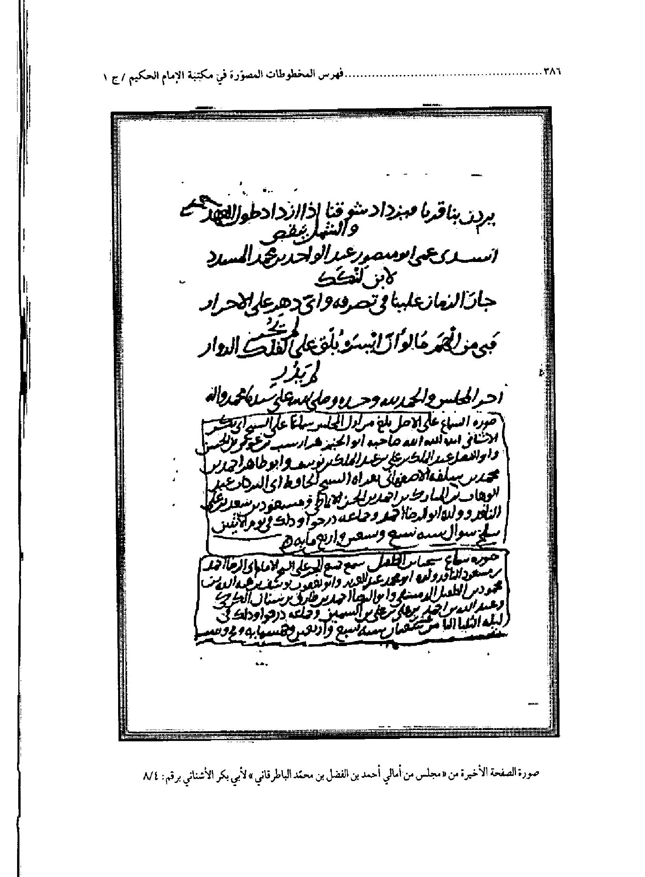
صورة الصفحة الأخیرة من « مجلس من أمالي أحمد بن الفضل بن محمّد الباطرقاني» لأبی بکر الأشنانی برقم:8/4
عکس
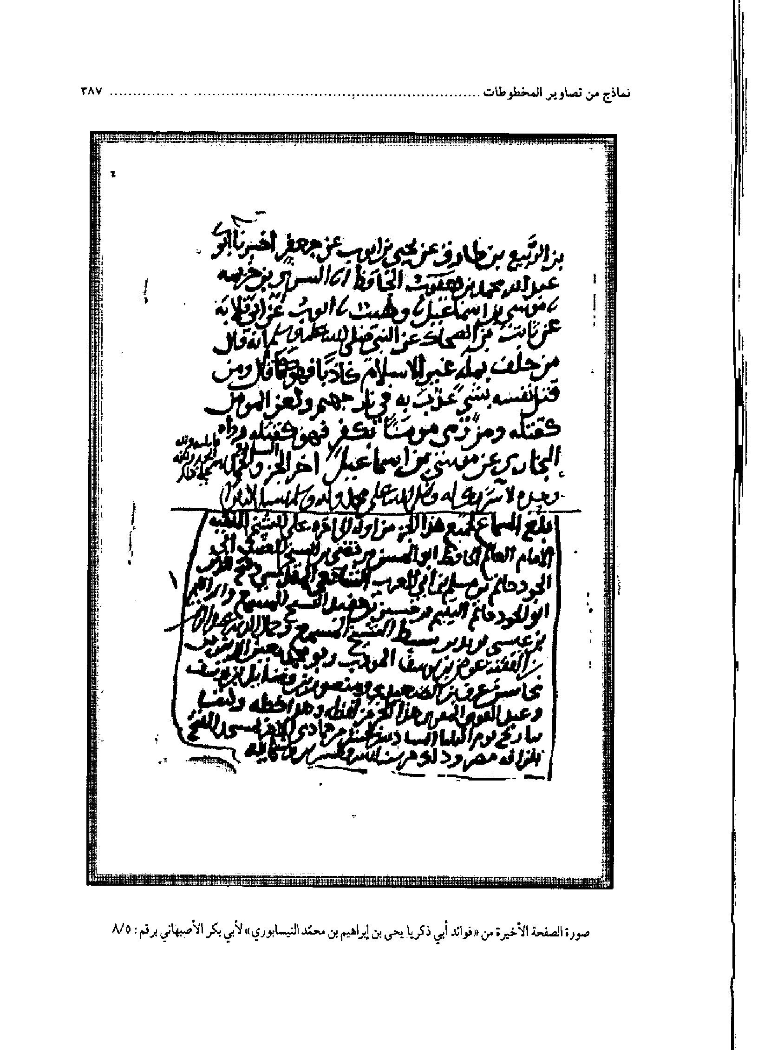
صورة الصفحة الأخیرة من « الفوائد أبي ذکریا یحي بن إبراهیم بن محمّد النیسابوري»لأبی بکر الأصبهاني برقم:8/5
عکس
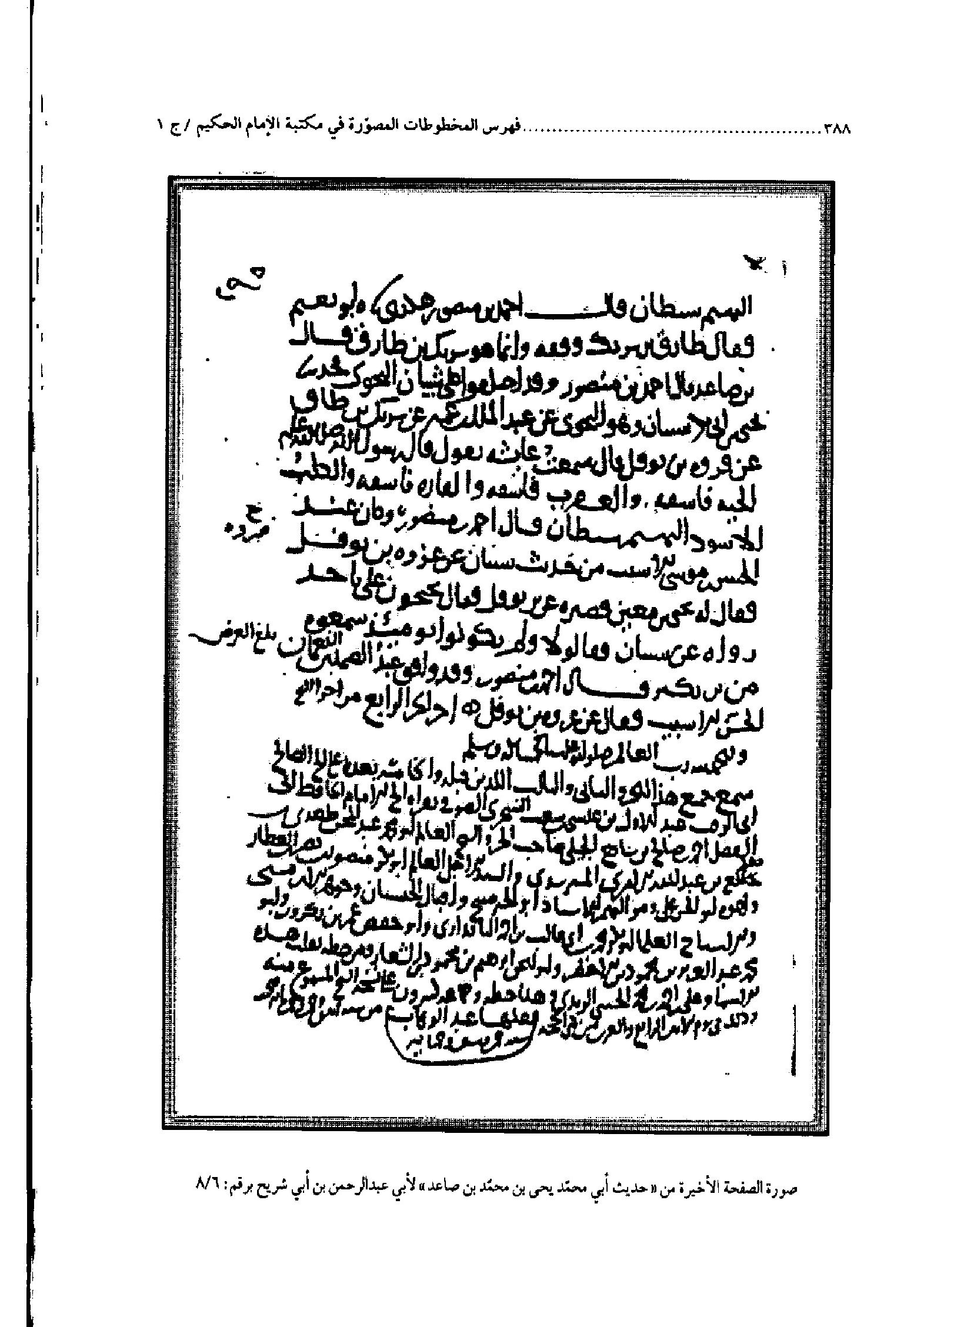
صورة الصفحة الأخیرة من«حدیث أبي محمّد یحي بن محمّد بن صاعد» لأبي عبد الرحمن بن أبي شریح برقم:8/6
عکس
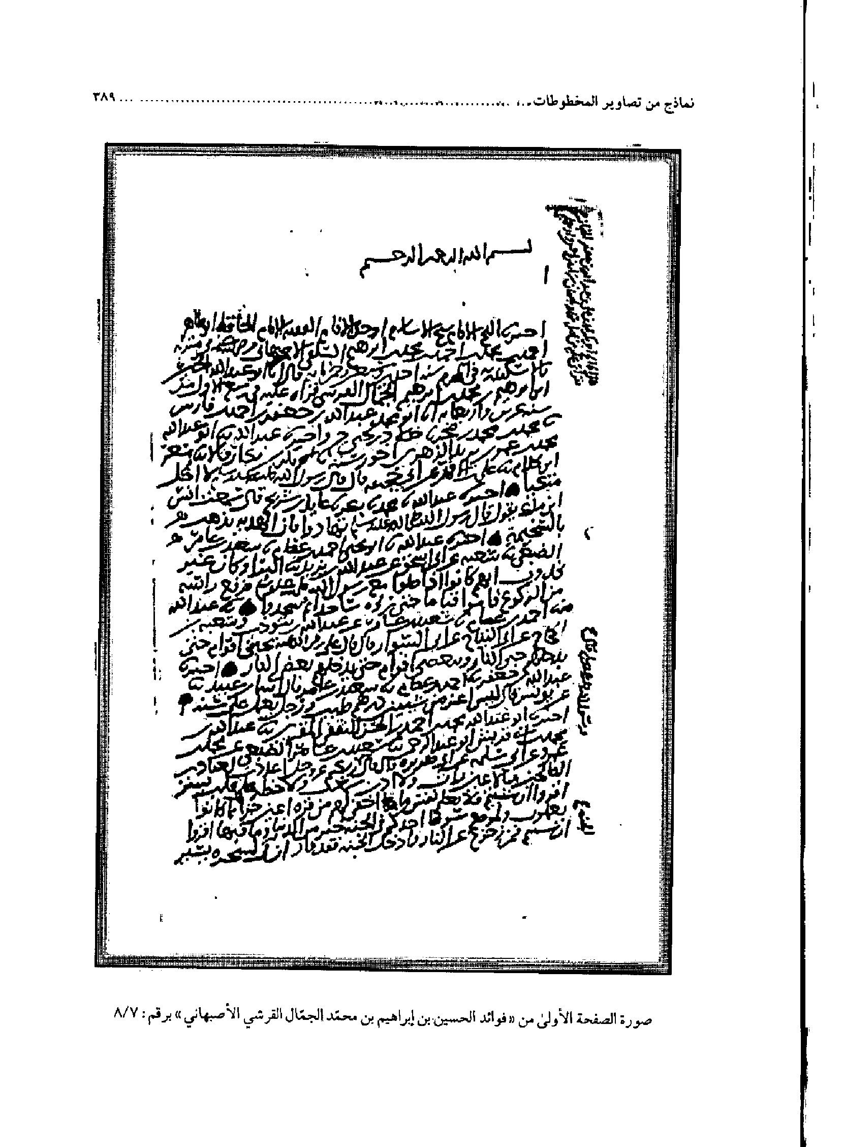
صورة الصفحة الأولی من«فوائد الحسین إبراهیم بن محمّد الجمّال القرشي الأصبهاني»برقم:8/7
عکس
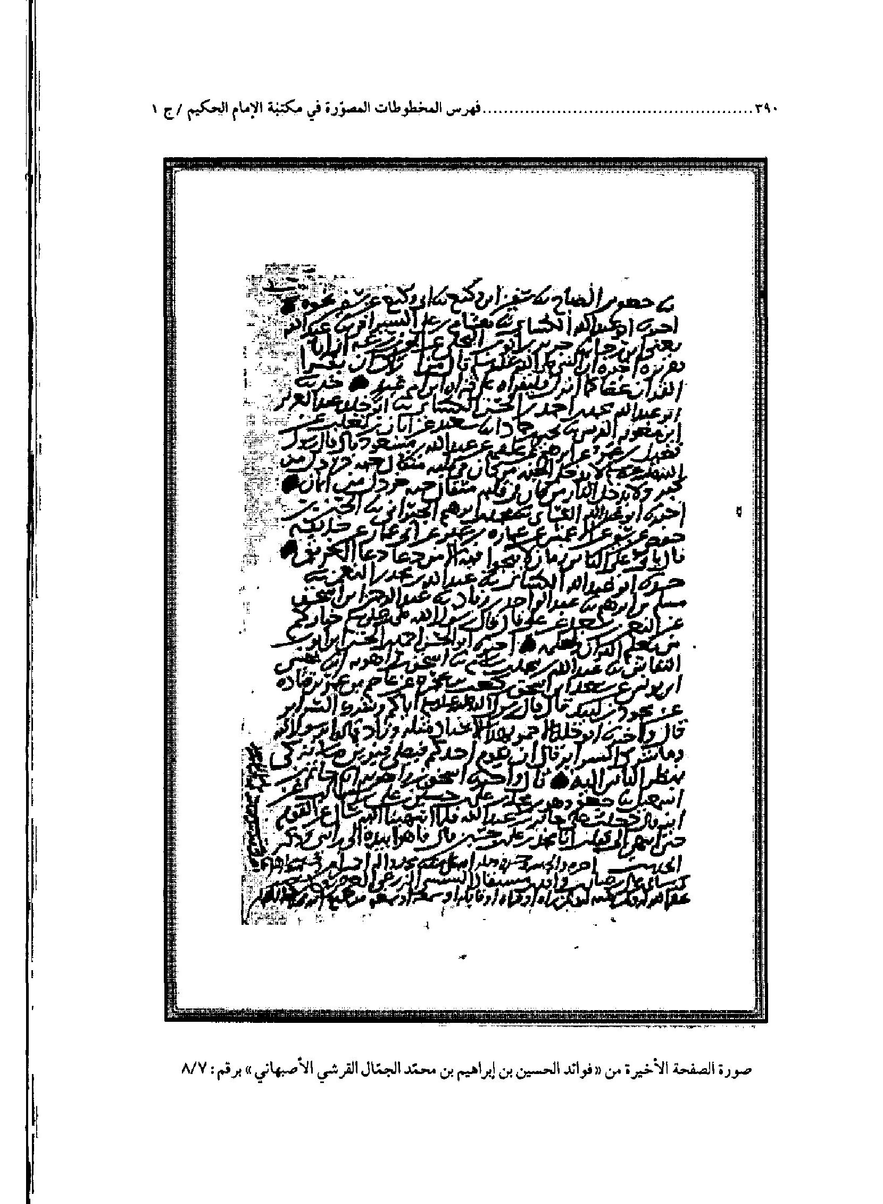
عکس
صورة الصفحة الأخیرة من«فوائد الحسین إبراهیم بن محمّد الجمّال القرشي الأصبهاني»برقم:8/7
عکس
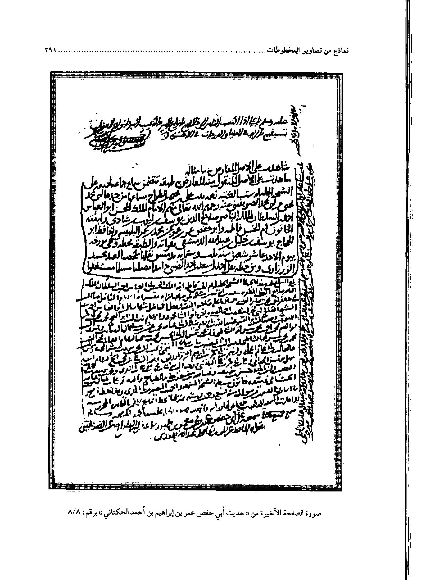
صورة الصفحة الأخیرة من «حدیث أبي حفص عمر بن إبراهیم بن أحمد الحکتاني»برقم:8/8
عکس
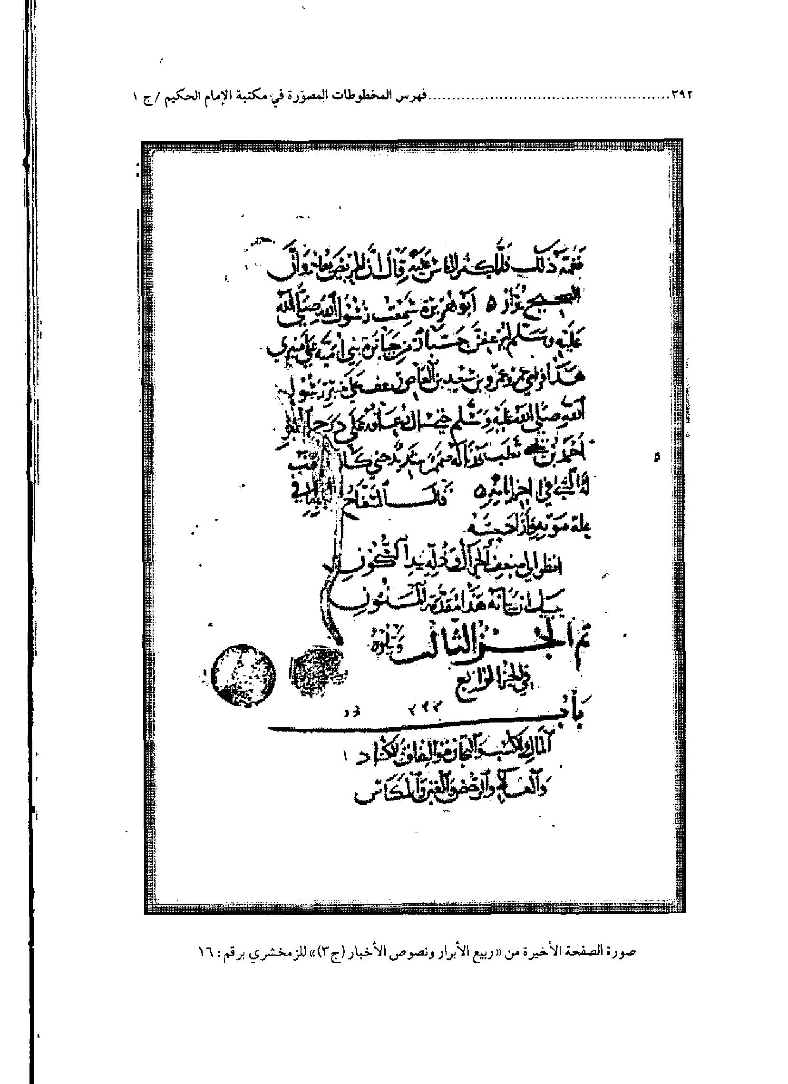
صورة الصفحة الأخیرة من «ربیع البرّار و نصوص الأخبار(ج 3)» للزمخشري برقم:16
عکس
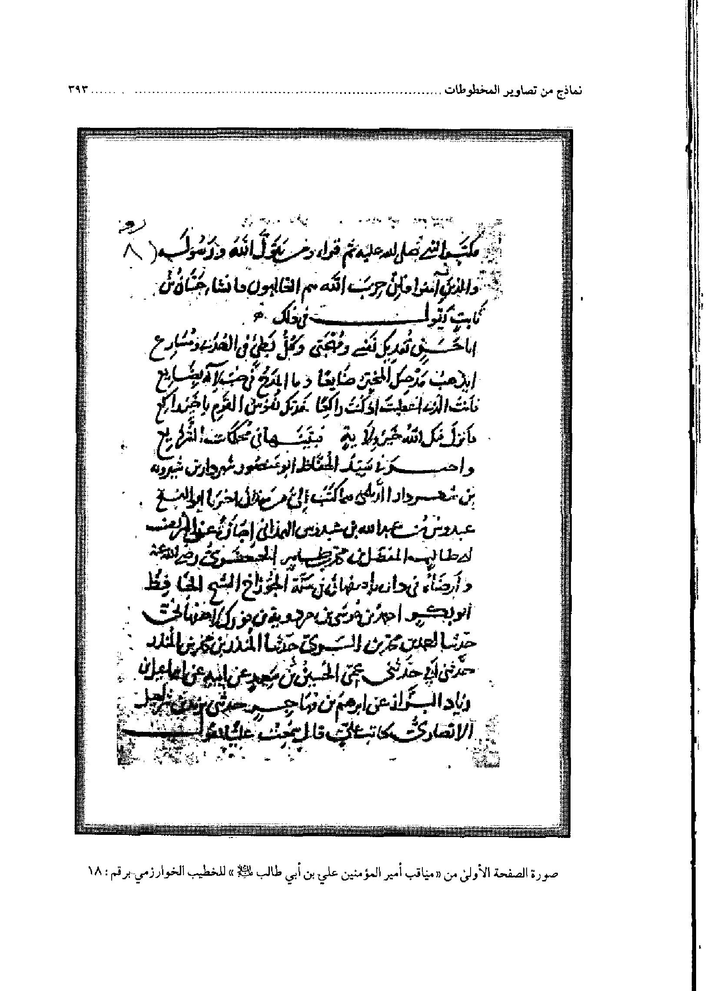
صورة الصفحة الأولی من«منیاقب أمیر المؤمنین عليی بن أبي طالب (علیه السلام)»للخطیب الخوارزمي برقم:18
عکس
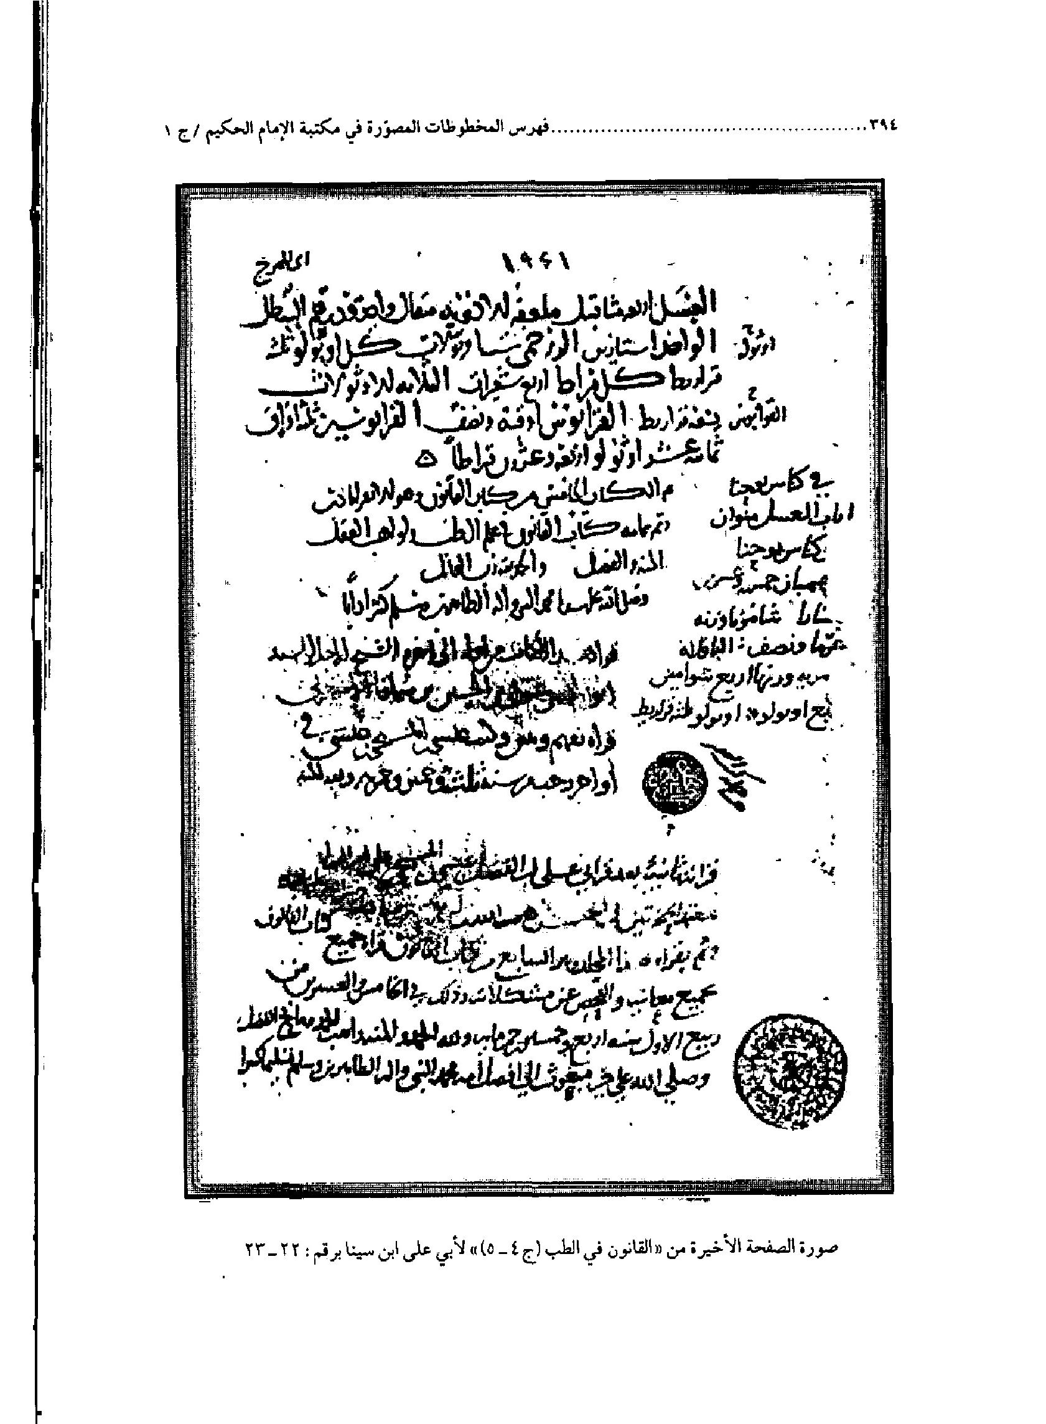
صورة الصفحة الأخیرة من «القانون في الطب (ج 4-5)» لأبي علی ابن سینا برقم:22-23
عکس
صورة الصفحة الأخیرة من «القانون في النحو» للجزولي المراکشي برقم:22-23
عکس
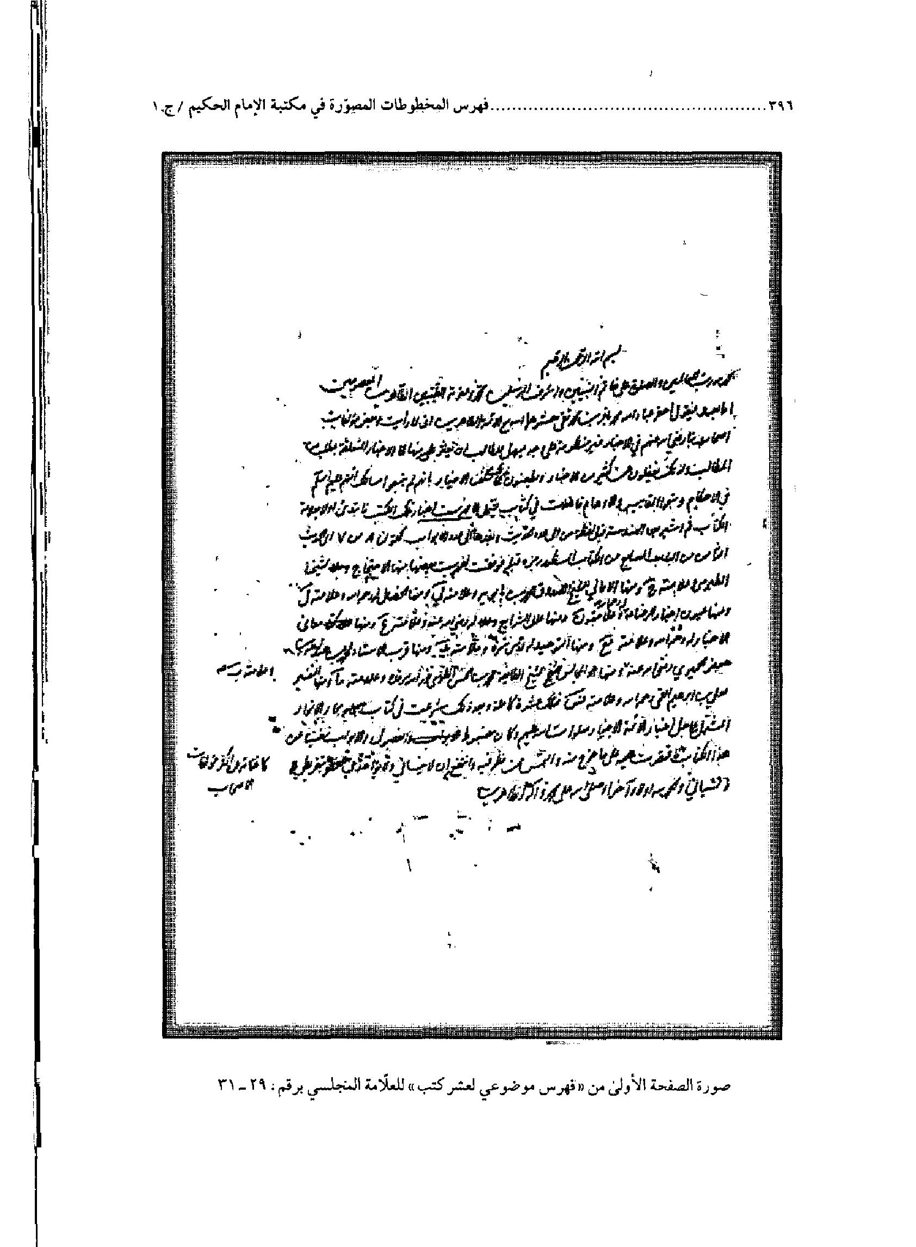
صورة الصفحة الأولی من «فهرس موضوعي لعشر کتب» للعلّامة المنجلسي برقم:29-31
عکس
صورة الصفحة الأخیرة من «تحریر الطاوسي» للشیخ حسن ابن الشهید الثاني برقم:34
عکس
صورة الصفحة الأخیرة من «لأمان من أخطار الأسفار و الزمان» لابن طاوس برقم:35
عکس
صورة الصفحة الأولی من «نهج الحقّ و کشف الصق» للعلّامة الحلّی برقم:37
عکس
صورة الصفحة الأخیرة من «نهج الحقّ و کشف الصق» للعلّامة الحلّی برقم:37
عکس
صورة الصفحة الأخیرة من «اُمهات انبيّ» عن محمّد بن حبیب برقم:40
عکس
صورة الصفحة الأخیرة من «فهرس تهذیب الأحکام» برقم:48
عکس
صورة الصفحة الأخیرة من «جامع المقال فیما یعلّق بأحوال الحدیث و الرجال»لفخر الدین الطریحي:50
عکس
صورة الصفحة الأخیرة من «الدّر المسلوك في أحوال الأنبیاء و الأوصیاء و الملوك» لأحود بن الحسن الحرّ العاملي:51
عکس
صورة الصفحة الأخیرة من «السامي في الأسامي» للمیداني:55
عکس
صورة الصفحة الأولی من «الغریبین (ج 2)» لأبي عبید الهروي برقم:57-58
عکس
صورة الصفحة الأخیرة من «الغریبین (ج 2)» لأبي عبید القاشاني برقم:57-58
عکس
صورة الصفحة الأولی من «جوامع الجامع (ج 2 )» للطبرسي برقم:62-63
عکس
صورة الصفحة الأولی من «حدائق الحقایق في شرح نهج البلاغة» لقطب الدین الکیدري برقم:68-69
عکس
صورة الصفحة الأخیرة من «حدائق الحقایق في شرح نهج البلاغة» لقطب الدین الکیدري برقم:68-69
عکس
صورة الصفحة الأولی من «التیبان في تفسیر القرآن (ج 2)» للشیخ الطوسي برقم:71-72
عکس
صورة الصفحة الأخیرة من «التیبان في تفسیر القرآن (ج 2)» للشیخ الطوسي برقم:71-72
عکس
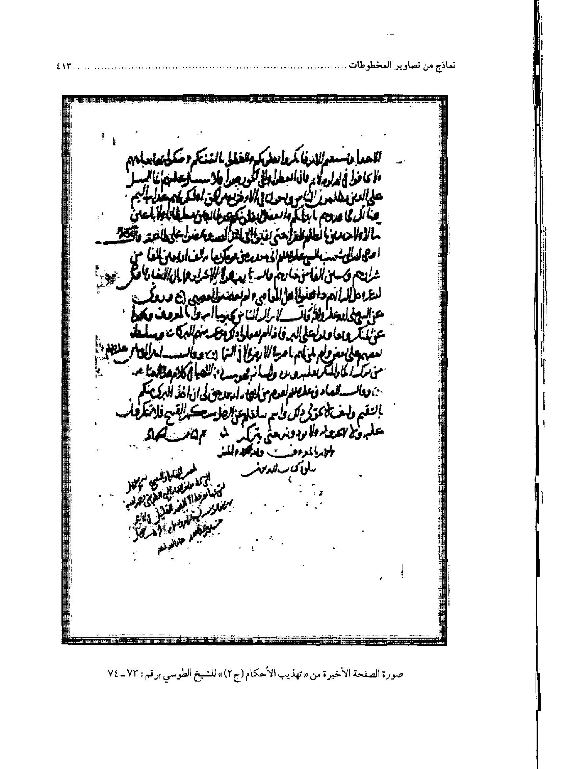
صورة الصفحة الأخیرة من «تهذیب الأحکام (ج 2)» للشیخ الطوسي برقم:73-34
عکس
صورة الصفحة الأولی من «الأمالي=المصابیح» للشیخ الطوسي برقم:76-77
عکس
صورة الصفحة الأخیرة من «الأمالي=المصابیح» للشیخ الطوسي برقم:76-77
عکس
صورة الصفحة الأولی من «عیون التواریخ (ج 1)» لابن شاکر الدمشقي الکتبی برقم:78
عکس
صورة الصفحة الأخیرة من «عیون التواریخ (ج 1)» لابن شاکر الدمشقي الکتبی برقم:78
عکس
صورة الصفحة الأولی من «عیون التواریخ (ج 5)» لابن شاکر الدمشقي الکتبی برقم:81
عکس
صورة الصفحة الأخیرة من «عیون التواریخ (ج 5)» لابن شاکر الدمشقي الکتبی برقم:81
عکس
صورة الصفحة الأولی من «عیون التواریخ (ج 12)» لابن شاکر الدمشقي الکتبی برقم:83-84
عکس
صورة الصفحة الأخیرة من «عیون التواریخ (ج 12)» لابن شاکر الدمشقي الکتبی برقم:83-84
عکس
صورة الصفحة الأخیرة من «عیون التواریخ (ج 13)» لابن شاکر الدمشقي الکتبی برقم:85-86
عکس
صورة الصفحة الأخیرة من «ذیل تاریخ مدینة لأسلام» لابن النجّار برقم:88-89
عکس
صورة الصفحة الأخیرة من «المنتظم في تاریخ الملوك و الأُمم (ج 2)» لابن الجوزي برقم:91
عکس
صورة الصفحة الأخیرة من «المنتظم في تاریخ الملوك و الأُمم (ج 3)» لابن الجوزي برقم:92
عکس
صورة الصفحة الأخیرة من «المنتظم في تاریخ الملوك و الأُمم (ج 5)» لابن الجوزي برقم:94
عکس
صورة الصفحة الأخیرة من «المنتظم في تاریخ الملوك و الأُمم (ج 6)» لابن الجوزي برقم:95
عکس
صورة الصفحة الأخیرة من «المنتظم في تاریخ الملوك و الأُمم (ج 10)» لابن الجوزي برقم:99
عکس
صورة الصفحة الأخیرة من «تسمیة الضفاء و المتروکین ممّن حمل عنهم الحدیث» للنسائي برقم:104
عکس
صورة الصفحة الأخیرة من «تسمیة الضفاء و المتروکین ممّن حمل عنهم الحدیث» للنسائي برقم:104
عکس
صورة الصفحة الأخیرة من «تحفة الأشراف بمعرفة الأطراف (ج 6) للحافظ المزّي برقم:115-116
عکس
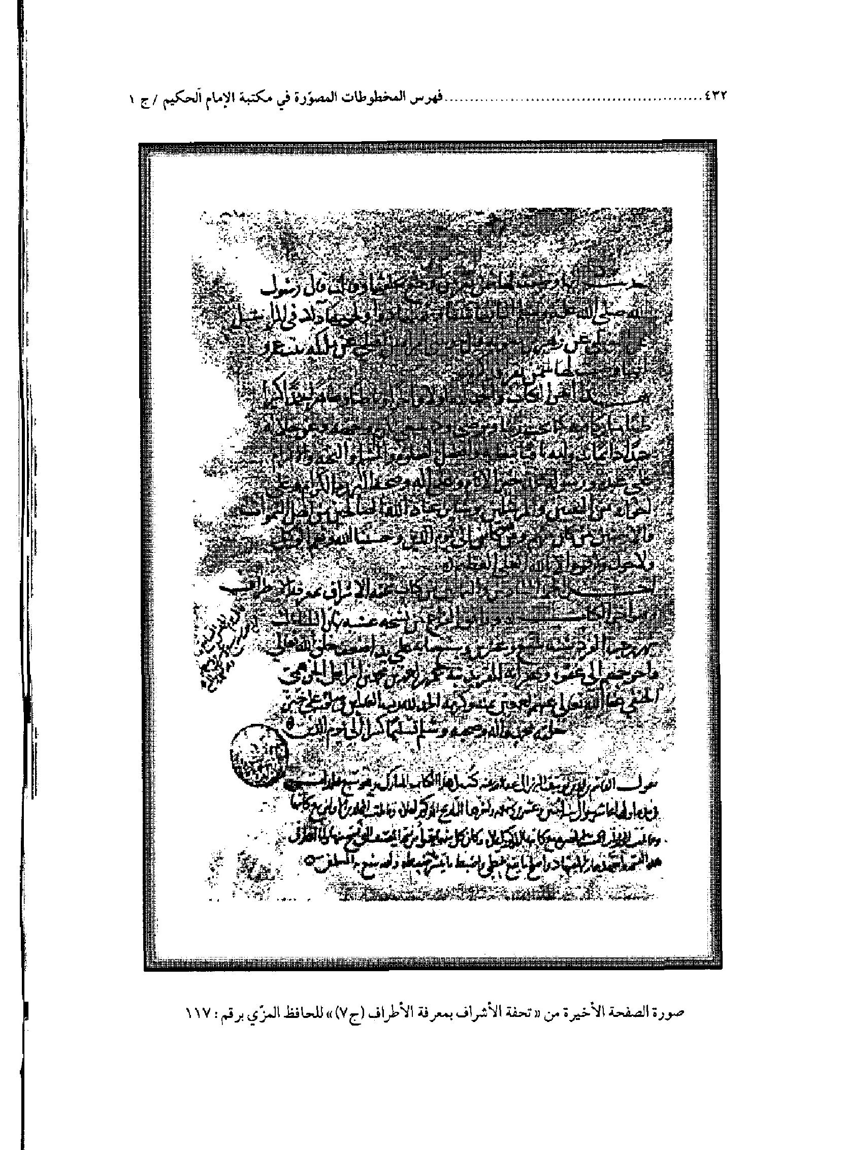
صورة الصفحة الأخیرة من «تحفة الأشراف بمعرفة الأطراف (ج 7) للحافظ المزّي برقم:117
عکس
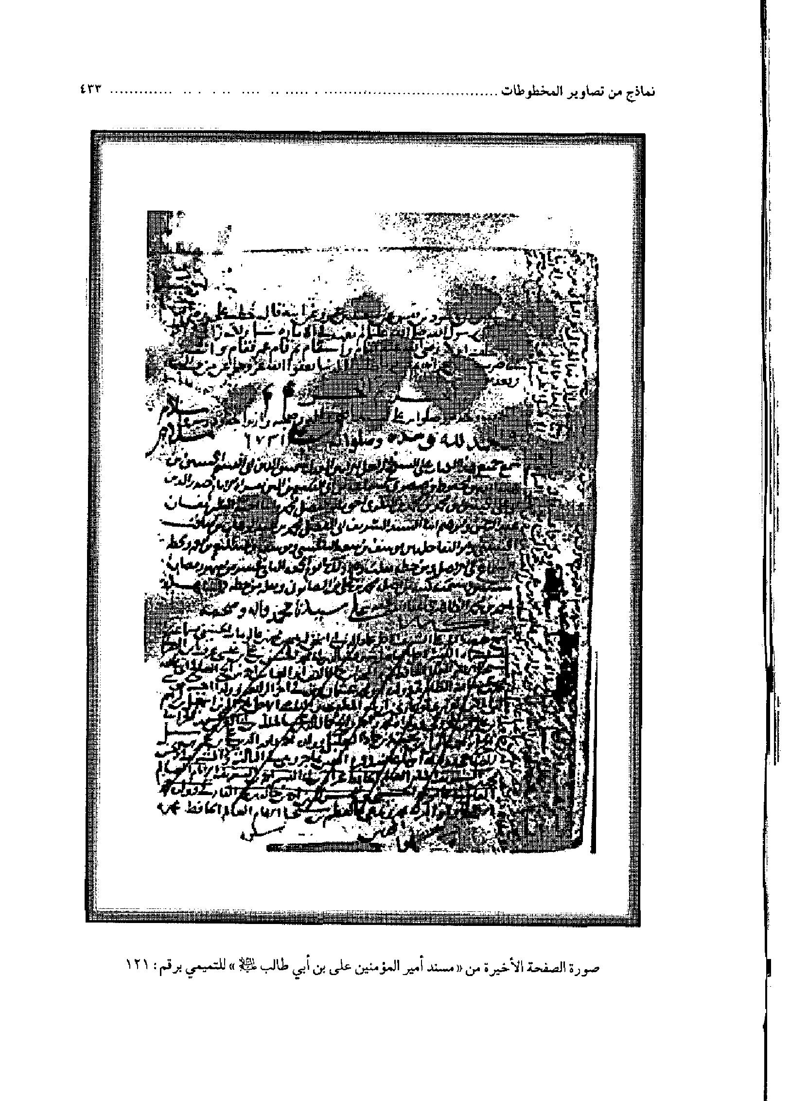
صورة الصفحة الأخیرة من «مسند أمیر المؤمنین علی بن أبي صالب(علیه السلام)» للتمیمي برقم:121
عکس
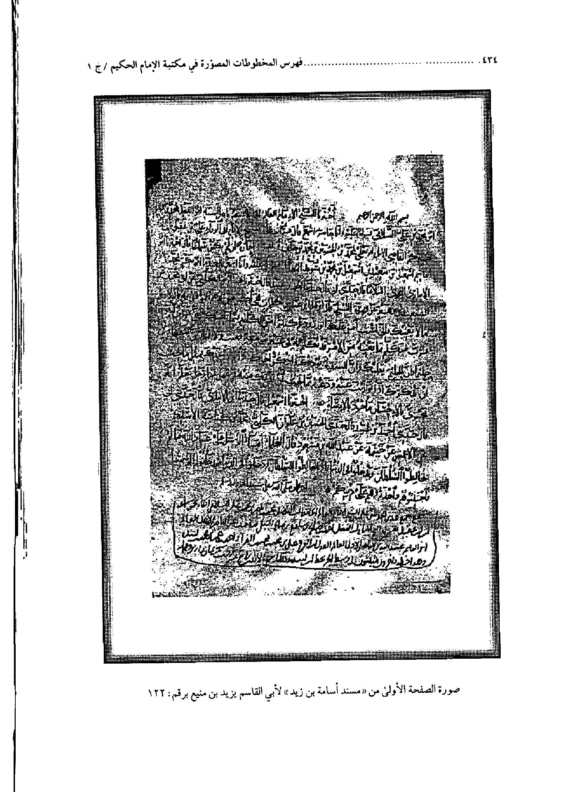
صورة الصفحة الأولی من «مسند أسامة بن زید» لأبي القاسم یزید بن منبع برقم:122
عکس
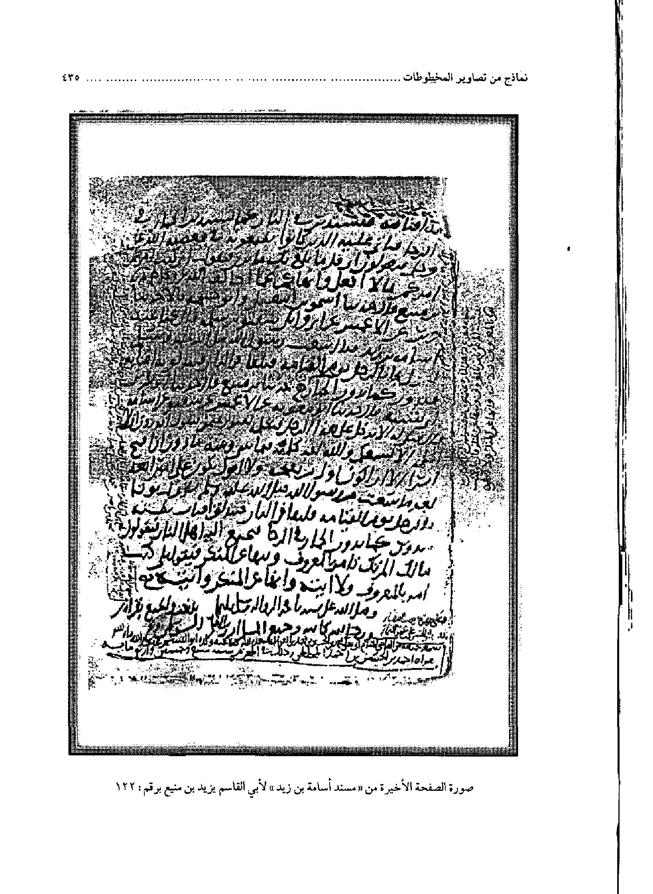
صورة الصفحة الأخیرة من «مسند أسامة بن زید» لأبي القاسم یزید بن منبع برقم:122
عکس
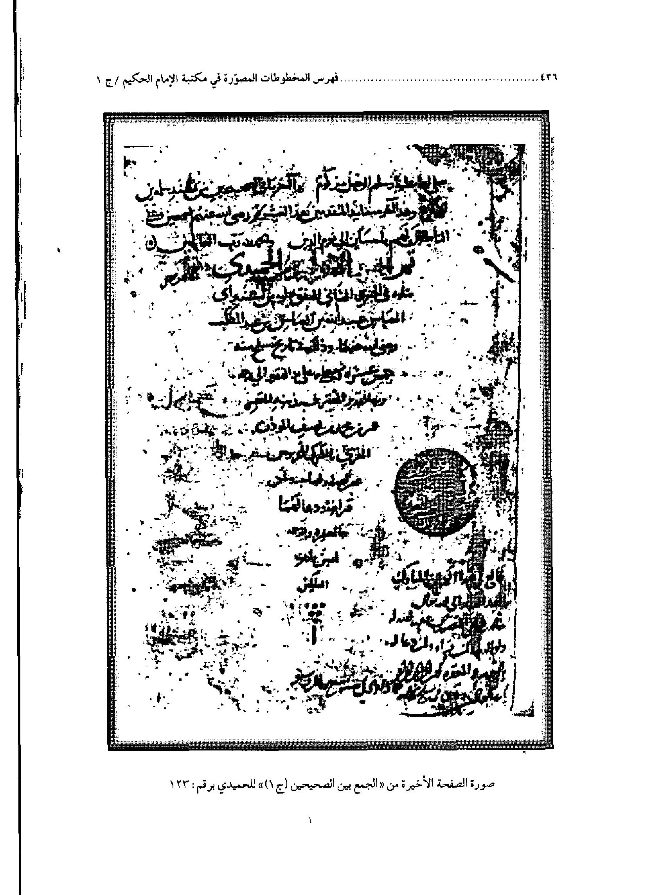
صورة الصفحة الأخیرة من «الجمع بین الصحیحین (ج 1) للحمیدي برقم:122
عکس
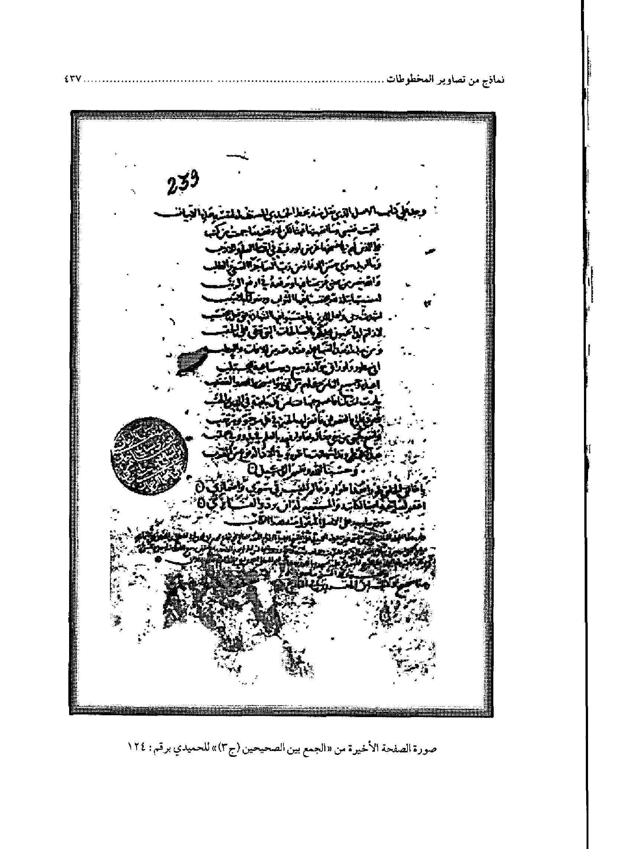
صورة الصفحة الأخیرة من «الجمع بین الصحیحین (ج 1) للحمیدي برقم:124
عکس
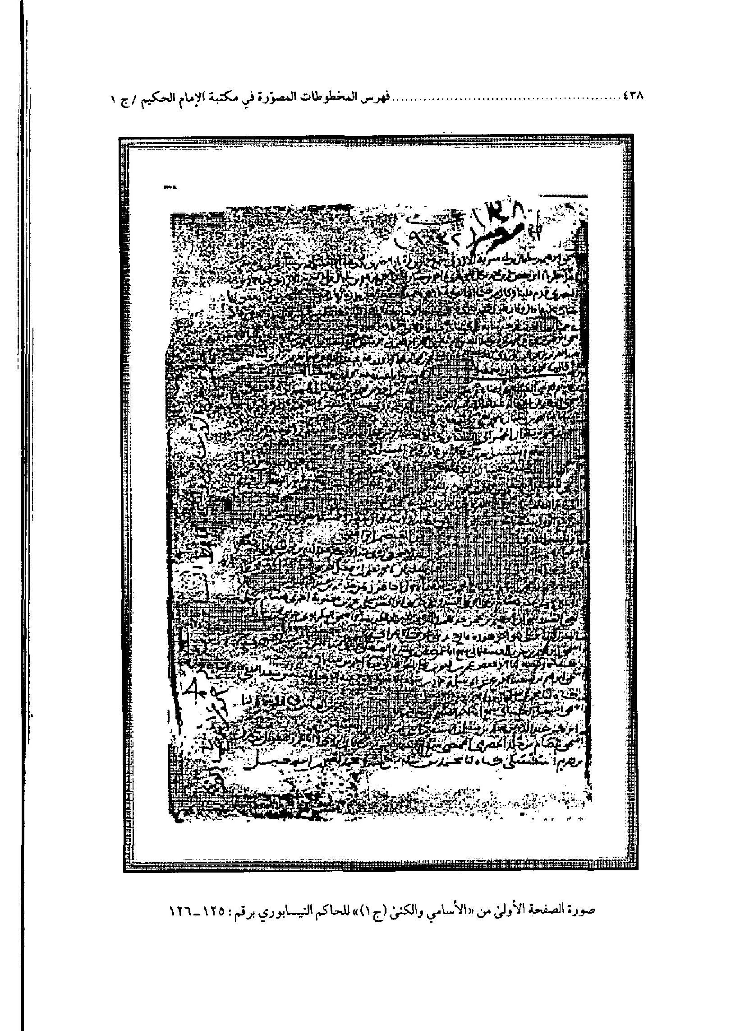
صورة الصفحة الأولی من «أسامي و الکنی (ج 1)»للحاکم النیسابوري برقم:125-126
عکس
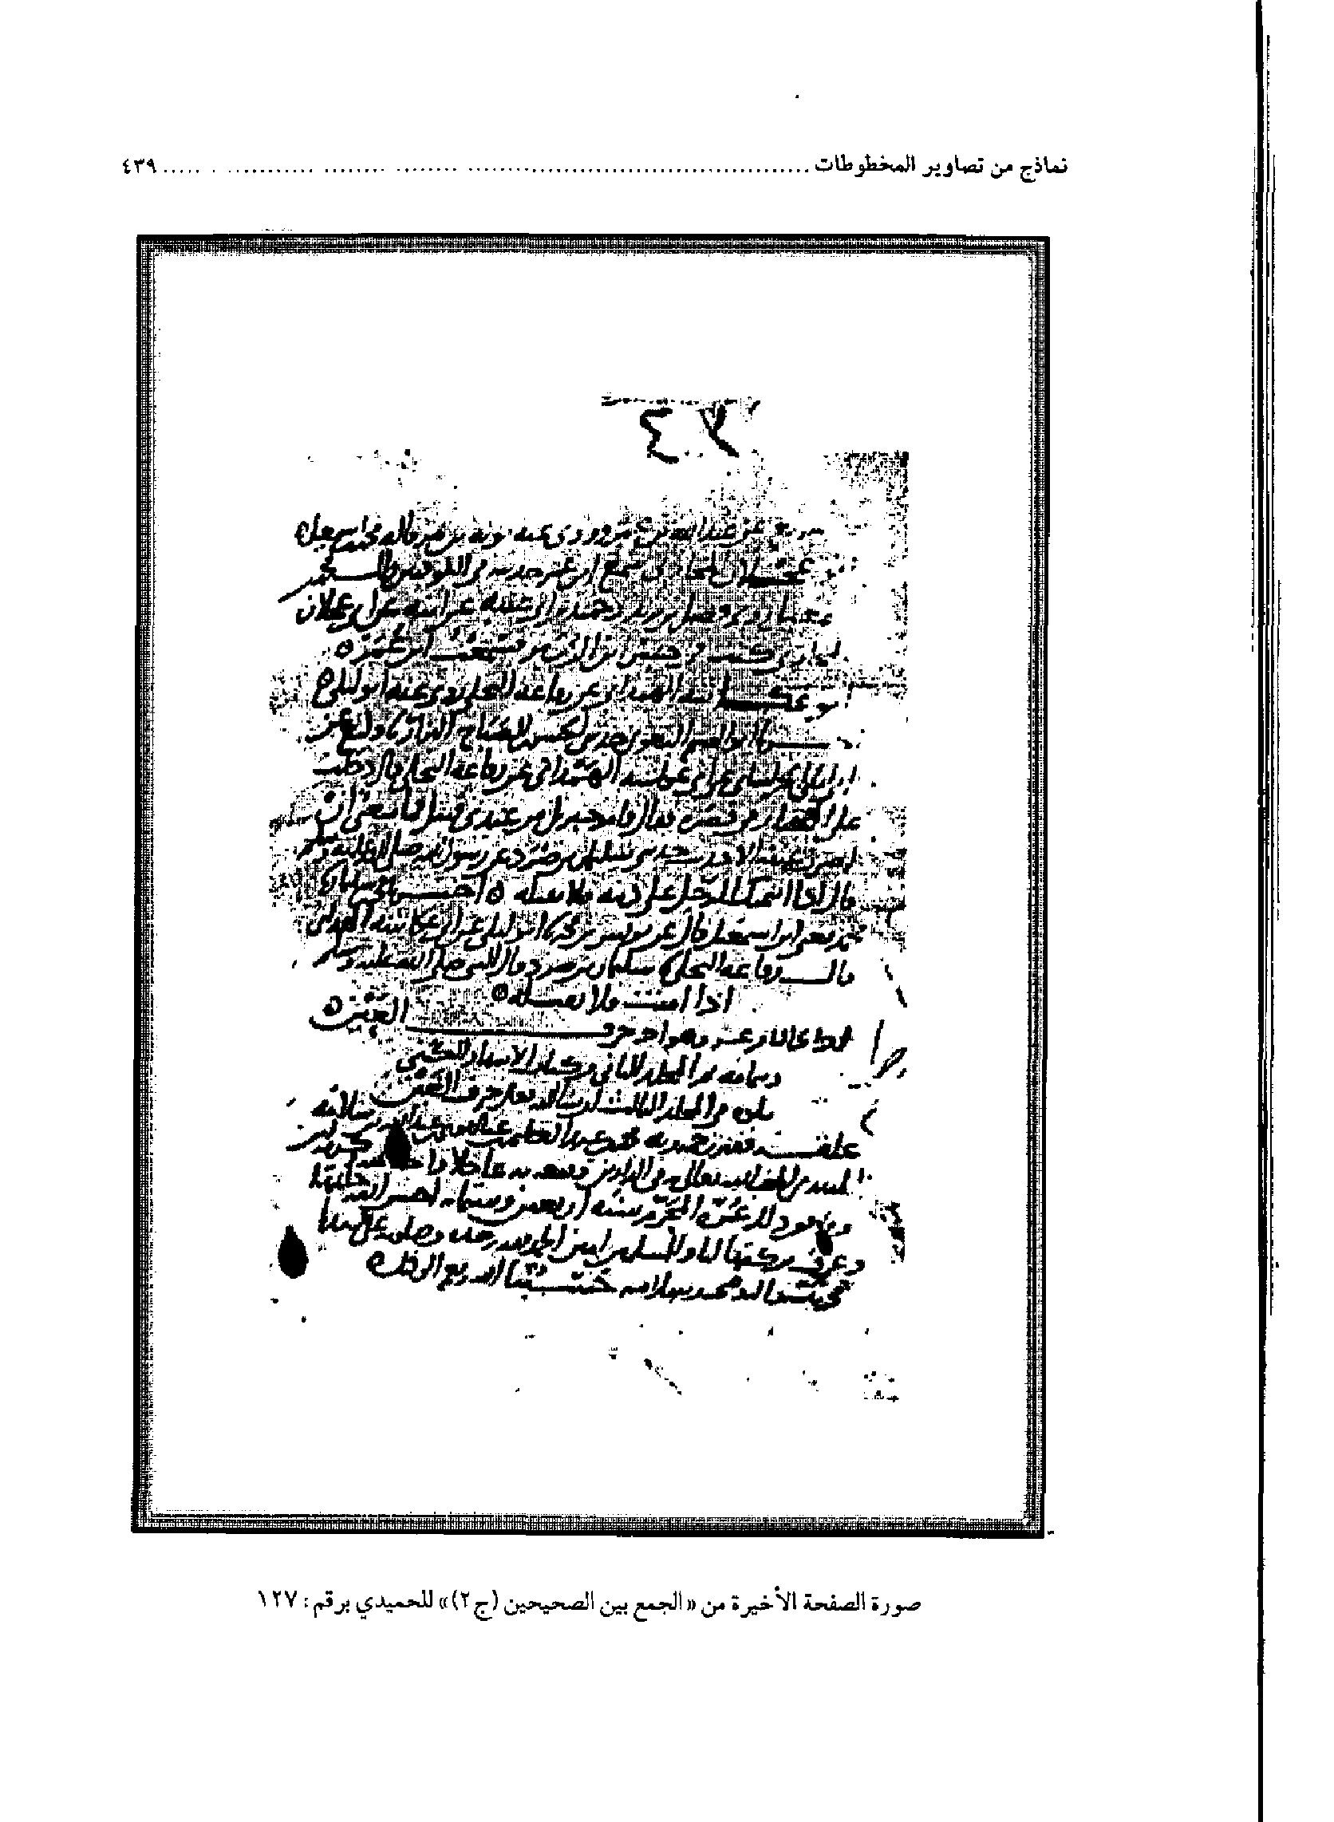
صورة الصفحة الأخیرة من «الجمع بین الصحیحین (ج 2) للحمیدي برقم:127
عکس
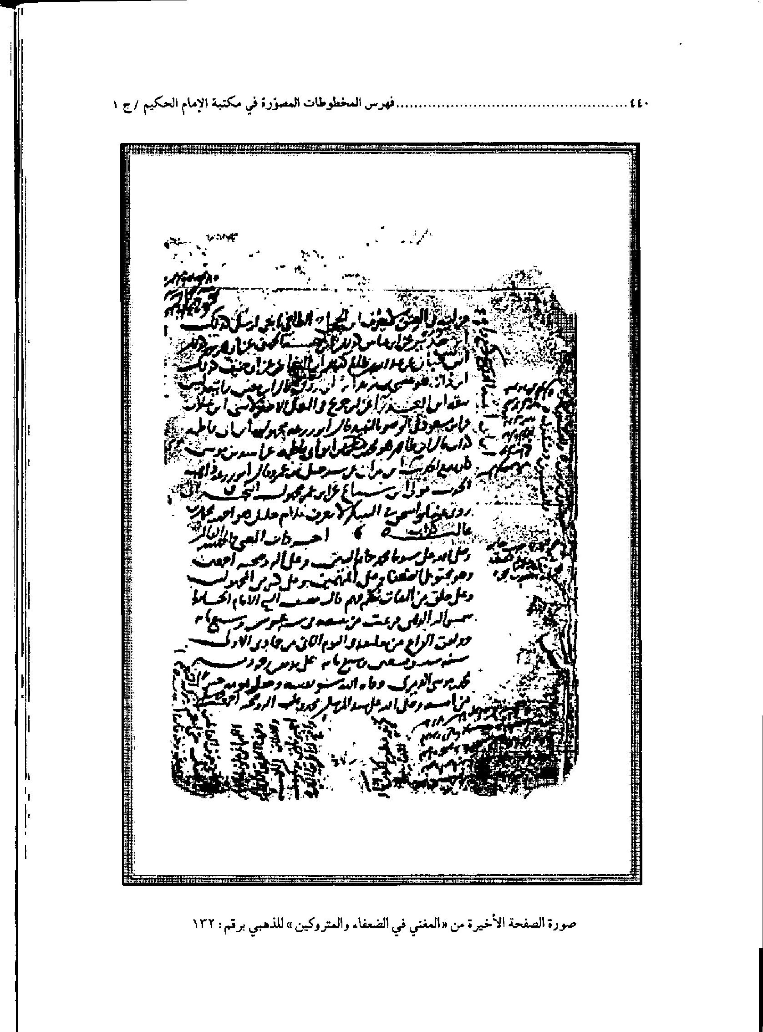
صورة الصفحة الأخیرة من «المغني في الضعفاء و المتروکین»للذهبي برقم:132
عکس
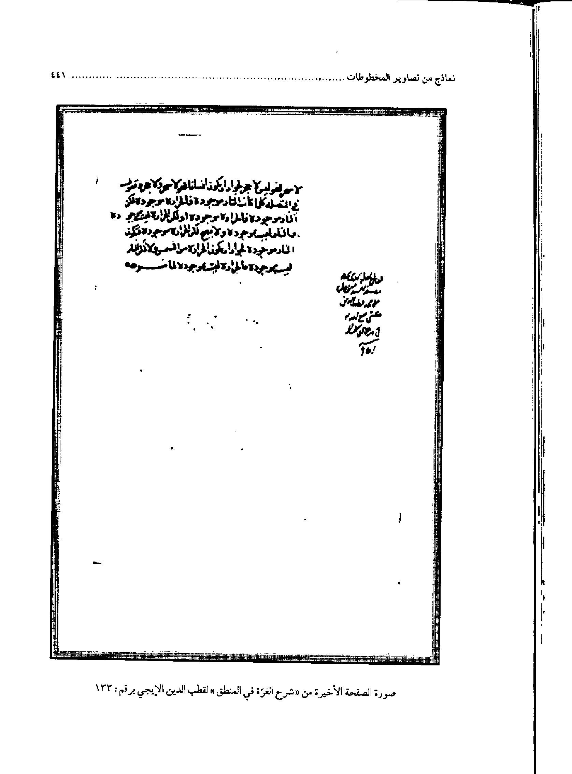
صورة الصفحة الأخیرة من «شرح الغّرة في المنطق»لقطب الدین الایحي برقم:133
عکس
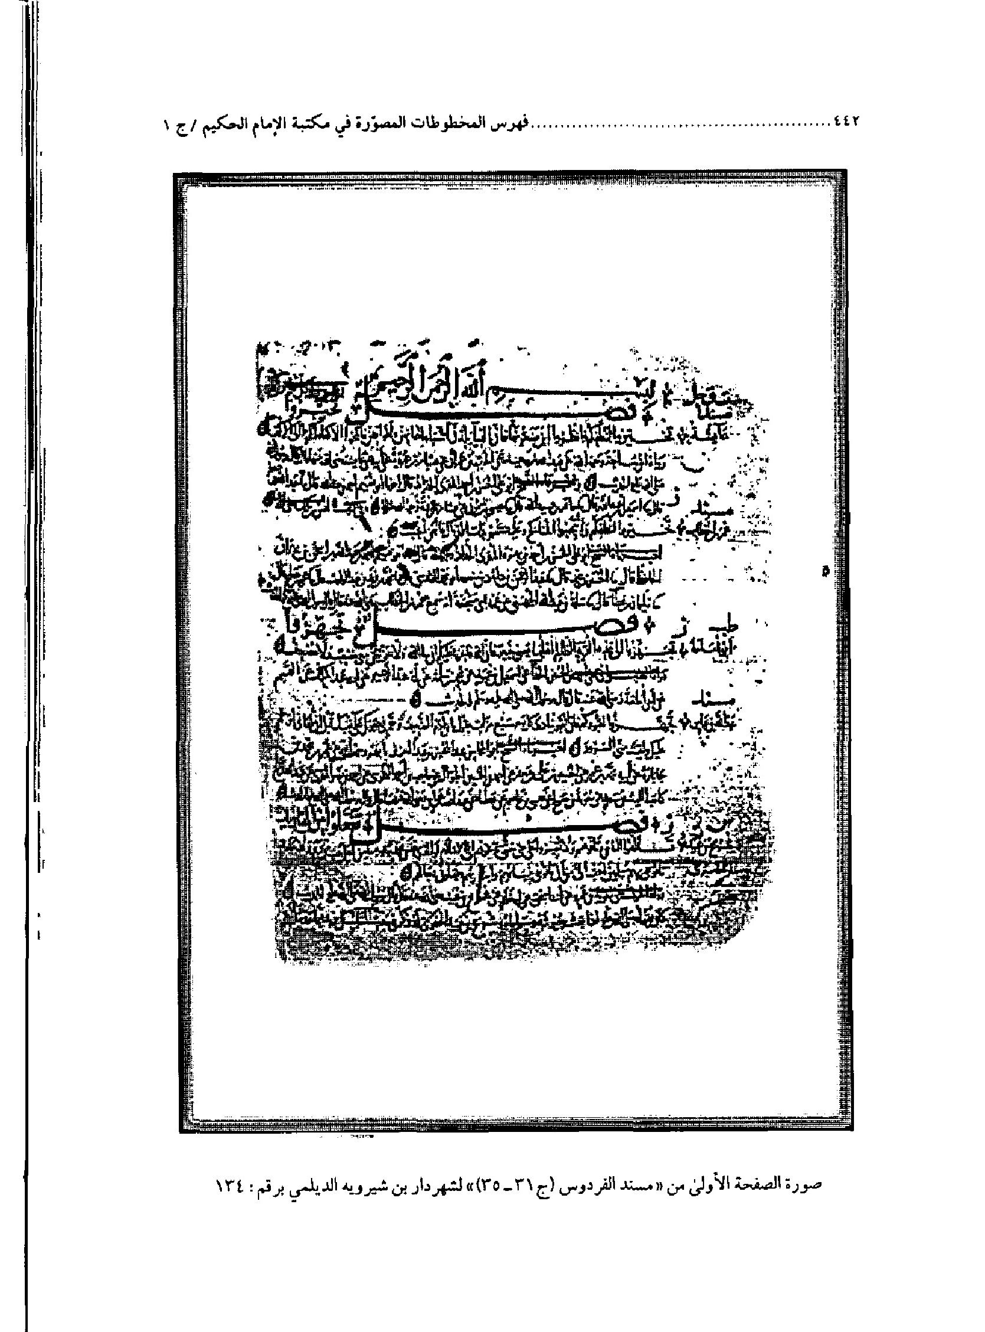
صورة الصفحة الأولی من «مسند الفردوس(ج 31-35)»لشهردار بن شیرویه الدیلمي برقم:134
عکس
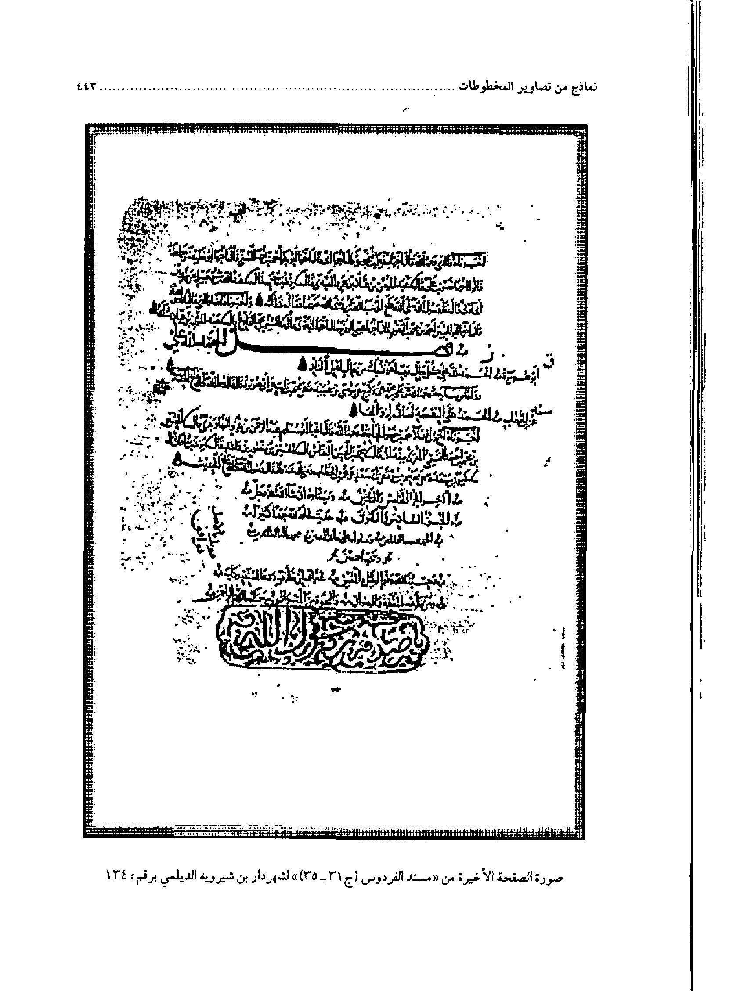
صورة الصفحة الأخیرة من «مسند الفردوس(ج 31-35)»لشهردار بن شیرویه الدیلمي برقم:134
عکس
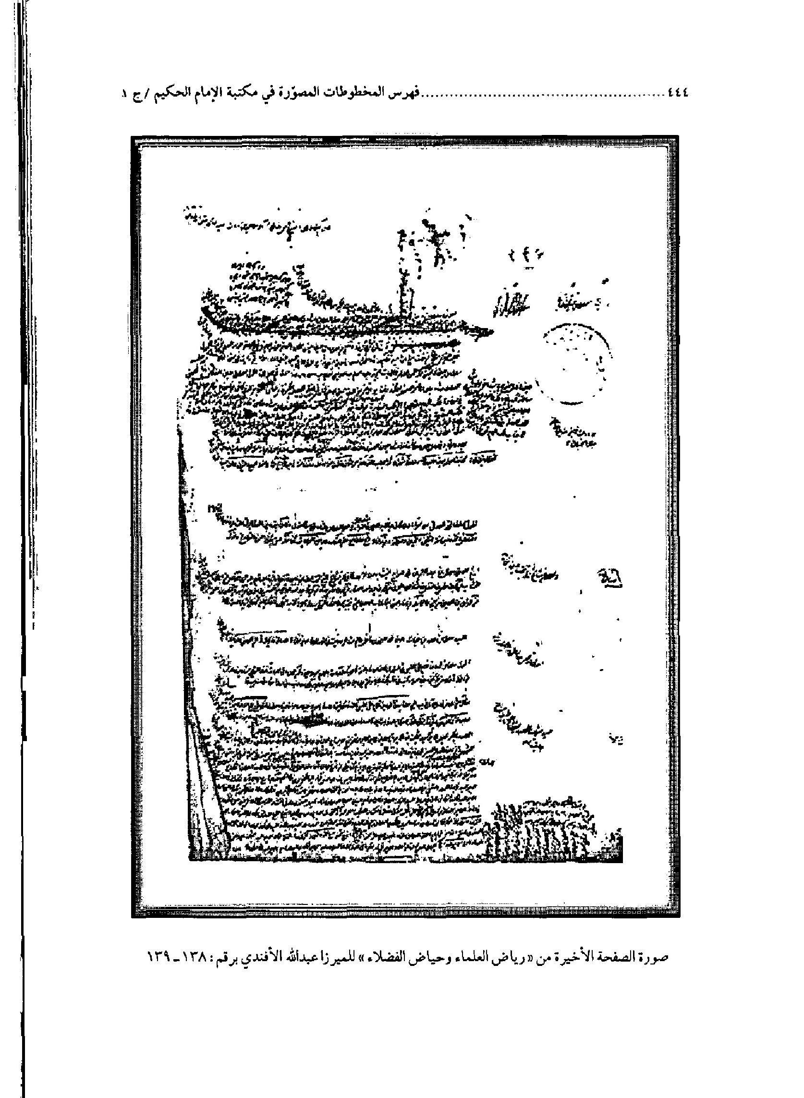
صورة الصفحة الأخیرة من «ریاض العلماء و حیاض الفضلاء»للمیرزا عبد اللّه الأفندي برقم:138-139
عکس
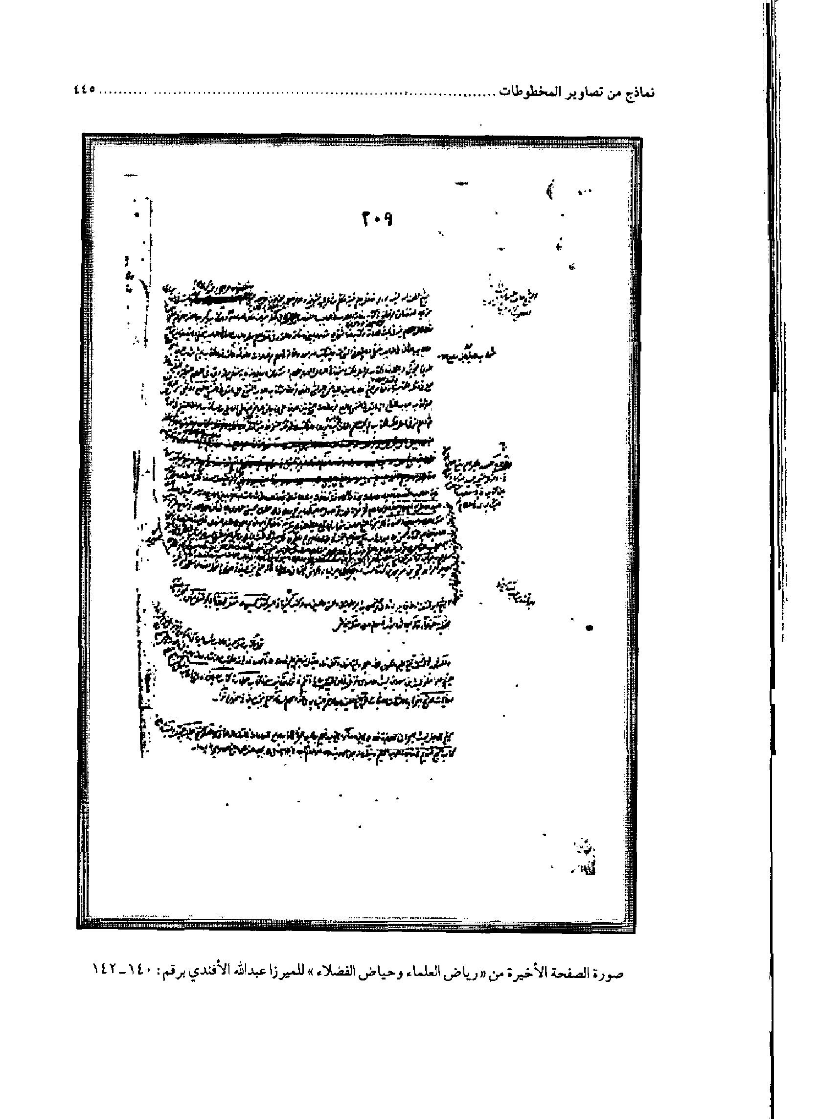
صورة الصفحة الأخیرة من «ریاض العلماء و حیاض الفضلاء»للمیرزا عبد اللّه الأفندي برقم:140-142
عکس
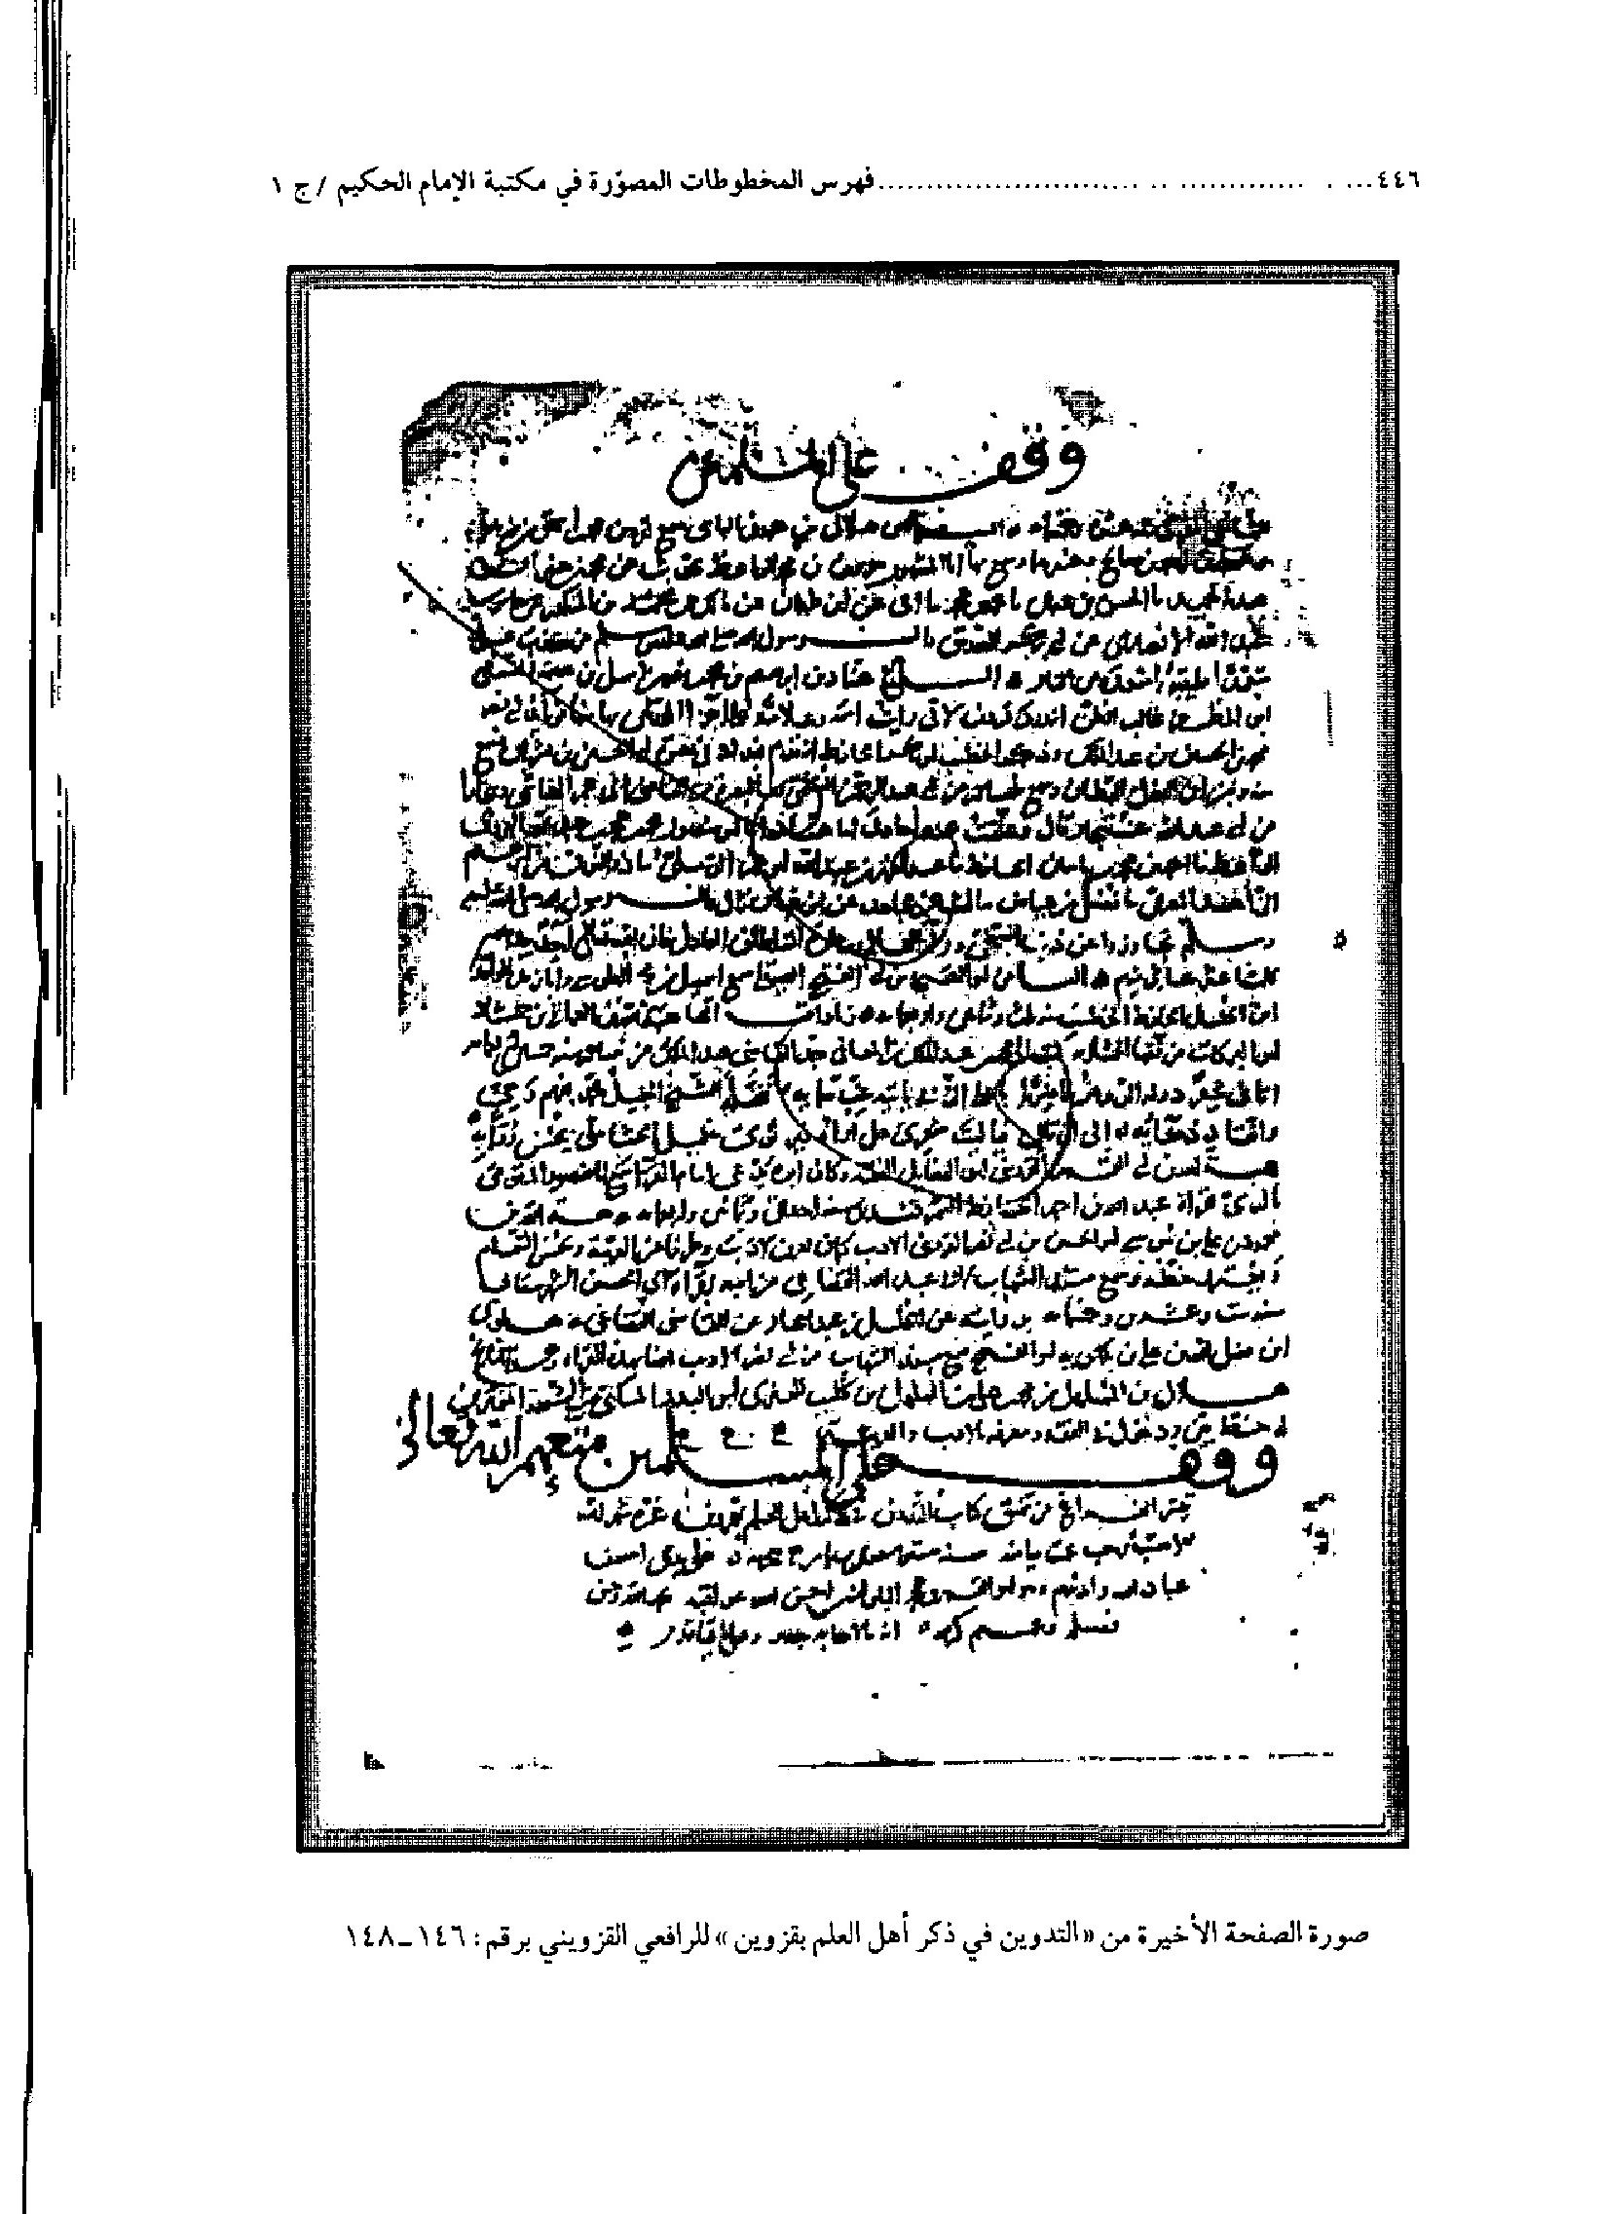
صورة الصفحة الأخیرة من «التدوین في ذکر أهل المعلم بقزوین»للرافعي القزوینی برقم:146-148
عکس
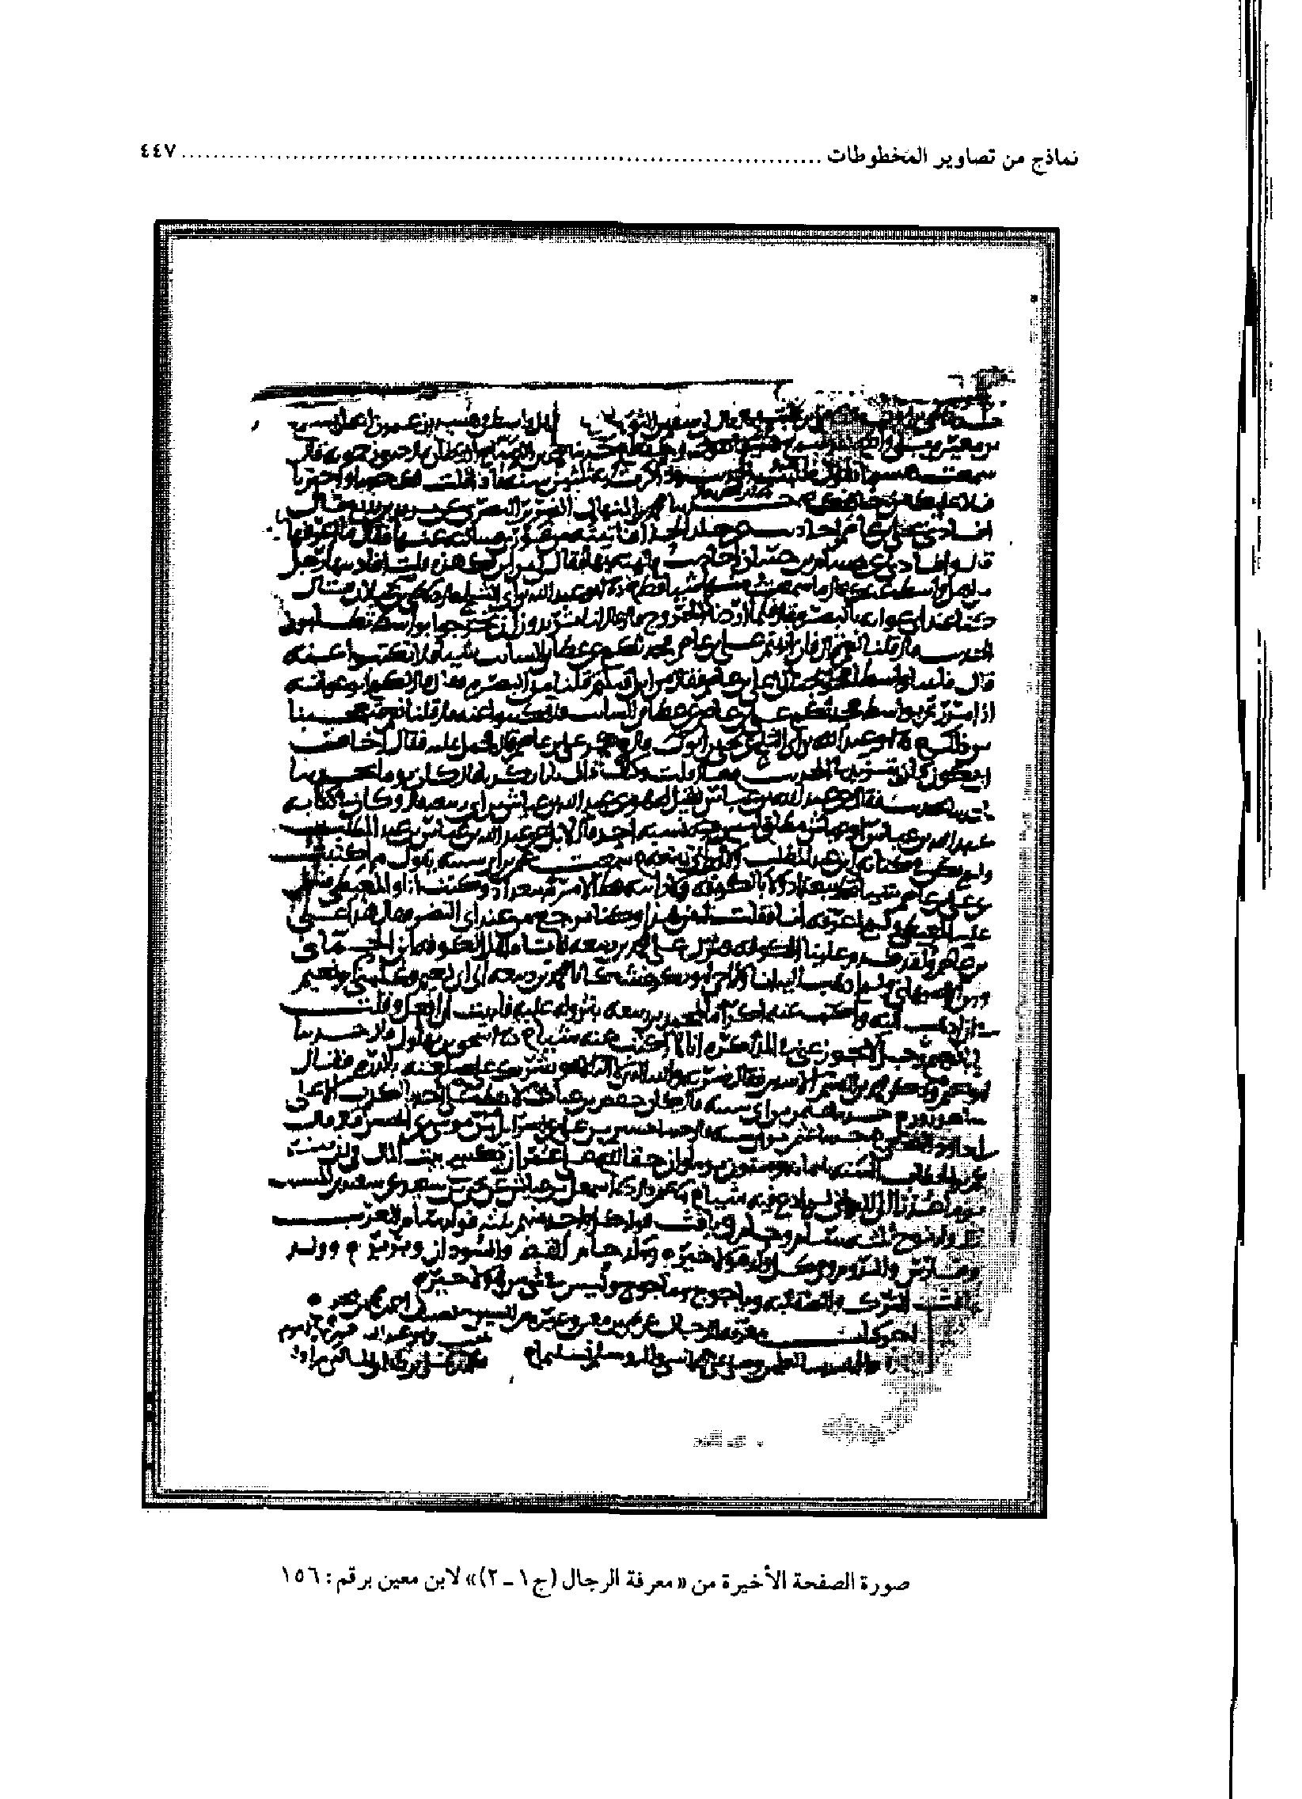
صورة الصفحة الأخیرة من «معرفة الرجال(ج1-2)»لابن معین برقم:156
عکس
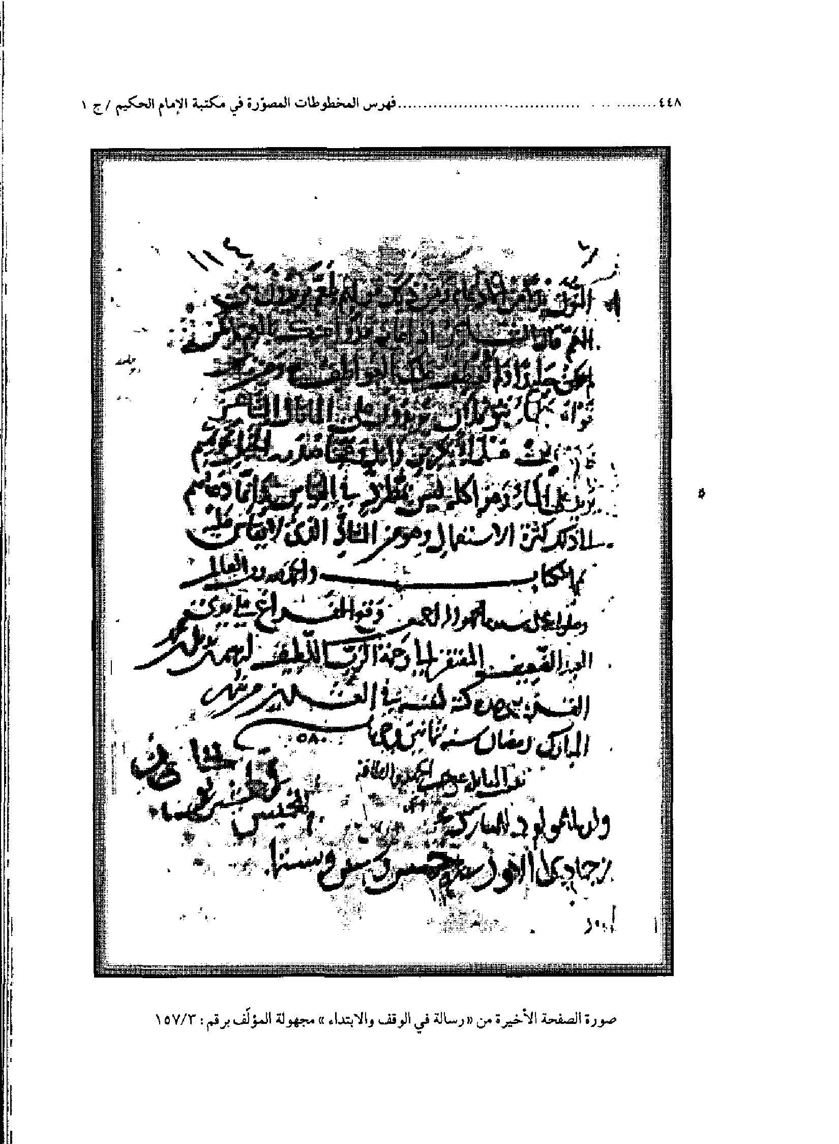
صورة الصفحة الأخیرة من «رسالة في الوقف و الابتداء»مجهولة المولّف برقم:157/3
عکس
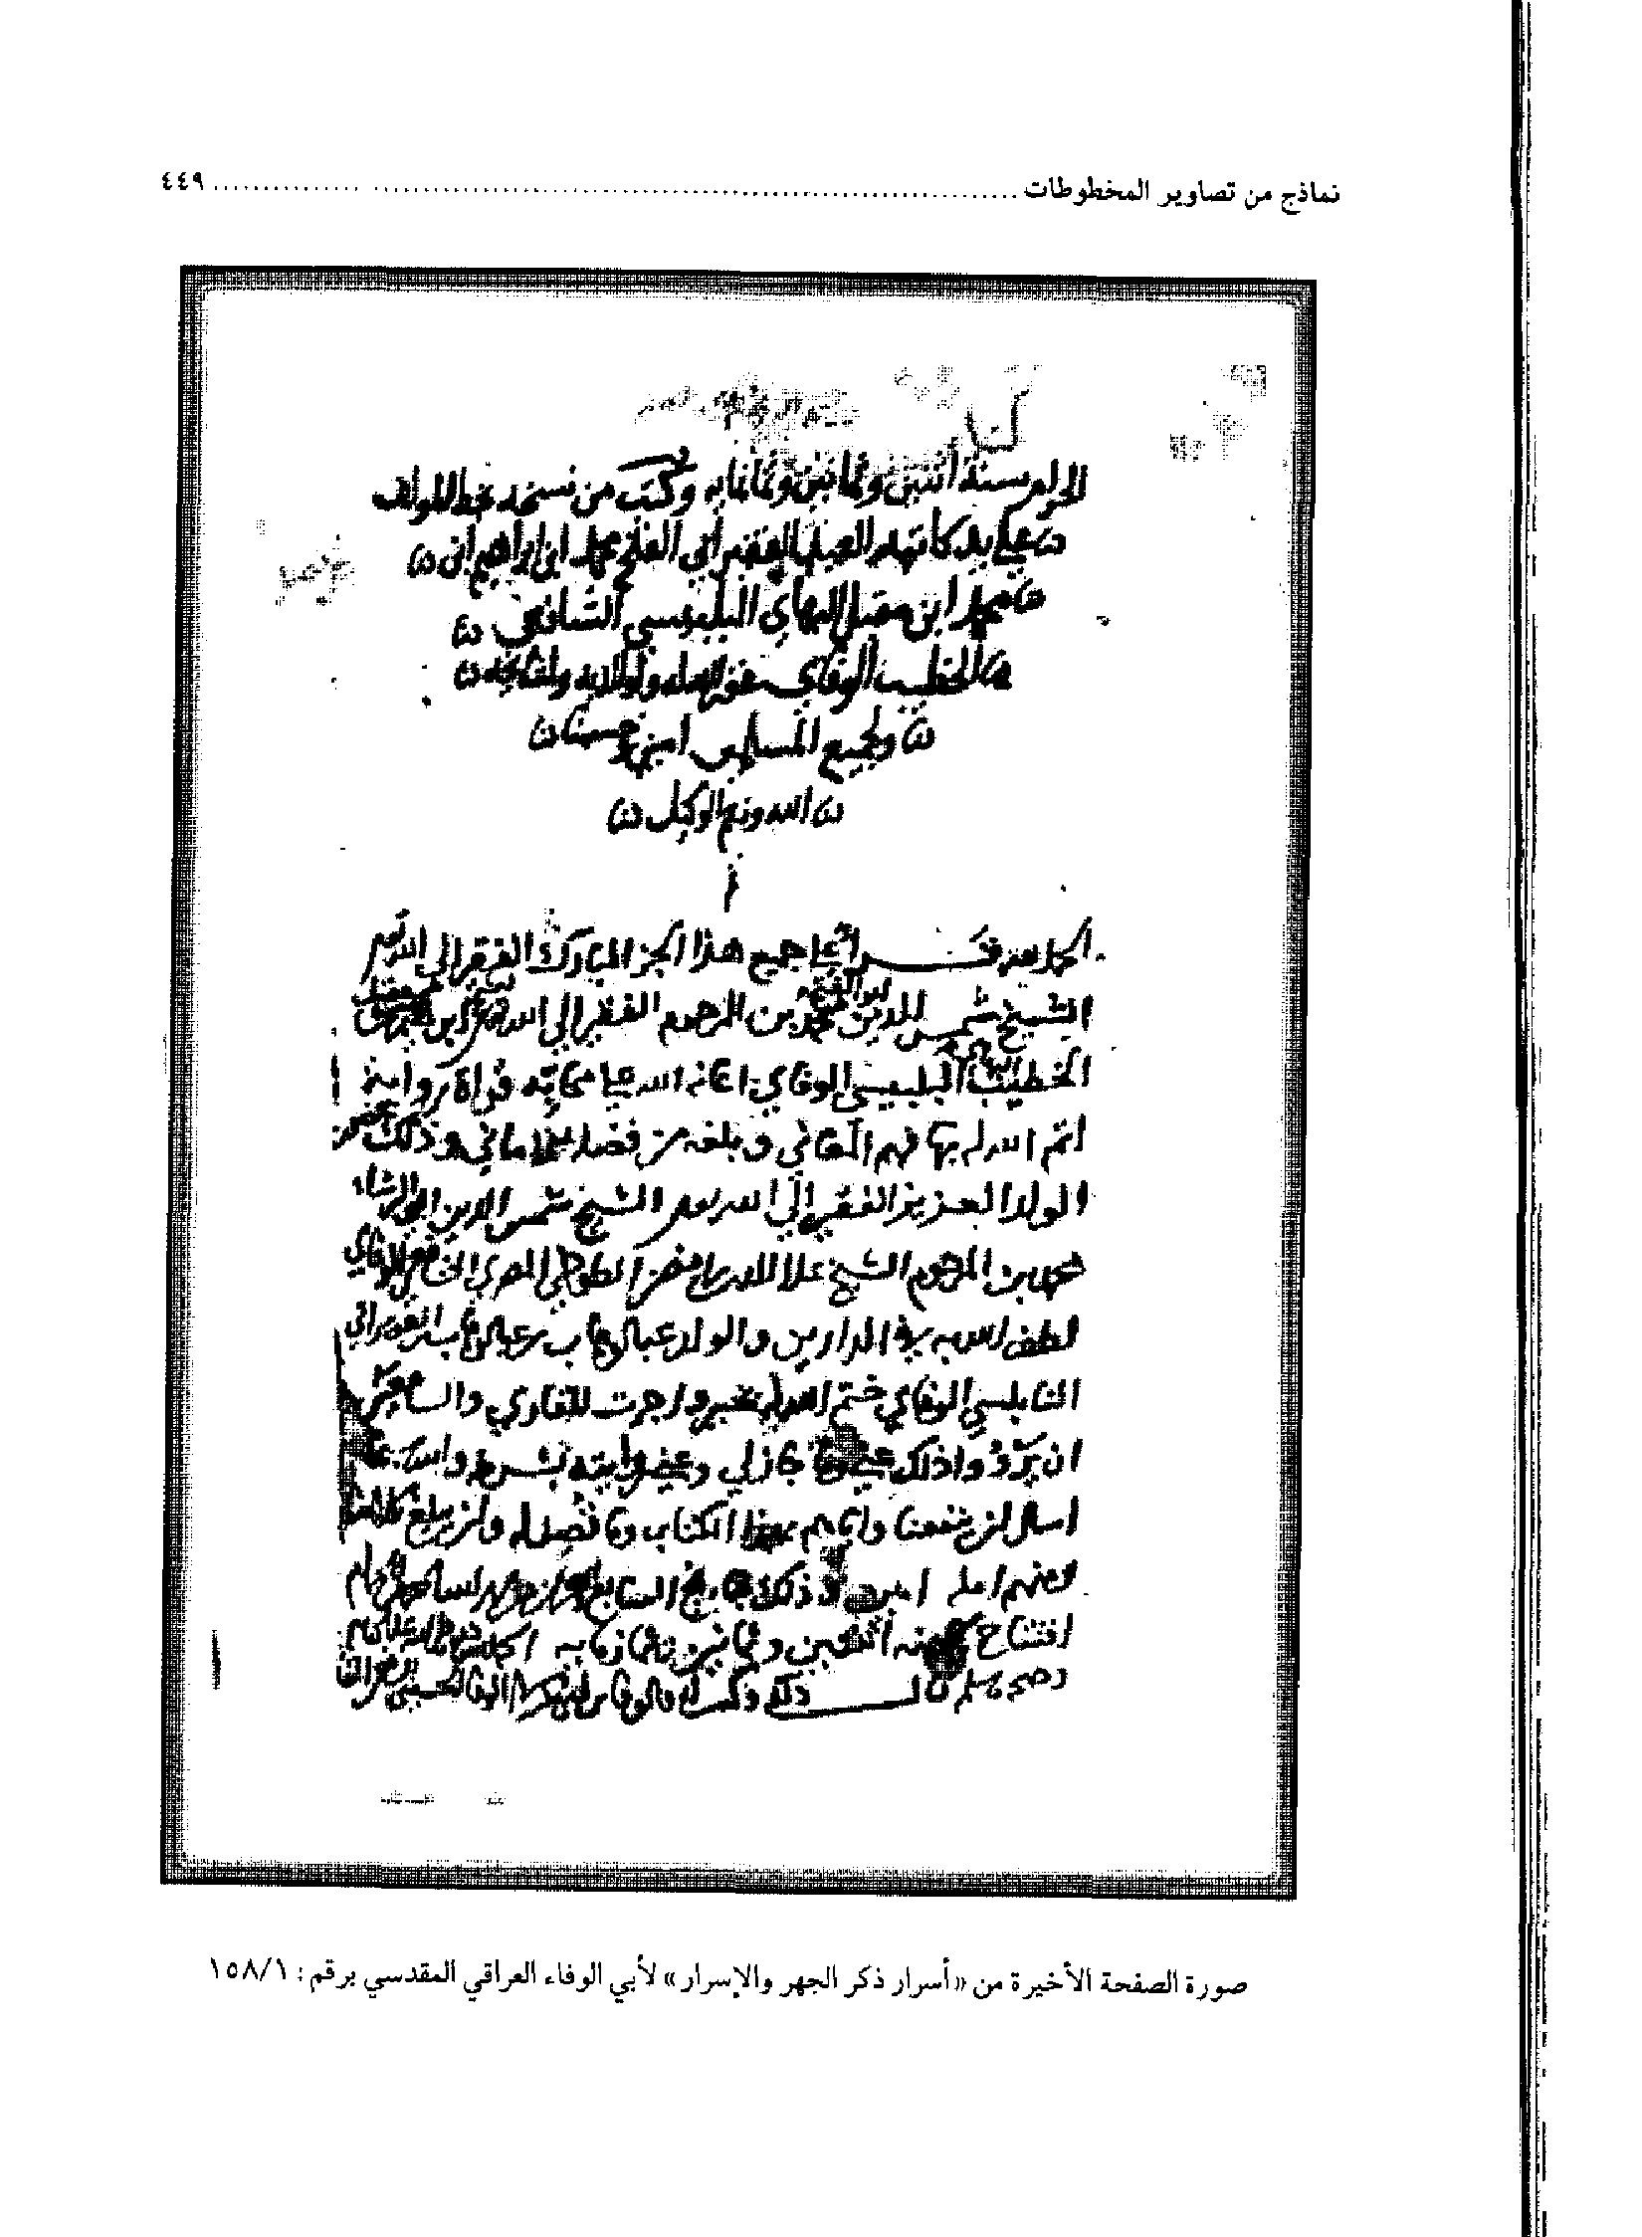
صورة الصفحة الأخیرة من «أسرار ذکر الجهر و الاسرار»لأبي الوفاء العراقي المقدسي برقم:158/1
عکس
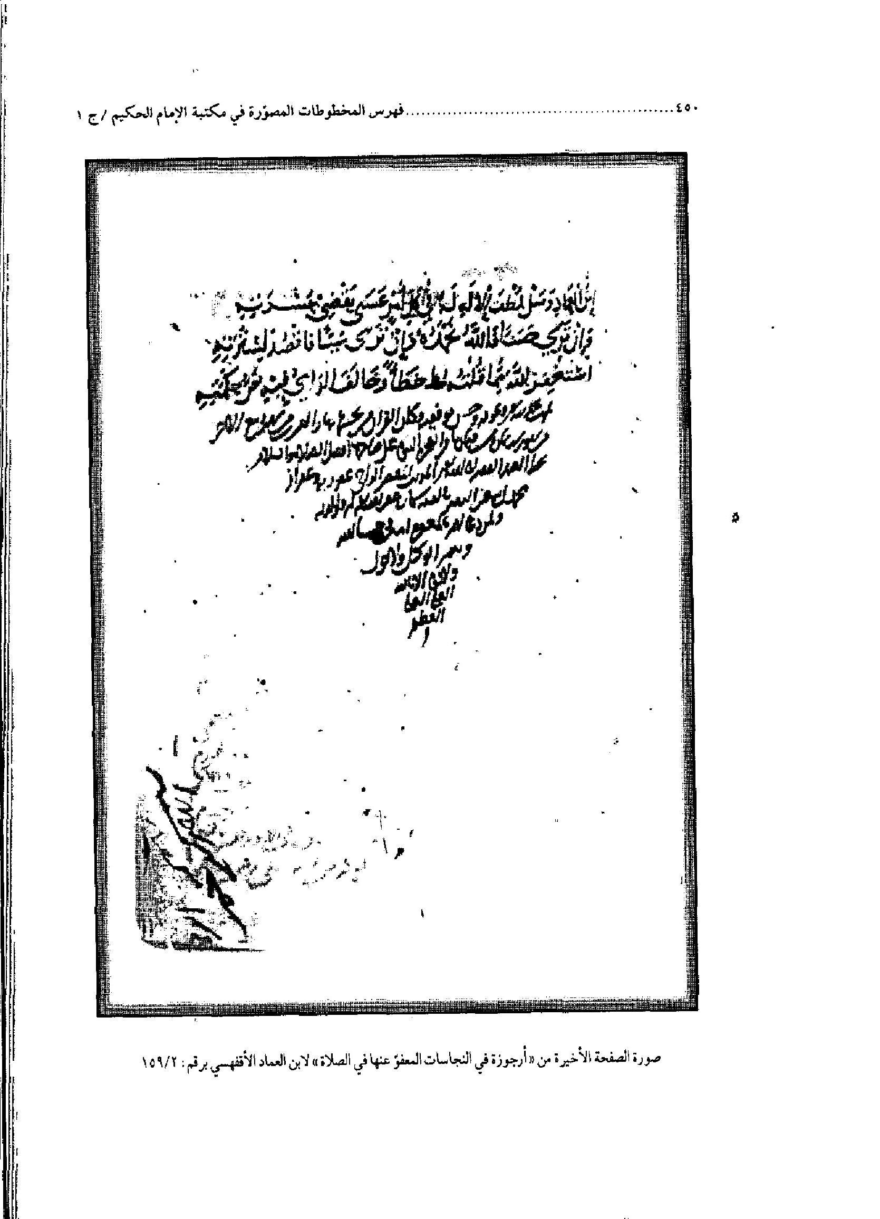
صورة الصفحة الأخیرة من «أجوزة في النجاسات المعفوّ عنها في الصلاة»لابن العماد الأقفهسي برقم:159/2
عکس
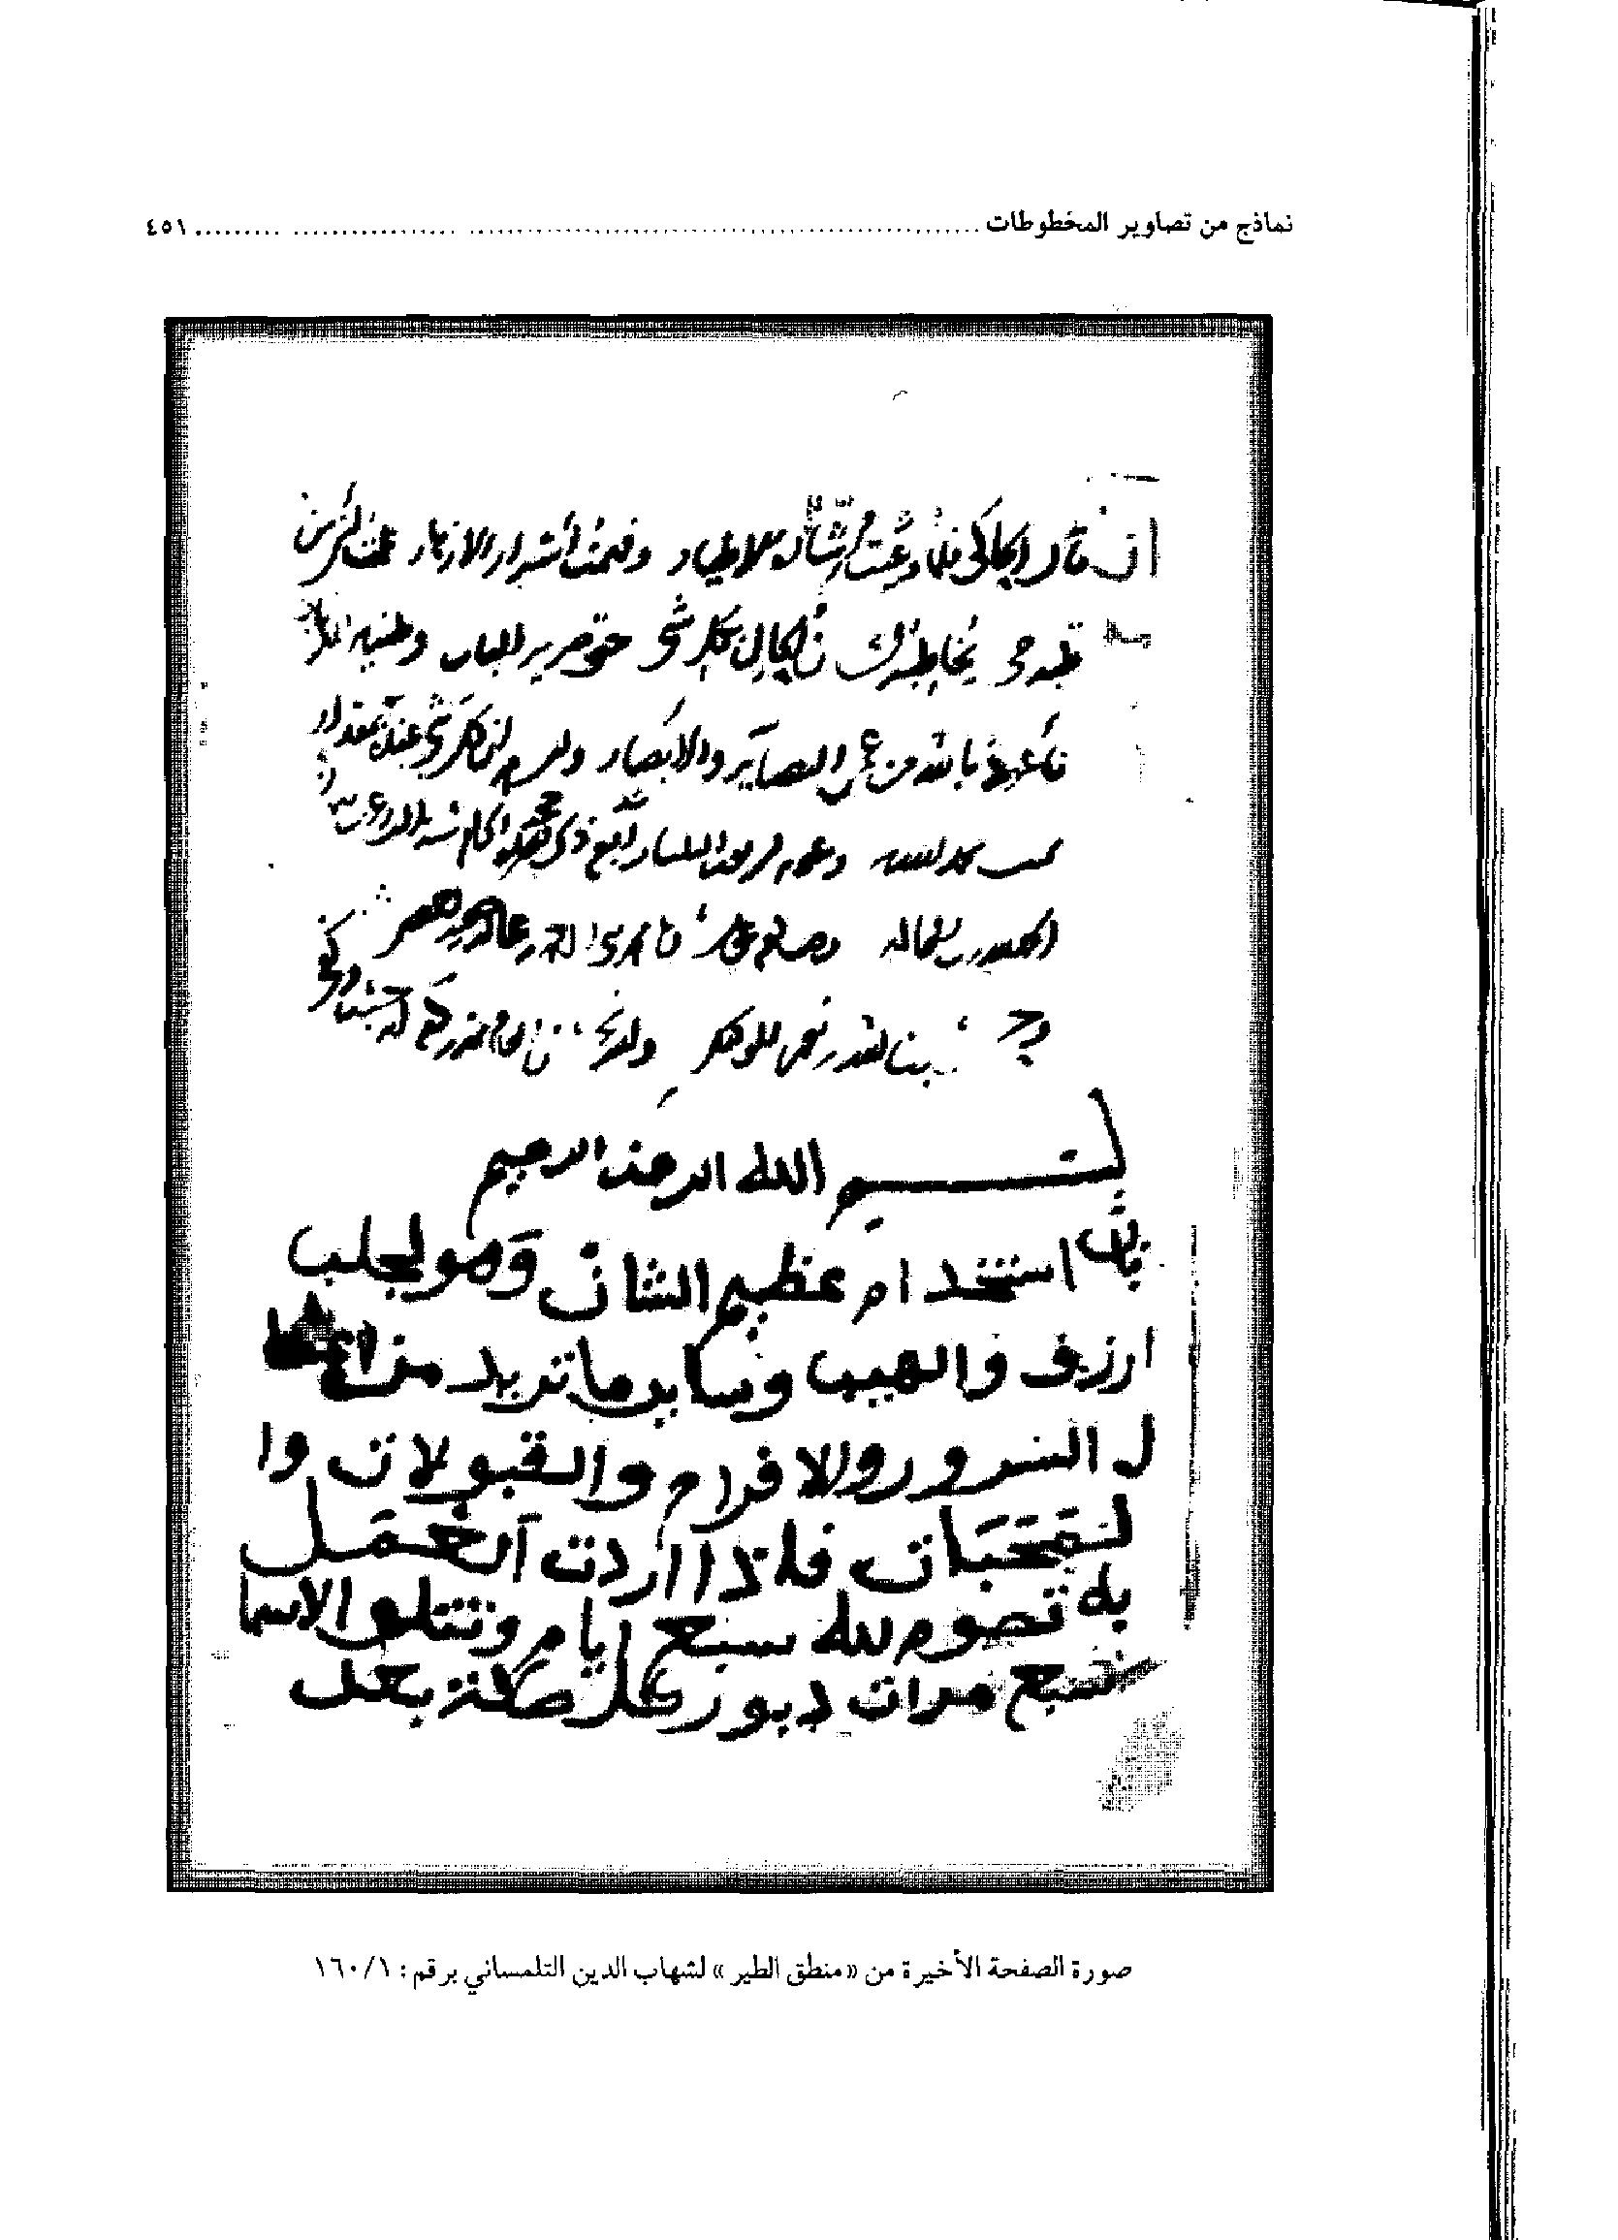
صورة الصفحة الأخیرة من «منطق الطیر»لشهاب الدین التماسي برقم:160/1
عکس
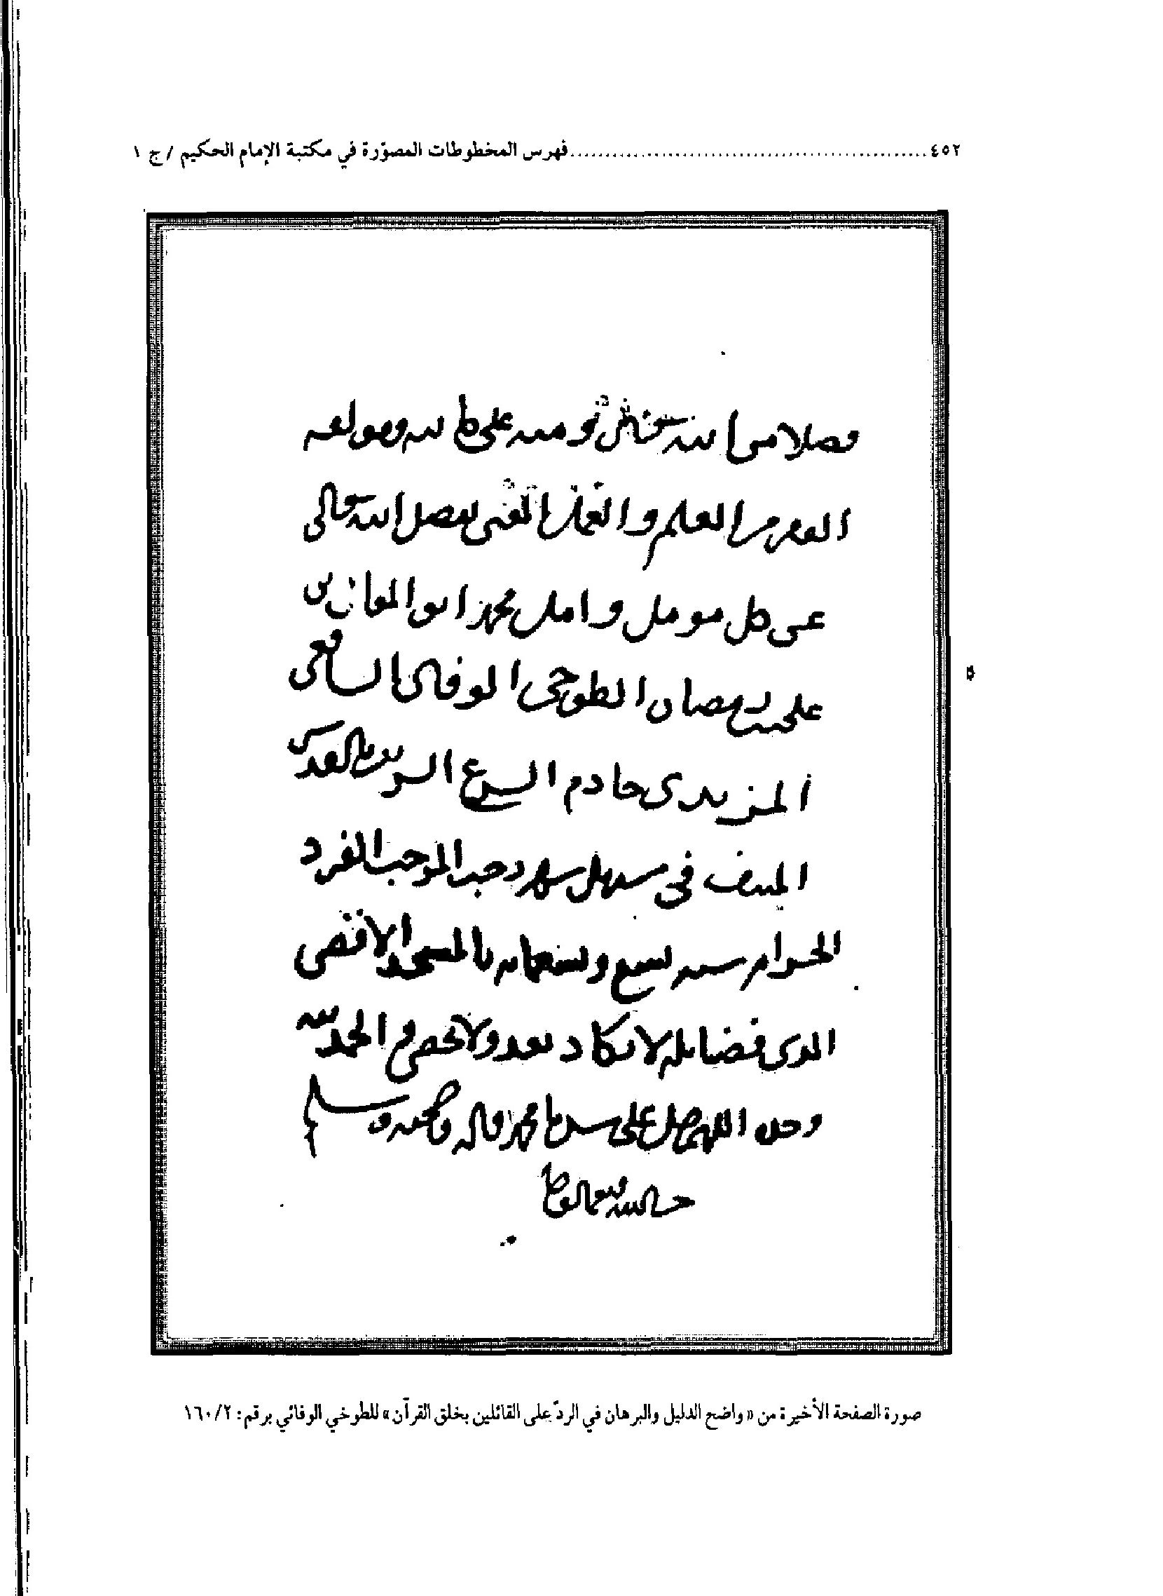
صورة الصفحة الأخیرة من «واضح الدین و البرهان في الردّ علی القائلین بخلق القرآن»للطوخي الوفائي برقم:160/2
عکس
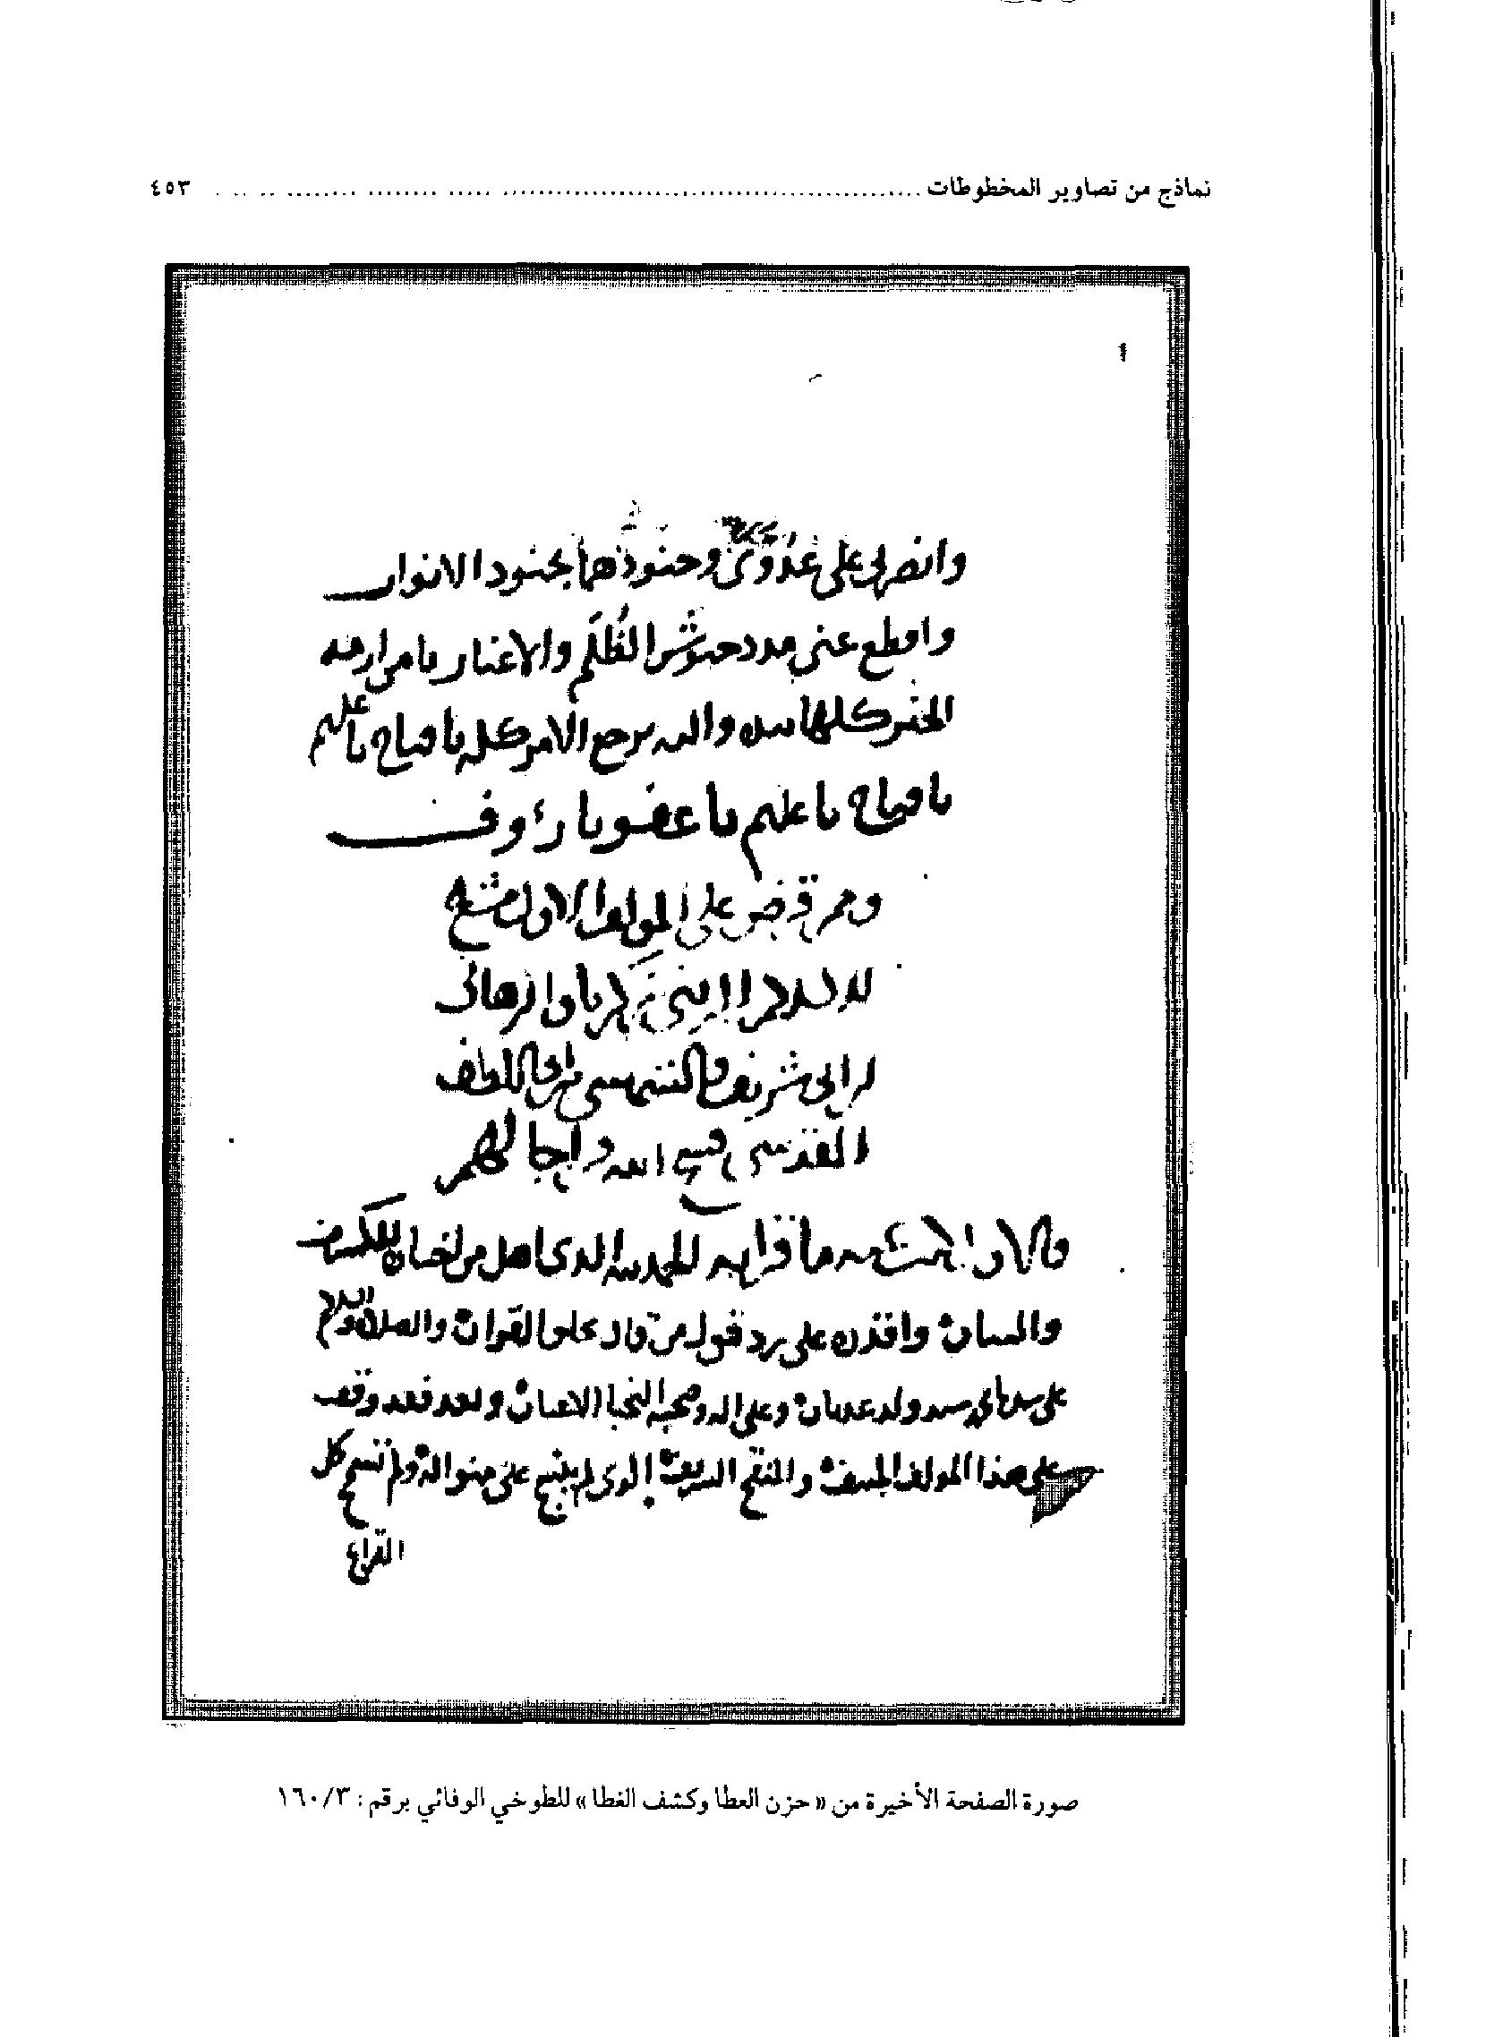
صورة الصفحة الأخیرة من «حزن العطا و کشف الغنا»للطوخي الوفائي برقم:160/3
عکس
صورة الصفحة الأخیرة من «الثلاثیات»للبخاري برقم:165
عکس
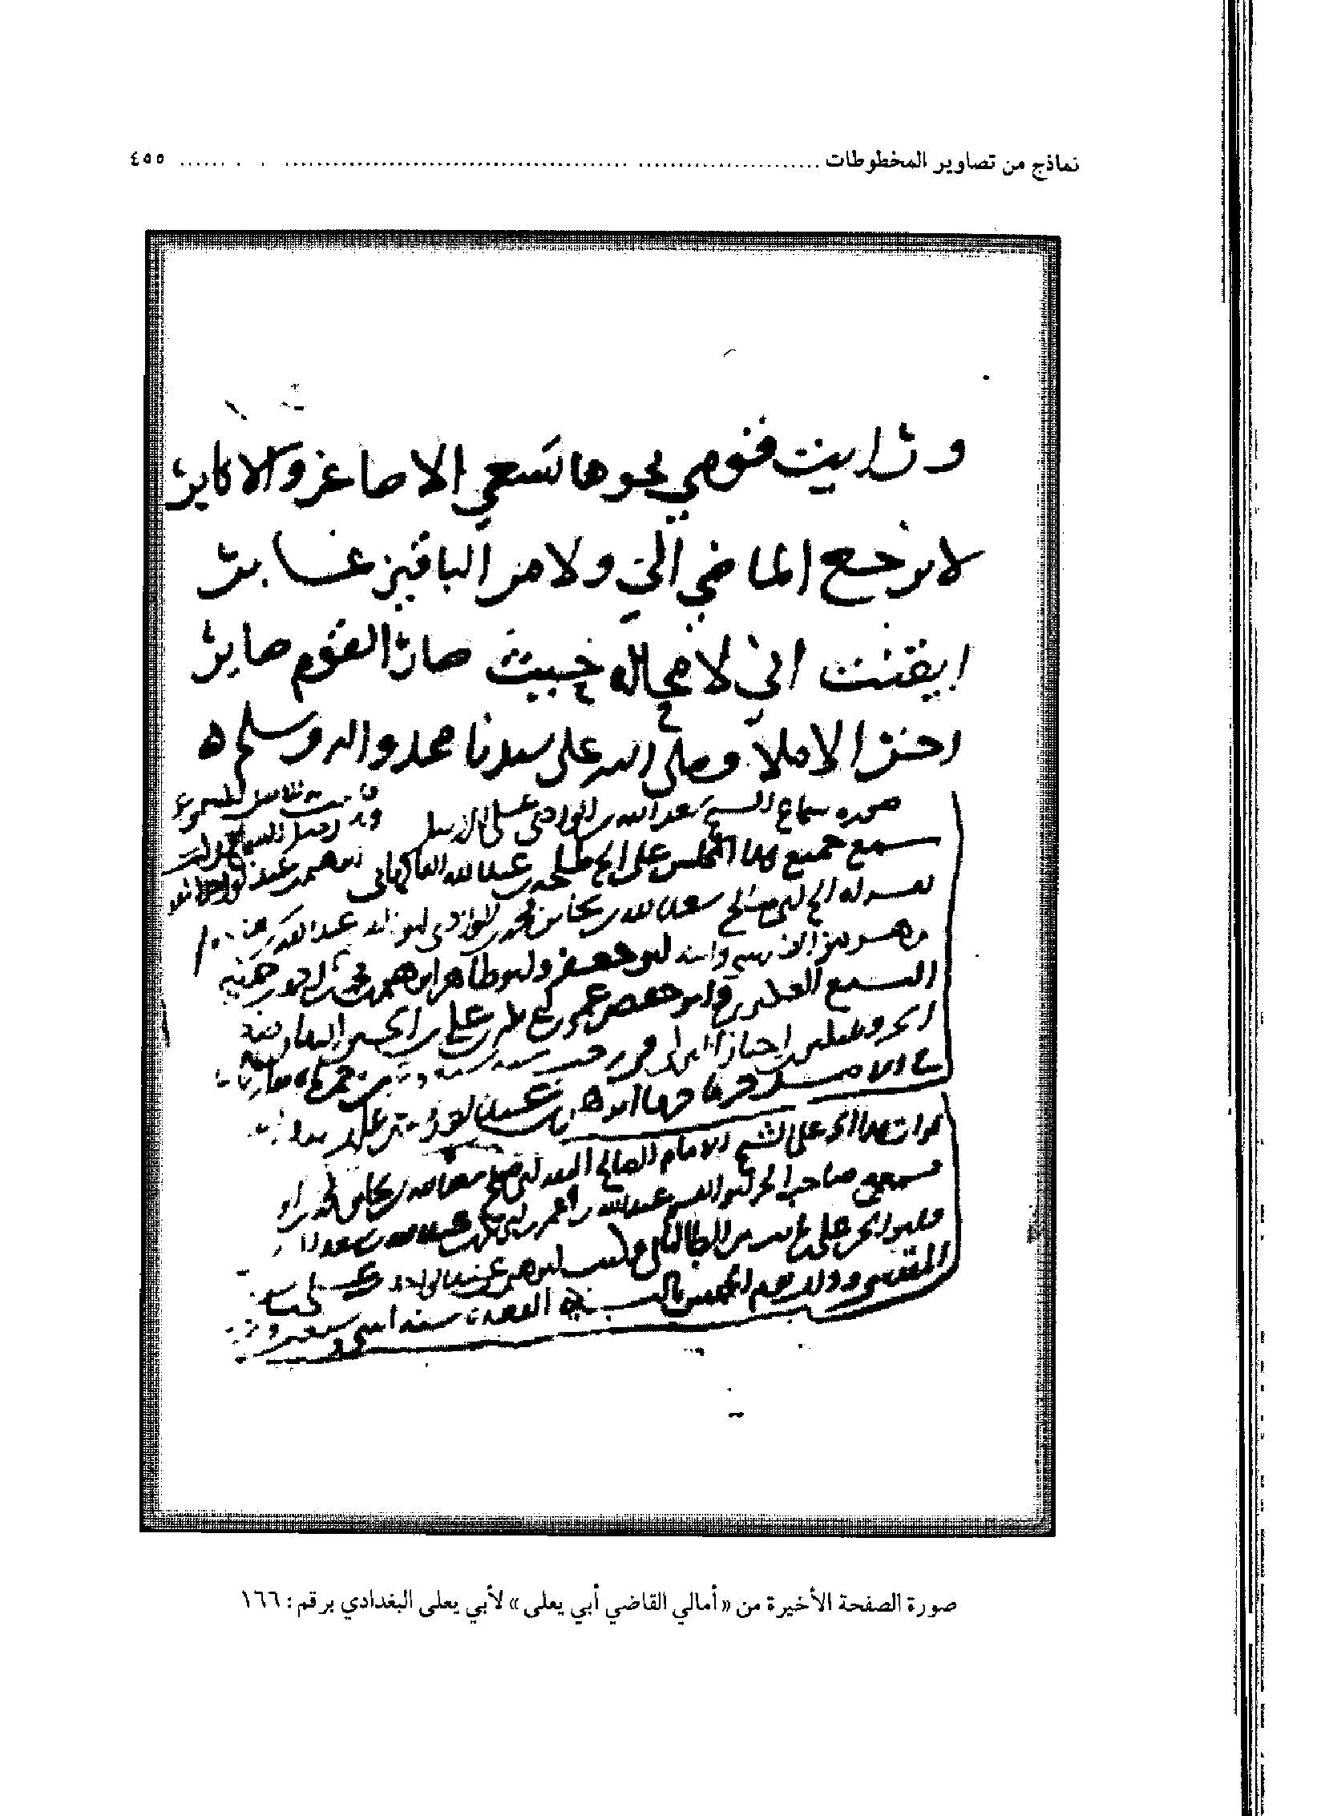
صورة الصفحة الأخیرة من «أمالي القاضي أبي یعلی»لأبي یعلی البغدادي برقم:166
عکس
صورة الصفحة الأخیرة من «الکنی و الأسماء»للقشیري النیسابوري برقم:167
عکس
صورة الصفحة الأخیرة من «مختصر جامع الأصول لأحادیث الرسول»لأبي جعفر الأستر ابادی برقم:168
عکس
صورة الصفحة الأخیرة من «الأحادیث العوالي من المصافحات و الموافقات و الابدال»لابن بلبان الفارسي الناصري برقم:170
عکس
صورة الصفحة الأخیرة من «إعراب الحدیث»لمحبّ الدین البغدادي برقم:172
عکس
صورة الصفحة الأخیرة من «دیوان الصاحب بن مکانس»لابن مکانس الوزیر برقم:173-174
عکس
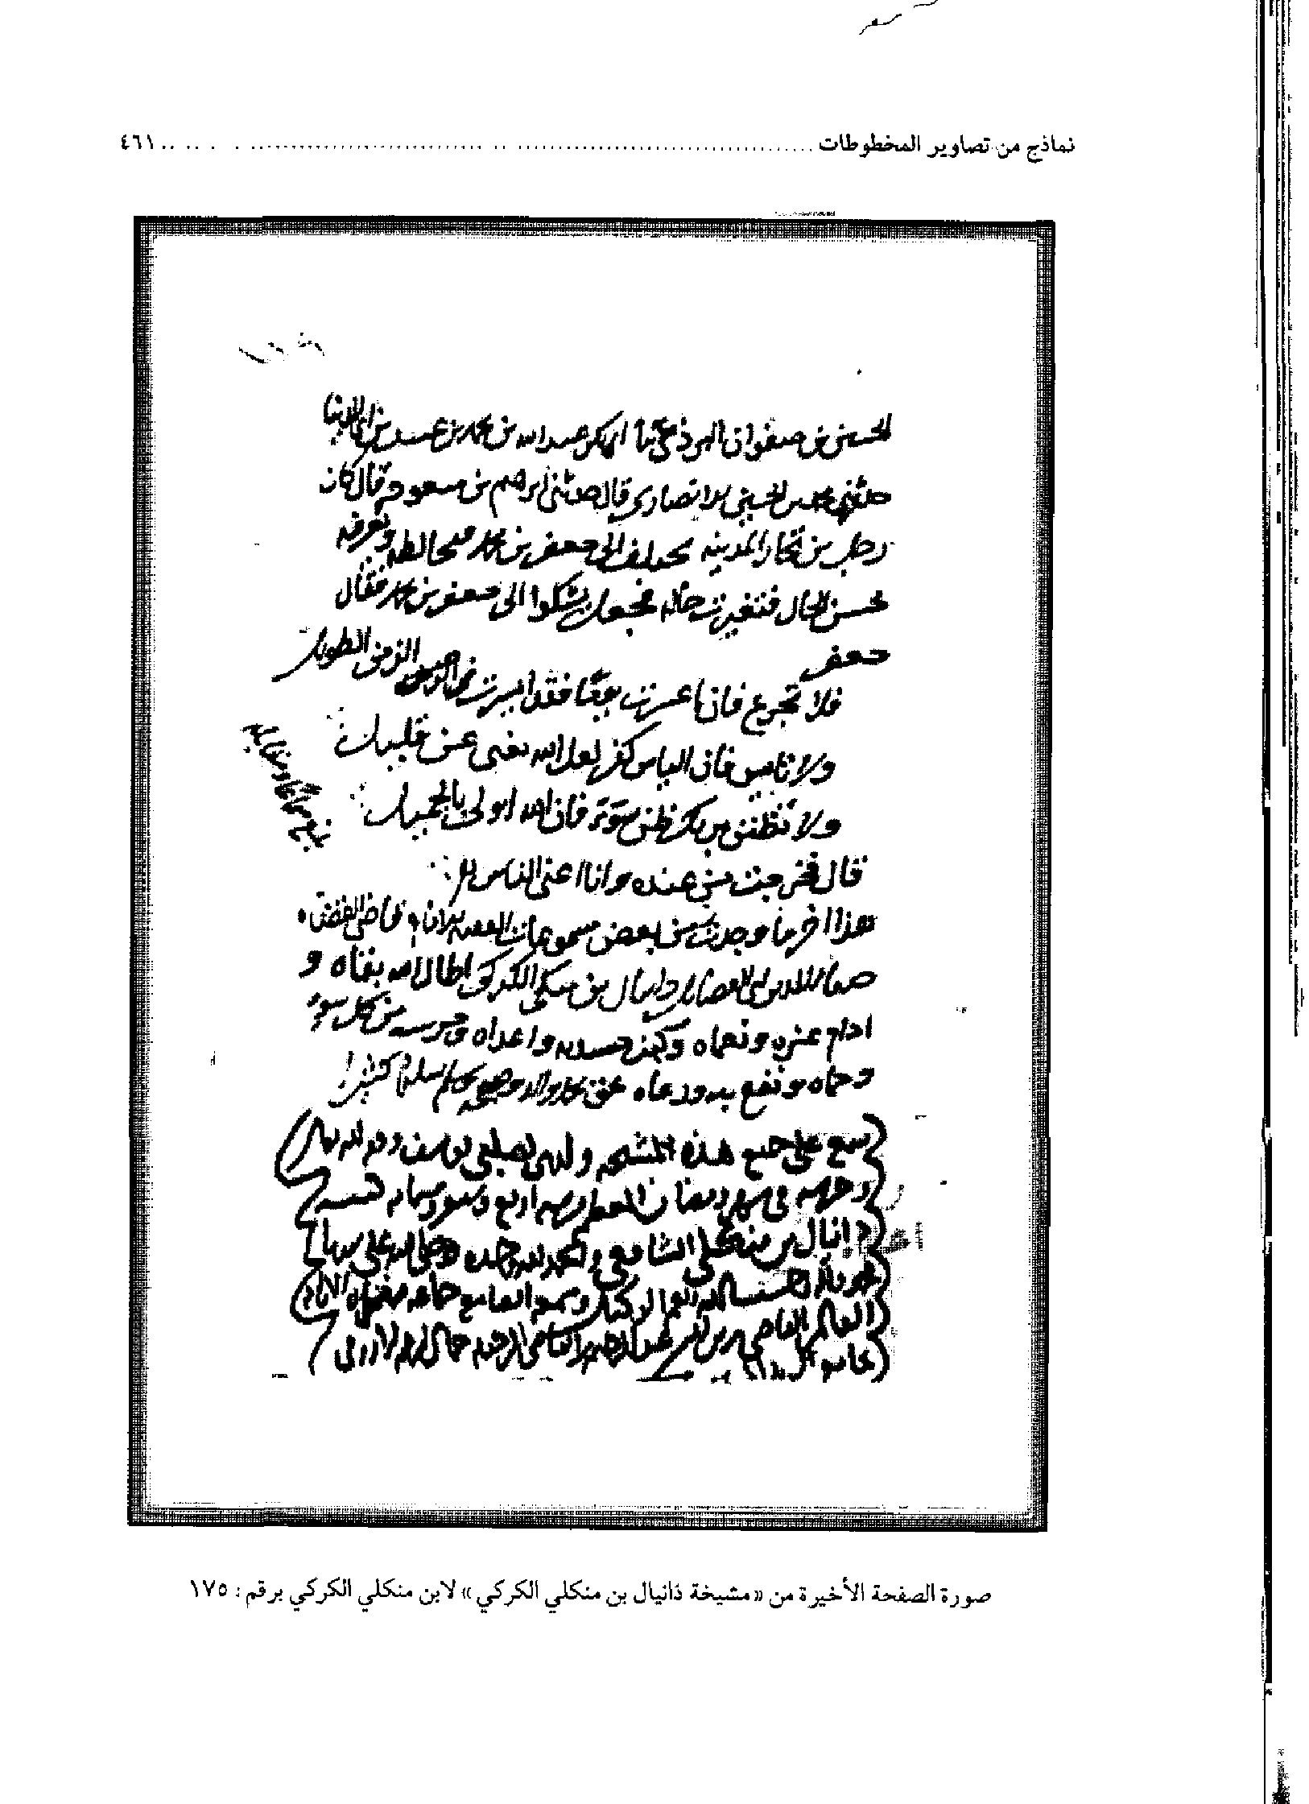
صورة الصفحة الأخیرة من «مشیخة ذانیال بن منکلي الکرکي»لابن منکلی الکرکي برقم:175
عکس
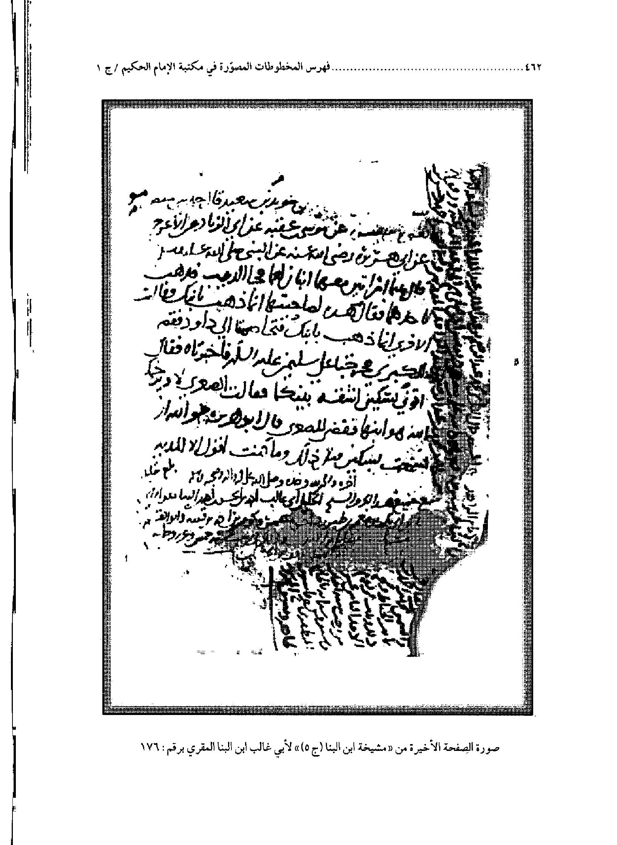
صورة الصفحة الأخیرة من «مشیخة ابن البنا (ج 5)»لأبي غالب ابن البنا المقري برقم:176
عکس
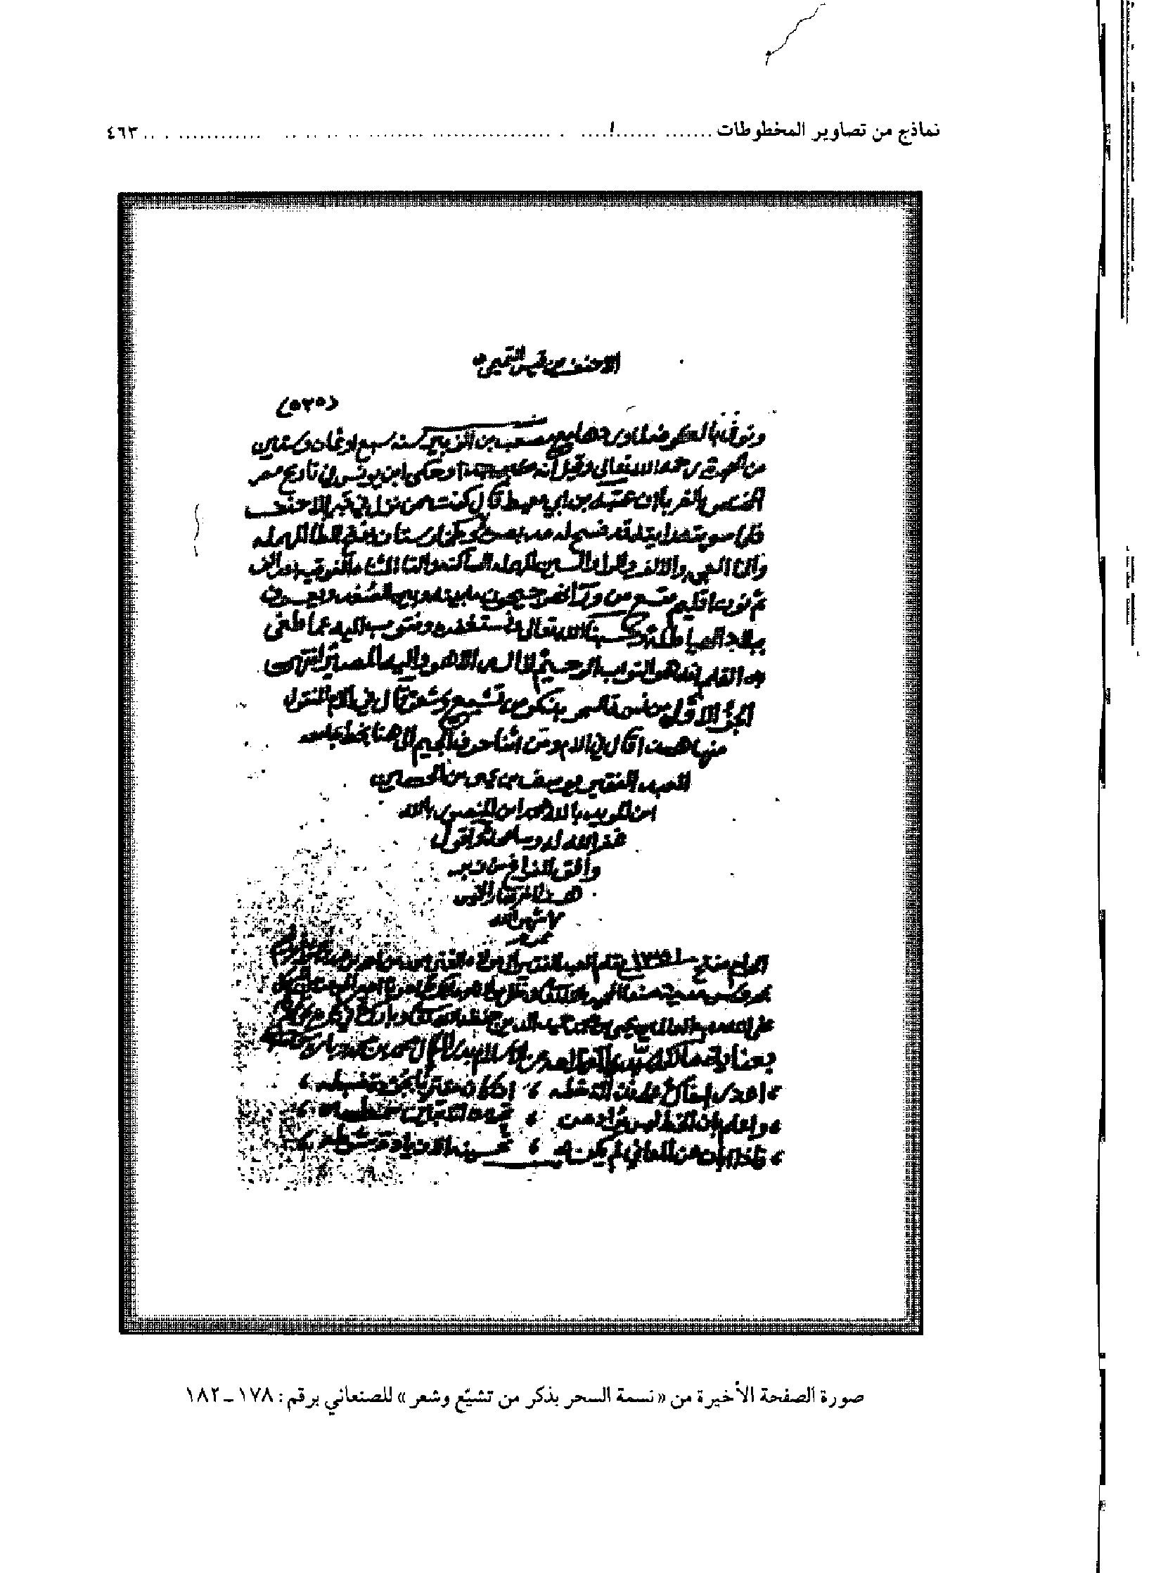
صورة الصفحة الأخیرة من «نسمة السحر بذکر من تشیّع و شعر» للصنعاني برقم:178-182
عکس
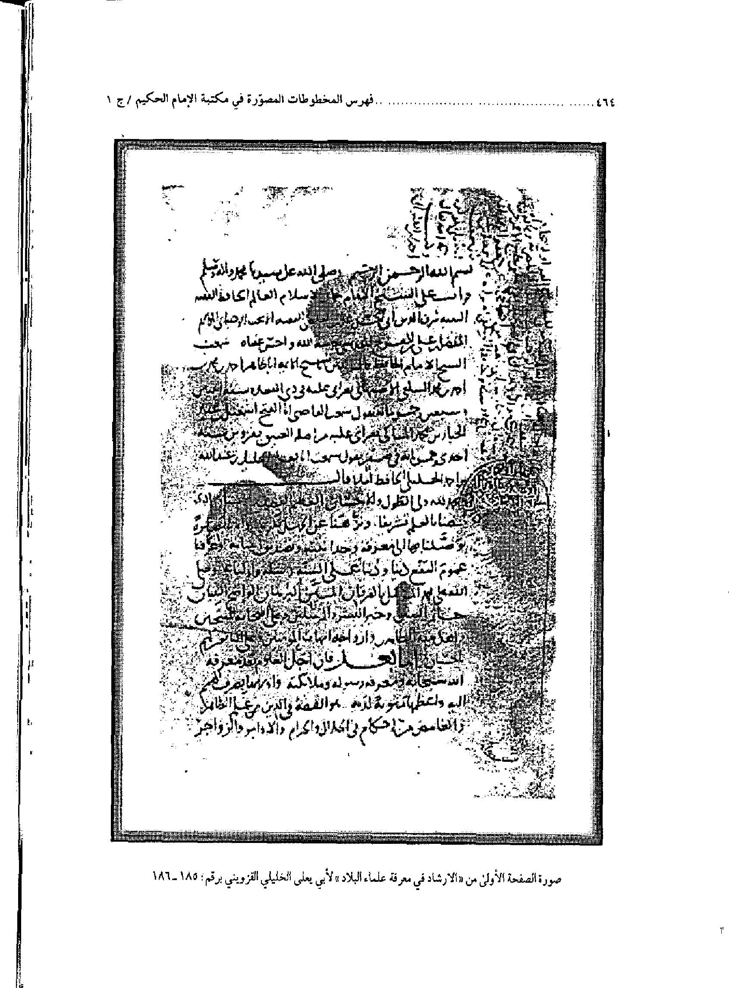
صورة الصفحة الأخیرة من «الارشاد في معرفة علماء البلاد» لأبي یعلي الخلیلي القزویني برقم:185-186
عکس
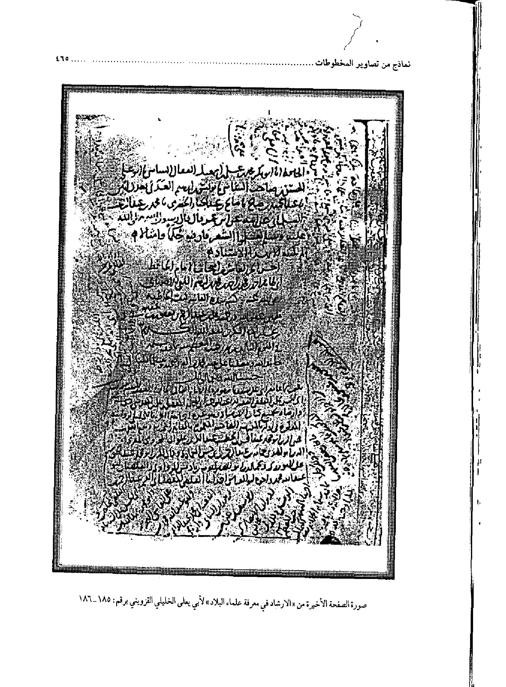
صورة الصفحة الأخیرة من «الارشاد في معرفة علماء البلاد» لأبي یعلي الخلیلي القزویني برقم:185-186
عکس
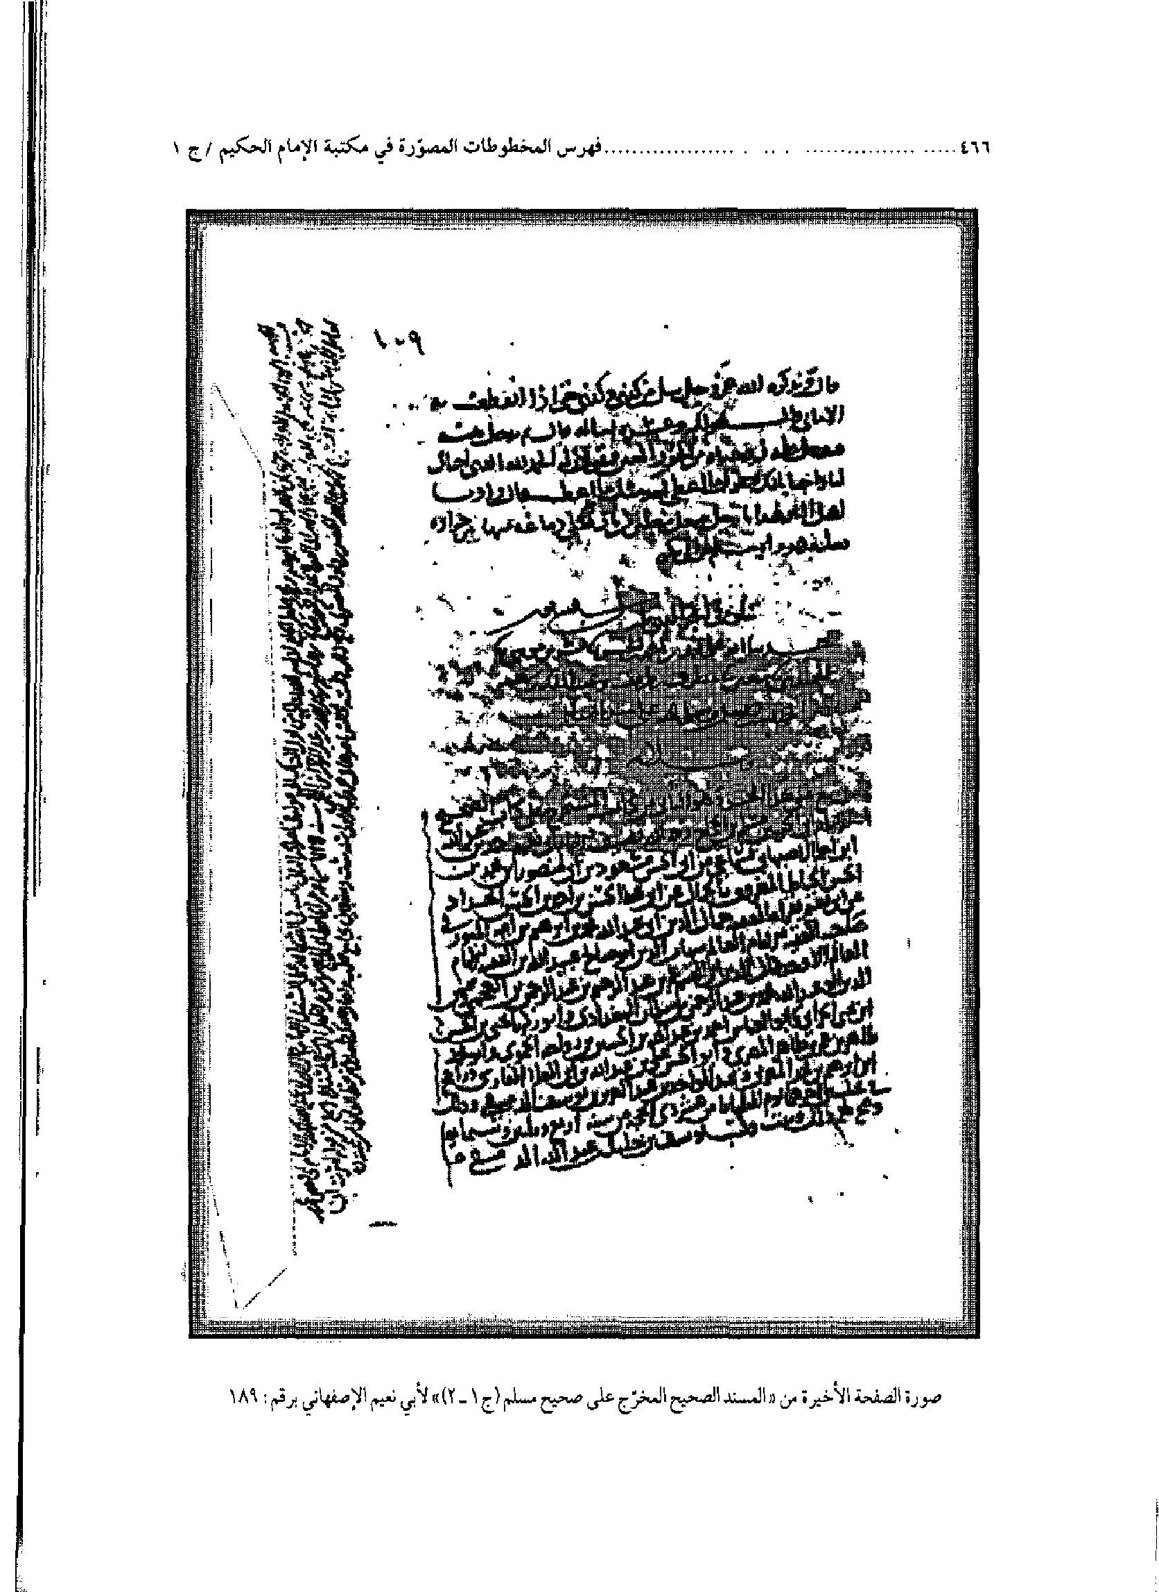
صورة الصفحة الأخیرة من «المسند الصحیح المخرّج علی صحیح مسلم(ج 1-2)» لأبي نعیم الاصصفهاني برقم:189
عکس
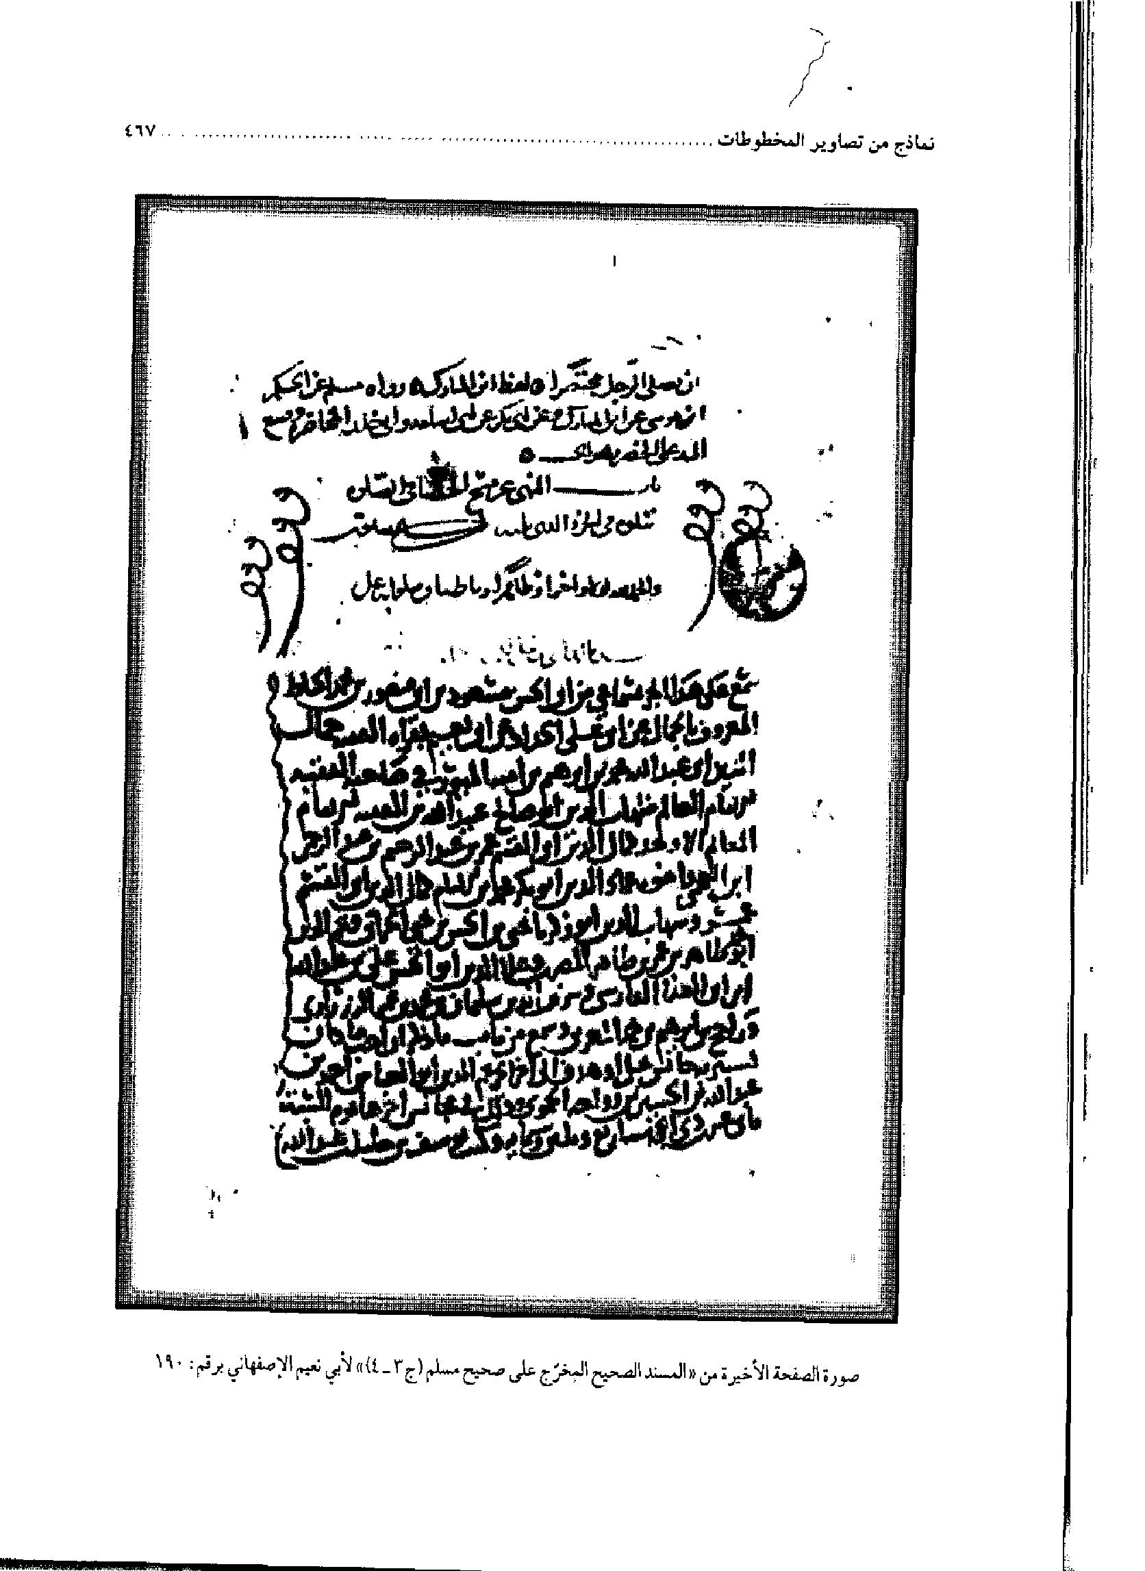
صورة الصفحة الأخیرة من «المسند الصحیح المخرّج علی صحیح مسلم(ج 3-4)» لأبي نعیم الاصفهاني برقم:190
عکس
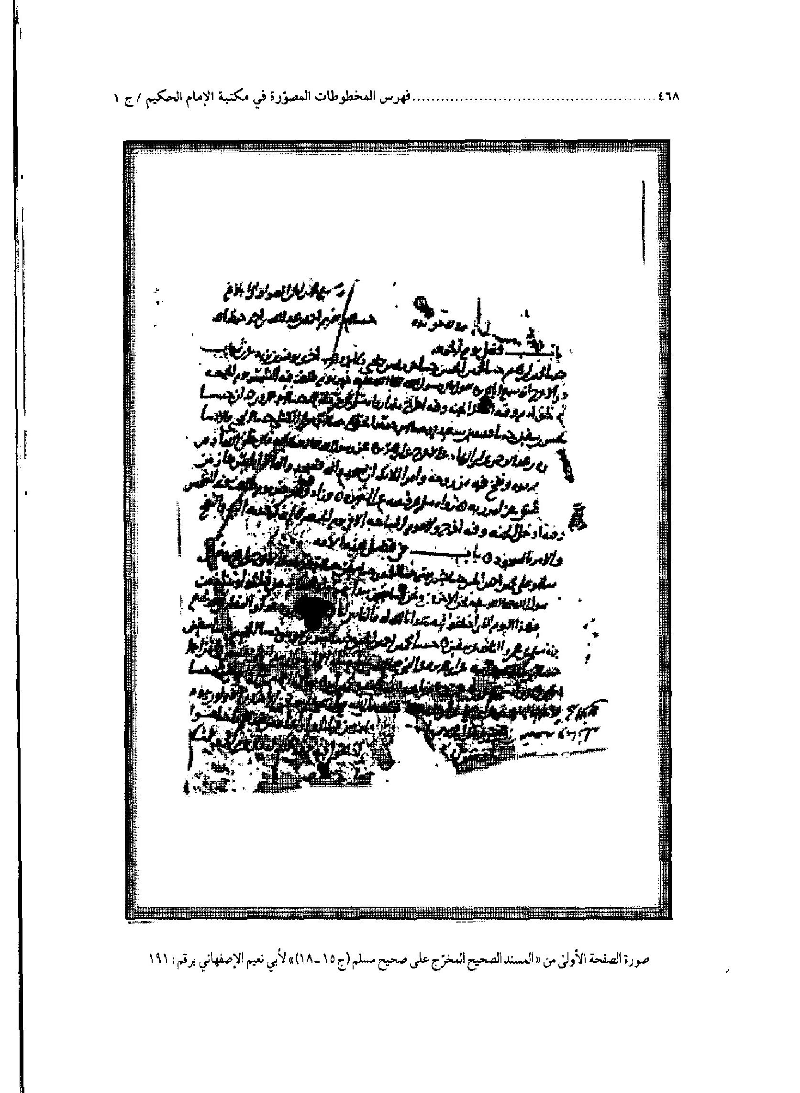
صورة الصفحة الأولی من «المسند الصحیح المخرّج علی صحیح مسلم(ج 15-18)» لأبي نعیم الاصفهاني برقم:191
عکس
صورة الصفحة الأخیرة من «المسند الصحیح المخرّج علی صحیح مسلم(ج 19-24)» لأبي نعیم الاصفهاني برقم:192
عکس
صورة الصفحة الأخیرة من «مسألة أحمد بن حنبل(1-5)» برقم:201
عکس
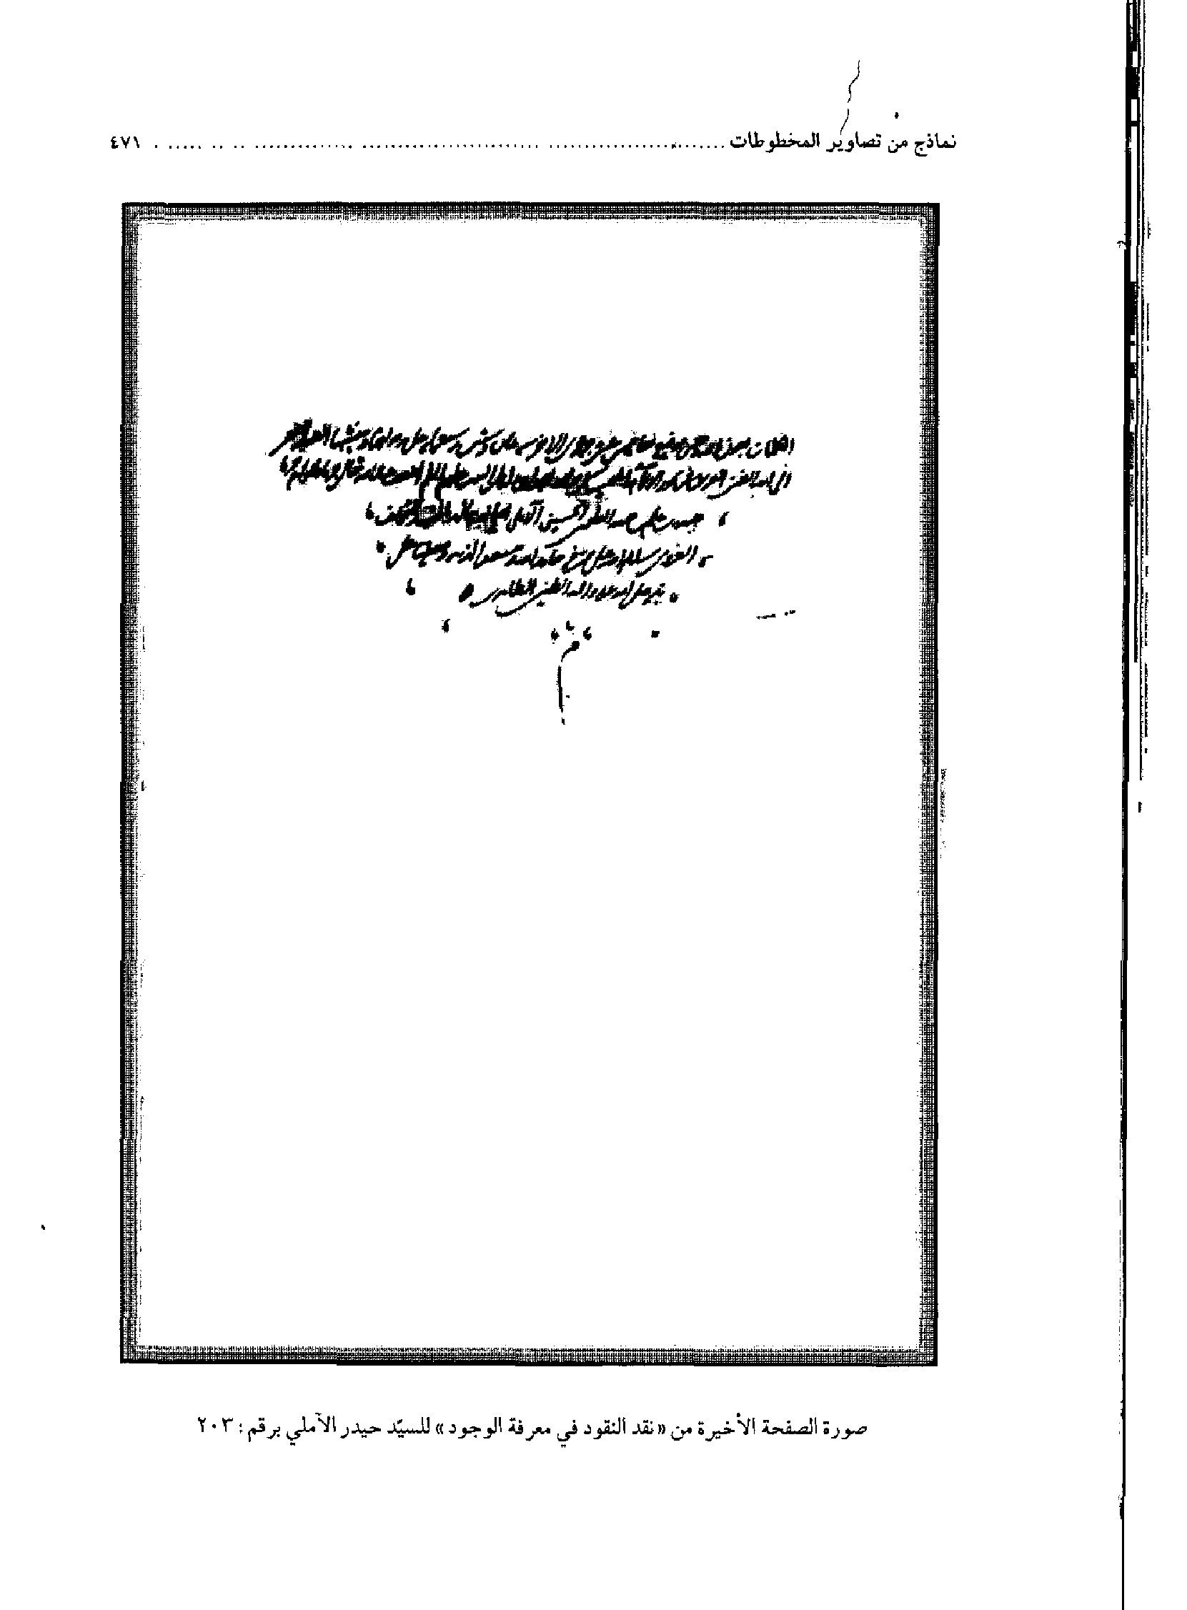
صورة الصفحة الأخیرة من «نقد النقود في معرفة الوجود»للسيّد حیدر الآملي برقم:203
عکس
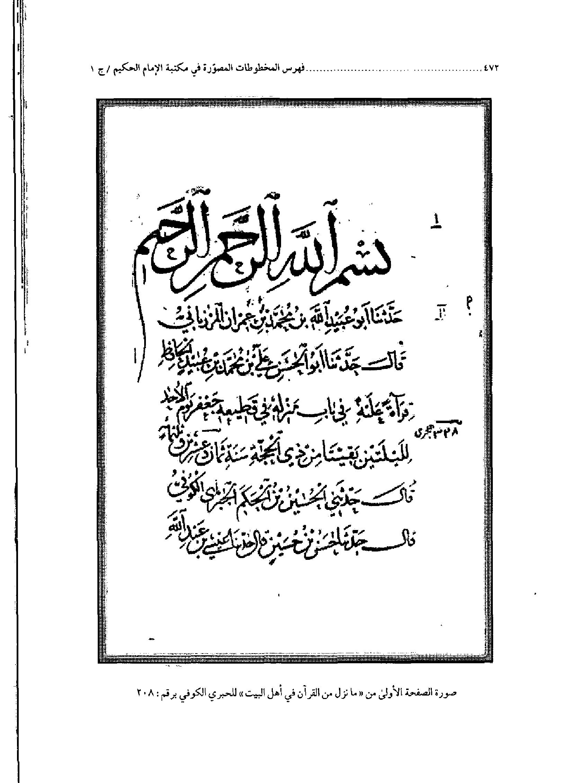
صورة الصفحة الأولی من «ما نزل من القرآن في أهل البیت»للحبري الکوفي برقم:208
عکس
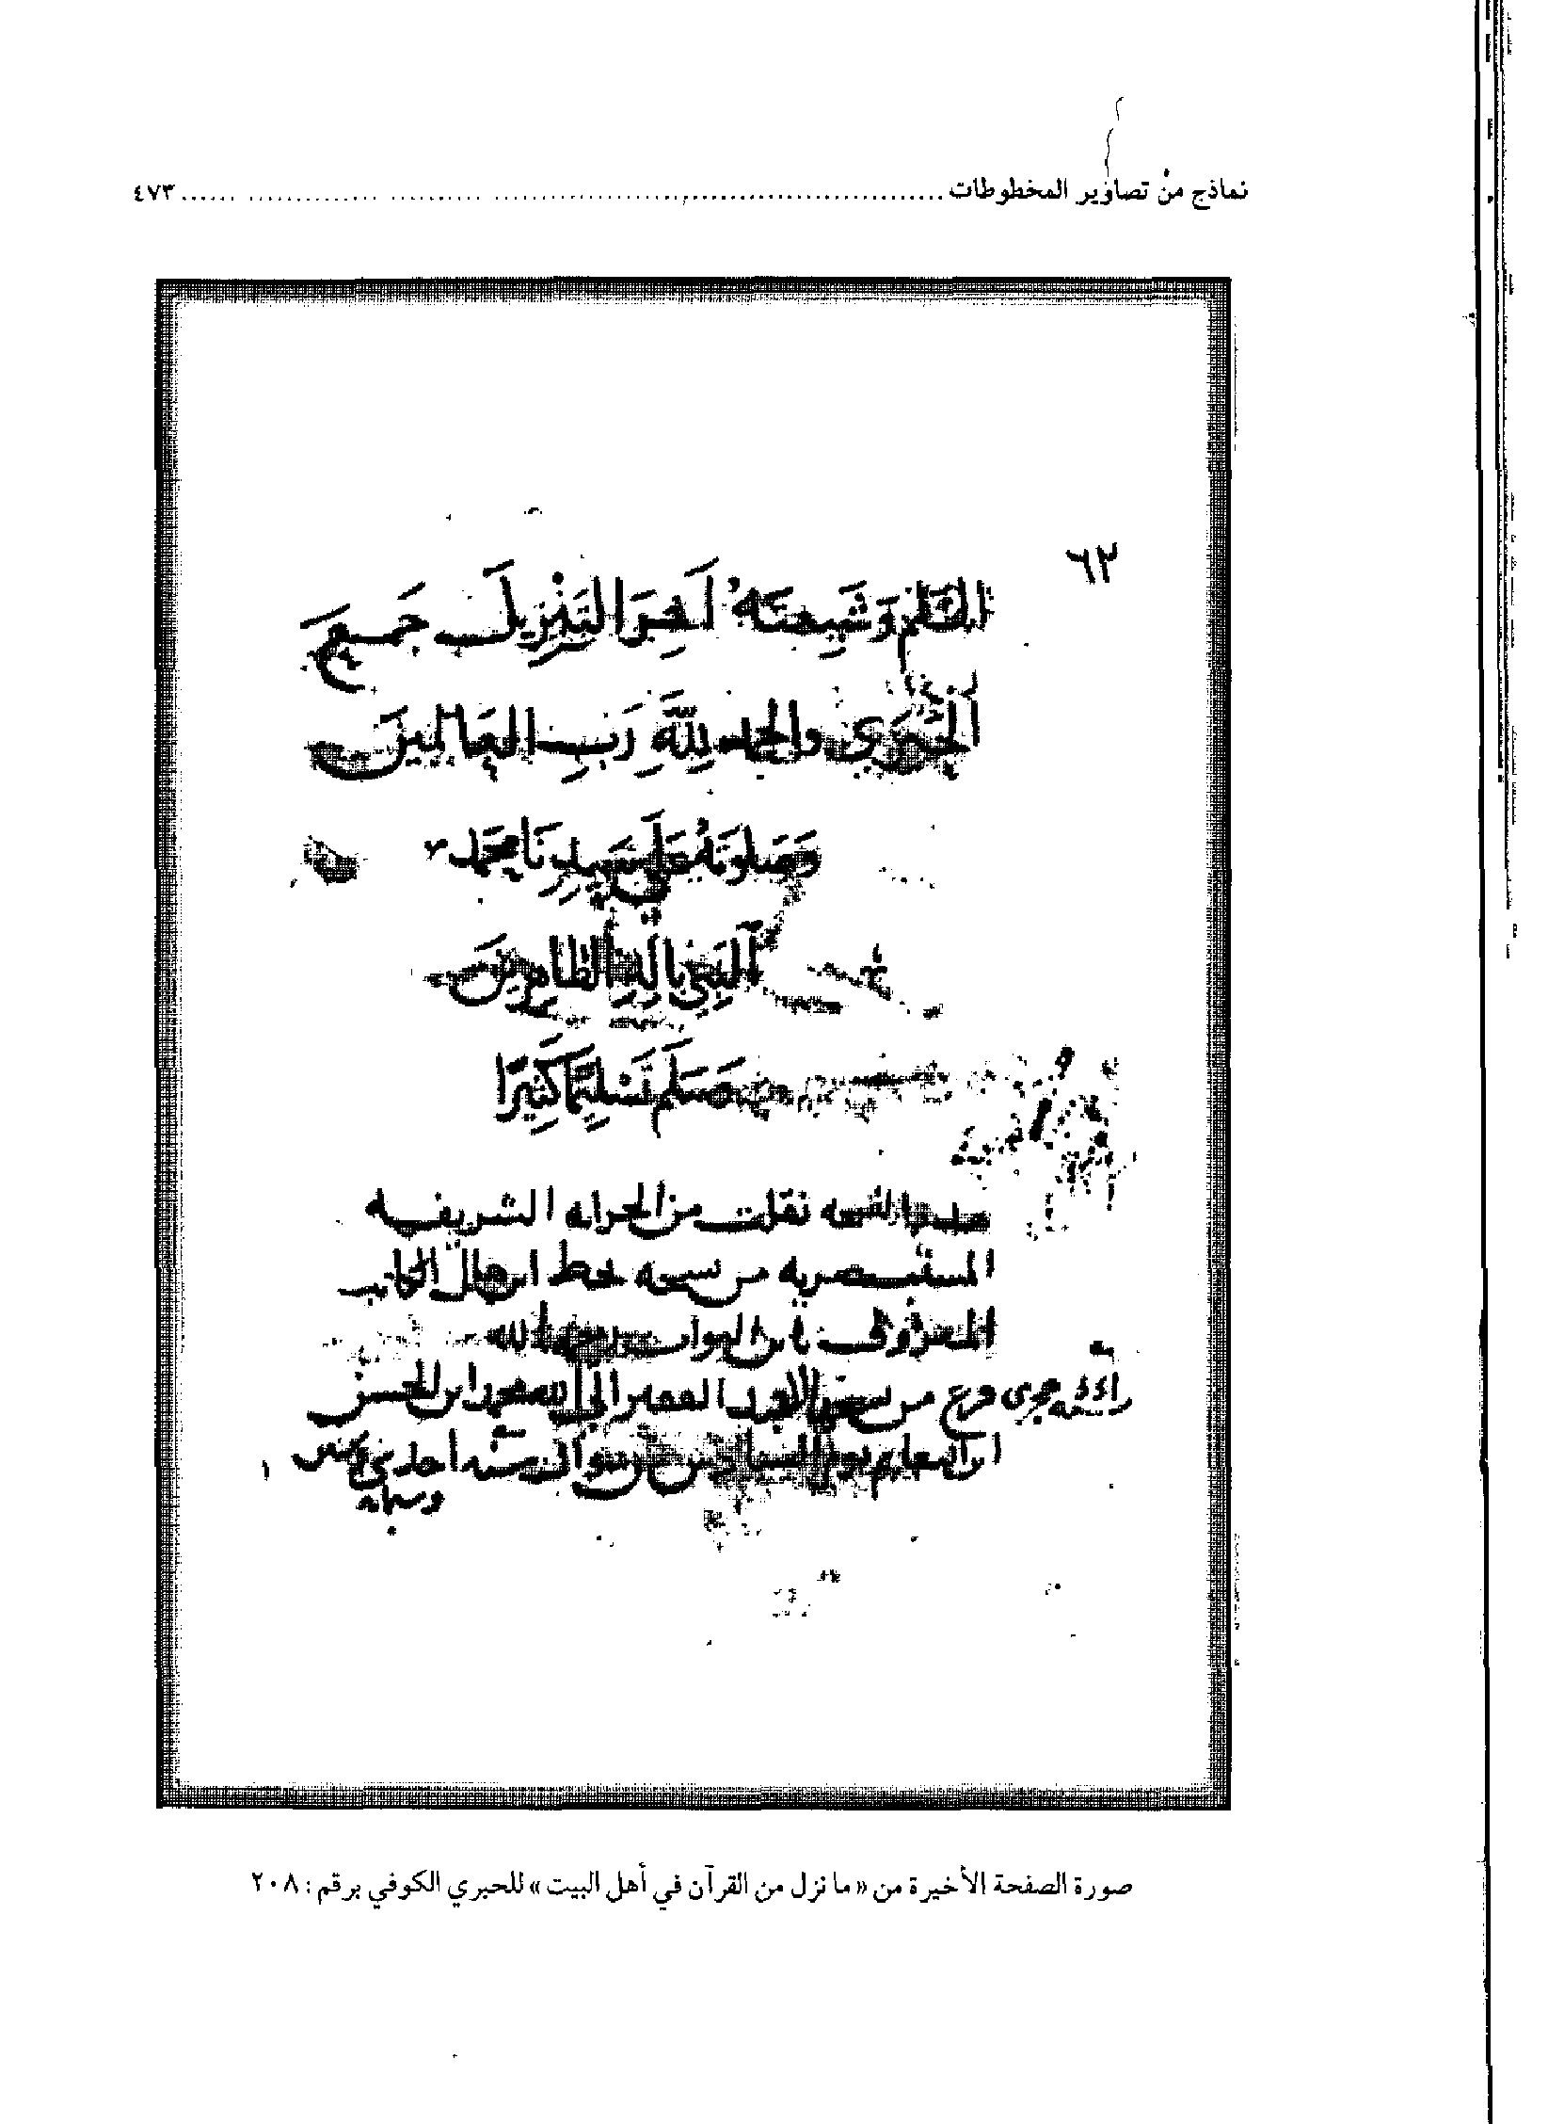
صورة الصفحة الأخیرة من «ما نزل من القرآن في أهل البیت»للحبري الکوفي برقم:208
عکس
صورة الصفحة الأولی من «مناقب أمیر المؤمنین علي بن أبي طالب(علیه السلام)»للخطیب الخوارزمي برقم:210
عکس
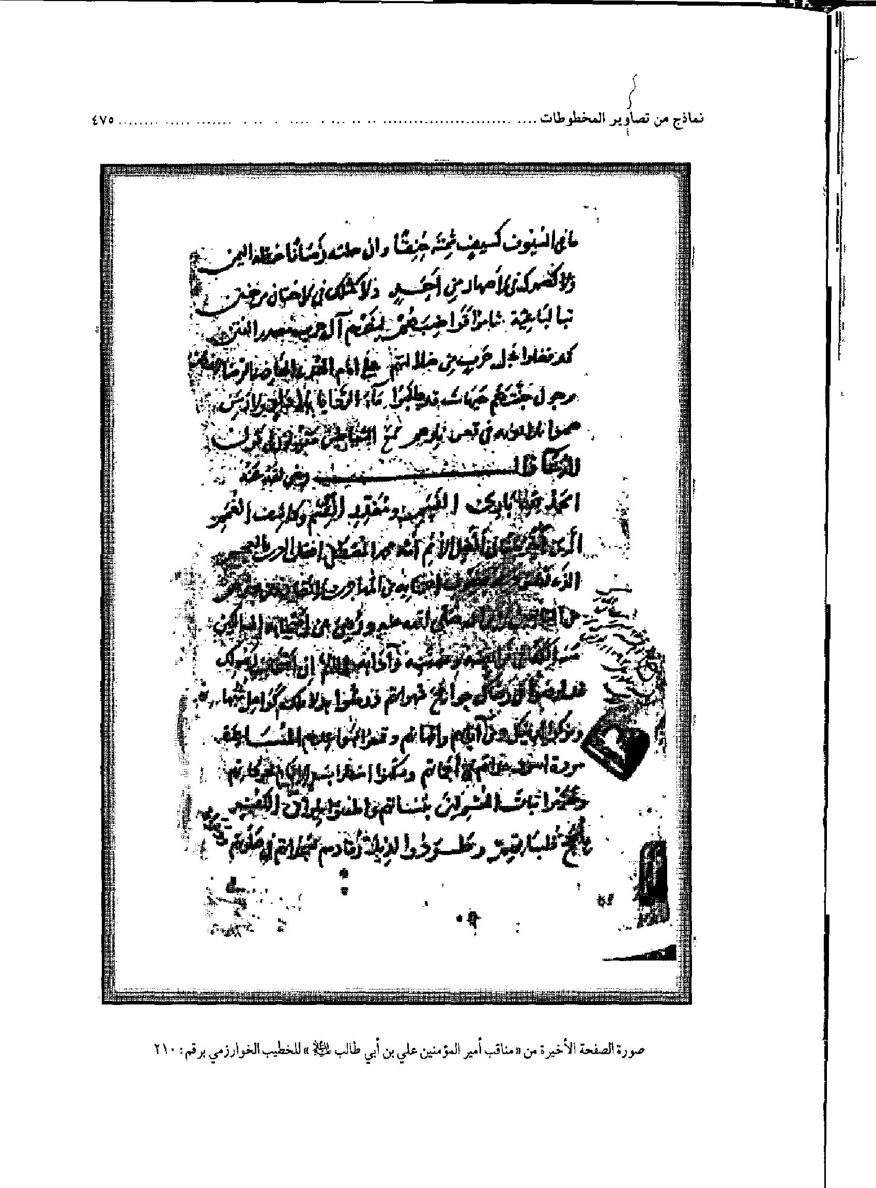
صورة الصفحة الأخیرة من «مناقب أمیر المؤمنین علي بن أبي طالب(علیه السلام)»للخطیب الخوارزمي برقم:210
عکس
صورة الصفحة الأخیرة من «المسند الصحیح(ج 1)» لمسلم بن الحجّاج النیسابوري برقم:212
عکس
صورة الصفحة الأخیرة من «المسند الصحیح(ج 7)» لمسلم بن الحجّاج النیسابوري برقم:214
عکس
صورة الصفحة الأخیرة من «المسند الصحیح(ج 8)» لمسلم بن الحجّاج النیسابوري برقم:215
عکس
صورة الصفحة الأخیرة من «المسند الصحیح(ج 9)» لمسلم بن الحجّاج النیسابوري برقم:216
عکس
صورة الصفحة الأخیرة من «إتحاف السالللك برواة موطأ مالك»لابن ناصر الدین برقم:219
عکس
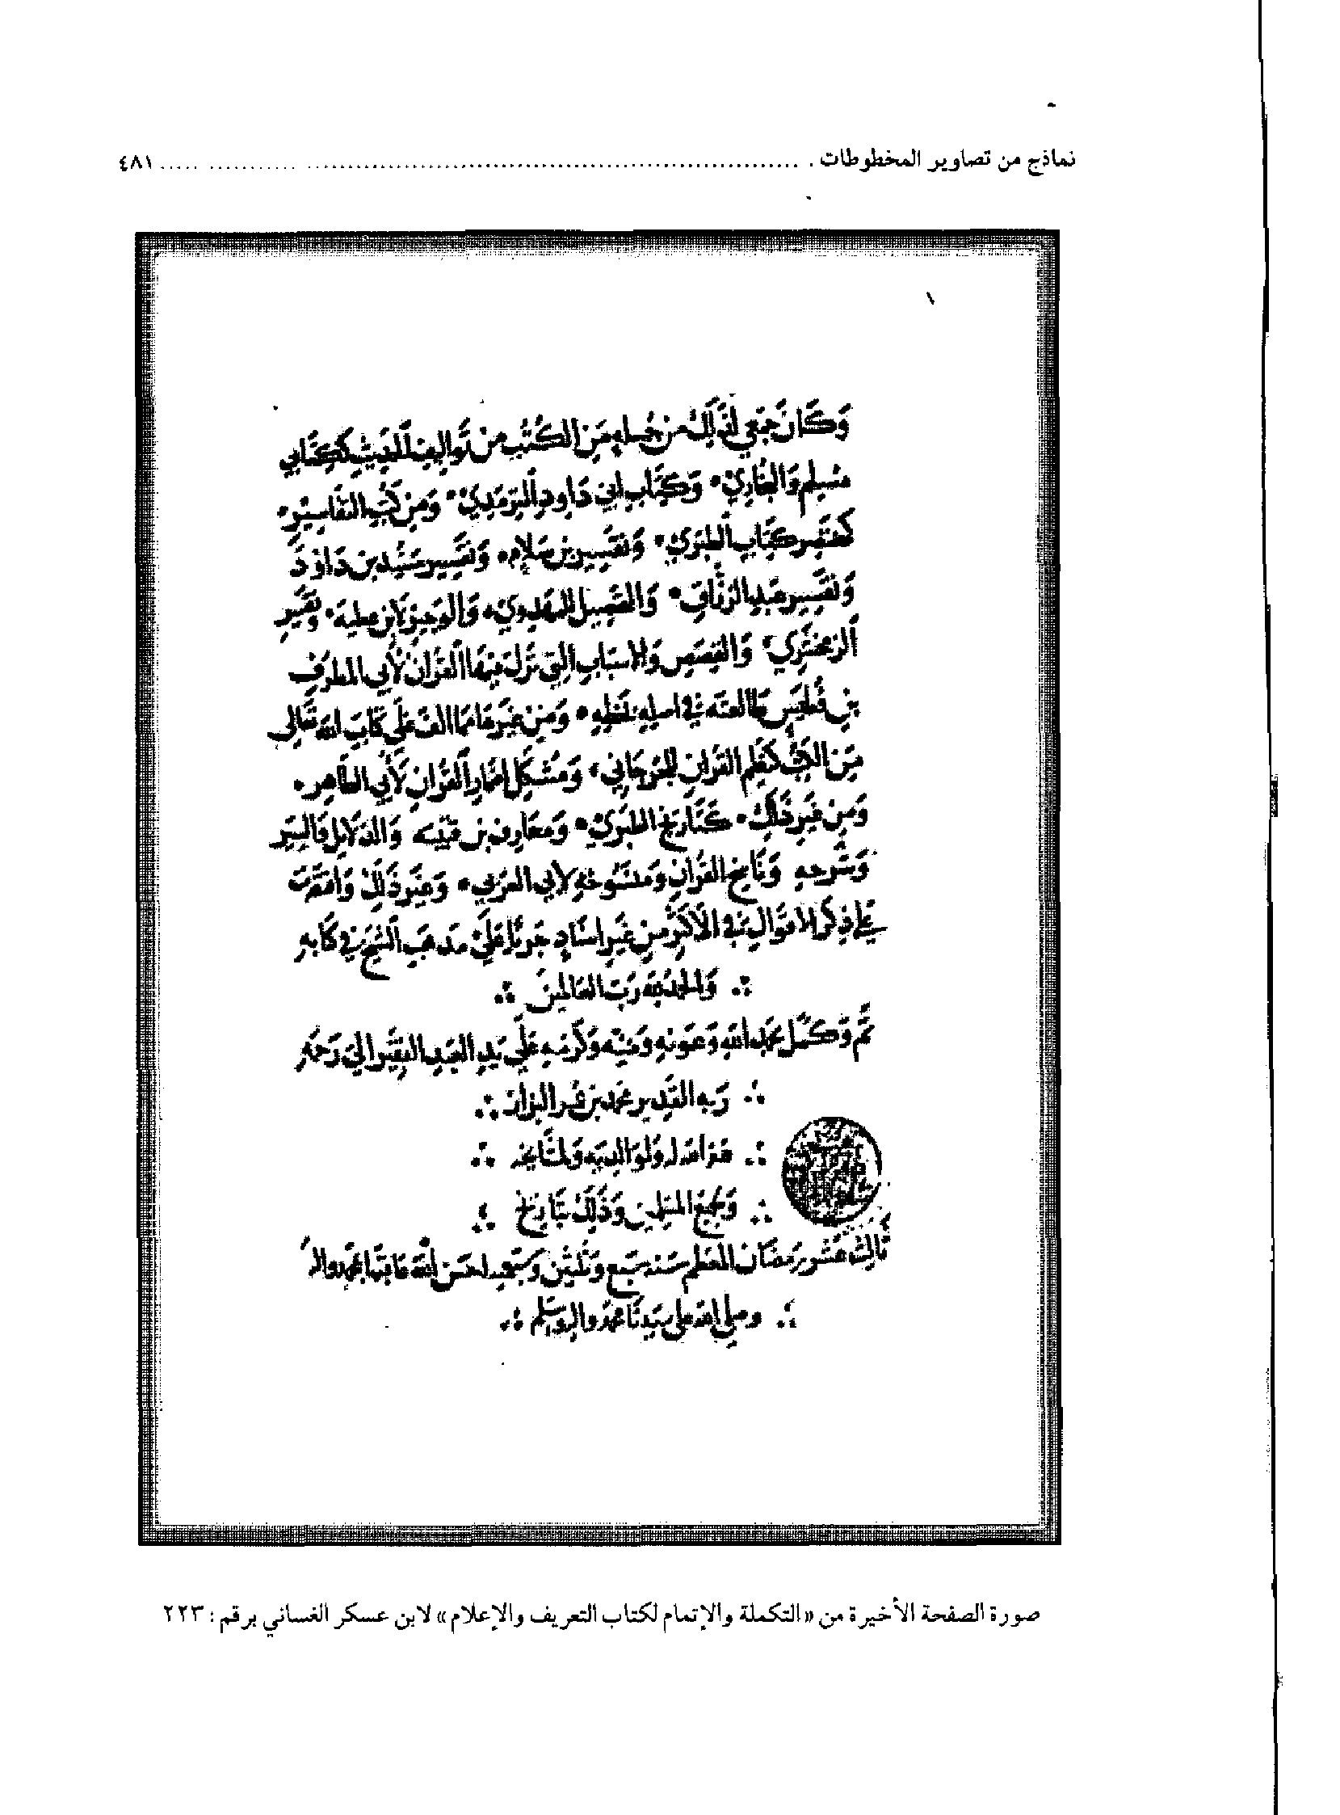
صورة الصفحة الأخیرة من «التکملة و الإتمام لکتاب التعریف و الإعلام»لابن عکسر الغساني برقم:223
عکس
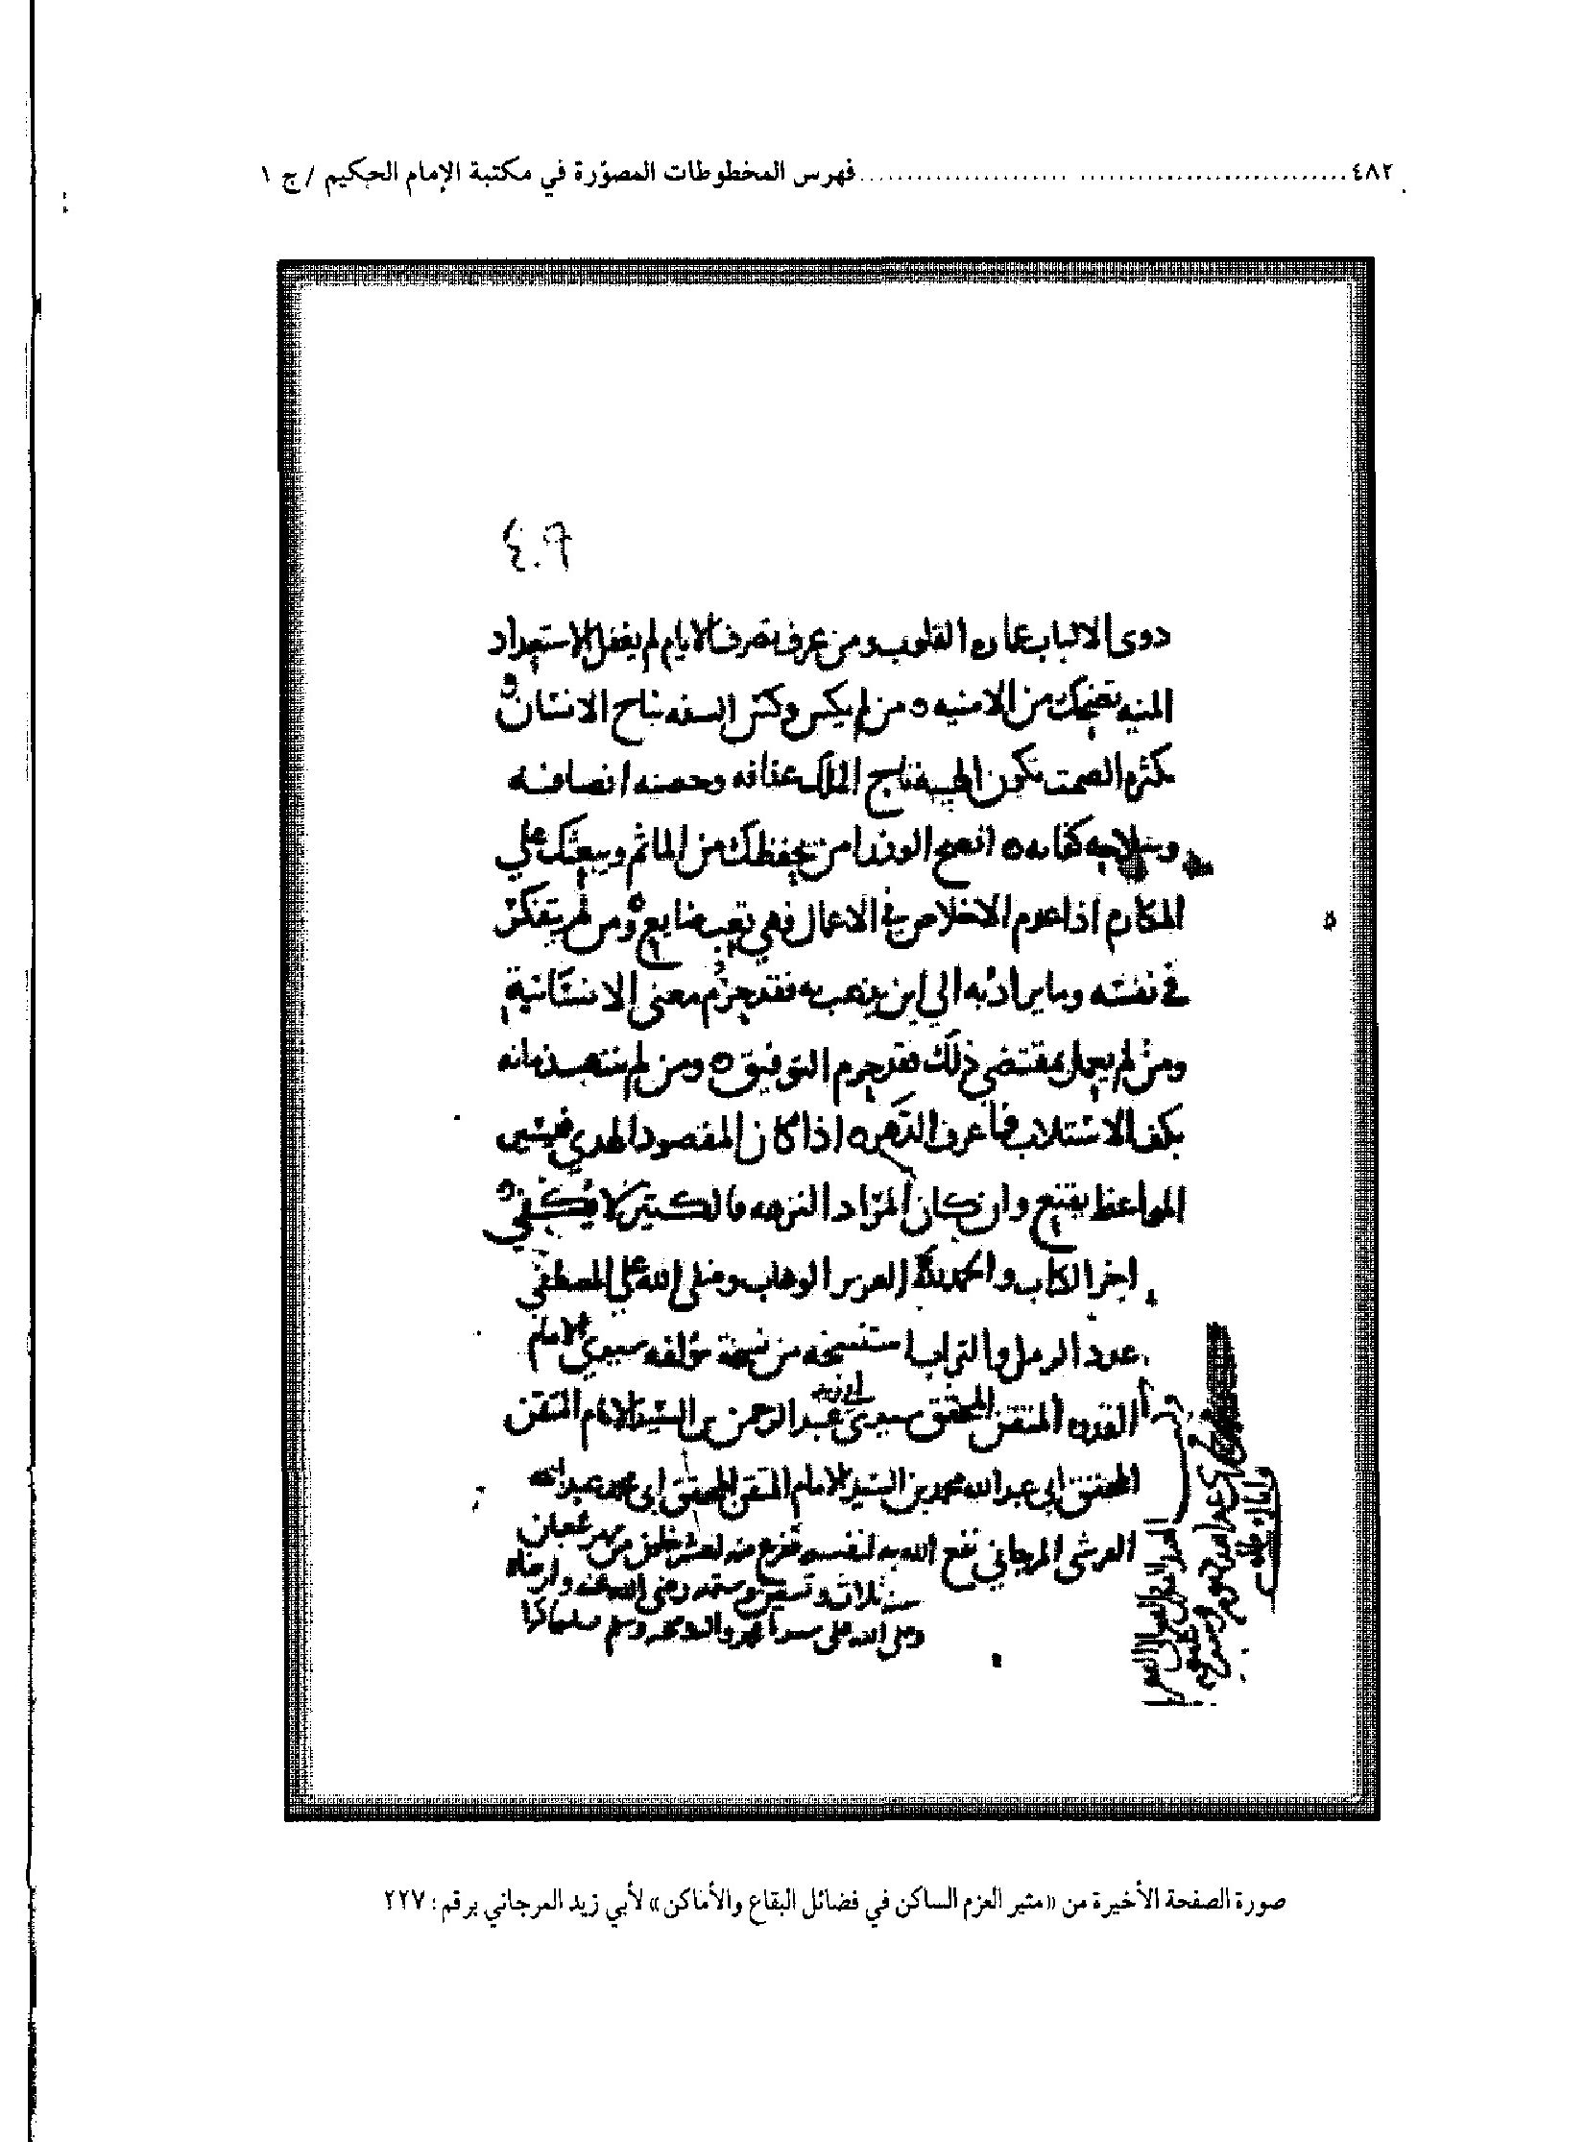
صورة الصفحة الأخیرة من «مثیر العزم الساکن في فضائل لبقاع و الأماکن»لأبي زید المرجاني برقم:227
عکس
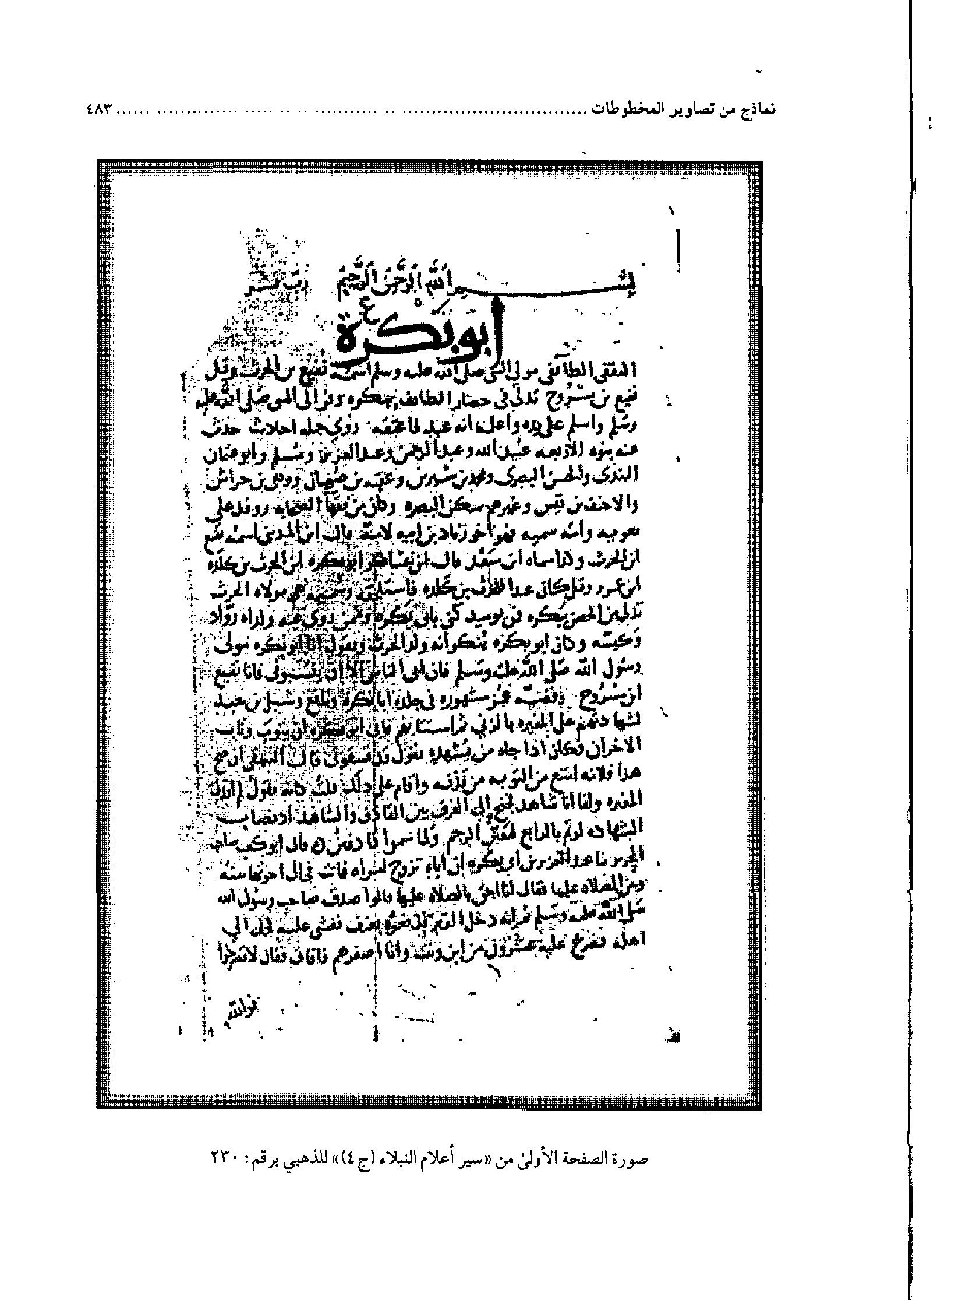
صورة الصفحة الأولی من«سیر أعلام النبلاء (ج 4)»للذهبي برقم:230
عکس
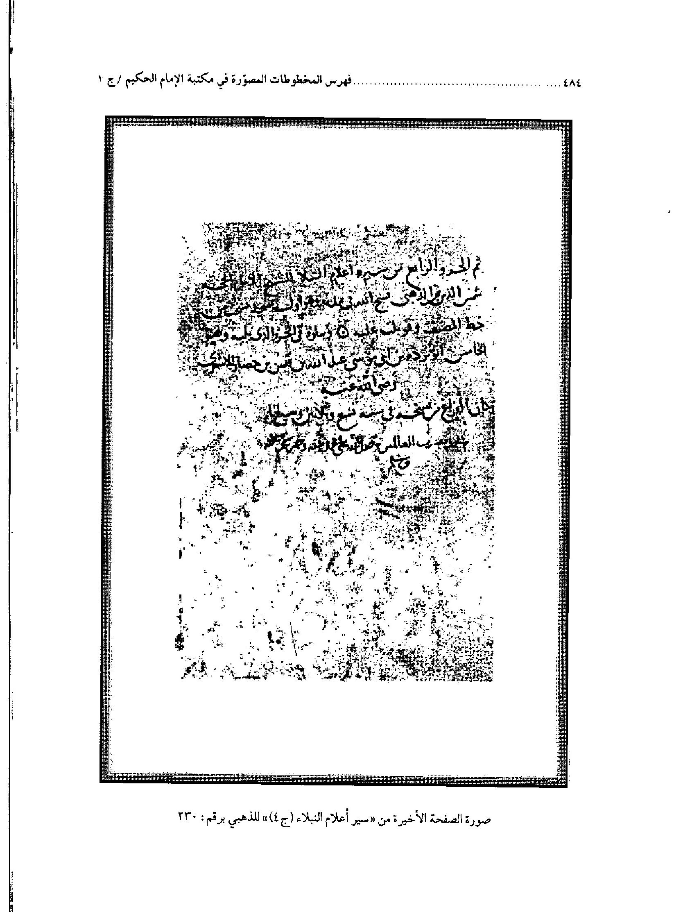
صورة الصفحة الأخیرة من«سیر أعلام النبلاء(ج 4)»للذهبي برقم:230
عکس
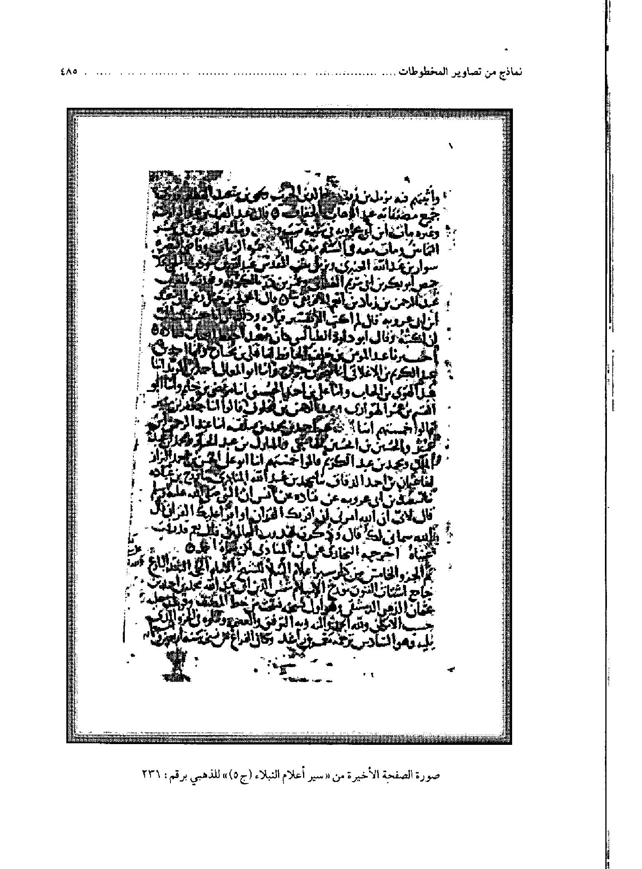
صورة الصفحة الأخیرة من«سیر أعلام النبلاء(ج 5)»للذهبي برقم:231
عکس
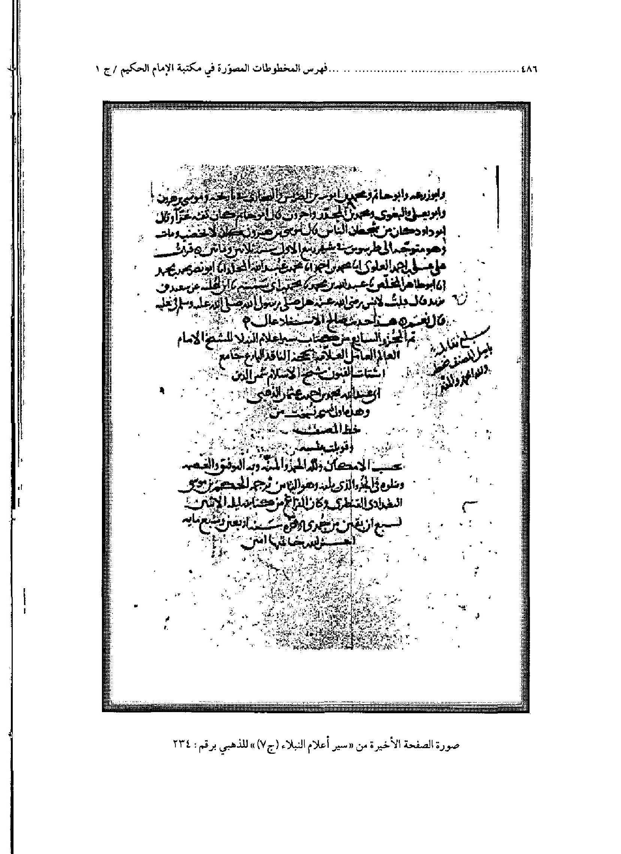
صورة الصفحة الأخیرة من«سیر أعلام النبلاء(ج 7)»للذهبي برقم:234
عکس
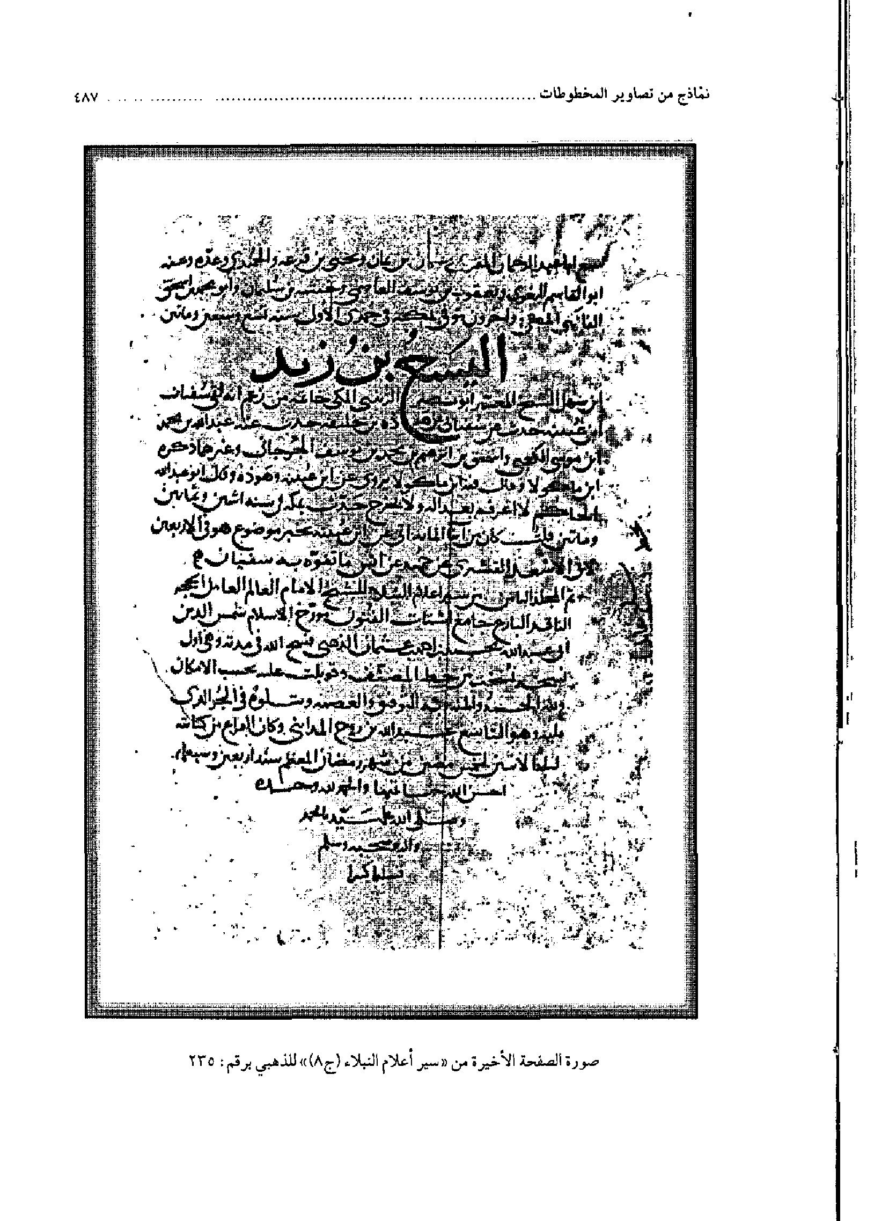
صورة الصفحة الأخیرة من«سیر أعلام النبلاء(ج 8)»للذهبي برقم:235
عکس
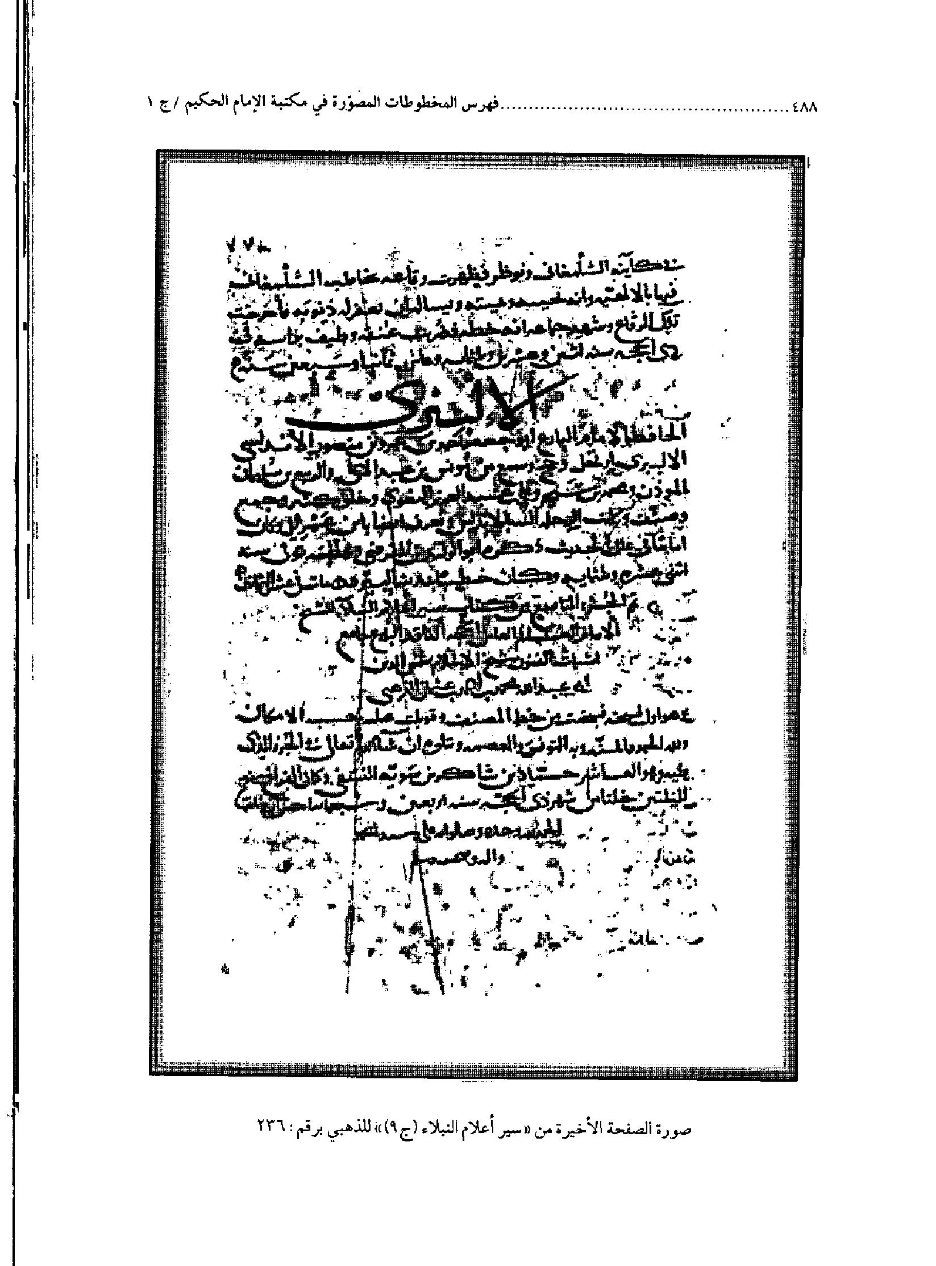
صورة الصفحة الأخیرة من«سیر أعلام النبلاء(ج 9)»للذهبي برقم:236
عکس
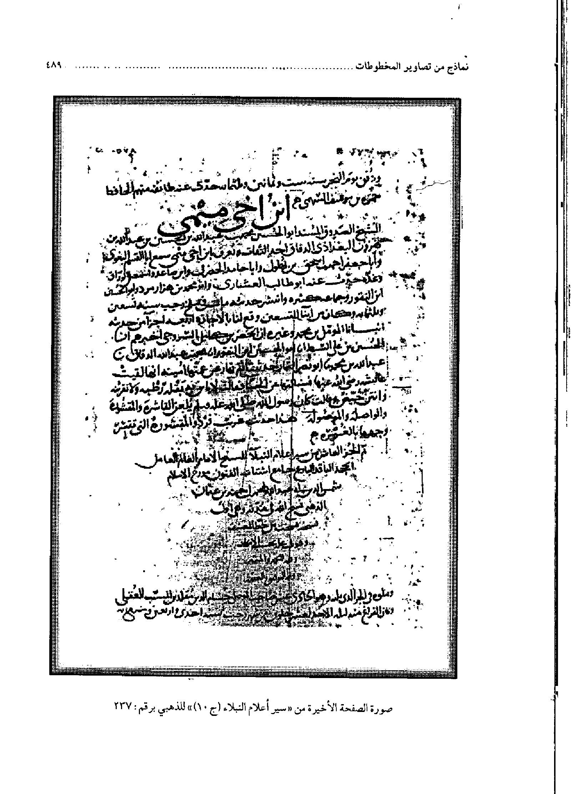
صورة الصفحة الأخیرة من«سیر أعلام النبلاء(ج 10)»للذهبي برقم:237
عکس
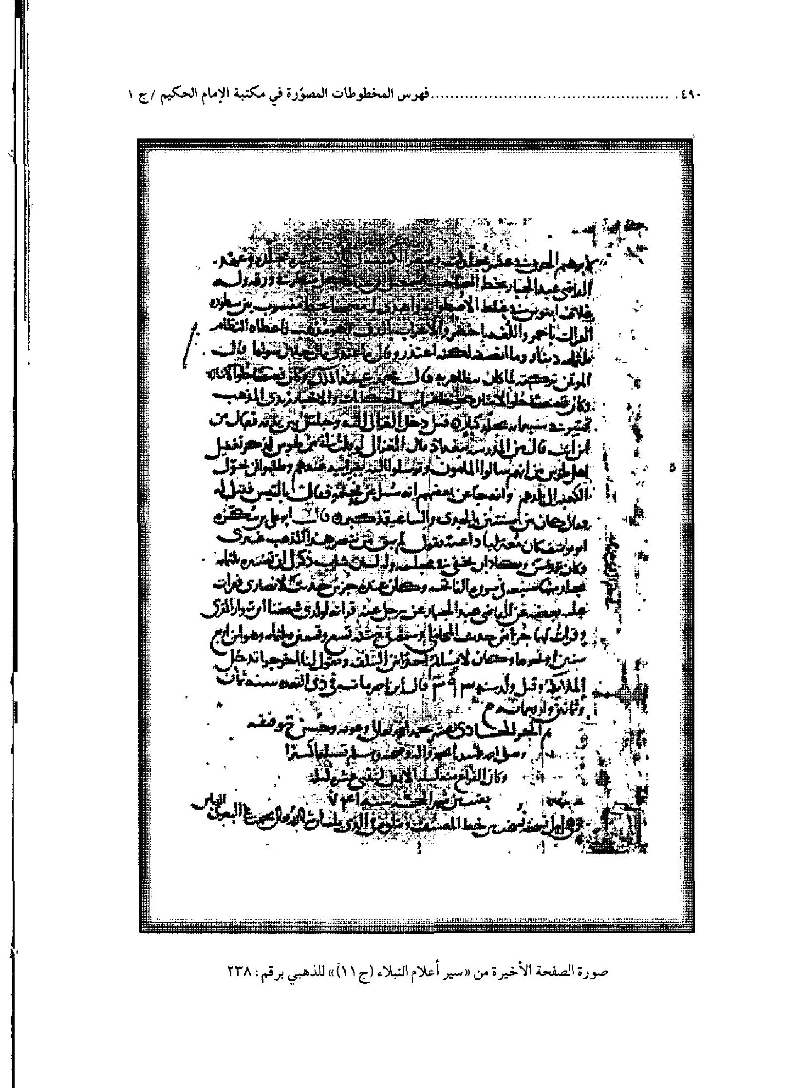
صورة الصفحة الأخیرة من«سیر أعلام النبلاء(ج 11)»للذهبي برقم:238
عکس
صورة الصفحة الأخیرة من«سیر أعلام النبلاء(ج 12)»للذهبي برقم:239
عکس
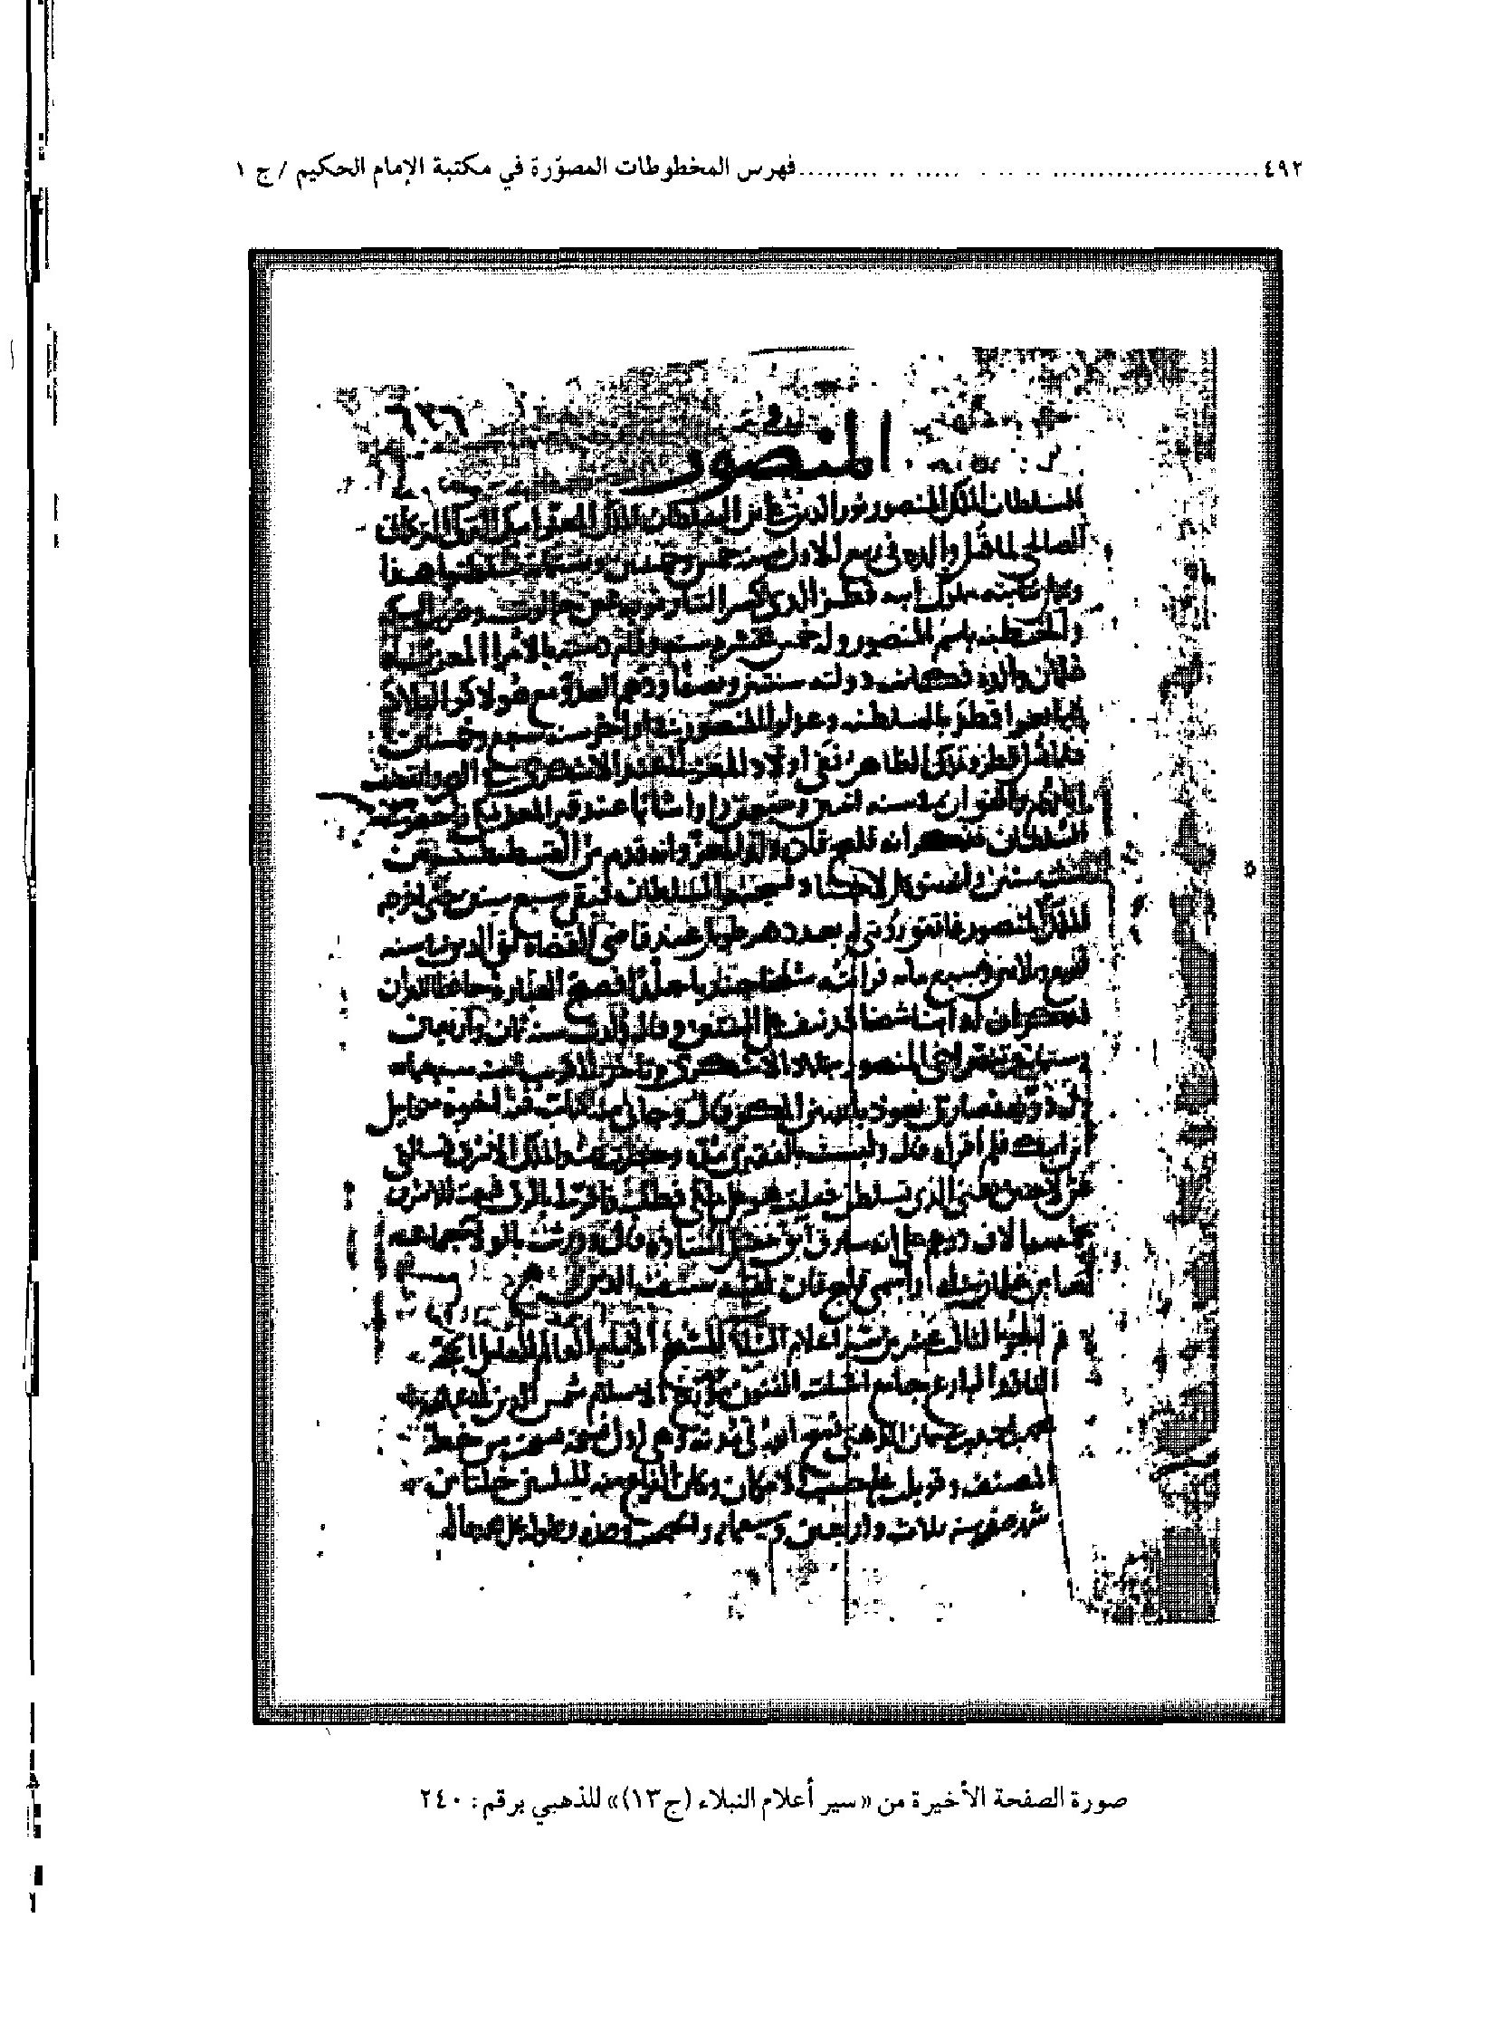
صورة الصفحة الأخیرة من«سیر أعلام النبلاء(ج 13)»للذهبي برقم:240
عکس
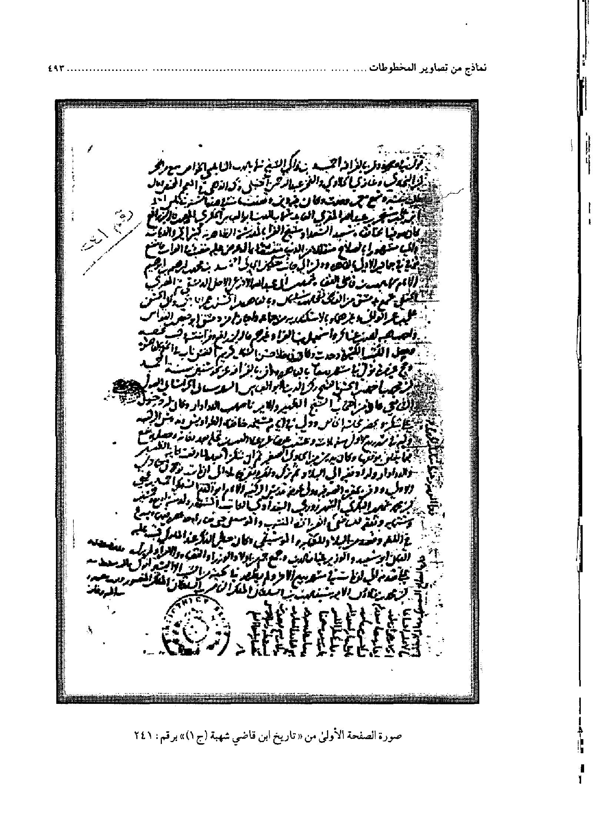
صورة الصفحة الأولی من«تاریخ بن قاضي شهبة (ج 1)» برقم:241
عکس
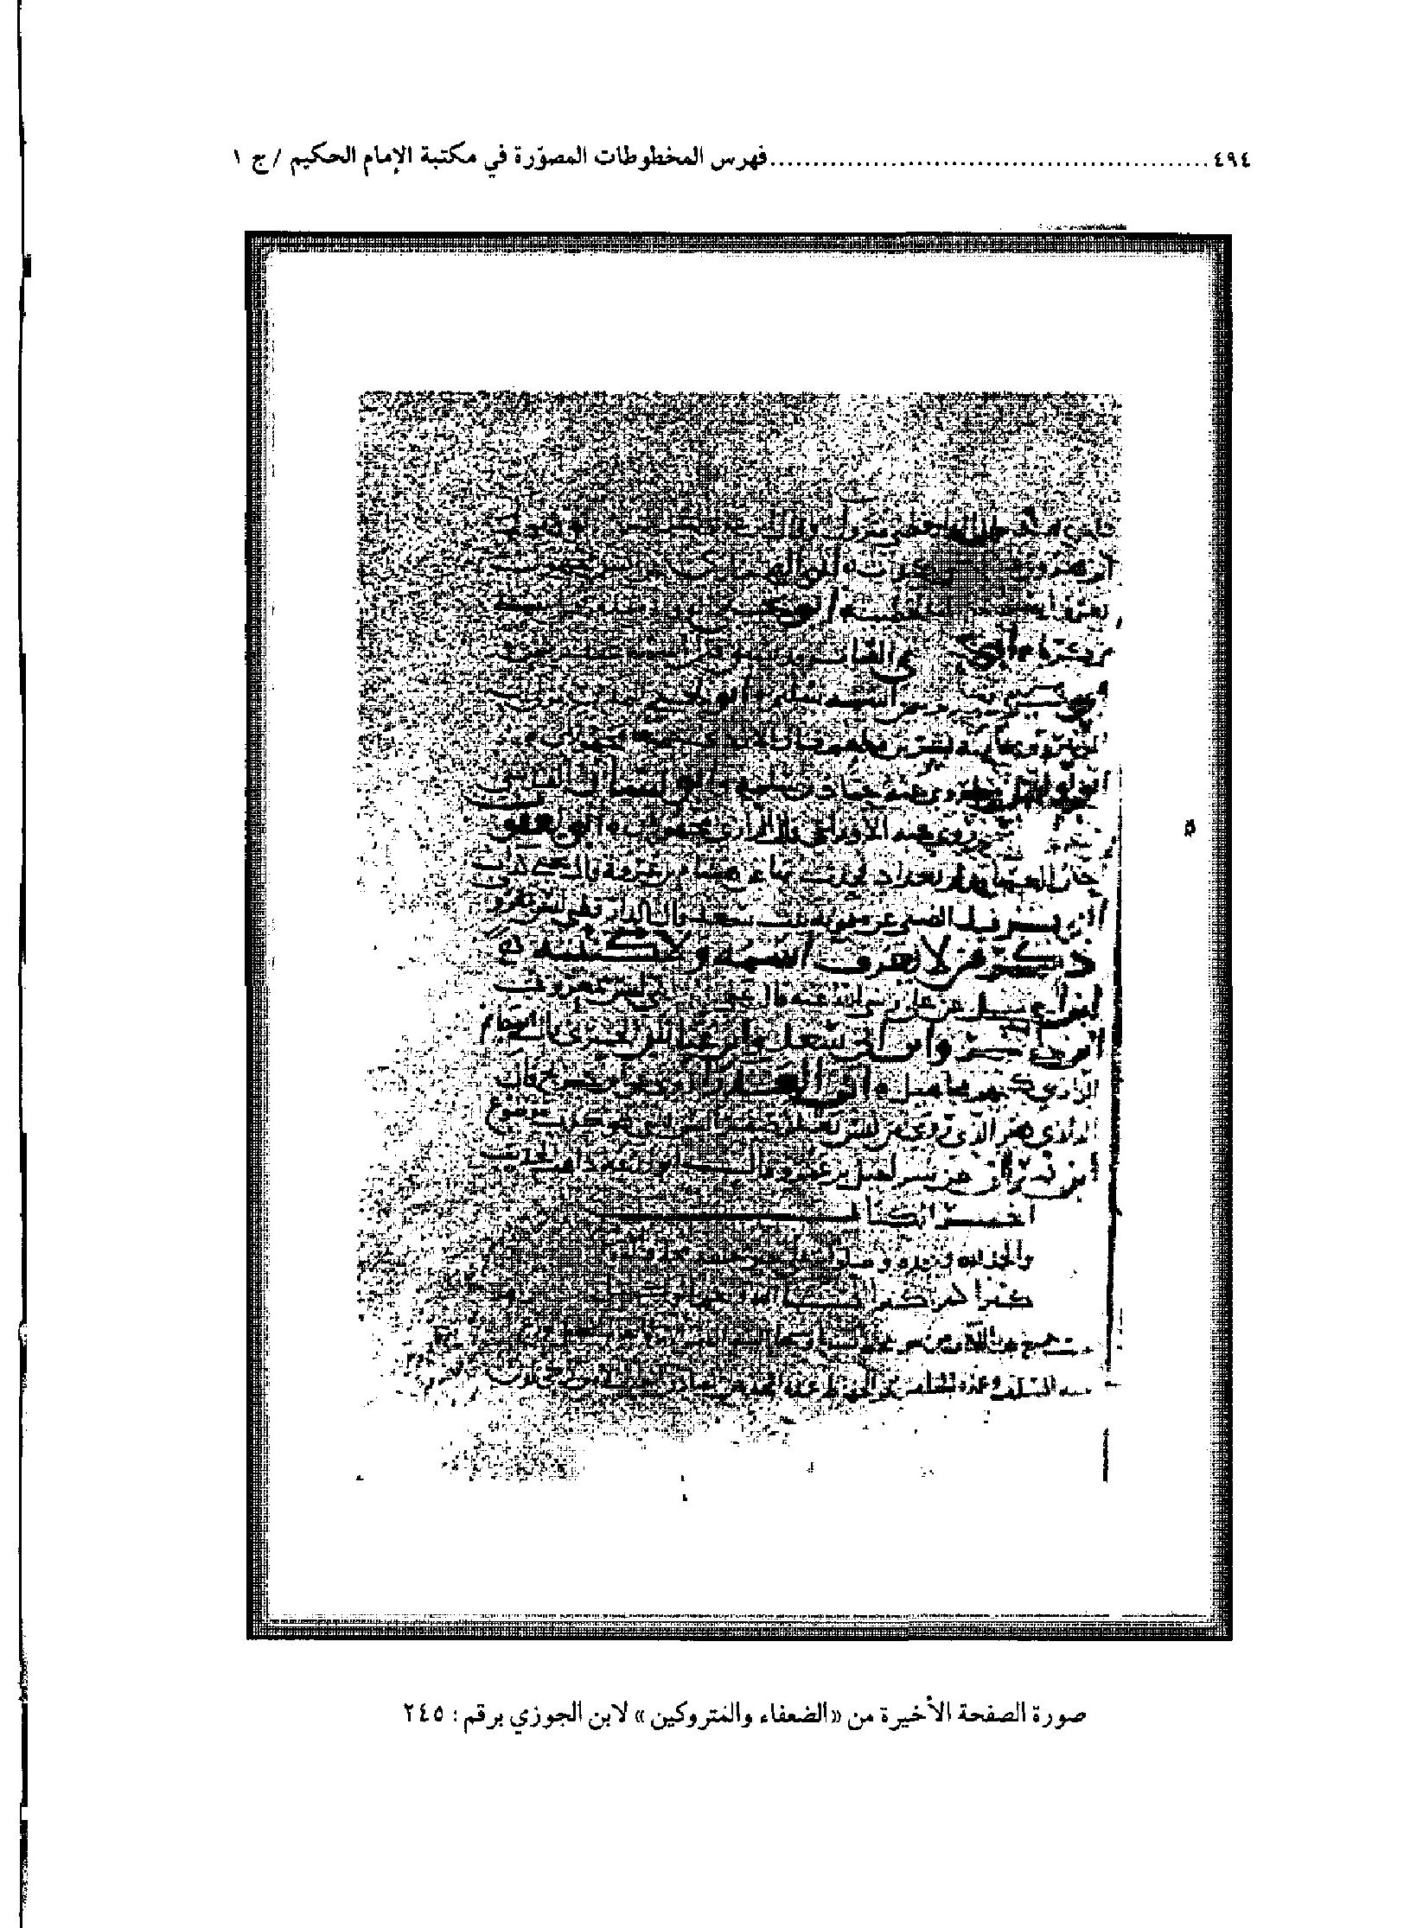
صورة الصفحة الأخیرة من«الضعفاء و المتروکین»لابن الجوزي برقم:245
عکس
صورة الصفحة الأخیرة من«تاریخ بن قاضي شهبة (ج 1)»برقم:241
عکس
صورة الصفحة الأولی من«تهذیب الأنساب و نهایة الأعقاب»للشریف العبیدلي برقم:247
عکس
صورة الصفحة الأخیرة من«تهذیب الأنساب و نهایة الأعقاب»للشریف العبیدلي برقم:247
عکس
صورة الصفحة الأخیرة من«تاریخ مدینة دمشق(ج 1)»لابن عساکر برقم:248
عکس
صورة الصفحة الأخیرة من«تاریخ مدینة دمشق(ج 1)»لابن عساکر برقم:248
عکس
صورة الصفحة الأولی من«تاریخ مدینة دمشق(ج 2)»لابن عساکر برقم:249-250
عکس
صورة الصفحة الأخیرة من«تاریخ مدینة دمشق(ج 9)»لابن عساکر برقم:263-264
عکس
صورة الصفحة الأخیرة من«مراة الزمان في تواریخ الأعیان (ج 3)»لبسط بن الجوزي برقم:286
عکس
صورة الصفحة الأخیرة من«مراة الزمان في تواریخ الأعیان (ج 4)»لبسط بن الجوزي برقم:287
عکس
صورة الصفحة الأخیرة من«مراة الزمان في تواریخ الأعیان (ج 9)»لبسط بن الجوزي برقم:290

ghaemiyeh.com

في تاريخ بغداد 12: 34 ولد سنة 305ه
في فهرس المكتبة الظاهريّة: ولد في سنة (548)
في فهرس المكتبة الظاهريّة ولد عام (273)
في معجم المؤلّفين 8 :254 في تعريف ابن الغطريف يقول: محمّد بن أحمد بن الحسين بن القاسم بن الغطريف بن الجهم الرباطيّ الغطريفيّ الجرجانيّ العبديّ (أبو أحمد) توفي سنة (377).
المزكي:أبو إسحاق إبراهيم بن محمّد بن يحيى المزكي النيسابوري كان حياً سنة 354 ه.
القطیعيّ: أبو بكر أحمد بن جعفر بن حمدان بن مالك بن شبيب القطيعي المتوفّى سنة 368ه.
في فهرس المكتبة الظاهريّة توفي سنة 362ه.
في رواية ولد سنة 198ه
في رواية أخرى توفّي سنة 874ه
سورة البقرة 62
سورة يس 6:36
ابن أبي شيبة: أبو جعفر محمّد بن عثمان بن محمّد بن إبراهيم بن عثمان العبسيّ الكوفيّ المتوفى سنة 297ه
أبو عثمان عفان بن مسلم بن عبد اللّه الصفار الأنصاريّ البغداديّ المتوفّى سنة 219 ه، و قيل سنة 220ه.
سورة الرحمن 46:55
أبي بكر، أحمد بن الفضل بن محمّد بن أحمد بن محمّد بن جعفر الباطرقانيّ الأصبهانيّ ، المتوفّى سنة 460، و قيل غير ذلك
أبو محمّد يحيى بن محمّد بن صاعد البغداديّ (228 - 318)
أبو حفص عمر بن إبراهيم بن أحمد بن كثير الكتاني (300 - 390 )ه.
في معجم المؤلّفين 8: 169)مالك بن حموش
قال الحاج خليفة في الكشف 2: 1463 (كتاب الملك ستّ مقالات لأرسطو)
جاء في كشف الظنون 1: 351) (التجريد في ردّ مقاصد الفلاسفة)لمحمّد بن عبد الملك الديلمي.
حقايق التفسير : لأبي عبد الرحمن محمّد بن الحسين بن محمّد بن موسى الأزديّ السلميّ النيسابوريّ (325 - 412)
كذا في بغية الوعاة ، و التكملة : و في وفيات الأعيان سنة 610 و قيل في سنة 606 و في رواية 4717 ه
و قال البغداديّ في هدية العارفين 2 : 6: إنّه توفّي سنة 1240ه
طبع في طهران طبعة حجرية 1313 . و طبع في النجف سنة 1384ه . و الكتاب الموجود بين أيدينا ينتهي في ص 137 من الجزء الثاني المطبوع في النجف
الجزء العشرون منه يأتي برقم 296.
الجزء الثاني منه يأتي برقم (587 -588).
نسخة أخرى منه مكررة تحت رقم 243
و قيل توفي سنة 981ه
و قيل توفى سنة 955ه
و قيل توفي سنة 622 ه- و قيل سنة 624ه
في إيضاح المكنون 1: 162 توفي سنة 871 و فيه أيضاً 2 : 156 توفي سنة 863ه
في رواية ولد سنة 474ه . و في رواية أخرى ولد سنة 472ه. و في رواية توفي سنة 578 ه
في رواية توفى سنة 686 ه. و في غيرها 687 ه. و في أخرى 679 ه.
جاء في فهرس المكتبة الظاهرية ما نصّه : نسخة جيّدة بخطّ المؤلّف . و كأنه لم يتمها فإنّها بدون خاتمة .
و في رواية ولد سنة 539 ه.
و في رواية توفّي سنة 691 ه. و في أخرى سنة 692 ه.
و في رواية ولد سنة 214ه.
في رواية توفي سنة 731ه، و في أخرى 733 ، و في الإيضاح 709ه
و في رواية توفي سنة 762ه.
مر ذكر نسخة أخرى مكررة تحت رقم (130 - 131)
في رواية ولد سنة 508 ه، و في أخرى ولد سنة 509ه
في رواية توفي سنة 436 ه. و في أخرى توفي سنة 437 ه
الجزءان الخامس و السادس يأتيان فيما بعد
سبق ذكر بعض اجزائه تحت رقم (79 - 80)
في بعض الروايات ابن شمعون (بالشين)
في رواية ولد سنة 544ه
في بعض الروايات ابن شمعون (بالشين)
يبدأ من الصفحة (292 - 306) من الجزء الثالث المطبوع في القاهرة سنة 1933م
الخطيب البغداديّ هو : أبو بكر أحمد بن علي بن ثابت بن أحمد بن مهدي (463 ه-)
القشيريّ : هو أبو القاسم عبد الكريم بن هوازن الصوفيّ النيسابوريّ الشافعيّ (465 ه)
ذكر الأستاذ محمّد ناصر الدين الألبانيّ في فهرس مخطوطات دار الكتب الظاهريّة (المنتخب من مخطوطات الحديث)ص 89 وفاة ابن الغوري سنة 239 ه. مشيراً في هامشه أنه استفاد ذلك من توضيح المشتبه . و من لاحظ ما نقلناه ملياً يتضح له إنه كان حياً سنة 390ه. كما أشرنا إليه
لم أعثر على ترجمة لابن الصوّاف إلا أن كل من البغداديّ في هدية العارفين 1 : 272 و الذهبيّ في تذكرة الحفّاظ 3: 214 ذكر الحسين بن إسماعيل بن محمّد المصريّ (أبو محمّد) الصوّاف (392ه).و قال : له كتاب المروة
و في رواية توفي سنة 351ه

